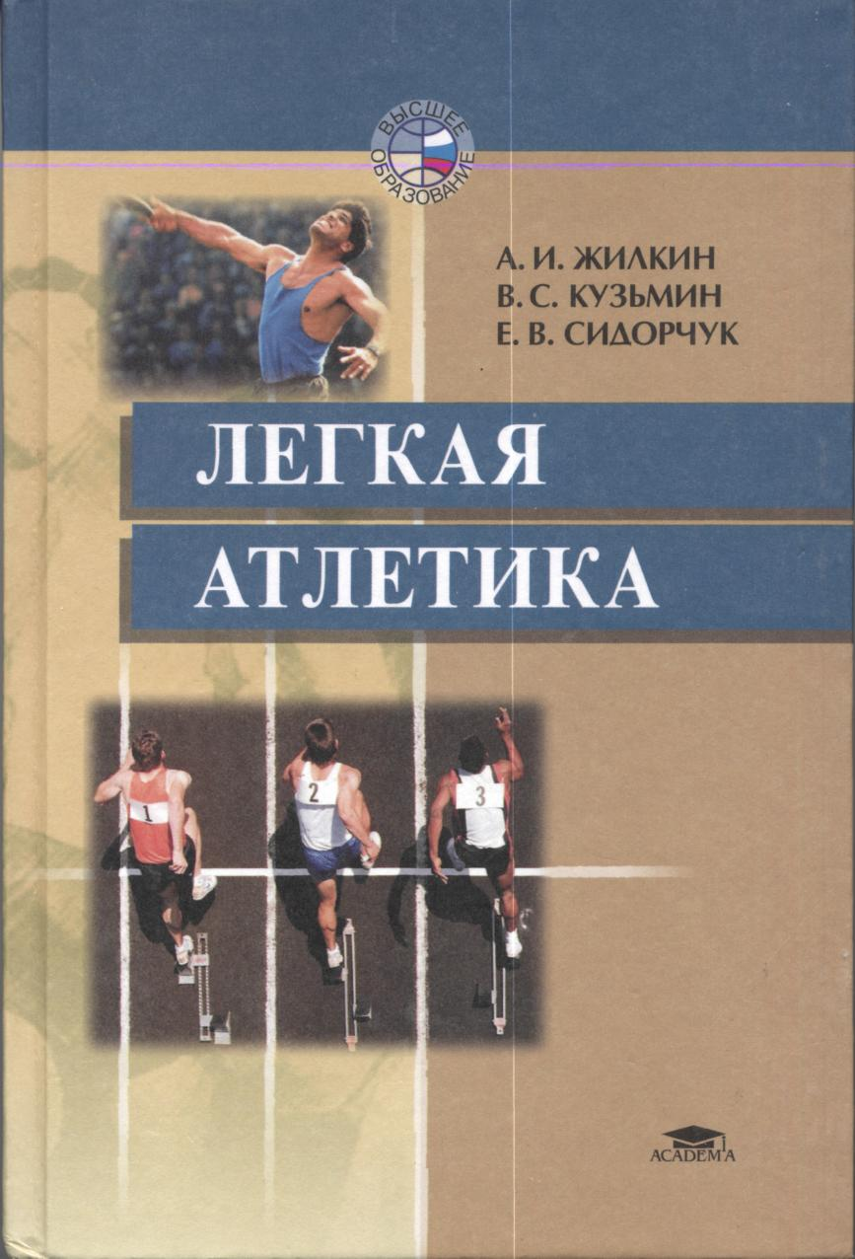

ВЫСШЕЕ ОБРАЗОВАН И Е
А.И.ЖИЛКИН, В.С.КУЗЬМИН, Е.В.СИДОРЧУК
ЛЕГКАЯ АТЛ ЕТИ К А
Учебное пособие
Для студентов факультетов физической культуры высших педагогических учебных заведений
Москва
ACADEMA 2003

УДК 796.42(075.8) ББК 75.711я73
Ж723

Издательская программа «Физическая культура и спорт» Руководитель программы — доктор педагогичеких наук, профессор Ю.Д.Железняк
Рецензенты:
кандидат педагогических наук, зав. кафедрой легкой атлетики
Пензенского ГПУ им. В.Г.Белинского, профессор А.А.Логинов;
кандидат педагогических наук, заслуженный работник физической культуры,
зав. кафедрой физического воспитания Ульяновского ГТУ, доцент В. В. Носов
Жилкин А. И. и др.
Ж723 Легкая атлетика: Учеб. пособие для студ. высш. пед. учеб. заведений / А.И.Жилкин, В.С.Кузьмин, Е.В.Сидорчук. — М.: Издательский центр «Академия», 2003. — 464 с. ISBN 5-7695-1146-Х
В учебном пособии рассматриваются вопросы техники легкоатлетических видов спорта, методики обучения им, проведения спортивных тренировок, классификации соревнований, даются исторические справки о возникновении и развитии различных видов легкой атлетики. Книга может быть полезна преподавателям и учителям физической культуры, тренерам команд по различным видам легкой атлетики.
УДК 796.42(075.8) ББК 75.711я73
Учебное издание
Жилкин Александр Иванович, Кузьмин Валентин Степанович, Сидорчук Евгений Васильевич
Легкая атлетика
Учебное пособие
Редактор С.И.Фрольцова. Технический редактор Н.И.Горбачева.
Компьютерная верстка: Е. Н. Лозовская.
Корректоры Н.А.Балашова, О.Н.Тетерина
Качество печати соответствует качеству предоставленных издательством диапозитивов.
Изд. № А-402. Подписано в печать 30.04.03. Формат 60x90/16. Гарнитура «Тайме». Печать офсетная. Бумага тип. № 2. Усл. печ. л. 29,0. Тираж 30 000 экз. (1-й завод 1 — 10 000 экз.). Заказ № 2959.
Лицензия ИД № 02025 от 13.06.2000. Издательский центр «Академия». Санитарно-эпидемиологическое заключение № 77.99.02.953.Д.002682.05.01 от 18.05.2001. 117342, Москва, ул. Бутлерова, 17-Б, к. 223. Тел./факс: (095) 334-8337, 330-1092.
Отпечатано на Саратовском полиграфическом комбинате. 410004, г. Саратов, ул. Чернышевского, 59.
© Жилкин А.И., Кузьмин B.C., Сидорчук Е.В., 2003
ISBN 5-7695-1146-Х © Издательский центр «Академия», 2003
ВВЕДЕНИЕ
Современный прогресс и цивилизация, с одной стороны, улучшают жизнь человечества, а с другой — отдаляют человека от природы. Снизилась его двигательная активность, что в сочетании с негативной экологией причиняет значительный вред человеческому организму. Увеличивается число болезней, снижается активность иммунной системы, многие болезни, которыми раньше болели в основном пожилые люди, «помолодели» и, как следствие, ведут к сокращению продолжительности жизни человека. Снижение двигательной активности — это один из многих негативных факторов, препятствующих нормальной плодотворной жизнедеятельности человека.
Легкая атлетика — наиболее массовый вид спорта, способствующий всестороннему физическому развитию человека, так как объединяет распространенные и жизненно важные движения (ходьба, бег, прыжки, метания). Систематические занятия легкоатлетическими упражнениями развивают силу, быстроту, выносливость и другие качества, необходимые человеку в повседневной жизни.
В системе физического воспитания легкая атлетика занимает главенствующее место благодаря разнообразию, доступности, до-зируемости, а также ее прикладному значению. Различные виды бега, прыжков и метаний входят составной частью в каждый урок физической культуры образовательных учреждений всех ступеней и тренировочный процесс многих других видов спорта.
В то же время легкая атлетика является научно-педагогической дисциплиной и, следовательно, имеет свои методы и приемы обучения. Она наряду с другими базовыми физкультурно-спортивны-ми дисциплинами обеспечивает профессиональную подготовку на факультетах физической культуры в вузах.
Основной целью курса легкой атлетики является освоение технологии профессиональной деятельности педагога физической культуры на основе специфики этого вида спорта. Как учебная Дисциплина она включает:
- формирование комплекса знаний, умений и навыков в области легкой атлетики;
- освоение профессиональных умений педагога физической культуры в процессе обучения легкоатлетическим двигательным Действиям;
3

- приобретение умений и навыков научно-методической деятельности;
- формирование комплекса двигательных навыков и физических качеств, необходимых в профессиональной деятельности специалиста по физической культуре и спорту.
Учебное пособие написано в соответствии с Государственным образовательным стандартом высшего профессионального образования и примерной программой дисциплины по специальности 033100 — физическая культура.
Первая часть состоит из глав, в которых дается понятие о легкой атлетике как виде спорта и учебной дисциплине. Кратко рассказывается об организации, проведении и правилах соревнований по легкой атлетике.
Вторая часть посвящена основам техники легкоатлетических видов спорта, в частности таких, как спортивная ходьба, бег, прыжки, метания и кратко излагается история возникновения и эволюции легкоатлетических видов спорта.
В третьей части даются основы теории и методики обучения отдельным видам легкой атлетики, а в четвертой части — теория и управление процессом спортивной тренировки в легкой атлетике. В конце каждой главы предлагаются контрольные вопросы для проверки уровня усвоения знаний и задания для дальнейшей работы с научно-методической литературой или анализа предложенных заданий.
При написании учебного пособия авторский коллектив опирался как на современные данные по теории физической культуры, так и на классические работы в области легкоатлетического спорта, а также на многолетний личный опыт преподавательской и тренерской работы в вузе.
Авторы будут благодарны всем читателям за замечания и предложения, направленные на улучшение содержания учебного пособия.
ЧАСТЬ I ОСНОВЫ ЛЕГКОЙ АТЛЕТИКИ КАК ВИДА СПОРТА
Глава 1
СТРУКТУРА И СОДЕРЖАНИЕ ПРЕДМЕТА «ЛЕГКАЯ АТЛЕТИКА»
1.1. Классификация и общая характеристика легкоатлетических видов спорта
Классифицировать легкоатлетические виды спорта можно по различным параметрам: группы видов легкой атлетики, половой и возрастной признаки, места проведения. Основу составляют пять видов легкой атлетики: ходьба, бег, прыжки, метания и многоборья. Классификация по половому и возрастному признакам: мужские, женские виды; для юношей и девушек различных возрастов. В последней спортивной классификации по легкой атлетике у женщин насчитывается 50 видов спорта, проводимых на стадионах, шоссе и пересеченной местности, и 14 видов спорта, проводимых в помещении, у мужчин — 56 и 15 видов спорта, соответственно.
Следующая классификация видов спорта приводится по местам проведения тренировок и соревнований: стадионы, шоссейные и проселочные дороги, пересеченная местность, спортивные манежи и залы.
По структуре легкоатлетические виды спорта делят на циклические, ациклические и смешанные, а с точки зрения преобладающего проявления какого-либо физического качества: скоростные, силовые, скоростно-силовые, скоростной выносливости, специальной выносливости.
Также виды легкой атлетики делят на классические (К) (олимпийские) и неклассические (все остальные). На сегодняшний день в программу Олимпийских игр у мужчин входит 24 вида легкой атлетики, у женщин — 22 вида легкой атлетики, которые разыгрывают самое большое количество олимпийских медалей.
Рассмотрим группы видов легкой атлетики.
Ходьба — циклический вид, требующий проявления специальной выносливости, проводится как у мужчин, так и у женщин.
У женщин проводятся заходы: на стадионе — 3, 5, 10 км;
в манеже — 3, 5 км; на шоссе — 10, 20 км.

5

У мужчин проводятся заходы: на стадионе — 3, 5, 10, 20 км;
в манеже — 3, 5 км; на шоссе — 35, 50 км.
Классические (К) виды: у мужчин — 20 и 50 км, у женщин — 20 км.
Бег делится на категории: гладкий бег, барьерный бег, бег с препятствиями, эстафетный бег, кроссовый бег.
Гладкий бег — циклический вид, требующий проявления скорости (спринт), скоростной выносливости (300 — 600 м), специальной выносливости.
Спринт, или бег на короткие дистанции, проводится на стадионе и в манеже. Дистанции: 30, 60, 100 (К), 200 (К) м, одинаковые для мужчин и женщин.
Длинный спринт проводится на стадионе и в манеже. Дистанции: 300, 400 (К), 600 м, одинаковые для мужчин и женщин.
Бег на выносливость:
- средние дистанции: 800 (К), 1000, 1500 (К) м, 1 миля — проводится на стадионе и в манеже у мужчин и женщин;
- длинные дистанции: 3000, 5000 (К), 10 000 (К) м - проводится на стадионе (в манеже — только 3000 м), одинаковые для мужчин и женщин;
- сверхдлинные дистанции — 15; 21,0975; 42,195 (К); 100 км — проводится на шоссе (возможен старт и финиш на стадионе), одинаковые для мужчин и женщин;
- ультрадлинные дистанции — суточный бег проводится на стадионе или шоссе, участвуют и мужчины, и женщины. Также проводятся соревнования на 1000 миль (1609 км) и 1300 миль — самую длинную дистанцию непрерывного бега.
Барьерный бег — по структуре смешанный вид, требующий проявления скорости, скоростной выносливости, ловкости, гибкости. Проводится у мужчин и женщин, на стадионе и в манеже. Дистанции: 60, 100 (К) м у женщин; 110 (К), 300 м и 400 (К) м у мужчин (последние две дистанции проводятся только на стадионе).
Бег с препятствиями — по структуре смешанный вид, требующий проявления специальной выносливости, ловкости, гибкости. Проводится у женщин и мужчин на стадионе и в манеже. Дистанции у женщин — 2000 м; дистанции у мужчин — 2000, 3000 (К) м. В скором времени этот вид бега и у женщин станет олимпийским.
Эстафетный бег — по структуре смешанный вид, очень близкий к циклическим видам, командный вид, требующий проявления скорости, скоростной выносливости, ловкости. Классические виды 4х ЮО м и 4x400 м проводятся у мужчин и женщин на стадионе. В манеже проводятся соревнования по эстафетному бегу на 4 х 200 м и 4 х 400 м, одинаковые для мужчин и женщин. Также могут проводиться соревнования на стадионе с различной длиной
6
этапов: 800, 1000, 1500 м и разным их количеством. Проводятся эстафеты по городским улицам с неодинаковыми этапами по длине, количеству и контингенту (смешанные эстафеты — мужчины и женщины). Раньше большой популярностью пользовались так называемые шведские эстафеты: 800 + 400 + 200 + 100 м — у мужчин, и 400 + 300 + 200 + 100 м — у женщин.
Кроссовый бег — бег по пересеченной местности, смешанный вид, требующий проявления специальной выносливости, ловкости. Всегда проводится в лесной или парковой зоне. У мужчин дистанции — 1, 2, 3, 5, 8, 12 км; у женщин — 1, 2, 3, 4, 6 км.
Легкоатлетические прыжки делятся на две группы: прыжки через вертикальное препятствие и прыжки на дальность. К первой группе относятся: а) прыжки в высоту с разбега; б) прыжки с шестом с разбега. Ко второй группе относятся: а) прыжки в длину с разбега; б) тройной прыжок с разбега.
Первая группа легкоатлетических прыжков:
а) прыжок в высоту с разбега (К) — ациклический вид, требую
щий от спортсмена проявления скоростно-силовых качеств, пры
гучести, ловкости, гибкости. Проводится у мужчин и женщин, на
стадионе и в манеже;
б) прыжок с шестом с разбега (К) — ациклический вид, требу
ющий от спортсмена проявления скоростно-силовых качеств,
прыгучести, гибкости, ловкости, один из самых сложных техни
ческих видов легкой атлетики. Проводится у мужчин и женщин,
на стадионе и в манеже.
Вторая группа легкоатлетических прыжков:
а) прыжки в длину с разбега (К) — по структуре относятся к
смешанному виду, требующему от спортсмена проявления скоро
стно-силовых, скоростных качеств, гибкости, ловкости. Прово
дятся у мужчин и женщин, на стадионе и в манеже;
б) тройной прыжок с разбега (К) — ациклический вид, требую
щий от спортсмена проявления скоростно-силовых, скоростных
качеств, ловкости, гибкости. Проводится у мужчин и женщин, на
стадионе и в манеже.
Легкоатлетические метания можно разделить на следующие группы: 1) метание снарядов, обладающих и не обладающих аэродинамическими свойствами с прямого разбега; 2) метание снарядов из круга; 3) толкание снаряда из круга.
Причем надо обратить внимание, что в метаниях разрешается выполнять по технике любой вид разбега, но финальное усилие выполняется только по правилам. Например, метать копье, гранату, мяч нужно только из-за головы, над плечом; метать диск можно только сбоку; метать молот — только сбоку; толкать ядро можно со скачка и с поворота, но обязательно толкать.
Метание копья (К) {гранаты, мяча) — ациклический вид, требующий от спортсмена проявления скоростных, силовых, скоро-
7

стно-силовых качеств, гибкости, ловкости. Метание выполняется с прямого разбега, мужчинами и женщинами, только на стадионе. Копье обладает аэродинамическими свойствами.
Метание диска (К), метание молота (К) — ациклические виды, требующие от спортсмена силовых, скоростно-силовых качеств, гибкости, ловкости. Метания выполняются из круга (ограниченное пространство), мужчинами и женщинами, только на стадионе. Диск обладает аэродинамическими свойствами.
Толкание ядра (К) — ациклический вид, требующий от спортсмена проявления силовых, скоростно-силовых качеств, ловкости. Выполняется толкание из круга (ограниченное пространство), мужчинами и женщинами, на стадионе и в манеже.
Многоборья. Классическими видами многоборья являются: у мужчин — десятиборье, у женщин — семиборье. В состав десятиборья входят: 100 м, длина, ядро, высота, 400 м, ПО м с/б, диск, шест, копье, 1500 м. У женщин в семиборье входят следующие виды: 100 м с/б, ядро, высота, 200 м, длина, копье, 800 м.
К неклассическим видам многоборья относятся: восьмиборье для юношей (100 м, длина, высота, 400 м, ПО м с/б, шест, диск, 1500 м); пятиборье для девушек (100 м с/б, ядро, высота, длина, 800 м). В спортивной классификации определены: у женщин — пятиборье, четырехборье и троеборье, у мужчин — девятиборье, семиборье, шестиборье, пятиборье, четырехборье и троеборье. Четырехборье, раньше оно называлось «пионерским», проводится для школьников 11 — 13 лет. Виды, которые входят в состав многоборья, определяются спортивной классификацией, замена видов не допустима.
1.2. Место и значение легкой атлетики в системе физической культуры
Множество людей занимаются легкой атлетикой, которая проникла в самые отдаленные уголки земного шара, став одним из популярных видов спорта в мире. Почти все виды спорта так или иначе используют упражнения из легкой атлетики для подготовки спортсменов. Во время тренировок и соревнований проводятся научные исследования, которые в дальнейшем помогают развиваться таким наукам, как физиология, биомеханика, спортивная медицина, теория физической культуры и спорта и др.
Начиная с раннего возраста легкоатлетические упражнения широко используются в детских дошкольных учреждениях, школах, средних и высших учебных заведениях. Легкоатлетические упражнения повышают деятельность всех систем организма, способствуют закаливанию, являются одним из действенных факторов профилактики различных заболеваний. Легко дозируемые упражне-
8
ния могут использоваться как для развития физических качеств спортсменов высокого класса, так и для развития подрастающего поколения, для людей с ослабленным здоровьем, пожилого возраста, в период реабилитации после перенесенных травм и просто для поддержания нормальной жизнедеятельности человеческого организма. Большая роль отведена видам легкой атлетики в физической подготовке призывников и военнослужащих.
Доступность, относительная простота упражнений, минимум затрат позволяют заниматься различными видами легкой атлетики практически везде, и в сельской местности, и в городской.
Спортивные тренировки в легкой атлетике и соревновательная деятельность дают возможность спортсменам реализовать свои потенциальные способности, проявить себя как личность, сформировать характер и оптимальную психическую сферу.
Легкую атлетику можно характеризовать как:
- вид спорта, где спортсмены показывают результаты на грани человеческих возможностей;
- средство восстановления и реабилитации организма;
- средство воспитания и развития подрастающего поколения;
- учебную дисциплину, способствующую становлению специалиста в области физической культуры и спорта.
1.3. Задачи и содержание курса «Легкая атлетика»
в системе подготовки специалистов физической
культуры на факультете физической культуры
педагогических вузов
Легкая атлетика как учебная дисциплина занимает одно из ведущих мест в процессе подготовки специалистов физической культуры и спорта. Такое же место она занимает и в системе физического воспитания студентов неспортивных факультетов, помогая повысить уровень физической подготовленности, овладеть необходимыми двигательными умениями и навыками, снизить негативное влияние недостатка двигательной активности.
Основными задачами курса «Легкая атлетика» являются:
- освоение теоретических знаний студентами факультета физической культуры;
- формирование двигательных умений и навыков в процессе изучения техники легкоатлетических видов;
- формирование способности к аналитической деятельности, коррекции ошибок и неточностей в процессе выполнения технических элементов;
- формирование способности обучать и правильно строить процесс обучения, исходя из конкретных условий;
9

- развитие необходимых физических качеств для эффективного изучения техники движений и достижения высоких спортивных результатов, как в легкой атлетике, так и в других видах спорта;
- формирование умений и навыков тренерской деятельности в различных видах легкой атлетики;
- выявление и развитие способности к ведению научно-исследовательской деятельности и использование полученных материалов в практической работе.
В содержание курса «Легкая атлетика» входит техника легкоатлетических видов, специальных упражнений, применяемых для обучения и для развития физических качеств. Подробно рассматривается методика обучения технике легкоатлетических упражнений. Изучаются теоретические и практические разработки в области спортивной тренировки с детьми и спортсменами различной квалификации. Немаловажное значение имеет изучение истории развития видов легкой атлетики и истории формирования техники упражнений. Изучение и практическое использование различных тестов, позволяющих оценить все стороны физического развития, физической подготовленности, динамики физических качеств, эффективности различных методик обучения и тренировки. Проведение научно-исследовательской деятельности создает предпосылки для подготовки специалистов высокой квалификации.
На базе изучения курса «Легкая атлетика» создаются возможности для формирования гармонично развитой личности, умеющей не только выполнять физические упражнения, но и обладающей педагогическими способностями для того, чтобы привлечь и научить других людей легкоатлетическим видам спорта, тем самым способствуя оздоровлению и развитию человеческого общества.
Контрольные вопросы и задания
- Дайте классификацию видам легкой атлетики.
- Какие виды легкой атлетики входят в программу Олимпийских игр
у мужчин и женщин?
3. Где и как применяются легкоатлетические упражнения?
Глава 2
ОРГАНИЗАЦИЯ, ПРОВЕДЕНИЕ И ЭЛЕМЕНТАРНЫЕ ПРАВИЛА СОРЕВНОВАНИЙ ПО ЛЕГКОЙ АТЛЕТИКЕ
2.1. Виды и характер соревнований по легкой атлетике
Соревнования по легкой атлетике проводятся на открытом воздухе (стадион, шоссе, лесной массив) и в закрытых помещениях (спортивные манежи, залы). В программу соревнований на стадионе могут входить все виды легкой атлетики; на шоссе обычно проводятся соревнования на длинные, сверхдлинные и ультрадлинные дистанции, это: ходьба, начиная с 10 км и больше, бег с 10 км и больше; в лесном массиве проводятся кроссовые соревнования или бег по пересеченной местности. В закрытых помещениях проводятся соревнования по тем видам легкой атлетики, проведение которых возможно только в условиях помещения.
По характеру соревнования подразделяются на личные, командные и лично-командные. Личные соревнования определяют победителей и призеров в личном первенстве, а также занимаемые места всеми остальными участниками. Командные соревнования определяют только победителей в командной борьбе, не выявляя личного первенства, также определяют занимаемые места всеми остальными командами. Лично-командные соревнования соединяют два предыдущих, определяя и личное, и командное первенство.
По значению соревнования могут быть кубковые, первенства, чемпионаты. Кубковые соревнования определяют победителя и награждают его переходящим кубком, проводятся ежегодно или через год. Первенства проводятся ежегодно для определения первого места и последующих мест. Чемпионаты определяют не только победителя, но и присуждают звание чемпиона, проводятся ежегодно или через год. Чемпионом в каком-либо виде спорта можно стать только на чемпионате соответствующих соревнований.
Говоря о ранге соревнований, условно можно выделить четыре уровня: высший, первый, второй и третий.
Высший уровень — соревнования мирового и континентального масштаба, это — Олимпийские игры, чемпионаты и Кубки мира и континента, первенства континентов.
Первый уровень — соревнования государственного масштаба — соревнования, проводимые Федерацией легкой атлетики страны, Чемпионаты и финалы Кубков республик, входящих в состав РФ, городов Москвы и С.-Петербурга, ведомств республиканского масштаба, международные матчевые встречи.

11

Второй уровень — соревнования, проводимые федерациями республик, входящих в РФ, краев, областей, их центров, городов Москвы и С.-Петербурга и их ведомствами.
Третий уровень — соревнования, проводимые федерациями городов, районов, советами спортивных клубов и коллективами физической культуры.
Соревнования бывают следующих видов:
основные — соревнования по видам легкой атлетики, где происходит распределение мест;
квалификационные — соревнования по видам легкой атлетики проводятся с целью отбора на основные соревнования;
классификационные — соревнования проводятся обычно в конце сезона, с целью определения спортивного уровня спортсменов;
разрядные — соревнования спортсменов определенных разрядов, где младшие разряды могут участвовать, а высшие разряды не участвуют;
с «уравниванием» — цель соревнований — уравнять силы спортсменов или команд, давая фору слабейшим командам (по возрасту, разрядности и т.д.), проводятся обычно в средних школах для поднятия интереса к спорту и развития здорового спортивного
азарта;
отборочные (контрольные) — соревнования проводятся с целью отбора спортсменов в состав сборной команды или для контроля за уровнем их подготовленности;
заочные — соревнования проводятся одновременно в разных городах, после чего определяются места по количеству набранных очков;
открытые — соревнования проводятся для всех желающих, необходим только допуск от врача;
отдельные или видовые — соревнования проводятся по одному виду или группе однородных видов легкоатлетического спорта («День бегуна», «День прыгуна», «День марафона» и т.д.);
матчевые встречи — соревнования проводятся между командами для определения сильнейшей.
Все соревнования независимо от характера и вида должны быть включены в календарь соревнований. Соревнования, не включенные в календарь соревнований соответствующих организаций, не могут проводиться и финансироваться. Принцип составления календаря соревнований — сверху вниз, то есть должна соблюдаться субординация, сначала вышестоящая организация составляет свой календарь, затем нижестоящая, и так далее до низового коллектива. Время проведения соревнований нижестоящих организаций не должно совпадать со временем проведения вышестоящих соревнований. Соревнованиям вышестоящих организаций должны предшествовать соревнования нижестоящих с целью составления сборных команд (например, первенству России должны
предшествовать зональные, региональные соревнования, в свою очередь этим соревнованиям — первенства областей, далее — городов, коллективов).
Все соревнования проводятся согласно положению, составленному и утвержденному соответствующей организацией. Положение — основной документ соревнований, которым руководствуется . судейская коллегия для их проведения. Изменить положение, внести добавки или поправки может только главная судейская коллегия совместно с представителем организации, проводящей соревнования, и представителями команд.
Организации, проводящие соревнования по легкой атлетике, обязаны выслать положение участвующим командам (организациям) в сроки, обеспечивающие необходимую подготовку к данному соревнованию. Положение включает следующие пункты:
- цели и задачи;
- место и время проведения соревнований;
- руководство соревнованиями;
- участвующие организации и участники соревнований;
- программа (желательно по дням и часам);
- состав команды и количество видов для выступления одного участника;
- порядок и условия определения личного и командного первенства (система зачета и оценки);
- награждение;
- условия приема организаций и участников;
- сроки и условия представления заявок.
Положение не должно противоречить действующим правилам соревнований и не содержать в тексте двоякого смысла.
При распределении программы соревнований по дням и часам необходимо учитывать:
- количество видов, проводимых на данном соревновании;
- количество отводимых на соревнование дней, время суток, в которое проводятся соревнования, наличие искусственного освещения;
- предполагаемое количество участников в отдельных видах программы;
- количество секторов для прыжков и метаний, наличие дополнительных секторов, возможности проведения в одно время прыжков и метаний;
- возможность совмещения участниками соревнований родственных видов программы (например, 100 м и 200 м; 100 м и прыжки в длину; метание диска и толкание ядра и т.д.);
- проведение видов соревнований в несколько кругов (например, забеги, четвертьфиналы, полуфиналы, финал).
Самый простой способ распределения программы по дням, например, ранжирование беговых видов по возрастанию: нечет-

12
13

ные виды проводятся в первый день, четные — во второй; если соревнования проводятся в три дня, то: I вид — первый день, II вид — второй день, III вид — третий день, IV вид — первый день и т. д.
В правилах соревнований даются нормы времени для проведения забегов, прыжков и метаний по разрядам. Для самостоятельного распределения необходимо учитывать время одного забега и время работы судейской бригады.
Положение должно четко установить систему зачета для определения командного первенства — количество видов, идущих в зачет, количество результатов участников одного вида; систему оценки результатов — местовая, очковая. Местовая система — сумма личных мест в каждом зачетном виде каждого участника или сумма очков, которые даются за занятое место в личных видах. Очковая система — определение очков по специальной таблице.
Отменить или перенести соревнование может только организация, проводящая их. Отменить или отложить начало соревнований в отдельных видах имеет право главный судья, если:
- непригодно или неподготовлено место для соревнований;
- отсутствует или не соответствует проведению соревнований оборудование и инвентарь;
- неблагоприятные метеорологические условия;
- отсутствует медицинский персонал;
- на старт вышел один участник или одна эстафетная команда (исключение составляют лично-командные и командные соревнования, которые проводятся и при одном участнике, одной команде).
При возникновении спорных вопросов по проведению соревнований участники или представители команд могут обращаться к соответствующему судье с заявлениями или протестами. Сначала подается устное заявление сразу после официального объявления результатов. Если спорный вопрос не разрешен, то подается письменный протест не позднее 30 минут после официального объявления результатов по данной дисциплине.
Организация, проводящая соревнование, должна полностью обеспечить судейскую коллегию необходимым инвентарем, оборудованием, протоколами, бланками, канцпринадлежностями, номерами участников и др. материалами. Контроль за спортивной базой и ее соответствие правилам соревнований ведут организация, проводящая соревнование, дирекция спортивной базы и главная судейская коллегия.
При проведении лично-командных и командных соревнований каждая команда должна иметь своего представителя. Он несет ответственность за всех участников команды, за своевременную
14
подачу технических заявок и перезаявок; участвует в проведении совещаний; имеет право подавать протесты на спорные вопросы и участвовать в проведении жеребьевки. Представитель команды не имеет права находиться на местах проведения соревнований, непосредственно вмешиваться в ход соревнований и решения судейской коллегии.
2.2. Деятельность судейской коллегии по легкой атлетике
Коллегия судей соответствующей федерации для проведения соревнований назначает главную судейскую коллегию (ГСК), которая состоит из главного судьи, главного секретаря, их заместителей и помощников (в зависимости от ранга соревнований). Работа ГСК делится на три этапа: предварительный, соревновательный и заключительный.
Предварительный этап. Главный судья изучает положение, проверяет место предстоящих соревнований, дает указания по устранению недостатков, определяет количество судейских бригад и их состав, составляет программу соревнований по дням и часам, проводит семинар с судьями по правилам соревнований, по итогам семинара назначает заместителей, старших судей, проводит совещание судейской коллегии совместно с представителями, вместе с врачом соревнований проверяет медицинский допуск участников.
Главный секретарь на этом этапе готовит всю документацию для проведения соревнований, проверяет технические заявки, определяет количество участников на каждом виде и передает эти сведения главному судье для составления программы по часам, подбирает помощников и секретарей на видах, готовит информацию о соревнованиях, участвует в совещании судейской коллегии, проводит по необходимости жеребьевку участников.
Для проведения соревнований составляются судейские бригады: беговая бригада, бригада судей по прыжкам, бригада судей по метаниям, бригада судей по стилю, бригада судей по дистанции, бригада судей по награждению и торжественным процедурам, бригада судей по информации, рабочая бригада и некоторые другие бригады (состав и количество которых зависят от ранга соревнований).
Беговая бригада состоит из стартеров, хронометристов и финишной группы. Стартеры (2 — 4 чел.) дают старт участникам забегов, определяют правильность его выполнения. Судьи-хронометристы (6—10 чел.) определяют время прохождения дистанции каждого участника. Финишная группа (6 — 9 чел.) определяет порядок прихода участников на финише, метраж между участни-
15

ками, для коррекции временных результатов (в спринте). Секретарь на финише записывает результаты в протокол соревнований и передает его в секретариат. Ответственным в этой бригаде является старший судья на финише.
Бригада судей по прыжкам (3 — 6 чел.) может состоять из 1 — 2 бригады или организовываться на каждый вид прыжка. Старший судья определяет правильность выполнения прыжка, судьи-измерители измеряют результат или устанавливают планку. Секретарь ведет протокол соревнований и передает его в секретариат.
Бригада судей по метаниям (3 — 7 чел.) может состоять из 1 — 2 бригады или организовываться по всем видам метаний. Старший судья следит за правильностью выполнения метаний, безопасностью при метаниях. Судьи-измерители измеряют результаты. Секретарь ведет протокол и передает его в секретариат.
Бригада судей по стилю создается при проведении соревнований по спортивной ходьбе и наблюдает за техникой спортивной
ходьбы.
Бригада судей на дистанции следит за правильным преодолением дистанции и препятствий участниками соревнований, особенно на виражах, когда бег выполняется по отдельным дорожкам; следит за правильностью передачи эстафетной палочки в эстафетном беге.
Бригада судей по награждению и торжественным процедурам организовывает награждение победителей и призеров соревнований, парад открытия и закрытия соревнований.
Бригада судей по информации дает звуковую и письменную (на специальных стендах) информацию о ходе соревнований.
Рабочая бригада судей готовит места для проведения соревнований, подготавливает и убирает соответствующий инвентарь и оборудование.
Соревновательный этап. Главный судья следит за ходом соревнований, чтобы не было задержек по времени; может перенести время начала соревнований; рассматривает все спорные вопросы, которые не смогли решить на месте старшие судьи; оценивает работу судейских бригад; проводит после каждого дня соревнований совещание судейской коллегии совместно с представителями команд и утверждает результаты соревнований.
Главный секретарь на этом этапе организовывает работу секретариата, следит за правильностью оформления документации, ведет сводку командной борьбы, следит за правильной работой судей секретариата, дает информацию о ходе соревнований.
Судьи секретариата обрабатывают протоколы по видам, выводят составы участников для участия в последующих кругах соревнования и передают их секретарям на видах, распределяют места участников, оценивают результаты участников по таблице очков, ведут подсчет очков в командной борьбе, вывешивают
16
информацию на специальные стенды, определяют места соревнующихся команд, дают все сведения об участниках, победителях и призерах, об их тренерах в наградной отдел, оценивают разрядность результатов участников.
Секретари на видах записывают в протокол соревнований результаты, показанные участниками (прыжки в длину, тройной прыжок, все виды метаний), определяют итоговый результат и отдают протоколы в секретариат. Секретари на видах «прыжки в высоту» и «прыжки с шестом» ведут учет использованных попыток на каждой высоте, определяют состав участников на следующую высоту; после окончания соревнований отдают протокол в секретариат. Секретарь на финише записывает в протокол порядок прихода участников в забегах и их время.
Заключительный этап. Главный судья проводит итоговое совещание с судейской коллегией совместно с представителями команд, где окончательно утверждаются результаты соревнований; составляет отчет о соревновании, где указывается число участников, квалификация участников, занятые места командами, победители и призеры соревнований; оценивает работу судейских бригад и главной судейской коллегии.
Главный секретарь участвует в совещании судейской коллегии, подготавливает всю документацию соревнований и материалы для отчета, оценивает работу судей секретариата, вместе с главным судьей подготавливает информацию для печати о прошедших соревнованиях.
Судья на финише определяет приход участников по пересечению ими линии финиша, определяет метраж между первым и вторым, вторым и третьим и т.д. в спринтерском беге. Старший судья записывает все сведения в «финишку», корректирует показания секундомеров на основании метража и передает ее секретарю.
Судья-хронометрист включает секундомер по команде стартера (реакция на огонь или дым патрона, отмашку флажка) и выключает его при касании участником створа финиша любой частью тела, сообщает результат старшему судье, который его записывает. После команды старшего судьи «Секундомеры — на ноль!» сбрасывает показания секундомера. Показания секундомеров передаются секретарю. Время первого участника фиксируется тремя секундомерами, остальных — по одному секундомеру; в мно-гоборьях время каждого участника фиксируется тремя секундомерами. Окончательный результат определяется следующим образом: отбрасываются лучшее и худшее показания секундомера, берется время среднего секундомера (например, 10,5 с; 10,7 с и 10,8 с, берется время 10,7 с).
Секретарь на финише сначала записывает приход участников забега, а затем напротив каждого из них фиксирует время
17

секундомера. Время первого участника обязательно записывается по трем секундомерам, выделяя окончательный результат.
Стартер должен следить за тем, чтобы никто из участников не стартовал раньше или во время сигнала к старту. При нарушении этих правил он или его помощник должен возвратить участников к месту старта.
Судьи на видах «прыжки в длину» и «тройной прыжок» дают разрешение на выполнение попытки, следят за временем, данным на попытку, за заступом участника, определяют ближнюю точку приземления, измеряют результат. При успешной попытке поднимается белый флаг и замеряется результат, при заступе поднимается красный флаг, попытка не засчитывается. Секретарь записывает результат каждого участника или делает прочерк при неудачной попытке.
Судьи на видах «прыжки в высоту» и «прыжки с шестом» устанавливают начальную и последующие высоты, дают разрешение на выполнение попытки, следят за временем, данным на попытку, определяют правильность преодоления высоты. При удачной попытке поднимается белый флаг, при неудачной — красный. Секретарь ведет протокол соревнований, вызывает участников на очередную попытку, отмечает в протоколе удачные — знаком «о» и неудачные — «х» попытки, пропущенные высоты или попытки отмечаются прочерком.
Судьи на виде «метания» следят за техникой безопасности; правильностью выполнения попытки; за временем, отведенным на попытку; измеряют результат при удачной попытке; возвращают снаряды. Судьи в поле дают команду для выполнения попытки, после чего старший судья разрешает участнику выполнять метание. Секретарь вызывает участников на очередную попытку, записывает результаты в протокол, при неудачной попытке ставит прочерк.
Как происходит определение участников финальных соревнований на видах «прыжки в длину», «тройной прыжок» и «метания». В финал выходят восемь участников, показавших лучшие результаты. Они имеют право на выполнение еще трех финальных попыток. Если два или несколько участников показали одинаковые результаты, независимо в какой попытке, то рассматривается второй по величине результат каждого участника и по нему распределяются места. При равенстве второго результата рассматривают третий результат. Если все три результата равны, то в финал выходят все участники с одинаковыми результатами (9, 10 человек). Победитель определяется по лучшему результату из всех шести попыток.
В беговых видах, где соревнования проводятся в несколько кругов, участники, показавшие одинаковые результаты, имеют право на перебежку (если позволяет регламент соревнований) или
среди них проводится жеребьевка для выхода в следующий круг, или, если есть возможность, в следующий круг допускаются все участники с одинаковым результатом. Места в беговых видах распределяются по результатам финальных забегов, места среди участников, не попавших в финал, — по результатам предварительных забегов. В нескольких финальных забегах места распределяются по показаниям секундомеров (например, забеги на 800 м проводятся в один круг, все забеги финальные).
2.3. Элементарные правила соревнований по легкой атлетике
Соревнования по легкой атлетике проводятся по возрастным группам, в группе взрослых без ограничения возраста. Причем юноши младшего возраста могут участвовать в соревнованиях последующей возрастной группы, а юноши старшего возраста в младшей возрастной группе участвовать не могут. Соревнования у мужчин и женщин проводятся отдельно, смешанные по половому признаку старты не проводятся. К соревнованиям допускаются только участники, имеющие медицинское разрешение.
Участник соревнований обязан знать правила, положение и условия проведения соревнований. Участнику не разрешается получать какую-либо помощь во время соревнований, кроме медицинской, если она потребуется. При повторном замечании судьи спортсмен может быть дисквалифицирован. Участник может быть снят с соревнований за явную неподготовленность. При участии в нескольких видах программы участник обязан сначала выступить в беговых видах по расписанию, а затем на видах «прыжки» или «метания», где он выступает в той попытке, на которую успел; на видах «прыжки в высоту» и «прыжки с шестом» он начинает соревнования с той попытки и с той высоты, которую застал. При неявке участника на финальные соревнования его место не может быть занято другим спортсменом. Участник, не явившийся для участия в соревнованиях следующего круга, снимается с соревнований. Если участник без уважительной причины не вышел на старт в заявленном виде, он снимается с участия в других заявленных видах (за исключением тех случаев, когда об отказе от соревнований сообщено за час до их начала). Все вопросы об участии в данном виде программы участник должен решать со старшим судьей по этому виду.
Участник должен выступать в соответствующей спортивной одежде и обуви (допускается выступать без обуви), обязан иметь номер, особенно в беговых видах.
Очередность выступления в соревнованиях по прыжкам и метаниям, распределение участников по забегам и по дорожкам

18
19

(фальстарт). После второго предупреждения участник снимается с дистанции. В беговых видах многоборий участники покидают дорожку после третьего предупреждения. Участник, получивший предупреждение, должен поднять руку вверх, подтверждая услышанное предупреждение. На массовых соревнованиях второго и третьего уровней разрешается стартовать с низкого старта без колодок или с высокого старта.
Бег и ходьба по дистанции
Если бег проводится по отдельным дорожкам, то участники должны бежать только по своей дорожке. Не считается ошибкой, если участник на прямой дистанции перешел (например, при потере равновесия) на другую дорожку и, сделав несколько шагов, вернулся обратно на свою, но при этом он не должен создавать помехи другому участнику. При беге на виражах участник не имеет права переходить на дорожку слева, если он сделал два и более шагов по левой дорожке или по левой линии, ограничивающей дорожку, то его дисквалифицируют, так как участник сократил дистанцию бега. Не считается ошибкой, если спортсмен пробежал несколько шагов по правой дорожке, не мешая другому участнику, и вернулся на свою дорожку.
При беге по общей дорожке участники не должны мешать друг другу, обгон разрешается только с правой стороны. Обгон с левой стороны разрешен в том случае, когда бегущий впереди участник ушел от бровки на такое расстояние, при котором обгоняющий может пробежать слева, не касаясь его и не создавая помехи. Обгоняющий участник не должен резко пересекать путь движения обгоняемого, а тот, в свою очередь, не должен мешать обгону (уходить вправо, толкаться, разводить руки в стороны).
Спортсмен подлежит дисквалификации, если:
- проходит любой отрезок дистанции, ведущий к ее сокращению;
- переход на другую дорожку явился помехой другому участнику;
- наступит на бровку или заступит за нее (исключения составляют падение или случаи, вызванные помехами других участников);
- самовольно покинет дорожку или трассу;
- во время бега получает какую-либо помощь со стороны.
Участник имеет право покинуть дорожку с разрешения судьи
и под его контролем (для исправления каких-либо неполадок в одежде или обуви).
Барьерный бег
В барьерном беге каждый участник должен бежать по своей дорожке и преодолевать установленные на ней барьеры. Участник дисквалифицируется:
22

- если обегает барьер сбоку или нарушает границы своей дорожки при преодолении барьера;
- проносит ногу (ступню) вне барьера ниже верхней кромки перекладины;
- умышленно сбивает барьер рукой или ногой.
Не считается ошибкой неумышленное сбивание своего или чужого барьера, если при этом не было помех другому участнику, или же пронос ноги над чужим барьером. В случае, если один участник причиняет помехи другому участнику при сбивании его барьера, то первый спортсмен дисквалифицируется, а второму представляется возможность перебежки.
Эстафетный бег
Участники эстафетного бега должны пронести эстафетную палочку по всем этапам, передавая ее из рук в руки в установленной зоне. Запрещено перекатывать или бросать эстафетную палочку. Каждый участник имеет право бежать только один этап. Участник, передавший эстафету, должен покинуть дорожку, не мешать другим командам.
В эстафетах с этапами до 200 м каждая команда бежит по своим дорожкам. В эстафетах с этапами от 200 м и более команды бегут по своим дорожкам первые три поворота, а затем переходят на общую дорожку.
Эстафетная палочка должна быть передана в 20-метровом коридоре (зона передачи). Правильность передачи палочки определяется по ее нахождению в зоне передачи. Все участники, принимающие эстафетную палочку, должны стартовать в зоне передачи. В эстафетах с этапами 200 м и короче принимающим эстафету разрешается стартовать за 10 м до начала зоны передачи, на дорожке отмечается «усиком».
Участник, уронивший палочку, должен ее поднять, не мешая другим командам. Если палочка упала в момент передачи, то поднять ее должен передающий участник.
Спортивная ходьба
В спортивной ходьбе два основных условия: 1) с момента постановки ноги на дорожку до момента ее отрыва от грунта нога должна быть выпрямлена в коленном суставе; 2) не должны присутствовать фазы полета, т.е. всегда должен быть контакт с опорой.
Участник дисквалифицируется после трех предупреждений разными судьями. Участник, получивший предупреждение, Должен поднять руку в знак того, что он понял предупреждение судьи. Дисквалифицированный участник должен покинуть дорожку или сойти с трассы и снять свои номера, если соревнования Проводятся вне стадиона. В отдельных случаях участника могут дис-
23

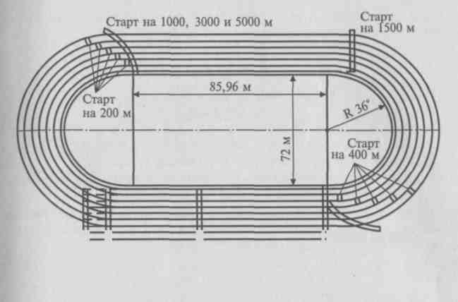
квалифицировать после окончания соревнований, если условия не позволили сообщить ему об этом раньше.
Финиш
Окончившим дистанцию считается участник, пересекший плоскость линии финиша всем телом и без посторонней помощи. Результат спортсмена фиксируется в момент касания воображаемой плоскости финиша любой частью туловища, исключая голову, шею, руки и ноги. При падении участника после касания створа финиша на линии, время его и порядок прихода сохраняются, если он самостоятельно пересечет плоскость финиша.
Если участники в разных забегах показывают одинаковые результаты, влияющие на выход в следующий круг соревнований, то по возможности все они выходят в следующий круг, если нет такой возможности, то проводится перебежка или жеребьевка. Перебежка является продолжением соревнований и фиксируется в протоколе, а ее результаты могут утверждаться как рекорды или разрядные нормы.
При одновременном финишировании в финальных забегах (до 400 м включительно) главный судья вправе решить вопрос или о перебежке участников, показавших одинаковый результат, или утвердить результат и считать этих участников победителями.-Для всех остальных дистанций участникам, показавшим одинаковый результат с победителем, присваивается первое место. Перебежка проводится только для участников, показавших лучший результат.
На соревнованиях, где используются ручные (электронные) секундомеры без автоматики, время фиксируется с точностью до 0,1 секунды. Если время на ручном электронном секундомере показывает, например, 10,31 с, то оно округляется до 10,4 с. Время каждого участника, как уже говорилось выше, должно определяться отдельным секундомером, а время первого участника определяется тремя секундомерами.
Места и оборудование для соревнований
Круговая дорожка на стадионе должна иметь длину 400 м. Прямая беговая дорожка должна быть в длину на 18 — 20 м больше проводимых дистанций (3 — 5 м до старта и 15 м после финиша). Круговая беговая дорожка представляет собой замкнутый контур, состоящий из двух параллельных отрезков, плавно соединенных одинаковыми поворотами (рис. 1).
На соревнованиях высшего и первого уровней должно быть 8 дорожек по кругу и 10 по прямой, на остальных соревнованиях допускается наличие 6 дорожек. Ширина дорожки — 125 см, ширина линии, ограничивающей дорожку, — 5 см. Ширина линии, находящейся справа по движению, входит в ширину дорожки. До-
И И И II Старт на 800, 2000,
Старт Старт Старт до 000 м
на 110 м на 100 м на 60 м
Рис. 1. Схема беговой дорожки на стадионе
пускается уменьшение ширины дорожки на 5—10 см (кроме барьерного бега). Поверхность беговой дорожки и секторов должна быть на одном уровне и не иметь неровностей, уклонов. Измерение длины беговой дорожки проводится от линии финиша в обратную сторону движения: первую дорожку измеряют по условной линии, отстоящей от бровки на 30 см, последующие дорожки — на 20 см. Погрешность измерения не должна превышать: 0,0003 х Д (где Д — длина дистанции). На поверхность беговых дорожек, помимо линий, ограничивающих дорожки, наносятся следующие разметки: линия финиша для всех дистанций, линии стартов по отдельным дорожкам, линии старта бега по общей дорожке, линии перехода бегунов с отдельных дорожек на общую, границы зон передач в эстафетном беге, линии предстартового построения в беге по общей дорожке (параллельно линии старта, сзади от нее в 3 м), линии (через 1 м), размечающие последние 5 м перед линией финиша. Эти линии наносятся разными цветами согласно правилам. Следует помнить, что линия финиша не входит в размер дистанции, а линии старта входят (рис. 2).
По обе стороны от линии финиша на расстоянии не менее 30 см от внутренней бровки и правой линии последней дорожки устанавливаются финишные стойки высотой 1,4 м, в плоскости финиша. На расстоянии не менее 5 м по обе стороны от финишного створа должны быть оборудованы судейские вышки для судей-Хронометристов и финишной бригады.
Для барьерного бега используются барьеры, позволяющие изменять его высоту. Барьер состоит из деревянной перекладины, а остальные его части могут быть из любого материала (в основном из Металла). Высота и расстановка барьеров по дистанциям указаны

24
25

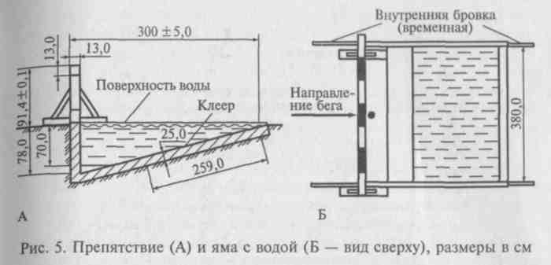
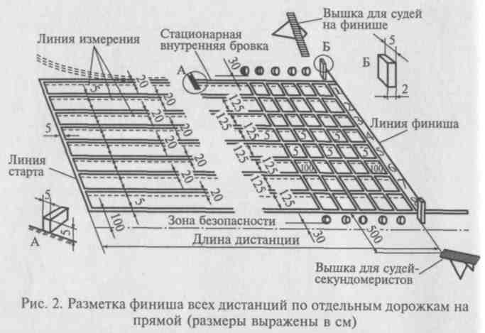
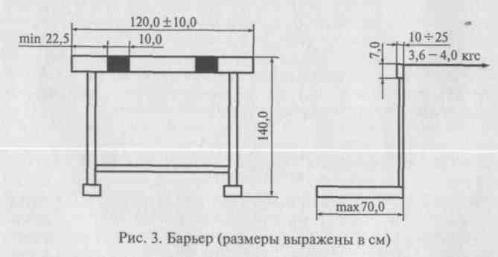
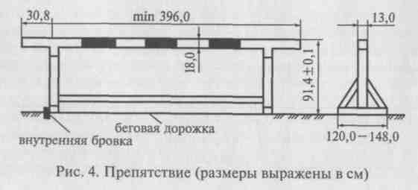
26
в правилах соревнований. Барьеры, стоящие на соседних дорожках, не должны касаться друг друга, барьер должен падать в сторону финиша (рис. 3).
Для проведения бега с препятствиями используются стационарные барьеры устойчивого положения весом 80—100 кг. Конструкция препятствий может быть произвольной, но ее размеры должны соответствовать правилам (рис. 4). Яма с водой должна располагаться на повороте, противоположном финишу, с внешней или с внутренней стороны дорожки. Расстояние между препятствиями должно быть равно 1/5 действительной длины круга на данном стадионе. Общее число препятствий на дистанциях: 1500 м — 15; 2000 м — 23; 3000 м — 35, из них яма с водой преодолевается соответственно 3; 5 и 7 раз (рис. 5).
2.3.2. Правила соревнований по прыжкам, метаниям, многоборью
Участник соревнований по прыжкам и метаниям имеет право разметить свой разбег или предоставленными отметками, или собственными, но не разрешается делать отметки мелом или краской. Под руководством судей спортсмен имеет право выполнить не более двух пробных попыток в метаниях, а попытки в прыжках зависят от времени до начала соревнований.
Не разрешается с момента начала соревнований проводить разминку в секторах для прыжков и метаний. Возврат метательных снарядов должен производиться только переноской или транспортировкой специальными устройствами.
В личных и лично-командных соревнованиях (кроме соревнований по прыжкам в высоту и прыжкам с шестом) каждому участнику предоставляется по три попытки, участники, показавшие восемь лучших результатов, выходят в финал, и им дается еще
27

три попытки (данное правило не распространяется на прыжки и метания в многоборьях). Если два (или более) участника покажут одинаковый восьмой результат, то все они допускаются к финалу.
При восьми участниках и менее каждому дается право на шесть попыток, независимо от первых трех попыток. Между предварительными и финальными соревнованиями перерыва не дается.
Все попытки участники выполняют поочередно. В отдельных случаях по решению главного судьи в метаниях возможно выполнение трех попыток подряд, но после каждой попытки участник должен выйти из круга.
Участник приступает к выполнению попытки только по вызову судьи. На подготовку и выполнение попытки в прыжках с шестом дается 1,5 мин, во всех остальных видах прыжков и метаний — 1 мин. Отсчет времени начинается с момента вызова спортсмена судьей для выполнения попытки. Между попытками спортсмен имеет право на трех-четырехминутный перерыв. Если участник умышленно затягивает время выполнения попытки, то он может быть лишен данной попытки; если в момент выполнения попытки участнику помешали, то старший судья имеет право предоставить ему заменяющую попытку. Участник имеет право отказаться от очередной попытки, не теряя права на выполнение последующих.
После выполнения попытки судья, при отсутствии нарушения, дает команду — сигнал «Есть!» и поднимает белый флаг или, при нарушении правил, — сигнал «Нет!» и поднимает красный флаг. Результаты всех удачных попыток измеряются и записываются в протокол. Неудачные попытки измерению не подлежат.
Запись в протоколе осуществляется следующим образом:
- при засчитанной попытке проставляется результат измерения, а в прыжках в высоту и прыжках с шестом — знак «О»;
- при незасчитанной попытке ставится знак «X»;
- при пропуске попытки — знак «—».
Если соревнования прерваны по метеоусловиям или другим объективным причинам, то главный судья может разрешить провести соревнования заново с теми же участниками или с момента прерванной попытки. При переносе соревнований на другой день они начинаются с первой попытки.
Личные места участников определяются по лучшему результату, показанному в предварительных и финальных соревнованиях. Если два (или более) участника показали одинаковый результат, то рассматривается второй результат, независимо от попытки, если и он одинаков, то — третий результат и так до выявления преимущества одного из участников. Если все показатели у них одинаковы, то им дается дополнительная попытка для выявления победителя. Для всех остальных мест это правило не действует. Например, участник А показал результаты в прыжках в длину:
6,70 — 6,98 — 6,99 — 7,25 — 7,08 — 7,29; участник В имеет следующие результаты: 6,87 — 6,98 — 7,29 — 7,05 — 7,10 — 7,15. У обоих спортсменов наилучший результат — 7,29, но у спортсмена А второй результат — 7,25, поэтому он и является победителем данных соревнований. Участникам засчитываются их лучшие результаты, в том числе и показанные в дополнительных попытках за определение первого места.
Прыжки в длину и тройной прыжок
Сектор для этих прыжков состоит из дорожки для разбега, бруска отталкивания и ямы с песком для приземления.
Дорожка для разбега должна быть длиной не менее 40 м, шириной — 1,22—1,25 м и ограничиваться линиями шириной 50 мм.
Брусок для отталкивания изготавливается из дерева или другого пригодного материала и имеет размеры: ширина — 198 — 202 мм, длина — 1,21 —1,22 м и максимальная толщина — 100 мм. Он прочно устанавливается в грунт заподлицо с поверхностью дорожки, и его поверхность окрашивается в белый цвет.
Брусок для отталкивания располагается от переднего края ямы приземления на расстоянии:
- в прыжках в длину — от 1 до 3 м;
- в тройном прыжке для мужчин — не менее 13 м, для женщин — не менее 11 м.
Расстояние между бруском и дальним краем ямы приземления должно быть:
- в прыжках в длину — не менее 10 м и в тройном прыжке — не
менее 21 м.
За краем бруска, совпадающим с «линией измерения», устанавливается съемная планка-индикатор (фиксатор заступа) длиной 1,21 — 1,22 м и шириной 98 — 102 мм. Индикатор вставляется в паз заподлицо с поверхностью бруска, имеет выступающую поверхность высотой 0,7 см, которая имеет скосы под углом 30° со стороны разбега и со стороны ямы приземления. Выступающая поверхность индикатора покрывается тонким слоем пластилина, на котором фиксируется след заступа.
По обе стороны от бруска по линии измерения на поверхность сектора наносятся белые линии шириной 10 мм и длиной 50 см, на которые на расстоянии 10 см ставятся прямоугольные указатели местоположения бруска (белого цвета с темной полосой под углом 45°).
Яма с песком для приземления в прыжках в длину и в тройных прыжках должна иметь ширину от 2,75 м до 3,00 м и симметрично располагаться по отношению к оси дорожки разбега.
Яма обрамляется бортиками, которые не должны выступать над поверхностью дорожки, а ближний к бруску борт отталкивания Должен быть ниже уровня дорожки на 3 см. Песок в яме должен

28
29

быть влажным, взрыхленным и на одном уровне с поверхностью дорожки. Глубина ямы должна быть не менее 50 см.
По обе стороны от дорожки разбега и вдоль боковых бортиков ямы должна предусматриваться зона безопасности — не менее 1 м, а за дальним бортиком ямы — не менее 5 м, поверхность которой должна находиться на одном уровне с поверхностью дорожки. Покрытие дорожки разбега должно отвечать требованиям, предъявляемым для беговых дорожек.
Частные правила прыжков в длину и тройного прыжка
Отталкивание в прыжках выполняется одной ногой от поверхности бруска или дорожки, не заступая на индикатор. В тройном прыжке после первого отталкивания участник должен приземлиться на одну ногу, затем на другую и, оттолкнувшись ею, приземлиться в яме.
Результаты прыжков измеряются по ближайшей точке следа, оставленного любой частью тела (или руки), по прямой, перпендикулярной к линии измерения.
Прыжок не засчитываете я, если прыгун:
- не выполнив прыжка, пробежал через брусок или сбоку от него через линию измерения;
- при отталкивании заступил или наступил за линию измерения;
- оттолкнулся сбоку от бруска;
- во время приземления коснулся любой частью тела о поверхность сектора за пределами бокового края ямы, оказавшись при этом ближе к бруску отталкивания, чем след, оставленный при приземлении;
- после совершения прыжка возвратился назад через яму для приземления;
- при прыжке применил любую форму сальто;
- просрочил время, выделенное на попытку.
В тройном прыжке попытка не засчитывается в случае, если прыгун нарушил чередование ног при отталкивании.
Прыжки в высоту и прыжки с шестом
Сектор для прыжков в высоту включает: 1) площадку для разбега; 2) место для приземления; 3) стойки, на которых устанавливается планка.
Поверхность площадки для разбега должна быть ровной, ее размеры: длина разбега — не мене 15 м; максимальная длина разбега не ограничена. Покрытие площадки должно отвечать требованиям, предъявляемым к беговым дорожкам.
С боковых сторон площадки для разбега и по периметру места для приземления, кроме стороны, обращенной к разбегу, должна быть полоса зоны безопасности не менее 1 м.
30
Место для приземления должно иметь размеры (в пла-
е) не менее 5 х 3 м. Оно может быть стационарным или разборным
то могут быть маты из поролона или других подобных материа-
в, уложенные слоями высотой от 0,75 до 1,00 м). Конструкция
положение стоек и матов должны исключать при приземлении
онтакт между ними.
В соревнованиях третьего уровня допускается место приземле-ия из песка, поверхность которого должна быть на 0,7 — 1,0 м ыше уровня площадки для разбега.
Стойки с пластинами, на которые укладывается планка, могут ыть стационарными или переносными. Конструкция произволь-ая, жесткая, прочная и позволяющая устанавливать планку на ысоту до 2,6 м. Расстояние между стойками 4,00 — 4,04 м. Верх-ий край стойки должен быть выше планки не менее чем на 10 см. сторону от стоек во внешнюю сторону проводятся линии шири-ой 50 см и длиной 2 м, продолжающие плоскость проекции план-и, которая должна быть металлической или из любого другого ригодного материала, но не деревянной.
Сектор для соревнований по прыжкам с шестом включает: ) дорожку для разбега; 2) место для приземления; 3) ящик для ора шеста; 4) стойки для установки планки. Дорожка для разбега, ограниченная белыми линиями шири-ой 50 мм, должна иметь ширину 1,22—1,25 м и длину не менее 0 м, однако спортсмен имеет право начать разбег и с беговой орожки. Поверхность дорожки должна быть ровной, ее покрытие олжно отвечать требованиям, предъявляемым к беговым дорож-ам. По обе стороны от дорожки должна быть зона безопасности е менее 1 м, а вокруг места приземления — не менее 1,5 м.
Место для приземления может быть сборно-разборным и иметь азмеры в плане не менее 5 х 5 м (это могут быть маты из пороло-а или другого пригодного материала, уложенные слоями высо-ой не менее 1 м над поверхностью дорожки для разбега). По обе тороны от ящика для упора шеста вплотную к матам для призем-ения укладываются маты из такого же материала, выступающие на 1,3 м в сторону разбега (рис. 6).
Ящик для упора шеста делают из металла, дерева или другого пригодного материала с наклонным дном длиной 1,0 м. К дну ящика, сделанного из дерева, прикрепляется металлический лист толщиной 2,5 мм и длиной 0,8 м, начиная от широкой части. Ящик устанавливается заподлицо с дорожкой.
Стойки могут быть произвольной конструкции, позволяющие установить планку на высоту от 2 до 6,5 м, и перемещение: не более 0,4 м в направлении разбега и не более 0,8 м — в направлении приземления, считая от внутренней кромки опорной стенки ящика для упора шеста. Стойки должны быть прочными и жесткими, чтобы их колебания не могли быть причиной падения планки.
31

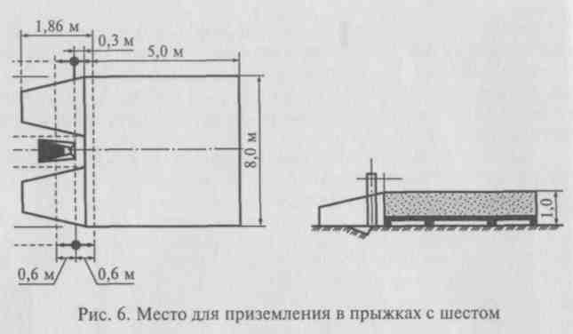
На каждой стойке должны быть укреплены круглые штыри диаметром 13 мм и длиной не более 750 мм, обращенные в сторону приземления.
Планка длиной 4,50 ± 0,02 м должна горизонтально лежать на штырях, наконечники которой должны одинаково выступать за штыри на 50—100 мм и обеспечивать контакт плоской части планки со штырями (см. рис. 5). Масса планки не должна превышать 2,25 кг. Остальные размеры планки такие же, как и в прыжках в высоту. Для установки планки на штыри могут применяться захваты любой конструкции.
Частные правила прыжков в высоту и прыжков с шестом
Высоту измеряют в целых см от верхнего края планки до поверхности сектора. Начальная высота определяется положением о соревновании либо представителями команд на совещании судейской коллегии.
Планка поднимается в прыжках в высоту не менее 2 см (в мно-гоборьях — 3 см), а в прыжках с шестом, соответственно, — 5 (10) см. В прыжках в высоту могут устанавливать подъем регламентом, например, до высоты 2 м — 5 см, после 2 м — 2 см. Это правило не распространяется на случаи, когда остается один участник, а также при проведении перепрыжки. Участник, оставшийся один в секторе, определяет, по согласованию со старшим судьей, высоту сам.
До начала соревнований участник должен заявить свою изначальную высоту, с которой он начнет зачетные прыжки. На каждой высоте участник имеет три попытки, которые выполняются поочередно, согласно записи в протоколе. Если участник взял высоту с первой попытки, то две оставшиеся не переносятся на следующую высоту. Если участник не взял с первой попытки высоту, он может
перенести две оставшиеся на следующую высоту, на которой у него будет только две попытки, и т.д. Если участник со второй или третьей попытки удачно преодолевает высоту, то на следующей высоте у него опять будет три попытки. Если три попытки подряд выполнены неудачно, то участник выбывает из соревнований, заканчивая их с той высотой, которую он успешно преодолел.
Первое и все последующие места определяются между участниками по наибольшей взятой высоте. Если несколько участников взяли одну высоту, то лучшим считается тот, кто взял последнюю высоту с наименьшего числа попыток; при равном показателе преимущество имеет тот участник, кто затратил меньше попыток на все взятые высоты, включая последнюю.
Если все показатели у двух или нескольких участников одинаковы, то для определения победителя проводится перепрыжка. В этом случае им представляется одна попытка взять ту высоту, которую участники не взяли, и если они ее возьмут, то планка поднимается на следующую высоту по регламенту, а если не возьмут, то планка опускается на предыдущую высоту, и так до тех пор, пока не останется один участник, удачно преодолевший высоту. В перепрыжке дается только одна попытка, не допускается пропуска или переноса попытки. Результат перепрыжки засчиты-вается как лучший, если участник улучшил его по сравнению с основными соревнованиями. Участник, победивший в перепрыжке, занимает первое место, а остальные места делятся между участниками, и они получают все общее второе место.
Прыжок в высоту не засчитывается, если участник:
- сбил планку;
- оттолкнулся от земли обеими ногами;
- без преодоления планки коснулся поверхности матов для приземления, за вертикальной плоскостью, проходящей через стойки;
- пересек линии, продолжающие плоскость планки по обе стороны от стоек;
- просрочил время, отведенное на выполнение попытки.
Не считается ошибкой, если участник в момент прыжка задел ногой торцовую часть матов, не наступив на них, и преодолел высоту.
Прыжок с шестом не засчитывается, если участник:
- сбил планку любой частью тела или шестом. Судья имеет право взять шест только после того, как он начнет падать в сторону °т планки; никому не разрешается брать шест, если он падает в сторону планки. Если старший судья считает, что шест мог бы сбить планку, то прыжок не засчитывается;
- не преодолев планку, коснулся любой частью тела или шестом Матов для приземления или поверхности сектора за вертикальной Плоскостью, проходящей через верхний край опорной стенки ^{Я1}Пика для упора;

32
Жилкин
33

- после отделения от земли переместил выше места хвата верх
нюю (по положению на шесте) руку или перенес нижнюю выше
верхней руки;
- просрочил время, отведенное на попытку.
Если старший судья уверен, что прыгун в высоту или прыгун с шестом при выполнении попытки не задел планку, а она упала по каким-либо другим причинам, то попытка может быть засчитана, но рекорд не засчитывается.
Участник в прыжках с шестом имеет право на передвижение стоек вперед или назад, предварительно сообщив об этом судье. После каждого перемещения стоек должна проверяться правильность установленной высоты.
Каждый участник имеет право пользоваться своим шестом и не обязан предоставлять его другим участникам. Исправность и пригодность шестов проверяются самими участниками.
Перед началом соревнований судья должен проверить соответствие шестов основным требованиям:
- опорный конец шеста должен иметь закругленную часть —
«пробку»;
- с целью предохранения шеста от разрушения допускается
обмотка его нижнего конца не более 300 мм;
- поверхность шеста должна быть гладкой, без каких-либо при
способлений, в месте хвата допускается обмотка клейкой лентой
не более двух слоев. Длина, диаметр, вес, материал шестов не
регламентируются.
При поломке шеста или нарушениях правил прыжка, вызванных поломкой шеста, участнику предоставляется повторная попытка.
Участнику разрешается наносить на руки или на шест клейкие вещества, увеличивающие сцепление, использовать повязку или щиток на предплечье. Запрещено бинтовать кисти рук и пальцы. Использование бинта или пластыря может быть разрешено судьей только по письменному предписанию врача соревнований, подтверждающему необходимость перевязки травмы спортсмена.
Метания Во всех видах метаний, проводящихся из круга, и в толкании ядра попытки должны выполняться из статичного положения и заканчиваться статичным положением с последующим выходом
из круга.
Участникам запрещается: связывать или забинтовывать два или несколько пальцев вместе, перебинтовывать ладони рук (использовать бинт или пластырь можно только с разрешения врача соревнований при травме, допускающей возможность участвовать в соревнованиях); не допускается наносить смазочный материал
на снаряд; применять вещества, улучшающие сцепление подошвы обуви с поверхностью круга.
Для лучшего захвата снаряда разрешается наносить на руки смазочный материал. Метателям молота разрешается использование перчаток, имеющих со стороны ладони гладкую поверхность.
При поломке снаряда во время попытки участнику представляется повторная попытка.
Попытка не засчитываете я, если:
- участник, выполняя попытку (от выпуска снаряда до принятия устойчивого положения), коснулся любой частью тела, одеждой, обувью грунта за кругом (впереди планки), или наступил на кольцо, брусок, планку, или задел их сверху (при этом разрешается упираться во внутреннюю часть кольца или бруска), или выпустил снаряд, который упал за кольцо или планку;
- снаряд упал за линией, ограничивающей сектор для метаний, или след снаряда оказался на линии границ сектора;
- участник после совершения броска вышел вперед через планку, или переднюю часть круга, или за «усы», делящие круг пополам (т. е. участник должен после завершения попытки покинуть круг через заднюю его половину по отношению к сектору);
- участник покинул круг, не приняв статичного положения после выпуска снаряда;

- участник покинул круг (дорожку для разбега) до момента приземления снаряда;
- нарушил частные правила для каждого вида метаний.
След от снаряда отмечается колышком. Измерение производится после каждой попытки, затем колышек убирается. Нулевая отметка рулетки всегда находится в секторе (поле) и ставится на ближний край следа снаряда. Ось рулетки должна проходить через Центр круга или центр отмеченного сегмента для метания копья, гранаты.
На соревнованиях третьего уровня или при плохой погоде разрешается выполнение трех попыток подряд, после чего измеряется лучшая попытка. Если судья в поле затрудняется определить лучшую попытку, то проводятся два измерения.
Частные правила в метаниях
Метание диска должно выполняться одной рукой с места или ^{с} Поворотом в пределах круга, после занятия участником статичного положения. Участник не должен выходить из круга до касания снаряда земли. Не разрешается использовать перчатки.
Метание молота выполняется двумя руками с места или с поворотом (одним или несколькими) в пределах круга, после того, Как участник примет статичное положение. Разрешается исполь-³°вание перчаток с открытыми пальцами. Если участник при вра-
35

34

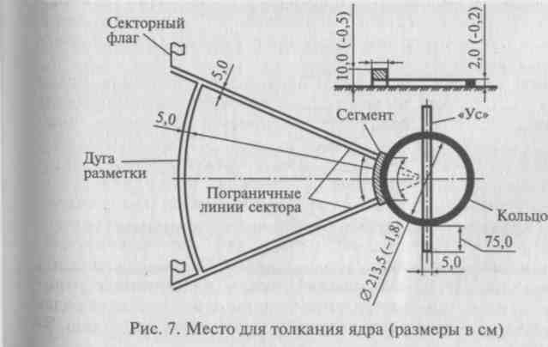
щении молота заденет грунт вне круга и прекратит вращение, не сделав броска, то попытка не засчитывается; если же он выполнит бросок, то попытка будет засчитана. Перед началом движений участник имеет право положить молот вне или внутри круга. Результат в метании молота измеряется по ближайшей точке следа, оставленного шаром.
Метание копья выполняется с места или с разбега (без поворотов) через плечо или предплечье метающей руки. Копье надо держать за обмотку. Не допускается никаких изменений в способе метания копья. В фазе финального усилия не разрешается участнику поворачиваться спиной к сектору. Не разрешается покидать пределы дорожки до касания копья земли. Бросок считается правильным, если копье при приземлении коснулось грунта наконечником, а не какой-либо другой частью. Метание гранаты и мяча выполняется так же, как и метание копья. Метатели копья, мяча, гранаты имеют право разметить свой разбег вдоль края дорожки разбега, но выставлять отметки на дорожку запрещено. Участник может использовать для разметки клейкую ленту или фишки, предоставленные организацией, проводящей соревнование.
Толкание ядра должно выполняться одной рукой от плеча с места или с движением в пределах круга, после занятия участником статичного положения. Рука с ядром не должна опускаться ниже уровня плеч. Если ядро отведено в сторону или назад за лй*нию плеч, то попытка не засчитывается.
Многоборья
Многоборья проводятся в два дня. Изменения в порядке видов и количестве дней не разрешаются. Перерывы между окончанием одного вида и началом другого должны быть не менее 30 мин, а время между финишем последнего состязания первого дня соревнований и началом первого вида второго дня должно составлять не менее 10 часов.
Соревнования в беговых видах проводятся в один круг. Время каждого участника определяется тремя секундомерами. В прыжках и метаниях участники выполняют три попытки. Результаты, показанные в каждой дисциплине, оценивают в очках по специальной таблице, оговариваемой в положении о соревнованиях. Победитель и последующие места определяются по наибольшей сумме очков, набранных во всех дисциплинах. При равенстве суммы очков двух (или нескольких) участников преимущество имеет участник, набравший в большем числе дисциплин более высокие очки; при равенстве этого показателя преимущество имеет участник, набравший наибольшее количество очков в одном из видов многоборья. За неудачное выступление в одном или нескольких видах участник не снимается, а продолжает соревнования до конца. За
неучастие или неявку (без уважительных причин) на один из видов участник исключается из соревнований. Результаты, показанные участниками многоборья, не учитываются при личном зачете в индивидуальных видах программы, и наоборот.
Места для соревнований
Поверхность секторов для метаний должна быть ровной и не содержать посторонних предметов. Сектор для толкания ядра должен быть травяной или иной, но такой, на котором ядро при падении оставляет четкий след; во всех остальных видах метаний сектор должен быть травяной или грунтовый.
Сектор ограничивается боковыми линиями шириной 50 мм, не входящими в площадь сектора, дуговыми линиями размечается расстояние от места метания (внутренней стороны кольца или криволинейной планки) шириной 50 мм, их ширина входит в отмечаемый размер. Угол сектора в метании диска, молота, толкании ядра равен 40°; в метании копья, гранаты, мяча равен 29°; вершина угла сектора находится в центре круга для метаний и в 8 м криволинейной линии для метания копья.
Метание диска, молота и толкание ядра выполняются с площадки, ограниченной кругом, в сектор для приземления снарядов. Поверхность круга должна быть из твердого материала, ровной. Внутренний диаметр круга в метании молота и толкании ядра равен 213,5 см, в метании диска — 250,0 см (рис. 7). Кольцо изготавливается из металла или любого твердого материала, высота кольца — 20 мм, ширина — 30 мм. Кольцо окрашивается в белый цвет.
В толкании ядра по центру передней части кольца по отношению к сектору устанавливается брусок, закрывающий кольцо до

36

его внутреннего края. Высота бруска — 100 мм, ширина — 114 мм, длина по внутренней дуге кольца — 1220 мм; брусок окрашивается в белый цвет. На поверхности площадки вне кольца, на продолжении диаметра круга, перпендикулярно осевой линии сектора, наносятся белые линии — «усы», ширина которых — 5 см и длина — 75 см с каждой стороны круга. «Усы» делят круг на переднюю и заднюю части.
В метаниях молота и диска в целях безопасности производится ограждение, которое должно соответствовать нормам безопасности и в состоянии остановить движущийся со скоростью 25 м/с диск весом 2 кг и летящий со скоростью 29 м/с молот весом 7,257 кг. Звенья ограждения, примыкающие к линиям сектора, должны быть подвижными, чтобы открывать створ для метания с левой и правой стороны (рис. 8 и 9). Ограждение может быть съемным или стационарным. Прочность сетки ограждения должна проверяться ежегодно. Вокруг кольца должна быть свободная от
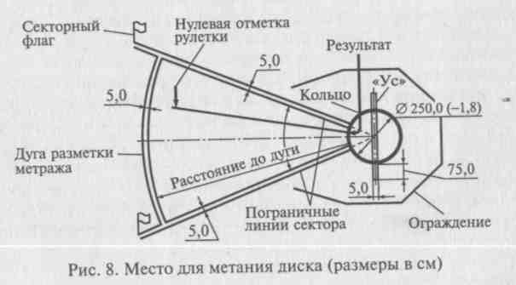
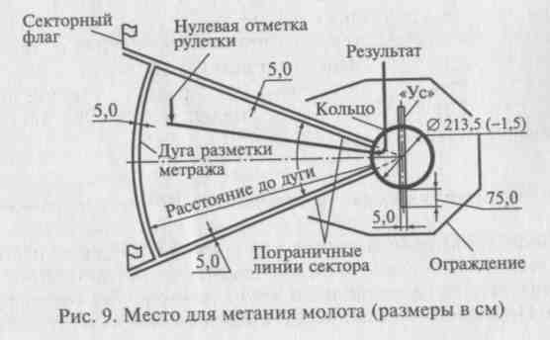
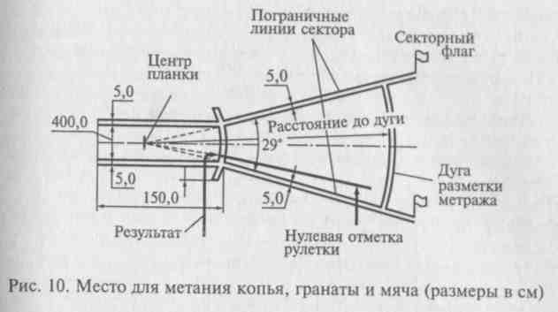
посторонних предметов зона безопасности: в толкании ядра — не менее 1 м, а в метаниях молота и диска — в пределах до сетки ограждения. У места приземления должна быть зона безопасности: в толкании ядра — не менее 1 м, в метаниях молота и диска — не менее 2 м.
Место для разбега в метаниях копья, мяча, гранаты — дорожка с горизонтальной поверхностью; длина — от 30 до 36,5 м; ширина — 4 м (на всем ее протяжении). Дорожка ограничивается белыми линиями шириной 5,0 см, не входящими в размер дорожки; по обе ее стороны должны быть зоны безопасности не менее 1 м.
Метание выполняется в сектор с углом 29 градусов от криволинейной планки. Планка шириной 7 см может быть изготовлена из дерева или обозначаться на грунте линией белого цвета. Планка изогнута по радиусу 8 м (по внутреннему краю), длина ее по хорде 4 м. С обоих концов планки делаются линии («усы») длиной 75 см и шириной 7 см (рис. 10).
Снаряды для метаний и толкания ядра предоставляются организацией, проводящей соревнование, и должны соответствовать требованиям правил. Допускается применение снарядов личного пользования, если они заблаговременно были предъявлены судейской коллегии для проверки и предоставляются в общее пользование. Размеры, формы и массы снарядов подробно описаны ^{в} Действующих правилах соревнований.
2.3.3. Правила проведения соревнований в помещениях
Для проведения соревнований в закрытых помещениях используются легкоатлетические манежи, в которых должны быть до-Рожки для бега по прямой и по кругу, сектора для прыжков и Метаний. Покрытие в манеже может быть деревянным или синтети-

38
39

ческим, позволяющим использовать шипы длиной не более 6 мм. Размеры дорожек должны позволять проводить соревнования по прямой до 60 м включительно, а также проводить соревнования до 110 м с/б вне круговой дорожки. До стартовой линии должно быть не менее 3 м свободного пространства, после финиша 10 — 15 м. Длина дорожки по кругу должна составлять 200 м, с радиусами поворотов не менее 11 м и не более 21м (оптимальная величина — около 13м). Соревнования третьего уровня можно проводить на дорожках меньшей длины, но не менее 160 м. На поворотах устраиваются наклонные виражи, наибольший наклон не должен превышать 18°. Число дорожек по прямой — от 6 до 8, ширина стандартная; для бега по кругу — от 4 до 6 (шириной 0,9 — 1,1 м). В прыжках в длину и тройных прыжках: глубина ямы — не менее 30 см, минимальная длина ямы — 7 м, ширина — 2,75 м. Дорожка для разбега должна быть длиной не менее 40 м. В прыжках в высоту и прыжках с шестом место для приземления должно быть из поролона или другого мягкого пригодного материала.
Из метаний в помещениях проводятся соревнования по толканию ядра и могут проводиться соревнования по метанию веса. По обеим сторонам сектора и по дуге сектора не менее 23 м от круга должна устанавливаться сетка ограждения, препятствующая выкатыванию ядра за пределы сектора. Допускается применение нестандартных ядер большего диаметра: до 145 мм у мужчин и до 130 мм у женщин, при этом вес ядер не меняется. Угол сектора может быть уменьшен до 30°.
При проведении соревнований по круговой дорожке каждый участник бежит по отдельной дорожке на дистанциях: до 200 м включительно; на 300, 400, 500 м — до конца второго поворота; на 600, 800 м — только первый поворот. Допускается проведение бега с 600 м с общего старта, а на 500 м — с одним поворотом по отдельным дорожкам.
В эстафетном беге участники бегут по отдельным дорожкам: 4х 100 м и 4x200 м — первый этап и первый поворот второго этапа; 4 х 400 м — до конца второго поворота первого этапа.
При беге на дистанции 1500 м с/п, 2000 м с/п и 3000 м с/п на дорожках устанавливаются два препятствия, расстояние между ними половина длины круговой дорожки, не менее 5 — 6 м от конца поворота. Общее число препятствий — 14, 19, 29, в зависимости от дистанции (см. выше).
В остальных случаях действуют правила соревнований для стадионов.
Контрольные вопросы и задания
1. Дайте характеристику соревнованиям по легкой атлетике (календарь и виды соревнований).

- Какое существует положение о соревнованиях? Дайте характери-тику (составу и структуре) данного положения.
- Каковы общие правила беговых видов спорта?
- Назовите частные правила в отдельных беговых видах.
- Перечислите общие правила в прыжках.
- Расскажите о частных правилах в отдельных прыжковых видах.
- Каковы общие правила в метаниях?
- Дайте характеристику частным правилам в отдельных видах мета-ий.
9. Какие существуют правила соревнований в многоборье?
10. Каковы правила соревнований в закрытом помещении?
Рекомендуемая литература
Организация и судейство соревнований по легкой атлетике / Сост. .И.Лахов.-М., 1989.
Правила соревнований по легкой атлетике / Всероссийская федера-ия легкой атлетики. — М., 1994.

40

ЧАСТЬ II
ТЕХНИКА ЛЕГКОАТЛЕТИЧЕСКИХ ВИДОВ СПОРТА
Глава 3
КЛАССИФИКАЦИЯ ТЕХНИКИ ДВИЖЕНИЙ. ФАЗЫ, СТРУКТУРЫ, СИЛЫ ДВИЖЕНИЙ
Любая двигательная деятельность человека состоит из определенных двигательных действий, которые, в свою очередь, состоят из конкретных движений.
В биомеханике различают два вида движений:
- перемещение всей биосистемы относительно точки отсчета или других каких-либо точек (например, перемещение бегуналт-носительно старта или финиша);
- деформация тела, т.е. изменение положений звеньев тела относительно друг друга или общего центра массы (сгибание руки,
ноги и т.д.).
Человек может выполнять множество разнообразных движений, которые будут непохожи у разных людей. Никто в точности не сумеет скопировать одно и то же движение человека, даже сам
индивидуум.
Это в первую очередь зависит от строения суставов, расположения мышц и мышечных групп, активности центральной нервной системы и многих других факторов. Все разнообразные движения человека объединяются одним основным понятием «техника».
С рождения ребенка мы ждем, когда он начнет ползать, ходить, бегать. Ползать ребенка мы не учим, а наблюдаем за тем, как он делает это сам, также не обучаем и первым шагам ходьбы, так как это врожденные движения. А бег? Даже если не обучать ему, то ребенок со временем сам побежит. Таким образом, техника движений бывает врожденной и приобретенной.
Самое простое определение термина «техника движений» — это система определенных движений, целенаправленно решающая двигательную задачу.
Все движения подчинены определенной системе: есть простые движения, например сгибание руки в локтевом суставе; но
42
в основном — сложные движения — действия, которые складываются из ряда различных движений, что и определяет состав техники движений. Как из этого многообразия складывается определенная система движений? Для того чтобы получить систему движений, необходимо создать определенные связи между отдельными движениями, выявить их влияния друг на друга. Вот эти связи движений и определяют структуру техники движений.
Все движения у нормального, физически здорового человека отличаются целенаправленностью, в отличие от людей с пораженной центральной нервной системой, которые выполняют ряд ненужных движений (например, при ходьбе).
Техника движений может быть естественной и спортивной. Идет человек на работу, делает утреннюю пробежку — это естественная техника движений. Но для того, чтобы выиграть соревнование, победить соперника, применяется спортивная техника движений, которая требует проявления максимальных возможностей человеческого организма. Соревнования, в которых показывается спортивная техника движений, учеными приравниваются к экстремальным условиям.
Технику движений можно классифицировать как произвольную и вынужденную, ограниченную и свободную, индивидуальную и идеальную, рациональную и нерациональную.
Эта классификация условная, так как техника всех видов легкой атлетики содержит по нескольку таких параметров. Например, техника прыжков в длину включает в себя три вида, и спортсмен может использовать любую, но он обязан выполнить отталкивание одной ногой. Значит, с одной стороны — это произвольная техника, а с другой — вынужденная правилами соревнований. В толкании ядра есть два вида техники: толкание ядра со скачка и толкание ядра с поворота. Спортсмен по правилам соревнований обязан толкать ядро одной рукой, а не бросать его. Круг, из которого производится толкание ядра, ограничивает технику движений. Таким образом здесь присутствуют произвольная, вынужденная и ограниченная техники движений. Целостная техника легкоатлетических видов всегда включает в себя несколько таких разделений. Отдельные действия могут быть более локализованы, например отталкивание — вынужденное действие Для техники движения ног, а техника движения рук может быть произвольной; движения рук в беге — это также произвольная техника. Свободная техника в легкоатлетических видах не наблюдается, так как она ограничена правилами соревнований и целями спортсмена.
Говоря об индивидуальной технике, надо отметить, что вся техника движений, выполняемая человеком, строго индивидуальна И зависит от анатомических, физиологических и психологических особенностей индивидуума.
43

На основе многочисленных исследований различных характеристик индивидуальной техники высококвалифицированных спортсменов создается идеальная техника, естественно, с учетом законов биомеханики. Идеальная техника — усредненная математическая модель, полученная на основе многочисленных исследований различных спортсменов.
В мире нет одинаковых людей, и поэтому нельзя строить технику одного человека на основе техники других спортсменов, не учитывать его индивидуальных особенностей. Идеальную модель техники конкретного спортсмена можно создать при целенаправленном исследовании только его технических характеристик, его возможностей и особенностей. Полученная модель будет идеально-индивидуальной техникой только данного спортсмена.
Новички, пришедшие изучать технику какого-либо движения, поначалу обладают нерациональной техникой, но впоследствии, при глубоком изучении и формировании устойчивого двигательного навыка, их нерациональная техника движений постепенно перейдет в рациональную.
Порой бывает, что даже у высококвалифицированных спортсменов рациональная техника может ухудшиться, т.е. появляются черты нерациональной техники (лишние, неэкономичные движения). Это определяется воздействием на спортсмена психинес-ких, физиологических, ситуационных и других факторов. Изменения в технике движений зависят от психологических особенностей спортсмена, сложности техники движений, устойчивости двигательного навыка.
Общепринято считать, что критерием эффективности спортивной техники в легкой атлетике является спортивный результат, который напрямую связан с физическими возможностями спортсмена. Спортсмен может выиграть соревнования за счет только физических качеств при нерациональной, неэкономичной технике движений, с большими затратами энергоресурсов своего организма. Но если в поединке встретятся два одинаково физически подготовленных спортсмена, то здесь преимущество будет иметь спортсмен с высоким уровнем эффективности техники движений. Иными словами, уровень спортивного результата определяется не только физическими возможностями, но и способом, и степенью реализации этих возможностей.
Техника спортивного действия носит целостный характер, и в то же время она может разделяться на элементы (фазы). Например, прыжок в высоту с разбега — целостное действие. Но его можно разделить на части: разбег, отталкивание, полет и приземление. Эти части называют фазами. Вычленив одну из фаз (например, разбег), мы получим совершенно другое действие — прыжок вверх, т.е. изменилась целенаправленность данного действия, хотя и остался прыжок в высоту. Без разбега можно прыгнуть вверх, но без
44

отталкивания прыжка не будет, т.е. действие полностью изменится. Без отталкивания не будет ни фазы полета, ни фазы приземления. Таким образом, мы можем сказать, что ведущий элемент в прыжках — отталкивание. Ведущие элементы в каком-либо действии, без которых невозможно само действие, называются основными или главными фазами.
Любое двигательное действие можно разделить на фазы, в этом действии будет одна главная фаза, а остальные вспомогательные. Главная фаза — это ведущий элемент, где происходит реализация целевого назначения всего двигательного действия. Остальные фазы (разбег) создают оптимальные условия для выполнения главной фазы (отталкивание) или помогают наиболее эффективно достичь цели (полет, приземление) после ее выполнения. Эти фазы разделяются определенными границами, где происходит изменение движения по форме, направлению скорости, мышечным усилиям и др. Такие границы называют моментами. Например, цель разбега — набрать оптимальную скорость, цель отталкивания — перевести часть горизонтальной скорости разбега в вертикальную. Эти две цели разделяются моментом постановки толчковой ноги на место отталкивания.
Фазы определяют состав действия, а их взаимосвязь друг с другом определяет структуру действия. Чем стабильнее взаимосвязь, тем эффективнее техника действия.
Все движения совершаются в пространстве, во времени, с определенной скоростью, ускорением. Это отражается в кинематической структуре, т. е. создает визуальную картину действия. Но как эти движения совершаются? На этот вопрос дает ответ динамическая структура движения, которая характеризуется проявлением внешних и внутренних сил.
Взаимосвязь динамической и кинематической структур определяет ритмическую структуру движений. Какие силы участвуют в том или ином движении, создавая определенный рисунок двигательного действия?
Описывая пространственные характеристики, говорят о положении тела (звеньев тела) и траектории движения.
Положение тела определяют как исходное (стартовое), так и в движении; как по отношению к общему центру масс, так и по отношению звеньев друг к другу, а также по отношению к Какому-либо неподвижному предмету.
Когда описывают траекторию движения, то надо четко выбрать объект описания. Траектория — это воображаемый след движения какой-либо определенной точки. Траекторию перемещения можно описывать по точке общего центра масс (ОЦМ) или По точкам центров масс звеньев (ЦМЗ) (плеча, предплечья, бедра, стопы и т.д.). В траектории определяют:
- форму (прямолинейная, криволинейная, смешанная);
45

- направление: а) точное направление определяется по вектору скорости ОЦМ, б) приблизительное, т.е. вверх—вниз, вперед — назад, вправо—влево;
- амплитуду (размах) движения (активная, пассивная, максимальная, средняя, малая, оптимальная). Более точное определение амплитуды производится измерением расстояния между крайними точками движения или измерением углового перемещения определенной точки.
Временные характеристики включают в себя длительность и темп движения. Длительность движения описывают как: а) продолжительность движения, т.е. с такого момента времени до такого момента времени (например, продолжительность отталкивания — 0,17 с); б) время движения, т.е. определяется время начала движения (в легкой атлетике существует понятие «судейское время», когда секундомеры ставятся на нулевую отметку; в биомеханике важно знать, когда началось движение, например, отталкивание началось на 5-й секунде).
Темп движения характеризует частоту циклов или движений в единицу времени и зависит от массы движущегося тела (звена). Темп может изменить структуру движения (например, если беспредельно увеличивать темп шагов в спортивной ходьбе, то вместо ходьбы получится бег).
Сочетание пространственных и временных характеристик отражает скоростные характеристики. Отношение пройденного расстояния к затраченному времени определит скорость движения. Рассматривая визуально картину движения, мы можем лишь давать приблизительную оценку скорости д в и ж е н и я: равномерная и неравномерная, плавная и резкая, оптимальная и максимальная. Более точное определение величины скорости движений возможно получить только при использовании технических приборов. Прирост скорости за единицу времени называют ускорением. Ускорение наблюдается в некоторых движениях, в основном же, описывая движение, говорят о скорости.
Динамические характеристики и их взаимосвязь показывают, почему происходит движение. Движение возможно лишь при взаимодействии внешних и внутренних сил. К внешним силам относят: силу тяжести, силу реакции опоры, силу сопротивления, силу трения, силу отягощения, силу инерции.
Сила тяжести — мера относительно постоянная, и ее действие всегда направлено вертикально вниз. Она не может влиять на изменение скорости при горизонтальном движении, но при спуске действует положительно, увеличивая скорость движения, а при подъеме отрицательно, уменьшая скорость движения. Все остальные силы имеют переменные величины.
Сила реакции опоры возникает при воздействии другой силы на опору и диаметрально противоположна по направлению, т. е. силе
давления на опору противодействует сила реакции опоры. Эта сила зависит от качества опоры, чем жестче опора, тем сила реакции больше (например, сравните асфальт и песок).
Сила сопротивления возникает при движении и оказывает тормозящее воздействие. Воздушный поток, вода — это силы сопротивления внешней среды. Они могут оказывать как положительное, так и отрицательное воздействие на технику движения.
Сила трения или сила сцепления с поверхностью. Без этой силы невозможно движение. Сравните ходьбу по льду (min трения) и ходьбу по асфальту (max трения). Сила трения зависит от массы тела и площади поверхности соприкосновения, может иметь как отрицательный, так и положительный характер (при движении по инерции сила трения тормозит движение).
Сила отягощения возникает в момент противодействия какому-либо предмету (ядро) или движению (движение по кривой, когда действует центробежная сила, которая и определяет силу отягощения). Ее действие зависит от самого отягощения (например, при растягивании резинового эспандера вверх движение в конце упражнения увеличивает силу отягощения, а при поднятии гантелей вверх движение в конце упражнения уменьшает силу отягощения).
Сила инерции возникает в процессе движения, когда на тело уже не воздействует сила, придавшая ему скорость, т. е. тело движется по инерции (например, снаряд, выпущенный метателем, в фазе полета движется по инерции). Силы инерции зависят от массы тела и скорости, с какой движется тело.
К внутренним силам относят силу активного действия (сила тяги мышц) и силу пассивного взаимодействия.
Сила тяги мышц служит источником энергии движения, сохраняет или изменяет позы спортсмена, управляет движением, изменяет взаимодействие тела человека с опорой, снарядами и т. п. Величина проявления силы тяги мышц зависит от условий:
- механических (создание определенной нагрузки на мышцу, без которой невозможно заставить мышцу выполнять сокращение);
- анатомических (строение мышц, их расположение в разные моменты движения и др.);
- физиологических (психофизиологическое состояние в момент Движения, которое сводится к двум параметрам: возбуждение и Утомление).
К силе пассивного взаимодействия относится сила упругой деформации (связки и сухожилия, которые при растягивании в определенных условиях могут передать упругую силу).
Все движения совершаются в пространстве и во времени, с °Пределенной скоростью, при взаимодействии внутренних и внешних сил. Но это пока просто составные элементы, а чтобы образовалась техника какого-либо движения, нужно создать опреде-

46
47

ленную ритмичную структуру, т. е. найти соотношение между кинематической и динамической характеристиками. Например, соотношение времени опоры и времени полета в беге будет характеризовать временной ритм техники бега, и если сделать это соотношение 1:1, то это будет не бег, а прыжки с остановкой на опоре. Время опоры всегда меньше времени полета, оптимальное их соотношение дает визуальную картину техники бега.
Общие правила построения техники двигательных действий (по Л.П.Матвееву, А.Д.Новикову)
Основной принцип построения техники двигательных действий — принцип полноценного и целесообразного использования активных и пассивных движущих сил при одновременном уменьшении действия тормозящих сил.
Правила техничного выполнения двигательных действий опираются на основные законы механики с учетом биологических закономерностей человеческого организма.
{.Направление действия мышечных сил должно стремиться к направлению намеченного движения. Например, действия мышечных групп и звеньев тела в момент отталкивания при прыжках в длину должны приближаться к оптимальному углу вылета тела прыгуна.
- Оптимальное увеличение скорости движения. В движении, особенно в скоростно-силовых видах, необходимо ускорить движение звена или снаряда, чтобы придать ему максимальную скорость. Для этого надо либо увеличить силу, придающую движение, либо путь действия этой силы, либо и то и другое вместе, для увеличения времени действия данной силы. Но при выполнении большинства технических видов мы сталкиваемся с какими-либо ограничениями: морфологического или судейского (правила соревнований) характера. В этом случае необходимо, сохраняя величину силы и путь ее действия, уменьшить время воздействия данной силы, т.е., сохраняя величину силы, мы сокращаем время ее действия, тем самым увеличивая импульс силы, который увеличит скорость движения.
- Непрерывность и последовательность применения развиваемых сил. Это правило основывается на законах Ньютона об инерции и ускорении. Чтобы начать движение, надо преодолеть инерцию покоя, применив большую силу; когда же надо продолжить движение, применяется меньшая сила. Примером может служить раскачивание качелей. Сначала надо приложить большое усилие, а потом достаточно вовремя подхватить качели и малой силой придать им скорость. Если не вовремя применить эту силу, то скорость или погасится, или усилия будут совершаться впустую. Для сохра-
I нения или ускорения движения необходимо, чтобы усилия вы-I полнялись непрерывно и в определенное время. Если в толкании ядра после выполнения скачкообразного разбега будет небольшая пауза, то эффект от данного разбега будет утрачен.
Обычно движения выполняются в определенной последовательности — одни группы мышц заканчивают работу, другие начинают выполнять ее. Нередко, особенно в быстрых движениях циклического характера, усилия этих групп мышц накладываются друг на друга (движение рук в беге), т.е. одна группа мышц еще не закончила действия, а другая уже начинает свое действие. При встречных движениях этот режим работы мышц называется р е-в е'р с и о н н ы м. В метаниях последовательность движения в звеньях тела начинается снизу вверх, работа мышц одних звеньев тела накладывается на предыдущую работу мышц.
- Передача количества движений от одного звена к другому. Количество движений в спортивных действиях передается от одного звена к другому с сохранением энергии движения путем последовательного вовлечения звеньев. Например, толкание ядра в финальном усилии — это передача энергии снаряду, которая создается в нижних звеньях (ногах) и заканчивается в верхних звеньях (руках).
- Создание противодействия действующим силам. Это правило опирается на третий закон Ньютона, согласно которому действия двух тел друг на друга равны по величине и противоположны по направлению. Толкатель ядра воздействует на ядро с определенной силой, а ядро с такой же силой воздействует на руку толкателя. Ноги толкателя воздействуют на опору, а опора воздействует на ноги, придавая таким образом определенную жесткость. Получается, что ядро через толкателя воздействует на землю. При жесткой передаче энергии ядру ядро полетит дальше. Только при непосредственном контакте с опорой можно передать энергию снаряду или телу. Попробуйте толкнуть ядро, находясь в опорном положении и в безопорном (в прыжке), и вы сразу почувствуете разницу.
Контрольные вопросы и задания
- Дайте характеристику видов механического движения.
- Дайте классификацию техники движений.
- Дайте определение основным понятиям в технике движений (фазы, моменты).
- Что отражает кинематическая структура движений?
- Что отражает динамическая структура движений?
- Дайте характеристику взаимосвязи динамической и кинематической структур движений.
- Каковы пять правил построения техники движений?

48

Глава 4 ТЕХНИКА СПОРТИВНОЙ ХОДЬБЫ И БЕГА
4.1. Основы техники спортивной ходьбы
Ходьба — естественный способ передвижения человека. Спортивная ходьба отличается от простой ходьбы более высокой скоростью передвижения, ограничением техники передвижения правилами соревнований и другими техническими моментами.
Техника спортивной ходьбы имеет циклический характер, т. е. определенный цикл повторяется многократно на протяжении всей дистанции и, в отличие от других циклических видов легкой атлетики, жестко ограничен правилами соревнований. Эти ограничения существенно повлияли на становление техники спортивной ходьбы. Во-первых, в спортивной ходьбе не должно быть фазы полета, т. е. всегда должен быть контакт с опорой. Во-вторых, исходя из первого ограничения, опорная нога в момент вертикали должна быть выпрямлена в коленном суставе (несколько лет .назад сделали добавление к этому ограничению — опорная нога должна быть выпрямлена в коленном суставе с момента постановки ноги на опору). Отличие спортивной ходьбы от естественной (бытовой) по внешним данным заключается в том, что в естественной ходьбе пешеход может сгибать ногу в коленном суставе, амортизируя постановку ноги, а в спортивной ходьбе спортсмен передвигается на прямых ногах.
Основу техники спортивной ходьбы составляет один цикл действия, который состоит из двойного шага, шага левой ноги и шага правой ноги. Цикл содержит: а) два периода одиночной опоры; б) два периода двойной опоры; в) два периода переноса маховой ноги.
Схематично можно представить цикл спортивной ходьбы в виде колеса с шестью спицами. Две двойные спицы разделяют колесо пополам — период двойной опоры, две одиночные спицы разделяют эти половинки на четвертинки круга — период одиночной опоры. Период одиночной опоры одной ноги совпадает с периодом переноса другой ноги. Период двойной опоры очень крат-ковремен, порой его можно и не увидеть. Период одиночной опоры более длителен и делится на две фазы: 1) фаза жесткой передней опоры; 2) фаза отталкивания. Период переноса тоже имеет две фазы: 1) фаза заднего шага; 2) фаза переднего шага. Эти фазы присутствуют как в периоде переноса или опоры для левой ноги, так и для правой ноги.
Фазы разделяются моментами, т.е. такими мгновенными положениями, после которых происходят изменения движений. Если моменты являются границами изменения движений в одном или нескольких звеньях, то позы в данных моментах — это описание положений звеньев тела относительно ОЦМ или друг друга, т. е. позы дают визуальную картину смены движений.
Фаза передней жесткой опоры правой ноги начинается с момента постановки ее на опору. Нога, выпрямленная в коленном суставе, ставится с пятки. Эта фаза продолжается до момента вертикали, когда ОЦМ находится над точкой (над стопой правой ноги) опоры.
С момента вертикали до момента отрыва правой ноги от грунта длится фаза отталкивания. Период одиночной опоры правой ноги заканчивается и начинается период переноса правой ноги, который имеет две фазы: 1) фаза заднего шага, которая начинается с момента отрыва ноги от опоры до момента вертикали (момент вертикали в переносе ноги определяется по положению бедра — продольная ось бедра должна быть перпендикулярна площади поверхности опоры, т.е. горизонтали); 2) фаза переднего шага — с момента вертикали до момента постановки ноги на опору. Потом следует кратковременный период двойной опоры. Когда идет период одиночной опоры правой ноги, левая нога находится в периоде переноса. То же самое повторяется с левой ногой. Цикл закончился, начинается новый цикл, и так все повторяется (рис. 11).
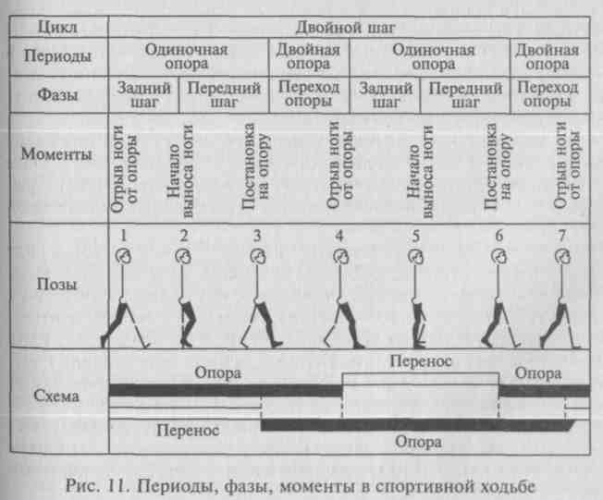

50

Период двойной опоры очень кратковременен, но он имеет большое значение в технике спортивной ходьбы. По нему определяется соответствие техники правилам соревнований. Если период двойной опоры отсутствует, значит, спортсмен не идет, а бежит, за что его дисквалифицируют.
Порой даже очень опытный судья по стилю спортивной ходьбы не может точно определить наличие или отсутствие периода двойной опоры. Некоторые биомеханические исследования, проведенные с помощью точных приборов, показали, что продолжительность периода двойной опоры находится в пределах тысячных долей секунды у высококвалифицированных спортсменов. Этот факт является проблемой для судейства соревнований по спортивной ходьбе, ведь человеческий глаз не способен ни определить, ни выделить такие мгновения, поэтому наличие или отсутствие полетной части в ходьбе определяется добросовестностью, честностью и опытом судейской бригады. К проблеме, связанной с наличием или отсутствием периода двойной опоры, мы вернемся позже.
Частота шагов у высококвалифицированных ходоков колеблется от 190 до 230 шагов в минуту. Длина шага колеблется от 95 до 130 см и зависит от длины ног ходока и развиваемых мышечных усилий.
Движения рук и ног, поперечных осей плеч и таза — перекрестны, т. е. левая рука движется вперед, когда вперед движется правая нога, и наоборот. Позвоночник и таз совершают сложные встречные движения. В конце фазы отталкивания наклон передней поверхности таза несколько увеличивается, а к моменту вертикали, в период переноса этой ноги, — уменьшается. Такие колебания таза в переднезаднем направлении помогают эффективнее отвести назад бедро ноги, отталкивающейся от опоры. Так же изменяется наклон поперечной оси таза: во время переноса она опускается в сторону маховой (переносимой) ноги, а во время двойной опоры опять выравнивается. Такое опускание таза в сторону маховой ноги связано с движением маятника, т. е. нога, как маятник, стремится от оси вращения под действием центробежной силы. Это помогает мышцам, отводящим бедро, лучше расслабиться (рис. 12).
Позвоночник также изгибается в сторону маховой ноги в период ее переноса. В целом туловище совершает ряд сложных, почти одновременных движений в каждом шаге: незначительно сгибается и разгибается, происходят боковые наклоны и скручивание туловища.
Перекрестные движения рук и ног, плеч и таза, а также другие движения туловища помогают сохранить равновесие тела, нейтрализуют полный боковой разворот тела (в отличие от того, когда ходок идет иноходью, т.е. движения не перекрестные), создают оптимальные условия для постановки ног, эффективное отталкивание и рациональный перенос маховой ноги.
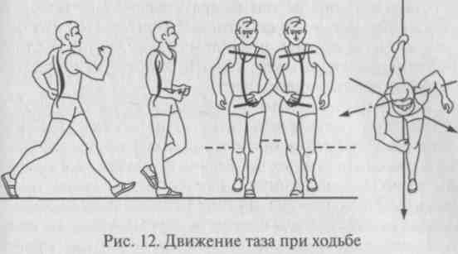
Движения рук в спортивной ходьбе помогают увеличивать частоту шагов, поэтому мышцы верхнеплечевого пояса усиленно работают. Особенно на это надо обращать внимание к концу дистанции при наступлении утомления. Движения рук осуществляются следующим образом: руки согнуты в локтевых суставах под углом 90° к направлению движения ходока; пальцы рук полусжаты; мышцы плеч расслаблены.
Источником движущих сил при ходьбе служит работа мышц во время взаимодействия их на опору через звенья тела. Выполняя отталкивание и перенос ног в оптимальном сочетании, все тело получает ускорение в направлении от места опоры. Силы реакции опоры во время отталкивания придают скорость движения телу, а перенос маховой ноги, вследствие инерционных сил, придает ускорение телу ходока. Одновременное движение маховой ногой вперед и отталкивание толчковой ногой в целом составляют отталкивание от опоры.
Все движения звеньев тела осуществляются с ускорением, вследствие чего возникают инерционные силы отдельных звеньев, одни из которых участвуют в придании скорости всего тела, другие нейтрализуют отрицательные инерционные силы (движения РУК).
Движения всех звеньев тела (их центров масс) происходят по криволинейной траектории, а перемещение тела и его ускорение осуществляются в линейном направлении, т.е. не существует какой-либо реальной движущей силы, создающей движение по линейной траектории. Суть всех перемещений в ходьбе — это сумма равнодействующих сил, направленных по криволинейной траектории, и сил, направленных под углом к перемещению тела и опоры.
Движущие инерционные и мышечные силы воздействуют через стопу (стопы) на опору. Исходя из третьего закона механики возникают противодействующие им силы — силы реакции опоры, без которых изменение движения ОЦМ невозможно (рис. 13).

52
53

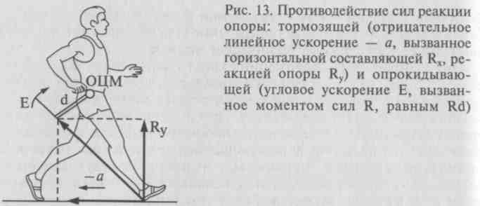
Rx
Под силой отталкивания необходимо понимать воздействие опоры на тело спортсмена, которое возникает в результате действия сил давления на опору. Отталкивание — это не результат чистой работы мышц, а результат взаимодействия мышечных усилий и инерционных сил на опору. Чем опора жестче, тем величина отталкивания (силы реакции опоры) больше. Например, возьмем две опоры: беговая дорожка и грунтовое покрытие. Беговая дорожка жестче, чем грунтовое покрытие, следовательно, силы реакции опоры на беговой дорожке будут больше.
Таким образом, под силой отталкивания надо понимать силу реакции опоры, возникающую под воздействием мышечных усилий и инерционных сил на опору. Величина силы отталкивания зависит от:
- качества опоры;
- величины мышечных усилий;
- величины инерционных сил;
- направления действия мышечных усилий и сил;
- отношения активной массы тела к пассивной (активная масса тела — масса мышц, участвующих в создании мышечных усилий для отталкивания; пассивная масса тела — вся остальная масса тела спортсмена).
В спортивной ходьбе важна не максимальная величина силы отталкивания, а оптимальная, рассчитанная на длительное время работы. Спортсмен воздействует на опору под углом к ней, сила отталкивания воздействует на ОЦМ под углом к вектору горизонтальной скорости. Чем ближе вектор силы отталкивания к вектору горизонтальной скорости, тем будет выше скорость передвижения. Угол, образованный вектором силы отталкивания и вектором горизонтальной скорости, называется углом отталкивания. Чем меньше угол отталкивания, тем эффективнее действует сила отталкивания и тем будет больше горизонтальная скорость.
На практике угол отталкивания определяется по продольной оси толчковой ноги в момент ее отрыва от опоры и горизонтом.
54
Величина угла при таком определении будет не точной, а приблизительной. Более точное определение угла отталкивания получают, применяя сложные технические устройства.
При одноопорном положении, когда спортсмен стоит, действует только сила тяжести перпендикулярно вниз, которая урав-_{н}овешивается силой реакции опоры, направленной диаметрально противоположно силе тяжести. При двухопорном положении сила тяжести распределяется на две опоры (б), при этом возникает сила давления на опору, действующая под углом, а сила тяжести распределяется на две точки опоры, и их величины будут зависеть от удаленности точек опоры от проекции ОЦМ. В противодействие силе давления на опору и силе тяжести возникает сила реакции опоры, которая действует диаметрально противоположно им. В покое суммарные силы передней и задней опоры равны. Чтобы вывести тело из равновесия и придать ему какую-либо скорость, необходимо нарушить это равновесие. Это можно сделать за счет увеличения силы давления на заднюю опору, тем самым увеличивая силу реакции задней опоры. Увеличение силы давления на опору делается за счет действия мышечной силы.
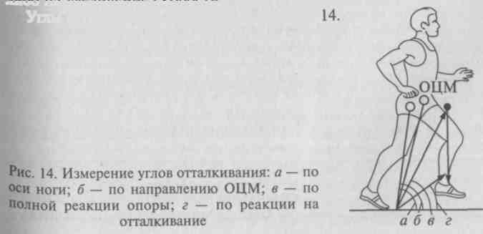
Другой фактор нарушения равновесия сил — это изменение угла действия силы давления на заднюю опору. Это делается за счет переноса проекции ОЦМ ближе к передней опоре, тем самым угол действия силы давления задней опоры становится более острым, а угол действия силы давления передней опоры более тупым. Таким образом, мы приближаем действие сил реакции задней опоры к вектору горизонтальной скорости. Так возникает стартовая сила, позволяющая вывести тело из состояния покоя. При ходьбе подключается еще и инерционная сила маховых движений во время переноса ноги. Стартовая сила в момент выхода тела из состояния покоя (в момент старта) больше, чем сила отталкивания во время движения, так как тело спортсмена уже имеет скорость и ему необходимо затрачивать усилия либо на поддержание, либо на увеличение скорости.
55
Углы отталкивания показаны на рисунке

Немаловажное значение в спортивной ходьбе имеет угол постановки ноги на опору, а также силы, возникающие при этом. Угол постановки маховой ноги определяется в момент касания ноги опоры и образован продольной осью ноги и линией горизонта. Это приблизительная величина, более точно угол определяется вектором скорости силы реакции опоры и линии опоры. В момент постановки ноги начинает действовать сила давления на опору и, как следствие, возникает противодействующая ей сила реакции опоры, их направления диаметрально противоположны. Эти силы являются отрицательными, так как противодействуют движению ходока и снижают скорость передвижения. Для эффективной ходьбы их необходимо устранить или по возможности снизить их отрицательное воздействие. Сила тяжести, возникающая при этом, не влияет на изменение скорости. Компенсировать действие отрицательных сил можно тремя путями: 1) приближение угла постановки ноги к 90°, т. е. нога должна стоять как можно ближе к проекции ОЦМ, но при этом снижается длина шага; 2) амортизация постановки ноги, но по правилам соревнований нога должна ставиться на опору выпрямленной в коленном суставе, значит, амортизация исключается; 3) быстрое сведение бедер после снятия ноги с опоры после фазы отталкивания, что увеличивает силу инерции маховой ноги, которая компенсирует воздействие тормозящих сил.
Движение ОЦМ в спортивной ходьбе происходит не по прямолинейной траектории, а выполняет более сложную криволинейную траекторию. Движение ОЦМ вверх —вниз дополняется движениями вправо—влево. С момента постановки ноги на опору ОЦМ движется вверх и несколько в сторону опорной ноги до момента вертикали, после момента вертикали ОЦМ движется вниз, приближаясь к линии направления движения, до момента постановки ноги на опору. Затем все повторяется с другой ногой.
Чем меньше величина вертикальных колебаний, тем эффективнее техника спортивной ходьбы. Минимальную величину вертикального колебания можно определить опытным путем. Эта величина равна разности высоты ОЦМ в одноопорном положении и двухопорном (длинном шаге). Таким образом, мы определили факторы, влияющие на скорость передвижения в спортивной ходьбе.
К положительным факторам относятся:
- качество опоры;
- величина сил отталкивания;
- угол отталкивания;
- время отталкивания;
- время переноса маховой ноги.
К отрицательным факторам следует отнести:
- угол постановки ноги;
- тормозящие силы реакции опоры при постановке ноги.
4.2. Техника спортивной ходьбы
Зарождение и становление спортивной ходьбы как вида легкой атлетики относится к середине XIX в.: первые соревнования в ходьбе на 7 миль были проведены в Англии в 1867 г. I этап характеризуется соревнованиями на сверхдлинные дистанции: Вена—Берлин — 578 км; Париж — Бельфор — 496 км; Турин —Марсель—Барселона — 1100 км. Он продолжался вплоть до включения соревнований по спортивной ходьбе на 3,5 км и 10 км в программу Олимпийских игр 1908 г. в Лондоне.
II этап охватывает период с 1908 по 1932 г. В это время происходит
становление спортивной ходьбы как олимпийского вида. На Играх 1932 г.
в Лос-Анджелесе уже вводится одна из современных олимпийских дис
танций — 50 км.
Мировые рекорды по дорожке стадиона начали фиксироваться в ходьбе на 20 км с 1918 г., а на 50 км — с 1924 г.
III этап — 1932—1952 гг. — характерен тем, что подготовка скорохо
дов становится круглогодичной. Применяются более современные методы
подготовки, увеличивается объем тренировочных нагрузок.
В 1964—1976 гг. происходит распространение спортивной ходьбы в таких странах, как Африка, Азия, Латинская Америка. Шире используется разнообразный комплекс средств и методов подготовки скороходов, повышается интенсивность спортивной ходьбы, появляется научно обоснованная система подготовки спортсменов различной квалификации.
В дальнейшем происходит интенсификация подготовки скороходов, увеличивается скорость ходьбы. На соревнования по спортивной ходьбе выходят женщины, завоевывая популярность во многих странах.
В России первые соревнования по спортивной ходьбе были проведены в 1892 г. на трех дистанциях — 1, 3 и 10 верст. В 1894 г. соревнование по спортивной ходьбе прошло на маршруте: Петербург—Царское Село.
С 1924 г. начинается регистрация рекордов по спортивной ходьбе СССР. Соревнования проводятся на 3, 5, 10 и 20 км.
В 1946 г. проводятся первые соревнования на 50 км.
С 1952 г. советские скороходы участвуют в Олимпийских играх и создают серьезную конкуренцию спортсменам зарубежных стран, завоевывая олимпийские медали различного качества.
В настоящее время российские скороходы занимают одно из ведущих мест на мировой спортивной арене. Ученые и тренеры продолжают исследования как техники спортивной ходьбы, так и методики подготовки скороходов для достижения высоких спортивных результатов.
Проведенные исследования показали, что во время ходьбы в работу включаются все группы мышц человека, а сердечно-сосудистая система работает в самом оптимальном режиме. Спортивная ходьба связана с проявлением таких качеств, как выносливость, быстрота, координация движений. Скороходу также необходимы гибкость в нижних конечностях, высокая подвижность в тазобедренных и голеностопных суставах, сильные мышцы спины

56

и сильная, хорошо растянутая мускулатура подвздошной части живота.
Человек, идущий спортивной ходьбой, отличается от человека с обычной ходьбой тем, что у него очень незначительное двух-опорное положение. При современных скоростях считают, что двух-опорное положение вообще отсутствует у скорохода. Происходит активное движение в тазобедренных суставах вокруг вертикальной оси. Для более активного продвижения ходока опорная нога в коленном суставе выпрямляется.
Новые правила судейства прямо говорят, что нога должна быть выпрямлена в коленном суставе с момента ее постановки в положение передней опоры до момента вертикали. Во время момента вертикали (некоторое время до и после него) происходит незначительное провисание таза в сторону маховой ноги (ни в коем случае не надо путать уведение тазобедренного сустава опорной ноги в сторону — это грубая ошибка). Центр тяжести перемещается через опорную ногу в момент переднего шага маховой ноги вперед, и ходок в момент касания пяткой опоры одновременно перемещает свой вес на уже опорную впередистоящую ногу. Наклона туловища вперед не должно быть, так как это ведет к постановке согнутой в колене ноги и быстрого съема опорной ноги. Руки при ходьбе, в зависимости от скорости, сгибаются в локтях тем ббль-ше, чем выше скорость. Сильное уведение поочередно локтей назад способствует более активному движению таза вокруг вертикальной оси. В судействе очень часто возникает проблема определения наличия фазы полета в ходьбе. Ходоки международного класса довольно часто грешат тем, что опорная нога у них очень быстро проходит момент вертикали, как бы минуя его, т. е. не фиксируя, а «подхлестывая» ногу в положение задней опоры. За эту грубую ошибку ходокам приходится «платить» на соревнованиях. В этом движении как раз и скрывается первопричина фазы полета.
Спортивная ходьба имеет много общего с обычной ходьбой и в то же время отличается от нее большой координационной сложностью, эффективностью и относительной экономичностью. Основные отличия спортивной ходьбы:
- высокая скорость передвижения;
- высокая частота движений, достигающая 200 и более шагов в минуту;
- длина шага превышает 100 см, а у ведущих скороходов 115 — 120 см;
- выпрямленная опорная нога с момента постановки до момента вертикали;
- значительные движения таза вокруг вертикальной оси;
- активные движения рук в переднезаднем направлении.
Научные исследования позволили определить основные харак
теристики техники ходьбы:
58

- угол наклона туловища и величина вертикальных колебаний ОЦМ тела;
- длина и частота шагов и их зависимость от скорости ходьбы;
- периоды и фазы ходьбы;
- уменьшение длительности двойной опоры с увеличением скорости ходьбы;
- критический темп и критическая скорость ходьбы.
Продолжительность двухопорного периода в несколько раз
меньше продолжительности одноопорного периода и зависит от скорости.
При относительно невысокой скорости передвижения (2,6 м/с) время двойной опоры может составлять 0,06 с, при возрастании скорости оно уменьшается до 0,01 с и меньше. При высокой скорости передвижения скороход не всегда правильно определяет появление фазы полета, так как ее появление не всегда совпадает с субъективной оценкой самих скороходов.
Были проведены исследования, которые помогли установить примерную критическую скорость ходьбы — 4,45 м/с, при ее достижении ходьба переходит в бег.
Критическая скорость зависит от тренированности спортсмена, у которого после специальных тренировочных занятий продолжительность периода двойной опоры увеличивается, а скорость ходьбы возрастает.
Критическая скорость может быть выше, если скороход не удлиняет шаг, а идет оптимальным или несколько укороченным шагом.
В момент, когда стопа одной ноги, отталкиваясь, еще касается носком грунта, другая нога, выпрямляясь, ставится пяткой на грунт. Первое касание грунта происходит внешней стороной пятки. В это время скороход находится в двухопорном положении.
После отталкивания стопой от грунта голень этой ноги немного поднимается вверх. Это происходит в результате перемещения скорохода вперед и движения бедра вниз — вперед при хорошем расслаблении мышц ноги. Используя это движение, нога скорохода быстро выносится вперед и становится маховой.
Стопа маховой ноги поднимается от земли невысоко. Продолжая движение вперед, нога выносится движением бедра вверх и одновременно начинает разгибаться в коленном суставе. Достигнув необходимой высоты подъема, бедро маховой ноги опускается. Голень продолжает двигаться вперед и, к моменту касания дорожки, нога выпрямляется. Маховая нога, закончив свое движение, становится опорной (рис. 15).
Правильная постановка ноги имеет большое значение в технике спортивной ходьбы. Во-первых, стопа должна ставиться на грунт Мягко, нужно, как говорят скороходы, «находить на ногу», а не Производить резкого «втыкающего» движения, так как это заметно
59

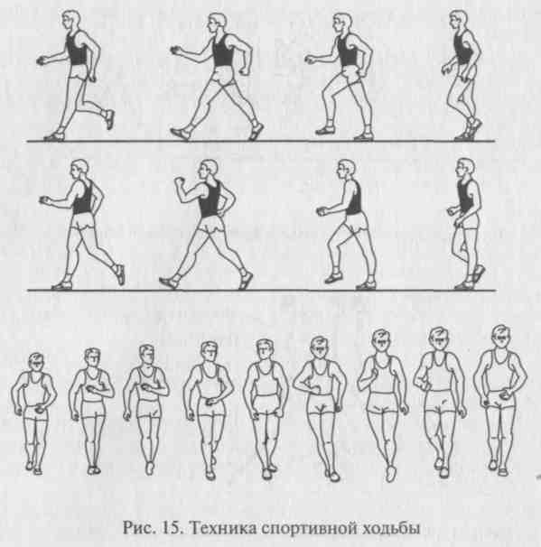
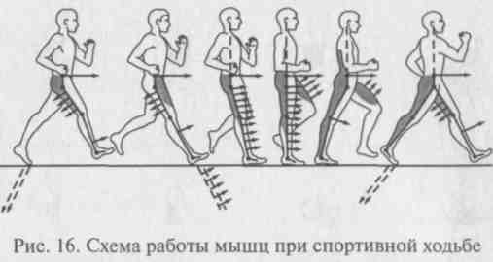
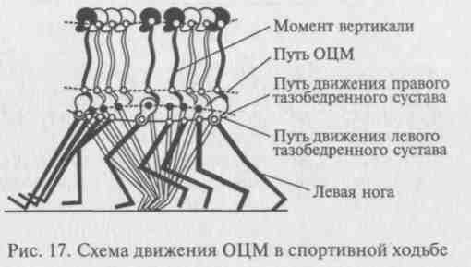

увеличивает «динамический удар», направленный навстречу движению. Во-вторых, нельзя допускать преждевременного выпрямления ноги в момент ее переноса. В этом случае нога будет ставиться сверху вниз и назад. Такая постановка назад, или, как говорят скороходы, «с замахом», уменьшает длину шага и, как правило, приводит к потере контакта с грунтом.
С момента постановки ноги начинается фаза передней опоры — фаза амортизации, т.е. смягчения динамического удара, возникающего при постановке. В этой фазе происходит перекат с пятки на всю стопу (через внешний свод). При перекате происходит уступающая работа мышц передней части голени (рис. 16). В этой работе участвуют передняя большеберцовая мышца и длинные мышцы разгибателей пальцев. Из положения вертикали движение скорохода вперед осуществляется в первую очередь сокращением мышц задней стороны бедра (главным образом, сгибателей, проходящих через два сустава). Работа этих мышц перебрасывает ОЦМ от задней границы опоры к передней, что придает телу скорохода некоторую скорость, направленную вперед.
Фазу передней опоры сменяет фаза отталкивания, при которой ОЦМ тела находится уже впереди площади опоры (рис. 17).
60
В отталкивании от опоры принимает участие и маховая нога. Вынесение ее за вертикаль вызывает некоторое перемещение ОЦМ вперед, что повышает эффективность действия мышц опорной ноги (это движение способствует усилению отталкивания опорной ноги от грунта). При этом происходит переход опорной ноги на носок, стопа сгибается, производя отталкивание от грунта.
Слишком активное движение стопой при отталкивании может создать перескок с ноги на ногу (полет), поэтому многие скороходы умышленно ограничивают силу отталкивания, сохраняя при этом «надежный контакт» с грунтом.
В спортивной ходьбе, в отличие от обычной, нога весь опорный период находится в выпрямленном положении и сгибается лишь перед тем, как отделиться от опоры. Эта особенность спортивной ходьбы заложена в правилах соревнований и имеет важное значение.
Во-первых, в одноопорном периоде выпрямленное положение Ноги не требует большого напряжения четырехглавой мышцы бедра, данная мышца получает возможность некоторого отдыха.
Во-вторых, в фазе отталкивания четырехглавая мышца бедра Не принимает участия, что снижает эффект давления на грунт,
61

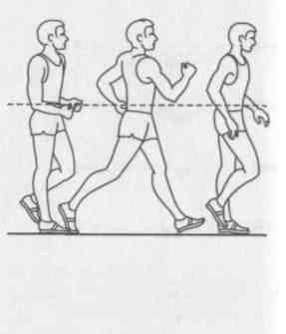
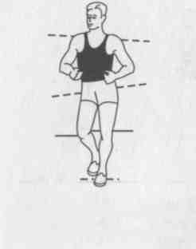
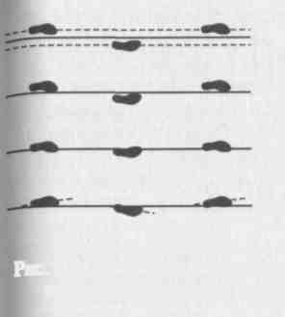
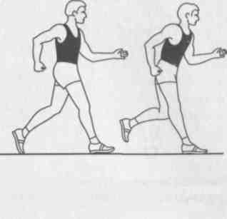
Рис. 18. Опускание таза Рис. 19. Положение таза
в сторону маховой ноги при двойной опоре
уменьшая силу реакции опоры, и тем самым снижается возможность перехода на бег.
Для высокой скорости и экономичности ходьбы большое значение имеет прямолинейность поступательного движения тела скорохода, о степени которого можно судить по траектории ОЦМ тела. При правильной спортивной ходьбе кривая вертикальных колебаний приближается к прямой линии или имеет высшее положение ОЦМ непосредственно перед двухопорным положением.
В момент вертикали снижение ОЦМ достигается «провисанием» тазовой области относительно тазобедренного сустава опорной ноги (колено маховой ноги ниже колена опорной). Это движение возникает вследствие расслабления крупных мышечных групп, главным образом мышц туловища (рис. 18).
У некоторых скороходов понижение ОЦМ тела наблюдается при небольшом выведении таза в сторону опорной ноги или в момент вертикали, когда более всего опущены руки.
При переходе в двухопорное положение подъем бедра маховой ноги и последующее отталкивание за счет стопы опорной ноги (переход на носок) позволяют не снижать (или повышать) высоту ОЦМ. Этому способствует и некоторый подъем плеч (рис. 19).
Необходимо избегать боковых отклонений ОЦМ от прямолинейного пути. Отклонение возникает прежде всего из-за того, что точки опоры при ходьбе попеременно располагаются по сторонам от проекции ОЦМ на опору. Основной причиной боковых колебаний является постановка стоп по двум параллельным линиям.
Во избежание этого скороходы стремятся ставить стопу носком вперед и внутренним краем стопы вплотную к прямой линии или прямо на линию. Лишь в отдельных случаях (в соответствии с индивидуальными особенностями) стопы ставятся слегка повернутыми либо наружу, либо внутрь (рис. 20).
Движения плечевого пояса и тазовой области вокруг вертикальной и сагиттальной осей направлены на увеличение ампли-
62
Рис. 20. Положение стоп ног Рис. 21. Ошибки в наклоне тулови-
в спортивной ходьбе ща при спортивной ходьбе
туды работы мышц, лучшее их расслабление и повышение экономичности работы.
Положение туловища должно быть почти вертикальным (наклон туловища колеблется от 1,5 до 3° для спортсменов, а для техники юных скороходов характерны несколько большие величины). Небольшой наклон туловища вперед, особенно в момент отталкивания, улучшает условия отталкивания. Значительный наклон туловища требует увеличения мышечных усилий для того, чтобы удержаться в таком положении, а в результате уменьшается экономичность работы. На положение туловища влияет и положение головы во время ходьбы, например опущенная голова создает условия для наклона туловища вперед.
Под наклоном туловища следует понимать общий наклон тела вперед (таз подан вперед), а не «излом» туловища в тазобедренных суставах (рис. 21).
Более значительными являются движения туловища вокруг вертикальной оси. Наблюдая сверху за движением скорохода, можно заметить «скручивание» туловища в результате поворотов плечевого пояса и таза, совершаемых в противоположных направлениях. Такое «скручивание», выполняемое при движении рук, уравновешивает движения ног и таза, оно уменьшает степень отклонения ОЦМ от прямолинейного движения и способствует повышению мышечных усилий за счет предварительного растягивания мышц и увеличения амплитуды их сокращения. Движение таза вокруг вертикальной оси — важная деталь техники спортивной ходьбы, позволяющая увеличивать длину шага.
Положение рук существенно не только для поддержания устойчивости. Во время ходьбы руки согнуты, угол сгибания изменяется Примерно от 68 до 120°. Угол измерения плечо —предплечье изменяется в течение каждого цикла: руки более согнуты в крайне Переднем положении — наименьший угол измерения; угол несколько Увеличивается в крайне заднем положении; в момент вертикали
63

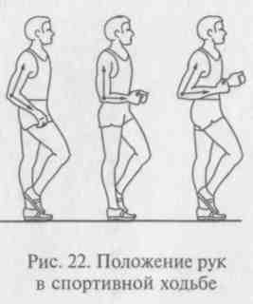
руки менее всего согнуты и могут находиться под тупым, прямым или острым углом (рис. 22).
Если скороход держит руки под прямым или тупым углом, то предпочтительнее посылать их вперед — назад, не поднимая вверх. При махе вперед —вверх легче перейти на бег, так как такое направление движения рук способствует появлению полета. При «среднем» и особенно при «низком» положениях рук условия движения таза вокруг вертикальной оси улучшаются, что заметно увеличивает длину шага и создает больше моментов для отдыха мышцам рук. На дистанциях ходьбы, например на 50 км, спортсмены часто меняют положение рук, что ведет к изменению соотношения частоты и длины шага. Это помогает отвлечься от однообразной длительной работы.
Если смотреть на скорохода спереди, то можно заметить, что движения его рук направлены вперед—внутрь (примерно до средней плоскости тела) и назад, несколько кнаружи. Кисти рук не должны быть напряжены, но специально «бросать» расслабленные кисти, как это иногда делают начинающие скороходы, не нужно. Во время ходьбы должны активно работать почти все мышцы, но в наибольшей степени — мышцы ног. При этом важно, чтобы напрягались и сокращались только те мышцы, которые действительно должны работать в нужный момент, а остальные мышцы должны быть расслаблены, иначе нельзя экономно и правильно выполнять все движения.
В связи с большой частотой шагов роль расслабления мышц возрастает. Несмотря на довольно высокий темп, движения не должны быть резкими и угловатыми. Скороход, имеющий совершенную технику, отличается мягкостью всех движений, особенно плеч и тазовой области.
Соревнования по ходьбе проводятся в основном на асфальтированных трассах, но имеющих различный рельеф, поэтому скороходы должны быть в техническом отношении готовы для ходьбы в гору и под уклон. Они должны быстро находить оптимальное положение туловища, изменять угол сгибания рук в локтевых суставах, чтобы вовремя варьировать основными компонентами скорости — длиной и частотой шагов.
При ходьбе в гору целесообразно несколько увеличить наклон туловища вперед и сократить длину шага, но при этом понизится скорость передвижения. Чтобы скорость оставалась прежней, необходимо увеличить частоту шагов, больше согнуть руки в локте-
вых суставах. Если рассматривать руки как маятник, то при уменьшении угла сгибания рук длина маятника уменьшится, тем самым создавая благоприятные условия для увеличения частоты движений.
Изменения наклона туловища, соотношения длины и частоты шагов зависят также от крутизны склона. При ходьбе под уклон с небольшой крутизной длина шага может быть несколько больше, чем при ходьбе по ровному участку. Обычно это самый приятный для скорохода участок, где достигается хорошая скорость при относительно небольших затратах энергии. При ходьбе на крутых склонах главная опасность заключается в том, чтобы не перейти на бег. В этих случаях скороходы обычно снижают скорость, уменьшая длину шага и отклоняя туловище немного назад.
Не случайно на соревнованиях по ходьбе с пересеченной дистанцией судьи по стилю находятся в конце спусков, наблюдая за техникой на самых сложных для скорохода участках.
Высокое техническое мастерство скорохода определяется именно на участках дистанции, имеющих спуски и подъемы.
Если сравнить технику ходьбы на 20 и 50 км, то внешние кинематические изменения обнаружить очень трудно. Однако при ходьбе на 50 км техника характеризуется большей вариативностью, так как учитываются более длительное время самого соревнования, более совершенные, а следовательно, и более экономичные движения, более подчеркнутый контакт с грунтом, поскольку скорость ходьбы ниже скорости на дистанции в 20 км.
Контрольные вопросы и задания
- Назовите цикл движения в спортивной ходьбе и дайте его характеристику.
- При каких условиях возникает стартовая сила?
- Каково сочетание работы рук и ног в спортивной ходьбе?
- Назовите кинематические и динамические характеристики спортивной ходьбы.
I 5. Какие существуют отличия спортивной ходьбы от обычной ходьбы? 6. Расскажите об особенностях техники спортивной ходьбы в зависимости от конфигурации местности и рельефа.
4.3. Основы техники бега
Виды легкоатлетического бега делятся на гладкий бег, бег с препятствиями, бег по пересеченной местности (кросс) и имеют об-Щие основы, хотя в каждом виде есть свои нюансы.
Бег, как и ходьба, относится к циклическим движениям, где цикл Движения включает двойной шаг. Вместо периода двойной опоры ^{в} ходьбе, в беге имеется период полета. В беге можно выделить:

64
Жилкин
65

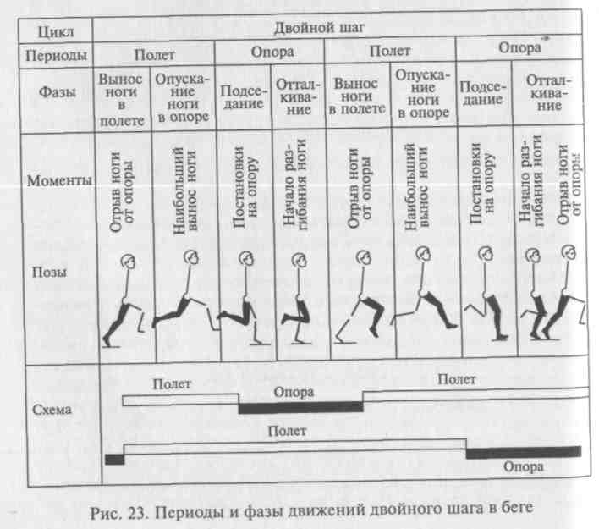
а) период одиночной опоры; б) период полета; в) период переноса маховой ноги, который совпадает с периодом опоры. Быстрота, амплитуда движений, проявление больших мышечных усилий в беге, чем в ходьбе, — эти факторы зависят от скорости бега (чем выше скорость, тем выше значения перечисленных факторов).
Период переноса маховой ноги (левой) и период опоры толчковой ноги (правой) совпадают по времени, затем наступает период полета, далее период переноса маховой ноги (правой) и период опоры толчковой ноги (левой), затем опять период полета. Так выглядит цикл движения в беге (рис. 23).
В беге, как и в ходьбе, руки и ноги выполняют согласованные перекрестные движения. Встречные перекрестные движения осей таза и плеч позволяют сохранить равновесие и противодействуют боковому развороту тела бегуна.
66
В периоде опоры в беге, так же как и в ходьбе, две фазы: 1) фаза амортизации; 2) фаза отталкивания. Фаза амортизации начинается с момента постановки ноги на опору и длится до момента вертикали, когда проекция ОЦМ находится над точкой опоры. В отличие от ходьбы в этой фазе происходит значи-
Цельное снижение ОЦМ за счет разгибания в голеностопном суставе, сгибания в коленном суставе и наклона поперечной оси таза в сторону маховой ноги. Одновременно с этим происходит растягивание упругих компонентов (связки, сухожилия, фасции), участвующих в последующем отталкивании. За мгновение до соприкосновения с опорой (15 — 25 миллисекунд) мышцы, участвующие в фазе амортизации, уже становятся электрически активными, иг. е. импульсы возбуждения приходят к мышце заранее, до опоры, |И растягиваются напряженные мышцы. С момента вертикали до момента отрыва толчковой ноги от опоры длится фаза отталкивания. Она начинается с распрямления толчковой ноги в тазобедренном, коленном суставах и завершается сгибанием в голеностопном суставе. С начала фазы амортизации увеличивается сила [давления на опору, которая продолжает увеличиваться и после провождения вертикали до определенного момента за счет мышечных цгеилий, которые разгибают тазобедренный и коленный суставы. Сила реакции опоры также увеличивается, как и сила давления на опору, только они действуют диаметрально противоположно друг другу. Телу бегуна и его ОЦМ придается определенная скорость. Надо сказать, что в конце фазы отталкивания силы давления и реакции опоры уменьшаются (примерно после выпрямления ноги в коленном суставе) и мышцы, участвующие в сгибании голеностопного сустава, выполняют скоростную работу с меньшими усилиями, но с большей скоростью. Выглядит это так: сна-Чала ягодичные мышцы более сильные, но менее скоростные, ^Придают начальную скорость движению, затем мышцы передней поверхности бедра менее сильные, но более скоростные придают ускорение телу, и в конце действуют более скоростные, но относительно слабые мышцы (икроножные). Сила и скорость проявления мышечных усилий обратно пропорциональны, нельзя одновременно увеличить силу и скорость мышечных усилий.
В периоде одиночной опоры маховая нога также участвует в придании скорости телу бегуна. С момента постановки ноги на опору До момента вертикали маховая нога за счет инерционных сил увеличивает силу давления на опору. С момента вертикали до момента отрыва опорной ноги от опоры инерция массы маховой ноги помогает быстрее выпрямить толчковую ногу в фазе отталкивания и тем самым увеличить скорость (принцип маятника). Время и скорость отталкивания во многом зависят от быстроты переноса маховой ноги вперед с момента постановки толчковой ноги на опору.
Период полета начинается с момента отрыва толчковой Ноги от опоры до момента постановки маховой ноги на опору. Здесь также можно выделить две фазы: 1) фаза подъема ОЦМ до Наивысшей точки траектории ОЦМ; 2) фаза опускания ОЦМ до Касания маховой ноги опоры и превращения ее в толчковую ногу. Такое деление периода полета на две фазы, конечно, чисто ус-
67

ловное. И оно важно для того, чтобы понять, какое участие принимает сила тяжести в изменении скорости движения ОЦМ по траектории. В период полета скорость движения не увеличивается, а наоборот, чем больше этот период, тем больше происходит потерь в скорости. Период полета характеризует длину бегового шага.
В конце фазы отталкивания ОЦМ получает определенную начальную скорость вылета, которая несколько гасится, так как движение ОЦМ происходит вверх—вперед до высшей точки траектории, затем происходит небольшое увеличение за счет силы тяжести. Сила тяжести в периоде полета тела бегуна выполняет двоякую функцию, сначала она снижает скорость движения ОЦМ, а затем, после высшей точки траектории, увеличивает ее (принцип метронома). В другие моменты сила тяжести не оказывает влияния на изменение скорости движения ОЦМ. Если бег выполняется не на ровной местности, а в гору или под гору, то тогда сила тяжести будет оказывать влияние на изменение скорости движения: при беге в гору скорость снижается, при беге под гору скорость движения увеличивается.
В периоде переноса ноги с момента постановки ноги на опору в фазе амортизации происходит снижение скорости движения ОЦМ за счет тормозящей силы, которая возникает всегда, и задача бегуна снизить ее воздействие. С одной стороны, тормозящая сила и инерционные силы тяжести после фазы полета в фазе амортизации негативно влияют на скорость движения, с другой стороны — в это время создаются предпосылки для эффективного отталкивания.
Мы знаем, что скорость тела бегуна можно увеличить только при взаимодействии с опорой. Следовательно, чтобы увеличить скорость бега, необходимо как можно чаще контактировать с опорой во время отталкивания. Период полета, как безопорный период, не создает скорости бега и вроде как бы не нужен. Какой самый идеальный предмет движения? Колесо! Нет тормозящих сил, постоянный контакт с опорой и только за счет сил трения создается скорость движения. А животный мир? Посмотрите, почти все животные имеют четыре «ноги», за счет чего у них увеличивается количество контактов с опорой, а значит, они бегут быстрее человека (лишь кенгуру передвигается прыжками, но какие сильные мышцы для этого надо иметь). Была бы у человека хотя бы еще одна нога, то скорость бега возросла бы намного. Для чего же нужен период полета в беге? Именно в этом периоде после фазы отталкивания мышцы, участвующие в нем, расслабляются и получают кратковременный отдых. Невозможно, чтобы мышцы все время находились в возбужденном состоянии, даже при беге на короткие дистанции. Что такое мышечные судороги? Это постоянное возбуждение мышц, которое несет в себе негативные последствия, как для мышц, так и для нервной системы. Умение бегуна рационально чередовать мышечную работу и мышечное рас-
^лабление имеет большое значение в беге на любые дистанции, и не цолько в беге, но и при выполнении любой физической деятельности. Рациональное чередование работы и отдыха мышц характеризу-_{е}т межмышечную координацию спортсмена. Период полета (или длина бегового шага) должен быть оптимальным и будет зависеть от физических качеств бегуна, в первую очередь от силы ног, длины дог, подвижности в тазобедренных суставах и индивидуальной рациональной техники бега.
Скорость бега зависит как от длины шага, так и от частоты шагов. Оптимальное соотношение этих параметров характеризует ритм бега и рациональность техники бегуна.
Чтобы увеличить скорость бега, необходимо, во-первых, работать над уменьшением времени опоры, т.е. при той же силе отталкивания уменьшить время отталкивания. Так как период опоры и период переноса связаны друг с другом, то уменьшение времени опоры вызовет и уменьшение времени переноса, и наоборот, т.е. быстрое сведение бедер и быстрый вынос бедра маховой ноги вперед уменьшат время переноса и, следовательно, помогут быстрее выполнить отталкивание за меньшее время. Быстрый «съем» толчковой ноги с опоры после отталкивания также убыстряет перенос ее вперед. Субъективное ощущение, которое должно возникать при этом, такое, словно убираем ногу с раскаленного песка, чтобы не обжечься.
Во-вторых, увеличение скорости бега происходит за счет уменьшения времени полета: 1) снижение вертикального колебания ОЦМ, т.е. приближение кривизны траектории к горизонтали; 2) активная постановка толчковой ноги в последней части периода полета, т.е. не ждать опору, а активно идти на сближение с ней. В то же время такая активная постановка ноги может способствовать ударному воздействию на тело бегуна в фазе амортизации — это негативный фактор. Поэтому нога должна ставиться быстро и в то же время мягко, пружинисто, за счет увеличения силы тяги мышц, противодействующей снижению ОЦМ.
Техника движений рук в беге зависит от скорости бега. На коротких дистанциях, где задача бегуна развить максимальную скорость, амплитуда движений рук наибольшая, скорость движения РУК совпадает с частотой беговых шагов. Частота движений рук и Ног взаимосвязана между собой. Чтобы увеличить частоту беговых Шагов, надо увеличить частоту движений рук. Руки, согнутые в локтевых суставах под углом 90°, движутся вперед и несколько ^{в}овнутрь, затем назад и несколько кнаружи. В беге на короткие Дистанции движения рук приближаются к направлению движения бегуна. С уменьшением скорости бега амплитуда движений РУк уменьшается, также несколько меняется и направление. При ^{в}ьщосе руки вперед она больше приближается к срединной плоскости, а при движении назад больше отводится кнаружи.

68
69

Наклон туловища также зависит от скорости бега. На коротких дистанциях при максимальной скорости наклон тела вперед наибольший, при беге на длинные дистанции наклон тела минимальный (до 5°). Надо помнить, что чрезмерный наклон туловища вперед, с одной стороны, помогает отталкиванию, но с другой — затрудняет вынос ноги вперед, уменьшая длину шага. Наклон туловища должен быть оптимальным и будет зависеть от скорости бега, дистанции и частей дистанции (стартовый разгон — бег с наклоном, с постепенным выпрямлением туловища; бег по дистанции _ наклон оптимальный; финиширование — последние шаги выполняются с большим наклоном, чем при беге по дистанции). При анализе техники движения ног рассматривают отдельно движения каждого звена нижних конечностей. Траектории движения центров масс бедра, голени и стопы имеют сложную форму. Если движение центра массы (ЦМ) бедра можно рассматривать как движение простого маятника, то траектории движения ЦМ голени и ЦМ стопы представляют собой сложные эллипсовидные формы. Нога похожа на маятник, состоящий из трех последовательно соединенных маятников (бедро, голень, стопа).
Частота колебаний маятника зависит от его длины, а при значительных отклонениях, например в ходьбе или беге, она будет зависеть от амплитуды движения ног. Чем короче маятник, тем чаще он будет двигаться.
Траектория движения ОЦМ в беге напоминает траекторию движения ОЦМ в ходьбе, но размах колебаний ОЦМ в первом случае гораздо выше и зависит от скорости бега: чем выше скорость бега, тем размах колебаний больше. Наивысшее положение ОЦМ наблюдается в период полета, низшее — в фазе амортизации, ближе к моменту вертикали. В этом положении происходит наибольшее сгибание в суставах опорной ноги и опускание таза. Помимо вертикальных колебаний ОЦМ имеются и поперечные колебания в сторону опорной ноги, так как она отклоняется кнаружи. Таким образом, колебания ОЦМ происходят как в вертикальном, так и в поперечном направлениях, создавая тем самым сложную траекторию движения ОЦМ.
4.4. Техника легкоатлетического бега
Виды бега в легкой атлетике, как уже говорилось, делят на:
бег на короткие дистанции;
бег на средние и длинные дистанции;
бег на сверхдлинные дистанции и марафонский бег;
эстафетный бег;
барьерный бег;
бег с препятствиями.
jl Легкая атлетика — один из древнейших видов спорта. Можно сказать, что виды легкой атлетики появились с рождением человека. От умения быстро бегать, перепрыгивать различные препятствия, точно и далеко цетать порой зависела жизнь человека и членов его племени.
Согласно одной из древнегреческих легенд, первые состязания были Организованы Гераклом в честь победы над царем Авгием, и проводились они в беге между четырьмя братьями. По преданию Геракл начертил место для начала бега, затем отмерил 600 ступней. Эта дистанция стала длиной стадиона и называлась стадией (192,27 м).
Первые Олимпийские игры древности, о которых сохранились достоверные записи, относятся к 776 г. до н.э. Хотя есть сведения, что Олимпийские игры проводились уже в 1580 г. до н.э., судя по надписи на диске известного атлета Поплиоса Асклепидеса. Впоследствии в состязания по бегу были включены бег на две стадии, а в 720 г. до н.э. — бег на длинную дистанцию (24 стадии — 4614,5 м).
Не менее древним является и эстафетный бег. Египтяне имели бегунов, которые служили гонцами. У греков чрезвычайно популярен был «лампадериомас», или эстафетный бег с факелами. В состав команды входили 40 участников.
Истоки развития современной легкой атлетики берут свое начало не у берегов Средиземного моря, а на Британских островах. Уже в манускриптах XII в. упоминаются легкоатлетические соревнования лондонцев. Бег обычно проходил на больших дорогах между городами или на ипподромах. В 1770 г. был зафиксирован первый результат часового бега — 17 км 300 м.
Во второй половине XIX в. в Англии стали проводиться регулярные соревнования среди любителей легкой атлетики. Соревнования по бегу в Англии проводились в ярдовых мерах длины (1 ярд — 91,4 см), а на длинных дистанциях за основу была взята миля (1609,34 м). Однако представители других стран потребовали введения метрической системы мер и сумели добиться этого уже на первых Олимпийских играх в Афинах в 1896 г. Нужно сказать, что подлинное развитие легкой атлетики началось именно после этих игр. С каждым годом все больше стран вступают в борьбу за первенство в этом виде спорта. Американцы, финны, французы, японцы, поляки, немцы и итальянцы и отдельные спортсмены ряда других стран вносят свой вклад в развитие легкой атлетики.
С 1928 г. в борьбу за олимпийские награды вступают женщины, усиленно начинает развиваться женская легкая атлетика. Хотя женщины выступали в легкоатлетических соревнованиях и раньше.
Началом развития легкой атлетики в России принято считать организацию «Кружок любителей спорта», созданный в 1888 г. в местечке Тяр-лево под Петербургом. Организаторы сначала стали культивировать бег, ^{а} затем и другие виды легкой атлетики. Уже через год были проведены °фициальные соревнования по бегу. Но до этого события соревнования "о бегу уже проводились в России. По примеру Англии и Америки в ^{к}РУпных российских городах Москве, Петербурге, Нижнем Новгороде ^{и} Др. в парках и общественных садах выступали профессиональные бе-^ны, приглашающие всех желающих помериться силами. В основном ^{iT}o были иностранцы, которые нередко терпели поражение от простых Русских людей, не имеющих специальной подготовки.

70
71

С 1908 г. в России проводятся первенства страны по легкой атлетике, а с 1913 г. — Всероссийские олимпиады. Впервые русские спортсмены приняли участие в V Олимпийских играх в Стокгольме, но выступление было неудачным. В 1910 г. в России состоялось первое соревнование по легкой атлетике с участием студентов нескольких петербургских высших учебных заведений. В этом же году были проведены первые соревнования для женщин.
После революции 1917 г. соревнования состоялись в 1918 г. в Москве. В дальнейшем легкая атлетика получила большое развитие, так как стала основой для подготовки солдат и молодого поколения для прохождения службы в рядах Красной Армии. Многие великолепные спортсмены появились в то время, и хотя советские спортсмены не участвовали в мировых первенствах, многие их результаты превосходили европейские и мировые рекорды того времени.
Впервые советские спортсмены официально стали принимать участие в Олимпийских играх с 1952 г., а в европейском первенстве с 1950 г., где выступили довольно успешно.
На этом закончим краткую историческую справку, а в дальнейшем мы будем останавливаться на истории отдельных видов легкой атлетики.
Обучение технике беговых видов лучше всего начинать с техники бега на средние и длинные дистанции. Скорость в этих видах относительно невысокая, но в то же время здесь сохраняется общая визуальная техника бега, присущая всем его разновидностям.
Техника бега зависит от многих факторов. Наиболее существенными являются:
- индивидуальные особенности спортсмена;
- уровень физической подготовленности спортсмена;
- дистанция бега;
- покрытие, на котором выполняется бег;
- конфигурация местности;
- климатические условия.
К индивидуальным особенностям спортсмена-бегуна необходимо отнести: 1) длину ног; 2) подвижность в суставах, особенно в тазобедренном, коленном и голеностопном; 3) врожденное соотношение красных и белых мышечных волокон, которые влияют на такие физические качества, как быстрота и выносливость.
С повышением уровня физической подготовленности будет меняться и техника бега, приобретая более рациональные и экономичные формы и содержание.
От дистанции бега и двигательных задач будет зависеть в первую очередь скорость бега, которая будет влиять на технику бега.
Покрытие, на котором выполняется бег (мягкий грунт, асфальт, песок, дорожка стадиона), также оказывает влияние на технику бега. Различные покрытия будут оказывать влияние на определенные параметры техники бега и тем самым изменять ее в зависимости от качества покрытия. Бег по пересеченной местности, бег
[под гору и в гору, различные повороты будут предъявлять свои требования к технике бега. Даже относительно ровная поверхность дорожки стадиона будет влиять на технику бега, разделяя ее на технику бега по прямой и технику бега по виражу. В спортивных манежах особое внимание надо уделять технике бега по виражу, так как вираж в манеже существенно отличается от виража на стадионе.
Климатические условия оказывают существенное влияние на технику бега на открытой местности. Сила и направление ветра могут как отрицательно, так и положительно влиять на изменение техники бега. Различного рода осадки, температура воздуха также оказывают влияние на изменение техники бега.
О влиянии перечисленных факторов на технику бега мы будем говорить в каждом разделе, так как они по-разному воздействуют на технику спринтера, средневика, стайера, марафонца, барьериста.
4.4.1. Техника бега на средние и длинные дистанции
К бегу на средние дистанции относят бег на 800 м и 1500 м, на длинные дистанции — от 3000 до 10 000 м, которые проводятся на стадионе или на кроссовых дистанциях.
Условно процесс бега можно разделить на старт и стартовый разгон, бег по дистанции и финиширование. Основы техники бега являются наиболее консервативными, и они существенно не изменялись на протяжении веков. Проводимые исследования в индивидуальной технике среди ведущих спортсменов вносили лишь небольшие изменения. В основном определялось влияние различных факторов на технику бега, работа определенных мышц в процессе создания скорости бега, определялись биомеханические параметры основных характеристик техники бега (рис. 24).
Большое влияние на пропаганду бега и вовлечение в этот вид спорта юное поколение в России оказали такие выдающиеся спортсмены прошлого столетия, как братья Знаменские, В.Куц, П.Болотников, Л. Брагина, Т. Казанкина и др.
В основе современной техники бега лежит стремление добиться: 1) высокой скорости передвижения; 2) сохранения этой скорости На протяжении всей дистанции бега при минимуме затрат энергии; 3) свободы и естественности в каждом движении.
В каждом виде бега необходимо говорить об оптимальной длине шага; в беге на средние дистанции она меньше, чем в беге на Короткие дистанции, и больше, чем на длинные и сверхдлинные Дистанции.
Одними из главных показателей техники бега являются мощность усилий и экономичность движений. Они связаны, с одной стороны, со скоростно-силовой подготовленностью бегуна, а с дру-

72
73

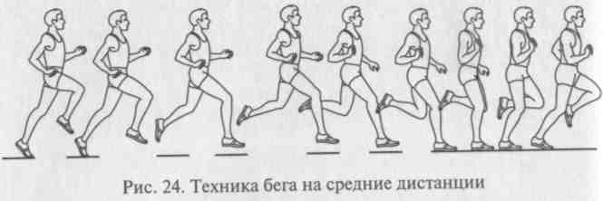
гой — с экономичностью расхода энергетических ресурсов. С увеличением дистанции значение фактора экономичности движений преобладает над значением фактора мощности работы, так как происходит уменьшение длины и частоты шагов. Здесь на первое место выступает способность спортсмена к продолжительной работе оптимальной мощности.
Бег на средние и длинные дистанции начинается со старта. Согласно правилам соревнований в данном случае применяется высокий старт на две команды.
Старт и стартовый разгон. По команде «На старт!» бегун занимает исходное положение у стартовой линии. Толчковая нога находится у линии, а маховая нога ставится на 2 —2,5 стопы сзади. Туловище наклонено вперед примерно на 40 — 45°, ноги согнуты в тазобедренных и коленных суставах, ОЦМ расположен ближе к впередистоящей ноге. Положение тела бегуна должно быть удобным и устойчивым. Руки согнуты в локтевых суставах и занимают противоположное положение ногам. Взгляд бегуна направлен вперед на дорожку, примерно на 3 — 4 м (рис. 25).
После команды «Марш!» или выстрела стартера спортсмен активно начинает бег. Со старта спортсмен бежит в наклонном положении, постепенно выпрямляя туловище и занимая беговое положение, при котором наклон туловища равен примерно 5 — 7°. Стартовый разгон зависит от длины дистанции. В беге на 800 м, где спортсмены бегут первые 100 м по своим дорожкам, задача
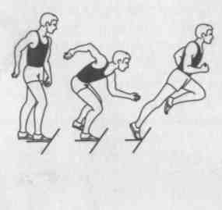
бегуна — быстро пробежать этот отрезок, чтобы первым занять место у
бровки. Здесь можно выделить: 1) сам
стартовый разгон, который длится
примерно 15 — 20 м; 2) активный бег,
который длится до выхода спортсме-
на на общую дорожку, где скорость
бега приближается к равномерной.
Обычно скорость первых 100 м на ди-
станции 800 м несколько выше, чем
74
Рис. 25. Техника высокого скорость бега на других отрезках, даже
старта при финишировании.
На других дистанциях стартовый разгон меньше, около 10 — 15 м, здесь главное — за счет быстрого разгона занять место у бровки, чтобы не бежать по второй дорожке, увеличивая свой путь, а затем перейти к более равномерному бегу, соответствующему подготовке бегуна.
Бег по дистанции. Техника бега на прямых отрезках дистанции несколько отличается от техники бега на виражах. Хорошая техника бега на дистанции может проявляться следующими основными чертами:
- небольшой наклон туловища (4 — 5°) вперед;
- плечевой пояс расслаблен;
- лопатки немного сведены;
- небольшой естественный прогиб в пояснице;
- голова держится ровно, мышцы лица и шеи не напрягаются. Такая поза способствует оптимальному варианту бега, снимает
излишнее напряжение мышц.
Руки в беге согнуты в локтевых суставах под 90°, кисти слегка сжаты. Движения рук напоминают движения маятника, но при этом не следует поднимать плечи. Направления движений рук: 1) вперед—вовнутрь, кисть двигающейся вперед руки достигает примерно середины туловища (до грудины); 2) назад —кнаружи, не отводя руку далеко в сторону. Вообще, все движения рук должны приближаться к направлению бега, так как излишние движения рук в стороны приводят к раскачиванию туловища в боковых направлениях, что отрицательно сказывается на скорости бега и приводит к лишним энергетическим затратам. Угол движения плечевой кости будет зависеть от скорости бега, т.е. чем выше скорость, тем движения более энергичны и размашисты. Следует помнить, что движения рук высоко вверх, как спереди, так и сзади, являются ошибкой. Амплитуду колебаний плечевой кости можно определить по движению локтевого сустава: как только он начинает движение больше вверх — это и будет границей амплитуды.
Рассматривать технику движения ног в беге следует с постановки стопы на опору. В беге на средние и длинные дистанции стопа ставится с носка на наружный свод стопы, опускаясь к Моменту вертикали на всю стопу. Стопы ставятся параллельно Друг другу на ширину стопы между ними, большой палец ноги Направлен вперед, не следует разворачивать стопы кнаружи. Бегун Должен ставить стопу мягко, как кошка, а не ударным способом. Коленный сустав в момент постановки стопы на грунт слегка согнут. Нога ставится на опору как бы «загребающим» движением, не слишком далеко от проекции ОЦМ. Длина постановки Ноги на грунт зависит от скорости бега: чем выше скорость бега, ^{т}см дальше ставится нога от проекции ОЦМ. До момента вертикали, в фазе амортизации, нога больше сгибается в коленном и тазо-
75

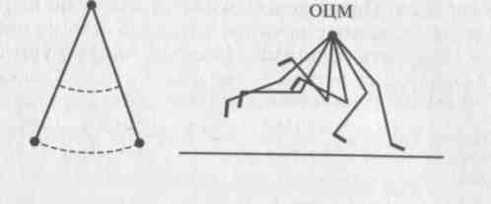
бедренном суставах. Происходит некоторое снижение ОЦМ. Это действие можно сравнить с пружиной, которую слегка сжимают, чтобы потом получить обратный эффект — эффект упругой деформации. Ощущения бегуна — он должен представлять себя пружиной, которая сопротивляется сжатию и противодействуя отталкивает тело от опоры. После прохождения вертикали происходит активное выпрямление ноги сначала в тазобедренном, затем в коленном суставах и только потом сгибается стопа в голеностопном суставе.
Момент отталкивания является главным элементом в технике бега, так как от мощности усилий и угла отталкивания зависит скорость бега. Естественно, чем острее угол отталкивания, тем больше мощность отталкивания будет приближаться к направлению движения и тем выше будет скорость. В беге на средние дистанции оптимальный угол отталкивания примерно 50 — 55°, на более длинных дистанциях он несколько увеличивается. Отталкивание должно быть направлено вперед и согласовываться с наклоном туловища. В беге наклон туловища меняется в пределах 2 — 3°, увеличиваясь к моменту отталкивания, и уменьшается в фазе полета. Положение головы также оказывает влияние на положение туловища: чрезмерный наклон головы вперед вызывает слишком большой наклон туловища, закрепощение мышц груди и брюшного пресса; отклонение головы назад приводит к отклонению плеч назад, снижению эффективности отталкивания и закрепощению мышц спины.
Активному отталкиванию способствует мах свободной ноги, направленный вперед — вверх, который заканчивается в заключительный момент отталкивания.
После отрыва от грунта нога сгибается в коленном суставе, бедро движется вперед к вертикали, голень находится почти параллельно опоре. Угол сгибания маховой ноги в коленном суставе в фазе заднего шага зависит от индивидуальных особенностей и от скорости бега; чем выше скорость бега, тем больше сгибается нога в коленном суставе. В этой фазе мышцы, участвующие в отталкивании, расслаблены. После момента вертикали бедро маховой ноги движется вперед — вверх. Когда толчковая нога полностью выпрямлена, голень маховой ноги параллельна ее бедру. После момента активного сведения бедер (фаза полета) нога, находящаяся впереди, начинает опускаться, ее голень выводится вперед, и постановка ноги осуществляется с передней части стопы. Нога, находящаяся сзади, активно выносится вперед, помогая быстро приблизиться ОЦМ к месту постановки ноги, тем самым снижая силы торможения. Необходимо помнить, что сгибание ноги в коленном суставе во время ее переноса, позволяет снизить длину маятника (нога — это сложный составной маятник) и сократить период переноса (рис. 26).
76

Р
Рис. 26. Маятниковое движение маховой ноги в беге
Действия бегуна при пробегании поворотов (виражей):
- слегка наклоняется влево (к центру поворота);
- амплитуда движений левой руки несколько меньше, чем правой;
- правое плечо немного выдвигается вперед;
- длина шага левой ноги несколько меньше, чем правой;
| - маховое движение правой ноги идет слегка вовнутрь;
, - стопа правой ноги ставится с разворотом внутрь. Увеличение скорости бега на средних дистанциях за счет увеличения длины шага ограничено, так как слишком большой шаг требует и больших энергетических затрат. Длина шага у бегунов составляет примерно 160 — 220 см в зависимости от дистанции и индивидуальных особенностей. Скорость бега обычно увеличивается за счет частоты шагов при сохранении их длины.
Финиширование. В беге на средние и длинные дистанции бегуны обычно в конце выполняют финишный бросок или спурт, длина которого в среднем достигает 150 — 200 м в зависимости от дистанции и потенциальных возможностей бегуна. Техника бега во время финишного броска несколько меняется: увеличивается наклон туловища вперед, наблюдаются более активные движения рук. На последних метрах дистанции техника движений может расстроиться, так как наступает утомление. Влияние утомления прежде всего сказывается на скорости бега: снижается частота движений, увеличивается время опоры, снижается эффективность отталкивания и мощность отталкивания.
Техника бега и прежде всего структура бегового шага сохраняется на всех дистанциях, меняются лишь соотношения длины и частоты шагов, кинематические и динамические характеристики (в зависимости от длины дистанции, скорости бега, антропометрических особенностей и физических возможностей каждого спортсмена).
4-4.2. Особенности техники бега на сверхдлинные дистанции
К сверхдлинным дистанциям относят бег от 15 до 42 км 195 м, ^{Та}кже проводят соревнования в часовом беге и даже в суточном
77

беге. Если соревнования проводятся на дорожке стадиона, то фиксируются рекорды различного ранга на этих дистанциях, если соревнования проводятся вне стадиона, то регистрируются высшие достижения.
Бег на 42 км 195 м называют «марафонским».
Это название произошло от местечка Марафон в Древней Греции, где в 490 г. до н. э. произошла битва греков с персами. По легенде, греческий воин пробежал от Марафона до Афин с известием о ней; сообщив о победе, он упал и умер. Однако расстояние, которое пробежал воин, равнялось 37,5 км. Современная дистанция марафонского бега была установлена на IV Олимпийских играх в Лондоне в 1908 г.
В связи с тем, что бег на сверхдлинные дистанции предъявляет высокие требования к организму бегуна и прежде всего к проявлению выносливости, основным требованием к технике является экономичность движений. В беге на сверхдлинные дистанции для увеличения экономичности необходимо уменьшить величину вертикальных колебаний ОЦМ, что приводит к некоторому сокращению времени полета и увеличению времени опоры. Все это способствует уменьшению угла отталкивания и, следовательно, поддержанию скорости бега при некотором уменьшении мощности
отталкивания.
Длина шага у марафонцев колеблется незначительно от Г40 см до 165 см и зависит от: 1) длины ног; 2) силовой подготовки бегуна; 3) скорости бега; 4) рельефа местности. Специфическими особенностями бега на сверхдлинные дистанции являются:
- бег по твердому грунту шоссе (часто с пересеченным профилем дистанции), с подъемами и спусками различной крутизны и длины;
- большая длительность бега по времени (до 3 часов);
- значительное влияние метеорологических условий.
Большое значение в беговом шаге имеет фаза амортизации,
оптимальное выполнение которой снижает потери горизонтальной скорости и создает предпосылки для эффективного отталкивания. Нога ставится ближе к проекции ОЦМ на опоре, отсутствует «загребающее» движение голени, которая, наоборот, движется чуть назад, т.е. голень занимает вертикальное положение при постановке ноги на грунт (90°), а у высокотехничных бегунов этот угол может уменьшаться на 1 — 3°. Стопа ставится под проекцию ОЦМ, тем самым до минимума снижая отрицательное воздействие реакции опоры в момент постановки ноги на грунт.
Наклон туловища вперед меньше, чем у бегунов на средние дистанции, примерно на 1 — 2°. Изменения наклона туловища зависят в основном от рельефа дистанции. На подъеме — наклон туловища увеличивается, нога более выраженно ставится на переднюю часть стопы, более упруго, чем на равнине, при этом
уменьшение длины шага компенсируется увеличением частоты щагов. На спуске — туловище занимает вертикальное положение, даже отклоняясь несколько назад, в зависимости от крутизны склона незначительно увеличивается длина шага, стопа ставится сразу на всю подошвенную поверхность.
Очень высокая скорость бега на спусках может привести к опасным перегрузкам нижних конечностей, поэтому опытные бегуны сохраняют оптимальную длину шага и скорость бега. Частота шагов регулируется положением рук, в частности изменением угла ИХ сгибания.
В марафоне бегуну, чтобы преодолеть дистанцию, при средней длине шага, равной 150 см, необходимо сделать 28 130 шагов. И только специально тренированные спортсмены в состоянии закончить эту сложную дистанцию.
В процессе тренировочных нагрузок, направленных на подготовку к длительному бегу по жесткому грунту, бегуны обучаются технике бега, ее экономичности и эффективности, в результате чего происходит адаптация опорно-двигательного аппарата к твердому грунту (асфальт), оптимизируются навыки бега по различному рельефу местности, устанавливается дыхание. Постоянное чередование тренировочных занятий на твердом грунте, дорожке стадиона, мягком грунте (лес) — это одно из правил технической подготовки бегуна на сверхдлинные дистанции.
4.4.3. Особенности техники кроссового бега
Для участия в соревнованиях на кроссовых дистанциях, особенно для начинающих спортсменов и школьников, необходима специальная подготовка. Мягкий грунт, разнообразный рельеф местности, преодоление различных препятствий — эти условия будут определять технику кроссового бега. Структура бегового шага в кроссовом беге такая же, как и в беге на средние дистанции. Постановка ног будет зависеть от грунта (трава, песок, асфальт). Основная задача — сохранив скорость бега и мощность отталкивания, не получить травму. Подъемы и спуски преодолеваются так Же, как и в марафоне, лишь на крутых подъемах и спусках можно Использовать деревья, кусты, цепляясь за них руками. Горизонтальные препятствия (ямы, канавы, рвы) преодолевают прыжком с ноги на ногу. Вертикальные препятствия можно преодолеть ^{с} опорой на руку или на ногу, барьерным шагом (в зависимости ^{0т} характера препятствия). Важно помнить, что преодоление препятствий обычно сбивает ритм дыхания, который необходимо Восстановить и в кратчайшие сроки вернуть свой оптимальный Юговой ритм дыхания. Также надо помнить, что на мягком или Скользком грунте лучше бежать укороченным шагом, чтобы нога ¹⁽⁶ проскальзывала назад.

78
79

Таким образом, соревнования в кроссовом беге, в отличие от гладкого бега, помимо высокого уровня выносливости, требуют и разносторонней подготовки в преодолении препятствий, быстрому анализу возникшей ситуации и адекватному ее решению.
4.4.4. Техника бега на короткие дистанции
Бег на короткие дистанции, или спринт, включает: бег на 60, 100, 200 и 400 м. В Англии, США, Австралии и некоторых других странах соревнования по спринту проводят на дистанциях 60, 100, 220, 440 ярдов. Вот как выглядит разница во времени пробегания метрических и ярдовых дистанций:
100 ярдов = 91,44 м; 100 м = 109,36 ярда (+0,9 с).
220 ярдов = 201,17 м; 200 м = 218,72 ярда (-0,1 с).
440 ярдов = 402,34 м; 400 м = 437,44 ярда (-0,3 с).
Если спортсмен пробежал 100 ярдов за 9,2 с, то его результат в беге на 100 м в пересчете будет (9,2 + 0,9) равен примерно 10,1 с.
История бега на короткие дистанции начинается с Олимпийских игр древности. Бег на стадий (192,27 м) и два стадия пользовался большой популярностью у греков. Причем древние атлеты применяли не только высокий, но и низкий старт, используя для этого особые стартовые упоры в виде каменных или мраморных плит.
В первые годы появления легкой атлетики в Америке применяли старт с ходу, наподобие старта в конных бегах. Затем получил распространение высокий старт, когда спортсмен отставлял одну ногу назад и наклонялся вперед. На I Олимпиаде нашего времени Т. Бёрк впервые показал низкий старт на официальных соревнованиях, хотя он был предложен в 1887 г. известным американским тренером Мерфи и впервые был применен его соотечественником Шеррилом. Стартовали они из небольших ямок, вырытых в грунте. Появившиеся в 30-х гг. XX в. стартовые колодки позволили усовершенствовать технику низкого старта.
Бег на короткие дистанции раньше других видов легкой атлетики был признан доступным для женщин и включен в программу Олимпийских
игр 1928 г.
Спринтерский бег в России получил распространение позже, чем в западных странах. В первых официальных соревнованиях по легкой атлетике в России (1897 г.) в программу был включен бег на 300 футов (91,5 м) и на 188,5 сажени (401,5 м).
В настоящее время многие тренеры согласны с тем, что техника спринтерского бега сугубо индивидуальна и, несмотря на определенные биомеханические характеристики, зависит от конкретных индивидуальных особенностей спортсмена, а также от достигаемых им уровней мощности и быстроты. Это, конечно, не исключает общих для всех рациональных элементов техники, совершенствованием которых они занимаются и по сей день.
Для анализа техники спринтерского бега выделяют условно в нем:
80
старт;
стартовое ускорение;
бег по дистанции;
финиширование.
Старт. В беге на короткие дистанции, согласно правилам со-I ревнований, применяется низкий старт, используя при этом стар-I товые колодки (станки) (рис. 27).
Расположение стартовых колодок строго индивидуально и зависит от квалификации спортсмена и его физических возможностей. В практике применяются четыре разновидности низкого старта (по расположению колодок): 1) обычный; 2) растянутый; 3) сближенный; 4) узкий.
При обычном старте расстояние от стартовой линии до первой колодки 1,5 — 2 стопы, такое же расстояние от первой до второй колодки. Для начинающих спортсменов можно применять расстановку по длине голени, т.е. расстояние до первой колодки и от первой до второй равно длине голени.
При растянутом старте расстояние от стартовой линии до первой колодки увеличено от 2 до 3 стоп, от первой до второй колодки — от 1,5 до 2 стоп.
При сближенном старте расстояние от стартовой линии до первой колодки — 1,5 стопы, от первой до второй — 1 стопа.
При узком старте расстояние от стартовой линии до первой колодки не меняется, а меняется расстояние от первой до второй колодки от 0,5 стопы и меньше.
Как мы уже говорили, применение старта зависит от индивидуальных возможностей каждого спортсмена, в первую очередь от силы мышц ног и реакции спортсмена на сигнал.
По продольной оси расстояние между осями колодок устанавливается от 15 до 25 см (рис. 28).
По команде «На старт!» спортсмен опирается стопами ног в колодки, руки ставит к линии старта, опускается на колено сзади стоящей ноги, т.е. занимает пятиопорное положение. Голова продолжает вертикаль туловища, спина ровная или чуть полукруглая, руки, выпрямленные в локтевых суставах, располагаются чуть шире плеч или в пределах двойной ширины плеч. Взгляд направлен на расстояние 1 м за стартовую линию. Кисти рук опираются на большой и указательный пальцы, кисть параллельна линии старта.
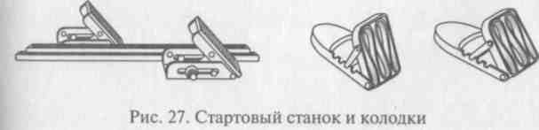
81

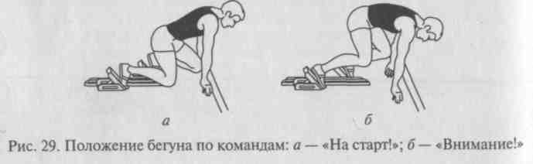
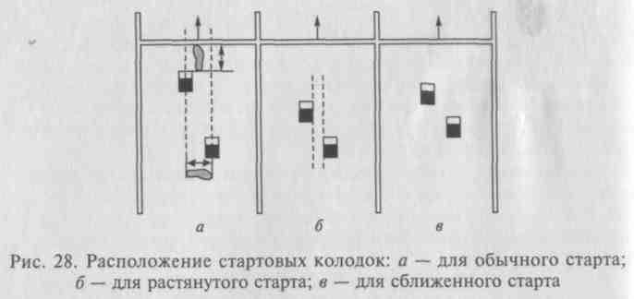
Стопы опираются на поверхность колодок так, чтобы носок шиповок касался поверхности дорожки (рис. 29, а).
По команде «Внимание!» бегун отрывает колено сзади стоящей ноги от опоры, поднимая таз. Обычно высота подъема таза находится на 7—15 см выше уровня плеч. Плечи выдвигаются несколько вперед, чуть за линию старта. Бегун опирается на руки и колодки. Важно, чтобы спортсмен давил на колодки, ожидая стартовую команду (рис. 29, б).
В этом положении большое значение имеют углы сгибания ног в коленных суставах. Угол между бедром и голенью, опирающейся ноги о переднюю колодку равен 92—105°, сзади стоящей ноги — 115 —138°. Угол между туловищем и бедром впереди стоящей ноги — 19 — 23°. Значения этих углов можно использовать при обучении низкому старту, в частности при становлении позы стартовой готовности, применяя транспортир или модели углов из деревянных реек.
82
Бегун в положении стартовой готовности не должен быть излишне напряжен и скован. Но в то же время он должен находиться в состоянии сжатой пружины, готовой по команде начать движение, стартовать, тем более что промежуток между командами «Внимание!» и «Марш!» не оговорен правилами соревнований и целиком зависит от стартера, дающего старт.
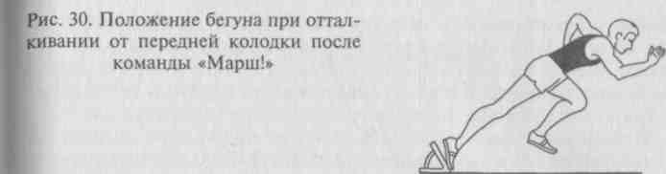
Услышав стартовый сигнал (выстрел, команда голосом), бегун
I мгновенно начинает движение вперед, отталкиваясь руками от дорожки с одновременным отталкиванием сзади стоящей ноги от задней колодки. Далее вместе с маховым движением вперед
I сзади стоящей ногой начинается отталкивание от колодки впереди стоящей ноги, которая резко разгибается во всех суставах (рис. 30). Обычно руки работают разноименно, но некоторые тренеры предлагают начинать движения руками одноименно и с час-
I тотой выше, чем частота ног. Это делается для того, чтобы бегун активно выполнял шаги на первых метрах дистанции, особенно первый шаг. Угол отталкивания с колодок у квалифицированных
■ бегунов колеблется от 42 до 50°.
При первом шаге угол между бедром маховой ноги и бедром толчковой ноги приближается к 90°. Это обеспечивает более низкое положение ОЦМ и отталкивание толчковой ноги ближе к направлению вектора горизонтальной скорости. Начинающим бегунам можно дать образное сравнение, будто они толкают вагонетку: чем острее угол толкания, тем больше усилий они прикладывают для создания скорости. В данном случае вагонетка — это тело бегуна, а ноги — толкатели.
При старте необходимо помнить, что неправильное положе-
ние головы или туловища может вызвать ошибки в последующих движениях. Низкий наклон головы и высокий подъем таза могут не дать возможности бегуну выпрямиться, и он рискует упасть или споткнуться. Высокий подъем головы и низкое положение таза могут привести к раннему подъему туловища уже на первых шагах и снизить эффект стартового разгона.
Стартовый разгон. Стартовый разбег длится от 15 до 30 м, в зависимости от индивидуальных возможностей бегуна. Основная задача его — как можно быстрее набрать максимальную скорость бега. Правильное выполнение первых шагов со старта зависит от отталкивания (под острым углом к дорожке с максимальной силой) и быстроты движений бегуна. Первые шаги бегун бежит в наклоне, затем (6 —7-й шаг) начинает подъем туловища. В стартовом разгоне важно постепенно поднимать туловище, а не резко на первых шагах, тогда будет достигнут оптимальный эффект от старта и стартового разгона. При правильном наклоне туловища бедро маховой ноги поднимается до 90° по отношению к выпрям-
83

ленной толчковой ноге, и сила инерции создает усилие, направленное больше вперед, чем вверх. Первые шаги бегун выполняет, ставя маховую ногу вниз —назад, толкая тело вперед. Чем быстрее выполняется это движение в совокупности с быстрым сведением бедер, тем энергичнее произойдет следующее отталкивание.
Первый шаг надо выполнять максимально быстро и мощно, чтобы создать начальную скорость тела бегуна. В связи с наклоном туловища длина первого шага составляет 100—130 см. Специально сокращать длину шага не следует, так как при равной частоте шагов их длина обеспечивает более высокую скорость. На первых шагах ОЦМ бегуна находится впереди точки опоры, что создает наиболее выгодный угол отталкивания и большая часть усилий идет на повышение горизонтальной скорости. На последующих шагах ноги ставятся на проекцию ОЦМ, а затем — впереди нее. При этом происходит выпрямление туловища, которое принимает такое же положение, как и в беге на дистанции. Одновременно с нарастанием скорости происходит уменьшение величины ускорения, примерно к 25 —30 м дистанции, когда скорость спортсмена достигает 90 — 95 % от максимальной скорости бега. Надо сказать, что нет четкой границы между стартовым разгоном и бегом по дистанции.
В стартовом разгоне скорость бега увеличивается в большей степени за счет удлинения длины шагов и в меньшей степени за счет частоты шагов. Нельзя допускать чрезмерного увеличения длины шагов — тогда получится бег прыжками и произойдет нарушение ритма беговых движений. Только выход на оптимальное сочетание длины и частоты шагов позволит бегуну набрать максимальную скорость бега и приобрести эффективный ритм беговых движений. В беге на короткие дистанции нога ставится на опору с носка и почти не опускается на пятку, особенно в стартовом разгоне. Быстрая постановка ноги вниз —назад (по отношению к туловищу) имеет важное значение для увеличения скорости бега.
В стартовом разгоне руки должны выполнять энергичные движения вперед—назад, но с большей амплитудой, вынуждая ноги выполнять также движения с большим размахом. Стопы ставятся несколько шире, чем в беге на дистанции, примерно по ширине плеч на первых шагах, затем постановка ног сближается к одной линии. Чрезмерно широкая постановка стоп на первых шагах приводит к раскачиванию туловища в стороны, снижая эффективность отталкивания, так как вектор силы отталкивания действует на ОЦМ под углом, а не прямо в него. Этот бег со старта по двум линиям заканчивается примерно на 12—15-м метре дистанции.
Бег по дистанции. Наклон туловища при беге по дистанции составляет примерно 10 — 15° по отношению к вертикали. В беге наклон изменяется: при отталкивании плечи несколько отводятся назад, тем самым уменьшая наклон, в полетной фазе наклон увеличивается.
Стопы ставятся почти по одной линии. Нога ставится упруго, начиная с передней части стопы, на расстоянии 33 — 43 см от Проекции точки тазобедренного сустава до дистальной точки стопы. В фазе амортизации происходит сгибание в тазобедренном и доленном суставах и разгибание в голеностопном, причем у квалифицированных спортсменов полного опускания на всю стопу не происходит. Угол сгибания в коленном суставе достигает 140 — 148° в момент наибольшей амортизации. В фазе отталкивания бегун энергично выносит маховую ногу вперед —вверх, причем выпрямление толчковой ноги происходит в тот момент, когда бедро маховой ноги поднято достаточно высоко и начинается его торможение. Отталкивание завершается разгибанием опорной ноги. При визуальном наблюдении мы видим, что отрыв ноги от опоры осуществляется при выпрямленной ноге, но при рассмотрении кадров киносъемки с замедленной скоростью видно, что в момент отрыва ноги от грунта угол сгибания коленного сустава достигает 162—173°, т.е. отрыв от грунта происходит не выпрямленной, а согнутой ногой. Это наблюдается в беге на короткие дистанции, когда скорость бега достаточно высока.
В полетной фазе происходит активное, сверхбыстрое сведение бедер. После отталкивания нога по инерции движется несколько назад —вверх, быстрое выведение бедра маховой ноги заставляет голеностопный сустав двигаться вверх, приближаясь к ягодице. После вывода бедра маховой ноги вперед голень движется вперед — вниз и «загребающим» движением нога ставится упруго на переднюю часть стопы.
В спринтерском беге по прямой дистанции стопы ставятся прямо—вперед, излишний разворот стоп наружу ухудшает отталкивание. Длина шагов правой и левой ногами в беге зачастую неодинакова. В беге с меньшей, чем максимальная, скоростью — это не важно. В спринте, наоборот, очень важно добиться примерно равной длины шагов, а также ритмичного бега и равномерной скорости.
Движения рук в спринтерском беге более быстрые и энергичные. Руки согнуты в локтевых суставах примерно под углом в 90 градусов. Кисти свободно, без напряжения, сжаты в кулак. Руки Движутся разноименно: при движении вперед — рука движется несколько внутрь, при движении назад — немного наружу. Не рекомендуется выполнять движения рук с большим акцентом в стороны, так как это приводит к раскачиванию туловища. Энергичные движения руками не должны вызывать подъем плеч и сутулость — это первые признаки излишнего напряжения.
Скованность в беге, нарушения в технике бега говорят о неумении бегуна расслаблять те группы мышц, которые в данный Момент не принимают участия в работе. Необходимо учить бегать Легко, свободно, без лишних движений и напряжений.

84
85

Частота движений ногами и руками взаимосвязана, и порой бегуну, для поддержания скорости бега, достаточно чаще и активнее работать руками, чтобы заставить также работать и ноги.
Финиширование. Максимальную скорость невозможно сохранить до конца дистанции. Примерно за 20—15 м до финиша скорость обычно снижается на 3 — 8 %. Суть финиширования как раз состоит в том, чтобы постараться поддержать максимальную скорость до конца дистанции или снизить влияние негативных факторов на нее.
С наступлением утомления сила мышц, участвующих в отталкивании, снижается, уменьшается длина бегового шага, а значит, падает скорость. Для поддержания скорости необходимо увеличить частоту беговых шагов, а это можно сделать за счет движения рук, как мы уже говорили выше.
Бег на дистанции заканчивается в момент, когда бегун касается створа финиша, т. е. воображаемой вертикальной плоскости, проходящей через линию финиша. Чтобы быстрее ее коснуться, бегуны на последнем шаге делают резкий наклон туловища вперед с отведением рук назад. Этот способ называют «бросок грудью» (рис. 31).
Применяется и другой способ, когда бегун, наклонясь вперед, одновременно поворачивается к финишной ленточке боком, чтобы коснуться ее плечом. Эти два способа практически одинаковы. Они не увеличивают скорость бега, а ускоряют прикосновение бегуна к ленточке. Это важно, когда несколько бегунов финишируют вместе и победу можно вырвать только лишь таким движением. Фотофиниш определит бегуна, обладающего наиболее техничным финишированием. Для тех бегунов, которые не овладели еще техникой финиширования, рекомендуется пробегать финишную линию на полной скорости, не думая о броске на ленточку.
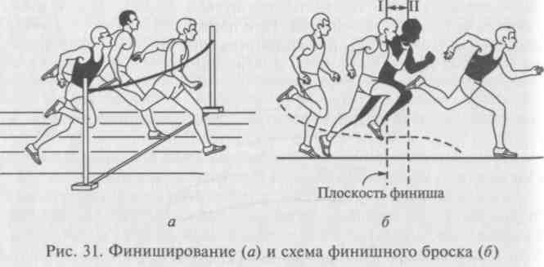
86
Спринтерский бег — это бег с максимальной скоростью. 3 а-дача бегуна — как можно быстрее набрать эту скорость и как можно дольше ее сохранить. Существуют физиологические обо-
снования формирования скорости в спринтерском беге. Бегуны дюбой квалификации и возраста на 1-й секунде бега достигают 55 % от максимума своей скорости, на 2-й — 76 %, на 3-й — 91 %, _{на} 4-й - 95%, на 5-й - 99%, на 6-й - 100%. Затем до 8-й секунды идет поддержание скорости, продолжительность этого поддержания зависит уже от квалификации бегуна. После 8-й секунды происходит неизбежное снижение скорости.
Отличия техники бега на различных дистанциях
При беге на коротких дистанциях, проводимых на прямых дорожках, задача бегуна одна — пробежать данную дистанцию с максимально возможной скоростью. Другими словами, все необходимые физические и психические качества, рациональные технические действия спортсмена направлены на стремительное выбегание со старта, быстрый набор максимальной скорости на дистанции, поддержание этой скорости, стараясь не снижать ее, до последних метров.
В беге на 200 м имеются некоторые технические особенности, отличные от техники бега на 100 м. Спортсмены стартуют с виража и первую половину дистанции бегут по повороту дорожки. Колодки ставятся у внешнего края дорожки по касательной к изгибу внутренней линии дорожки, чтобы выполнять первый отрезок стартового разгона по прямой (рис. 32).
Бег по виражу выполняется на большой скорости, и, чтобы противостоять центробежной силе, бегуну необходимо увеличить наклон всего тела; чем выше скорость, тем больше наклон тела. Длина шага правой ноги несколько больше, чем длина шага левой ноги. Стопы ставятся немного влево. В момент прохождения вертикали угол сгибания правой ноги меньше, чем левой. Бежать необходимо близко к бровке, чтобы не увеличивать расстояния при беге по повороту.
Работа рук при беге по повороту также отличается, чем при беге по прямой. Плечи немного повернуты влево, т. е. правое плечо несколько выдвинуто вперед. При движении назад левая рука больше приводится к оси позвоночника, правая рука при движении вперед приводится больше внутрь. Амплитуда движений ле-
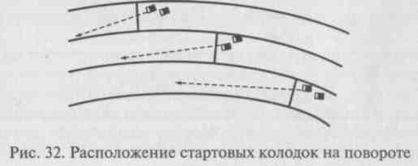
С7

вой руки несколько меньше, чем правой, значит, и скорость движений правой руки будет немного выше, чем скорость движений левой руки.
Необходимо обратить внимание на выход с виража. Для этого бегун, примерно за 10— 15 м до начала прямой дистанции, старается увеличить скорость за счет частоты движений ног. На этом отрезке происходит постепенное выпрямление туловища, т.е. уменьшение наклона влево. Это будет легче выполнить, если бегун несколько увеличит скорость бега, тогда увеличится центробежная сила, которая поможет выпрямиться туловищу. После выхода на прямую дорожку бегун должен переключиться на другой стиль бега, т.е. 2 — 3 шага выполняются свободно по инерции, затем увеличивается сила отталкивания, что приводит к увеличению длины шага. Таким образом скорость бега по повороту достигается в основном за счет частоты шагов, а при беге по прямой — за счет длины шагов. В конце дистанции, естественно, скорость бега будет падать. Для поддержания скорости бега необходимо опять переключиться, повышая частоту движений.
Для достижения высокого результата в беге на 200 м бегуну необходимо преодолевать первую половину дистанции на 0,1 — 0,3 с хуже лучшего результата в беге на 100 м (при беге по прямой).
Бег на 400 м, или как его еще называют «длинный спринт», также имеет свои особенности. Эта дистанция предъявляет очень высокие требования к подготовке спортсмена. Спортивные тренировки бегунов на 400 м очень отличаются от тренировки спринтеров на 100 и 200 м.
Бегуны преодолевают на этой дистанции два поворота и две прямые. Техника бега спринтеров высокого класса не отличается от техники бега спринтеров на 200 м. Задача бегунов на 400 м — сохранить технику спринтерского бега на протяжении всей дистанции, улучшение результатов в беге должно идти за счет повышения уровня компонентов физических качеств.
Техника старта в беге на 400 м не отличается от старта на 200 м: такая же установка колодок и их направление, так же выполняется стартовый разгон. Бег по повороту и выход с виража выполняются так же, только скорость бега несколько ниже, чем на 200 м. Наклон туловища несколько уменьшается, менее энергично работают руки, уменьшается длина и частота шагов. После выхода с виража на прямой отрезок дистанции бегун переключается на широкий, свободный бег достаточной мощности. Пробежав первый прямой отрезок дистанции, спортсмену предстоит выполнить бег по второму повороту. Бегуну необходимо переключиться и сделать вход в вираж. Для этого он увеличивает частоту шагов, несколько снижая их длину, выполняет небольшой наклон влево, выдвигая правое плечо вперед, и переходит к бегу по повороту. Выход с поворота выполняется аналогично бегу на 200 м.
во
Для достижения высокого результата в беге на 400 м бегуну необходимо правильно распределить свои силы на всех отрезках. ^Начинающие бегуны и спринтеры невысокой квалификации должны стремиться к равномерному бегу по всей дистанции, выполняя «го свободно и без лишних усилий. Высококлассные бегуны строят фактику пробегания дистанции индивидуально, в зависимости от своих возможностей.
Техника бега первых 300 м существенно не отличается от техники спринтерского бега. На последних 100 м на технике бега существенно сказывается прогрессирующее утомление: резко уменьшается мощность отталкивания, снижается амплитуда движений, увеличивается время опоры, снижается частота движений и уменьшается длина шага и, как следствие, падает скорость бега. Поддержать скорость бега в данный момент можно только за счет увеличения частоты движений рук и волевых усилий самого бегуна. Здесь немаловажное значение имеют психологическая подготовка и умение «отключаться» от воздействий внешней и внутренней среды (соперники, шум трибун, мышечное напряжение, спазмы и т.п.). Бегуну важно не терпеть все негативные моменты, преодолевая их или «ломая себя», надо научиться не замечать их, «отключаться» в нужный момент. Это даст возможность бегуну бежать более свободно, раскрепощенно на фоне нарастающего утомления.
Особенности техники бега по виражу на стадионе и в манеже
Из практики известно, что бег по виражу менее эффективен, чем бег по прямой. Основной причиной снижения скорости является действие центробежной силы, величина которой зависит от скорости бега, массы бегуна и радиуса поворота. Чем больше скорость бега и масса спринтера, а меньше радиус поворота, тем больше центробежная сила. Разница в беге на повороте и по прямой на стадионе примерно равна 0,2 — 0,3 с. В зимних условиях, в манеже, где крутизна виража еще больше, эта разница увеличивается до 0,5 — 0,8 с.
Если при беге в манеже на длинные дистанции крутизна виража почти не влияет на результат, то на средних и тем более коротких дистанциях это влияние очень существенно. В манеже не удается развить большую частоту шагов на вираже, так как бегун Испытывает более высокие нагрузки от центробежной силы. Для того чтобы противостоять ей и удержаться на дорожке ближе к бровке, бегуну необходимо увеличивать наклон туловища влево. При этом происходит увеличение нагрузки на ноги спортсмена. И Такую нагрузку не каждый в состоянии выдержать. Бег по виражу Можно сравнить с бегом по прямой дистанции с утяжеленным Поясом. Исследования показывают, что утяжеление веса бегуна на 5 кг приводит к потери скорости бега на 0,5 м/с, уменьшению Длины и частоты шагов.
89

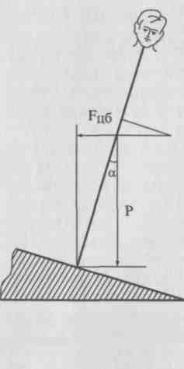
Как же меняется техника бега при таких нагрузках? Результаты некоторых исследований показали, что беговая посадка при беге на вираже выше, чем при беге по прямой, хотя по субъективным ощущениям бегунов считается, что на вираже они бегут ниже. Это связано с углом в коленном суставе; чем нагрузка на колени выше, тем угол сгибания их меньше. Такие же изменения присущи и бегу на стадионе.
Таким образом, в обоих случаях на
поворотах в манеже и на стадионе
происходят одни и те же структурные
изменения техники бега — нога ставит
ся более выпрямленной, жестче, а бе-
Рис. 33. Положение тела ^{говая} посадка повышается. Эти вынуж-
спринтера при беге по ви- Денные изменения позволяют выдержи-
_{ражу} вать перегрузки, действующие на тело
спринтера и придавливающие его к дорожке. Только в манеже эти изменения более выражены (рис. 33). На рисунке показано, как действует сила тяжести (F_{u6}) и центробежная сила (Р), какой угол наклона (а) в сторону центра виража, который зависит от скорости бега.
Считается, что лучшие дорожки по виражу на стадионе — третья, в манеже — вторая. Исследования показали: нагрузки в манеже при беге по второй дорожке в полтора раза ниже, чем при беге по первой дорожке; скорость бега по виражу уменьшается за счет подъема на второй дорожке — на 30 см, на третьей — на 70 см в середине виража. В то же время на поворотах стадиона не установлено существенной разницы при беге по третьей и восьмой дорожкам. По-видимому, негативное воздействие восьмой дорожки при беге по повороту объясняется чисто психологическими факторами. Подводя итог, можно сказать, что скорость бега на вираже манежа снижается в основном за счет падения частоты и длины шагов; на стадионе — за счет укорочения длины шага. Основной причиной потери скорости бега на повороте является действие центробежной силы (ее продольной компоненты), придавливающей спринтера к дорожке. Основные структурные изменения техники бегового шага выражаются в более жесткой постановке ноги на опору и повышенной беговой посадки.
4.4.5. Техника эстафетного бега
Эстафетный бег пользуется большой популярностью у зрителей. В легкой атлетике различают следующие виды эстафетного бега:

- эстафетный бег, проводимый на стадионе. Сюда относятся: 4х 100 м, 4x400 м — это классические виды;
- эстафеты на любые дистанции и с любым количеством этапов, а также «шведские» эстафеты, например: 800 + 400 + 200 + 100 (или в обратном порядке);
- эстафеты, проводимые вне стадиона, например на улицах городов. Они отличаются разной длиной и количеством этапов, участниками (могут бежать только мужчины, или смешанные, где бегут и мужчины, и женщины).
Рациональная техника, специальная методика тренировки, система отбора спортсменов и психологическая подготовка — все это является основными критериями для создания хорошей эстафетной команды. Техника бега по дистанции в эстафетах не отличается от техники бега соответствующих видов. Особенностью техники эстафетного бега является техника передачи эстафетной палочки на высокой скорости в соответствии с видом эстафеты.
Важнейшими факторами результативности эстафетной команды являются:
- показатели индивидуальных результатов спортсменов на соответствующих дистанциях;
- надежность передачи эстафетной палочки;
- согласованность действий партнеров команды;
- целостность единого коллектива.
В соответствии с правилами соревнований в эстафетном беге палочку нужно передавать в коридоре длиной 20 м. В эстафете 4х 100 м бегунам II, III и IV этапов дается дополнительный разбег от начала коридора в пределах 10 м, что позволяет набрать более высокую скорость к месту передачи эстафетной палочки.
С учетом зон разбега и передачи палочки спортсмены пробегают на I этапе ПО м, на II — 130 м, на III — 130 м, на IV - 120 м. Поэтому при расстановке участников команды по этапам необходимо учитывать их индивидуальные особенности.
В эстафетном беге 4 х 400 м и всех остальных эстафетах дополнительного разбега не дается, и участники должны стартовать, находясь в 20-метровом коридоре. Скорость бега в этих эстафетах ниже, и поэтому не дается дополнительного разбега.
Эстафетный бег может осуществляться: 1) без перекладывания эстафетной палочки; 2) с перекладыванием эстафетной палочки. Обычно первый способ используется в коротких эстафетах, где Передача происходит на высоких скоростях, второй способ используется во всех остальных эстафетах.
Для обеспечения эффективной передачи бегунам важно иметь чувство пространства, чтобы при приеме эстафетной палочки точно и своевременно начать стартовый разбег (в момент пересечения передающим контрольной отметки), а также чувство ско-

QH
91

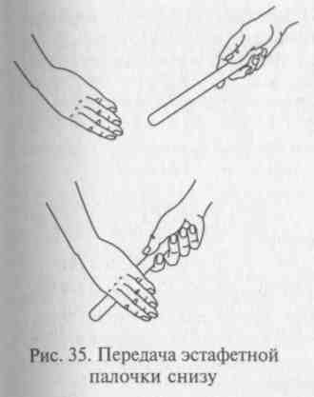
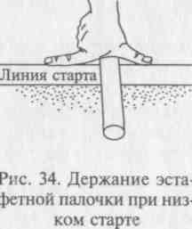
росши, чтобы при передаче эстафеты поддерживать максимально доступную скорость в зоне передачи, а при приеме стабильно и максимально быстро наращивать скорость бега к 15-метровой отметке зоны передачи.
Критерием эффективности техники передачи эстафетной палочки является время ее нахождения в коридоре. Для спринтеров высокого класса этот показатель составляет в среднем 1,80—1,90 с у мужчин и 2,05 — 2,15 с у женщин. Наибольшую скорость бега спортсмены достигают на 15 — 16-м метре зоны передачи. При нерациональной технике передачи эстафетной палочки потери времени на этапе составляют в среднем 0,1-0,3 с.
Рассмотрим технику эстафетного бега 4 х 100 м. На I этапе бегун стартует с низкого старта в вираж, как при старте на 200 м. Эстафетная палочка держится тремя пальцами правой руки, а указательный и большой пальцы выпрямлены и упираются в дорожку у стартовой линии (рис. 34). Для того чтобы бегун I этапа бежал у бровки дорожки, он должен всегда держать палочку в правой руке, а передавать в левую руку своему партнеру. Бег по дистанции осуществляется с максимальной скоростью. Сложность заключается в передаче эстафетной палочки в ограниченной зоне на высокой скорости.
Существуют два способа передачи эстафетной палочки: снизу — вверх и сверху—вниз. При первом способе бегун, принимающий эстафетную палочку, отводит руку (противоположную руке передающего бегуна) назад чуть в сторону, большой палец отводится в сторону плоскости ладони, четыре пальца сомкнуты, ладонь смотрит прямо назад. Передающий бегун вкладывает эстафетную палочку движением снизу —вверх между большим пальцем и ладонью. Почувствовав прикосновение эстафетной палочки, принимающий бегун захватывает ее, сжимая кисть (рис. 35).
При втором способе рука отводится также назад чуть в сторону, но плоскость ладони смотрит вверх. Передающий бегун вкладывает эстафетную палочку движением сверху—вниз, опуская ее на ладонь. При соприкосновении палочки с ладонью принимающий бегун захватывает ее, сжимая кисть (рис. 36).
Когда бегун, передающий эстафету, достигает контрольную отметку, принимающий бегун начинает стартовый разгон. Вбегая в зону передачи эстафеты, оба бегуна сближаются, первый догоняет второго, передающий бегун за 2 беговых шага должен дать краткую команду голосом для того, чтобы принимающий бегун выпрямил и отвел руку назад для передачи эстафеты. После вы-
92
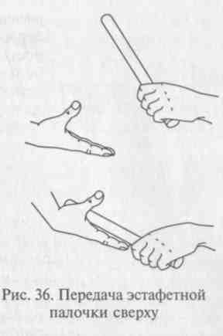
полнения передачи бегун, принявший эстафету, выполняет быстрый бег по своему этапу, а бегун, передавший эстафету, постепенно замедляя бег, останавливается, но не выходит за боковые границы своей дорожки. Только после пробегания зоны передачи другими командами он покидает дорожку.
Бегун II этапа несет эстафетную палочку в левой руке и будет осуществлять передачу бегуну III этапа в правую руку. На III этапе бегун бежит по виражу как можно ближе к бровке и передает эстафету на IV этапе с правой руки в левую руку. Передача эстафетной палочки осуществляется вышеописанными способами.
В зоне передачи бегуны должны бежать, не мешая друг другу, т.е. по краям беговой дорожки в зависимости от руки, осуществляющей передачу (рис. 37).
При рациональной технике передачи эстафеты бегун, принимающий палочку, должен осуществлять бег и прием эстафеты не оглядываясь назад, сохраняя высокую скорость. Обычно бегун, принимающий эстафету, стартует или с высокого старта, или с низкого старта с опорой на одну руку. При высоком старте бегун поворачивает голову немного назад, чтобы видеть контрольную отметку и подбегающего к ней бегуна. При старте с опорой на одну РУку бегун смотрит назад через плечо неопорной руки, или, опустив голову, смотрит назад под неопорной рукой (рис. 38).
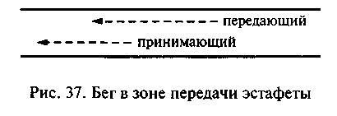
93

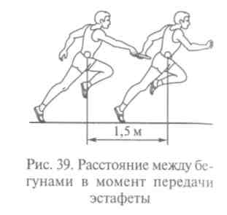
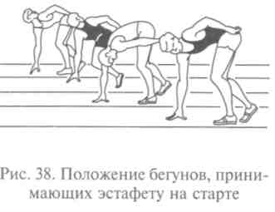
Очень важный элемент техники в момент передачи — бег в одном ритме, т.е. бежать надо в ногу. Также важно найти оптимальную «фору» для начала бега, т. е. начинать бег при такой длине «форы», когда совпадение скоростей передающего и принимающего происходит на середине зоны передачи.
В других видах эстафет, но со скоростью передачи эстафетной палочки меньшей, чем максимальная, применяют такие же способы передачи, но бегун, принявший эстафетную палочку, может переложить ее в удобную для себя руку при беге на дистанции. Чем меньше скорость осуществляемой передачи, тем хуже подготовка спортсмена. Основная задача при передаче эстафетной палочки — как можно быстрее передать ее, не потеряв время на самой передаче.
Расстояние между бегунами в момент передачи равняется длине отведенной назад руки бегуна, принимающего эстафету, и длине выпрямленной вперед руки бегуна, передающего эстафету. Это расстояние может несколько увеличиться за счет наклона вперед при передаче передающего бегуна (рис. 39). Такое расстояние может быть выдержано только при рациональной технике передачи эстафеты на соответствующей скорости бега. Если расстояние сокращается, то возможен обгон принимающего бегуна передающим, и наоборот, при увеличении расстояния между бегунами передача может не состояться или будет выполнена вне коридора.
4.4.6. Техника барьерного бега
Соревнования по барьерному бегу проводятся на дистанциях:
у мужчин — ПО м и 400 м, зимой — в манеже на короткой дистанции 60 м;
у женщин — 100 м и 400 м, иногда 200 м, зимой — в манеже на короткой дистанции 60 м.
Высота барьеров на коротких дистанциях: у мужчин — 106,7 см; у женщин — 84,0 см. На дистанции 400 м: у мужчин — 91,4 см;
_{v} женщин — 76,2 см. Расстояние между барьерами: у мужчин на 110 м — 9,14 м; у женщин на 100 м — 8,50 м; на 400 м у мужчин _{й} женшин — 35 м.
Принято считать, что бег с препятствиями появился впервые в Англии. В 1864 г. были проведены первые соревнования по бегу с препятствиями на 120 ярдов. В то время на дистанции расставлялось 10 барьеров через 10 ярдов (9,14 м) — это расстояние сохранилось и до наших дней. Высота барьеров была 1 ярд, после барьер был поднят до 1 м, а затем до 106,7 см.
Сначала барьеры были из сплошных изгородей, как на конных скачках. Потом появились деревянные барьеры, которые вбивались в землю, затем — переносные барьеры, напоминающие козлы для пилки дров, а после 1900 г. появились барьеры в форме перевернутой буквы Т. Все эти барьеры были неудобны и приводили к многочисленным травмам. Лишь в 1935 г. по предложению Б.Хиллмена появились барьеры типа буквы L с утяжеленным основанием, которые падали при силе удара в 8 фунтов. В настоящее время опрокидывающая сила должна быть не более 4,0 кг. Конструкция такого барьера позволила спортсменам избежать многих травм.
На технику барьерного бега и ее совершенствование во многом повлияло изменение в правилах соревнований. Раньше необходимо было преодолеть почти все барьеры, не сбивая их. До 1934 г. результат не зас-читывался при трех сбитых барьерах, а рекорд не считался даже при одном сбитом барьере. Потом это правило отменили, так как исследования показали, что сбивание барьера приводит к потере времени и отрицательно сказывается на общем результате спортсмена.
Барьерный бег у женщин появился в 20-х гг. XX в. Они бегали дистанции, начиная с 60 ярдов (4 барьера) и кончая 120 ярдами (10 барьеров). В 1926 г. была установлена длина барьерной дистанции у женщин — 80 м и высота барьеров — 76,2 см. В 1968 г. ИААФ приняла решение о замене дистанции 80 м с/б на новую — 100 м с/б, высота барьеров стала 84,0 см. В СССР дистанция 100 м с/б была введена уже в 1962 г., правда высота барьеров оставалась прежней — 76,2 см, и только в 1967 г. высоту барьеров подняли до 83,8 см (почти 84 см). С середины 70-х гг. XX в. в программу крупнейших соревнований включают и бег на 400 м с/б у женщин.
Барьерный бег — это один из сложных технических видов легкой атлетики, предъявляющих высокие требования к физической и технической подготовке спортсмена. Сочетание скорости сприн-^{Те}Ра, прыгучести, гибкости, высокой координации движений даст возможность спортсмену достичь высоких результатов на этой Дистанции.
Технику барьерного бега можно условно разделить на:
старт и стартовый разгон с преодолением первого барьера;
бег по дистанции;
Финиширование.

94
95

Старт в беге на 110 м с барьерами имеет большое значение для достижения хорошего результата. Оптимальная техника старта и стартового разгона с преодолением первого барьера является основной задачей барьериста, закладывающей основу для достижения высокого результата. Выполнение ее дает возможность спортсмену сконцентрировать внимание на ритме бега между барьерами и активном перешагивании последующих барьеров.
Стартуют спортсмены из положения низкого старта, которое не отличается от низкого старта спринтеров, есть разница лишь в расположении барьериста от стартовой линии. Это положение зависит от того, за сколько шагов спортсмен преодолевает расстояние до первого барьера. Если барьерист преодолевает его за 8 беговых шагов, то для сохранения оптимальной длины бегового шага спортсмен вынужден несколько удалиться от линии старта. Если бегун преодолевает расстояние до первого барьера за 7 беговых шагов, то он, наоборот, приближается как можно ближе к линии старта. Бегуны этого плана обычно обладают высоким ростом и длинными нижними конечностями.
При беге в 8 шагов барьерист ставит на первую колодку толчковую, на вторую — маховую ногу. При беге в 7 шагов на первую колодку ставится маховая, на вторую — толчковая нога. Иными словами, при нечетном количестве шагов надо начинать первый шаг с толчковой, при четном — с маховой ноги. Маховой ногой называют ногу, атакующую барьер, т.е. преодолевающую барьер первой, толчковой ногой — ногу, которая отталкивается в последнем шаге, посылая тело спортсмена на барьер, т.е. преодолевающую барьер второй.
По команде «Внимание!» барьерист поднимает таз несколько выше плеч или на один уровень с плечами. По команде «Марш!» спортсмен начинает активный бег, причем в отличие от спринтера, выпрямление туловища осуществляется на 4 —5 шагах стартового разгона, чтобы к последнему шагу перед барьером подойти с высоким расположением ОЦМ.
Бег до первого барьера выполняется быстро и свободно, с оптимальным наклоном туловища, ноги ставятся с передней части стопы. Чем меньше разница между высотой барьера и высотой ОЦМ, тем эффективнее будет выполнен шаг через барьер и тем рациональнее будут выполнены беговые шаги между барьерами. Барьерист должен к барьеру подбегать высоко, не приседая на последнем шаге, а, наоборот, поднимаясь, атакуя барьер сверху. Последний шаг перед барьером несколько меньше, нога ставится как бы «загребающим» движением назад, чтобы активно свести бедра и рационально выполнить атаку маховой ногой. Движения должны быть направлены не вверх, а вперед на барьер. Расстояние от места постановки ноги в последнем шаге до барьера должно быть более 2 м, т. е. практически расстояние должно быть не менее полуторной
длины нижних конечностей. С ростом мастерства и уровня физической подготовленности это расстояние увеличивается до оптимальных пределов, но слишком далекое отталкивание на барьер имеет свои недостатки.
Современный способ преодоления барьеров уходит своими корнями к 1908 г., когда впервые американец Ф.Смитсон продемонстрировал новый способ преодоления барьера, требующего большой гибкости и подвижности в тазобедренном суставе. В дальнейшем техника преодоления барьеров совершенствовалась и более детализировалась, исходя из индивидуальных особенностей атлетов и их биомеханических характеристик.
Преодоление барьера условно имеет три этапа: 1) атака барьера; 2) переход через барьер; 3) сход с барьера. Атака барьера начинается с движения маховой ноги после прохождения вертикали. Движение начинается бедром, голень согнута в коленном суставе, как в обычном беговом шаге. Далее бедро движется вверх —вперед до горизонтали, голень выпрямляется вперед, атакуя барьер пяткой. Барьерист принимает положение «шпагата» на опоре. Одновременно с движением маховой ноги туловище делает наклон вперед, противоположная маховой ноге рука также посылается вперед к носку маховой ноги. Движения туловища, руки, маховой ноги должны быть быстрыми и совпадать по ритму. Взгляд спортсмена направлен вперед. После отрыва толчковой ноги от опоры начинается следующая фаза — переход через барьер (рис. 40).
При переходе через барьер маховая нога продолжает движение вперед, после прохождения коленного сустава через барьер опус-
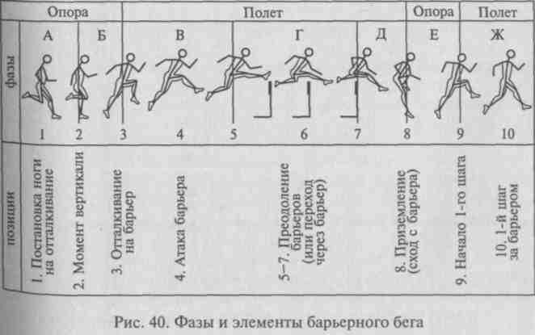

96

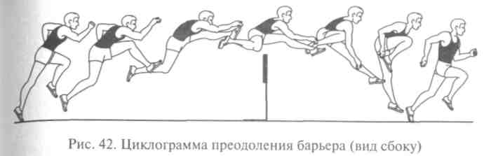
кается постепенно вниз. Толчковая нога после отрыва от грунта сгибается в коленном суставе, бедро отводится в сторону в тазобедренном суставе, голеностопный сустав разгибается полностью. Бедро должно быть выше, чем голень и пятка. В этом положении согнутая нога выполняет движение вперед через сторону. Маховая рука, полусогнутая в локтевом суставе, отведена назад. В момент прохождения вертикали над барьером, когда бедро толчковой ноги начинает движение вперед, руки встречаются у туловища. Движение руки, противоположное маховой ноге, напоминает «загребающее» движение назад через сторону, другая рука выполняет обычное движение как в гладком беге. Когда маховая нога касается опоры за барьером, начинается завершающая фаза преодоления барьера (рис. 41).
Сход с барьера. Высокотехничный барьерист ставит маховую ногу на опору после преодоления барьера с носка, не опускаясь на пятку. Маховая нога выпрямлена в коленном суставе, толчковая нога идет бедром вперед—чуть вверх, угол в коленном суставе между бедром и голенью увеличивается до 90 градусов и более. Атлет делает первый шаг после схода с барьера с высокого уровня ОЦМ. Расстояние от барьера до постановки маховой ноги крлеб-лется от 130 — 160 см. Наклон туловища должен сохраняться как при начале атаки барьера. Отведение туловища назад при сходе с барьера является грубейшей ошибкой в технике преодоления барьера (рис. 42).
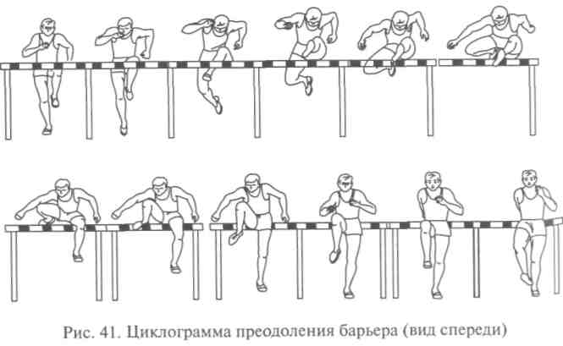
г\о
Бег по дистанции заключается в преодолении барьеров и выполнении беговых шагов между барьерами. Технику преодоления барьеров разобрали выше, остановимся теперь на технике бега между барьерами.
Между барьерами спортсмены выполняют три беговых шага, которые несколько отличаются от беговых шагов спринтерского бега. Первый шаг обычно самый короткий, второй — длинный, третий — на 15 — 20 см короче второго шага. Наклон туловища несколько больше, чем в гладком беге. Спортсмен специально должен укорачивать последний шаг, выполняя как бы «набегание» на барьер, это способствует также быстрой атаке маховой ноги. Бег барьериста между барьерами должен быть мощным и в то же время свободным, пластичным, не закрепощенным. Оптимальное сочетание ритма преодоления барьера с ритмом бега между барьерами позволит спортсмену достичь высоких результатов.
После преодоления последнего десятого барьера начинается фаза финиширования. Техника финиширования в барьерном беге заключается в активном переходе после преодоления препятствия на гладкий быстрый спринтерский бег. Расстояние в 14 м до финиша барьерист должен преодолеть, акцентируя свое внимание на частоте и длине шагов. Не следует слишком наклоняться вперед, это приведет к уменьшению частоты движений и уменьшению длины шага.
Мастер спорта В. Балахничев провел исследование и выделил по технике движений барьеристов три стиля: маховый, беговой и толчковый.
Высокие и быстрые барьеристы выполняют движения маховой ногой максимально активно, чему способствует относительно большой и акцентированный наклон туловища в фазе атаки. Маховая нога в момент пересечения плоскости барьера согнута в коленном суставе. Этот стиль назвали маховым.
Спортсмены с оптимальными морфофункциональными качествами выполняют менее акцентированные, более размеренные Движения маховой ногой. Маховая нога выпрямляется полностью ^ момент, когда стопа спортсмена пересекает плоскость барьера. Наклон туловища больше приближается к беговому положению, Чем у спортсменов, использующих маховый стиль. В целом движение маховой ноги спортсмена внешне выглядит как естественное Продолжение предыдущего шага межбарьерного бега. Такой стиль ^{bIJ}i назван специалистами беговым.
99

Бегуны с низкими морфологическими, но с высокими функциональными показателями меньше испытывают внешнее сопротивление движения маховой ноги, чем спортсмены предыдущих стилей. Времени движения маховой ноги у них больше, поэтому это движение они выполняют полностью до барьера — маховая нога у них разогнута и фиксируется в этом положении. Но в силу того, что место отталкивания у них находится относительно дальше от барьера, они акцентируют отталкивание на барьер. Наклон туловища у них незначительно отличается от бегового, носок маховой ноги взят «на себя». Такой стиль называют толчковым.
Обычно маховый стиль проявляется у спортсменов, обладающих скоростью на 100 м — 10,5 с и быстрее, при росте 187 см и выше. Беговой стиль наблюдается у спортсменов ростом 186 —177 см при такой же скорости или у спортсменов более высокого роста, но имеющих меньшую скорость бега. Толчковый стиль наблюдается у спортсменов ростом 176 см и ниже, но имеющих скорость до 10,5 с на 100 м.
Доктор педагогических наук Е.Разумовский определил некоторые параметры эффективности техники преодоления барьеров в беге на ПО м.
1.Пространственные характеристики: расстояние от барьера до места отталкивания; расстояние от барьера до проекции наивысшей точки ОЦМ; расстояние от барьера до центра массы «самой отдаленной» части — стопы маховой ноги (по вертикали); расстояние от барьера до места приземления (при сходе с барьера); длина барьерного шага; расстояние от верхнего края барьера до центра массы «самой отдаленной» части — стопы маховой ноги (по горизонтали).
2. Угловые характеристики: угол наклона туловища при «атаке» барьера; угол наклона туловища относительно вертикали в положении «над барьером».
Эти показатели наиболее значимы для эффективного преодоления препятствий и бега между барьерами, поэтому в тренировочной деятельности на них следует обратить особое внимание.
Говоря о модельных представлениях техники преодоления препятствий в мужском спринте с барьерами и характерных особенностях действий квалифицированных спортсменов, можно выделить наиболее важные методические положения:
- «Шаг через барьер» должен быть оптимально коротким.
- Активность работы маховой ноги: быстрое движение, максимальное выпрямление в коленном суставе до барьера, голень должна следовать за бедром, а не наоборот.
- Наклон туловища при отталкивании на барьер для обеспечения эффективной атаки барьера должен быть большим по сравнению с обычным спринтерским бегом.

- Наивысшая траектория ОЦМ должна быть достигнута до барьера, что обеспечит оптимальное выполнение «шага через барьер» и эффективный бег между барьерами.
- Наибольшее выпрямление маховой ноги в коленном суставе. Это положение должно быть обязательным до барьера и сопровождаться в последующий момент активным, без задержки, началом опускания ноги за барьер. В современном представлении эффективной техники бега с барьерами это движение должно начинаться со стопы и голени.
- Наклон туловища в момент приземления на сходе с барьера. Для обеспечения энергичного бега между барьерами необходимо строго держать этот наклон и ни в коем случае не выпрямляться.
Совершенно иная конфигурация структуры ведущих факторов в женском барьерном беге. Здесь определены три параметра, в наибольшей степени определяющих эффективность техники преодоления препятствий:
расстояние от места отталкивания до барьера;
расстояние от барьера до места приземления (за барьером);
угол отталкивания при выполнении первого шага в беге между барьерами.
Такая специфика преодоления женских барьеров свидетельствует о лучшем соответствии (с позиции реализации двигательного потенциала) расстояния между барьерами (8,5 м) и морфофунк-циональными показателями барьеристок (проявляемых, в частности, в распределении длины беговых шагов между барьерами).
На основе своих исследований Е. Разумовский делает вывод, что в беге на 100 м с/б большое значение имеют беговые качества (скоростные способности) спортсменок, в беге на НО м с/б — более значимы техника преодоления барьеров и ритм барьерного бега.
Техника барьерного бега на 100 м у женщин в основном схожа с техникой барьерного бега у мужчин, хотя есть некоторые отличия. Старт и стартовый разгон выполняются так же, только женщины бегут до первого барьера за 8 беговых шагов. Последний шаг перед барьером также укорачивается. Высота барьеров у Женщин меньше, поэтому к барьеру они подходят в более высоком положении. Наклон туловища при атаке меньше, хотя движения ног и рук в атакующем положении такие же, как и у мужчин. Переход через барьер зависит от роста спортсменки и длины ее ног. Отталкивание на барьер происходит за 190—195 см до него. Приземление за барьер приходится на расстояние 95 — 105 см. При Переходе через барьер бедро толчковой ноги меньше отводится в ^{Ст}орону. Ритм перехода через барьер основывается на переносе Толчковой ноги через него — это главный элемент техники преодоления барьеров. Быстрый перенос толчковой ноги, приближающийся по времени к переносу ноги в беговом шаге спринтерского бега, является основой техники женского барьерного бега.

100
101

Ритм бега между барьерами не отличается от ритма межбарьерного бега у мужчин. Первый шаг короткий, второй — более мощный и широкий, третий — короче второго, чтобы ускорить шаг через очередной барьер.
В беге между барьерами необходимо выполнять быстрые, размашистые движения согнутыми в локтевых суставах руками. Все движения должны сопутствовать движению вперед. Наклон туловища как в спринтерском беге, стараясь высоко удерживать ОЦМ. Не следует опускаться на всю стопу, бег должен быть высоким и упругим.
После последнего барьера барьеристка активно и быстро пробегает финишный отрезок (10,5 м), не снижая скорости на последних метрах.
Укороченное расстояние между барьерами (8,5 м) и сравнительно невысокие барьеры (84 см) позволяют спортсменкам развивать довольно высокую скорость бега и дают приоритет не технике преодоления барьеров, а проявлению скоростных способностей спортсменок.
Барьерный бег на 400 м отличается от спринтерского барьерного бега тем, что к организму спортсмена предъявляются повышенные требования. Основными параметрами техники здесь*выступают ритм и темп. Ритм — определенное чередование беговых шагов. Темп — скорость, с которой барьерист пробегает определенные отрезки дистанции. Ритм и темп тесно связаны между собой, а также с техникой перешагивания барьеров.
В беге на 400 м с барьерами наиболее трудный отрезок — бег по повороту. На прямых отрезках дистанции техника перешагивания барьеров не отличается от обычной техники. Барьеры на этой дистанции ниже: у мужчин — 91,4 см; у женщин — 76,2 см. Расстояние между барьерами одинаково — 35 м, а до первого барьера — 45 м.
Необходимо, чтобы спортсмены преодолевали барьеры на повороте дальней от бровки ногой, т. е. правой. Это уменьшает длину пробегаемой дистанции, так как спортсмен бежит близко в бровке. Туловище при беге по повороту наклоняется влево, наклон зависит от скорости бега: чем выше скорость, тем больше наклон. Стопа левой ноги при постановке слегка разворачивается наружу, стопа правой ноги — внутрь. Правая рука удлиняет движение вперед—внутрь поворота и укорачивает назад—наружу, левая рука удлиняет движение назад — вверх локтем и укорачивает вперед — влево.
Приближаясь к барьеру за 2 — 3 беговых шага, нужно удалиться от бровки на 30 — 35 см. В момент шага через барьер необходимо сохранять наклон туловища влево, посылая его активно вперед на барьер. При сходе с барьера нужно удерживать наклон туловиша влево — вперед, не отводя плечи назад.
102
Для достижения высокого результата большое значение имеют ритм бега между барьерами и количество шагов между ними. При 15-шаговом ритме между барьерами стартовый отрезок преодолевают обычно за 22 шага, при 14-шаговом ритме — за 21 шаг, при 13-шаговом ритме — за 20 шагов. Высококвалифицированные спортсмены обычно сохраняют свой ритм бега на протяжении всей дистанции. У женщин количество шагов между барьерами колеблется от 15 до 17 беговых шагов. Очень сложно сохранить в беге между барьерами одинаковое количество шагов, такое возможно только при большем количестве шагов. Обычно спортсмены начинают бег с 13 (мужчины) и 15 (женщины) шагов на первых отрезках, а затем, по мере появления усталости, переходят на другой ритм 14— 15 и 16—17 шагов, соответственно. Такая смена ритма шагов требует от спортсменов умения преодолевать барьеры с любой ноги.
Финишный отрезок (40 м) преодолевается с полной концентрацией усилий, с ускорением, близким к спринтерскому бегу.
Интегральной оценкой эффективности техники барьерного бега является разница времени преодоления барьерной и гладкой дистанции. Это характерно для барьерного бега на 100 и 400 м у женщин и на 400 м у мужчин, где на результат в основном влияют скоростные способности и проявления скоростной выносливости. В беге на ПО м с барьерами для оценки эффективности техники нужно включить и другие характеристики.
4.4.7. Техника бега с препятствиями
Бег с препятствиями проводится на 3000 м у мужчин, 2000 м у женщин, 1500 м у юношей.
Начало возникновения этого вида относят к 1837 г. Его предшественниками были кроссы с преодолением естественных и искусственных препятствий. Впервые эти соревнования проходили в Англии. В программу Олимпийских игр бег с препятствиями был включен в 1900 г. в Париже и проводился на двух дистанциях — 2500 и 4000 м. Соревнования на Дистанции 3000 м были впервые проведены в 1920 г. в Антверпене.
У женщин бег с препятствиями на 2000 м ведет свое начало с 1985 г. С 1991 г. женский стипль-чез начали включать в программу международных состязаний.
В стипль-чезе бегуны на каждом из семи кругов преодолевают Препятствия высотой 91,4 см на дорожке и одно — перед ямой с водой (всего 35 препятствий). У женщин высота препятствия — '6,2 см, общее количество — 23 препятствия. Препятствия представляют собой стационарные барьеры из дерева, вес каждого — "—100 кг, чтобы бегуны могли отталкиваться от них. Форма препятствия — перевернутая буква Т в профиль; длина — 396 см.

Техника бега между препятствиями идентична технике бега на длинные дистанции. Количество шагов между препятствиями произвольное и зависит от индивидуальных особенностей бегунов. За 6 —8 беговых шагов до препятствия бегун несколько укорачивает длину шага, увеличивая частоту шагов, выполняя как бы «набегание» на препятствие.
Техника преодоления препятствия имеет большое значение для конечного результата, особенно когда соревнуются равные по силе соперники. Разница между бегом на 3000 м с препятствиями и гладким бегом на 3000 м составляет у большинства спортсменов 30 с. Преодолевать препятствия разрешается любым способом. Раньше преодолевали препятствия с опорой на руку, с опорой на одну ногу. Современная техника показала, что наиболее эффективный способ преодоления препятствия — барьерный шаг.
Техника преодоления препятствий в беге на 3000 м значительно отличается от техники обычного барьерного бега: скорость бега меньше, отсутствует специфичный ритм шагов, нет необходимости преодолевать устойчивое препятствие с запасом 6—10 см, чтобы не задеть его ногой. Спортсмену необходимо овладеть как техникой барьерного шага, желательно с обеих ног, так и техникой преодоления препятствия с наступанием одной ноги, для преодоления ямы с водой. Место отталкивания перед обычным препятствием находится в среднем в пределах 130—140 см, приземление за барьером происходит на расстоянии 110—100 см. С наступлением утомления в беге на дистанции эти параметры будут уменьшаться: чем ниже квалификация спортсмена, тем раньше наступает это уменьшение параметров.
Техника преодоления препятствия барьерным шагом схожа с техникой преодоления барьеров в беге на 400 м, о которой рассказывалось выше. Поэтому остановимся на технике преодоления ямы с водой.
Преодоление барьера «наступая» менее эффективно и применяется на первых этапах обучения и в преодолении ямы с водой. Спортсмены, не обладающие хорошей координацией движений, имеющие плохую гибкость и подвижность в тазобедренных суставах, т.е. с трудом осваивающие технику барьерного бега, используют этот способ преодоления препятствия и добиваются высоких результатов (рис. 43).
При преодолении барьера способом «наступая» основная задача спортсмена — не потерять скорость при переходе через барьер. Бегун ставит маховую ногу на барьер на всю стопу, нога сгибается в коленном суставе, таз приближается к пятке и проходит через барьер как можно ниже. Затем бегун, после прохождения ОЦМ плоскости барьера выпрямляет опорную ногу больше вперед, отталкиваясь ею от барьера. Толчковая нога проносится или под тазом, несколько отставая от движения ОЦМ, или чуть сбоку. После про
1 Г\А
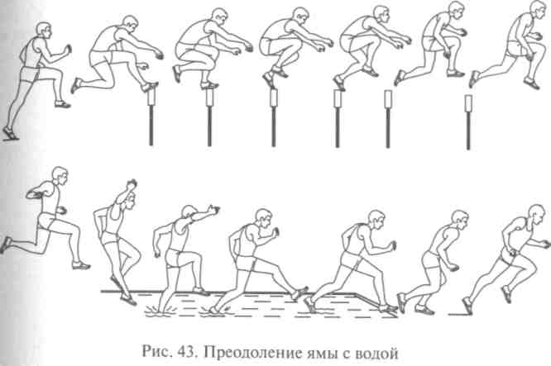
хождения барьера толчковая нога активно выносится вперед и ставится на опору, маховая нога после отталкивания от барьера выполняет беговой шаг, бегун переходит на обычный бег. Важно, чтобы не было большого вертикального колебания ОЦМ при переходе через барьер. При подходе к яме с водой бегун несколько увеличивает скорость бега, «набегая» на препятствие. Для преодоления препятствия на него ставится сильнейшая толчковая нога, чтобы легче выполнить прыжок через яму с водой. Преодолевая яму с водой, бегун выполняет более акцентированное отталкивание опорной ногой от барьера, направленное вверх — вперед. Это необходимо Для того, чтобы приблизиться как можно ближе к дальнему краю ямы с водой. Приземление происходит на маховую ногу, затем спортсмен быстро принимает двухопорное положение, ставя толчковую ногу близко к маховой ноге, и после переходит на обычный бег.
Техника бега с препятствиями у женщин не отличается от мужской техники, только все происходит на меньшей дистанции, с Меньшей высотой препятствий и меньшим их количеством. Естественно, в силу физической подготовленности, женщины выполняют этот вид бега с меньшей интенсивностью некоторых биомеханических характеристик.
Контрольные вопросы и задания
1. Какие существуют сходства и различия в технике ходьбы и технике оега?
2- Расскажите о механизме отталкивания в беге.

- Каковы динамические и кинематические структуры техники бега и какова их взаимосвязь?
- Назовите основные отличия техники бега в зависимости от длины дистанции.
- Расскажите об особенностях техники бега в зависимости от конфигурации и рельефа местности.
- Каковы особенности старта и стартового разгона?
- Объясните технику передачи и приема эстафетной палочки.
- Расскажите о технике барьерного бега и ее особенностях.
- Рассмотрите вопрос о технике преодоления препятствий.
10. Какие сходства и отличия существуют в технике барьерного бега и преодоления препятствий у мужчин и у женщин?
Глава 5
ТЕХНИКА ЛЕГКОАТЛЕТИЧЕСКИХ ПРЫЖКОВ
5.1. Основы техники прыжков
Легкоатлетические прыжки делятся на два вида: 1) прыжки с преодолением вертикальных препятствий (прыжки в высоту и прыжки с шестом) и 2) прыжки с преодолением горизонтальных препятствий (прыжки в длину и тройной прыжок).
Эффективность прыжка определяется в фазе отталкивания, когда создаются главные факторы результативности прыжка. К этим факторам относятся: 1) начальная скорость вылета тела прыгуна; 2) угол вылета тела прыгуна. Траектория движения ОЦМ в полетной фазе зависит от характера отталкивания и вида прыжка. Причем тройной прыжок имеет три фазы полета, а прыжок с шестом — опорную и безопорную части фазы полета.
Легкоатлетические прыжки по своей структуре относятся к смешанному виду, т.е. здесь присутствуют и циклические, и ациклические элементы движения.
Как целостное действие прыжок можно разделить на составные части:
разбег и подготовка к отталкиванию — от начала движения до момента постановки толчковой ноги на место отталкивания;
отталкивание — с момента постановки толчковой ноги до момента отрыва ее от места отталкивания;
полет — с момента отрыва толчковой ноги от места отталкивания до соприкосновения с местом приземления;
приземление — с момента соприкосновения с местом приземления до полной остановки движения тела.
Разбег и подготовка к отталкиванию. Четыре вида прыжка (в высоту, длину, тройной прыжок, прыжок с шестом) имеют свои особенности в разбеге, но также имеют определенные общие черты. Основные задачи разбега — придать телу прыгуна оптимальную скорость разбега, соответствующую прыжку, и создать оптимальные условия для фазы отталкивания. Почти во всех видах Прыжки имеют прямолинейную форму, кроме прыжка в высоту способом «фосбери-флоп», где последние шаги выполняются по Дуге.
Разбег имеет циклическую структуру движения до начала подготовки к отталкиванию, в которой беговые движения несколько отличаются от движений в разбеге. Ритм разбега должен быть постоянным, т.е. его не следует менять от попытки к попытке.

107

Обычно разбег соответствует таким физическим возможностям спортсмена, которые наблюдаются у него в данное время. Естественно с улучшением физических функций будет изменяться разбег, увеличиваться скорость, количество шагов (до определенного предела), но ритм разбега меняться не будет. Эти изменения связаны с двумя основными физическими качествами прыгуна, развивать которые следует параллельно — это быстрота и сила.
Начало разбега должно быть привычным, всегда одинаковым. Прыгун может начинать разбег или с места, как бы стартуя, или же с подхода до контрольной отметки начала разбега. Задача прыгуна в разбеге — не только набрать оптимальную скорость, но и точно попасть на место отталкивания толчковой ногой, поэтому разбег, его ритм и все движения должны быть постоянными.
Можно выделить два варианта разбега: 1) равноускоренный разбег и 2) разбег с поддержанием скорости. При равноускоренном разбеге прыгун постепенно набирает скорость, увеличивая ее до оптимальной на последних шагах разбега. При разбеге с поддержанием скорости прыгун почти сразу, на первых шагах, набирает оптимальную скорость, поддерживает ее на протяжении всего разбега, несколько увеличивая в конце на последних шагах. Применение того или иного варианта разбега зависит от индивидуальных особенностей прыгуна.
Отличительные особенности последней части разбега (подготовка к отталкиванию) зависят от вида прыжка. Общая отличительная черта — увеличение скорости разбега и движений звеньев тела на этом отрезке разбега, так называемое набегание.
В прыжках в длину с разбега и тройном прыжке с разбега при подготовке к отталкиванию происходит некоторое уменьшение длины последних шагов и увеличение их частоты.
В прыжках с шестом при подготовке к отталкиванию происходит выведение шеста вперед и также увеличение частоты шагов с одновременным уменьшением длины шага.
В прыжках в высоту с разбега этот этап зависит от стиля прыжка. Во всех стилях прыжка, имеющих прямолинейный разбег («перешагивание», «волна», «перекат», «перекидной»), подготовка к отталкиванию происходит на последних двух шагах, когда маховая нога делает более длинный шаг, тем самым снижая ОЦМ, а толчковая нога делает более короткий быстрый шаг, при этом плечи прыгуна отводятся назад за проекцию ОЦМ. В прыжке «фосбери-флоп» подготовка к отталкиванию начинается на последних четырех шагах, выполняемых по дуге с отклонением корпуса тела в сторону от планки, где последний шаг — несколько короче, а частота шагов увеличивается.
Очень важно наиболее эффективно выполнить технику подготовки к отталкиванию последней части разбега. Скорость разбега и скорость отталкивания взаимосвязаны между собой. Необходи-
мо, чтобы между последними шагами и отталкиванием не было никакой остановки или замедления движений, никакой потери скорости. Чем быстрее и эффективнее произойдет выполнение последней части разбега, тем качественнее будет выполнено отталкивание.
Отталкивание — основная фаза любого прыжка. Оно длится с момента постановки толчковой ноги на опору до момента ее отрыва от опоры. В прыжках эта фаза наиболее кратковременная и в то же время наиболее важная и активная. С точки зрения биомеханики отталкивание можно определить как изменение вектора скорости тела прыгуна при взаимодействии определенных усилий с опорой. Фазу отталкивания можно разделить на две части: 1) создающую и 2) созидающую.
Первая часть создает условия для изменения вектора скорости, а вторая реализует эти условия, т.е. созидает сам прыжок, его результат.
Одним из факторов, определяющих эффективность перевода горизонтальной скорости в вертикальную, является угол постановки толчковой ноги. Во всех прыжках на место отталкивания нога ставится быстро, энергично и жестко, в момент соприкосновения стопы с опорой она должна быть выпрямлена в коленном суставе. Приближенно угол постановки толчковой ноги определяется по продольной оси ноги, соединяющей место постановки и ОЦМ с линией поверхности. В прыжках в высоту он наименьший, далее, по возрастанию, идут тройные прыжки и прыжки в длину, наибольший угол — в прыжках с шестом с разбега (рис. 44).
Чем больше надо перевести горизонтальную скорость в вертикальную, тем угол постановки ноги меньше (острее), нога ставится дальше от проекции ОЦМ. Жесткая и быстрая постановка
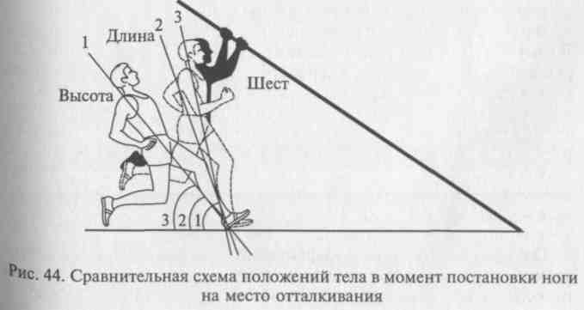

108
то

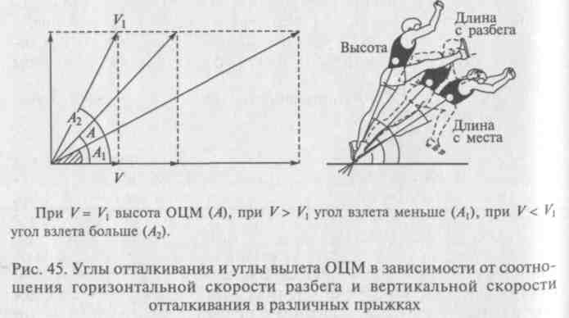
выпрямленной толчковой ноги связана еще и с тем, что прямая нога легче переносит большую нагрузку, тем более что давление на опору в первой части отталкивания превышает в несколько раз вес тела прыгуна. В момент постановки мышцы ноги напряжены, что способствует упругой амортизации и более эффективному растягиванию упругих компонентов мышц с последующей отдачей (во второй части) энергии упругой деформации телу прыгуна. Из анатомии известно, что напряженные мышцы при их растяжении в последующем создают большие мышечные усилия.
В первой части отталкивания происходит увеличение сил давления на опору за счет горизонтальной скорости и стопорящего движения толчковой ноги, инерционных сил движений маховой ноги и рук; наблюдается снижение ОЦМ (величина снижения зависит от вида прыжка); выполняется растягивание напряженных мышц и связок, которые участвуют в последующей части.
Во второй, созидающей, части вследствие увеличения сил реакции опоры происходит изменение вектора скорости движения тела прыгуна; снижаются силы давления на опору, ближе к окончанию отталкивания; растянутые мышцы и связки передают свою энергию телу прыгуна; инерционные силы движений маховой ноги и рук также принимают участие в изменении вектора скорости движения. Все эти факторы создают начальную скорость вылета тела прыгуна.
Угол, образующийся вектором начальной скорости вылета тела прыгуна и горизонтом, называется углом вылета (рис. 45).
Он образуется в момент отрыва толчковой ноги от места отталкивания. Приближенно угол вылета можно определить по про-
дольной оси толчковой ноги, соединяющей точку опоры и ОЦМ (для точного определения угла вылета применяются специальные приборы).
Основные факторы, определяющие результативность прыжков, — начальная скорость вылета ОЦМ прыгуна и угол вылета.
Начальная скорость ОЦМ прыгуна определяется в момент отрыва толчковой ноги от места отталкивания и зависит от:
- горизонтальной скорости разбега;
- величины мышечных усилий в момент перевода горизонтальной скорости в вертикальную;
- времени действия этих усилий;
- угла постановки толчковой ноги.
Характеризуя величину мышечных усилий в момент перевода части горизонтальной скорости в вертикальную, необходимо сказать не о чистой величине усилий, а об импульсе силы, т.е. величины усилий в единицу времени. Чем больше величина мышечных усилий и меньше время их проявления, тем выше импульс силы, который характеризует взрывную силу мышц. Таким образом, чтобы повысить результат в прыжках, необходимо развивать не просто силу мышц ног, а взрывную силу, характеризующуюся импульсом силы. Эта особенность наглядно выражена при сравнении времени отталкивания в прыжках в высоту стилями «перекидной» и «фосбери». В первом стиле время отталкивания значительно больше, чем во втором, т. е. в первом случае наблюдается силовое отталкивание, а во втором — скоростное (взрывное) отталкивание. Результаты прыжков в высоту во втором случае выше. Если рассмотреть анатомические признаки этих различий, то увидим, что прыгуны стиля «перекидной» более крупные, с большей мышечной массой ног, чем прыгуны стиля «фосбери», которые худощавы и с меньшей мышечной массой ног.
Угол вылета зависит от угла постановки толчковой ноги и величины мышечных усилий в момент перевода скорости, об этом говорилось выше.
Полет. Эта фаза целостного действия прыжка является безопорной, кроме прыжка с шестом, где полет делится на две части: опорную и безопорную.
Необходимо сразу уяснить, что в фазе полета прыгун никогда Не сможет изменить траекторию движения ОЦМ, которая задается в фазе отталкивания, но сможет изменять положения звеньев тела относительно ОЦМ. Для чего прыгун выполняет различные Движения руками, ногами, изменяет положение тела в воздухе? Зачем изучать технику полета? Ответы на данные вопросы заключаются в цели этой фазы прыжка. В прыжках в высоту спортсмен своими движениями создает оптимальные условия для преодоления планки. В прыжках с шестом в первой опорной части — это

ПО

создание оптимальных условий для сгибания и разгибания шеста (для наиболее эффективного использования его упругих свойств). Во второй безопорной части — создание оптимальных условий для преодоления планки. В прыжках в длину — сохранение равновесия в полете и создание оптимальных условий для приземления. В тройном прыжке — сохранение равновесия и создание оптимальных условий для последующего отталкивания, а в последнем прыжке та же цель, что и в прыжках в длину.
Траекторию движения ОЦМ в полете нельзя изменить, но можно менять положения звеньев тела относительно ОЦМ. Так, в гимнастике, акробатике, прыжках в воду происходят различные вращения, но все они выполняются вокруг ОЦМ. Из биомеханики спорта известно, что изменения положений одних звеньев тела прыгуна вызывают диаметрально противоположные изменения в других дистальных звеньях. Например, если опустить руки, голову, плечи в момент перехода через планку в прыжках «фосбери» в высоту, то это облегчает поднятие ног; если поднять руки вверх в прыжках в длину, то такое действие вызовет опускание ног, сократив тем самым длину прыжка.
Следовательно, движениями звеньев тела в полете мы можем или создать оптимальные условия полета, либо нарушить их и тем самым снизить результативность прыжка. А когда победителя и призеров в прыжках разделяют 1—2 см, то рациональная и эффективная техника движений в полете может сыграть решающую роль.
Приземление. Каждый прыжок завершается фазой приземления. Цель любого приземления в первую очередь — создание безопасных условий спортсмену, исключающие получение различных травм.
Тело прыгуна в момент приземления испытывает сильное ударное воздействие, которое приходится не только на звенья тела, непосредственно соприкасающиеся с местом приземления, но и на дистальные, наиболее удаленные от него звенья. Такому же ударному воздействию подвергаются и внутренние органы, что может привести к различного рода нарушениям их жизнедеятельности и заболеваниям. Необходимо снизить вредное воздействие этого фактора. Здесь два пути: первый — улучшение места приземления; второй — овладение оптимальной техникой приземления. Первый путь получил свое отражение в прыжках в высоту и с шестом. Сначала спортсмены приземлялись в песок, уровень которого был приподнят над поверхностью отталкивания, но все же приземляться было жестко, и спортсмен уделял много времени изучению безопасной техники приземления. Затем пришел век поролона, и место приземления стало значительно мягче, возросли результаты, появился новый вид в прыжках в высоту («фосбе-ри-флоп»), появились фиберглассовые шесты. Стало возможным
больше времени уделять самим прыжкам, не задумываясь над приземлением.
Более консервативное место приземления осталось в прыжках в длину и в тройном прыжке. Здесь как прыгали в яму с песком, так и продолжают прыгать, хотя результаты растут, но тут нашел свое отражение второй путь — создание оптимальных условий для приземления и рациональная техника приземления.
Почему происходит мягкое приземление? Первое — за счет приземления под более острым углом к поверхности и на большем пути. Постепенно уплотняя рыхлый песок, спортсмен замедляет движение вперед; чем больше впереди рыхлого песка, тем мягче приземление. Второе — за счет амортизирующего растягивания напряженных мышц, постепенно уступая воздействию силы тяжести и скорости тела, тем самым скорость гасится не резко, а постепенно. Вспомните общественный транспорт: резко затормозил водитель — все резко подались вперед, медленное торможение почти незаметно, мы не испытываем никаких трудностей.
5.2. Техника различных видов легкоатлетических
прыжков
В легкой атлетике имеется четыре вида прыжков: прыжок в длину с разбега, прыжок в высоту с разбега, тройной прыжок с разбега, прыжок с шестом с разбега. Раньше только мужчины соревновались во всех четырех видах прыжков. В 80-х гг. XX в. женщины также стали соревноваться в четырех видах прыжков, до этого они выступали только в двух видах: прыжки в длину и прыжки в высоту.
5.2.1. Техника прыжков в длину с разбега
Прыжки в длину с разбега входили в состав пентатлона еще в Древней Греции. Историки не могут точно сказать, как проводился этот вид спорта, но известно, что древние атлеты прыгали с гантелями в руках, отталкиваясь от твердого фунта, и приземлялись на мягкую, взрыхленную землю.
Соревнования по прыжкам в длину стали проводиться с началом воз-Рождения легкой атлетики. В 1860 г. этот вид был включен в программу ежегодных «больших игр» Оксфордского университета в Англии. Первый зарегистрированный рекорд был равен 5,95 м. В 1868 г. англичанин А.То-суэлл прыгнул на 6,40 м, а уже в 1874 г. ирландец Д.Лэйн преодолел семиметровый рубеж. Его рекорд — 7,05 м.
В 1935 г. американский спортсмен Д. Оуэне прыгнул на 8,13 м, этот Рекорд продержался до 1960 г. В 1968 г. на Олимпийских играх в Мехико Р-Бимон (США) показывает феноменальный результат — 8,90 м, который до сих пор является олимпийским рекордом. Лишь в 1991 г. другой ^{а}мериканец М.Пауэлл доводит мировой рекорд до 8,95 м.

У женщин мировые рекорды начинают фиксировать с 1928 г. Первой рекордсменкой стала японка К.Хитоми — 5,98 м. Шестиметровый рубеж был преодолен в 1939 г. немецкой прыгуньей К.Шульц — 6,12 м. Первой женщиной, прыгнувшей за семь метров, стала советская прыгунья В. Бар-даускене, показавшая в 1978 г. результаты — 7,07 и 7,09 м. В настоящее время рекорд мира принадлежит российской прыгунье Г. Чистяковой — 7,52 м.
Техника прыжков в длину с разбега имеет три разновидности: «согнув ноги», «прогнувшись», «ножницы». Самый простой способ «согнув ноги» применялся до конца XIX в. Современный способ «ножницы» впервые появился еще 1900 г., но широкое распространение получил только в 30 —40-х гг. XX в. В 1920 г. финский прыгун Туулос впервые продемонстрировал новую технику прыжка в длину — «прогнувшись». Несмотря на то, что этот способ является менее эффективным по сравнению с «ножницами», многие прыгуны, а особенно женщины, широко его используют. Ряд других прыгунов применяют совмещенную технику этих двух способов.
Технику целостного прыжка в длину с разбега можно разделить на четыре части: разбег, отталкивание, полет и приземление.
Разбег. Разбег в прыжках в длину служит для создания оптимальной скорости прыгуна. Скорость разбега в этом виде в наибольшей степени приближается к максимальной скорости, которую может развить спортсмен, в отличие от других видов прыжков. Длина разбега и количество беговых шагов зависят от индивидуальных особенностей спортсмена и его физической подготовленности. Ведущие спортсмены применяют до 24 беговых шагов при длине разбега около 50 м. У женщин эти значения несколько меньше — до 22 беговых шагов при длине разбега свыше 40 м. Сам разбег условно можно разделить на три части: начало разбега, приобретение скорости разбега, подготовка к отталкиванию.
Начало разбега может быть различным. В основном спортсмены используют следующие варианты: с места и с подхода (или под-бега), а также с постепенным набором скорости и резким (спринтерским) началом. Начало разбега имеет важное значение, так как задает тон и ритм разбега. Надо приучать спортсмена к стандартному началу разбега и не менять его без предварительной подготовки.
При начале разбега с места спортсмен начинает движение с контрольной отметки, поставив одну ногу вперед, другую — сзади на носке. Некоторые бегуны выполняют в таком положении небольшое раскачивание вперед — назад, перемещая тяжесть тела то на впереди стоящую ногу, то на сзади стоящую.
Когда спортсмен выполняет начало разбега с движения (подхода или подбега), важно, чтобы он точно попал на контрольную отметку заранее определенной ногой. Надо помнить, что
1 14
При четном количестве беговых шагов разбега на контрольную отметку ставится толчковая нога и движение начинается с маховой ноги и наоборот.
После того как спортсмен выполнил начало разбега, идет набор скорости разбега. Здесь прыгун выполняет беговые шаги, сходные по технике с бегом на короткие дистанции по прямой. Амплитуда движений рук и ног несколько шире, наклон туловища достигает 80°, постепенно принимая к концу разбега вертикальное положение. В этот момент необходимо акцентировать внимание на упругом отталкивании при каждом шаге, контролировать свои движения, выполнять бег по одной линии, не раскачиваясь в стороны.
В подготовке к отталкиванию на последних 3 — 4 беговых шагах спортсмен должен развить оптимальную для себя скорость. Эта часть разбега характеризуется увеличением частоты движений, некоторым уменьшением длины бегового шага, несколько увеличивается подъем бедра ноги при его движении вперед—вверх. Толчковая нога, выпрямленная в коленном суставе, в последнем шаге ставится на место отталкивания «загребающим» движением назад на полную стопу.
Отклонение плеч назад перед отталкиванием достигается за счет активного проталкивания таза вперед маховой ногой в последнем, более коротком, чем предыдущие, шаге. Не рекомендуется при постановке толчковой ноги специально сгибать ее в коленном суставе, выполняя подседание. Под действием скорости разбега и силы тяжести прыгуна нога сама согнется в коленном суставе, и при растягивании напряженных мышц более эффективнее будет отталкивание.
Отталкивание. Эта часть прыжка начинается с момента постановки ноги на место отталкивания. Нога ставится на всю стопу с акцентом на внешний свод, некоторые спортсмены ставят ногу с пятки. В обоих случаях возможно некоторое скольжение стопы вперед на 2 —5 см, особенно это наблюдается при постановке ноги с пятки, так как на ней нет шипов и она может скользить вперед. Этому способствует также нерациональная постановка толчковой ноги, расположенной слишком далеко от проекции ОЦМ.
Оптимальный угол постановки толчковой ноги — около 70°, нога слегка сгибается в коленном суставе. Начинающим прыгунам и спортсменам с недостаточным развитием силы ног не рекомендуется искусственно сгибать ногу в колене, так как прыгун может Не справиться с воздействующими на него силами реакции опоры. В фазе амортизации (с момента постановки ноги на опору до Момента вертикали) в первые доли секунды происходит резкое Увеличение сил реакции опоры, затем происходит быстрое их снижение. Под действием этих сил происходит сгибание в коленном И тазобедренном суставах. С момента вертикали, когда маховая
115

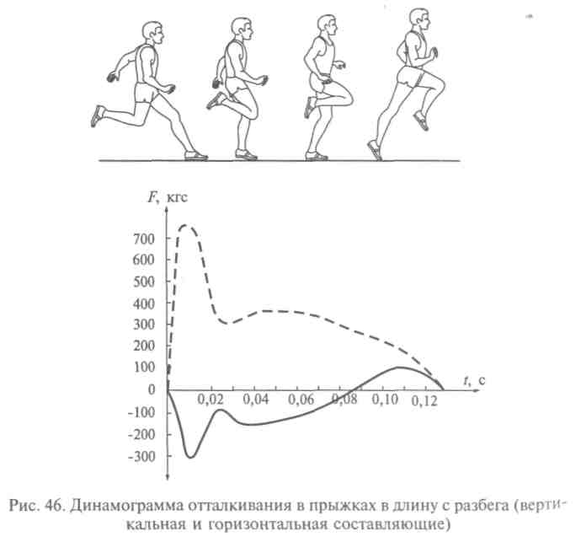
116
нога активно выносится вперед —вверх, выполняется разгибание в этих суставах. До момента вертикали происходит некоторое увеличение сил реакции опоры за счет работы мышц и инерционных свойств маховой ноги и рук. Работа мышц, участвующих в разгибании коленного и тазобедренного суставов, начинается еще до прохождения момента вертикали, т.е. сгибание в суставах еще не окончилось, а мышцы-разгибатели уже активно начинают свою работу, эффективно используя упругие силы мышечных компонентов. Движения маховой ноги и руки вперед способствуют передаче количества движения масс этих звеньев всему телу прыгуна. Заканчивается отталкивание в момент отрыва стопы от опоры, при этом силы реакции опоры уже ничтожно малы (рис. 46). Цель отталкивания — перевести часть горизонтальной скорости разбега в вертикальную скорость вылета тела прыгуна, т.е. придать телу начальную скорость. Оптимальный угол отталкивания находится в пределах 75°, а оптимальный угол вылета — в пределах 22°. Чем быстрее отталкивание, тем меньше потери горизонтальной скорости разбега, а значит, увеличится дальность полета прыгуна.
Полет. После отрыва тела прыгуна от места отталкивания начинается полетная фаза, где все движения подчинены сохранению равновесия и созданию оптимальных условий для приземления. Отталкивание придает ОЦМ траекторию движения, определяющуюся величиной начальной скорости вылета тела прыгуна, уг-дом вылета и высотой вылета. Ведущие прыгуны мира достигают начальной скорости примерно 9,4—9,8 м/с. Высота подъема ОЦМ равняется примерно 50 — 70 см. Условно полетную фазу прыжка можно разделить на три части: 1) взлет, 2) горизонтальное движение вперед и 3) подготовка к приземлению.
Взлет во всех способах прыжков в основном одинаков. Он представляет собой полет в шаге. После отталкивания толчковая нога некоторое время остается сзади почти прямая, маховая нога согнута в тазобедренном суставе до уровня горизонта, голень согнута в коленном суставе под прямым углом с бедром маховой ноги. Туловище слегка наклонено вперед. Рука, противоположная маховой ноге, слегка согнута в локтевом суставе и находится впереди на уровне головы, другая рука полусогнутая отведена назад. Голова держится ровно, плечи расслаблены. Противоположные движения рук и ног с довольно широкой амплитудой и свободой движений компенсируют вращательный момент вокруг вертикальной оси тела после завершения отталкивания. Далее выполняются движения, соответствующие стилю избранного прыжка.
Полетная фаза прыжка «согнув ноги» наиболее простая, как в исполнении, так и в изучении техники. После взлета в положении шага толчковая нога сгибается в коленном суставе и подводится к маховой ноге, плечи отводятся несколько назад для поддержания равновесия, а также для снятия излишнего напряжения мышц брюшного пресса и передней поверхности бедер, которые удерживают ноги на весу. Руки, слегка согнутые в локтях, поднимаются вверх. Когда траектория ОЦМ начинает опускаться вниз, плечи посылаются вперед, руки опускаются вниз движением вперед —вниз, ноги приближаются к груди, выпрямляясь в коленных суставах. Прыгун принимает положение для приземления (рис. 47).
Прыжок способом «прогнувшись» более сложен и требует определенной координации движений в полете. После взлета и полета в шаге маховая нога опускается вниз—назад к толчковой ноге. Впереди находящаяся рука опускается вниз, присоединяясь к другой руке; руки выпрямляются в локтевых суставах; затем, двигаясь назад, поднимаются вверх. Прыгун оказывается в прогнутом Положении и как бы выдерживает паузу, преодолевая в этом положении чуть меньше половины полетной фазы. После обе ноги Идут вперед, сгибаясь в тазобедренном и коленном суставах, плечи Наклоняются несколько вперед, руки опускаются вперед—вниз. В заключительной части полета ноги выпрямляются в коленных
117

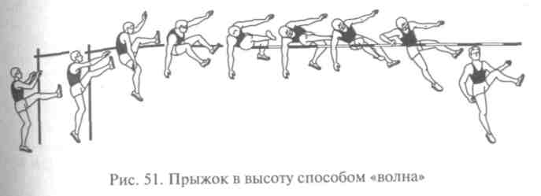
жением через спину, т. е. назад, одновременно выводя другое плечо и руку вперед. Необходимо помнить, что преждевременное выведение рук вперед вызовет опускание ног вниз и приведет к раннему касанию места приземления.
Повышение результативности в прыжках в длину с разбега зависит от силы ног, скорости разбега, быстроты отталкивания и координационных способностей прыгуна. Увеличение скорости разбега на 1 м/с позволило нашему ведущему прыгуну И. Тер-Ованесяну улучшить результат почти на метр.
5.2.2. Техника прыжков в высоту с разбега
История прыжков в высоту сравнительно коротка. В Олимпийских играх древности нет упоминаний о проведении соревнований по этому виду. Только в начале XIX в. в немецких турнферейнах появился гимнастический прыжок с прямого разбега. В то же время ни один из прыжков не претерпел таких изменений в технике, как в прыжках в высоту. Пять разновидностей в этом виде прыжков — «перешагивание», «волна», «перекат», «перекидной», «фосбери-флоп» — прошли сравнительно короткий исторический путь.
Первый официально зарегистрированный в 1864 г. результат по прыжкам в высоту равнялся 167 см. Причем разбег и приземление производились по травяному покрытию. Спортсмены прыгали с прямого разбега, переходили через планку, поджимая ноги, или прыгали под острым углом, выполняя движения ногами «ножницами». Впоследствии этот стиль получил название «перешагивание». В 1887 г. американец В. Пейдж установил первый мировой рекорд — 193 см.
Значительный шаг вперед в поисках лучшего стиля позволил создать восточно-американский способ прыжка («волна»), которым американец М. Сунней в 1896 г. установил мировой рекорд, продержавшийся 16 лет, — 197 см. Двухметровую высоту преодолели в 1912 г., применив новый стиль прыжка — «хорайн», названный по имени американского прыгуна Д. Хорайна, впервые показавшего этот стиль. Позже стиль получил название «перекат».
В 1936 г. Д. Ольбриттон демонстрирует новый способ перехода через планку — лежа животом к ней. Интересно, что еще в 20-х гг. этого же столетия Б. Взоров применил такой способ прыжка, но не получил достойного внимания. Этот стиль назвали «перекидной». В 1941 г. американец Л.Стирс установил «перекидным» способом мировой рекорд — 211 см-В 1957 г. советский атлет Ю. Степанов установил новый мировой рекорд — 216 см, прервав более чем семидесятилетнюю гегемонию американских атлетов. А с 1961 г. рекорд перешел к замечательному советскому прыгуну В. Брумелю, прыгавшему «перекидным» стилем, и составил 228 см-
В 1968 г. на Олимпийских играх в Мехико Р.Фосбери (США) продемонстрировал новый способ перехода через планку — лежа спиной, завоевав при этом золотую медаль. В настоящее время все прыгуны и прыгуньи используют этот стиль прыжка, так как научно доказана его эффективность перед всеми остальными стилями.
120
На сегодняшний день рекорд мира в прыжках в высоту у мужчин Принадлежит X. Сотомайору (Куба) — 245 см, у женщин — С. Костади-новой (Болгария) — 209 см, прыгающими стилем «фосбери-флоп».
Прыжок в высоту с разбега — это координационно-сложный _{в}ид, предъявляющий высокие требования к физическим возможностям спортсменов. Условно этот прыжок можно разделить на четыре основные структурные фазы: 1) разбег, 2) отталкивание, 3) переход через планку и 4) приземление.
Дадим краткий анализ техники стилей прыжков в высоту.
Способ «волна»
Разбег в этом стиле выполняется по прямой линии, под углом к планке 60 — 70° или под прямым углом. Отталкивание производится в 130 — 150 см от планки: чем больше угол разбега, тем дальше место отталкивания. Мах выполняется почти прямой ногой, свободно и широко.
После отталкивания, когда голень маховой ноги поднимается над планкой, туловище немного поворачивается к толчковой ноге, наклоняясь в сторону разбега: толчковая нога слегка сгибается в коленном суставе.
В положении над планкой, когда тазобедренный сустав маховой ноги пересекает ее проекцию, маховая нога энергично опускается за планку стопой внутрь. Туловище поворачивается грудью к планке, толчковая нога до предела приводится внутрь и поднимается как можно выше над планкой. Плечи вместе с головой наклоняются вниз в сторону разбега. Маховая нога и туловище образуют дугу («волну») над планкой в высшей точке, в которой находится таз. Руки опускаются вниз или разводятся в стороны.
\~>\
Продолжая дугообразное движение, толчковая нога опускается вниз, прыгун поворачивается всей грудью к планке, отводя голову и плечи назад. Маховая нога, сгибаясь в колене, отводится назад. Приземление осуществляется на толчковую ногу грудью или боком к планке (рис. 51).

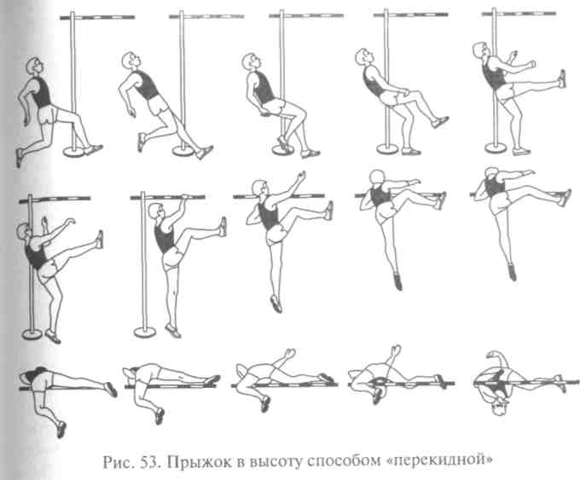
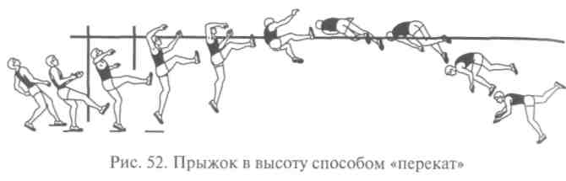
Способ «перекат»
В этом стиле разбег выполняется под углом к планке в 30—45°. Отталкивание происходит ближней к планке ногой. Мах выполняется прямой ногой, которая затем может слегка согнуться в коленном суставе. После отталкивания, когда голень маховой ноги поднимется над планкой, прыгун подтягивает толчковую ногу, сгибая ее в тазобедренном и коленном суставах, прижимает ее к маховой ноге. Туловище откланяется назад, вдоль планки. Во время взлета прыгун находится грудью к планке, когда его тело поднимается над планкой, он переходит ее тем боком, что и толчковая нога. Руки одновременно с махом ноги идут вверх, затем-,* при переходе через планку, опускаются, помогая развернуть туловище грудью вниз. Прыгун переходит через планку боком с внешней стороны тела. После перехода планки толчковая нога опускается вниз, выпрямляясь в коленном суставе, но сохраняя тупой угол в тазобедренном суставе. Туловище разворачивается грудью, руки опускаются вниз, маховая нога находится на уровне туловища. Приземление происходит на толчковую ногу и по необходимости на руки (рис. 52).
Способ «перекидной»
Разбег выполняется под углом 25 — 35° к планке. Отталкивание производится ближней к планке ногой. Взлет по технике такой же, как и в способе «перекат». Мах выполняется прямой ногой широко и свободно, создавая уже в начальной стадии взлета вращательный момент. Обе руки, слегка согнутые в локтях, поднимаются одновременно с маховой ногой. Плечи и туловище отводятся назад, прыгун принимает положение вдоль планки, грудью к ней. Толчковая нога сгибается в коленном и тазобедренном суставах, колено отводится в сторону кнаружи, пятка приближается к колену маховой ноги. Прыгун переходит через планку грудью и животом. За счет движения маховой ноги и отведения толчковой ноги кнаружи создается вращательный момент вокруг планки. Взлетев над ней, прыгун опускает маховую руку и плечо за планку, а противоположное плечо и руку отводит в сторону и назад за спину. Одновременно с этим отводится колено толчковой ноги, маховая нога несколько опускается за планку. Приземление осуществляется на
122
маховые ногу и руку, или на маховую часть тела прыгуна, или, при сильном вращательном моменте, на спину (рис. 53).
Приземление перечисленными способами прыжков обычно происходило в яму с взрыхленным песком, высотой 70 см. Для того чтобы не получить травму, прыгунам необходимо было много времени отводить на изучение техники приземления.
Способ «перешагивание»
Этот стиль, хоть и является самым древним из всех стилей, но по своей технической простоте и малой требовательности к местам приземления применяется в школах на физкультурных занятиях для детей, подростков и юношества, которые не занимаются легкой атлетикой, а также на этапе начальных занятий легкой атлетикой.
Разбег состоит из 6 — 8 беговых шагов, выполняется под углом К планке в 30—45°. Отталкивание производится дальней от планки ногой на расстоянии 70 — 80 см от проекции планки. Для определения места отталкивания нужно встать боком к планке, вытянуть маховую руку, касаясь кистью планки, — это и будет искомое Место отталкивания. При подборе разбега необходимо помнить, Что пять нормальных шагов ходьбы составят три беговых шага. Толчковая нога на место отталкивания ставится почти прямая, не
123

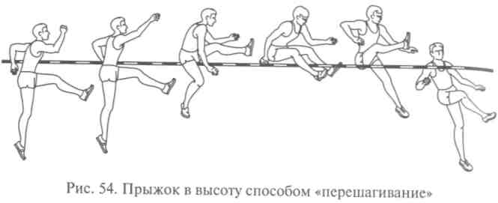
следует ее слишком сгибать в колене. Мах выполняется прямой ногой, которая в высшей точке может слегка согнуться в колене. Туловище держится вертикально, руки, слегка согнутые в локтевых суставах, активно поднимаются вверх —вперед на уровень головы. Когда маховая нога находится над планкой, подтягивается толчковая нога, слегка согнутая в колене. Маховая нога опускается за планку, толчковая нога переносится через нее. В момент переноса толчковой ноги плечи поворачиваются в сторону планки, толчковая рука отводится назад, помогая увести плечи'*и туловище от планки. Приземление осуществляется на маховую ногу боком, поворачиваясь грудью к планке. Приземляться можно в яму с песком, приподнятую над поверхностью разбега или, в условиях зала, на стопку матов. Главное, чтобы высота места приземления давала возможность после перехода через планку опустить почти прямую маховую ногу на место приземления. В противном случае техника прыжка способом «перешагивание» начинает искажаться, особенно в последней части полета (рис. 54).
Стиль «перешагивание» можно использовать при изучении техники дугообразного разбега в «фосбери-флоп» у начинающих легкоатлетов.
Способ «фосбери-флоп»
Долгое время спортсмены использовали технику прыжка в высоту способом «перекидной». Появлению нового стиля способствовало применение новых мягких материалов (поролоновых матов) для места приземления. И несмотря на это, почти десятилетие понадобилось, чтобы новый стиль добился своего преимущества. Многие биомеханические исследования этих двух стилей в конце концов отдали предпочтение новому современному стилю.
Скорость разбега и его длина подбираются для каждого прыгуна индивидуально, в зависимости от уровня его технического мастерства и физических качеств. Разбег в этом стиле характеризуется более высокой скоростью и дугообразной формой. Первые шаги выполняются по прямой линии, почти перпендикулярно к
плоскости планки. Последние 3 — 5 шагов выполняются по дуге, причем если скорость невысокая, то используют меньшее количество шагов по дуге, и наоборот. Это объясняется тем, что при больших скоростях на дуге с малым радиусом возникает большое центробежное ускорение, которое отрицательно влияет на эффективность отталкивания и создает определенные трудности прыгуну. Оптимальная скорость разбега взаимосвязана с количеством беговых шагов. Обычно прыгун начинает разбег с небольшого подхода и выполняет 9 — 11 беговых шагов. Вначале разбега туловище несколько наклоняется вперед, шаги выполняются с передней части стопы «загребающим» движением, приближаясь по технике к прыжкам в длину. Беговые шаги выполняются широким свободным движением, в то же время упруго и высоко держась на стопе. Скорость разбега набирается сразу и к концу разбега несколько увеличивается. У ведущих спортсменов скорость разбега составляет 7,9 — 8,2 м/с.
Сложный элемент техники разбега — бег на последних шагах по дуге, когда возникает центробежная сила, величина которой зависит от скорости разбега, кривизны дуги и массы тела прыгуна. Под действием дополнительной нагрузки опорная нога больше выпрямляется в колене. Это противоречит задаче понижения траектории ОЦМ за счет подседания. Для противодействия этой силе прыгун наклоняет туловище в сторону центра дуги. Ноги ставятся на полную стопу для увеличения сцепления с поверхностью сектора, стопы ставятся по линии разбега не поворачиваясь кнаружи. Руки работают асимметрично: маховая рука (по отношению к ноге) вижется вперед и несколько внутрь, толчковая рука при движе-ии назад выводится ближе за спину. Длина последнего шага уменьшается на 10 — 15 см. С ростом технического мастерства значение приобретает не абсолютная скорость разбега, а способность к увеличению темпа последних шагов разбега.
Одним из главных элементов является подготовка к отталкиванию. Это действие выполняется на двух последних шагах. Маховая нога ставится мягко, прыгун, как бы прокатываясь на ней, активно проталкивает тело стопой на толчковую ногу, обеспечивая ее эффективную постановку на место отталкивания. Туловище сохраняет ровное положение, держится высоко. Толчковая нога, выпрямленная в коленном суставе, ставится на полную стопу параллельно планке. Мышцы напряжены. Обе руки отведены назад, слегка согнуты в локтях, плечи и туловище отклонены немного назад и в сторону центра дуги.
Большое значение в подготовке к эффективному отталкиванию имеет снижение ОЦМ на последних двух шагах разбега. При беге по дуге у прыгунов наблюдается меньшее сгибание в коленных суставах, т. е. более высокая посадка бега. Это связано с противодействием дополнительным силам, возникающим под дей-

124
125

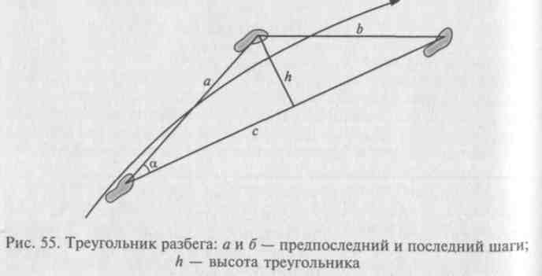
ствием центробежной силы, т.е. бег по дуге предъявляет более высокие требования к мышцам спортсмена, чем бег по прямой с одинаковой скоростью. С увеличением скорости бега по дуге прыгун еще меньше сгибает ноги в коленях, но увеличивает наклон туловища к центру дуги. Для того чтобы выставить прямую толчковую ногу вперед, необходимо понизить ОЦМ, так как в противном случае нога будет ставиться сверху, ударным действием, что оказывает отрицательное воздействие на отталкивание. М. Румянцева в журнале «Легкая атлетика» предлагает для снижения ОЦМ использовать постановку ног в последних шагах по принципу «треугольника» (рис. 55).
По ее данным, постановка ног в стороны понижает ОЦМ на 2 — 3 см. Это понижение происходит при высоте треугольника, в пределах 39 — 45 см. Чем выше квалификация, длина тела прыгуна и скорость его разбега по дуге, тем больше высота треугольника. Чем больше высота треугольника, тем больше вертикальное перемещение ОЦМ в период отталкивания. Увеличение вертикального перемещения ОЦМ при отталкивании, за счет более низкого его положения при постановке толчковой ноги, дает возможность существенно увеличить результат прыжка.
Отталкивание начинается с момента постановки ноги на место отталкивания и заканчивается отрывом ноги от грунта. В этой главной фазе прыжка необходимо перевести горизонтальную скорость разбега в вертикальную, тем самым придав телу максимальную скорость вылета, создать оптимальный угол вылета и оптимальные условия для рационального преодоления планки.
126
После постановки толчковой ноги, выпрямленной в коленном суставе с напряженными мышцами, под действием силы тяжести и скорости разбега, нога сгибается в колене. В этой фазе амортизации создаются предпосылки для эффективного отталкивания.
п момент прохождения вертикали угол сгибания в коленном суставе составляет 150 — 160°, приближаясь к углу сгибания в прыжках в длину (для сравнения: угол сгибания в колене при прыжках «перекидным» способом больше и равен 90—105°). После прохождения вертикали начинается активное разгибание толчковой ноги. Необходимо, чтобы силы мышц, разгибающие ногу, проходили через ОЦМ и плечи прыгуна. Мах выполняется полусогнутой ногой в сторону от планки, помогая прыгуну развернуться к планке спиной. Обе руки активно поднимаются вверх—вперед чуть выше головы. Время отталкивания в этом стиле 0,17 — 0,19 с, почти в полтора раза меньше, чем в прыжках «перекидным» способом. Угол вылета в прыжках «фосбери-флоп» составляет 50 — 60°: чем выше скорость разбега, тем меньше угол вылета. После отрыва толчковой ноги от грунта начинается фаза полета.
Полет — это техническое действие, которое направлено на создание оптимальных условий для перехода через планку.
После отталкивания маховая нога опускается к толчковой и обе ноги сгибаются в коленных суставах. Прыгун находится спиной к планке. Плечи посылаются за планку вместе с маховой рукой. Прыгун прогибается в пояснице, принимая положение «полумостика» над планкой. Подбородок прижимается к груди. Когда таз находится над планкой, то плечи опускаются ниже ее уровня, а ноги поднимаются вверх, несколько сгибаясь в тазобедренных и почти выпрямляясь в коленных суставах. Следует обратить внимание на активное выпрямление голени в момент прохода ОЦМ планки. Начинается снижение ОЦМ и всего тела прыгуна. В этой части прыгун должен создать условия для безопасного приземления.
В прыжках в высоту современные места приземления позволяют не думать о самом приземлении, но это относится только к предыдущим стилям прыжков. При прыжках способом «фосбери-флоп» необходимо особое внимание уделить технике приземления. Связано это с тем, что прыгун приземляется на спину или на плечи, не видя места приземления. Порой даже мелкие нарушения техники приземления приводят к различного рода травмам. Нужно сразу учить правильно приземляться, особенно детей старшего возраста. Боязнь приземления даже на мягкие маты может оттолкнуть юных спортсменов от изучения этого стиля прыжков в высоту. Лучше всего обучение приземлению проходит у детей младшего возраста — они меньше боятся. Изучив падение назад, в группировке, с закрытыми глазами, можно переходить к изучению самого прыжка.
Для смягчения приземления некоторые спортсмены касаются Матов сначала маховой рукой, снижая скорость падения, или двумя руками. Другие предпочитают, после касания матов плечами, выполнить кувырок назад, за счет активного движения бедер. Не ^{с}ледует учить активному поднятию бедер в полете — это может
127

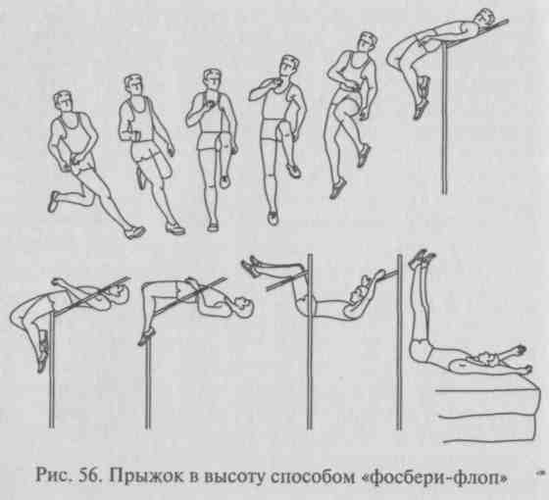
привести к кувырку в воздухе, и прыгун приземлится на голову. Следует также следить, чтобы прыгун, после прохождения ОЦМ планки, не опускал таз вниз, сгибаясь в тазобедренных суставах. Это движение способствует опусканию ног вниз на планку, которую можно легко сбить (рис. 56).
5.2.3. Техника тройного прыжка с разбега
Само название «тройной прыжок» говорит о том, что выполняются три прыжка подряд.
По данным некоторых историков, этот вид прыжков (многократные прыжки) входил в состав пентатлона древних Олимпийских игр. Выполнялось пять прыжков с места, следующих друг за другом, с ноги на ногу и с гантелями в руках, символизирующих оружие. По древним записям атлеты достигали результатов около 16,80 м.
Эти многократные прыжки можно считать прообразом современного тройного прыжка. Первый известный результат — 13,26 м — принадлежит ирландцу Хонслейну (1794 г.) В 1834 г. шотландец Т.Лейден преодолевает 14,02 м, а рубеж за 15 м показал в 1882 г. англичанин Т. Барроуз. Победитель I Олимпийских игр современности американец Д. Конноли показал результат — 13,71 м.
В истории развития техники наблюдалось три варианта: ирландский — «скачок —скачок —прыжок», греческий — «шаг—шаг—прыжок», шотландский — «скачок —шаг —прыжок». Последний вариант был офицИ'
ально утвержден с 1908 г. и записан в современных правилах ИААФ. Именно этой техникой необходимо прыгать на всех соревнованиях по тройному прыжку с разбега.
На Олимпийских играх 1936 г. японец Н.Тадзима показал результат — 16,00 м и завоевал олимпийское «золото». В 1960 г. поляк Ю. Шмидт показывает результат — 17,03 м. В настоящее время рекорд мира принадлежит англичанину Д. Эдвардсу — 18,29 м.
Женщины начали осваивать тройной прыжок еще в начале XX в. В 1909 г. американка Ш.Хенд показала результат — 8,80 м. Через год она улучшает свой же результат, прыгнув на 9,00 м, а в 1913 г. американка Э.Хейес преодолевает десятиметровый рубеж — 10,21 м. Затем в развитие тройного прыжка включаются европейки — в 1923 г. швейцарка А. Ка-неаль прыгает на 10,50 м. В 1926 г. 18-летняя японка К.Хитоми улучшает последний результат больше, чем на метр — 11,62 м. Затем наступает большой перерыв в этом виде прыжков в связи с запретом проводить женщинам соревнования в тройном прыжке, так как этот вид отрицательно влияет на женский организм.
И только в 80-х гг. XX в. начинает возрождаться тройной прыжок у женщин. В 1984 г. Т.Тернер сначала прыгает на 12,43 м, а затем покоряет и 13-метровый рубеж — 13,15 м и 13,21 м. В 1987 г. китаянка Л.Хьюрон прыгает за 14 метров — 14,04 м. А в 1993 г. россиянка А. Бирюкова первой преодолевает 15 метров — 15,09. В 1995 г. украинка И.Кравец устанавливает новый мировой рекорд — 15,50 м, который держится и до настоящего времени.
На первых этапах развития тройного прыжка прыгуны применяли так называемый стиль «пассивной» техники прыжка, т. е. длинный «скачок» — очень короткий «шаг» —«прыжок», меньший по длине, чем «скачок».
В 20 — 30-х гг. XX в. стали применять стиль «активизированной» техники тройного прыжка. Он характеризуется увеличением активности в момент постановки ноги при отталкивании. Значительно увеличился второй прыжок («шаг»), ведущим стало сочетание «скачок + шаг», при некотором уменьшении «прыжка».
В период 40 — 60-х гг. прошлого века появилось два стиля: «ударный» и «смягченный». Первый характеризуется далеким «скачком», высоким подъемом колена при замахе бедром перед постановкой Ноги в отталкивании. Нога ставится ударно сверху вниз. Это позволило при далеком «скачке» еще больше увеличить длину «шага», по сравнению с «активизированным» стилем.
Представители «смягченного» стиля ставили толчковую ногу Мягко, по касательной к дорожке, без предварительного замаха бедром. Это позволяло лучше сохранить скорость продвижения по ^{п}РЫжку и давало возможность выполнить относительно далекий «Прыжок».
В настоящее время выделяют три стиля: «вертикальный», «загребающий» и «беговой».

128
5 ■*-,

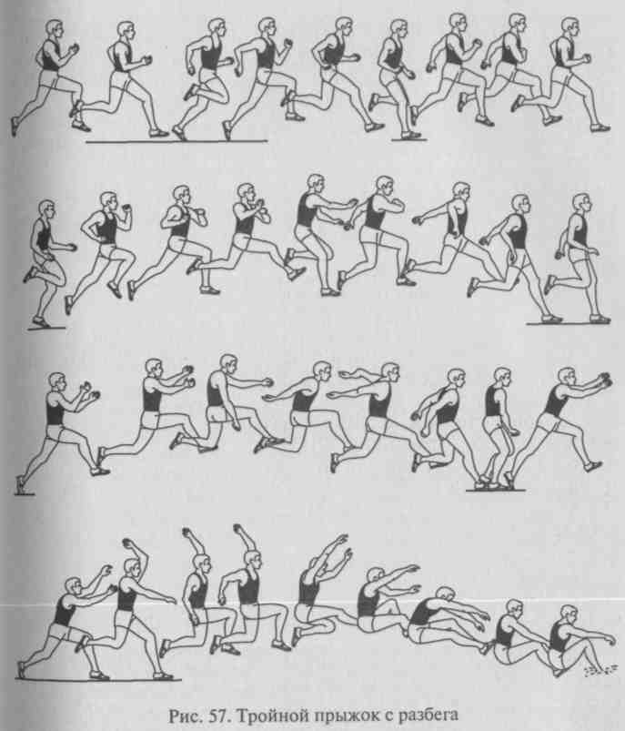
«Вертикальный» стиль характеризуется сильным подтягиванием голени к бедру в полетной фазе и постановкой толчковой ноги по вертикали движением сверху—вниз навстречу дорожке. Это обычно скоростные и скоростно-силовые прыгуны.
«Загребающий» стиль — относительно высокий замах бедра с последующим выпрямлением ноги в колене и активная постановка загребающим движением прямой ноги при отталкивании.
«Беговой» стиль — разноименная работа рук, быстрое продвижение по прыжку. Нога ставится на отталкивание беговым движением, туловище наклонено вперед, основным является сохранение скорости к третьему отталкиванию, что приводит к увеличению последней части — «прыжку».
Дальность в тройном прыжке зависит от:
- горизонтальной скорости разбега;
- оптимальных углов вылета во всех трех отталкиваниях;
- максимального снижения потери горизонтальной скорости в трех отталкиваниях на протяжении всего прыжка.
Необходимо знать, что увеличение угла вылета в отталкивании, с одной стороны, повышает дальность полета, с другой — повышает высоту траектории ОЦМ, что приводит к перегрузке на толчковую ногу, затруднению отталкивания, потере горизонтальной скорости. Угол вылета в тройном прыжке меньше, чем в прыжках в длину. У квалифицированных спортсменов эти углы вылета составляют: в «скачке» — 17°, в «шаге» — 14°, в «прыжке» — 18°.
Условно технику тройного прыжка делят на следующие части: разбег — первое отталкивание — «скачок» — второе отталкивание — «шаг» — третье отталкивание — «прыжок» — приземление (рис. 57).
Разбег. Длина разбега в тройном прыжке несколько меньше, чем в прыжках в длину. Скорость разбега достаточно высока и зависит от физической подготовленности прыгуна. Начало разбега такое же, как и в прыжках в длину. Можно начинать или с места (как с высокого старта), или с подхода (подбега), но с обязательным попаданием на контрольную отметку. Скорость разбега должна постепенно возрастать, набирая свое оптимальное значение к концу разбега. Необходимо добиться разбега, стабильности ритма и длины шагов, особенно последних, где происходит подготовка к первому отталкиванию. Перед отталкиванием нельзя менять структуру беговых шагов, стараться продвинуться вперед в ускоренном, стремительном темпе, как бы вбегая в прыжок.
Первое отталкивание. Толчковая нога ставится на место отталкивания на всю стопу быстрым, но естественным беговым движением. Туловище выпрямлено или слегка наклонено вперед. РукИ, согнутые в локтевых суставах под углом 90—100°, работают как в беге. Нога, почти выпрямленная в коленном суставе, ставится
1 1П
Достаточно близко к проекции ОЦМ прыгуна, что создает эффективные условия для последующего отталкивания с минимальной потерей горизонтальной скорости. Маховая нога, сильно согнутая ^{в} колене, выносится активно вперед, толчковая нога полностью ^{в}ыпрямляется под углом отталкивания 62°. Прыгун как бы пробегает отталкивание, завершая его вслед движению ОЦМ.
«Скачок». В этой полетной фазе необходимо, чтобы не увеличился угол вылета, который может привести к потери скорости, Повысить траекторию полета, создавая тем самым отрицательные Условия второму отталкиванию (перегрузка).
В первой трети полета прыгун сохраняет положение полета в «Шаге», затем маховая нога опускается вниз, сгибаясь в колене,
111

и продолжает движение бедром назад. Толчковая нога, одновременно с маховой, выводится коленом вперед, голень и бедро составляют угол примерно 90°. В последней части полета толчковая нога, выпрямляясь в колене, опускается вниз. Постановка ее на место отталкивания осуществляется широким «загребающим» движением на полную стопу. Необходимо помнить, что первое и второе отталкивания осуществляются одной и той же ногой. После активной постановки толчковой ноги на место второго отталкивания начинается фаза второго отталкивания. Руки в «скачке» могут работать разноименно, как в беге, а если происходит одноименная работа рук, то прыгун в момент первого отталкивания выводит две руки вперед, затем круговым движением вверх —назад—вниз подготавливает их для махового движения во втором отталкивании. Туловище во время «скачка» держится вертикально, лишь ко второму отталкиванию слегка наклоняется вперед.
Второе отталкивание. Нога ставится на опору почти прямая «загребающим» движением. Угол постановки ноги — около 70°, в момент постановки ноги на грунт активно выносится вперед бедро маховой ноги, помогая приблизить ОЦМ к вертикали и тем самым снизить потери скорости и воздействие тормозящих сил. Туловище занимает вертикальное положение. Активное движение бедра маховой ноги снижает угол отталкивания до 60°, соответственно снижается и угол вылета ОЦМ до 15°. В конце отталкивания несколько увеличивается наклон туловища вперед. Руки работают или разноименно, как в беге, или одноименно, т.е. обе руки выводятся активно вперед, помогая выполнить отталкивание.
Полетная фаза «шаг». После второго отталкивания прыгун в полетной фазе занимает положение «шага», т.е. выполняет прыжок с ноги на ногу. Туловище несколько наклонено вперед. Маховая нога бедром выводится вперед до горизонтали, голень почти вертикально направлена вниз. Толчковая нога после завершения отталкивания слегка сгибается в коленном суставе, затем пятка приближается к тазобедренному суставу. Когда ОЦМ начинает опускаться вниз, то и маховая нога опускается вниз, выпрямляясь в коленном суставе. Ее постановка на опору осуществляется на полную стопу, «загребающим» движением. В момент постановки ноги на грунт бедро маховой ноги активно выводится вперед — вверх, начиная третье отталкивание.
Третье отталкивание должно выполняться активно и быстро, сохраняя оставшуюся горизонтальную скорость. Нога ставится почти прямой упруго и энергично, угол сгибания в коленном суставе должен быть минимальным — до 140°. Угол вылета достигает 65°, несколько больше, чем при «скачке», также больше и угол вылета ОЦМ — до 20°. Это достигается опережающими махами ногой и руками, направленными вперед и вверх.
«Прыжок» — завершающая полетная фаза в тройном прыжке выполняется так же, как и в прыжках в длину. Движения прыгуна в «прыжке» совпадают по технике с прыжками «согнув ноги», «прогнувшись» или «ножницы». Применение того или иного способа зависит от квалификации прыгуна и его координационных способностей. Единственное отличие от простого прыжка в длину — более кратковременная фаза полета.
Женская техника тройного прыжка с разбега визуально не отличается от мужской техники, только биомеханические характеристики женского прыжка несколько ниже. Вообще техника тройного прыжка у женщин зависит от их анатомо-физиологических особенностей:
- биологическое созревание женского организма достигается к 17—18 годам, а рост тела и окостенение скелета завершаются к 19 — 20 годам;
- соотношение между активной мышечной массой (32 — 35 %) и пассивной жировой (более 40 %) у женщин менее благоприятно, чем у мужчин;
- соотношение между красными (медленными) и белыми (быстрыми) мышечными волокнами у женщин хуже, чем у мужчин. Красные мышечные волокна начинают движение, т.е. сдвигают тело с места, но как только возрастает скорость мышечного сокращения, в дело вступают белые мышечные волокна, создавая ускорение. Изменить соотношение этих волокон в организме нельзя, так как это врожденное свойство, можно лишь немного качественно улучшить действие этих волокон;
- большая длина туловища по отношению к длине ног и излишний изгиб позвоночника в поясничном отделе, более слабые мышцы верхнего плечевого пояса, мышцы задней поверхности бедра, отводящие боковые мышцы бедра, мышцы брюшного пресса. Слабо развитые мышцы спины могут привести к повреждениям межпозвоночных дисков. Слабое место наблюдается в голеностопном суставе, где уплощение стопы может привести к воспалению ахиллового сухожилия, хроническим болям в коленных суставах, остеохондрозу.
При изучении техники тройного прыжка и применении специфических нагрузок необходимо помнить, что связки и суставы тренируются значительно медленнее мышц. Неправильное распределение нагрузки может привести к дисбалансу между быстрым Развитием сил мышц и неподготовленностью связок.
По наблюдениям тренеров, занимающихся женским тройным ^{п}Рыжком, у женщин техника прыжка приносит более скоростной Характер, по их образному выражению напоминающий «бабоч-^У*. порхающую с цветка на цветок. Иными словами, женский Дойной прыжок менее силовой, более скоростной и легкий по Узуальному наблюдению. Хотя сила мышц и способность нервно-

132
m

мышечного аппарата противостоять многократным нагрузкам также имеют большое значение в женском тройном прыжке.
5.2.4. Техника прыжков в высоту с шестом
История прыжков с шестом уходит корнями в IV—III вв. до н.э. Применение шестов и посохов в быту, на различных праздниках для развлечений молодежи положило начало в развитии этого вида прыжков.
В 1866 г. в Англии впервые были проведены соревнования по прыжкам с шестом. Победителем стал Велер, его результат — 3,05 м. В 1896 г. американец У. Хойт, используя деревянный шест, победил на I Олимпийских играх с результатом 3,30 м. Применение бамбукового шеста стало новым этапом в совершенствовании прыжков. В 1908 г. американец М. Райт впервые перешагнул четырехметровый рубеж — 4,02 м.
До 1924 г. спортсмены использовали земляные ямки для упора шеста. Начиная с 1924 г. был узаконен специальный ящик для постановки шеста. Бамбуковый шест продержался примерно до 1945 г., наилучший рекорд с ним — 4,77 м (1942 г.). Не отличаясь особой прочностью, бамбуковые шесты часто ломались и наносили травмы прыгунам, поэтому появились металлические шесты из стали и дюралюминия. Они были легки, удобны, долговечны, но менее упруги. Вот почему рекорд, установленный с бамбуковым шестом, держался еще 15 лет. В 1957 г. американский прыгун Р.Гутовски улучшает рекорд на 1 см, а в 1960 г. американец Д.Брэгг доводит его до 4,80 м.
В 1961 г. появляются фибергласовые шесты, которые совершили переворот в технике прыжков. Легкие, прочные и упругие шесты, стрела прогиба которых достигала полутора метров, в совокупности с поролоновыми матами для места приземления позволили улучшить результаты в прыжках. В 1963 г. американец Б.Стернберг преодолел пятиметровую высоту. В 1987 г. С. Бубка преодолевает шестиметровую высоту. В настоящее время рекорд мира принадлежит также С. Бубке и равен 6,14 м.
Упоминание о прыжках с шестом у женщин приходится на 1919 г., когда немка Э. Беренс преодолела 2,10 м. После 1930 г. этот вид попадает под запрет, и соревнования у женщин не проводятся. Только в 80-х гг. XX в. прыжки с шестом у женщин снова получают свои права. Рекорд мира у женщин в прыжках с шестом равен 4,80 см и принадлежит россиянке С.Феофановой (2003 г.).
Фибергласовые шесты изготовлены из высокопрочного стекловолокна, применение которого позволило уменьшить вес шеста и улучшить его упругие свойства. Детали, сделанные из этого материала, прочнее алюминия и стали.
Технику прыжка с шестом можно условно разделить на следующие части:
- разбег (включает и постановку шеста в упор);
- отталкивание, опорная часть прыжка (вис, взмах, разгиб тела, подтягивание и отжимание);
134
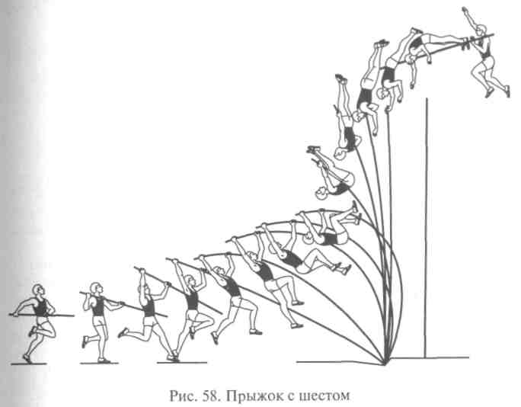
- безопорный полет (переход через планку);
- приземление (рис. 58).
Разбег. Длина разбега у шестовиков колеблется от 35 до 45 м. Особенность разбега — прыгун должен бежать с оптимальной скоростью, неся при этом шест. Бег должен быть свободным и упругим. Шест нужно держать крепко, но без излишнего напряжения и стараться, чтобы беговые движения ног и рук не вызывали его вибрацию. Шест держится двумя руками на уровне пояса: левая рука, одноименная с толчковой ногой, держит шест хватом сверху, т. е. большой палец — внизу, остальные — сверху; правая рука, верхняя в хвате, занимает обратное положение, т.е. большой палец — сверху, остальные — снизу. Угол подъема нижнего конца шеста по отношению к горизонту индивидуален, но рекомендуется его поднимать до 70°. Высота хвата зависит от индивидуальных особенностей и уровня физической подготовленности спортсмена. С ростом квалификации прыгуна высота хвата повышается. При высоком уровне хвата необходимо выполнить и более сильное отталкивание. Расстояние в хвате между правой и левой Рукой у взрослых прыгунов достигает 50 — 70 см. Скорость разбега У бегунов мирового уровня приближается к 10 м/с.
На последних шагах разбега происходит подготовка к отталкиванию, т.е. вывод шеста вперед с постановкой его в упор ^{в} лоток (рис. 59).

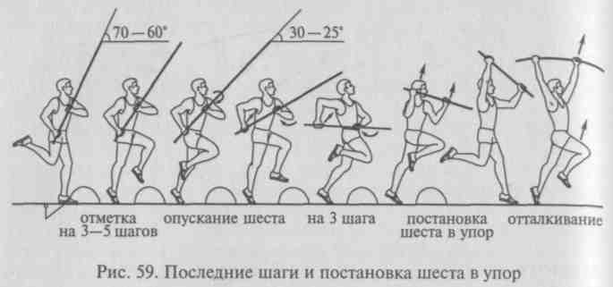
Подготовка к отталкиванию также индивидуальна. Обычно вывод шеста вперед происходит на три шага. На 5—4-м шаге до отталкивания происходит опускание верхнего конца шеста с 70 до 25 — 30°. Затем на последних трех шагах разбега происходит непосредственная постановка шеста в упор. Здесь необходимо добиться синхронности в выполнении движений.
При переводе шеста в положение перед грудью ведущим звеном является кисть правой руки, которая синхронно с отрывом правой ноги от грунта (начало третьего шага) начинает двигаться вверх к плечу. К моменту постановки правой ноги на опору (конец второго шага) кисть правой руки должна занять положение перед плечом у подбородка. При постановке правой ноги на опору оси тазобедренного сустава и плеч должны быть параллельны друг другу и перпендикулярны линии разбега.
Одновременно с поворотом правой кисти ладонью вверх левая рука подставляется локтем под шест таким образом, чтобы обе руки на последнем шаге могли толкнуть шест как можно активнее вверх (переход с правой ноги на толчковую в первом шаге).
В момент перевода шеста вверх и перехода с маховой ноги на толчковую следует добиваться синхронных действий левой руки и левой ноги. При постановке толчковой ноги на место отталкивания кисть левой руки должна быть в наивысшем верхнем положении над местом отталкивания.
Отталкиванию способствуют взмах рук от груди и активная работа маховой ноги, которая как бы ударяет в прямую левую руку-Спортсмены, использующие этот способ, ускоряются перед отталкиванием, имеют более высокий хват и в большей степени реализуют потенциал скоростных возможностей.
Отталкивание. Эта фаза длится от момента постановки толчковой ноги на опору до момента ее отрыва. Отталкивание в прыжках с шестом, в отличие от других прыжков, выполняется без маховых движений рук, так как они с шестом уже выведены вперед и вверх
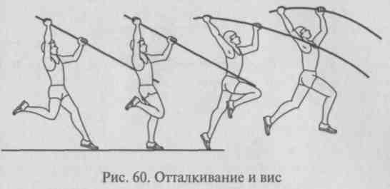
и прыгун отталкивается как бы на шест, увеличивая его изгиб (рис. 60).
Во время отталкивания прыгун, не теряя скорости, набранной в разбеге, должен стараться перевести горизонтальную скорость в вертикальную. Механизм отталкивания в прыжках с шестом схож с отталкиванием в прыжках в длину, только без работы рук. Стопа толчковой ноги ставится сверху на всю подошву, стремясь при этом активно продвинуться вперед через опору тазом и грудью. Мах ногой более короткий, чем в прыжках в длину, руки, вытягиваясь, поднимают шест вверх, после момента вертикали начинается активное воздействие на шест. Толчковая нога, выпрямляясь, через туловище и руки активно давит на шест перпендикулярно его оси.
Правая рука как бы тянет шест вниз, а левая рука упирается в него вперед и вверх. Образуются две пары сил, которые сгибают шест. В отталкивании шест получает окончательный упор, ударные воздействия при этом снижаются за счет упругих свойств шеста и мышечно-связочного аппарата прыгуна. Прыгун плавно переходит в вис на шесте.
Угол постановки толчковой ноги составляет примерно 60 — 63°, а угол отталкивания — 75 — 78°. При этом вначале отталкивания возникают большие упорные силы по вертикали до 600 кг, а по горизонтали — до 200 кг, в самом отталкивании эти усилия уменьшаются в два-три раза. Горизонтальная сила удара при постановке Шеста в упор достигает 300 — 350 кг. Все это предъявляет повышенные требования к силовой подготовке прыгунов с шестом.
После отталкивания начинается опорная часть прыжка, в которой можно выделить: вис, взмах, разгибание тела, подтягивание и отжимание (рис. 61).
После отталкивания прыгун переходит в вис на шесте. Обычно прыгуны, использующие малый прогиб шеста, выполняют ^{в}Ис на правой руке. При таком положении ось плеч и таза несколько отклоняется в сторону левой руки, в теории этот вис Называют «косым». Современные прыжки, выполняемые при большом изгибе шеста, значительно затрудняют положение виса.

17<

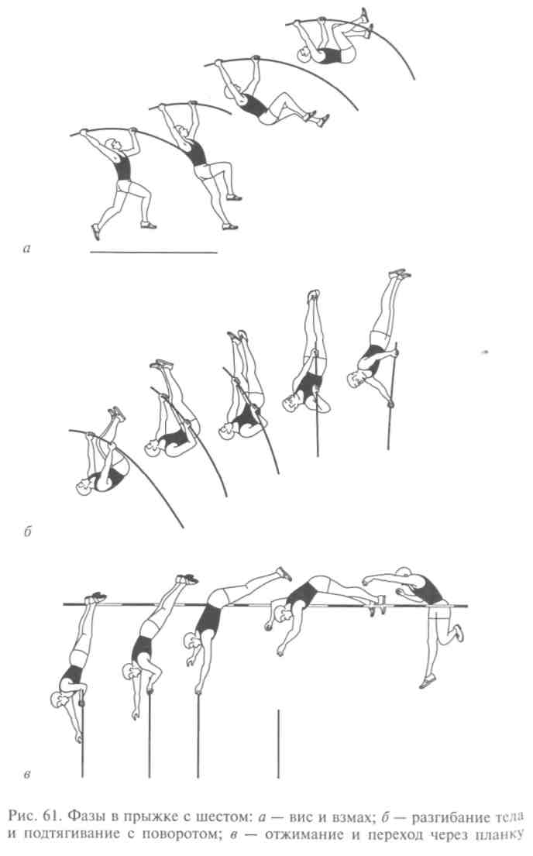
разворот дуги шеста в левую сторону после отталкивания приводит в большинстве случаев к потере равновесия. Перенос веса Прыгуна в вис на левую руку позволит спортсмену избежать потери равновесия и получить более жесткую систему, необходимую для приложения мышечных усилий для подъема прыгуна вверх йогами. В висе прыгун должен увеличить прогиб тела, оставляя толчковую ногу сзади и тем самым растягивая мышцы передней поверхности тела. Маховая нога опускается вниз к толчковой, таз приближается к шесту. В этом положении ОЦМ находится на самом низком уровне. После этого прыгун, используя растянутые мышцы передней поверхности тела, делает быстрый взмах ногами, как бы группируясь. Затем туловище поднимается вверх, приближаясь тазом к рукам. Шест в это время начинает выпрямляться, отдавая телу прыгуна энергию упругой деформации, одновременно прыгун начинает разгибать тело, выпрямляясь вдоль действия упругих сил шеста. Важно в этом моменте точно совместить ось тела и ось действия сил. Выпрямляя тело, прыгун выполняет подтягивание на руках до момента, когда плечи будут находиться на уровне хвата верхней руки. Здесь подтягивание заканчивается и прыгун переходит к отжиманию от шеста. Важно, чтобы этот момент совпал с полным распрямлением шеста. Все действия должны быть направлены по оси выпрямления шеста. Не следует слишком разводить ноги в стороны. Левой рукой необходимо прижимать таз к шесту в подтягивании и отжимании, т.е. в этот момент, когда происходит поворот тела прыгуна вокруг своей продольной оси. В начале подтягивания прыгун находится спиной к планке, в конце подтягивания — боком, одноименным с толчковой ногой. В отжимании поворот завершается и прыгун поворачивается к планке животом. Ноги находятся выше уровня планки, слегка согнутые в тазобедренном суставе. После отрыва рук от шеста начинается безопорная часть прыжка, т.е. полетная, включающая в себя переход через планку и приземление.
Безопорная (полетная) часть прыжка продолжает движение тела Прыгуна вверх и вперед к планке за счет инерционных сил, возникших в опорной части прыжка. Когда ОЦМ оказывается выше Уровня планки, прыгун активно опускает ноги за планку, одновременно поднимая руки вверх—назад. Эти движения ног и рук Позволяют совершить вращение вокруг ОЦМ животом к планке. После прохождения ОЦМ планки прыгун отводит плечи от планки, стараясь не задеть ее. Руки находятся вверху. После этого начинается завершающая часть полета — подготовка к приземлению.
Если раньше прыгуны уделяли много внимания технике приземления, так как оно происходило в яму с песком или опилками, ^{т}о в настоящее время поролоновые маты избавили прыгунов от Затрат времени на овладение приземлением, которое происходит •"ибо на ноги, либо на таз и спину.
139

Женская техника прыжков с шестом по своей внешней картине не отличается от мужской техники. Естественно, параметры скорости, силы, величины сгибания шеста, углов вылета и других биомеханических характеристик несколько ниже.
Для большинства женщин сказывается характерная слабость мышц брюшного пресса и плечевого пояса. Поднимая ноги, прыгуньи не выполняют глубокой группировки и не приближают стопы ног к хвату и верхушке шеста. Слабость указанных групп мышц не позволяет выполнить переворот активно, «махом». Это сказывается и на слабом воздействии на шест, сгибание которого оставляет желать лучшего. Недостаточная группировка при разгибании тела не позволяет направить стопы ног вертикально. Спортсменка отходит от шеста, и траектория прыжка становится пологой. У многих прыгуний наблюдается не полный поворот грудью к планке, а частичный, вследствие чего они осуществляют переход через планку боком.
Анализируя женские прыжки с шестом, можно сделать следующие выводы: хорошие координационные способности женщин позволяют им выполнить разбег, вис, не уступая технике мужчин, но особенности женского организма создают трудности в выполнении таких технических элементов на шесте, как «отвал» (взмах с группировкой), переворот, выбрасывание тела вверх в фазе отжимания. Особое внимание, тренируя женщин в прыжках с шестом, необходимо обращать на место приземления.
5.2.5. Техника прыжков с места
Прыжки с места применяются в основном в качестве тренировок, хотя и проводят соревнования по прыжкам с места и тройному прыжку с места. Прыжок в высоту с места проводят как контрольное испытание для определения прыгучести и силы ног.
Прыжок в длину с места. Техника прыжка с места делится на:
- подготовку к отталкиванию;
- отталкивание;
- полет;
- приземление (рис. 62).
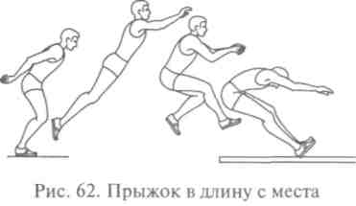
Подготовка к отталкиванию: спортсмен подходит к линии отталкивания, стопы ставятся на ширину плеч или чуть уже ширины плеч, затем спортсмен поднимает руки вверх чуть назад, одновременно прогибаясь в пояснице и поднимаясь на носки. После этого плавно, но достаточно быстро опускает руки вниз —назад, одновременно опускается на всю стопу, сгибает ноги в коленных и тазобедренных суставах, наклоняясь вперед так, чтобы плечи были впереди стоп, а тазобедренный сустав находился над носками.
Руки, отведенные назад, слегка согнуты в локтевых суставах. Не задерживаясь в этом положении, спортсмен переходит к отталкиванию.
Отталкивание важно начинать в момент, когда тело прыгуна еще опускается по инерции вниз, т. е. тело движется вниз, но уже начинается разгибание в тазобедренных суставах, при этом руки активно и быстро выносятся вперед чуть вверх по направлению прыжка.
Далее происходит разгибание в коленных суставах и сгибание в голеностопных суставах. Завершается отталкивание в момент отрыва стоп от грунта.
После отталкивания прыгун распрямляет свое тело, вытянувшись как струна, затем сгибает ноги в коленных и тазобедренных суставах и подтягивает их к груди. Руки при этом отводятся назад—вниз, после чего спортсмен выпрямляет ноги в коленных суставах, выводя стопы вперед к месту приземления. В момент касания ногами места приземления прыгун активно выводит руки вперед, одновременно сгибает ноги в коленных суставах и подтягивает таз к месту приземления, заканчивается фаза полета. Сгибание ног должно быть упругим, с сопротивлением. После остановки прыгун выпрямляется, делает два шага вперед и выходит с места приземления.
Тройной прыжок с места. Техника тройного прыжка с места Делится на:
- первое отталкивание с двух ног;
- полет в первом шаге;
- второе отталкивание;
- полет во втором шаге;
- третье отталкивание;
- полет;
- приземление на две ноги.
Чередование ног в тройном прыжке производится поочередно, т. е. с двух ног — на левую ногу, затем — на правую, после — На левую ногу и затем — на две ноги (рис. 63).
Отталкивание с двух ног выполняется как и в прыжке с места. После отталкивания прыгун выносит одну ногу вперед, сгибая ее ^{в} Коленном суставе, голень направлена вниз или чуть вперед,

140
141

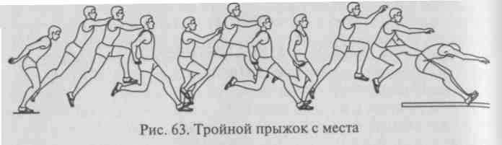
другая нога задерживается сзади, чуть согнутая в коленном суставе (полет в шаге). Далее прыгун «загребающей» постановкой ставит впереди находящуюся ногу на грунт, одновременно расположенная сзади нога активным маховым движением выводится вперед, помогая выполнить отталкивание одной ногой.
После второго отталкивания опять выполняется полет в шаге, но уже с другой ноги. Так же совершается и третье отталкивание, за счет «загребающего» движения ноги. В третьем полете прыгун к маховой ноге подтягивает толчковую ногу, сгибая в коленном суставе, и, приближая колени к груди, выполняет приземление, которое описано в прыжках с места.
Для достижения высокого результата в тройном прыжке важно активно выполнять отталкивание в сочетании с активным махом и стараться удлинять полетную фазу, а не ставить быстро маховую ногу на место отталкивания.
Прыжок в высоту с места выполняется так же, как и прыжок в длину с места, только все действия прыгуна направлены вверх. Важно запомнить, что разгибание ног должно выполняться в тот момент, когда тело прыгуна совершает еще движение вниз, т.е. в нижней точке подседа не должно быть паузы.
Контрольные вопросы и задания
- Какие существуют фазы в различных видах легкоатлетических прыжков?
- Назовите механизм отталкивания в прыжках.
- Перечислите основные факторы, влияющие на результативность в прыжках.
- Каковы разновидности техники в прыжках в длину?
- Расскажите о разновидностях техники в прыжках в высоту и об их особенностях.
- Каковы особенности техники тройного прыжка с разбега? Назовите их.
- Перечислите особенности техники прыжков с шестом.
- Назовите сходства и отличия основных параметров динамической и кинематической структур легкоатлетических прыжков.
9. Каковы основные отличия в технике прыжков у мужчин и жен
щин?
Глава 6
ТЕХНИКА ЛЕГКОАТЛЕТИЧЕСКИХ МЕТАНИЙ
6.1. Основы техники метаний
В легкой атлетике четыре вида метаний, техника исполнения которых зависит от формы и массы снаряда. Легкое копье легче метнуть из-за головы; ядро, имеющее форму шара и довольно тяжелое, легче толкнуть; молот, имеющий ручку с тросом, метают раскручивая; диск, напоминающий выпуклую с двух сторон тарелку, метают одной рукой с поворота. Также метания можно разделить на две группы: 1) метание и толкание снарядов, не обладающих аэродинамическими свойствами; 2) метание снарядов, обладающих аэродинамическими свойствами. Разные виды метаний имеют общие основы техники, которые характерны для всех видов.
В основах техники различают начальную скорость вылета снаряда, т. е. скорость, которой обладает снаряд в момент отрыва от руки метателя. Угол вылета — (а) угол, образованный вектором начальной скорости снаряда и линией горизонта. Высота выпуска снаряда — расстояние по вертикали от точки отрыва снаряда от руки до поверхности сектора. Угол местности — ф) угол, образованный линией, соединяющей точку выпуска снаряда с местом приземления снаряда и горизонтом (рис. 64).
Эти факторы присущи всем метаниям. Для снарядов, обладающих аэродинамическими свойствами, дополнительно рассматриваются следующие факторы: угол атаки, лобовое сопротивление, вращательный момент. Подробнее эти факторы рассмотрим в фазе полета.
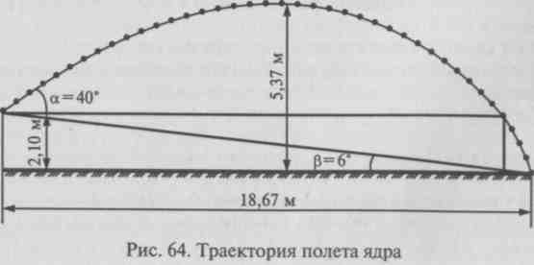

Условно целостное действие метания можно разделить на три части:
- разбег;
- финальное усилие;
- торможение после выпуска снаряда.
Четвертая часть — полет снаряда происходит без воздействия метателя и подчиняется определенным законам механики. Когда составляют схему обучения техники метания, выделяют еще вспомогательные части: держание снаряда, подготовка к разбегу, подготовка к финальному усилию, выпуск снаряда. Главной фазой в метаниях является фаза финального усилия.
Легкоатлетические метания по структуре являются одноактными или ациклическими упражнениями. Метания различны только по внешней картине движений метателя, по сути у них одна цель — придание снаряду наибольшей скорости вылета, которая является одним из основных факторов дальности полета снаряда. Другими факторами дальности полета снаряда являются угол вылета, высота выпуска снаряда и сопротивление воздушной среды.
Дальность полета определяется по формуле
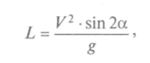
где V — начальная скорость вылета снаряда; а — угол вылета; g — ускорение свободного падения.
Во время разбега системе «метатель—снаряд» придается предварительная скорость, которая в разных видах метаний будет различна (2 — 3 м/с — в толкании ядра, 7 — 8 м/с — в метании копья и диска, 23 м/с — в метании молота). Следует помнить, что в толкании ядра и метании копья определяется линейная скорость, а в метании диска и молота — угловая скорость.
Во время финального усилия предварительная скорость увеличивается и в этой фазе осуществляется передача количества движений системы «метатель —снаряд» непосредственно снаряду. Причем скорость снаряда увеличивается в метании копья и толкании ядра в 4 —5 раз, в метании диска — в 2 раза, а при метании молота в фазе предварительного раскручивания снаряда скорость в 4—5 раз выше окончательной. В метании молота инерция движения раскрученного снаряда настолько велика, что спортсмен за счет собственных мышечных усилий не может существенно влиять на скорость снаряда и почти все его усилия направлены на поддержание скорости и создание оптимальных условий для его выпуска.
Предварительная скорость в разбеге сообщается системе за счет работы мышц ног и туловища, в фазе финального усилия система передает скорость снаряду за счет мышц плечевого пояса и рук>
а также за счет опережающих действий нижних звеньев тела. Это верно для метания копья, диска и толкания ядра.
В метании молота иное положение. Сначала работа мышц рук и верхнего плечевого пояса придают скорость, и затем, по мере (увеличения скорости снаряда, включаются мыщцы туловища и ног, которые способствуют удержанию правильного положения тела и движению его вокруг оси с продольным продвижением вперед, противодействуя центробежной силе снаряда.
Одним из правил в метаниях является то, что для придания (скорости системе «метатель — снаряд» необходимо данный снаряд ■«вести» за собой, а не «идти» за снарядом. Иными словами, движению снаряда должна предшествовать последовательная цепочка мышечных усилий, создающих данное движение.
Предварительная скорость системы «метатель — снаряд» всегда сбудет оптимальной и будет зависеть от следующих факторов: вида метания, технической и физической подготовленности метателя. Предварительная скорость набирается на более длинном пути движения, плавно, до оптимального значения. В фазе финального усилия эта скорость достигает таких максимальных величин, на 1какие только способен спортсмен, и в последней части фазы передается снаряду.
Скорость, которая придается системе или снаряду, зависит от величины мышечных усилий или от величины проявления силы. 'Сначала на более длинном пути разбега за счет меньших мышечных усилий придается скорость системе, а затем на коротком отрезке пути прилагается максимальная мощность для увеличения скорости снаряда.
Условно можно выразить зависимость скорости снаряда от величины силы, пути приложения этой силы и времени действия данной силы следующей формулой:
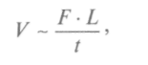
где V — скорость вылета снаряда; F — сила, приложенная к снаряду; L — длина пути действия силы; / — время приложения силы.
Для того чтобы увеличить скорость вылета снаряда, можно идти
:По четырем направлениям: 1) увеличивать силу; 2) увеличивать Путь воздействия силы; 3) уменьшить время действия силы и
|.4) комплексное направление по трем предыдущим.
Спортсмен, постоянно тренируясь, работает над увеличением силы мышц, но этот процесс длительный, и в то же время нельзя
[До бесконечности увеличивать мышечную силу, так как у человеческого организма есть свой предел. Путь приложения силы — тоже
I. Консервативное направление. Как увеличить этот путь в фазе

финального усилия, где как раз и происходит основной прирост скорости? Спортсмен ограничен правилами соревнований, местом выполнения метания. Изменения в технике метаний в основном касались фазы разбега. Только в толкании ядра была сделана попытка изменить скачкообразный прямолинейный разбег на вращательный, а метатель А. Барышников показал технику толкания ядра с поворота. В этих двух видах техники толкания ядра есть свои и положительные, и отрицательные стороны. Применение того или иного вида будет зависеть от индивидуальных особенностей метателя.
Третье направление — уменьшение времени действия данной силы на определенном пути имеет больше перспектив, т. е. спортсмен работает конкретно не над развитием силы (хотя и не опускает этот фактор), а над увеличением прироста силы в единицу времени, над быстротой проявления данной силы, которая относится к скоростно-силовым качествам. В финальном усилии спортсмен должен выполнять движение на определенном пути, не отклоняясь от него, для того чтобы вектор предварительной скорости системы «метатель—снаряд» совпал с вектором начальной скорости вылета снаряда. В практике это называют «попасть в.сна-ряд», характеризуя техническую подготовленность метателя. Таким образом, результат в метаниях будет зависеть от скоростно-сило-вой и технической подготовки метателя.
В придании скорости снаряду участвуют различные звенья тела и различные группы мышц, которые работают в определенной последовательности. Причем последующие движения должны как бы наслаиваться на предыдущие, подхватывать движение. Начинают работу мышцы ног, затем — мышцы туловища, плеч, предплечья, а завершают работу мышцы кисти. Это еще одно из правил эффективного техничного выполнения спортивного метания. За счет последовательного включения в работу звеньев тела снизу— вверх в фазе финального усилия происходит перенос количества движения с нижних звеньев на верхние, здесь также в работу включаются растянутые мышцы в каждом звене, и каждое звено включается в работу на скорости, а не с места. Причем скорость звеньев возрастает от нижних к верхним.
Угол вылета снаряда (см. рис. 64) является одним из основных факторов, определяющих результативность в метаниях. С точки зрения механики оптимальный угол вылета снаряда — 45° (в безвоздушном пространстве и без воздействия каких-либо других сил). В реальной жизни угол вылета снаряда различен во всех видах метаний, отличается по половому признаку и весу снаряда.
В спортивных метаниях угол вылета снаряда зависит от:
- начальной скорости вылета снаряда;
- высоты выпуска снаряда;
- аэродинамических свойств снаряда;
146

- скорости разбега;
- состояния атмосферы (направление и скорость ветра). Угол вылета в толкании ядра колеблется от 38 до 42°, причем
самым оптимальным является угол 42°, дальнейшее увеличение угла приводит к снижению результата.
Угол вылета в метании диска: у женщин — 33 — 35°, у мужчин — от 36 до 39°. Это, по-видимому, объясняется разным весом снарядов, различной скоростью вылета и разной площадью поверхности снаряда.
Оптимальный угол вылета в метании копья находится в пределах от 27 до 30° для планирующего копья, т.е. старого образца. С введением копья со смещенным центром тяжести угол увеличился до 33 — 34°.
В метании молота самый большой угол вылета — 44°. Это можно объяснить большой массой снаряда и большой начальной скоростью вылета.
При увеличении скорости разбега угол вылета снаряда во всех видах метаний незначительно повышается, кроме метания диска, где, наоборот, угол вылета понижается.
Высота выпуска снаряда также оказывает влияние на результат в метаниях: чем выше высота, тем дальше летит снаряд. Но высоту выпуска снаряда невозможно увеличить для одного и того же метателя. Высота выпуска снаряда будет играть роль при анализе результативности различных метателей. При спортивном отборе необходимо учитывать для специализации в метаниях не только сильных, но и высокорослых, длинноруких спортсменов (см. рис. 64).
На дальность полета снаряда будет влиять и сопротивление воздушной среды. При метаниях молота, гранаты, малого мяча и толканиях ядра сопротивление воздушной среды постоянно и мало, поэтому их значения обычно не учитывают. А при метании копья и диска, т.е. снарядов, обладающих аэродинамическими свойствами, воздушная среда может оказать существенное влияние на результат.
Аэродинамические свойства диска примерно в 4,5 раза лучше, чем копья. В полете эти снаряды вращаются: копье — вокруг своей продольной оси, а диск — вокруг вертикальной оси. Копье совершает примерно 25 оборотов, что недостаточно для появления гироскопического момента, но эта скорость вращения стабилизирует положение копья в полете. При полете диска вращение его создает гироскопический момент, который противодействует повороту диска вокруг вертикальной оси и стабилизирует его положение в воздухе.
В полете возникает сила лобового сопротивления, которая характеризуется отношением площади поперечного сечения снаряда к силе и скорости набегающего потока воздуха. Набегающий по-
147

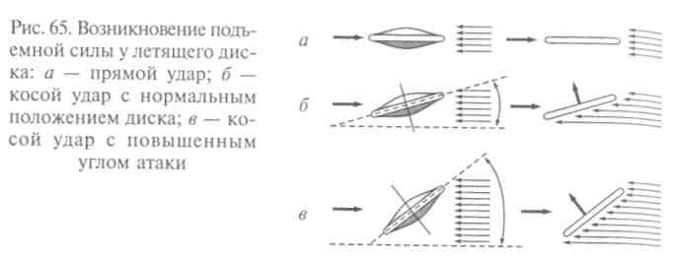
ток воздуха давит на площадь поперечного сечения снаряда, обтекает снаряд. С противоположной стороны возникает область пониженного давления, характеризующая подъемную силу, величина которой будет зависеть от скорости набегающего потока воздуха и угла атаки снаряда. В метании копья и диска подъемная сила превышает лобовое сопротивление, увеличивая тем самым дальность полета снаряда (рис. 65).
Угол атаки может быть отрицательным и положительным. При встречном ветре необходимо уменьшать угол атаки, тем самым уменьшая силу лобового сопротивления. При попутном ветрсутол атаки надо повышать до 44°, создавая диску свойства паруса.
При метании женского диска встречный ветер требует большего снижения угла вылета, чем при метании мужского диска. Дальность метания снаряда будет влиять на угол вылета: чем дальше летит снаряд, тем больше угол вылета.
Во всех видах метания, кроме толкания ядра, сила воздействия на снаряд (сила лобового сопротивления) не влияет на угол вылета. При толкании ядра чем меньше сила воздействия на снаряд, тем больше угол вылета, и наоборот.
6.2. Техника различных видов метаний 6.2.1. Техника толкания ядра
Первое упоминание о толкании ядра историки относят к середине XIX в. Считается, что толкание ядра обязано народным играм, где проводились различные состязания по толканию веса (камней, бревен, гирь). Документально зафиксированные материалы по толканию ядра относят к 1839 г. Первый рекорд в этом виде спортивных состязаний был установлен англичанином Фразером в 1866 г. и равнялся 10,62 м. В 1868 г. в Нью-Йорке состоялось соревнование по толканию ядра в закрытом помещении.
Вначале XX в. американец Р. Роуз установил новый мировой рекорд — 15,54 м, который держался 19 лет. Рост Роуза был выше 2 м, а вес — 125 кг. Только в 1928 г. пропорционально сложенный немецкий атлет
Э.Хиршфельд первым в мире толкнул ядро на 16,04 м. Затем в 1934 г. Д.Торранс, получивший прозвище «человек-гора», его рост — 2 м, а вес — 135 кг, толкнул ядро на 17,40 м. Долгое время думали, что метатели должны обладать большой мышечной массой и большим ростом, но никто не мог предположить, что атлет весом 85 кг побьет рекорд Д.Торранса. Негр Ч.Фонвилл смог это сделать, имея выдающуюся скорость в толкании ядра. За девятнадцатиметровую отметку ядро толкнул П. О-Брайен — 19,30 м, который внес существенные изменения в технику толкания ядра. Впервые 20-метровую отметку преодолел американец Д.Лонг, затем р. Матсон улучшает результат, доводя его до 21,78 м. В 1976 г. за две недели до Олимпиады, русский легкоатлет А. Барышников впервые отбирает мировой рекорд у американцев, толкая ядро на 22 метра! Причем он использует при этом совершенно новую технику толкания ядра, не со скачка, а с поворота.
В настоящее время мировой рекорд в толкании ядра принадлежит американцу Р.Барнсу — 23,12 м, а впервые 23-метровый рубеж преодолел немец У.Тиммерман в 1988 г. Рекорд Барнса установлен в 1990 г. и держится уже более 10 лет.
Женщины стали участвовать в соревнованиях по толканию ядра значительно позже. Официально в 1922 г. определилась первая чемпионка СССР в этом виде. А первый официальный мировой рекорд был установлен в 1926 г. австрийкой Х.Кеплль — 9,57 м. В 1938 г. впервые женщины толкали ядро на чемпионате Европы, а с 1948 г. женщины стали участвовать в этом виде на Олимпиадах. В 1969 г. Н.Чижова на чемпионате Европы показала результат — 20,43 м. В настоящее время рекорд мира принадлежит Н.Лисовской — 22,63 м, установленный в 1987 г.
Техника толкания ядра изменялась на протяжении всей истории, это: толкание с места, толкание с шага, толкание с прыжка, толкание со скачка из положения боком, толкание со скачка из положения стоя спиной, толкание ядра с поворота. Современные толкатели используют в основном технику толкания ядра со скачка, лишь некоторые метатели последовали по стопам А. Барышникова и стали применять технику толкания ядра с поворота. Рассмотрим технику толкания ядра этих двух современных способов.
При анализе техники толкания ядра можно выделить следующие основные элементы, на что необходимо обращать внимание:
- держание снаряда;
- подготовительная фаза к разбегу (скачку, повороту);
- разбег скачком (поворотом);
- финальное усилие;
- фаза торможения или удержания равновесия.
Техника толкания ядра со скачка
Держание снаряда. Ядро кладется на средние фаланги пальцев Кисти руки, выполняющей толкание (например, правой руки). Че-

148
149

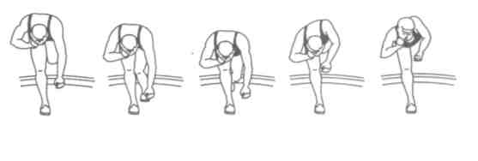
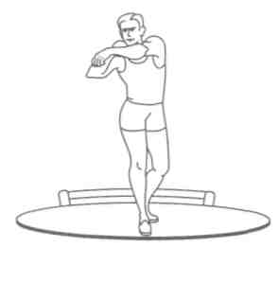
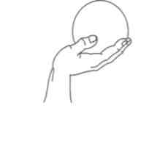
тыре пальца соединены вместе, большой палец придерживает ядро сбоку. Нельзя разводить пальцы, они должны быть единым целым (рис. 66).
Ядро прижимается к правой сто
роне шеи, над ключицей. Предпле
чье и плечо правой руки, согнутой
Рис. 66. Держание ядра _{в} локтевом суставе, отводятся в сто-
рону на уровень плеч. Левая рука, слегка согнутая в локтевом суставе, держится перед грудью, также на уровне плеч. Мышцы левой руки не напряжены, кисть слегка сжата (рис. 67).
Очень важно, чтобы мышцы кисти правой руки были подготовлены к нагрузке ядра. Если мышцы слабые, то необходимо в первую очередь укрепить их, а изучать технику толкания ядра с более легким весом. Кисть должна быть упругой и жесткой.
Подготовительная фаза к разбегу. Толкатель ядра должен занять исходное положение перед началом скачка. Для этого метатель встает на правую ногу, правая стопа находится у дальнего края круга, по отношению к сектору. Левая нога слегка отведена назад на носок, тяжесть тела на правой ноге, туловище выпрямлено, голова смотрит прямо, ядро у правого плеча и шеи, левая рука перед собой.
Движения в этой фазе подразделяются на два действия: 1) замах и 2) группировка. Из исходного положения метатель слегка наклоняется вперед, одновременно делая левой ногой свободный мах назад, а левой рукой небольшой мах вверх, при этом прогибается в пояснице и немного отводит плечи назад. Замах можно делать находясь на полной стопе правой ноги или одновременно с замахом, поднимаясь на носок правой ноги. После замаха метатель делает группировку, приходя в равновесие на правой ноге. Он сгибает колено правой ноги, делая полуприсед на ней. Плечи
опускаются вниз к колену правой ноги, левая нога сгибается в колене и приводится к колену правой ноги, левая рука опускается вниз перед грудью, т. е. метатель сжимается весь как пружина (рис. 68).
150
Скачкообразный разбег. После по
ложения группировки начинается
скачкообразный разбег. Группировка
не должна быть длительной по вре
мени, так как в согнутом положении
напряженные мышцы теряют эффек-
Рис. 67. Исходное положение тивность упругих сил. Скачок начи-
перед толканием нается с маха левой ноги назад и
Рис. 68. Скачок в толкании ядра
несколько вниз к месту постановки левой ноги в упор. Одновременно происходит выпрямление правой ноги в коленном суставе, стараясь при этом, чтобы ОЦМ не поднимался вверх, а двигался вперед по направлению толкания ядра и даже несколько вниз. За счет маха левой ноги происходит выведение ОЦМ за пределы опоры правой ноги, которая производит отталкивание вслед движению ОЦМ. Отталкивание может выполняться с пятки, при этом мышцы голеностопного сустава не участвуют в отталкивании, или же с носка, в этом случае мышцы голеностопного сустава активно принимают участие в нем. После отрыва носка правой ноги от поверхности круга голень быстрым движением подтягивается под тазобедренный сустав правой ноги, колено поворачивается немного вовнутрь, стопа ставится на носок. Корпус тела при этом должен сохранять первоначальное положение, т. е. спина смотрит по направлению толкания, плечи наклонены вперед к колену правой ноги, левая рука, слегка согнутая, находится перед грудью. Необходимо после скачка сразу принять двухопорное положение или чтобы промежуток времени между постановкой правой ноги и левой был очень маленьким. К финальному усилию метатель должен приходить в «закрытом» положении, т.е. не делать преждевременный поворот левого плеча в сторону толкания и не выпрямлять ногу в коленном суставе. Левая нога ставится на всю стопу и слегка повернута носком вперед, выпрямленная в коленном суставе и стопорящая продвижение тела вперед. С момента постановки левой ноги в упор или с момента двухопорного положения начинается фаза финального усилия (рис. 69).
Финальное усилие. Финальное усилие является главной фазой в метаниях, именно в этот момент происходит сообщение начальной скорости вылета снаряда под оптимальным углом, и именно от этой фазы зависит результативность в толкании ядра.
После прихода в двухопорное положение метатель начинает Движение с поворота на правом носке внутрь, затем поворот колена с небольшим выпрямлением, поворот таза. Плечевой пояс и левая рука заметно должны отставать в этом движении, как бы Противодействуя ему. За счет этого происходит растягивание мышц спины. Затем выполняется быстрое отведение левой руки назад на Уровень плеч, помогая развернуть плечи и растянуть напряженные мышцы груди и брюшного пресса. Одновременно происходит

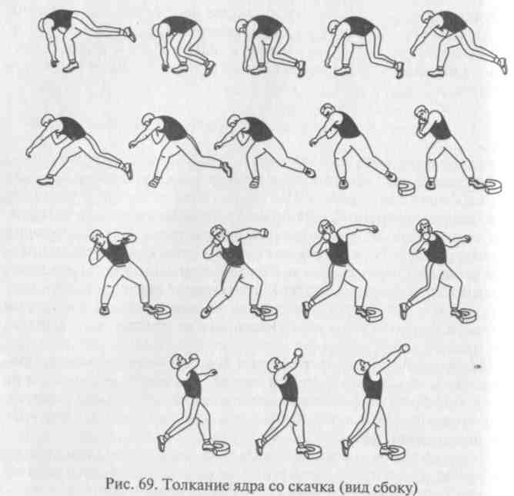
разгибание правой ноги, посылая ОЦМ вверх—вперед через прямую левую ногу, развернутые плечи находятся чуть сзади проекции ОЦМ. Метатель принимает изогнутое положение: плечи сзади, прогиб в пояснице, проекция ОЦМ находится между правой и левой стопами, т.е. находится в положении «натянутого лука». Из этого положения одновременно с движением плеч вперед начинает разгибаться рука в локтевом суставе, направляя ядро под нужным углом. Правая нога проталкивает ОЦМ к стопе левой ноги, полностью выпрямляясь в коленном и голеностопном суставах. Правая рука активно выпрямляется, направляя и сообщая скорость ядру. На кинограммах видно, что ядро отрывается от руки в момент, когда еще не произошло полное разгибание руки в локтевом суставе. Время контакта правой руки с ядром во время заключительной части финального усилия зависит от скоростных способностей мышц этой руки: чем выше скорость движения руки во время разгибания, тем больше длится контакт. Несмотря на то, что кисть толкающей руки своим сгибанием не участвует в толкании ядра (она просто не успевает, так как ядро отрывается рань-
152
ще), все равно основная тяжесть в фазе финального усилия приходится на нее. Вся нагрузка, создаваемая в фазе финального усилия и передающая энергию мышц и движущейся системы метатель—снаряд, проходит через кисть. Поэтому очень важно иметь сильные мышцы и крепкие связки, чтобы не получить травму.
В финальном усилии все движения начинаются с нижних звеньев тела, как бы наслаиваясь друг на друга. Этот процесс является основой передачи количества движения с одного звена на другое во всех видах метаний.
Так как скачок имеет прямолинейную форму движения, то и в финальном усилии необходимо продолжить движение по прямой. Ядро должно находиться над правой ногой, и при финальном усилии оно должно как можно меньше отклоняться от траектории движения, заданного во время скачка. Приложение всех мышечных усилий должно проходить через центр снаряда и совпадать с направлением движения ядра. В противном случае будет происходить разложение мышечных усилий, не совпадающих с вектором скорости ядра и тем самым снижающим результативность толкания (рис. 70).
Необходимо помнить, что отрыв снаряда от руки должен происходить в опорном положении или на двух ногах, или хотя бы на одной (левой) ноге. Передача энергии движения снаряду осуществляется только в опорном положении. Об этом уже говорилось в основах техники метаний.
После отрыва ядра от кисти руки метателю необходимо сохранить равновесие, чтобы не вылететь за круг. С этого момента начинается фаза торможения или удержания равновесия.
Фаза торможения. Эта фаза хоть и второстепенная, но если не сохранить равновесие, то можно выйти из круга, и по правилам соревнований попытка будет не засчитана, как бы далеко ни улетело ядро. Значит, необходимо выполнить ряд движений, которые могут погасить скорость продвижения тела вперед и дадут возможность метателю занять статичное положение. Для этого метатель, после отрыва ядра от руки, выполняет перескок с левой ноги на правую. Левая нога уходит назад, помогая убрать проек-
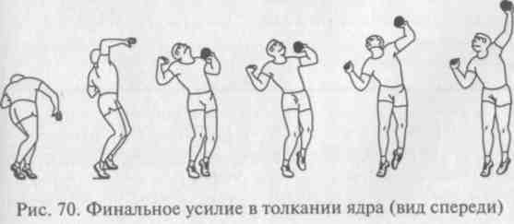

цию ОЦМ за стопу правой ноги. Руки также выполняют маховые движения в противоположную сторону от сектора. Грубейшая ошибка при обучении техники толкания ядра - обучение толка нию с перескоком. Необходимо помнить, что перескок - это вы нужденное действие, направленное на сохранение равновесия и снижение скорости движения тела вперед вслед за ядром.
Техника толкания ядра с поворота
Исходное положение. Метатель стоит спиной по направлению
толкания ядра. Руки и ядро занимают такое же положение что и
при скачке. Ноги стоят на ширине плеч, стопы слегка развернуты
кнаружи (рис. 71). ^уш
Подготовительные движения перед поворотом. Метатель занимает Устойчи_{Вое} положение, сгибает ноги в коленных суставах опуская ОЦМ примерно на 30 см. Туловище наклонено вперед
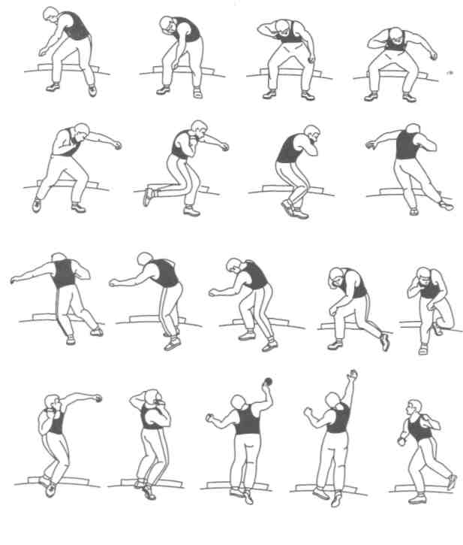
Рис. 71. Толкание ядра с поворота 1S4
так, чтобы плечи находились над коленями. Затем он переносит тяжесть тела на правую ногу, поворачивая корпус назад —вправо, левая рука, слегка согнутая в локте, уходит за правое плечо. Голова смотрит вниз —вперед. Левая нога поднимается на носок. Дальше начинается поворот.
Поворот. Этот элемент техники такой же, как и в метании диска, только выполняется в более ограниченном пространстве (круг в толкании ядра меньше круга в метании диска). Поворот начинается с переноса тяжести тела на левую ногу и поворота стопы левой ноги на носке. Вместе со стопой начинает поворачиваться колено левой ноги кнаружи. Плечи и рука с ядром несколько отстают, только левая рука отводится назад, не выходя за поперечную ось плеч. Далее происходит отрыв правой ноги от поверхности круга, и круговым маховым движением она переносится вперед по направлению к толканию. Стопа правой ноги ставится примерно в центр круга. В свою очередь, левая нога, отрываясь от поверхности круга маховым движением, ставится вперед к сегменту круга на всю стопу. Одновременно с круговым движением левой ноги происходит поворот на правом носке. Необходимо отметить, что круговое движение правой ногой делается по большему диаметру, чем левой, которая должна выполнять движение как бы по прямой быстрой и жесткой постановкой ноги в упор, чтобы поворот в нижних звеньях тела опережал поворот в верхних звеньях. С приходом в опору на две ноги начинается фаза финального усилия. Поворот обычно происходит с фазой полета. Ведущие толкатели стараются как можно больше уменьшить высоту вертикальных колебаний ОЦМ во время поворота.
Финальное усилие. Придя в двухопорное положение, метатель начинает разгибать правую ногу одновременно с-поворотом таза, затем левая рука активно уходит назад на уровне плеч, растягивая мышцы груди и брюшного пресса. Дальше в работу вступают мышцы верхнеплечевого пояса, которые двигают правое плечо вперед, одновременно начинает разгибаться правая рука в локтевом суставе, передавая набранную энергию для движения снаряда. После отрыва ядра от кисти начинается торможение тела.
Фаза торможения. Она осуществляется перескоком с левой ноги на правую ногу, продолжая вращательное движение тела. Метатель останавливает движение и после этого выходит из крута через заднюю его половину.
Следует отметить, что движение ядра при скачкообразном разбеге осуществляется по прямой, а при толкании с поворота ядро сначала движется по кругу, и только в последней части финального Усилия метателю необходимо перевести его на прямолинейный Путь. Поэтому немаловажно, чтобы вектор угловой скорости со-^{в}пал с направлением толкания при переходе с вращательного на Поступательное движение. Здесь возникают силы, сбивающие дей-
155

ствия метателя с необходимого направления. Этот момент при толкании ядра с поворота является более сложным техническим действием, чем при толкании со скачкообразного разбега.
В финальном усилии длина пути приложения силы к ядру достигает 1,8 м. С применением поворота длина пути приложения силы увеличилась до 2 м (по данным лучших толкателей).
Заслуженный тренер РСФСР О.Григалка провел сравнительный анализ эффективности техники толкания адра этими двумя способами. Проводя анализ двух способов метания ядра выдающихся спортсменов У. Бейера — поступательное толкание и А. Барышникова — вращательный способ, он не нашел в них существенных различий. Оба метателя могли выполнить толкание ядра без разгона (с места) за 20 м, разгон давал обоим почти одинаковую прибавку к результату. Но следует отметить, что скорость в конце разгона у Бейера была около 1,5 м/с, а у Барышникова — около 5 м/с. Следовательно, первому толкателю необходимо в финальном усилии увеличить скорость ядра почти в 10 раз, а второму — всего в 3 раза, чтобы достичь почти одинакового результата. Рассматривая траектории движения ядер в этих вариантах, мы видим, что в последние 0,2—0,4 с движения ядер происходят по прямой линии (рис. 72). Следовательно, при вращательном'варианте круговой путь разгона приходится своевременно «выпрямлять», что создает определенные сложности метателю.
Если говорить о воображаемом сложении скоростей перемещения ядра за время разгона и толчка, то при вращательном варианте это происходит пока в меньшей мере, чем при прямолинейном. Путь разгона ядра по кинограмме показывает, что над
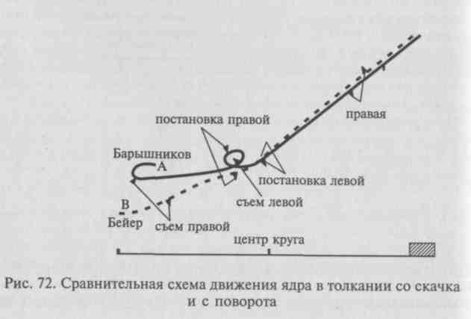
— А — путь разгона адра вращательной
техникой (А. Барышников — 20,82 м — 1978 г.) вылет
- - В— путь разгона адра общепринятой
техникой (У.Бейер — 20,96 м — 1978 г.)
156
центром круга ядро возвращается несколько назад (см. рис. 72). Петля, которую описывает ядро над центром круга, очень мала. Набранная при вращении скорость ядра (в пределах 5 м/с) по петле такого малого диаметра (около 15 см) в полной мере сохраниться не может, как и при беге по более крутому виражу, т.е. необходимо увеличить диаметр этой петли, чтобы уменьшить потери скорости ядра.
Можно ли в поступательном толкании получить более высокую скорость начального разгона ядра? Для разгона скачком метатель может использовать путь, равный всего лишь 1 м (0,5 диаметра круга), если он проходит этот путь за 1 с, то скорость его будет 1м/с. Большинство толкателей этот путь проходят за 0,6 с, что позволяет развить скорость до 2 м/с. Даже если метатель сможет уменьшить время прохождения этого отрезка до времени первого шага спринтера, имеющего более выгодные условия (движение вперед, а не назад), то все равно скорость ядра сможет увеличиться только до 4 м/с. Но это сделать очень сложно и проблематично.
Поэтому, на наш взгляд, вращательный способ, несмотря на определенные технические сложности, все же имеет больше предпочтений, чем общепринятый поступательный способ, для эффективности разгона ядра и, следовательно, для улучшения результативности толкания.
6.2.2. Техника метания копья, гранаты и малого мяча
Состязания по метанию копья проводились еще в Древней Греции.
Р
В те времена спортсмены метали копья и дротики на дальность и в цель. В современное время состязания по метанию копья стали проводиться в скандинавских странах: в Финляндии — с 1883 г., в Швеции — с 1886 г., в Норвегии — с 1891 г. Метали копье, упираясь пальцами сильнейшей руки в хвост копья, а другой рукой поддерживали его за середину, с ограниченного квадрата 2,5 х 2,5 м. Подобный стиль назывался «вольным».
Метание копья, как вид спорта, было включено в Олимпиаду 1906 г., а в 1908 г. была узаконена современная техника метания копья, т.е. метание из-за головы над плечом одной рукой. В 1912 г. на Олимпиаде в Стокгольме была сделана попытка внедрить в соревнования идею древних греков о гармоничном развитии атлетов, для этого метатели копья должны были метать его и правой, и левой рукой, но эта идея не прижилась. В этом же году был впервые зарегистрирован мировой рекорд, который Установил швед Э. Лемминг — 62,32 м. Понадобилось 17 лет, чтобы мировой рекорд перешел 70-метровый рубеж. Э.Лундквист метнул копье на 71,01 м.
В 1953 г. американец Ф.Хелд впервые метнул металлическое копье, Применение которого было узаконено в этом же году, на 80,41 м. В 1964 г. Норвежец Т. Педерсон метает копье на 91,72 м, а через 20 лет немец У.Хон показывает выдающийся результат — 104,80 м. Такие дальние брос-

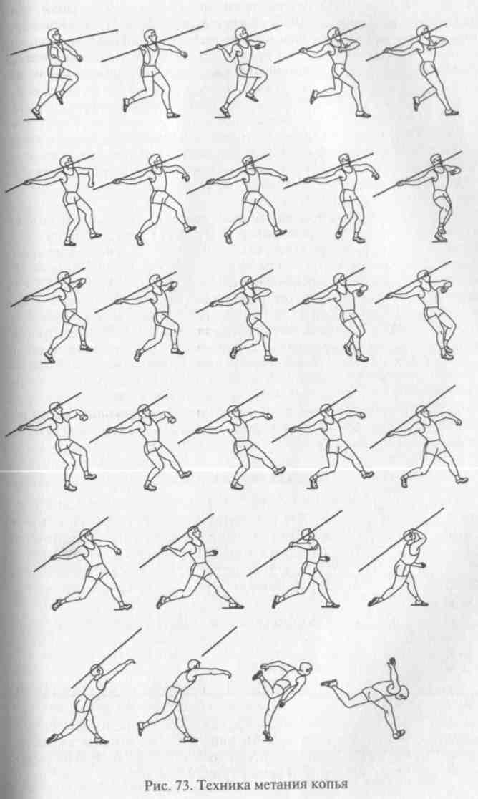
ки поставили вопрос о безопасности проведения соревнований этого вида легкой атлетики, и в 1986 г. было узаконено копье новой конструкции, в котором ОЦМ смещен на 4 см вперед и увеличен минимальный диаметр хвостовой части. Это привело к снижению аэродинамических свойств копья (из «планирующего» оно стало «пикирующим») и, как следствие, к снижению спортивных результатов. В 1986 г. немец К.Та-фельмайер показал результат, равный 85,74 м, почти на 20 метров меньше предыдущего рекорда, установленного «старым» копьем. В 1987 г. чех Я. Железны устанавливает новый рекорд — 87,66 м. Через девять лет он доводит мировой рекорд до 98,48 м, т.е. опять результат мужского метания копья приближается к 100-метровой отметке. Этот рекорд держится и по сей день. Возможно, опять будут изменять или конструкцию копья, или его вес (с 800 г до 1000 г).
Первые соревнования среди женщин по метанию копья, вес которого составил 800 г, были проведены в 1916 г. Результат учитывался с двух рук. В 1926 г. было введено копье весом 600 г. В 1930 г. немецкая метатель-ница Е. Браумюллер метнула копье на 40,27 м. В программу Олимпийских игр женское копье было включено в 1932 г. В 1954 г. Н.Коняева (СССР) метнула копье на 55,48 м. В этот период женщины также начинают метать металлическое копье. В 1964 г. Э. Озолина (СССР) показывает результат — 61,38 м. С 1988 г. женщины начинают метать копье новой конструкции, но продолжают метать и старое «планирующее» копье, результаты обоих способов фиксируются. 70-метровую отметку преодолело копье Т. Бирю-линой (СССР) в 1980 г. — 70,08 м. В 1987 г. немка П.Фальке метает копье на 78,90 м, в 1988 г. она же метает копье ровно на 80 м, этот рекорд копья старого образца держится и до сих пор. Рекорд копья нового образца в настоящее время принадлежит норвежке Т.Хаттестад — 68,22 м, он был установлен в 2000 г.
Техника метания копья
Что собой представляет копье? Это полый металлический снаряд: у мужчин весом — 800 г, у женщин — 600 г. Длина копья у мужчин — 260 см, у женщин — 230 см; расстояние от острия до ЦТ — 92 см. Около ЦТ копья находится обмотка, для удобства держания снаряда. Метать копье разрешается только держа его за обмотку, из-за головы, над плечом. Проводится метание в сектор под углом 29°.
Целостное действие метания копья можно разделить на:
- разбег;
- финальное усилие;
- торможение (рис. 73).
При анализе техники метания копья сначала надо рассмотреть способы держания снаряда. Существует два способа держания копья: а) большим и указательным пальцами; б) большим и средним пальцами. Копье лежит в ладони наискось. Во втором варианте указательный палец располагается вдоль оси копья. Другие пальцы обхватывают копье за обмотку (рис. 74, а, б).
158

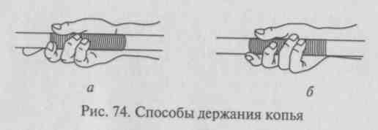
Держать копье за обмотку необходимо плотно, но не напряженно, так как любое напряжение кисти не даст выполнить хлес-тообразное движение, уменьшит вращение копья, создающего устойчивость в полете. Держится копье на уровне верхней кромки черепа, над плечом, наконечник копья направлен слегка вни; и чуть внутрь, локоть смотрит вперед немного кнаружи.
Разбег. Разбег можно разделить на три части: предварительный разбег, шаги отведения копья, заключительная часть разбега. Длина всего разбега колеблется от 20 м до 35 м, у женщин — чуть меньше, и зависит от квалификации спортсмена. Скорость разбега для каждого спортсмена индивидуальна и не должна мешать выполнению подготовительных действий метателя к финальному усилию.
Предварительный разбег начинается от старта до контрольной отметки, приобретая оптимальную скорость разбега, и составляет 10— 14 беговых шагов. Ритм разбега равноускоренный, это достигается постепенным увеличением длины шага и темпа шагов. Обычно длина шага в предварительном разбеге несколько меньше длины шага в спринтерском беге. Бег выполняется свободно, без напряжения, упруго держась на передней части стопы. Левая рука выполняет движения как в беге, а правая держится в исходном положении, выполняя легкие колебательные движения с копьем вперед—назад. Скорость разбега достигает у сильнейших метателей до 8 м/с. Стабильность выполнения этой части разбега позволяет метателю собранно и четко выполнить последующие части и создает условия для максимального использования набранной скорости в финальном усилии.
Отведение копья начинается с момента постановки левой ноги на контрольную отметку. Метатели применяют два способа отведения копья: 1) прямо —назад и 2) дугой вперед —вниз — назад. Первый вариант — более простой, второй — несколько сложнее по технике исполнения.
В первом варианте: метатель с шагом правой ноги выпрямляет правую руку в локтевом суставе вверх и немного назад; при шаге левой ноги правая рука с копьем опускается вниз до уровня линии плеч; метатель поворачивается боком к направлению метания. Во втором варианте: метатель с шагом правой ноги опускает правую руку с копьем вперед —вниз до вертикали; с шагом левой ноги правая рука отводится назад и поднимается вверх Д°
160
уровня линии плеч. Важно, чтобы при любом отведении руки ось копья недалеко отводилась от правого плеча. Левая рука находится перед грудью, слегка согнутая в локтевом суставе, также на уровне плеч. Некоторые ведущие метатели выполняют отведение копья не на два, а на три-четыре шага. После отведения копья начинается заключительная часть разбега.
Заключительная часть разбега состоит из двух последних шагов перед финальным усилием: 1) «скрестный» шаг и 2) постановка ноги в упор. Техника «скрестного» шага — это вынужденная техника после отведения копья. Метатель находится боком к направлению метания и вынужден делать мощный и быстрый «скрестный» шаг с целью обогнать ногами таз и плечи. «Скрестный» шаг выполняется ногой, одноименной с метающей рукой, в данном случае правой. Делается активный мах бедром правой ноги вперед и вверх, голень согнута в коленном суставе под углом примерно 120°, стопа немного развернута кнаружи. Одновременно с махом правой ноги выполняется мощное отталкивание левой ногой вслед движению ОЦМ, когда его проекция ушла как можно дальше от места отталкивания. Это выполняется для того, чтобы не было большого вертикального колебания ОЦМ в момент «скрестного» шага, который выполняется «стелящимся» движением. После приземления на правую ногу левая нога переносится вперед в упор. Левая нога, выпрямленная в коленном суставе, ставится как можно дальше вперед от проекции ОЦМ. Роль левой ноги — торможение нижних звеньев тела, вследствие чего возникает передача количества движения от нижних звеньев тела верхним. Нога ставится на всю стопу, носок слегка повернут внутрь. Постановка левой ноги должна осуществляться в кратчайшее время после постановки правой ноги. Квалифицированные метатели после выполнения «скрестного» шага почти сразу становятся на две ноги. При выполнении заключительной части разбега руки сохраняют положение, как после окончания отведения копья. С момента постановки левой ноги в упор начинается фаза финального усилия.
Финальное усилие. После постановки левой ноги в упор, когда началось торможение нижних звеньев (стопа, голень), таз продолжает движение вперед — вверх через прямую левую ногу. Правая нога, распрямляясь в коленном суставе, толкает тазобедренный сустав вперед—вверх. Плечи и правая рука отстают и находятся за проекцией ОЦМ. Затем метатель резко отводит левую руку Назад через сторону, растягивая мышцы груди, левое плечо ухо-Огг назад, спортсмен проходит через положение «натянутого лука». Цалее правая нога полностью выпрямляется, отрываясь от опоры, Плечи активно двигаются вперед, правая рука, еще выпрямленная * локтевом суставе, находится сзади. Когда проекция ОЦМ принижается к стопе левой ноги, правая рука сгибается в локтевом ^{с}Уставе, локоть движется вперед — вверх. После прохождения кис-

ти правой руки мимо головы она выпрямляется в локтевом суставе, направляя копье под определенным углом. Затем выполняется хлестообразное движение кистью, придавая вращение копью вокруг его продольной оси кнаружи, происходит отрыв копья от руки. Копье не должно отводиться далеко в сторону от правого плеча, при этом необходимо, чтобы направление действия мышечных усилий совпадало с продольной осью копья, проходя через его ЦТ. На этом финальное усилие заканчивается, копье получает начальную скорость вылета, и ему задаются: определенный угол вылета, который колеблется от 29 до 36°; высота траектории, с наивысшей точкой — 14—17 м; время полета — 3,5 — 4,5 с; начальная скорость копья — 30 — 32 м/с (при результатах свыше 80 м).
Торможение. После выпуска снаряда спортсмен продолжает движение вперед, и ему необходимо остановиться для того, чтобы не заступить за линию броска. При этом метатель выполняет перескок с левой на правую ногу, отводя левую ногу назад чуть вверх и слегка наклоняясь вперед, но затем выпрямляется, отводит плечи назад, помогая себе руками. Чтобы выполнить торможение, необходимо левую ногу в финальном усилии ставить за 1,5 — 2 м от линии броска (в зависимости от скорости разбега и квалификации спортсмена).
Важнейшим фактором, влияющим на дальность полета копья, является умение спортсмена развить высокую скорость начального вылета снаряда. Для достижения этой цели в практике метаний используется принцип кнута (хлыста). Все, наверное, слышали звук, возникающий при ударе пастушьего кнута. Скорость кончика кнута при этом не меньше скорости пули. Это свойство кнута возникает вследствие передачи энергии проксимальных частей более удаленному и легкому его концу. Такая же передача энергии происходит и при выпрямлении согнутой эластичной линейки. Сгибая ее, мы заряжаем энергией всю систему, после снятия нагрузки эластичные волокна нижних и средних звеньев линейки передают энергию верхнему ее концу, значительно увеличивая его скорость.
Растяжение любой эластичной системы можно достигнуть также разгоном ее основания с последующей резкой его остановкой. В результате энергия крупных частей передается более мелким, создавая дополнительную скорость каждой последующей части.
В эластичной системе «метатель — снаряд» этот принцип осуществляется подъемно-поступательным движением ног и таза вокруг двух взаимно перпендикулярных осей с последующей жесткой остановкой основания опоры. Чем быстрее это движение и жестче остановка, тем быстрее происходит передача натяжении по мышцам туловища. От эффективности выполнения этого приема метателем и зависит создание и уровень начальной скорости вылета снаряда.
В метаниях не могут самостоятельно работать туловище, а тем более руки, вне зависимости от работы ног. Все метания выполняются, в первую очередь, ногами. Если визуально наблюдается опережение ног туловищем или опережение ног и туловища рукой, то это говорит: об отсутствии правильного представления о современной технике метаний; о нарушении основного принципа метаний; о спортсмене, который просто физически не в состоянии выполнить правильное движение из-за медлительных ног. Если первые два пункта можно исправить, то третий — навряд ли. Но если завершение финального усилия вызвано быстрой работой ног, правильной передачей усилий через туловище, то это говорит о рациональной и эффективной технике движений.
Рука — следствие, а не причина, она только завершает движение, как кончик кнута завершает цепь движений. Единственным производителем энергии в метаниях являются ноги метателя. Они создают усилие, разгоняют систему и, при резкой остановке основания системы на опоре, передают энергию на туловище и руки. Туловище и руки должны сохранить эту энергию и передать ее снаряду, как разгибающаяся линейка.
Если раньше мы говорили о последовательной работе ног, туловища и рук, то теперь надо говорить о работе ног с последующей передачей усилия через туловище и руки на снаряд.
Могут ли руки, прикладывая собственную силу, содействовать разгону снаряда? Исследования в тяжелой атлетике показали, что даже в рывке штанги, взятии на грудь, руки (своей силой) не только не ускоряют движение, но даже замедляют его. В метаниях скорость снарядов еще выше, поэтому мышцы рук порой не успевают за снарядом, они лишь сохраняют его энергию и создают направление движения по заданной траектории. Чтобы увеличить рычаг при метании снарядов, необходимо иметь длинные, достаточно сильные и эластичные руки. И не только мышцы рук, но и в большей степени связочный аппарат, должны быть достаточно Упругими и эластичными, чтобы выдерживать возникающие при этом натяжения. Аксиома, что «метают ногами, а не руками», относится ко всем видам метаний. Но в метании копья наиболее ярко проявляется основной принцип метаний — «хлест туловищем», принцип кнута (хлыста).
Техника метания гранаты и малого мяча
Техника метания копья может быть полностью применена в технике метания гранаты и в технике метания малого мяча. Отличает их лишь способы держания снарядов и то, что в метании копья Особую роль играет в финальном усилии точное попадание в ось Копья, т. е. совпадение мышечных усилий с продольной осью. , Держание гранаты. Граната держится за ручку, захватывая ее Четырьмя пальцами. Мизинец сгибается и упирается в основание

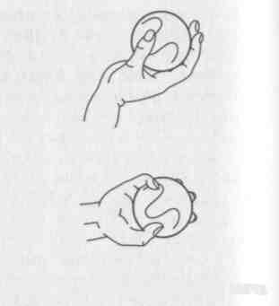
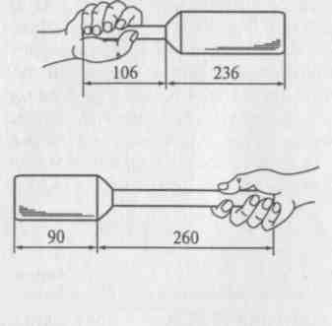
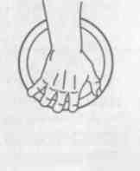
Рис. 75. Способ держания гранаты Рис. 76. Способ держания мяча
ручки, большой палец придерживает гранату не по кольцу, а вдоль ее оси. Держится граната за дальний конец ручки, что позволяет увеличить длину рычага (рис. 75).
Держание малого мяча. Мяч держится фалангами пальцев, мизинец придерживает мяч с одной стороны, большой палец — & другой, остальные три пальца, на которых лежит мяч, держатся вместе (рис. 76).
6.2.3. Техника метания диска
Метание диска входило в древнегреческий пентатлон и пользовалось большой популярностью. В те времена греки метали диски различного размера и веса (до 6 кг) со специальной площадки — «подиума». На I Олимпийских играх современности диск метали по греческому образцу, т.е. без поворотов и с «подиума». Однако уже в 1897 г. стали метать из 7-футового круга — 2,13 м, а в 1912 г. этот круг увеличили до 2,5 м. Диск в 2 кг стали метать с Олимпийских игр 1908 г.
Первым мировым рекордсменом стал американец Д.Дункан, метнувший снаряд на 47,58 м в 1912 г. В 1929 г. новый рекордсмен мира американец Э. Кренц предложил метать с поворота, в котором была фаза полета. До этого момента диск метали с подобия поворота, всегда имея опору и делая просто круговые шаги. Увеличивая скорость разгона снаряда, немец В.Шердер в 1935 г. метнул диск на 53,10 м, установив новый мировой рекорд.
Выполнение поворота из положения стоя спиной по направлению метания предложили итальянские спортсмены. Д. Обервегер, в прошлом дискобол, со своими учениками добился больших успехов. Многие его ученики стали мировыми рекордсменами и победителями международных соревнований.
60-метровую отметку дискоболы преодолели в 1961 г. Д.Сильвестр (США) показал результат, равный 60,56 м. Хотя еще в 1953 г. американец Ф. Гордиен вплотную подошел к этому рубежу — 59,28 м, но понадоби-
лось 8 лет для увеличения мирового рекорда всего на 1,28 м. После рекорды устанавливали А. Ортер (США), В.Трусенев (СССР), Л.Данек (ЧССР). Особо надо отметить американца А.Ортера — четырехкратного (это тоже своеобразный рекорд!) олимпийского чемпиона. Свой лучший результат он показал в возрасте 44 лет в 1980 г. — 69,48 м. Семидесятиметровый рубеж впервые преодолел русский легкоатлет Ю.Думчев в 1983 г. — 71,86 м. До настоящего времени никто из российских атлетов не смог побить этот рекорд, он сейчас — рекорд России. Рекордсменом мира в настоящее время является немецкий спортсмен Ю. Шульт — 74,08 м. Он установил рекорд в 1986 г.
Женщины метают диск весом 1 кг. Большой вклад в развитие этого вида внесли советские и российские спортсменки. Еще в 1939 г. Н.Дум-бадзе улучшает официальный рекорд мира — 49,11 м. Затем Н.Пономарева, Т. Пресс, Ф. Мельник подняли авторитет советских дискоболок.
В настоящее время рекорд мира у женщин — 76,80 м и принадлежит немке Г. Райнш (1988 г.). Рекорд России равен 73,28 м, установлен в 1984 г. Г.Савинковой.
Как мы видим, рекорды у женщин в метании диска также установлены довольно давно, как и у мужчин. Что это? Застой, отсутствие талантливых спортсменов, несовершенство методик тренировочного процесса или несовершенство техники? Вот поле для проведения исследовательской деятельности.
Диск — это снаряд, обладающий аэродинамическими свойствами, которые оказывают существенное влияние на результативность метания, его метают с поворота. Как уже говорилось, форма и вес снаряда определяют технику метания. Диск плоской чечевицеобразной формы, весом в 1 кг, 1,5 кг и 2 кг (женщины, юноши, мужчины), выгоднее метать с поворота из ограниченного пространства (круг диаметром 2,5 м). Можно метать снаряд и с места, но тогда результат будет меньше на 8—10 м. Скорость вылета снаряда может достигать свыше 20 м/с. Вращение метатель выполняет на 540°, т.е. полтора оборота.
Анализируя технику метания диска, выделяют:
- держание снаряда;
- исходное положение и предварительные действия;
- поворот;
- финальное усилие;
- торможение.
Держание снаряда. Плоскость диска приле
гает к ладонной поверхности кисти. Ребро диска
упирается в последние фаланги четырех паль
цев, находящихся в согнутом и свободно раз
веденном положении, большой палец лежит
На плоскости диска. Кисть слегка согнута в за
пястье, верхний край обода диска касается пред- Рис. 77. Способ
Плечья (рис. 77). держания диска

i£<;

Исходное положение и предварительные действия. Метатель стоит в дальней части круга от сектора спиной по направлению метания. Ноги ставятся чуть шире плеч. Верхнеплечевой пояс расслаблен, тяжесть тела распределяется равномерно на обе ноги.
Предварительные действия направлены на придание начальной скорости снаряду и создание оптимальных условий для входа в поворот. Для этого метатель выполняет круговые движения рукой с диском на уровне плеч в левую сторону и вправо —назад. Левая рука выполняет такие же движения, являясь противовесом для правой руки. Одновременно с переносом диска в ту или другую сторону тяжесть тела также поочередно переносится на ту же ногу. Движение в левую сторону может выполняться двумя вариантами:
- когда рука с диском идет влево к левому плечу, рука слегка сгибается в локтевом суставе, диск кладется как бы на ладонь левой руки, т. е. левая рука поддерживает диск, чтобы он не упал;
- когда правая рука с диском идет влево, рука слегка сгибается в локтевом суставе, кисть поворачивается ладонью вверх, т.е. диск как бы открывается. Это движение выполняется на уровне мечевидного отростка. Тяжесть тела переносится на левую ногу.
При движении правой руки с диском в правую сторону и назад рука выпрямляется в локтевом суставе, ладонь правой кисти накрывает диск сверху. Движения выполняются на уровне плеч, отводя правую руку назад до предела, при этом диск может быть и выше плеч. Тяжесть тела переносится на правую ногу. Диск должен двигаться по наибольшему диаметру, движения должны быть свободными и размашистыми. Скорость движения руки должна быть оптимальной, т.е. такой, чтобы под ее действием возникала бы центробежная сила, давящая ребром диска на фаланги пальцев и не дающая диску упасть вниз. Если движения рукой выполнять медленно, то можно уронить диск.
При переносе тяжести тела на одну ногу другая поднимается на носок, слегка поворачиваясь коленом внутрь. Ноги должны быть полусогнуты в коленных суставах, туловище слегка наклонено вперед. Таких круговых движений рукой метатель выполняет два-три раза (иногда — один раз). Долгое размахивание диском отрицательно сказывается на последующих действиях.
Поворот. В момент, когда рука с диском уходит назад, тяжесть тела — на правой ноге, левая нога и левое плечо начинают выполнять вход в поворот. Для этого делается резкое отведение левой руки назад, активный поворот на левом носке кнаружи и отталкивание правой ногой от опоры, посылая тяжесть тела в сторону левой ноги. После отрыва правой ноги от опоры, которая маховым круговым движением переносится к центру круга, одновременно происходит поворот на левом носке и отталкивание левой ногой от опоры. Метатель находится в безопорном положении, продолжая вращение вокруг⁻своей вертикальной оси, для
166
этого левая нога подхватывает круговое движение правой ноги, но движется по более малому кругу, чем правая нога. В момент постановки правой ноги на опору левая нога быстрым круговым движением ставится вперед к обручу, влево за воображаемую ось сектора (рис. 78).
Метатель приходит в двухопорное положение. При правильно выполняемом повороте верхнеплечевой пояс и рука с диском должны отставать от движений ног, метатель должен как бы тянуть диск за собой (принцип кнута). И левая рука, слегка согнутая в локтевом суставе, и правая рука с диском, полностью выпрямленная, находятся на уровне плеч, совершая поворот. Желательно до минимума свести вертикальные колебания диска при повороте. Поворот выполняется на полусогнутых ногах, стараясь снизить вертикальные колебания ОЦМ, и должен быть «стелящимся». С момента постановки левой ноги на опору, не давая телу двигаться вперед, начинается фаза финального усилия.
Финальное усилие — фаза, осуществляющая при помощи ног передачу набранной энергии снаряду. Мышцы ног, корпуса тела и, в меньшей степени, руки придают скорость снаряду. Правая рука направляет снаряд в нужном направлении под оптимальным углом вылета.
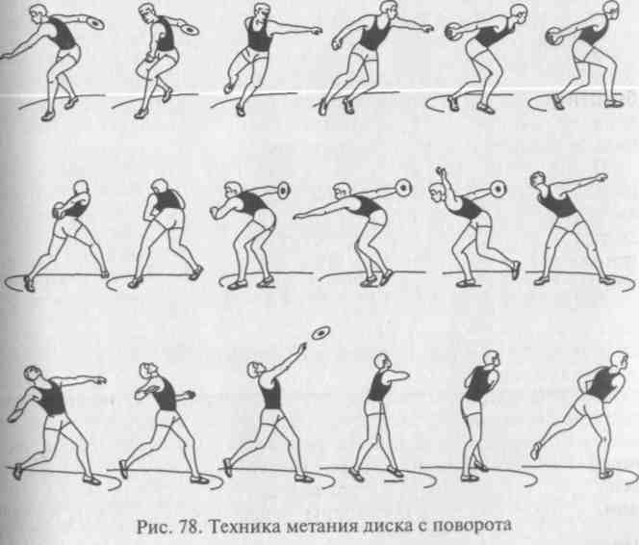

После постановки левой ноги в упор правая нога, поворачиваясь, начинает выпрямляться в коленном суставе, поднимая правую часть таза вперед и вверх. Левая нога сдерживает движение левой части таза вперед. Правое плечо и диск должны заметно отставать. В момент, когда поперечная ось плеч приближается к перпендикуляру направления метания, левая рука резким движением отводится назад на уровне плеч, растягивая мышцы груди. Правая рука движется вперед — вверх, плоскость поверхности ладони правой руки соответствует углу вылета диска. Диск отрывается от кисти правой руки чуть впереди плеча, т.е. когда диск заходит за поперечную ось плеч. Диск отрывается по касательной от окружности поворота, поэтому если вы передержите или раньше выпустите диск, то он улетит не в том направлении. В полете диск должен вращаться для сохранения устойчивого положения в воздухе (гироскопический эффект). Вращается диск кнаружи (от метателя). Вращение ему создают указательный и средний пальцы правой руки, которые последними соприкасаются с диском. В момент выхода диска из-под ладони его центр находится на одной линии со средним пальцем. Диск отрывается от руки в момент отрыва правой ноги от опоры, т. е. в момент завершения отталкивания. После этого начинается фаза торможения.
Торможение. Цель торможения — сохранение устойчивого положения с одновременным погашением скорости движения тела, чтобы не вылететь из круга. Это делается за счет перескока с опорной левой ноги на правую ногу и продолжением вращения тела вокруг вертикальной оси. Метатель наклоняет плечи вперед—влево, как бы уходя в сторону. Нельзя раньше времени опускать левую руку и плечо влево,- так как это может вызвать «уход» от диска, т.е. от вектора его скорости.
Техника метания диска у мужчин и женщин не имеет принципиальных отличий, единственное отличие — это вес снаряда. Угол вылета снаряда зависит от погодных условий, направления и скорости ветра. В безветренную погоду снаряд выпускают под углом 33 — 36°, при попутном ветре угол вылета больше (эффект паруса). Опытные метатели, используя встречный ветер, могут увеличить свой результат до 6 м, по сравнению с безветренной погодой.
6.2.4. Техника метания молота
Метание молота считается чисто мужским видом. Толкание ядра, метание диска и копья женщины освоили уже давно, почти одновременно с мужчинами, а метание молота долго было под запретом у женщин.
Метание молота произошло от метания кузнечного молота, которое было распространено в Ирландии, причем метали его не только на даль-
ность, но и вверх — на высоту. Сохранилась гравюра, на которой изображен король Англии Генрих VIII, метающий кузнечный молот. Метание молота в Англии вытеснило распространенное до этого метание дубины. Причем молот метали не только простой народ на ярмарках и праздниках, но и дворянская знать, члены королевской семьи.
Вначале вес снаряда был произвольным, так же как и место для разбега. Только в 1860 г. в Англии было принято решение определить вес снаряда, равный 16 фунтам — 7,257 кг, а в 1875 г. было установлено место для метания — круг диаметром 7 футов — 2,135 м. Постепенно менялась и форма снаряда, из молота он превратился в шар, от деревянной ручки пришли к цепи, затем — к стальной проволоке со специальной металлической ручкой.
Впервые соревнования по метанию молота проводились в ежегодных легкоатлетических соревнованиях Оксфордского и Кембриджского университетов, а затем были включены и в первенство Англии. В 1866 г. англичанин Р.Джеймс стал победителем первенства с результатом 24,50 м. Затем победу в метании молота завоевывает США, где чемпион страны Митчел метнул снаряд на 42,22 м в 1892 г.
Метание молота впервые было включено в Олимпиаду 1900 г. Тогда чемпионом стал американец ирландского происхождения Д.Фланаган, преодолевший 50-метровый рубеж, его результат — 51,00 м. В 1952 г. венгр Й. Чермак метнул молот за 60 м. В 1960 г. американец Г. Конноли превышает рубеж 70 м — 70,33 м. А первым метателем, освоившим рубеж 80 м, стал советский спортсмен Б. Зайчук — 80,14 м, установив мировой рекорд.
Большая роль в становлении и развитии метания молота принадлежит спортсменам и тренерам США, Венгрии и СССР. Представители этих стран занимали пьедесталы почета на многих международных соревнованиях, устанавливая рекорды мира и континентов.
В настоящее время рекорд мира принадлежит советскому спортсмену О. Седых — 86,74 м, установленный в 1986 г.
История метания молота у женщин короче, чем история всех остальных видов легкой атлетики. Для женщин он был включен в Олимпийские игры лишь в 2000 г. А впервые женщины стали соревноваться в этом легкоатлетическом виде с 1995 г. В том же году четырежды обновлялся рекорд мира: сначала румынка М.Мелинте метнула молот на 66,86 м, а затем трижды россиянка О. Кузенкова устанавливает рекорд, доведя его До 68,16 м. В 1999 г. М. Мелинте доводит рекорд до 76,07 м, который держится и поныне. О. Кузенковой принадлежит рекорд России — 75,68 м.
Вначале спортсмены метали молот с места, затем стали метать с одного поворота. В 1900 г. впервые было применено метание с двух Поворотов, а через 36 лет немецкие легкоатлеты продемонстрировали броски молота с трех поворотов. В это время была заложена современная техника метания пяточно-носковым способом пово-эотов. Ее основатель — немецкий тренер Ш.Христмен. В настоящее время метатели выполняют метание с трех-четырех поворотов.
В последнее время результаты метателей приблизились к границе 87 м. Долгое время стоял вопрос об использовании в мета-

нии четырех поворотов, так как преимущества в ускорении было мало, а шансов выполнить заступ возрастало. Четвертый поворот давал предельный прирост к результату спортсмена лишь 70 см. Применение четырех поворотов лишь усложнило технику метания молота, особенно метателям с большим размером стопы.
В метании молота также реализуется основной принцип всех метаний — «хлест туловищем», выполняющийся путем винтообразного (снизу—вверх) поступательного поворота ног, туловища и вылетом снаряда, вследствие возникающих при этом динамических сил. Надо четко усвоить, что передача энергии снаряду возможна лишь при жесткой постановке опоры. А также необходимо следить, чтобы голова и плечи не опережали поворот ног и таза.
Технику метания молота можно разделить на следующие моменты, удобные для анализа:
- держание молота;
- исходное положение и предварительное вращение молота;
- повороты метателя с молотом (вращательно-поступательные);
- финальное усилие;
- торможение.
Держание молота. Для того чтобы не получить травму кисти, метателю разрешается надевать перчатку на руку. Он держит ручку молота на средних фалангах четырех пальцев, другая рука кладется сверху, закрывая кисть, большой палец этой руки прижимается к кисти нижней руки, а большой палец нижней руки кладется поверх этого пальца (рис. 79).
Если молот выпускается через левое плечо, то нижней кистью будет левая, если через правое, то — правая кисть. Такой способ держания снаряда позволяет метателям противостоять центробежной силе свыше 300 кг.
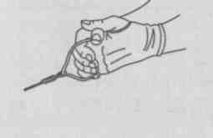
Исходное положение и предварительное вращение молота. Круг диаметром 2,135 м используется квалифицированным метателем полностью, т.е. по всему диаметру. Перед началом вращения метатель встает к дальней части круга, спиной по направлению метания. Стопы ставятся чуть шире плеч, так, чтобы стопа опорной ноги (на которой происходит вращение) могла выполнять поступательно-вращательное движение по более длинному пути, приближаясь к длине диаметра. Приняв устойчивое положение, метатель слегка подседает на ногах, туловище немного наклонено вперед. Затем, отведя молот влево, потом — вправо, начинает его вращение, отклоняясь корпусом в сторону от молота, т. е. удерживает его, постепенно увеличивая скорость вращения. Обычно скорость предварительного вращения у сильнейших метателей достигает 14 м/с, наклон Рис. 79. Держание молота плоскости вращения молота находится
ПОД углом к горизонту в 30 — 40°. Когда молот приближается к левому плечу, начинается сгибание рук в локтевых суставах, сначала левого, затем правого. Над головой руки проходят в согнутом положении. В момент прохождения молотом правого плеча происходит их разгибание, сначала левой, затем правой руки. Перед грудью руки выпрямлены, туловище отклонено назад. Предварительное вращение следует выполнять свободно, без лишнего мышечного напряжения. При выполнении вращения и создании оптимального условия для начала поворотов большую роль играет перемещение метателя (в основном таза) в сторону, противоположную действию центробежной силы молота (рис. 80).
Повороты метателя с молотом. Цель всех поворотов — ускорение. Причем первый поворот используется для плавного перехода от предварительных вращений к вращательно-поступатель-ным движениям в круге, а последний — для лучшего исполнения финального усилия. Очень важен вход в поворот. В каждом из последующих поворотов угол плоскости вращения молота постепенно увеличивается, доходя до 44°.
Первый поворот выполняется на носке левой ноги, затем следуют три поворота пяточно-носочным вариантом, т.е. пол-оборота выполняется на пятке левой ноги, пол-оборота — на носке левой ноги. Таким образом, метатель продвигается на две стопы в сторону сектора. Во время первого поворота метатель слегка сгибает колени, левая нога поворачивается на носке, а правая отталкивается носком. Метатель поворачивается вокруг своей оси на ~евой ноге, не используя продвижения вперед. Тем самым в пером повороте метатель не использует находящуюся в его распоря-ении площадь круга, а приходит в исходное положение. Таким бразом, он может перейти к следующим поворотам с поступа-ельными движениями, и возможность заступа исключается. Это ариант метания с четырех поворотов, который предъявляет к хнике метателя высокие требования. В то же время добавочный первый поворот на месте позволяет плавно войти в разгон снаряда Метателем.
Более простой вариант разгона молота — это с трех поворотов, который применяется большинством спортсменов, особенно при начальном изучении техники метания молота (рис. 81).
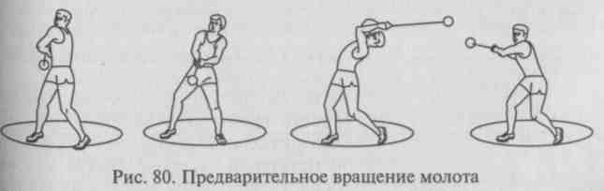

Торможение. После выпуска снаряда метатель для сохранения равновесия продолжает вращение на левой ноге вокруг ее оси, т. е. без продвижения вперед. При этом маховым движением переносит правую ногу назад ближе к центру круга, наклоняя туловище в сторону от сектора. Руки помогают выполнять вращательное движение. Некоторые метатели выполняют перескок как при торможении в других метаниях.
Необходимо помнить, что без предварительной физической подготовки метателя невозможно приступить к овладению техникой метания молота. Сила, при которой совершается метание, достигает у сильнейших метателей 300 — 500 кг, у новичков, естественно, она будет меньше, но все равно довольно высокой. Спортсмену необходимо подготовить свои мышцы для того, чтобы успешно противостоять этой нагрузке.
Исследования некоторых авторов в области метания молота среди женщин не показали каких-либо различий в ритмовой структуре движений, т.е. еще не сформировалась какая-то специфическая «женская» техника метания. Наблюдаются небольшие отличия в уменьшении общего времени поворотов, а также у женщин более плавно происходит уменьшение времени поворотов от первого к третьему, т.е. увеличение скорости вращения: 7 — 6 — 3% — у женщин, а у мужчин этот показатель равен 19 — 3 — 1 %. По-видимому, это объясняется большей массой молота у мужчин (им надо сразу быстро увеличить скорость вращения молота) или тем, что скорость предварительных вращений молота у мужчин выше.
Анатомически женский организм лучше приспособлен к метанию молота, чем к другим видам метаний, так как длинное (относительно ног) туловище способствует сохранению равновесия во вращательном движении, а меньшая длина стопы облегчает техничное выполнение четырех поворотов, оставляя место в круге. У женщин и мужчин наблюдаются примерно одинаковые соотношения быстрых и медленных мышечных волокон, что дает возможность говорить о равных возможностях в проявлении скоростных способностей, при прочих равных показателях. Если произвольная сила мышц плечевого пояса и туловища составляет 40 — 70 % от мужских показателей, то относительная сила ног зачастую бывает выше. Это имеет большое значение, так как сила мышц нижних конечностей является определяющим фактором в метаниях для достижения высоких спортивных результатов. Меньший вес снаряда у женщин, составляющий 5 —6 % от массы спортсменки (7 —8 % у мужчин), обуславливает преимущественно скоростную направленность в развитии физических качеств.
Таким образом можно говорить об идентичности внешней структуры бросков у мужчин и женщин, но в то же время внутренние факторы достижения результатов будут несколько иные. Это надо
учитывать при отборе и определении направленности физической подготовки женщин —метательниц молота.
Контрольные вопросы и задания
- Перечислите фазы в легкоатлетических метаниях.
- Какие факторы влияют на результативность в метаниях?
- Каковы динамическая и кинематическая структуры в метаниях?
- Расскажите об особенностях техники различных видов метаний.
- Какие существуют сходства и различия в фазе финального усилия в метаниях?
- Расскажите об особенностях метаний снарядов, обладающих аэродинамическими свойствами.
- Каковы основные отличия в технической подготовке метателей в зависимости от пола и возраста?
Рекомендуемая литература
Легкая атлетика. Ежемесячный спортивный методический журнал.
Легкая атлетика / Под ред. А.Н.Макарова, П.Э.Сирис, В.П.Тен-нова. — М., 1987.
Легкая атлетика / Под ред. Н. Г. Озолина, В. И. Воронкина, Ю. Н. Примакова. — М., 1989.
Матвеев Л. П. Теория и методика физической культуры. — М., 1991.
Уткин В. Л. Биомеханика физических упражнений: Учеб. пособие. — М., 1989.

ЧАСТЬ III
МЕТОДИКА ОБУЧЕНИЯ ТЕХНИКЕ ЛЕГКОАТЛЕТИЧЕСКИХ ВИДОВ СПОРТА
Глава 7 ОСНОВЫ МЕТОДИКИ ОБУЧЕНИЯ
7.1. Обучение как педагогический процесс
Процесс обучения свойствен всему живому миру. Этот процесс по-своему проявляется в жизни простейших живых организмов, усложняется в жизни животных и достигает наиболее высшей формы своего проявления в жизни человека. От приобретения опыта выживания до самосовершенствования — таков диапазон процесса обучения.
Являясь одной из главных сторон физического воспитания, в процессе обучения ярко выражены два момента: обучающая деятельность преподавателя (преподавание) и учебно-познавательная деятельность обучающихся (учение). Суть процесса обучения — взаимодействие преподавателя и обучающегося с целью передачи знаний, умений, навыков первым и приобретения их вторым с последующим совершенствованием.
В области физического воспитания изучение и совершенствование двигательных действий являются ядром обучения, так как двигательная деятельность рассматривается здесь и как объект, и как средство, и как цель совершенствования.
Можно выделить следующие формы обучения: самостоятельная, контролируемая, самостоятельно-контролируемая.
При самостоятельной форме обучения ученик сам изучает те или иные действия, анализирует их, подбирает средства обучения. Эта форма эффективна при изучении простых движений.
При контролируемой форме обучения преподаватель выступает в роли учителя-наставника, который обучает ученика тем или иным действиям, анализирует их, подбирает методы и средства обучения и исправляет различные неточности в действиях ученика. Эта форма применяется почти во всех случаях, особенно на первых этапах обучения.
При самостоятельно-контролируемой форме обучения преподаватель обучает ученика, ученик анализирует свои действия, пре-
подаватель контролирует не исполнение этих действий, а анализ самого ученика. Эта форма применяется в совершенствовании техники движений, при изучении новой техники спортсменов высокой квалификации.
Также можно классифицировать формы обучения по связям:
- преподаватель—ученик— возможное обучение (ученик может или не может научиться тем или иным действиям), обучение простейшим движениям;
- преподаватель —ученик —преподаватель — контролируемое обучение с одной (не полной) обратной связью (преподаватель обучает — ученик исполняет — преподаватель анализирует), обучение сложным движениям;
- преподаватель—ученик—ученик—преподаватель — контролируемое обучение с двойной обратной связью (преподаватель обучает — ученик исполняет — ученик анализирует и корректирует свое исполнение — преподаватель анализирует его действия), закрепление и совершенствование техники сложных движений;
- преподаватель—ученик—другой ученик—преподаватель — контролируемое опосредованное обучение (преподаватель обучает одного ученика — этот ученик обучает другого ученика — преподаватель анализирует обучение второго ученика). Эта форма обучения применяется для закрепления и совершенствования техники сложных движений для первого ученика, т. е. чтобы изучить технику того или иного движения, нужно самому попробовать научить этой технике другого человека, так как, обучая, познаешь предмет обучения глубже и лучше.
Процесс обучения рассматривает три варианта контактов:
- бригадно-групповой (2 — 3 преподавателя обучают 25 — 30 учеников);
- индивидуально-групповой (1 преподаватель обучает 10— 15 учеников);
- индивидуально-индивидуальный (1 преподаватель обучает 1 — 3 учеников).
Общение преподавателя с учеником в процессе обучения проходит по трем блокам:
«объяснение» — в период изучения нового материала происходит повторное объяснение старого;
«исправление» — в период изучения материала возникают ошибки, которые преподаватель объясняет и устраняет;
«задание» — подключают обучающегося к самостоятельной работе с целью закрепления изученного материала или с целью исправления каких-либо допущенных ошибок, а также для закрепления правильных действий с помощью домашних заданий.
Преподаватель — ведущий, управляющий элемент системы «преподаватель —ученик», ученик — ведомый, управляемый эле-

мент этой системы. Для достижения оптимального результата обучения необходимо, чтобы принципы, методы и способы управления совпали с принципами, методами и способами восприятия. На каждый контакт общения должна быть своя система управления и тактика общения. Иными словами, система «преподаватель— ученик» не единичное звено, единое для всех.
Изменение тактики общения будет зависеть в большей степени от ученика: если изменился ученик (например, повысился его уро- ! вень физического и психического развития), то должна меняться и тактика общения с ним. Нельзя в системе обучения рассматривать понятие «ученик» как общее для всех понятие (к сожалению, почти всегда в процессе обучения учителя ориентируются на среднего ученика). Ученика всегда надо рассматривать как личность, индивидуальность, учитывая его психические и физические возможности и способности, интересы и наклонности, перспективы его развития.
В процессе обучения перед преподавателем стоят следующие задачи:
- Уметь различать психологические особенности каждого учащегося.
- Уметь доходчиво объяснять новый материал с учетом психологических особенностей учащихся.
- Уметь исправлять ошибки, учитывая психологические особенности каждого обучающегося.
- Уметь сформулировать задание так, чтобы учащиеся его поняли и выполнили как можно точнее.
- Уметь выбрать правильную тактику общения с каждым учащимся с учетом их психологических особенностей.
Надо помнить, что в процессе обучения на первый план выступают не знания преподавателя, а способности каждого обучающегося.
7.2. Методические принципы обучения
При обучении двигательным действиям используют следующие методические принципы: сознательность и активность; наглядность; систематичность; последовательность; постепенность; индивидуализация .
Принцип сознательности и активности. Чтобы в совершенстве овладеть техникой изучаемого двигательного действия, обучающийся должен сознательно и целеустремленно применять свой способности для достижения как конечной цели, так и поэтапных целей, преодолевая трудности и неудачи. Процесс обучения нереален без активного участия обучающегося в нем, невозможно обучить равнодушного, а тем более ленивого.
Активность подразумевает осмысленность изучаемого материа-_{л}а: понимание значения каждого элемента движения, контроль за движением, анализ ошибок и поиск путей их устранения.
Необходимо помнить, что сознательность и активность в процессе обучения базируются на организованности и дисциплинированности занимающихся. Педагог, давая волю активности занимающимся, обязан контролировать, координировать и регулировать процесс их обучения.
Принцип наглядности — создание определенного понятия и образа действия, созерцание внешней картины движений и выявление простейших механизмов движения в том или ином элементе техники. Образ разучиваемого двигательного действия создается не только за счет зрительного восприятия, но и за счет ощущений слухового и вестибулярного анализаторов. Совокупность этих ощущений со словесным описанием действия в центральной нервной системе создает полную картину двигательного действия.
Необходимо помнить, что один человек лучше воспринимает через зрительный, а другой — через слуховой анализаторы. Определение ведущего анализатора поможет повысить эффективность процесса обучения, применяя для одного — предметно-чувственное, а для другого — словесно-логическое объяснение материала.
Большое значение для принципа наглядности имеет обратная связь: выполнение изучаемых движений перед зеркалом, использование видеосъемок и т.п. Следует также учитывать, что в младшем возрасте ведущую роль занимает чувственное восприятие, создаваемое посредством образов и образных представлений. Взрослея, человек не только приобретает знания и развивает абстрактное мышление, у него повышается роль образного слова. Нужно помнить, что для любого возраста принцип наглядности имеет первостепенное значение.
Принцип систематичности или повторности выполнения двигательных действий непосредственно связан с достижением совершенной техники движений. Двигательное действие, особенно сложное по технике, изучается и закрепляется только при многократном его повторении через оптимальные промежутки времени.
Систематичность выполнения двигательного действия формирует следовой эффект в ЦНС и создает оптимальную интегральную функциональную систему данного действия (по П. К. Анохину). Необходимо помнить, что повторное выполнение действия Должно начинаться прежде, чем начнут «исчезать следы» от предыдущего исполнения.
Для более эффективного изучения двигательных действий необходимо помнить о следующих положениях:
- изучаемое действие закрепляется и совершенствуется только ^{п}Ри повторном его выполнении;

17Q

- выполнение двигательных действий приводит к мышечному утомлению и утомлению ЦНС, поэтому необходимо время дд_{я} отдыха и восстановления сил;
- во время выполнения двигательных действий и после них организм начинает приспосабливаться к условиям нагрузки, происходят изменения, которые сохраняются некоторое время, поэтому их надо подкреплять.
Таким образом, при обучении двигательным действиям они должны иметь оптимальную повторяемость выполнения и оптимальный промежуток времени между ними для восстановления, чтобы сохранить положительные сдвиги от предыдущих действий.
Следует помнить, что изучаемые двигательные действия большой нагрузки в большей степени влияют на мышечную работоспособность, а сложно-технические действия и двигательные действия, обладающие высокой психической напряженностью, — на психическую работоспособность, и в первую очередь на ЦНС.
Принцип последовательности в процессе обучения заключается в таких правилах: «от усвоенного — к неусвоенному», «от простого—к сложному», «о соответствии уровня развития физических качеств требованиям технического исполнения двигательного действия».
Техника двигательного действия, изучаемая впервые, всегда опирается на уже знакомые, изученные движения. Поэтому необходимо расширять диапазон простых двигательных действий, на которые впоследствии можно опереться при изучении новых видов техники.
Понятия «простые» и «сложные» движения относительны. Новое, незнакомое простое двигательное действие может быть достаточно сложным, но и в то же время сложное техническое действие, опирающееся на ряд уже знакомых, изученных действий поддается обучению быстрее и проще.
Простота и сложность также зависят не только от координационной сложности, но и от проявления физических усилий для выполнения двигательного действия. Также необходимо учитывать психологический фактор двигательного действия, особенно при его обучении, когда надо преодолеть чувство боязни, страха.
Порой, перед изучением техники двигательного действия, необходимо довести до определенного уровня развитие тех или иных физических качеств, требуемых для успешного овладения техникой. Поэтому всегда надо подбирать те упражнения для обучения, которые соответствуют уровню физического развития обучающегося, и по мере необходимости подтягивать его слабые стороны физической подготовленности.
Принцип постепенности напрямую связан с применением физических нагрузок в процессе обучения и усложнением техники выполняемых двигательных действий.
180

I
Следует всегда помнить, что чрезмерная нагрузка негативно влияет на организм новичка, поэтому необходимо подбирать для него оптимальные нагрузки. Сложностью подбора оптимальных нагрузок является то, что величина нагрузок зависит от многих факторов: пола спортсмена, его возраста, уровня тренированности и других. Нельзя забывать, что однообразные, постоянно применяющиеся упражнения вызывают адаптацию организма к ним, поэтому эффективность от их исполнения снижается. Чтобы расширить двигательный диапазон, надо применять разнообразные, но схожие по структуре упражнения, направленные на решение основной задачи. Нагрузку необходимо чередовать по объему и интенсивности, постепенно ее увеличивать, чтобы происходило привыкание организма. В процессе обучения принцип постепенности должен реализо-вываться по прямолинейно-восходящей линии, чтобы не было скачкообразных движений или ступенчатости. Постепенно переходить от одной отработанной детали к последующей, порой возвращаясь к предыдущей, не пропускать неизученные или слабо изученные элементы движений, которые могут отрицательно повлиять на изучение последующего движения — вот основные постулаты принципа постепенности. Иногда ошибка предыдущего движения, порой незначительная, приводит к серьезной ошибке в последующем движении или сказывается на технике целостного двигательного действия. Процесс обучения неразрывно связан с каждым конкретным учащимся, а значит, мы обязаны учитывать его индивидуальные ■ особенности. Принцип индивидуализации в обучении возникает: с различным уровнем подготовленности; с половыми и возрастными различиями; с анатомо-физиологическими особенностями индивидуума; его психологическими особенностями и различной степенью реагирования организма каждого человека на процесс обучения; с индивидуальным стилем обучения самого
педагога.
Индивидуализация процесса обучения не означает обучение по схеме «один педагог — один ученик», хотя на этапе высшего спортивного мастерства она применяется довольно часто. На начальных этапах обучения, когда еще обучающиеся не проявили своих способностей, наиболее эффективно групповое обучение. Но даже при групповом обучении преподаватель индивидуально выявляет ошибки в технике и помогает их исправить.
Пока двигательные действия просты и усваиваются всей группой, никто не выделяется. В дальнейшем, когда одни будут усваивать и выполнять действия лучше и быстрее, а другие — хуже и Медленнее, постепенно происходит переход к индивидуальным заданиям.
1й1

Особое внимание при обучении двигательным действиям надо обращать на половые различия. Если в младшем и частично среднем возрасте девочки по своим физическим качествам и способностям не отличаются от мальчиков, а порой и превосходят их, то в период полового созревания девочки стесняются выполнять упражнения вместе с мальчиками, замыкаются, а иногда прекращают заниматься спортом. В этот период надо или переходить на индивидуальное обучение, или формировать группу по половому признаку. Надо учитывать особенности женского организма и не использовать те методы и средства обучения, которые применяются у мужчин.
7.3. Методы, средства и задачи обучения
Существуют следующие методы обучения: целостный, расчлененный, смешанный, позный и проблемный.
Большинство авторов относят методы целостного и расчлененного обучения к группе методов практического выполнения упражнения. Но и словесно, и наглядно мы применяем как целостный, так и расчлененный методы: объясняем целостное действие и его составные элементы, показываем действие полностью и демонстрируем его по частям, т.е. эти два метода присущи везде. Поэтому мы выделили эти методы в методы обучения всего процесса. Они являются общими методами обучения двигательным действиям и выражают суть системного анализа и системного синтеза — принципиального пути познания любого предмета и любой учебной дисциплины.
Целостный метод обучения подразумевает изучение всего действия целиком и применяется при обучении простых действий. Он также применяется при обучении перспективных учеников, имеющих высокий уровень координационных способностей. По мере изучения целостного действия внимание уделяется общей картине движений, основной его функции (например, прыгнуть в длину как можно дальше), затем изучаются и корректируются отдельные неудачные детали, мешающие формированию качественной техники движений.
Расчлененный метод обучения наиболее распространен и применяется на начальном этапе обучения и при обучении технически сложных действий. Целостное действие подвергается анализу, разделяется на части (детали техники), которые можно выполнить отдельно. Затем определяется последовательность изучения отдельных деталей, составляется план-схема обучения их техники, подбираются методы и средства обучения. Следующий этап — изучение по необходимости группы деталей, т.е. формируются структурные связи между деталями техники. Завершающий этап — изу-
182
чение всего действия в целом, закрепление и совершенствование техники целостного действия.
Смешанный метод обучения включает в себя элементы целостного и расчлененного методов.
Позный метод обучения был предложен в 90-х гг. прошлого столетия молодым чебоксарским ученым Н.С.Романовым. Суть его заключается в определении главной позы двигательного действия. Рассматривая этот метод при изучении техники бега, автор определил, что главной позой в беге является положение бегуна в момент вертикали на опоре — «поза бега». Стержнем этого метода обучения стало понятие «позы» как главного конструирующего элемента беговых движений. Выбор этих элементов (поз) был обусловлен положениями.
1. Поза должна быть такой, чтобы ее выполнение автоматиче
ски предопределяло бы биомеханику предшествующих и последу
ющих движений.
2. Поза должна обусловливать соединение и направленность
предшествующих и последующих движений, тем самым убирая их
из области контроля и сознания. Кроме того, необходимо сделать
так, чтобы в предшествующем элементе (позе) было заложено
как можно больше свойств последующего элемента (позы). Такое
соотношение между ними позволяет осуществлять переход от од
ного элемента к другому с минимальными двигательными пере
стройками.
Понятие, что вся техника бега формируется с помощью одной позы — «позы бега», подтвердилось биомеханическим анализом
кинограмм бега лучших спортсменов мира. «Позу бега» отличает вще ряд свойств, это: поза равновесия на опоре, где проекция ОЦМ проходит через площадь опоры; наиболее компактное и собранное положение, которое позволяет более эффективно управлять движениями; поза упругости. Соединение в одной позе стольких элементов, определяющих эффективность техники бега, говорит о ее действительной важности и значимости.
Таким образом, «поза бега» является одним из важнейших компонентов управления биомеханической структурой бега, которая Должна войти в сознание бегуна в виде каких-либо сигналов, команд, ориентиров к выполнению движений. В психологической структуре выделяются два момента: «поза бега» и ее смена, которая происходит при помощи последующего движения — снятия ноги с опоры. Это движение совмещает в себе момент акцентированного внимания и активного использования мышечных усилий. Все управление техникой бега сводится к удержанию «позы бега» (на одной ноге) и ее смене на другую «позу бега» (переходом с одной ноги на другую с помощью снятия ноги с опоры).
Проблемный метод обучения рассматривает приемы обучения Щр помощью элементов, взятых из других научных дисциплин, и как

применять их на практике в обучении двигательным действиям. Одним из таких приемов может служить применение элементов теории решения изобретательских задач (ТРИЗ), т.е. с помощью способа и технологии мышления. Основана теория на технических изобретениях в 1946 г. (автор Г. С.Альтшуллер). В 60-х гг. прошлого столетия стала проверяться на других системах: в культуре, педагогике и т.п.
Овладение приемами изобретательства позволяет в любой области значительно продвинуться вперед. Основой ТРИЗ является диалектика. Существует алгоритм изобретения, который насчитывает до 40 шагов (в педагогике — от 6 до 10 шагов). Перечислим некоторые из них:
- четкая формулировка проблемы;
- построение модели (словесной, графической, объемной, модели действия и т.д.);
- прогнозирование идеального конечного результата (ИКР);
- поиски ресурсов самой системы (самые неожиданные, оригинальные, с учетом даже невозможных вариантов);
- разложение проблемы по системному оператору;
- построение веполя;
- формулировка противоречий;
- применение операторов смелых преобразований и др.
В своей практической деятельности мы чисто случайно применяем кое-какие элементы ТРИЗ. Плохо то, что использование ее отдельных элементов не способствует развитию нового способа мышления. Как же связать ТРИЗ, пришедшую из области техники, с процессом обучения физическим упражнениям? Во-первых, человек — это биомашина, биомеханизм, который требует усовершенствования движений для достижения конкретной цели. Во-вторых, при любом двигательном акте ставится определенная двигательная задача и эффект действия будет заключаться в правильном ее решении, а варианты которого могут быть различными. Таким образом, и в технике, и в области физической культуры мы имеем и механизмы, которые требуют усовершенствования или новой техники движений, и задачи, которые ставятся перед нами и требуют поиска путей их решения.
Как мы обучаем? Фактически преподаватель дает готовый вариант решения двигательной задачи, т.е. обучающиеся идут по проторенной дороге, задействуя лишь свою память, а мышление почти не играет никакой роли. При ТРИЗовском подходе первостепенное значение имеет мышление, ставится задача, и студенты должны сами найти варианты ее решения, т. е. из пассивного обучающегося ученик превращается в активного мыслителя, создателя своего подхода к решению задачи.
Следуя по пути ТРИЗ, преподаватель должен поставить задачу перед обучающимся, например, научиться технике прыжка в вы-
шал
_{с0}ту способом «перешагивание». Далее студент должен идти сам, естественно под наблюдением и с помощью преподавателя, используя алгоритм ТРИЗ:
- Тщательно изучить технику движений этого способа.
- Построить модель методики изучения техники (разделить на части и определить последовательность изучения элементов).
- Спрогнозировать конечный результат.
- Определить ресурсы самого обучающегося.
- Разложить проблему по системному оператору (определить центральное звено, над системы, подсистемы).
- Выявить участников веполя (субъект — техническое действие — преподаватель).
- Найти противоречия, которые возникают при обучении или при технике своего исполнения.
- И в конце, проанализировав все пути решения задачи, найти самый оптимальный и желательно короткий путь.
Естественно, применение алгоритма ТРИЗ требует специальной подготовки как преподавателя, так и самих студентов. Важно понять сам принцип ТРИЗ, как новый способ активного участия в процессе обучения, т.е. способ включения мышления на практике.
Наряду с общими методами обучения существуют и методы непосредственного обучения: словесный, наглядный, физического упражнения, непосредственной помощи.
Словесный метод имеет важное значение при изучении техники движений. Преподаватель с помощью объяснений, рассказа помогает создать представление о движении, осознать движение, дать его характеристику. Слово связывает между собой все средства, методы и приемы обучения.
Главную роль в этом методе играет объяснение, после которого ученик пытается выполнить то или иное движение, затем, разобрав ошибки, опять пробует его выполнить. Нужно избегать многословных объяснений, говорить конкретно, четко формулировать необходимые в данный момент сведения. По мере овладения техникой движений объяснения становятся, с одной стороны, более Детальными, глубокими, с другой — более лаконичными и краткими. В начальной стадии обучения и при обучении детей младшего и среднего возраста успешно применяют образные объяснения (например, цапля стоит на одной ноге), в котором используются знакомые ученику образы и представления.
При обучении ритму движений обычно используют подсчет Или другие ритмические звуки. Помимо объяснений применяют также напоминание, подсказку.
Немаловажное значение имеет и детальный разбор техники, сопоставление мысленных двигательных представлений ученика ^{с} Фактическим выполнением. Необходимо помнить, что не всегда **ожно словесно создать представление о быстроте движений, силе,

моментах инерции и т.д. Поэтому всегда нужно сочетать метод слова с другими методами.
Основными средствами словесного метода являются: рассказ объяснение, напоминание, разъяснение, указание, подсказка' анализ выполненного действия, анализ ошибок.
Наглядный метод опирается на пословицу «Лучше один раз увидеть, чем сто раз услышать».
Наблюдая за показом, ученик может охватить взглядом целостную картину техники, получить представление о сложности или легкости выполнения движений. Зрительное восприятие демонстрируемой техники дает наиболее объективное отображение ее в сознании учеников, создает правильное двигательное представление, при условии образцового показа.
Показ обычно всегда сопровождается словом, причем объяснения должны соответствовать показу. Нельзя демонстрировать технику движений с ошибками или неточностями, особенно детям младшего и среднего возраста, которые в первую очередь стараются скопировать ваши движения, и если допущена одна ошибка или неточность с вашей стороны, то она может надолго закрепиться у обучающегося, нарушая процесс овладения целостной техникой. Необходимо помнить, что ошибки всегда быстрее усваиваются, чем правильные движения. Поэтому, анализируя ошибки, никогда нельзя показывать их, надо объяснять и показать действие без ошибок.
В процессе показа необходимо добиться осмысления не только внешней картины движений, но и научить учеников анализировать действия, понять механизмы того или иного движения. Осознать не только «как?», но и «почему?», «за счет каких факторов?» выполняется действие.
Если двигательное действие по своему составу и структуре позволяет выполнить его в замедленном темпе, то показ может выполняться в медленном темпе. Но чрезмерно увлекаться замедленным показом не рекомендуется, так как здесь теряется ритмо-вой смысл данного действия.
Различают два вида наглядности: 1) непосредственная наглядность — достоверный образ движений — образцовый показ, применение рисунков, плакатов, кинограмм — плоскостная наглядность, макетов, моделей — объемная наглядность, кино- и видеозаписи — аппаратурная (техническая) наглядность; 2) слуховая наглядность — звуковое оформление движений, которое очень важно при изучении ритма и темпа движений.
Как бы ни хорошо ученик не осознал двигательное действие, невозможно выполнить его, не попробовав. Значит, активно включается в процесс обучения метод физического упражнения.
Само понятие «упражнение» означает повторение, значит, метод физического упражнения — это метод повторного выполне-
ния изучаемого двигательного действия или каких-либо вспомо-i-ательных действий.
Применяя его вместе с другими методами, мы можем создать вполне определенный двигательный навык или сформировать интегральную функциональную систему деятельности, в дальнейшем совершенствуя ее или изменяя по мере надобности.
Претворяя мысленное представление в практическое воспроизведение движений и действий, ученик овладевает техникой. Это достигается разными путями, и прежде всего методом обучения упражнению в целом и методом обучения упражнению по частям. Выше мы уже говорили о них как об общих методах обучения.
При обучении методом целостного упражнения наиболее сложной технике сначала надо упростить разучиваемое действие, так, чтобы сущность его осталась неизменной. Наиболее ярко этот метод проявляется в изучении техники бега, так как движения в беге настолько естественны, что почти не нуждаются в упрощении.
При обучении методом целостного упражнения необходимо при подборе исходить из следующих правил, подбирая поэтапные упражнения:
- по своей структуре упражнения должны быть похожи на структуру изучаемого действия;
- из состава целостного действия можно убрать или изменить лишь 1—2 элемента для его упрощения, при этом структура не должна меняться, а функциональный смысл должен оставаться прежним.
Метод расчлененного упражнения применяется с целью изучения, исправления, совершенствования и закрепления отдель-|ых частей и элементов целого. Целостное действие сначала подвергается анализу, т. е. опреде-яется состав этого действия. Разделение происходит по таким астям, которые можно выполнить самостоятельно. Например, рыжок в длину с разбега — его можно разделить на следующие асти: разбег и подготовка к отталкиванию, отталкивание, полет, риземление. Затем эти части последовательно изучаются. В процессе обучения можно выделить три группы упражнений. 1. Общеподготовительные упражнения направлены на подготов-У организма к выполнению специальных или соревновательных пражнений, требующих определенного уровня развития двига-ельных качеств, как, например: быстроты, силы, гибкости, пры-Учести, координированности, ловкости; необходима также под-отовка чувствительного аппарата для эффективности обратной вязи — зрительного, слухового, вестибулярного анализаторов, актильных ощущений мышц; помимо этого, нужно определен-[Ь1м образом подготовить ЦНС — ее подвижность, лабильность, °ординированность, устойчивость эфферентных связей нервной Истемы.
187

2. Специально подготовительные упражнения направлены не
посредственно на овладение техникой движений, поз в опорных
и безопорных положениях, тренировку обратной афферентной связи
Если в первой группе все направлено на развитие двигательных
качеств, то в этой группе больше приемов нацелено на выполне
ние упражнений. Например: упражнения, выполняемые в облег
ченных и затрудненных условиях внешней среды; замедленное
выполнение упражнений, если структура позволяет выполнить их
в замедленном темпе (переход через барьер в ходьбе); имитацион
ные упражнения по своей форме напоминают или соответствуют
основному движению, только меняется темп или условия выпол
нения (имитация постановки толчковой ноги, переход через план
ку, используя гимнастического коня); упражнения с использова
нием вспомогательных действий (внешних ориентиров, звукового
ритма и т.п.).
Эти упражнения направлены на формирование нервных связей, создание интегральной функциональной системы деятельности, поэтому очень важно, чтобы ученик запоминал, анализировал, сравнивал между собой свои действия, мышечные ощущения, влияние одних действий на другие, т.е. мог устанавливать структурные связи между составными элементами целостного действия.
3. Специальные упражнения направлены на закрепление и со
вершенствование целостного действия. Движения в данной группе
выполняются в оптимальных режимах соревновательного и око
лосоревновательного характера. Здесь первостепенное значение
имеет само целостное действие (например, прыжок в длину с
разбега) и его различные вариации с изменением ситуаций, внеш
них условий при неизменном функциональном смысле (прыжок в
длину с разбега на дальность с небольшого возвышения).
Необходимо помнить, что на разных этапах обучения одно и то же упражнение может быть использовано как общеподготовительное, специально-подготовительное или специальное, например прыжок в длину в шаге с пробеганием: может использоваться как упражнение для изучения техники отталкивания — специально-подготовительное упражнение; как специальное упражнение — при нарушении старых связей или для подготовки к основному упражнению; как общеподготовительное упражнение — при условии его многократного повторения при оптимальной скорости и величине силы отталкивания — для развития прыгучести и силы ног.
Метод непосредственной помощи применяется при обучении позам в различных условиях в медленном темпе. Этот метод, по сути, — исправление ошибок извне. Постороннее вмешательство может быть со стороны живых объектов (преподаватель, партнер) и различных устройств.
188
Преподаватель может поправить позу ученика, по ходу его движения может помочь выполнить упражнение. Касание рукой определенных групп мышц позволяет усилить кинестетические ощущения, сконцентрировать внимание на этой группе мышц.
Для изучения более сложных технических элементов используются различные снаряды, тренажеры, устройства. Например, движениям в полете (прыжки в длину) можно обучиться с помощью перекладины (в висе), брусьев (в упоре на руках), лонжо, подкидного мостика, увеличив время полета и т.д.
Естественно, все упражнения, применяемые этим методом, должны повторять структуру изучаемого элемента или хотя бы не менять смысловую картину движения.
При обучении необходимо помнить следующие правила:
- от легкого к трудному — как по степени усилий, так и по координационной сложности движений;
- от простого к сложному — от элементов к целому;
- от известного к неизвестному — используя прошлый опыт, наслаивать одни движения на другие.
Если ученик показывает неуверенность в движениях при обучении, то устранить ее можно следующими способами: а) сузить объем внимания; б) разумно применять страховку и самостраховку.
Правильная постановка задач и последовательность их решения в процессе обучения двигательным действиям — залог эффективного обучения. После проведения детального анализа целостного действия и вьщеления элементов техники необходимо определить последовательность их изучения и поставить конкретные задачи. Последовательность исполнения элементов техники целостного действия не совпадает с последовательностью изучения элементов так же, как и изучение основного звена целостного действия.
Например, в анализе техники прыжков в длину с разбега можно выделить следующие элементы: разбег и подготовка к отталкиванию, отталкивание, полет, приземление. Основное звено — отталкивание, все остальные — второстепенные звенья. При обучении технике прыжка такая последовательность изменяется, т.е. сначала изучается отталкивание и полет в шаге, далее — приземление, ритм последних шагов и переход от разбега к отталкиванию, оптимальный разбег, полет, после чего — изучение прыжка в целом и, последняя задача, совершенствование прыжка. Здесь возникают дополнительные элементы: полет в шаге, который вроде бы относится к самому полету, но изучается в совокупности с отталкиванием; ритм последних шагов также присоединяется не к разбегу, а к отталкиванию. Эти моменты важно выделить, чтобы впоследствии не нарушить структурных связей между элементами техники целостного действия.
По направлению существует задачи в процессе обучения: ознакомление (ознакомить); разучивание (разучить); закрепление
189

(закрепить или обучить в целом); совершенствование (совершенствовать).
Задача ознакомления всегда стоит на первом месте при любом обучении: прежде чем обучать, надо ознакомить, создать представление об изучаемой технике движений и ознакомиться с группой, чтобы узнать их способности. Здесь в основном применяются словесный и наглядный методы, частично — метод упражнений, при опробовании техники.
Задача разучивания — это оптимальная расстановка и изучение выделенных элементов целостного действия (в отличие от рациональной последовательности изучения их), от которых зависят эффективность обучения и сохранение структурных связей между элементами. Это наиболее длительный этап обучения, где применяются все методы обучения и разнообразные средства.
В задаче закрепления техники движений происходит формирование связей между элементами движений, соединение изученных элементов техники в целостное действие. Здесь также применяются все методы обучения, идет обучение действия в целом, при появлении ошибок в каком-либо элементе возвращаются и исправляют их. Число средств уменьшается, в основном выпрлне-няются упраженения в целом в разных условиях и специальные упражнения, а также общеподготовительные упражнения, направленные на развитие как координации движений, так и необходимых физических качеств.
В задаче совершенствования происходит полное формирование целостного действия в соответствии с двигательной задачей и оптимальных условий его выполнения. Помимо самой техники движений двигательного действия спортсмен должен подогнать эту технику к своим индивидуальным способностям с целью наиболее рационального и эффективного ее использования в условиях соревновательной деятельности.
Применяются все методы, но больше делается упор на активность спортсмена, т. е. он сам должен анализировать технику, по возможности исправлять свои ошибки. Средства в этой задаче носят характер экстремального воздействия, т. е. выполнение техники соревновательного упражнения в разнообразных ситуациях и условиях.
7.4. Типовая схема обучения и последовательность изучения техники легкоатлетических видов спорта
Типовая схема обучения состоит из шести граф. В I графе содержится последовательность решения задач (порядковый номер задачи) и приводятся задачи изучения элементов целостного действия. Во II описываются средства, применяемые в каждой задаче.
190
0III даются организационно-методические указания. В IV описываются типичные ошибки, которые возможны в данном элементе техники. В V объясняются причины возникновения ошибок. В VI содержатся пути исправления ошибок. Остановимся немного поподробнее на содержании граф типовой схемы.
В 1 графе необходимо ставить конкретные задачи, чтобы они соответствовали элементу обучения (например, обучить технике держания и выпуска снаряда; обучить технике финального усилия). Количество задач зависит от сложности целостного действия. Первая задача всегда будет носить ознакомительный характер. Обучающиеся должны создать представление о технике целостного действия, преподаватель — ознакомиться со способностью учеников усваивать предмет изучения. Возможно, некоторые ученики смогут сразу уловить внешнюю картину движений, тогда обучение с ними можно проводить целостным методом. Другие будут хуже усваивать, тогда их надо разделить на группы: среднеспособ-ные и малоспособные. Для этих групп подбор средств и методов будет различен.
В организационно-методических указаниях приводятся правильное выполнение упражнений (на что необходимо обратить внимание), дозировка, ритм и темп выполнения упражнений.
В графе «Типичные ошибки» определяются неточности в движениях, которые могут возникнуть при обучении. Содержание этой графы будет зависеть от опыта и квалификации преподавателя, его способности видеть ошибки в движениях учеников.
Большое значение имеет графа «Причины ошибок», где определяются виды ошибок, объясняются причины их возникновения и дается направление путей исправления ошибок.
В последней графе «Исправление ошибок» приводится набор средств, которые помогут устранить ошибку и правильно закрепить изучаемую технику движений.
Необходимо помнить, что на изучение того или иного элемента надо тратить определенное количество времени и повторений, ни в коем случае нельзя уделять слишком много времени на каком-либо элементе, что может привести к новым ошибкам. Например, уделяя особое внимание отталкиванию и сведению бедер в спортивной ходьбе, можно сформировать полетную фазу, что
запрещено.
В процессе обучения существуют как положительный, так и отрицательный перенос в технике движений, т.е. одни движения могут помогать в усваивании техники, а другие будут тормозить или даже блокировать изучение того или иного элемента. Похожие по структуре упражнения будут помогать в изучении техники, т.е. они несут в себе положительный перенос, например барьерный бег и прыжки в длину. Если же структура движений не ^{с}хожа, например прыжки в длину и прыжки в высоту, они будут

мешать освоению техники движений, будут подавлять формирование двигательного навыка, т. е. они несут в себе отрицательный перенос. В процессе обучения необходимо так подбирать средства, чтобы полностью устранить отрицательный перенос и как можно эффективнее использовать положительный перенос упражнений.
В легкой атлетике много видов с простой (бег) и сложной (шест) техникой исполнения соревновательного упражнения. Существует определенная последовательность в обучении технике легкоатлетических видов.
В беговых видах наблюдается следующая последовательность обучения:
- бег на средние и длинные дистанции;
- спринтерский бег;
- эстафетный бег;
- барьерный бег;
- бег на 3000 м с препятствиями.
Первое обучение бега на средние и длинные дистанции говорит само за себя, здесь и амплитуда движений, степень усилий, координационная и психическая сложности техники относительно низкие, не сложная и структура движений.
В спринтерском беге происходит максимальная реализация всех параметров — амплитуды, усилий и т.п., которые должны исполняться за короткое время. Координационная и психическая сложности движений в спринтерском беге возрастают.
Изучив технику спринтерского бега, приступают к изучению техники эстафетного бега, где сложность техники заключается в передаче эстафетной палочки на коротком отрезке при большой скорости бега. Совмещение скоростей бега передающего и принимающего повышает координационную и психическую сложности этого вида.
После изучения техники гладкого бега приступают к изучению барьерного бега. По своей структуре барьерный бег относится к смешанной, т. е. здесь присутствуют и циклическая структура (бег), и ациклическая (преодоление барьера). Высокая скорость бега с преодолением препятствий делает технику барьерного бега довольно сложной, повышаются и координационная, и психическая сложности упражнения.
Бег на 3000 м с препятствиями по своей структуре похож на барьерный бег, но увеличивается психическая напряженность (тяжелые барьеры, яма с водой) плюс длительная деятельность, принуждающая выполнять движения на фоне развивающегося утомления, ставят этот вид на первое место по сложности обучения и выполнения соревновательного упражнения.
В легкоатлетических прыжках четыре вида, но есть в прыжках в высоту и длину несколько разновидностей, поэтому мы при-
1 Г\г\
_{я}оДИМ последовательность обучения, включая и эти способы прыжков:
- высота — «перешагивание»;
- длина — «согнув ноги»;
- длина — «прогнувшись»;
- длина — «ножницы»;
- высота — «перекидной»;
- высота — «фосбери-флоп»;
- длина — тройной прыжок;
- прыжок с шестом.
Так как прыжки предъявляют почти одинаковые требования по реализации двигательных качеств, то на последовательность обучения будут влиять техническая сложность и психическая напряженность вида.
Метания по своей структуре — упражнения ациклического характера, но они будут различаться по технической сложности и психической напряженности вида.
Последовательность обучения следующая:
- метание малого мяча;
- метание гранаты; | 3) метание копья;
4) толкание ядра со скачка; I 5) метание диска; ' 6) толкание ядра с поворота;
7) метание молота.
Естественно, что последовательность обучения видам легкой атлетики зависит не только от техники вида, его психической напряженности, но и от способности индивидуума к обучению, его антропометрических данных, уровня физической подготовленности.
7.5. Анализ, ошибки и оценки выполнения техники движений
I Существует много видов и разновидностей анализа, остановимся на двух наиболее известных: субъективный и объективный. Если движение можно измерить в объективных величинах (например, скорость бега, время отталкивания и т.п.), то это — объективный анализ. Если вместо объективных данных мы даем или получаем абстрактную информацию (резко —плавно, высоко —низ-В, оценки судей и т.п.), которая не подтверждается никакими Количественными параметрами, а оценивается чисто субъективно, т.е. дается субъективная характеристика движения — это субъективный анализ.
\ В большинстве случаев тренер, преподаватель применяет субъектный анализ, в настоящее время объективный анализ приме-
193
Жилкип

няется в научно-исследовательской деятельности или на уровне сборных команд страны.
Говоря о субъективном анализе, надо отметить, что изменения движения на 0,1 с и меньше уловить человеческому глазу невозможно без соответствующих приборов. Легче уловить изменение направления движения, а не скорость или ускорение, тем более мышечные усилия. Поэтому при анализе движений тренер концентрирует свое внимание не на движениях, а на изменениях направлений движений, на позах в определенный момент времени. Например, при отталкивании выделяются три момента или три позы: 1) момент постановки ноги на грунт; 2) момент вертикали; 3) момент отрыва ноги от грунта. Преподаватель знает, какие правильные позы в этих моментах, и запоминает отклонения от правильных поз. Например, в прыжках в длину с разбега, в момент постановки толчковой ноги, нога должна быть выпрямлена и составлять с корпусом тела одну линию, голова должна держаться ровно, подбородок приподнят вверх, постановка ноги — на полную стопу, недалеко от проекции ОЦМ и т. п. Все отклонения от этой позы — ошибки. Зрительно преподаватель как бы накладывает эталон поз на сами позы и запоминает отклонения. Такой уровень наблюдений и анализа за техникой движений формируется годами. Стать мастером анализа техники движений непросто. Для этого необходимо иметь большой объем знаний по технике движений, способность к выделению фрагментарных кусков техники и количество самых разнообразных наблюдений с выявлением отклонений от эталона движений.
Большое значение в анализе движений имеет классификация ошибок, их точное определение по характеру и структуре. Невозможно одно и то же движение повторить дважды с одинаковой точностью, какие-то изменения будут или во внешней структуре, или во внутреннем механизме.
Рассматривая ошибки в двигательных действиях, их можно классифицировать следующим образом (по Б.А.Ашмарину):
в конкретных двигательных действиях (движение прямых рук в беге) и общие (неправильное положение тела при любом виде бега или ходьбы);
частные и комплексные. Частные ошибки встречаются редко, по крайней мере в первой фазе формирования двигательного навыка. Такие ошибки, если они не слишком грубые, не являются большим препятствием в обучении. Обычно наблюдаются комплексные двигательные ошибки. Движения, составляющие двигательное действие, имеют причинно-следственную связь-Поэтому ошибки взаимообусловлены, одна влечет за собой ДрУ' гую. Например, высоко поднятая голова при низком старте вызовет резкое поднимание туловища в первых шагах стартового разгона;
автоматизированные и неавтоматизированные. Неавтоматизированные ошибки чаще всего наблюдаются в начальном периоде обучения. Устранение их при правильной методике обучения не Представляет больших трудностей. Автоматизированные ошибки возникают в результате многократного повторения неправильных движений. Такие ошибки имеют стойкий характер и с большим трудом поддаются устранению;
существенные и незначительные. Существенными (грубыми) считаются ошибки, искажающие основу техники двигательного действия (например, сгибание опорной ноги в коленном суставе автоматически приведет к появлению фазы полета в спортивной ходьбе). Незначительные, мелкие ошибки характерны для отдельных частей двигательного действия (например, руки, слишком согнутые в локтевых суставах или слишком выпрямленные в спортивной ходьбе, не нарушают основу двигательного акта);
типичные и нетипичные. Некоторые ошибки встречаются чаще всего, имеют типичный массовый характер (например, опускание локтя толчковой руки при толкании ядра). Появление таких ошибок можно предугадать и заранее определить упражнения, позволяющие не допустить их. Нетипичные — чисто индивидуальные, самые несуразные, нелепые ошибки;
прямые и косвенные. Прямые ошибки возникают в одном движении, и их устранение можно локализовать (неправильную работу рук в беге можно устранить на месте, без бега). Косвенные ошибки возникают в других движениях и вызывают ошибки в последующих (отведение ядра от плеча вызовет бросок).
Зная, какие ошибки существуют, легче понять причину их воз-
кновения и подобрать средства для их исправления. Причинами озникновения двигательных ошибок может быть любое нарушение принципов, правил организации и условий процесса обучения. Наиболее типичными будут следующие причины: 1) неправильное понимание учеником задач обучения; 2) несовершенство подбора средств решения задач обучения, в том числе несоответствие задач физическому развитию ученика; 3) боязнь выполнять сложные по технике движения; 4) отрицательный перенос двигательных навыков; 5) обучение на фоне развивающегося Утомления; 6) несоответствие мест занятий, инвентаря и оборудования педагогическим требованиям.
Зная типичные причины возникновения ошибок в движениях, Можно предусмотреть ряд мер, предупреждающих их появление. Среди этих мер можно выделить наиболее значимые: 1) добиваться, чтобы ученики правильно поняли общую задачу упражнения, его функциональный смысл; фиксировать их внимание на Решении этой задачи, а не на возможных препятствиях (прыжки в высоту зависят от техники прыжков, а не от высоты); 2) проверить понимание техники выполняемого упражнения самими уча-

194
195

щимися (самоанализ действия); 3) предлагать для разучивания техники движений доступный учебный материал; 4) настаивать на тщательном выполнении упражнения, вызывать желание не допускать ошибок, особенно при первом повторении; 5) соблюдать оптимальное соотношение между быстротой движений и правильным их исполнением; 6) заканчивать занятия только удачными попытками, безошибочными действиями.
Правильный подбор методики обучения, правильная постановка двигательных задач и соблюдение правил обучения и профилактика ошибок — залог успешного овладения техническими действиями ваших учеников.
В легкой атлетике все целостные двигательные действия поддаются объективному измерению по основным параметрам. Хотя в спортивной ходьбе оценка самого стиля ходьбы может оказать существенное влияние на спортивный результат. Здесь у судьи по стилю ходьбы должно быть четкое представление техники движений и соответствующих правил соревнований. Судья должен оценивать с трех позиций: 1) есть нарушения, 2) нет нарушений, 3) не могу точно определить. Первые две позиции не обсуждаются — или есть ошибки, или их нет, третья позиция подвергается сомнению, и если нет единого мнения в бригаде судей по'стилю, то решение всегда должно складываться в пользу спортсмена.
Преподавателю приходится оценивать технику движений в процессе занятий, и оценку он делает чисто субъективную, хотя к объективной ее может приблизить оценка экспертов. Например, вся группа может оценивать одного, но при этом эксперты должны сами хорошо разбираться в оцениваемой технике движений, это можно применять на этапе совершенствования двигательного навыка.
Оценивая ту или иную технику движений, эксперт прежде всего исходит из своих знаний и понятий. Для простоты оценки можно исходить из трехбалльной системы, пятибалльная система сложнее, как определить нюансы между «4» и «5», «2» и «3» и т.д. В трехбалльной системе проще: 1 балл — плохо владеет техникой, 2 балла — хорошо владеет техникой, 3 балла — в совершенстве владеет техникой движений. Какие критерии оценок в этой системе:
- балл — грубые 2 — 3 ошибки, не влекущие за собой потери функциональной направленности движения (т. е. цель движения достигается, несмотря на ошибки, например, взятие высоты в прыжках);
- балла — мелкие ошибки, не влияющие на само движение, неустойчивость двигательного навыка, не может повторить несколько раз подряд правильное движение;
- балла — устойчивый двигательный навык, небольшое число мелких ошибок, стабильное выполнение техники движений в меняющихся ситуациях и условиях;
О баллов — отказ от выполнения упражнения, выполнение части действия, нет структурных связей между элементами действий'
7.6. Формы занятий по легкой атлетике
Формы занятий по легкой атлетике можно условно разделить на две группы: основные и эпизодические.
К основным формам относят: урок, секционные занятия, самостоятельные занятия, учебно-тренировочные занятия, соревнования.
Уроки могут различаться по характеру и направленности:
- учебные;
- повторения, совершенствования и закрепления;
- проверки (контрольные уроки);
- смешанного типа.
Все уроки по своей структуре подразделяются в основном на три части: вводно-подготовительная, основная и заключительная.
Вводно-подготовительная часть длится 12—15 мин и содержит: построение, рапорт, проверку посещаемости, строевые упражнения, функциональную подготовку организма учащихся к основной части (разминку), состоящую из комплекса общераз-вивающих упражнений, беговых и прыжковых упражнений, ускорений.
Основная часть длится 20 — 25 мин, содержание ее зависит от задач урока, направленных на обучение, совершенствование техники, повышение общей и специальной физической подготовленности учащихся или на проверку техники движений или уровня физического развития.
Заключительная часть урока длится 3 — 5 мин и направлена на снижение острого воздействия нагрузки на организм учеников, особенно на нервную и сердечно-сосудистую системы. Здесь проводятся упражнения на восстановление дыхания, расслабление мышц, концентрацию внимания.
Если среди учащихся попадаются ученики с ослабленным здоровьем или причисленные к специальной медицинской группе, то упражнения из легкой атлетики рекомендуются и этим ученикам, надо только правильно применять дозировку упражнений, ритм и темп их исполнения.
Для оценки урочных форм занятия и определения уровня профессиональной подготовленности учителя применяют: общий анализ урока; хронометраж урока; пульсометрию урока. Хронометраж проводится с целью определения общей и моторной плотности урока. Пульсометрия проводится для определения соответствия физической нагрузки на уроке состоянию занимающихся И правильному распределению нагрузки и на уроке.
Секционные занятия проводятся с целью подготовки к соревнованиям внутри школы, овладения техникой движений и развития физических качеств у слабых и отстающих учеников. По структуре они также напоминают трехчастный урок, но только больше

196
197

уделяется внимания подготовке организма к основной части, где продолжительность упражнений и нагрузка выше, чем на уроке. Соответственно, повышается время на относительное восстановление организма после большой нагрузки.
Самостоятельные занятия могут проводиться как в школе, так и вне ее. Они направлены на развитие физических качеств, изучение техники несложных элементов, выполнение заданий учителя.
Учебно-тренировочные занятия проводятся в основном в ДЮСШ, ссузах, вузах. Направлены они на подготовку занимающихся к соревнованиям по легкой атлетике и повышению спортивного мастерства. На этих занятиях ученики овладевают техникой легкоатлетических видов, развивают до оптимальных возможностей физические качества, необходимые для конкретного вида легкой атлетики. По своей структуре занятия также напоминают трехчастный урок. Больше времени уделяется подготовке организма к основной части, так как в ней выполняются большие нагрузки и по объему, и по интенсивности. В основной части много разнообразных упражнений различной направленности. Усиливается роль заключительной, здесь в большем объеме выполняются упражнения на расслабление, восстановление дыхания и сердечного ритма и т.д.
Соревнования как форма занятий легкой атлетикой являются венцом всевозможных занятий. Здесь занимающийся проявляет свои возможности, способности, получает соревновательный опыт, показывает, чего он достиг за время подготовки к ним. В связи с тем что соревнования несут в себе высокую физическую нагрузку, высокую психическую напряженность, то они приближаются к действиям в экстремальных условиях, оказывая тренировочный эффект на организм спортсмена.
Эпизодические формы занятий могут быть однократными (например, пробежки и походы в лесу или в парке для улучшения восстановительных процессов организма при перетренировке) и систематическими (утренняя зарядка, гигиенические прогулки). Эти формы занятий могут быть индивидуальными и групповыми.
7.7. Меры безопасности в процессе обучения и профилактика травматизма
В любой деятельности существуют определенные правила для ее успешного выполнения, которые необходимо соблюдать. В спортивной деятельности есть свои меры безопасности, которые зависят от вида спорта и условий, где эта деятельность выполняется. В многообразных видах легкой атлетики каждому виду присуши свои меры безопасности, которые можно разделить на общие и частные.
198
Общие меры безопасности
Не начинайте тренировку без предварительной подготовки к ней (подготовка всего организма либо определенных его частей).
Внимательно осмотрите место и условия, где будет проходить тренировка, и если есть помехи, то устраните их.
Изучите упражнение, соразмерьте его со своими возможностями, и если возможности намного отстают, то лучше выбрать полегче упражнение, чтобы выполнить его на высоком уровне (например, если в приседе со штангой для вас предел 100 кг, а ставите 150 кг, подумайте, готовы ли вы к этому весу, здесь есть возможность получить травму).
Контролируйте свои действия на всем протяжении спортивной деятельности, особенно, когда начинает наступать утомление и когда приступаете к разучиванию новых, сложных по технике упражнений.
Частные меры безопасности
Спортивная ходьба. В спортивной ходьбе наибольшая нагрузка падает на мышцы задней поверхности бедра и стопы, поэтому при помощи упражнений разогрейте и растяните их. Смотрите всегда на 4 —5 шагов вперед, особенно при ходьбе вне стадиона, чтобы вовремя заметить неровности и ямки, дабы не поставить на это место ногу. Контролируйте свои движения, при монотонной работе длительное время можно расслабиться и получить травму. Особое внимание обратите на удобную обувь и одежду, чтобы не было потертостей — это основная беда ходоков.
Бег. При беге на стадионе надо соблюдать следующие правила:
- не бегать против движения;
- не стоять на рабочей дорожке (по которой бегут);
- обгонять всегда справа;
- при обгоне нельзя резко принимать влево;
- помнить, что первая дорожка для всех бегунов.
В тренировочных занятиях в барьерном беге ставьте барьеры на 4—5 дорожки по прямой и на 3 — 4 дорожки при беге по кругу.
При беге вне стадиона надо всегда смотреть себе под ноги, чтобы вовремя увидеть помехи или неровности и избежать их. Нельзя толкать соперника или товарища (даже в шутку), особенно в лесу.
Прыжки. В легкоатлетических прыжках в первую очередь обратите внимание на место приземления. В прыжках в длину и тройных прыжках яма с песком должна быть вскопана, в прыжках в высоту и с шестом толщина поролоновых матов должна соответствовать правилам соревнований, маты должны плотно состыковываться друг с другом. Прыжки надо выполнять поочередно, не Мешая друг другу, нельзя перебегать дорожку разбега, когда выполняются прыжки. Не начинайте разбег, пока в месте призем-
199

ления находится другой прыгун. Шесты для прыжков должны соответствовать нормам и стандартам. Чтобы не получить травму при приземлении, научите прыгуна сначала правильно приземляться.
Метания. Легкоатлетические метания требуют к себе особого внимания. При выполнении метаний следует неукоснительно выполнять следующие требования:
- в секторе не должно быть посторонних;
- в поле для метаний нельзя стоять или идти спиной по направлению к метателю;
- нельзя стоять со стороны метающей руки метателя (если правша, то справа и наоборот);
- при метаниях группой — шеренгой (граната, мяч), метать надо поочередно справа налево, если все метают правой рукой. Метнул и отошел назад. Если есть метающие левой рукой, они становятся на левый фланг и метают после всех поочередно слева направо. После метания последнего в шеренге все идут за снарядами.
Помните, метания самые опасные виды в легкой атлетике с точки зрения нанесения ущерба здоровью, причем другому спортсмену.
Говоря о профилактике травматизма, следует отметить, чтотрав-мы в основном появляются из-за беспечности самих занимающихся, но есть и моменты, которые надо обязательно учитывать.
Существует несколько групп причин возникновения травм, знание которых позволяет провести соответствующие меры профилактики:
- Неправильная методика проведения занятий, несоблюдение принципов последовательности и постепенности в увеличении нагрузок и сложности упражнений, недостаточный учет возрастных и половых особенностей, несоблюдение принципа индивидуализации, недостаточное или полное отсутствие страховки, слабая подготовка организма к предстоящей деятельности и т. п.
- Недочеты в организации занятий, перегрузка мест занятий, встречное движение, слишком большое количество занимающихся в одной группе, проведение занятий без преподавателя и т. п.
- Неудовлетворительное состояние мест занятий, оборудования, инвентаря, одежды и обуви спортсменов.
- Неблагоприятные метеорологические условия (сильный дождь и ветер, снегопад, очень высокая или низкая температура воздуха).
- Нарушение правил врачебного контроля, допуск к занятиям без разрешения врача, неправильное распределение по группам без учета возраста, пола, физической подготовленности, преждевременное начало занятий после травмы, болезни или длительного перерыва, несоблюдение правил личной гигиены.
- Нарушение спортсменами дисциплины и установленных правил во время тренировок и соревнований.
Создание оптимальных условий для проведения тренировочного процесса и соревнований, постоянный контроль со стороны тренера и самоконтроль, соблюдение всех правил и дисциплины _{й}а занятиях является основой для занятий легкой атлетикой без травм и других нарушений в жизнедеятельности спортсменов.
Контрольные вопросы и задания
- Дайте характеристику формам обучения.
- Каковы основные методические принципы обучения?
- Дайте характеристику методам обучения.
- Какова постановка задач и подбор средств обучения?
- Назовите последовательность изучения видов легкой атлетики.
- Каковы виды анализа и классификации ошибок?
- Дайте характеристику видам занятий по легкой атлетике.
- Назовите причины возникновения травм и меры профилактики травматизма.

200

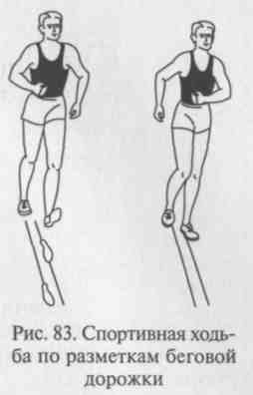
Глава 8
МЕТОДИКА ОБУЧЕНИЯ ТЕХНИКЕ СПОРТИВНОЙ ХОДЬБЫ И БЕГА
8.1. Методика обучения технике спортивной ходьбы
Спортивная ходьба является одним из видов легкой атлетики и отличается от обычной ходьбы техникой выполнения. Однако, прежде чем приступить к обучению технике спортивной ходьбы, необходимо исправить имеющиеся недостатки в обычной ходьбе (в походке, осанке). Критериями оценки обучения технике данного вида легкой атлетики будут естественность и экономичность спортивной ходьбы.
Для решения вопросов обучения технике спортивной ходьбы предлагается методическая разработка с ее задачами и целями.
Задача 1. Ознакомить с техникой спортивной ходьбы.
Технику спортивной ходьбы показывает преподаватель. Показ следует проводить с обычной скоростью или в медленном'темпе, сопровождая краткими объяснениями. Обучающихся необходимо расположить так, чтобы преподавателя, демонстрирующего технику спортивной ходьбы, можно было видеть и сбоку, и спереди, и сзади. Создавая представления о технике спортивной ходьбы для занимающихся, преподавателю целесообразно использовать кинограммы и кинокольцовки.
После рассказа и демонстрации техники ходьбы занимающимся предлагается самим пройти 2 — 3 раза по 50 — 80 м. Преподаватель должен отметить наиболее серьезные ошибки (скованность движений, согнутые ноги, утрированная ходьба и т.п.) и назвать возможные варианты их устранения.
Задача 2. Обучить движению ног и таза при спортивной ходьбе.
Основным средством обучения в данном случае является медленная ходьба, при которой выпрямленная нога ставится на грунт с одновременным поворотом тела и движениями рук, как при обычной ходьбе, оставаясь в таком положении до момента вертикали. В дальнейшем скорость движения постепенно увеличивается, главным образом за счет частоты шагов.
Обучая быстроте вынесения маховой ноги вперед, выполняет :Л «семенящая» ходьба (шаг 60 — 80 см), ходьба по кругу диаметром 5 —6 м и ходьба «змейкой» (на 2 —4 м вправо, затем влево). Эти упражнения чередуются с ходьбой по белым линиям беговой дорожки или по начерченной линии (50 — 60 м) (рис. 83).
Для обучения поворотов таза вокруг вертикальной оси применяются противоположные повороты плечевого пояса и таза
(плечи вправо, таз влево и наоборот), ходьба с «закручиванием», при которой движение правой ногой производится не столько вперед, сколько влево и наоборот (рис. 84).
При неполном выпрямлении ноги в опорной фазе следует применять ходьбу в гору, акцентируя внимание на выпрямлении ноги в коленном суставе, ходьба по дорожке в обратном направлении (рис. 85).
Чтобы ликвидировать излишнюю напряженность, можно выполнять упражнения на месте и в движении, попеременно перемещая тяжесть тела с одной ноги на другую.
Все перечисленные упражнения в процессе обучения повторяются несколько раз в зависимости от освоения отдельных элементов техники.
Задача 3. Обучить движению рук и плечевого пояса при спортивной ходьбе.
Во время спортивной ходьбы руки должны быть согнуты под прямым или тупым углом и двигаться прямолинейно, не пересекаясь в средней плоскости. Необходимо следить за тем, чтобы плечи были опущены, а руки двигались свободно, без лишнего напряжения.
Для решения этой задачи рекомендуются следующие упражне-жя: ходьба в положении «руки за спиной или за головой»; ходьба со сцепленными перед собой руками; ходьба с палкой, помещен-*ой в локтевых суставах на плечах или за спиной (рис. 86).
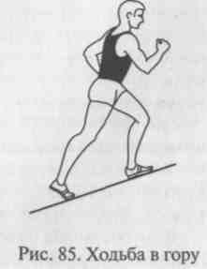
Если стоит цель увеличить амплитуду работы рук, то рекомендуется ходьба с опущенными руками. Дистанция ходьбы в указан-
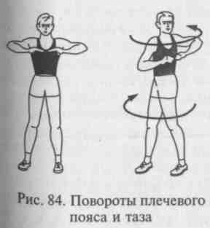

202

О о
Я
1
сз
5
я
со
я о
о я Я а
НОЙ
а к о
О (О О
я ю сз о о a
205
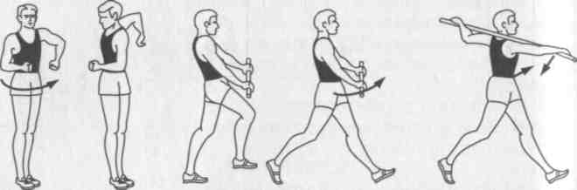
Рис. 86. Спортивная ходьба с применением гимнастической палки
ных упражнениях 100—150 м. Количество повторов упражнений зависит от правильности их выполнения и скорости усвоения движений.
Задача 4. Обучить технике спортивной ходьбы в целом.
В процессе овладения техникой спортивной ходьбы необходимо многократно повторять различные упражнения, направленные на освоение отдельных элементов ходьбы в целом.
С этой целью следует обращать особое внимание на: положение туловища и головы; мягкость, раскрепощенность движений туловища, рук и ног; достаточную длину шага; свободный перенос ноги с возможно низким переносом стопы; своевременный (не ранний) отрыв пятки от грунта; согласованность всех движений.
Основными средствами обучения технике спортивной ходьбы в целом будут: ходьба с различной скоростью на различные дистанции (400 — 800 м и более) с указанием ошибок в движениях ног, таза, рук, положении туловища; ходьба с нахождением оптимального соотношения длины и частоты шагов.
Задача 5. Совершенствование техники спортивной ходьбы.
При совершенствовании техники спортивной ходьбы обучающийся должен найти удобный для себя темп ходьбы с оптимальным сочетанием длины, частоты шагов и соотношением количества вдохов и выдохов с количеством шагов, мягкость, раскрепощенность движений туловища, ног и рук и, наконец, общую слаженность всех движений. Немаловажное значение на данном этапе обучения будет играть повышение уровня общей и специальной физической подготовленности на фоне постепенного увеличения отрезков ходьбы (400 — 2000 м и более) с включением подъемов и спусков различной крутизны. В процессе обучения закрепляется правильный стереотип движений.
Для удобства проведения занятий по данному легкоатлетическому виду спорта предлагаем рассмотреть подробный «Примерный план обучения технике спортивной ходьбы».
204
ю
а
о х
а о я
ЕР
S
н о. о
Я Я X
V
н
R
S
я
10
о
в я
=
а S а а.
S
S
ex с о
S
я я V я сх С
Я
КО
Я
Э о
Я
с я
н
я
се u
сх О
а О
сз га
ч &
в =я
г) ^{S}
° я ° Й
е я
н о
»0 го ID СЗ
a я
к я
я
a a
_{e} „
сз ^ч
И Р
Г)
о га £ со и сз
-н Я
=-> а о >о
~ Я £
со е[
s я
i s
О я
я ш
а о
ч я
и. я>
ч> о,
Он Р
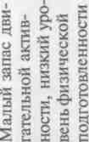
сз
О "1
О, rt К S Ю И
о F
о >
в .
в а
я л о рчр
х н
х g U о
« X
га о
В Ч
га 2
и В
&я
СЗ
ID CJ
со
g .
Ю СЗ
5
СЗ
X
н
сЗ со
3 >>
* W
я s
- В
я о
2 я
Ю сз
о я
я
я
сз
СО
о
ID
О
a я О
га a
О")
■■fN
I'
в у
О Л О
я So
В X и~>
5 S >> с; Ч
о s
о
о
X X о
а 8 °
5 F
9. У.
х н
ja <u
в в
° й
а о
о о
О в
■е|5
9 Р
Ж Я
га ^{Л}
о в
а о
а л
в ^* 5 g
^{S} Н
со о
cs
га э22 сз
о S
я в
а и
в ч
&. а О о
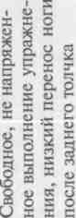

я | В
 | СО
a | к
я | н
J3  со | тае
N | о
Я | о
>>  a | я
и | а
гП | о
Я | я
2 я
Я со
в а
N в
а
о о ю
«ЯЛ Я ш Ч
а я о я Р х
о о
Ё
S со
Я
о и
а Э
X
U
12,
В X S
ч Ч
В
о а
¹ 3
а о
в &
га «
В о
« ™
X ё
I 8 а
Я В «g
4 в В
со <u S
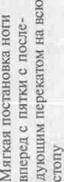
5 * °
сз v ID сз мО
^{R} a
5 ^
в s
^&
§ а
X
X
ч ч
⁴ >.
5. а
а о
Я го

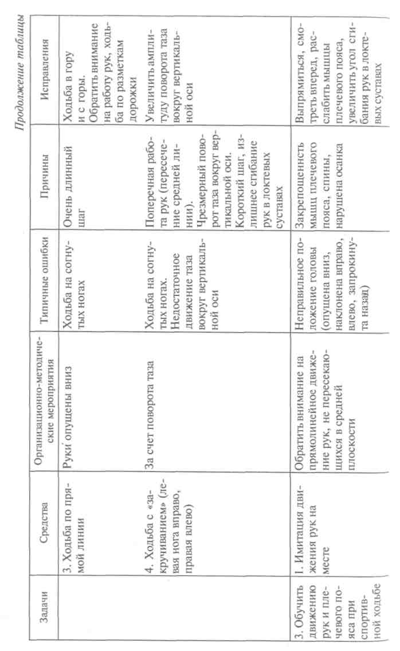
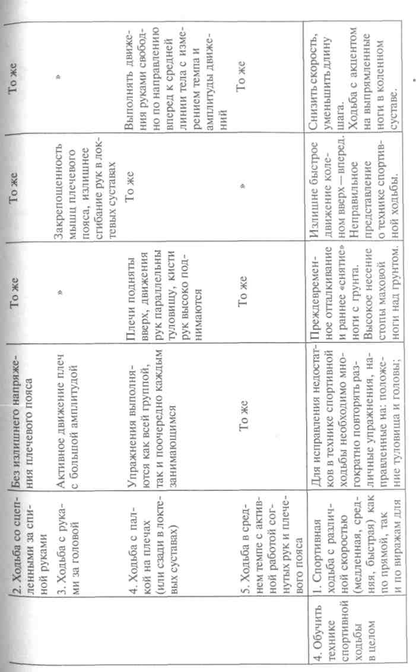
206
207

Исправления | Акцентировать внимание на ходьбу с постановкой ноги с пятки перекатом резко на носок. Ходьба по мягкому грунту | Необходимо совершенствовать технику ходьбы до полной автоматизации движений
Причины | Слабые мышцы голени | Все, указанные выше
Типичные ошибки | Неполностью разогнуты ноги в опорном периоде. «Шлепающая» ходьба | Необходимо использовать средства, указанные ранее
Организационно-методические мероприятия | мягкость, раскрепощенность движений туловища, ног и рук; достаточную длину шага; свободный перенос ноги; согласованность всех движений в целом | Длина и частота шагов определяется индивидуально, по мере усвоения техники спортивной ходьбы.  При ходьбе в гору увеличить наклон туловища вперед в зависимости от крутизны, а при спусках отклониться назад
Средства | уточнения движения ног, рук, таза, положения туловища и головы в зависимости от индивидуальных способностей занимающихся | 1. Спортивная ходьба  с различной скорос  тью на средних и  длинных отрезках,  включая и спуски  разной крутизны  2. Сдача контрольных  нормативов и участие  в соревнованиях
Задачи |  | 5. Совершенствование техники спортивной ходьбы
208
8.2. Методика обучения технике бега на средние и длинные дистанции
В основе современной техники бега на средние и длинные дистанции лежит способность быстрого продвижения вперед при условии экономичности, свободы и естественности движений. Под техникой бега следует понимать не только внешнюю форму, но И качественное содержание движений бегуна, такие как умение затрачивать минимум усилий на продвижение вперед, включать в работу необходимые группы мышц.
Обучение технике бега несколько отличается от обучения другим видам легкой атлетики. Это связано с тем, что все начинающие в какой-то степени владеют техникой бега, т.е. умеют бегать. В связи с этим, прежде чем приступить к обучению техники бега, целесообразно на первых занятиях ознакомиться с особенностями каждого обучаемого и определить их индивидуальные недостатки, это снимет элемент подражания «идеальному» представлению о технике бега на средние и длинные дистанции.
Существует определенная последовательность в обучении технике бега, одинаковая для всех возрастов.
Задача 1. Ознакомить с техникой бега на средние и длинные дистанции.
Решение этой задачи начинается с выявления индивидуальных особенностей занимающихся. С этой целью им предлагается поочередно сделать несколько пробежек со средней скоростью на отрезках 80—100 м. Затем необходимо каждому указать на его наиболее грубые ошибки. Далее объясняются особенности техники ^{с}ега, правила соревнований, и, наконец, преподаватель или ква-ифицированный бегун демонстрирует технику бега. Создать пред-тавление о технике бега помогают кинограммы, фотографии, ки-окольцовки, рисунки. После этого занимающиеся выполняют еще есколько пробежек на отрезках 5—100 м.
Задача 2. Обучить технике бега по прямой.
Обучение бега по прямой начинается с показа бега, а затем создаются условия для правильного выполнения отдельных элементов техники.
Основным средством обучения данного вида легкой атлетики будет многократный бег с ускорением на различных отрезках, который должен проводиться сначала в медленном темпе, а по мере освоения навыков бега с более высокой скоростью.
В процессе обучения преподаватель должен помнить основные требования к технике бега:
- прямолинейная направленность;
- полное выпрямление толчковой ноги в сочетании с выпадом ^{в}Перед бедра маховой ноги;
- захлестывание голени маховой ноги в момент вертикали;
209

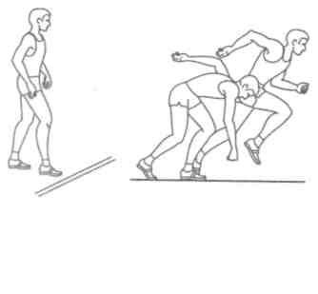
- свободная и энергичная работа рук;
- прямое положение туловища и головы;
- быстрая и мягкая постановка стопы на грунт с передней части.
Задача 3. Обучить технике бега по повороту.
Для обучения технике бега по повороту применяется пробежка по повороту беговой дорожки стадиона (манежа), бег с различной скоростью по кругу радиусом 20 — 10 м, а также бег по прямой с входом в поворот и бег по повороту с последующим выходом на прямую. В процессе обучения бегу по виражу необходимо следить за наклоном тела в сторону поворота и за тем, чтобы дальняя от поворота рука работала шире и больше в сторону (как бы поперек тела). Наклон туловища внутрь круга зависит от крутизны поворота и скорости бега. Стопы ног следует поворачивать носками в сторону поворота, причем в большей степени поворачивается внутрь дальняя от поворота нога. При выбегании на прямую после поворота следует обратить внимание на свободный размашистый бег с сохранением набранной скорости.
Успешность обучения этой задачи во многом зависит от того, как обучаемые овладели раскрепощенным бегом по прямой. Весь бег по виражу проходит в напряженном состоянии, но необходимо вернуться к упражнениям в беге по прямой.
Задача 4. Обучить технике высокого старта и стартовому ускорению.
Обучение технике высокого старта начинают с демонстрации
данного бега. Затем изучают основные положения бегуна по ко
мандам «На старт!», «Марш!» и особенности стартового разгона.
Группе занимающихся следует сразу изучить стартовые положе
ния. По команде «На старт!» занимающиеся выстраиваются в одну
или несколько шеренг и принимают позу высокого старта. Препо
даватель просматривает всех учеников, при необходимости по
правляет их. По команде «Марш!» занимающиеся пробегают оп
ределенный отрезок и возвраща
ются обратно. На начальной ста
дии обучения паузы между пред
варительной и исполнительной
командами можно специально
удлинить, чтобы начинающие
спортсмены успели принять ус
тойчивую позу и своевременно
начали бег по сигналу из удоб
ного положения. В дальнейшем
пауза сокращается до обычной
«На старт!» «Марш!» тт V
210
При обучении выходу со стар-
Рис. 87. Высокий старт та и стартовому ускорению сна-
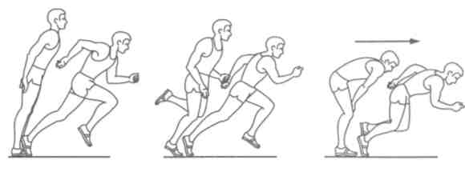
Рис. 88. Старты из различных исходных положений
|яала занимающиеся стартуют по отдельности. Преподаватель обращает внимание на работу рук, активное выталкивание, сохранение наклона и своевременное выпрямление туловища с переходом на бег по дистанции.
По мере освоения техники выполнения высокого старта стартовые отрезки удлиняются, а скорость их пробегания увеличиваются (рис. 88).
Задача 5. Обучить технике финиширования.
Финиширование — это бег на последних 10—15 м дистанции ,с пробеганием финишного створа без снижения скорости и перестройки беговых движений. Ознакомление с техникой финиширования проводится в форме рассказа о способах пересечения полоски финиша с демонстрацией характерных поз бегуна в данный ^момент. Практическое обучение технике финишного броска наминается с имитации выполнения в ходьбе быстрого наклона туловища вперед с отведением рук назад и выставлением ноги вперед. [Можно выполнять это движение с поворотом туловища, пересекая правым или левым плечом плоскость финиша в опорный момент бегового шага, но без прыжка и падения. После усвоения навыка финишного броска в ходьбе можно переходить к его обучению в беге.
Задача 6. Совершенствование техники бега в целом с учетом индивидуальных особенностей занимающихся.
По мере овладения основой и ведущими движениями техники ;бега на средние и длинные дистанции, в процессе обучения необходимо установить индивидуальные особенности занимающихся [И определять пути их использования при дальнейшем совершенствовании техники бега в целом.
В процессе совершенствования необходимо уделять большое [внимание повышению уровня физической подготовленности и Использовать специальные подготовительные упражнения, которые способствуют устранению индивидуальных ошибок в технике бега.
Рекомендуем подробно рассмотреть «Примерный план обучения технике бега на средние и длинные дистанции».
211

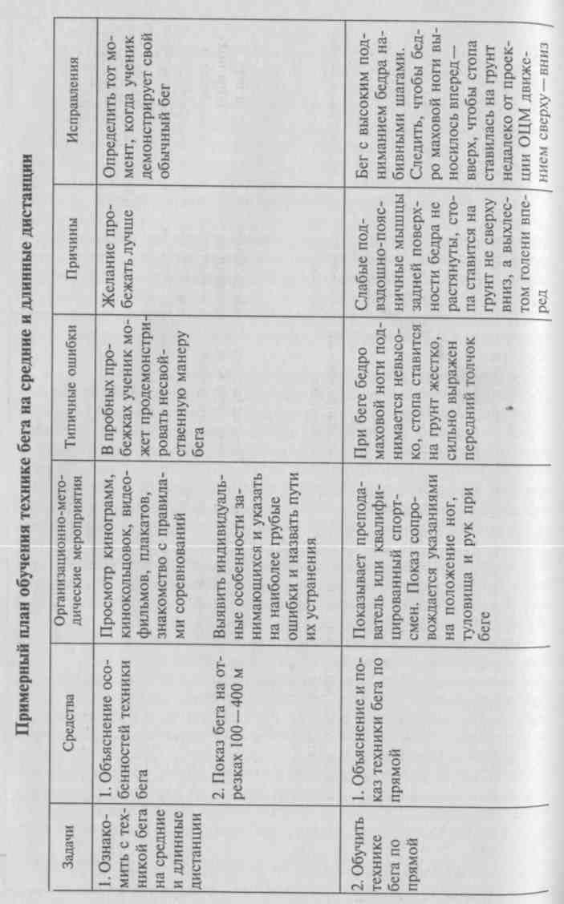
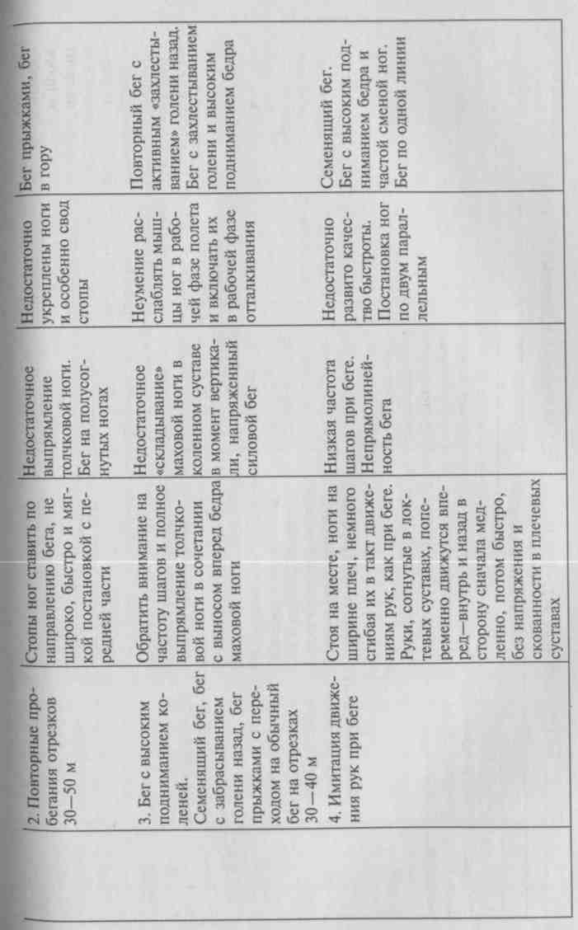

212
213

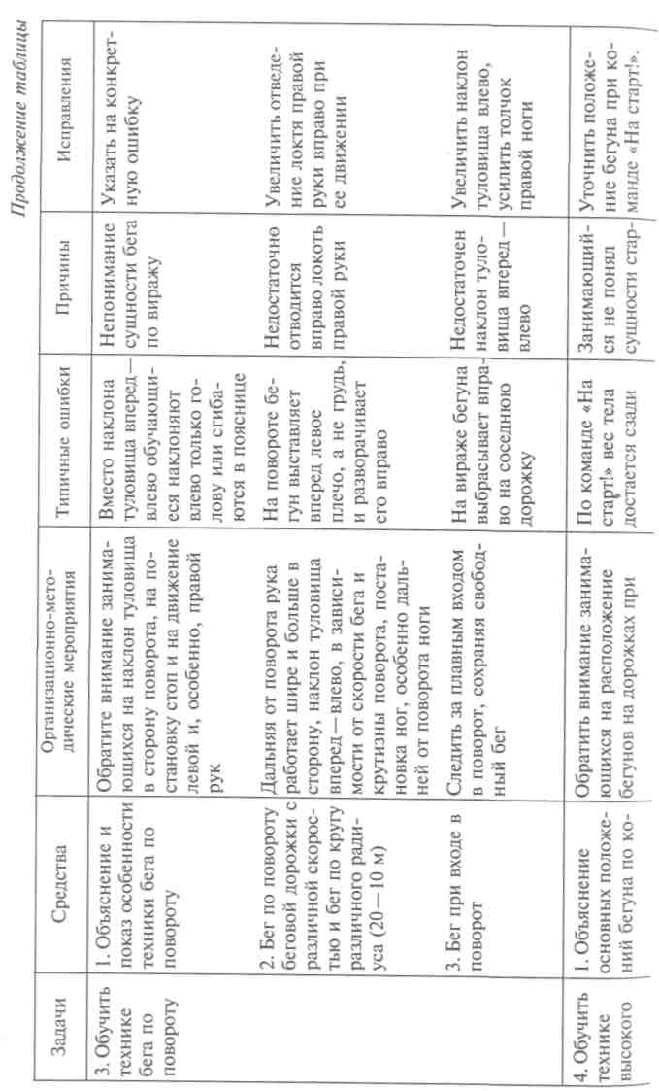
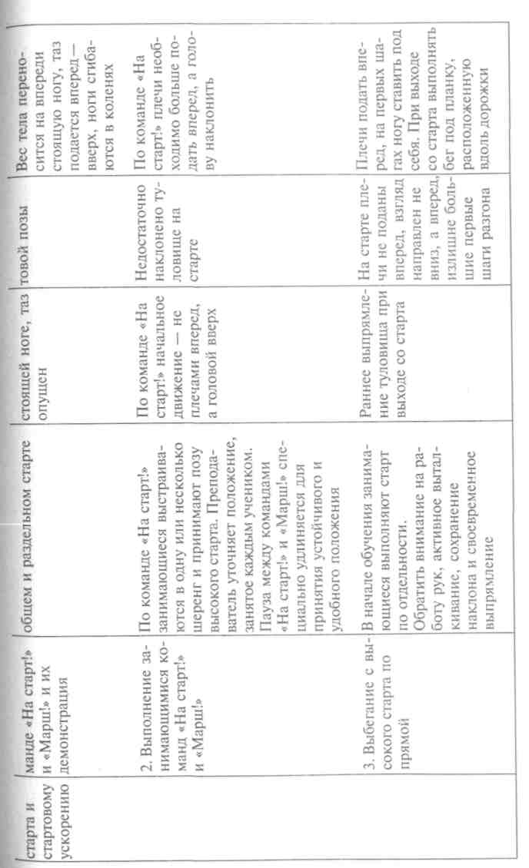
214
215

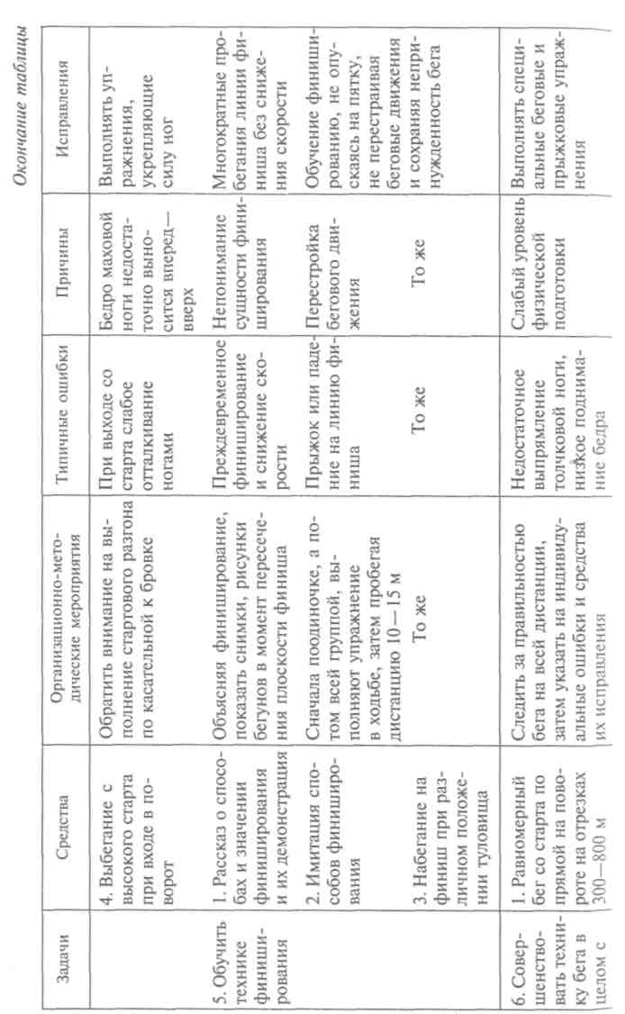
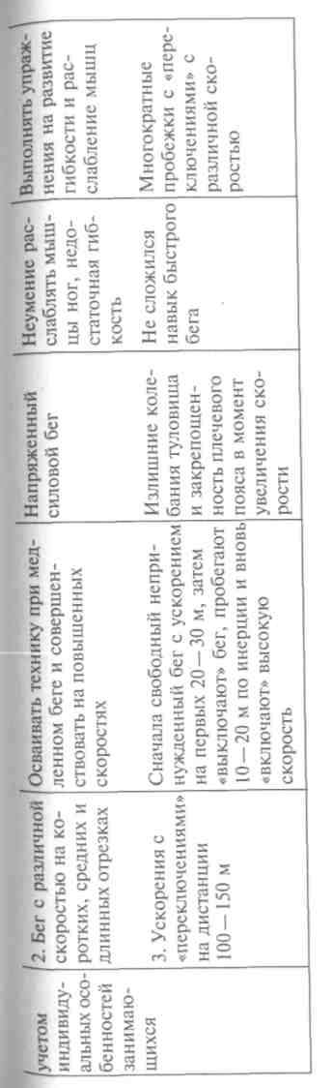
216
217

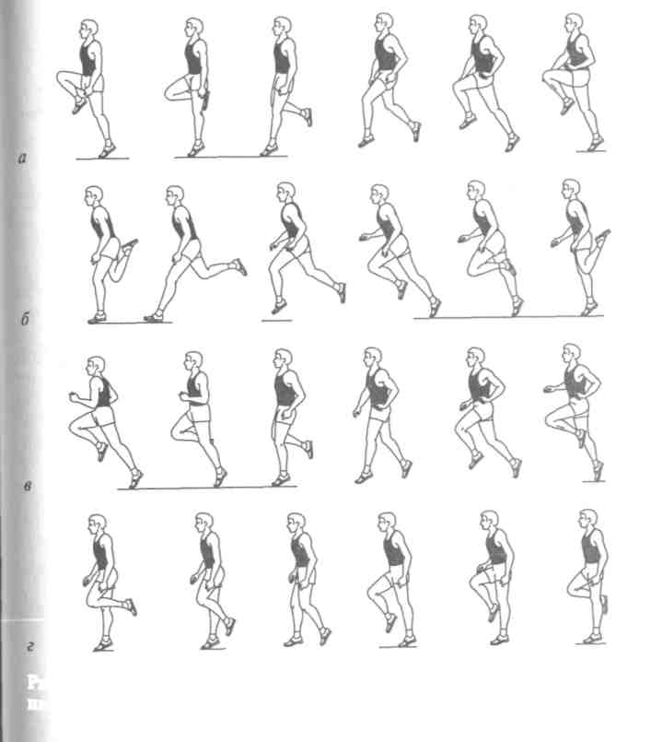
8.3. Методика обучения технике бега на короткие дистанции
Обучение технике бега на короткие дистанции происходит не в той последовательности, как при обучении другим видам легкой атлетики, так как бег является естественным способом быстрого передвижения человека. Однако техника спортивного бега значительно отличается своей эффективностью от техники обычного бега и требует сохранения естественной свободы движений.
Прежде чем создать у занимающихся правильное представление о современной технике бега на короткие дистанции, необходимо ознакомить их с особенностями этого вида легкой атлетики.
Задача 1. Ознакомить с особенностями бега и создать у обучаемых правильное представление о технике бега на короткие дистанции.
Для решения этой задачи обучаемым необходимо несколько раз с невысокой и средней скоростью пробежать отрезки 60—100 м и зафиксировать обнаруженные ошибки. Количество повторений пробежек может быть различно для каждого занимающегося. Оно зависит от того, как скоро обучаемый пробежит дистанцию в свойственной для него манере. При этом фиксируются те ошибки, которые повторяются в большинстве пробежек.
С целью ознакомления занимающихся с рациональной техникой бега применяются общепринятые средства: объяснение, живой показ, просмотр кинокольцовок, кинограмм, фотографий, рисунков.
Задача 2. Обучить технике бега по прямой дистанции.
Основными средствами для решения этой задачи будут являться многократные пробежки с невысокой и средней скоростью на различных отрезках дистанции (60 — 100 м): специальные беговые упражнения на отрезках 30 — 40 м — бег с высоким подниманием бедра, семенящий бег, бег с забрасыванием голени, бег прыжковыми шагами. Все эти упражнения выполняются свободно, с постепенно нарастающей частотой движений, с последующим переходом на обычный бег. Специальные беговые упражнения вначале выполняются индивидуально, а затем всей группой. Многократное повторение этих упражнений в каждом занятии приводит к устранению типичных ошибок в технике бега: недостаточное поднимание бедра, неполное выпрямление ноги при отталкивании, излишнее наклонение или отклонение туловища, держание локтей далеко от туловища и др. (рис. 89).
После каждого выполнения упражнения следует обращать внимание только на главные ошибки, предлагая устранить их при следующем повторении. Нецелесообразно одновременно указывать на 3 — 4 недостатка, так как обучаемый должен сконцентрироваться на исправлении наиболее существенной ошибки, а затем приступать к исправлению следующей, иначе недостатки в беге так и не будут устранены.
218
Рис. 89. Специальные беговые упражнения: а — бег с высоким подниманием бедра; б - бег с забрасыванием голени; в - бег с толчками вверх;
г — семенящий бег
Задача 3. Обучить технике бега по повороту.
Основными упражнениями для обучения технике бега по повороту является бег на 50-80 м с ускорением на повороте беговой дорожки. Сначала тренировки проходят по крайним (6 — 8) дорожкам, затем по 1-2; бег с различной скоростью по кругу .радиусом 20-10 м; бег с ускорением по прямой с выходом в поворот; бег с ускорением по повороту и выходом с виража на [прямую;' имитация движений рук. По мере освоения занимающи-i Мися техники бега на короткие дистанции по дорожке большего [радиуса следует переходить к бегу по дорожке меньшего радиуса.
В ходе обучения необходимо следить за свободой движений и [своевременным наклоном туловища к центру поворота, измене-
219

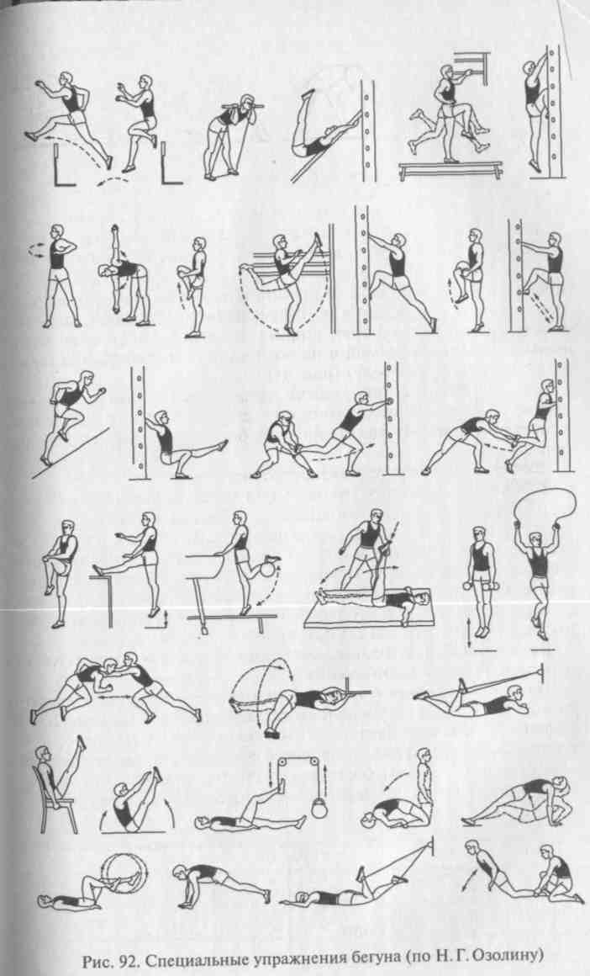
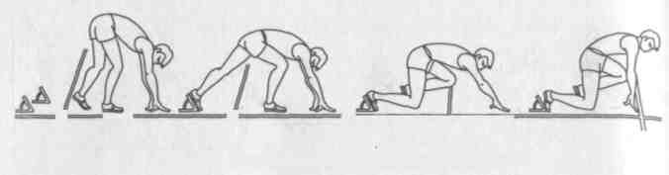
I — ii и
Рис. 90. Выполнение команды «На старт!»
нием работы рук и ног, т. е. при более активной и широкой работе правой рукой происходит небольшой разворот стоп влево.
Задача 4. Обучить технике низкого старта и стартового разгона.
Основными средствами обучения являются: практика в установке стартовых колодок на прямой и повороте (рис. 90); выполнение команд «На старт!» и «Внимание!» с различным расположением колодок по длине, ширине и наклону площадок; бег с низкого старта по прямой и на повороте самостоятельно, а также по команде (по выстрелу) (рис. 91).
Бегу с низкого старта должно предшествовать большое количество пробежек с высокого старта, способствующих овладению основами стартовых движений и свободному широкому бегу на первых шагах.
Задача 5. Обучить технике финиширования.
Обучение начинается с разъяснения значения финишного броска и ознакомления с основными способами финиширования: грудью и плечом. Основные средства: бег на 30 — 40 м с ускорением на финише; наклон вперед на финишный створ с отведением рук назад при ходьбе и беге с различной скоростью; бросок на финишный створ с поворотом плеч при ходьбе и беге с различной скоростью. Для успешного обучения финишированию упражнения следует выполнять сначала самостоятельно, а затем группой.
Задача б. Обучить технике бега в целом с учетом индивидуальных особенностей занимающихся.
На этапе овладения техникой бега в целом необходимо систематически работать над уточнением деталей техники и закреплением правильных навыков. Важно добиться умения бежать свободно, контролируя свои движения. В процессе совершенствования техники необходимо применять большее количество специальных упражнений, постепенно повышая уровень их сложности (рис. 92).
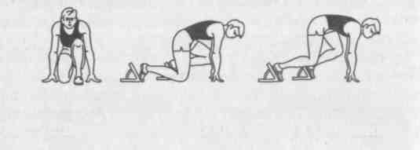
«На старт!» «Внимание!»
Рис. 91. Выполнение команд «На старт!» и «Внимание!»
220
221

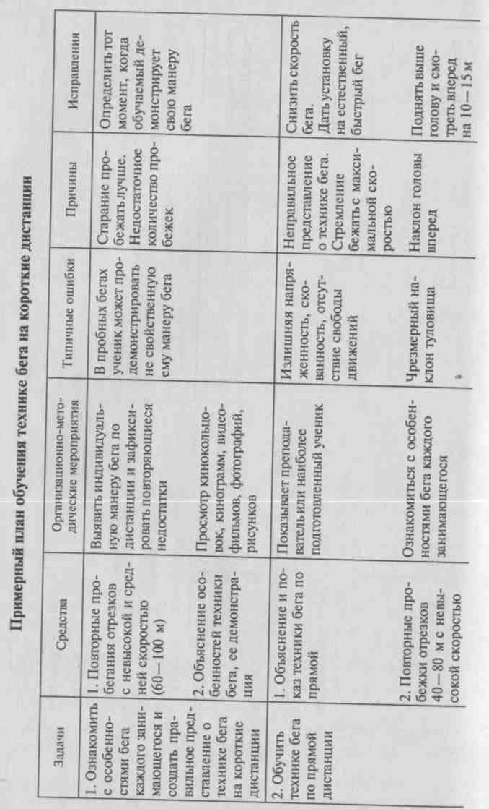
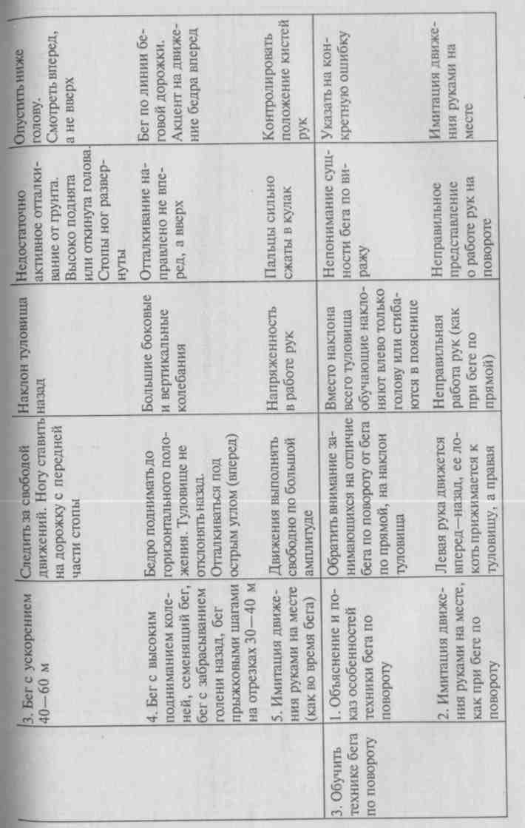
222
223

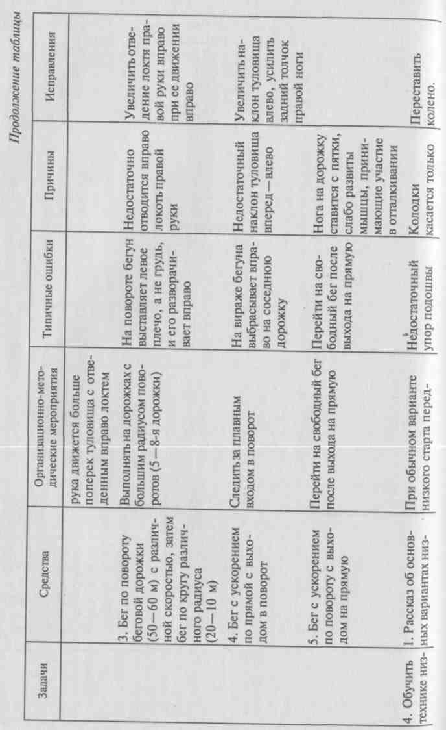
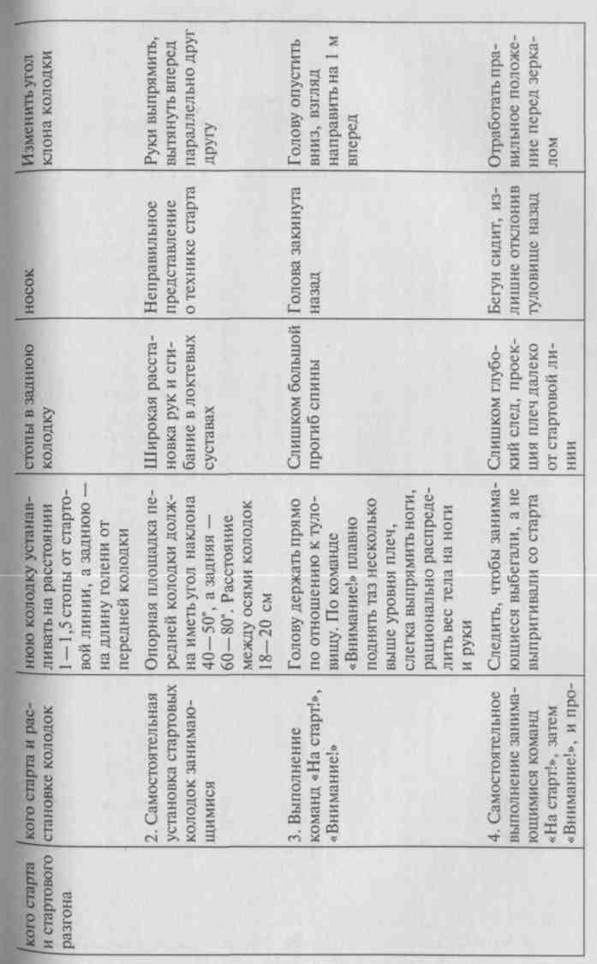
224
т>^

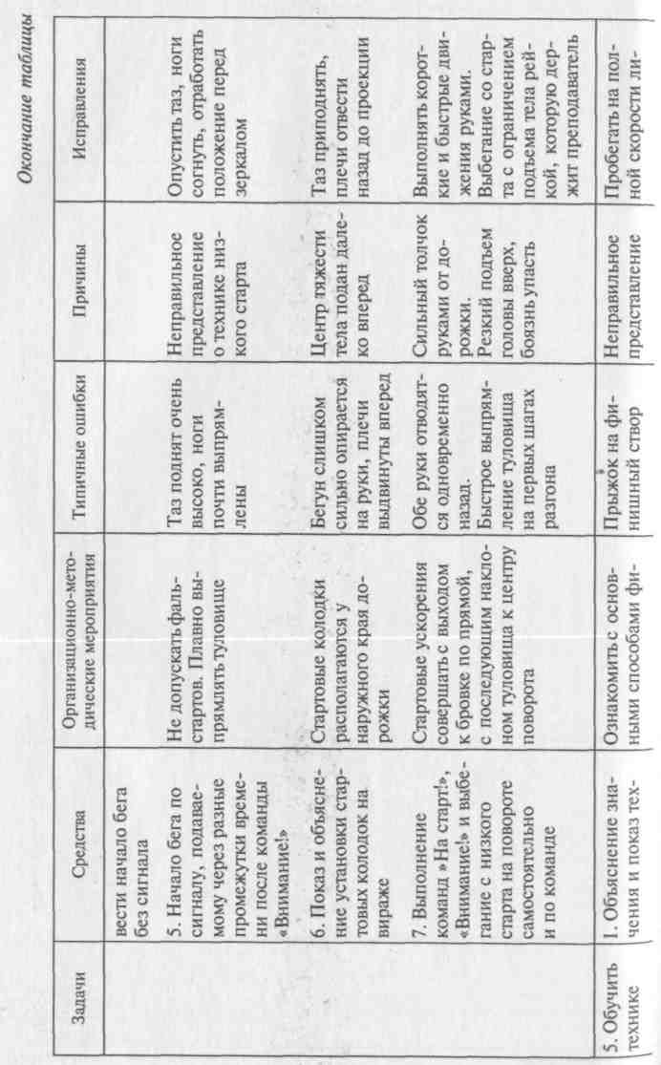
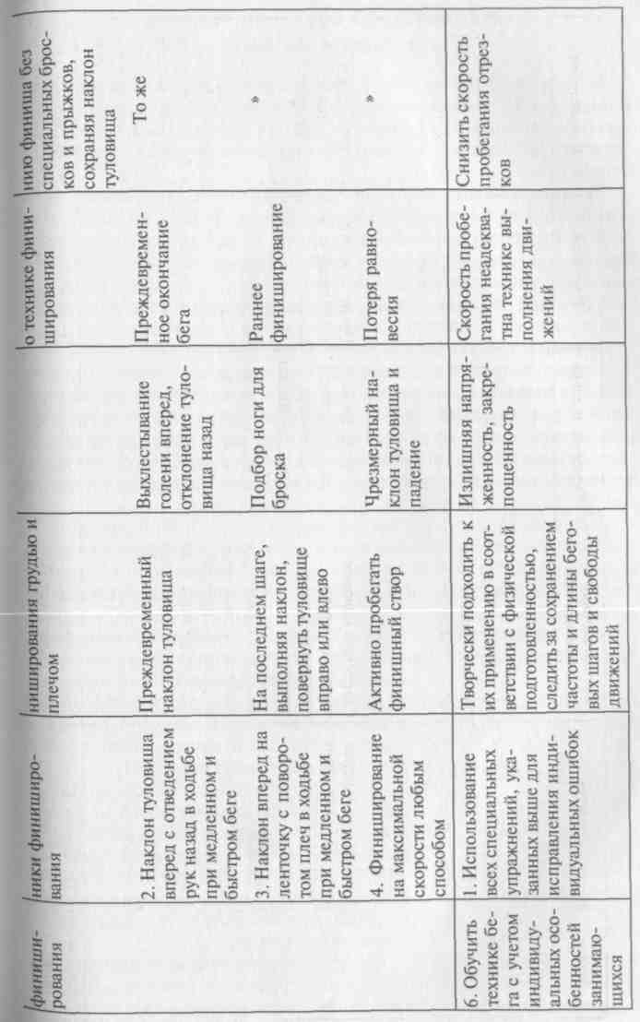
226
227

» 1 ' I I • I ^{г}

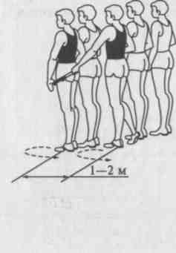
8.4. Методика обучения технике эстафетного бега
Эстафетный бег является командным видом легкой атлетики и имеет много разновидностей. Успех в эстафете зависит от многих причин, но одна из главных — умение передавать и принимать эстафетную палочку на высокой скорости в ограниченной зоне передачи.
Техника бега по дистанции в эстафетах ничем не отличается от обычного бега по прямой и виражу. Обучение технике эстафетного бега целесообразно начинать после того, как усвоена техника бега на короткие дистанции, отработано умение выполнять высокий и низкий старт на повороте.
Обучение технике эстафетного бега проводится в определенной последовательности, согласно поставленным задачам. Задача 1. Ознакомить с техникой эстафетного бега. Создание представления о технике передачи эстафеты начинается с рассказа о видах эстафетного бега, объяснения и показа техники передачи эстафетной палочки способами «снизу» и «сверху» в 20-метровой зоне на высокой скорости. Затем необходимо объяснить основные правила проведения эстафетного бега и значение точности, слаженности движений в передаче эстафеты для достижения высокого результата.
Задача 2. Научить технике передачи эстафетной палочки. Обучение передачи эстафетной палочки проводится в парах — вначале на месте, затем в ходьбе и в беге с небольшой скоростью вне зоны передачи. С этой целью занимающихся строят в две разомкнутые шеренги на расстоянии 1 — 2 м друг от друга, уступами вправо или влево, в зависимости от того, какой рукой передается эстафетная палочка. По команде преподавателя стоящие в первой шеренге принимающие отводят выпрямленную левую (правую) руку назад, а стоящие во второй шеренге передающие, с небольшой паузой после команды, передают палочку (рис. 93).
Затем обучающиеся поворачиваются
кругом и производят передачу, поменяв
шись ролями. Когда отрабатывается пере
дача левой рукой в правую (а такое уп
ражнение необходимо для спринтерской
эстафеты 4 х 100 м), занимающиеся пере
дающей шеренги смещаются на полшага
в правую сторону.
Рис. 93. Передача эста- После усвоения занимающимися этих
фетной палочки в ше- движений передача палочки производит-
ренгах на месте ся, имитируя работу руками в беге: при-
228
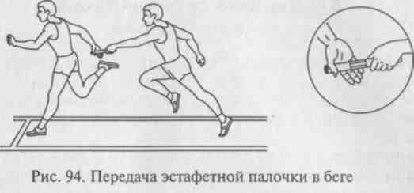
нимающий по команде преподавателя отводит руку с хорошей фиксацией кисти для приема палочки, а передающий с паузой, после готовности принимающего, вкладывает по команде в нее эстафетную палочку (рис. 94).
В начале выполнения всех упражнений команду подает преподаватель, позже — передающий эстафетную палочку. На этом этапе обучения необходимо следить, чтобы принимающие палочку не поворачивали головы в момент передачи эстафеты, контролировали положение руки и ход передачи, не бежали с отведенной Назад рукой, а передающие палочку чтобы не торопились, выдерживали паузу, не вытягивали руку с эстафетной палочкой до команды или одновременно с ней.
При появлении этих ошибок следует указать на них и разъяснить, как правильно выполнить какой-либо элемент техники передачи.
Задача 3. Научить технике старта на этапах эстафетного бега.
Для овладения техникой старта необходимо научить занимающихся принимать старт из положения с опорой на одну руку на прямой, затем на повороте перед выходом на прямую и на прямой при входе в поворот (рис. 95).
Стартующий ставит левую ногу вперед и опирается правой рукой о дорожку, левая рука отведена вверх—назад. Опустив голову
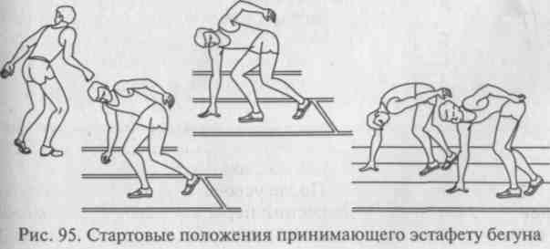
229

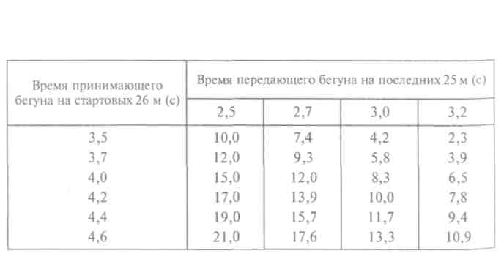
вниз, бегун смотрит за подходом передающего партнера к контрольной отметке.
Необходимо следить за тем, чтобы принимающий бежал по внешней линии дорожки на 2-м и 4-м этапах и по внутренней — на 3-м этапе.
При обучении низкому старту с эстафетной палочкой целесообразно повторить технику старта на повороте, а затем приступить к освоению двигательного действия.
Стартующий держит палочку мизинцем и безымянным пальцем за нижний конец. Руку необходимо ставить у стартовой линии, опираясь о дорожку большим пальцем — с одной стороны, указательным и средним пальцами — с другой. После отрыва руки от дорожки эстафетную палочку нужно держать всеми пальцами.
Когда занимающиеся освоят технику старта на этапах и бег по заданным дорожкам, тогда можно переходить к обучению старта с наблюдением за партнером и пользованием контрольной отметкой.
Для каждой пары занимающихся контрольная отметка подбирается индивидуально, с учетом скорости, которую может иметь передающий к концу дистанции, а также способности принимающего быстро стартовать. Это расстояние соответствует 8 — 11 м и подбирается путем многократных пробежек.
Для выявления величины форы можно использовать таблицу 1 (по Л.С.Хоменкову), в которой учтены результаты спортсменов на 26 м со старта и на 25 м с ходу.
Таблица 1
Расчет расстояния до контрольной отметки (по Л. С. Хоменкову)
Основным средством для решения этой задачи будет многократное пробегание в зоне, передавая эстафету с постепенно увеличивающейся скоростью.
Расстояние до контрольной отметки уточняется в процессе этих пробежек, передача выполняется как на прямой, так и на входе и выходе с виража. Эстафета передается во второй половине зоны передачи на максимальной скорости с соблюдением правил соревнований.
В других видах эстафетного бега передача эстафетной палочки легче, так как скорость бега участников ниже. Принимающий эстафету должен соизмерять скорость своего бега со скоростью партнера на последних Юм дистанции, от этого зависит начало принятия эстафетной палочки. Если скорость передающего низкая и продолжает снижаться, то целесообразно принимать эстафету в начале зоны передачи, а если передающим сохраняется оптимальная скорость бега, то прием производится во второй половине зоны передачи.
Задача 5. Обучение технике эстафетного бега в целом и ее совершенствование.
Слаженность при передаче эстафетной палочки на максимальной скорости имеет решающую роль в достижении высокого результата эстафетной команды.
При отличной технике передачи эстафетной палочки конечный результат может быть на 2,5 — 3 с выше, чем сумма лучших результатов всех участников команды в беге на 100 м. При составлении команды для эстафетного бега 4 х 100 м необходимо учитывать следующие особенности: на первом и четвертом этапах бегуны пробегают по 110 м, а на втором и третьем этапах бегуны пробегают по 120 м.
Поэтому на первый этап следует ставить бегуна, хорошо владеющего техникой низкого старта и умеющего быстро бежать по Повороту.
На втором этапе должен стоять бегун с высоким уровнем специальной выносливости и хорошей техникой приема и передачи эстафетной палочки.
Участник третьего этапа, помимо названных качеств, должен Хорошо бежать по повороту.
На четвертый этап желательно поставить бегуна быстрого, эмоционального и имеющего лучший результат в беге на 100 м с Ходу.
При совершенствовании техники эстафетного бега важно частое Пробегание всей дистанции эстафеты с максимальной интенсивностью, так как только при этом целостном действии достигается Привычность движений и точный расчет контрольных отметок.
Рекомендуем подробно рассмотреть «Примерный план обучения технике эстафетного бега».

230

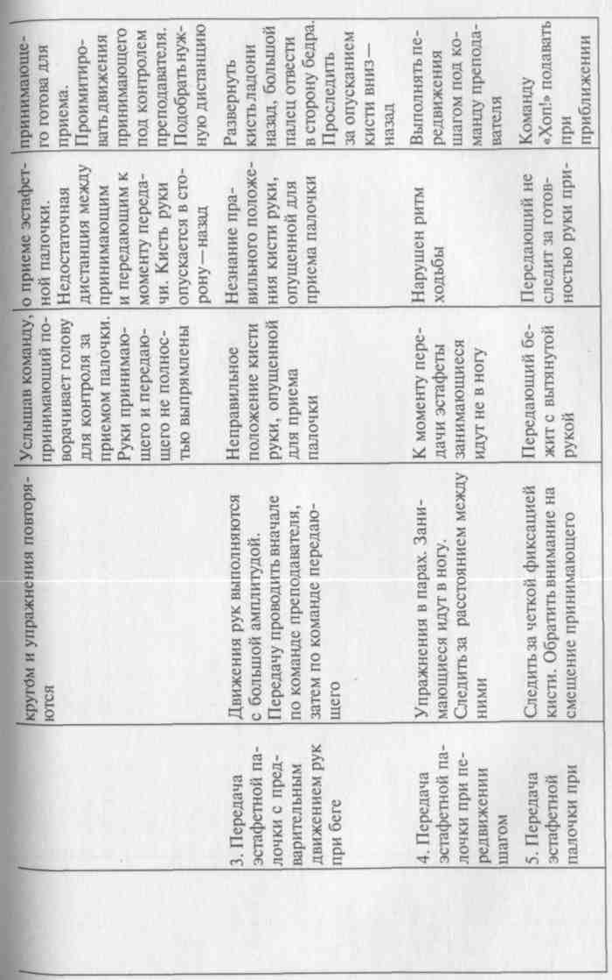
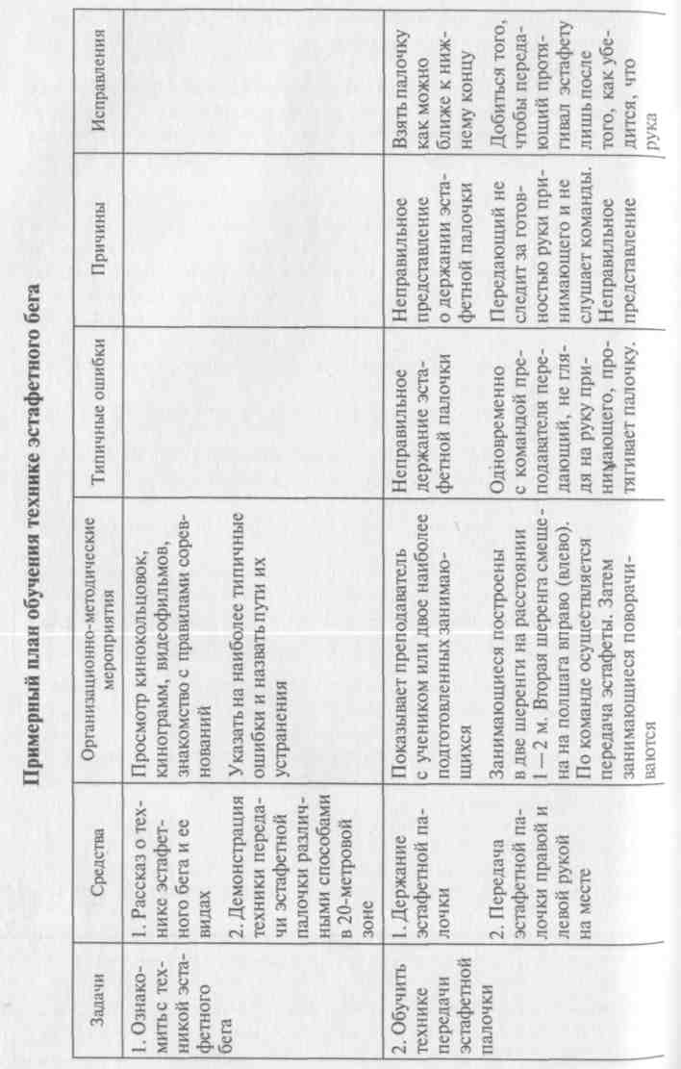

232

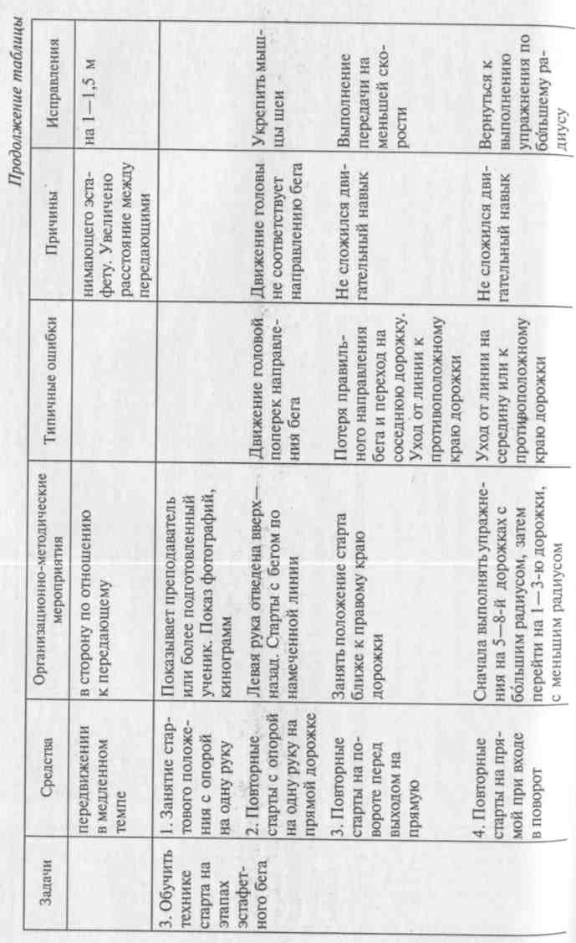
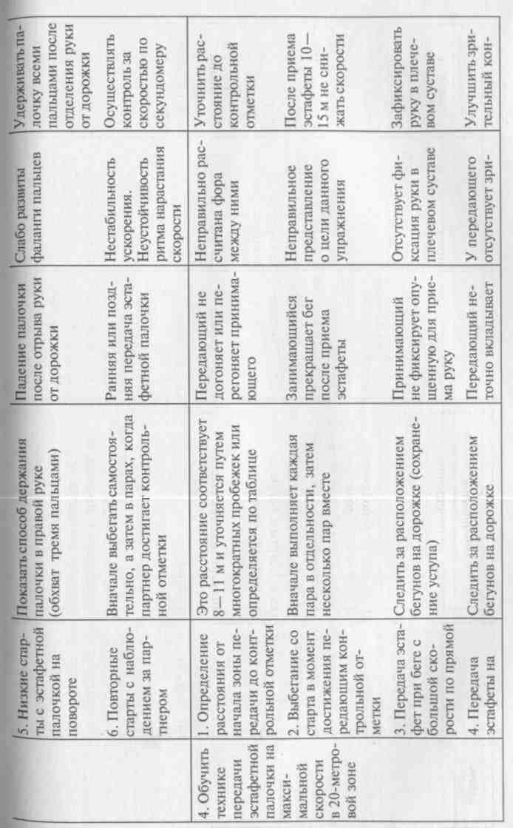

234
235

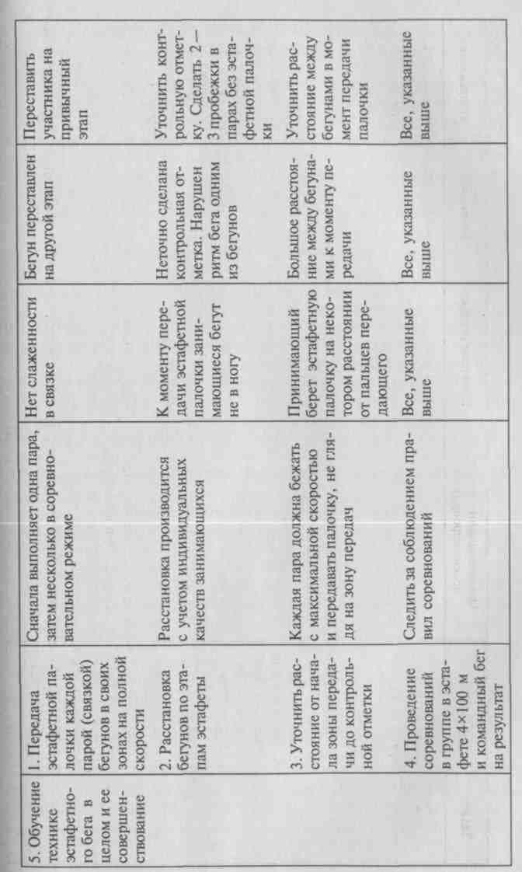
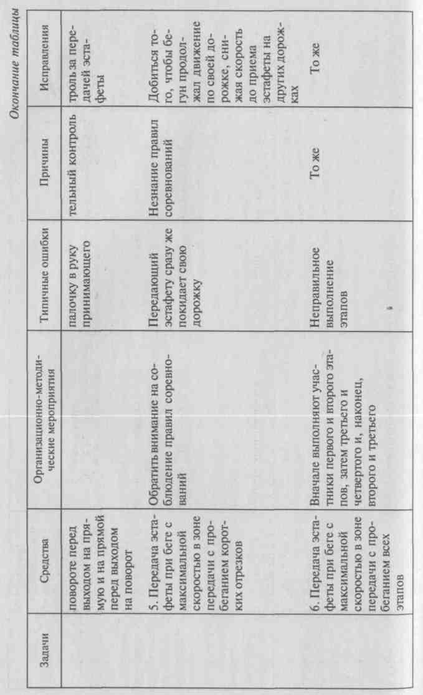

236
917

8.5. Методика обучения технике барьерного бега
Барьерный бег является одним из наиболее сложных в координационном отношении видов легкой атлетики. Сложность этого бега заключается в том, что бегуну, помимо соответствующих требований к скоростному бегу на гладкой дистанции, необходимо четко соблюдать определенный ритм и длину шагов от старта до последнего барьера, не допускать излишних вертикальных колебаний ОЦМ, владеть хорошей координацией движений, иметь силу и ловкость, гибкость и подвижность в тазобедренных суставах.
Приступать к овладению техникой барьерного бега возможно лишь после того, как занимающиеся овладели основами гладкого бега и освоили технику высокого и низкого стартов.
Задача 1. Ознакомить с техникой барьерного бега.
Ознакомление следует начинать с демонстрации техники бега по дистанции, которая включает бег со старта с преодолением 3 — 4 барьеров и финиширование.
Желательно продемонстрировать технику бега еще 2 —3j)a3a, а затем предложить занимающимся самим несколько раз пробежать в три шага через 2 — 3 барьера, высотой 40—50 см и расстоянием 7 —8 м. В процессе показа техники барьерного бега обратить внимание занимающихся на смелое подбегание к барьеру, бросок на барьер и связь ритма преодоления барьера с бегом между ними.
Задача 2. Обучить технике преодоления барьера.
Барьерный бег требует от спортсмена хорошей гибкости задней и передней поверхности бедра, подвижности в тазобедренных суставах. Поэтому, прежде чем приступить к решению этой задачи, необходимо ознакомить занимающихся с упражнениями, направленными на развитие гибкости и эластичности мышц и связочного аппарата.
- Стоя на одной ноге у опоры, делаются махи другой ногой вперед —назад.
- Стоя лицом к опоре, делаются махи прямой ногой в правую и левую стороны.
- Ходьба с наклонами вперед и доставанием пола руками.
- Ходьба с выпадами вперед и пружинистым покачиванием туловища, а затем с наклоном вперед и доставанием локтями пола.
- Стоя спиной к гимнастической стенке, согнуть в колене ногу и занести носок стопы на перекладину. Прогнуться в пояснице, выводя таз вперед.
- Широко расставив ноги, совершать попеременные приседания то на правой, то на левой ноге, пружинисто покачиваясь.

- Сесть в положение «барьерного шага» (маховая нога вытянута вперед, толчковая, согнутая в стопе, отведена в сторону под прямым углом).
- Исходное положение то же, что и в предыдущем упражнении. Опираясь руками о пол, подняться вверх, приняв положение «широкого шага». Не отрывая пяток от пола, переместиться в положение «барьерного шага», при котором толчковая нога вытянута вперед, а маховая отведена в сторону.
- Поставить ногу пяткой на гимнастического «коня», барьер или другую опору, наклониться вперед и в сторону отведенной ноги.
10. Стоя боком у барьера, гимнастической стенки или «коня»,
положить согнутую в колене ногу на опору. Наклоны туловища в
сторону отведенной ноги, а затем вперед —вниз, одновременно
опуская плечо и руку, противоположные стоящей ноге.
Здесь и далее упражнения проводятся с постепенным усложнением. Занимающиеся должны постепенно освоить все перечисленные упражнения. В процессе дальнейших занятий, когда бегуны уже приобретут достаточную барьерную гибкость, число упражнений и количество их повторений уменьшается.
По мере развития гибкости, эластичности мыщц и связочного аппарата и знакомства с техникой барьерного бега занимающиеся приступают к овладению техникой преодоления препятствий и ритмикой бега между ними.
Подводящие упражнения целесообразно выполнять в той последовательности, в которой производятся движения в барьерном беге.
В первую очередь следует освоить упражнения, направленные на овладение правильным выполнением отталкивания и входом на препятствие.
- Стоя спиной к гимнастической стенке или препятствию и опираясь на него, делается подъем и выпрямление маховой ноги над барьером, затем нога возвращается в исходное положение. Опорную ногу в колене не сгибать. Барьер должен стоять на расстоянии 1 —1,20 м от бегуна.
- Стоя между барьерами и опираясь на них руками, делается подъем маховой ноги с продвижением таза вперед.
- Делать подскоки на толчковой ноге, удерживая маховую ногу под прямым углом, разгибая и сгибая ее в коленном суставе при Каждом подскоке. Толчковая нога при этом не сгибается.
- Имитация атаки барьера, поставленного у гимнастической стенки или гимнастического коня, стопки матов. При выполнении упражнения нужно следить за тем, чтобы бедро маховой ноги Поднималось несколько выше уровня «коня», после чего производить быстрое ее разгибание в коленном суставе до полного выпрямления. Одновременно «выбрасывается» рука, разноименная

238

маховой ноге, и увеличивается наклон туловища. Постепенно упражнение усложняется тем, что выполняется с подходом и атака на препятствие дополняется броском руки и активным продвижением вперед туловища.
Затем в обучении применяются подводящие упражнения для овладения техникой работы толчковой ноги.
- Скольжение стопой толчковой ноги вдоль наклонной поверхности барьера с последующим выносом ее вперед.
- Перенос толчковой ноги через барьер, стоя в положении небольшого наклона вперед с упором рук о гимнастическую стенку, барьер.
При выполнении этих упражнений необходимо следить за тем, чтобы опорная нога не сгибалась в колене.
3. Перенос толчковой ноги сбоку через два барьера разной вы
соты, стоящих друг от друга на расстоянии 50 — 60 см.
Дальше следуют упражнения для обучения сочетанию движений маховой и толчковой ног и схода с препятствия.
- Сидя на «коне» в положении «широкого шага», одновременно с опусканием маховой ноги перенести толчковую ногу иерез снаряд.
- Преодолеть барьер из положения «стоя» на толчковой ноге и держа ногу над барьером (опустить маховую ногу, одновременно отталкиваясь толчковой).
Выполнять упражнение можно как с места, так и с подходом к барьеру.
Дальнейшее обучение технике перехода через барьер происходит одновременно с обучением ритма бега, что способствует закреплению технических навыков, полученных в процессе выполнения специальных упражнений.
Задача 3. Обучить ритму и технике бега между барьерами.
Для решения этой задачи на дорожке ставятся 3 — 5 барьеров высотой 50 — 60 см на расстоянии 7 м друг от друга. Расстояние от линии старта до первого барьера составляет около 7 — 7,5 м. Занимающиеся должны из положения высокого старта преодолеть дистанцию, сделав до первого барьера 4 шага, а между препятствиями — 3 шага.
Ритм бега должен быть следующим: первые три шага одинаковы по времени, четвертый быстрее. Преподаватель голосом или хлопками задает данный ритм, например: «Раз, два, три — гоп! Раз, два, три — гоп!»
Для дальнейшего освоения ритмом бега целесообразно разметить дорожку по длине шагов. Примерное их соотношение должно быть следующим: первый отрезок 105 см, второй — 130 см, третий — 155 см, четвертый — 140 см, расстояние от места отталкивания до барьера — 170 см.
-"» Л{\
Очень важно при этом обратить внимание занимающихся на _{т}о, что сокращение последнего, перед отталкиванием на барьер, шага происходит за счет постановки ноги как можно ближе к проекции ОЦМ с передней части стопы.
В процессе освоения ритма и техники бега расстояние между барьерами и их высота увеличиваются, необходимо также повышать скорость пробегания дистанции.
Задача 4. Обучить технике низкого старта и стартового разгона с преодолением барьеров.
После усвоения техники преодоления препятствий и ритма 'бега приступают к обучению технике старта и стартового ускорения. Для этого необходимо овладеть техникой низкого старта, уметь быстро набирать скорость и ритмично выполнять бег до первого барьера, точно попадая ногой на место отталкивания через барьер, а также увеличивать скорость бега после преодоления препятствия.
Обучение низкого старта производится так же, как в беге на короткие дистанции. Нужно обратить внимание занимающихся на более энергичные движения рук и более быстрое выпрямление туловища. Основное средство обучения — бег с низкого старта с последующим преодолением 2 — 3 барьеров. В том случае если занятия длительное время включают бег со старта через один барьер, то спортсмены привыкают снижать скорость после его преодоления.
В начальный период обучения расстояние между барьерами может быть уменьшено.
Задача 5. Обучение технике барьерного бега в целом и ее совершенствование.
Решение этой задачи достигается многократным повторением специальных упражнений барьериста, бегом через барьеры различной высоты, бегом через увеличивающееся число барьеров, расставленных на разном расстоянии, бегом с низкого и высокого стартов по всей дистанции без учета времени и с контролем времени.
Следует отметить, что применение различного сочетания расстановки барьеров и изменение их высоты позволяют сделать занятия более интересными, повышают их эмоциональность, облегчают процесс овладения техникой. Эффективность обучения технике барьерного бега также значительно повышается при использовании учебных барьеров пониженной высоты и с мягкими Перекладинами (рис. 96).
Принципиальная последовательность обучения технике барьерного бега на 400 м та же и происходит после овладения техникой барьерного бега на короткие дистанции.
Рекомендуем подробно рассмотреть «Примерный план обучения технике барьерного бега».

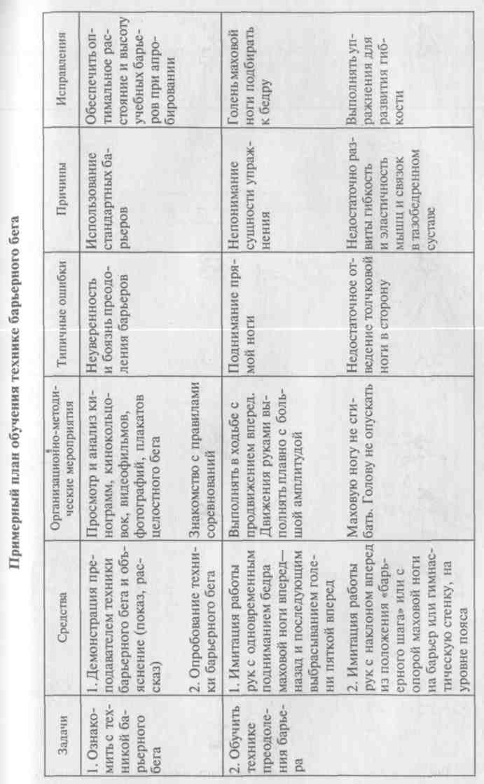
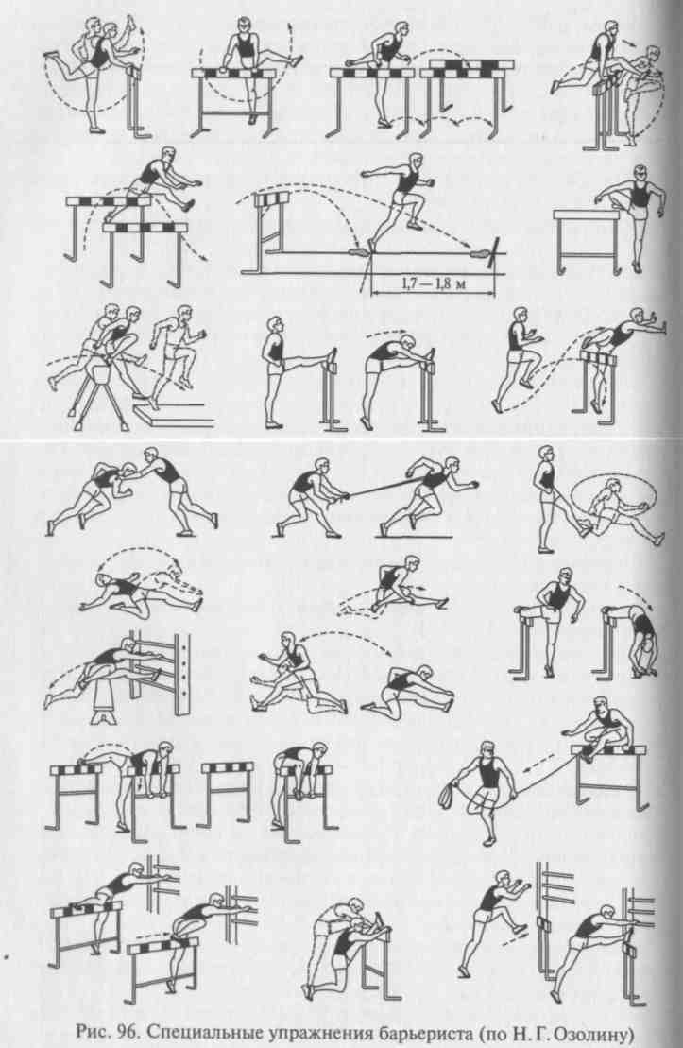

242
243

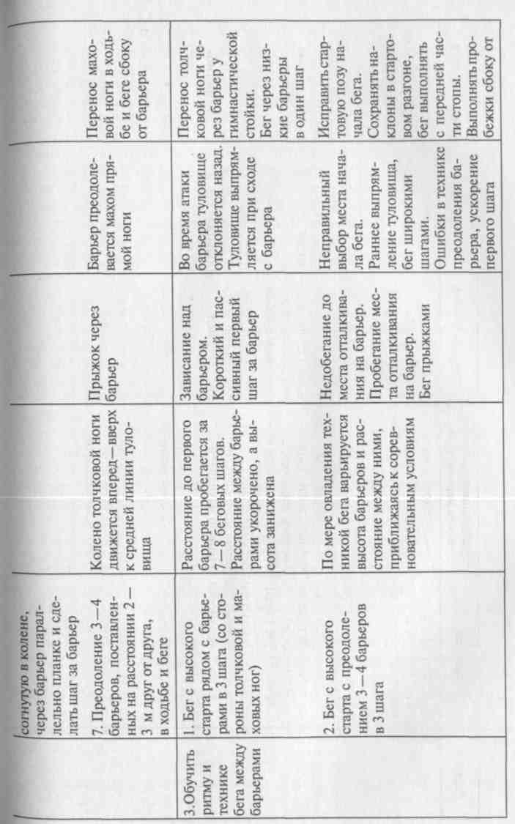
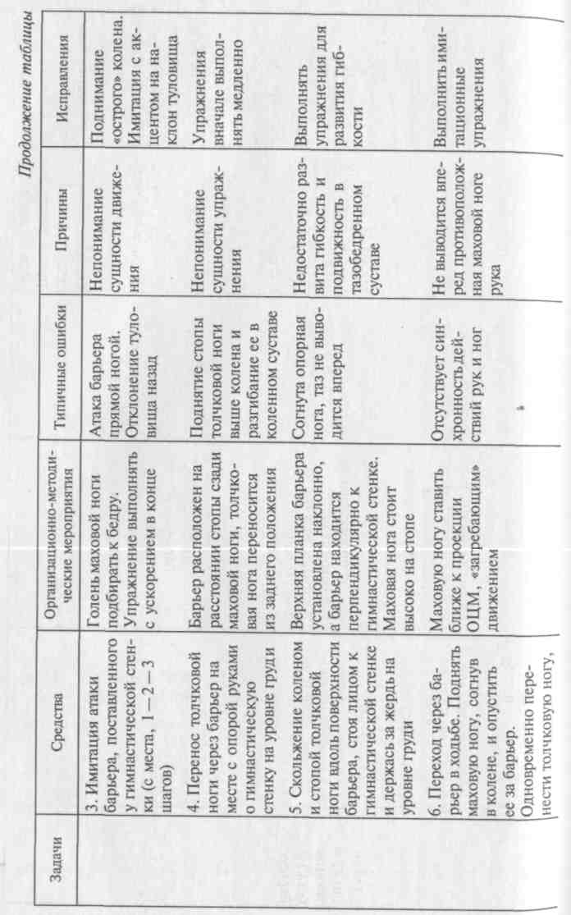

244
245

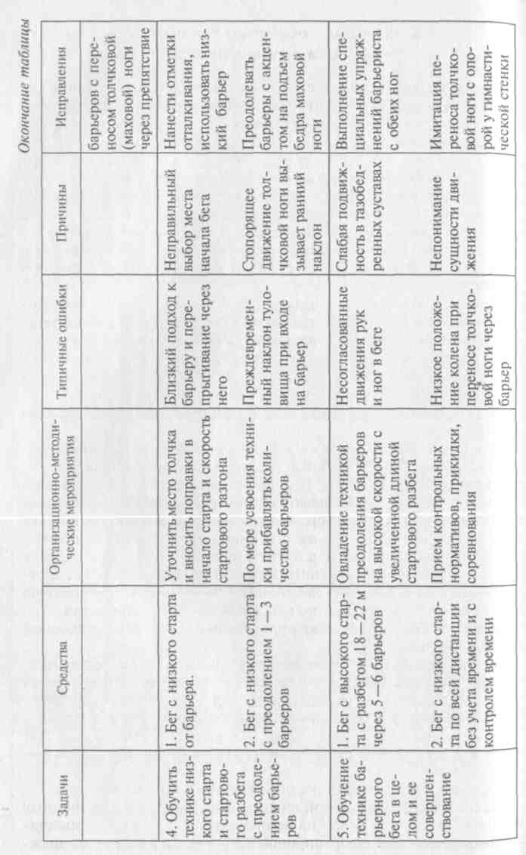
246
8.6. Методика обучения технике бега на 3000 м с препятствиями
Техника преодоления препятствий имеет большое значение для конечного результата в стипл-чезе. В беге на 3000 м с препятствиями существует два способа их преодоления — «наступая» и «барьерным шагом».
I способ хотя и более простой в обучении, но менее эффективный. Однако бегуны должны уметь владеть им, так как он необходим для преодоления ямы с водой. Этот способ используется новичками и спортсменами младших разрядов, обладающих плохой гибкостью и координацией движений. II способ является более совершенным и применяется всеми сильнейшими легкоатлетами мира. Задача 1. Ознакомить с техникой бега на 3000 м с препятствиями.
При ознакомлении занимающихся с техникой стипл-чеза, помимо рассказа об основах техники, иллюстрируемого кинограммами, кинокольцовками, видеофильмами, плакатами, визуальными демонстрациями, их нужно познакомить с дистанцией бега, барьерами, ямой с водой, продемонстрировать рациональные способы перехода через барьеры и прыжка через яму с водой.
Задача 2. Обучить технике преодоления препятствий способом «наступая».
Для решения этой задачи необходимо использовать учебные барьеры высотой 60 — 70 см и вспомогательные препятствия (гимнастическая скамейка, плинт, гимнастическое бревно и т.п.). Вначале следует обучить преодолевать один барьер способом «наступая» с произвольного разбега, обращая внимание на мягкую постановку ноги на препятствие, сильное сгибание опорной ноги на препятствии, наклон туловища над препятствием, быстрое отталкивание и приземление на маховую ногу. Рекомендуется отмечать место отталкивания на дорожке на расстоянии 120—150 см от препятствия. Важно научить отталкиванию как левой, так и правой ногой.
Задача 3. Обучить технике преодоления препятствий способом «барьерный шаг».
При обучении этой техники вначале используются легкие подвижные барьеры высотой 84 см, затем — неподвижные препятствия высотой 91,4 см, расставленные через 20 — 30 м друг от друга. Следует обращать особое внимание на то, чтобы перед отталкиванием на препятствие скорость бега несколько увеличивалась, занимающиеся сильнее сгибали маховую ногу при переходе через Препятствие.
Задача 4. Обучить технике преодоления ямы с водой. Преодоление ямы с водой вначале выполняется в облегченных Условиях. За препятствием на беговой дорожке или на газоне стадиона отмечается коридор шириной 2,5 — 3 м. Занимающиеся долж-
247

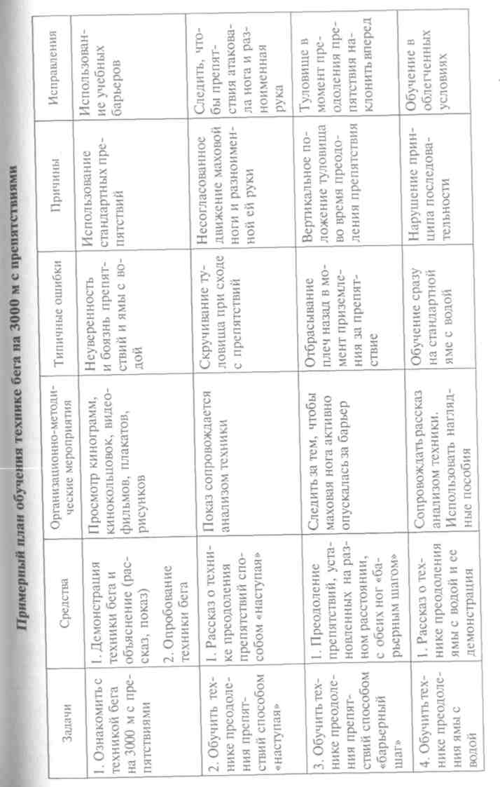
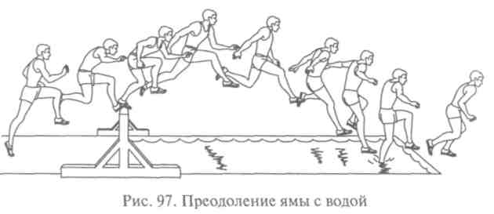
ны, ускоряя бег перед препятствием, преодолеть его способом «наступая» с последующим прыжком через коридор. Постепенно ширина коридора увеличивается. По мере усвоения рациональной техники можно приступить к преодолению барьера и ямы без воды (дно ямы покрыто войлоком или поролоном), а затем — ямы с водой, оборудованной в соответствии с правилами соревнований. Освоение техники преодоления ямы с водой возможно и в условиях зала, манежа. Для этого выполняются преодоления с разбега условной ямы (10—15 м) прыжком «наступая» на «коня» («козла»), с приземлением на гимнастические маты. Необходимо следить за тем, чтобы траектория прыжка не была чрезмерно высокой (рис. 97).
Задача 5. Обучить технике бега в целом и ее совершенствование.
Для обучения технике бега на 3000 м с препятствиями в целом выполняется бег на различных отрезках дистанции с преодолением препятствий ямы с водой, расположенных по кругу беговой дорожки в соответствии с правилами соревнований. В процессе совершенствования техники необходимо добиваться, чтобы препятствия преодолевались экономно, быстро, без остановок перед ними и за ними.
Рекомендуем подробно рассмотреть «Примерный план обучения технике бега на 3000 м с препятствиями».
Контрольные вопросы и задания
- Какова последовательность постановки задач обучения технике спортивной ходьбы и одного из видов бега?
- Подберите специальные упражнения для обучения технике одного из видов бега.
- Какие ошибки возникают при обучении технике этого вида бега?
- Назовите причины возникновения этих ошибок при обучении.
- Подберите средства для исправления ошибок при обучении конкретного вида бега.
- Составьте примерный план обучения одного из беговых видов.
- Назовите сходство и различия в составлении схем обучения технике ходьбы и видов бега.
248
249

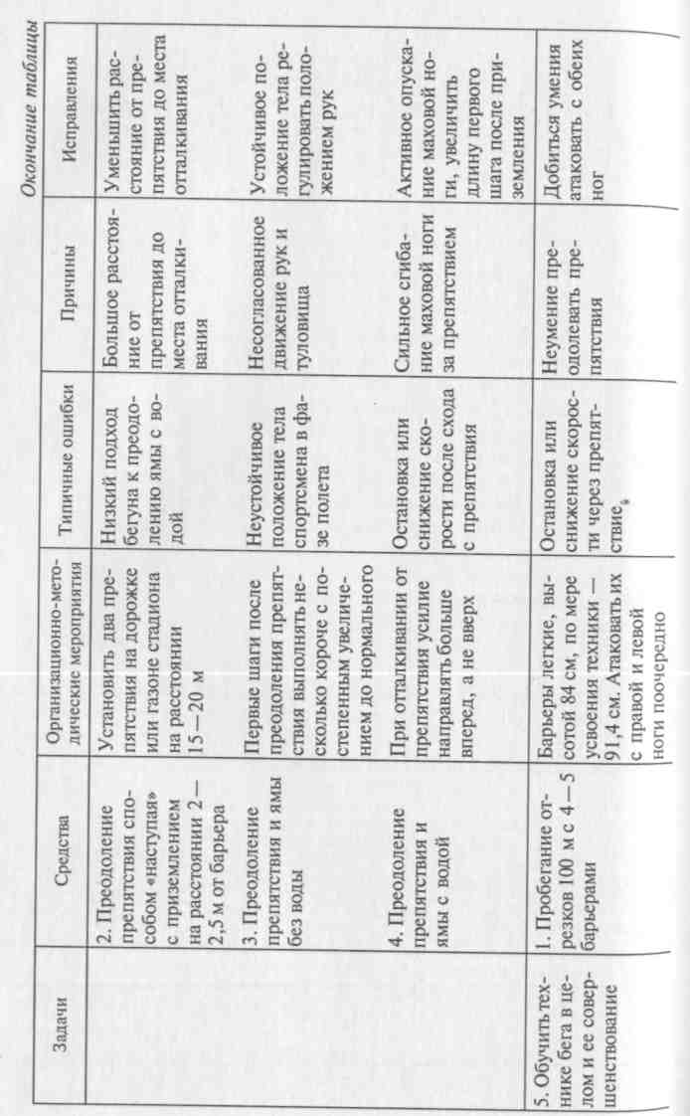
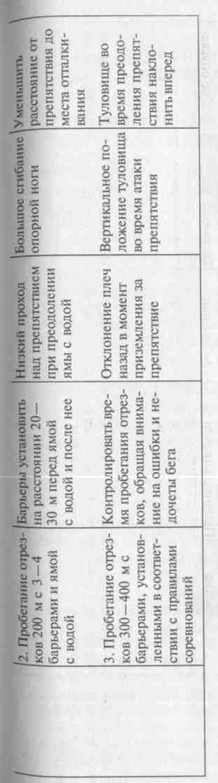

250

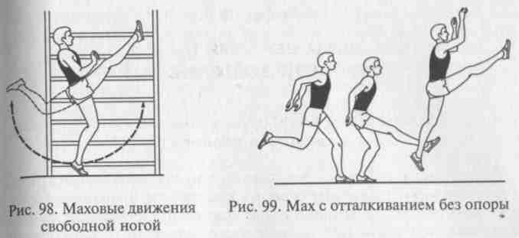
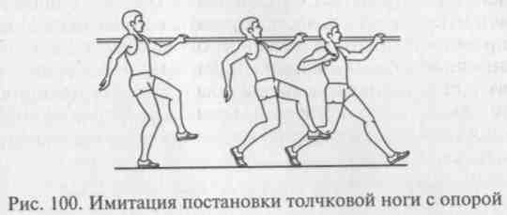
Глава 9
МЕТОДИКА ОБУЧЕНИЯ ТЕХНИКЕ ЛЕГКОАТЛЕТИЧЕСКИХ ПРЫЖКОВ
9.1. Методика обучения технике прыжков в высоту с разбега
Педагогический опыт показывает, что успешному обучению технике прыжков в высоту будет способствовать предварительная подготовка, направленная на укрепление опорно-двигательного аппарата, и повышение координации движений прыжковыми упражнениями, связанных с различными отталкиваниями.
Задачи и последовательность обучения технике различных способов прыжков в высоту в основном одинаковы и основываются на принципе от главного к второстепенному. Изменяются только средства при решении отдельных задач, обусловленные особенностями каждого вида прыжка. В связи с этим методика обучения каждому из способов прыжка раскрывается отдельно в соответствии с их сложностью.
Обучение прыжку способом «перешагивание»
Задача 1. Ознакомить с техникой изучаемого прыжка.
С помощью краткого рассказа о технике прыжка, объяснения его особенностей, демонстраций кинограмм, видеофильмов, фотографий и образцового показа выполнения прыжка в целом, создается правильное представление и понимание о прыжке изучаемым способом.
Задача 2. Обучить технике отталкивания.
При освоении этой фазы прыжка акцентируется внимание на согласованность маховых движений ноги и рук с работой толчковой ноги. С этой целью выполняется большое количество специальных прыжковых, подводящих и имитационных упражнений:
- маховые движения свободной ногой, держась рукой за опору (гимнастическую палку, дерево, ограду);
- то же, но с маховым движением одноименной руки в сочетании с подъемом на переднюю часть стопы толчковой ноги (рис. 98);
- маховые движения ногой и рукой с последующим подскоком;
- сочетание маха с отталкиванием без опоры, стоя на согнутой маховой ноге, толчковая стоит впереди на пятке, руки отведены на замах (рис. 99);
- имитация постановки толчковой ноги — из приседа на маховой ноге постановка толчковой ноги с пятки на всю стопу;
- то же, но с отведением рук на замах (рис. 100);
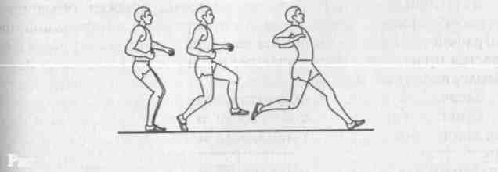
Рис. 101. Имитация постановки толчковой ноги без опоры руками
- то же, но с выполнением прыжка вверх и затем с достава-нием рукой, головой и маховой ногой различных предметов;
- то же, но с 3, 5, 7 беговых шагов, выполняя прыжок вверх (рис. 101).
По мере усвоения специальных упражнений постепенно увеличиваются скорость их выполнения и высота преодолеваемой планки (доставаемых предметов).
Задача 3. Обучить технике разбега в сочетании с отталкиванием.
При решении этой задачи важно научить ритму разбега с постепенным увеличением скорости так, чтобы на последних трех Шагах разбега она была наибольшей, а предпоследний шаг — самым длинным, это позволит понизить ОЦМ прыгуна и создаст

252
253

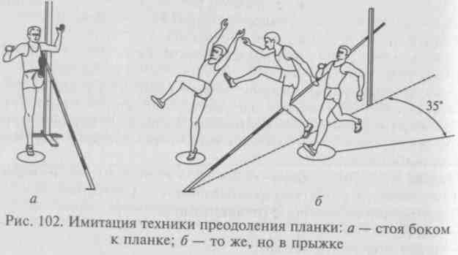
254
Все движения техники перехода через планку необходимо выполнять строго по линии разбега и должны уточняться в каждом последующем упражнении.
Задача 5. Обучить прыжку в высоту способом «перешагивание» _{в} целом и совершенствование техники.
Техника прыжков в целом изучается при помощи прыжков через планку с 1, 3, 5 шагов и с индивидуального разбега на высоту, близкую к максимальной. Совершенствование отдельных деталей техники прыжка происходит в сочетании с выполнением прыжка в целом с акцентом на изучаемый элемент. Движения при переходе через планку совершенствуются по мере необходимости, все внимание уделяется прежде всего разбегу и отталкиванию. Следует помнить, что разбег выполняется с постепенным увеличением скорости и длины шагов, а отталкивание выполняется точно вверх.
Обучение технике прыжка способом «перекидной»
Овладев ритмом шагов подготовки к отталкиванию и умением сочетать разбег с направлением толчка, можно приступить к освоению более сложных способов преодоления планки. Однако, начав обучение технике прыжка способом «перекидной», не следует исключать из занятий способ «перешагивание», который хорошо настраивает обучаемых на правильное отталкивание в сочетании с маховым движением свободной ногой.
Задача 1. Ознакомить с техникой изучаемого прыжка.
При решении этой задачи применяются те же средства, что и для других способов прыжка.
Задача 2. Обучить технике отталкивания.
Для обучения можно использовать следующие упражнения:
- прыжки с прямого и бокового разбега на высокие предметы
(«козел», «конь»);
[ - прыжки через планку с прямого разбега, подтягивая толчковую ногу и приземляясь на маховую (прыжок «на взлет»);
- прыжки в вис на гимнастическую стенку;
- прыжки с доставанием подвешенного предмета маховой ногой (рис. 103).
Изучая технику отталкивания, следует применять разбег раз-Личной длины. Это поможет выполнять его более свободно и сосредоточивать внимание на подготовке к отталкиванию и его выполнению. Движение необходимо выполнять с хорошей амплитудой и точно вверх.
Задача 3. Обучить технике разбега в сочетании с отталкиванием.
При изучении разбега применяются такие упражнения: I - бег по линии разбега с отталкиванием вверх; : - разбег по отметкам; I - разбег под счет (хлопки);
255

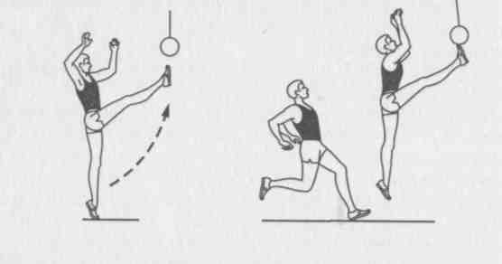
Рис. 103. Прыжок с доставанием предмета маховой ногой
- бег по разбегу с «выходом» (прыжок без перехода через планку);
- прыжки через планку с 3, 5, 7, 9 шагов разбега с приземлением на толчковую ногу («пистолетиком»);
- нахождение оптимального разбега.
В каждом упражнении следить за плавным понижением ОЦМ на предпоследнем шаге; обратить внимание на режим разбега, добиваясь его постепенного ускорения. Для лучшего овладения ритмом разбега рекомендуется подсчет шагов голосом или хлопками.
Задача 4. Обучить технике перехода через планку и приземлению.
Освоению техники перехода через планку «перекидным» способом способствуют следующие упражнения:
- стоя лицом к гимнастической стенке и держась за нее руками, подтянуть толчковую ногу, отведя колено и стопу в сторону, с поворотом таза;
- то же упражнение, но в упоре лежа;
- с шагом маховой ногой подтянуть толчковую ногу пяткой к ягодице и повернуться на 180°, после чего поставить толчковую ногу на землю;
- прыжки с 1, 3 шагов разбега с подтягиванием толчковой ноги пяткой к ягодице и поворотом на 180°;
- то же, но через наклонно поставленную планку;
- лежа на гимнастическом коне (бревне), подтянуть толчковую ногу стопой к ягодице, колено повернуть наружу и свалиться с «коня»;
- прыжки способом «перекидной» через планку, установленную на доступной высоте.
Задача 5. Обучить прыжку в высоту способом «перекидной» в целом и совершенствование техники.
На этом этапе обучения определяются индивидуальные особенности занимающихся. При совершенствовании техники прыжка необходимо коротко на каждом занятии повторить всю методику обучения — это помогает лучше усвоить технику прыжка в целом-
256
Обучение прыжку способом «фосбери-флоп»
Обучение технике прыжка способом «фосбери-флоп» возможно производить только там, где есть специальное оборудование (мяг-joie поролоновые маты для приземления), и требует соблюдения мер предосторожности, страховки.
Задача 1. Ознакомить с техникой прыжка в высоту с разбега способом «фосбери-флоп».
Средства те же, что и для других способов прыжка.
Задача 2. Обучить технике отталкивания.
Для освоения постановки ноги на место отталкивания применяются следующие упражнения:
- имитация постановки толчковой ноги и отталкивания, стоя боком к гимнастической стенке и держась за нее рукой;
- имитация постановки толчковой ноги и отталкивания в сочетании с махом ногой и руками на месте;
- то же, но выполняя прыжок вверх;
- то же, но выполняя движения в ходьбе, а затем — в беге, отталкиваясь на каждый 3-й, 5-й шаг;
- отталкивание с доставанием подвешенного предмета головой или рукой.
Выполняя подводящие упражнения для обучения отталкивания, необходимо следить за тем, чтобы постановка толчковой ноги осуществлялась на всю стопу движением вниз —назад (под себя) с поворотом бедра маховой ноги внутрь и отведением голени пяткой в сторону.
Задача 3. Обучить технике разбега по дуге в сочетании с отталкиванием.
Освоению техники разбега по дуге способствуют следующие упражнения:
- бег по кругу радиусом 10—15 м;
- бег по прямой с переходом на бег по кругу;
- бег по кругу с отталкиванием вверх через 1, 3, 5 шагов;
- бегание в вираж с отталкиванием на середине виража;

- имитация отталкивания у планки, сохраняя движения бега по виражу;
- доставание предмета (рукой, головой) с полного дугообразного разбега.
При выполнении разбега по дуге необходимо следить за наклоном туловища внутрь круга и ускорением при входе в вираж. Обратить внимание на работу рук. Они выполняют перекрестное движение — «внешняя» рука несколько больше выносится поперек туловища, а «внутренняя» больше отводится назад.
Задача 4. Обучить технике перехода через планку и приземлению.
При изучении перехода через планку рекомендуется использо-^ть следующие упражнения:
Жилкнп 257

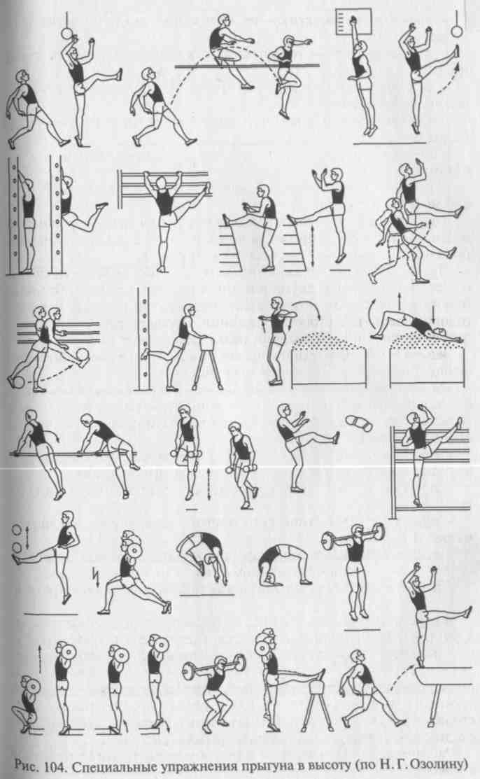
- выполнение «мостика» из положения лежа на спине и из положения стоя;
- запрыгивание на горку матов с места, отталкиваясь двумя ногами;
- лежа поперек гимнастического коня, занять положение перехода через планку;
- прыжки через резинку, стоя спиной к ней, отталкиваясь двумя ногами;
- прыжки через резинку с места, отталкиваясь от мостика двумя ногами;
- прыжки через планку способом «фосбери-флоп» с 3, 5, 7
шагов разбега по дуге.
Только после многократного выполнения этих упражнений можно приступить к прыжкам через планку, с приземлением на поролоновую подушку высотой не менее 50 см.
При выполнении прыжков в высоту способом «фосбери-флоп» с места, отталкиваясь двумя ногами, в полетной фазе необходимо голени оставить как можно ниже, подбородок прижать к груди, голову повернуть в сторону движения. После приземления на лопатки обучающийся кувырком назад заканчивает движение.
Задача 5. Обучить технике прыжка в высоту способом «фосбери-флоп» в целом и ее совершенствование.
На данном этапе обучения происходит определение индивидуальных особенностей, а также функциональных и двигательных возможностей занимающихся. С этой целью применяются следующие упражнения:
- прыжки через планку (резинку) с короткого и полного разбега с акцентом на выполнение отдельных фаз прыжка;
- прыжки через планку в целом, оценивая технику и результат;
- прыжки с гимнастического мостика через планку на максимальной высоте;
- выполнение имитационных упражнений, сходных по структуре и ритму движений основному двигательному действию;
- прыжки с индивидуального разбега на максимальный результат.
Во время совершенствования техники прыжка в целом необходимо постепенно поднимать планку, увеличивать скорость разбега и повышать эффективность ритмо-темповой структуры последних шагов разбега. На этом этапе полезно использовать метод поочередного сосредоточения внимания на отдельных элементах техники при выполнении прыжка в целом. Во время совершенствования нужно чаще применять имитационные упражнения, сходные по структуре изучаемого прыжка (рис. 104).
Рассмотрите «Примерный план обучения технике прыжков в высоту».
258

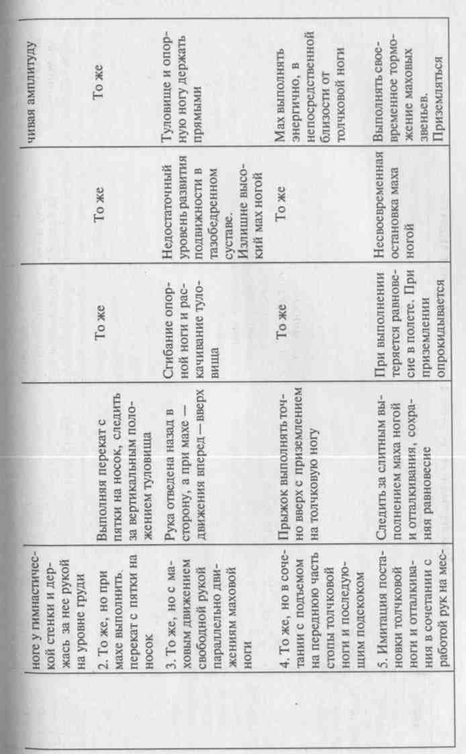
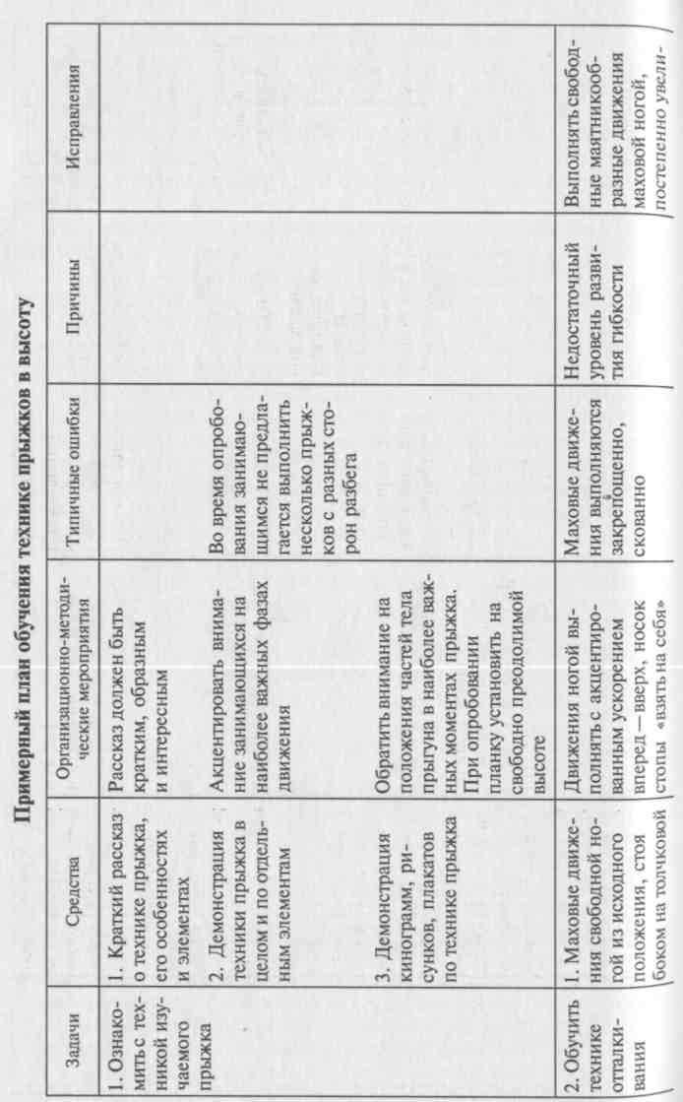

260
261

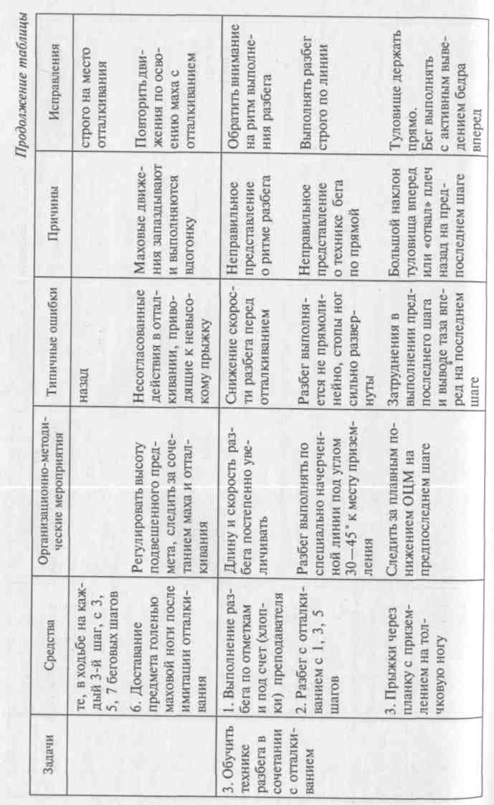
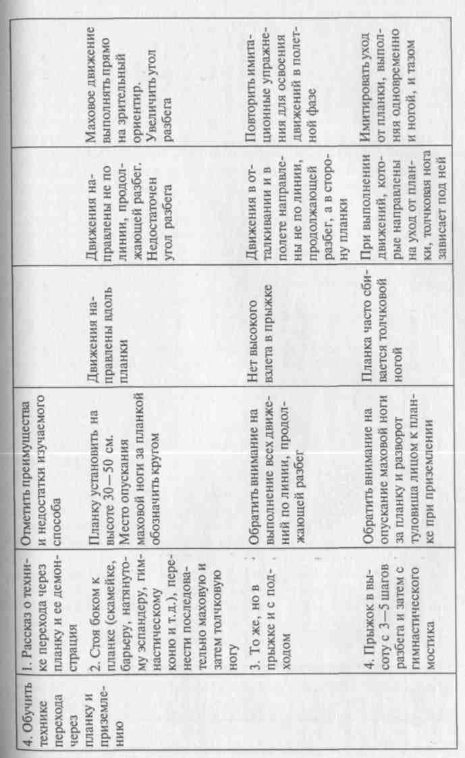
262
")А1

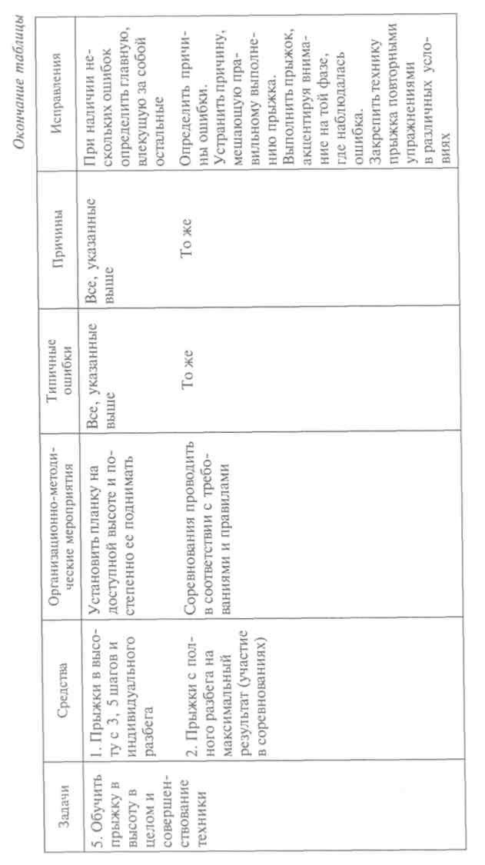
9.2. Методика обучения технике прыжков в длину с разбега
Прежде чем приступить к обучению технике прыжка в длину, необходимо пройти хорошую спринтерскую и прыжковую подготовку, которая обеспечит стабильность разбега и умение сочетать _{е}го с мощным и быстрым отталкиванием.
Задача 1. Ознакомить с техникой прыжков в длину с разбега.
Решается эта задача с помощью краткого рассказа о технике прыжков, объяснения и просмотра фотографий, кинограмм, видеофильмов, плакатов и, наконец, показа техники прыжков в длину с разбега в целом.
Задача 2. Обучить технике отталкивания.
При обучении отталкиванию используются разнообразные подводящие упражнения в следующей последовательности:
- имитация движений ног при отталкивании на месте с активным выведением таза вперед, а в момент окончания отталкивания — подъем колена маховой ноги;
- имитация подъема таза вверх из положения лежа с опорой на пятку ноги о пол;
- имитация сочетания движения рук и ног при отталкивании. При этом одновременно с махом свободной ногой поднимаются руки вперед —вверх, причем одноименная толчковой ноге рука поднимается выше, обеспечивая равновесие с поднятым бедром маховой ноги;
- то же упражнение, но с отталкиванием с одного шага;
- доставание предмета бедром маховой ноги после имитации отталкивания;
- поточные прыжки в шаге, отталкиваясь толчковой ногой через шаг, затем — через три шага;
- прыжки в шаге через планку или барьер высотой 40 — 60 см с трех беговых шагов;
- прыжки с 3 — 5 шагов разбега с запрыгиванием в положении «шага» на возвышение («коня», бревно, стопку матов, возвышения и другие спортивные снаряды и приспособления).
При выполнении перечисленных упражнений необходимо добиться полного выпрямления толчковой ноги и быстрого маха Другой ногой вверх. Толчковая нога ставится на место отталкивания ближе проекции ОЦМ на всю стопу или перекатом с пятки на носок.
В момент отталкивания рука, противоположная маховой ноге, Должна активно выноситься вперед —вверх и внутрь для удержания прямолинейности полета (рис. 105).
Задача 3. Обучить технике разбега в сочетании с отталкиванием.
Средствами для решения этой задачи являются:
265

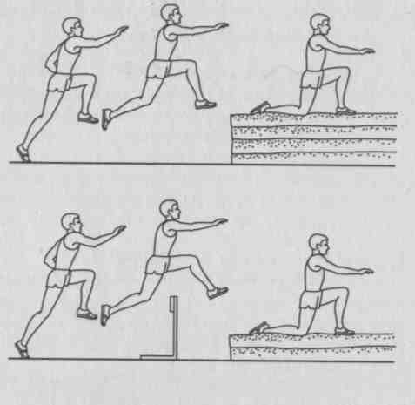
Рис. 105. Прыжки на возвышение
- прыжки «в шаге» с различной скоростью движения и приземлением на маховую ногу;
- прыжки в длину с 2 — 5 шагов разбега с ускоренной и активной постановкой толчковой ноги на место отталкивания;
- пробегание по разбегу 6—10 беговых шагов с обозначением отталкивания;
- прыжки с гимнастического мостика с 5 — 6 шагов разбега;
- прыжки в шаге с 5 — 6 шагов разбега через низкий барьер или планку;
- прыжки в длину с короткого и среднего разбега.
При овладении техникой изучаемых упражнений необходимо следить за ускорением ритма на последних шагах разбега, слитностью разбега и отталкивания, а длина последнего шага должна быть несколько короче предыдущего.
Задача 4. Обучить технике приземления.
Для обучения приземлению в первую очередь необходимо повторить прыжки с места. При этом следует обратить внимание на подтягивание коленей вперед —вверх и активное выбрасывание ног далеко вперед при приземлении. Для лучшего вынесения ног вперед можно сделать отметку или положить на это место ленту (веревку) и дать задание при приземлении посылать ноги за отметку (рис. 106).
При обучении приземлению с разбега можно рекомендовать следующие упражнения:
- прыжки в длину с места с активным подтягиванием коленей
вперед —вверх и группировкой с опусканием рук вниз;
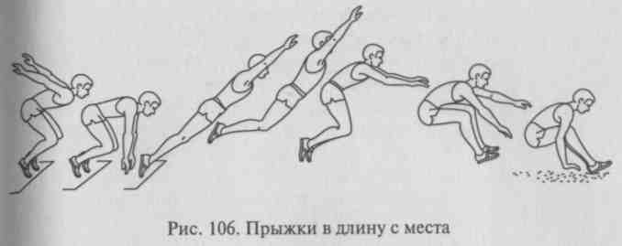
- прыжки в длину с места, отталкиваясь двумя ногами или
одной ногой с далеким вынесением ног на приземление, прыгая
в песок или яму с поролоном;
I - прыжки в длину с короткого разбега через планку, барьер или резинку, установленную на высоте 20 — 50 см за 0,5 м от места предполагаемого приземления;
- из виса на гимнастической стенке, спиной к ней, махом вперед сделать соскок с приземлением на две ноги на гимнастический мат;
- прыжки в длину с короткого разбега через веревку или резиновую ленту, положенную на предполагаемом месте приземления.
Задача 5. Обучить технике движениям в полете.
Способ «согнув ноги»
После овладения техникой главных фаз прыжка (отталкивание, разбег и приземление) можно переходить к обучению способа прыжка, т.е. сохранения определенного, устойчивого положения тела в фазе полета.
Как уже было сказано, самый простейший из способов — прыжок «согнув ноги». После вылета в положении «шага» необходимо выполнить группировку и, подтянув колени к груди, выбросить их вперед.
Для освоения движений в полете применяются упражнения:
- прыжок в «шаге» с 3 — 5 шагов разбега с приземлением в Положение «шага»;
- из положения неглубокого выпада подтянуть сзади расположенную толчковую ногу к впереди стоящей ноге;
- прыжок в «шаге» с 5 — 7 шагов разбега через две планки (линии) с дальнейшим пробеганием;
- прыжки в длину способом «согнув ноги» с различных по дли-^{Не} разбегов, отталкиваясь от мостика, дорожки перед ямой или ^{б}РУска;
- имитация вылета в «шаге» и группировка в висе на кольцах Пли перекладине.

OAfi
267

Способ «прогнувшись»
После того, как занимающиеся освоят простейший способ прыжка «согнув ноги», можно переходить к обучению технике прыжка «прогнувшись».
Обучение технике данного способа начинается с показа прыжка в целом со среднего разбега, а затем — пробных прыжков с короткого разбега. Основные упражнения при обучении:
- прыжки с короткого разбега (3 — 5 беговых шагов), после вылета «в шаге» необходимо опустить маховую ногу вниз —назад, а таз вынести вперед и прогнуться, руки поднять вверх в стороны, приземлиться на обе ноги, не стремясь активно выбросить их вперед;
- прыжки с короткого разбега, обращая внимание на опускание маховой ноги, прогиб и активное выбрасывание ног далеко вперед во время приземления; руки при этом опустить вперед, вниз и назад;
- прыжки с короткого разбега;
- имитация движения ног в висе на кольцах или перекладине, следя за тем, чтобы во время опускания маховой ноги вниз таз выводился вперед, а плечи несколько отклонялись назад;..
- прыжки в целом с увеличением длины разбега, отталкиваясь от пола (дорожки) и бруска.
Способ «ножницы»
После создания представления о технике полетной фазы прыжка с помощью целостного показа со среднего разбега для изучения этого способа полета применяются упражнения:
- прыжки в «шаге» с 3 — 5 беговых шагов, опуская маховую ногу вниз с приземлением на нее и пробегая вперед;
- прыжки в «шаге» с 1 — 3 шагов со сменой положения ног в полете и приземлением в положение «шага», толчковая нога впереди;
- прыжки с 3 — 5 беговых шагов, меняя положение ног в полете, но приземляясь на толчковую ногу;
- имитация движения рук в ходьбе;
- имитация смены ног в висе на кольцах, перекладине и лежа на гимнастических матах;
- прыжки способом «ножницы» (2,5 шага), толкаясь от гимнастического мостика или трамплина, для согласования движений ног и рук;
- прыжки способом «ножницы» с различных по величине раз-бегов, отталкиваясь от грунта и бруска.
При выполнении всех упражнений необходимо обращать внимание на то, чтобы движения ног в полете выполнялись не голенью, а от бедра, свободными, широкими ногами.
268
Задача 6. Обучить технике прыжков в длину в целом.
При обучении технике прыжков в длину в целом необходимо обращать внимание на выполнение ритма последних шагов и более быстрое отталкивание при минимальном снижении горизонтальной скорости, полученной в разбеге. Длина разбега зависит от абсолютной скорости занимающегося, его подготовленности к прыжкам, способности к ускорению в беге. Начало разбега определяется следующим образом: 1) занимающийся становится на доску для отталкивания спиной к яме, одна нога — впереди, сделав быстрый первый шаг сзади стоящей ногой; 2) начинает бег с постепенным наращиванием скорости. На 18 —21-м шагах разбега необходимо оттолкнуться вверх. На месте отталкивания преподаватель делает отметку мелом — это место и будет предварительным началом разбега.
После нескольких повторений следует определить точную длину разбега, измерить ее рулеткой или ступнями.
В процессе обучения технике прыжков в длину в целом также выполняются:
- повторное пробегание полного разбега;
- прыжки в длину со среднего и полного разбега избранным способом;
- прыжки в длину с гимнастического мостика с полного разбега.
Задача 7. Совершенствование техники прыжков в длину.
После выбора способа прыжка необходимо продолжить совершенствование в технике разбега, перехода к отталкиванию, отталкивания, полета и приземления избранным способом прыжка. При совершенствовании в технике прыжков с разбега решается и целый ряд частных задач:
- Повышение скорости разбега.
- Достижение стабильности разбега на последних шагах.
- Повышение активности действий в отталкивании и уменьшении упора при постановке толчковой ноги на опору.
- Достижение равновесия в коленном суставе при увеличении активности плечевого пояса, рук и амплитуды маха ногой в отталкивании.
- Совершенствование ритма разбега.
Для этого используются следующие упражнения:
- прыжки в длину со среднего и полного разбега;
- выполнение специальных упражнений для совершенствования деталей техники;
- прыжки в длину на результат в условиях тренировки и соревнований.
Приведем примеры специальных упражнений для прыгунов в Длину и прыгунов тройным прыжком (рис. 107).
Рекомендуем подробно рассмотреть «Примерный план обучения технике прыжков в длину с разбега».
269

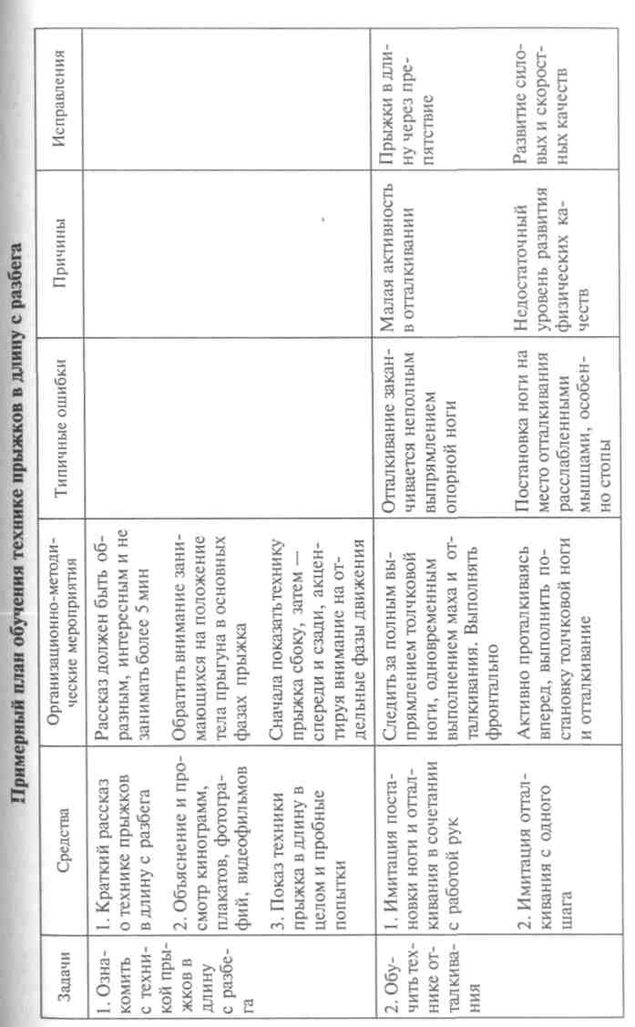
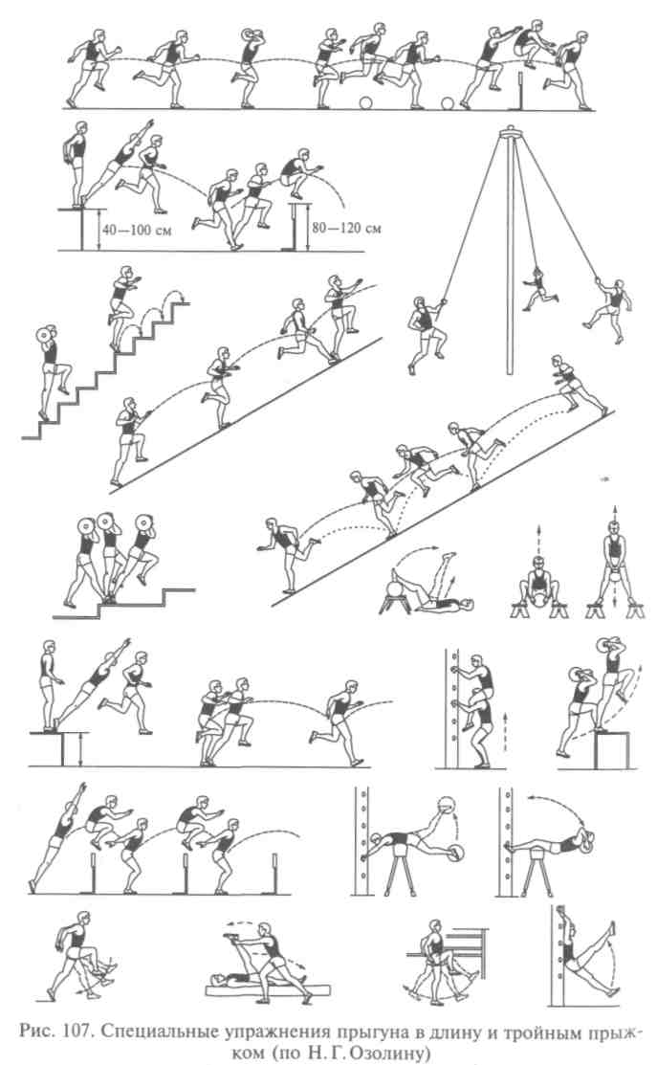
270

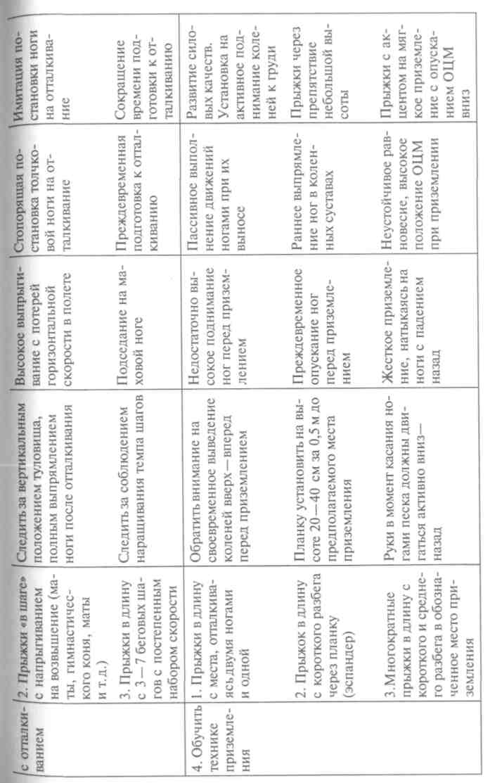
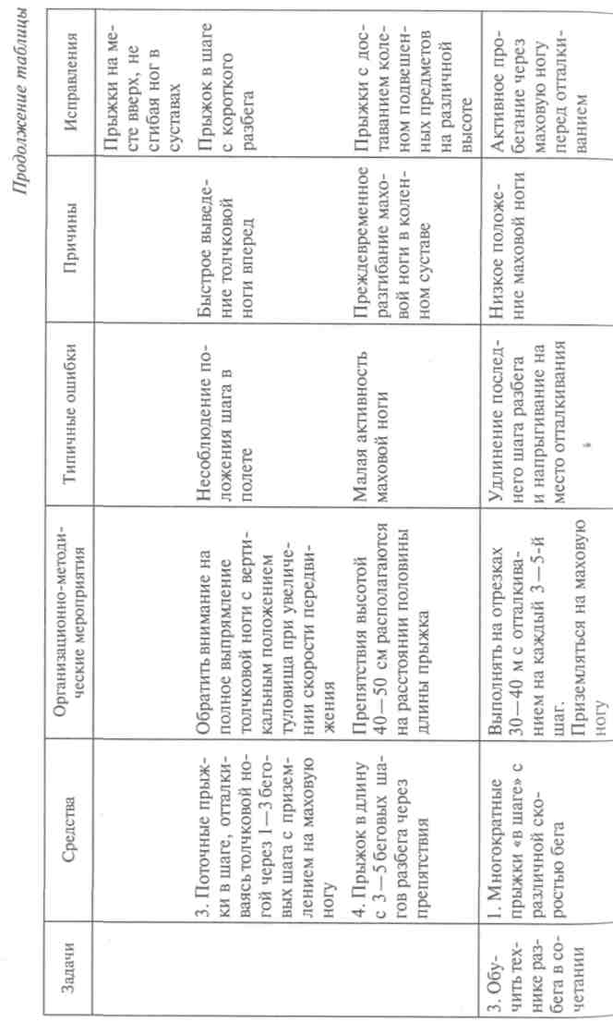

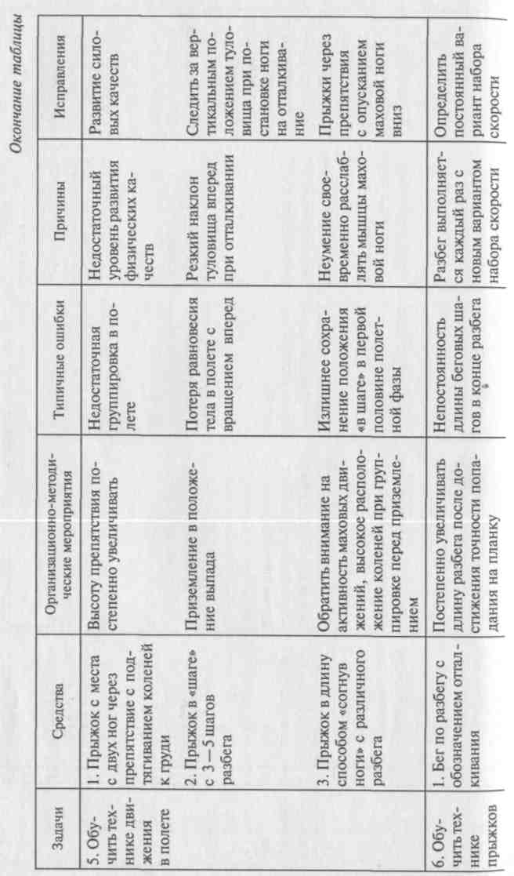
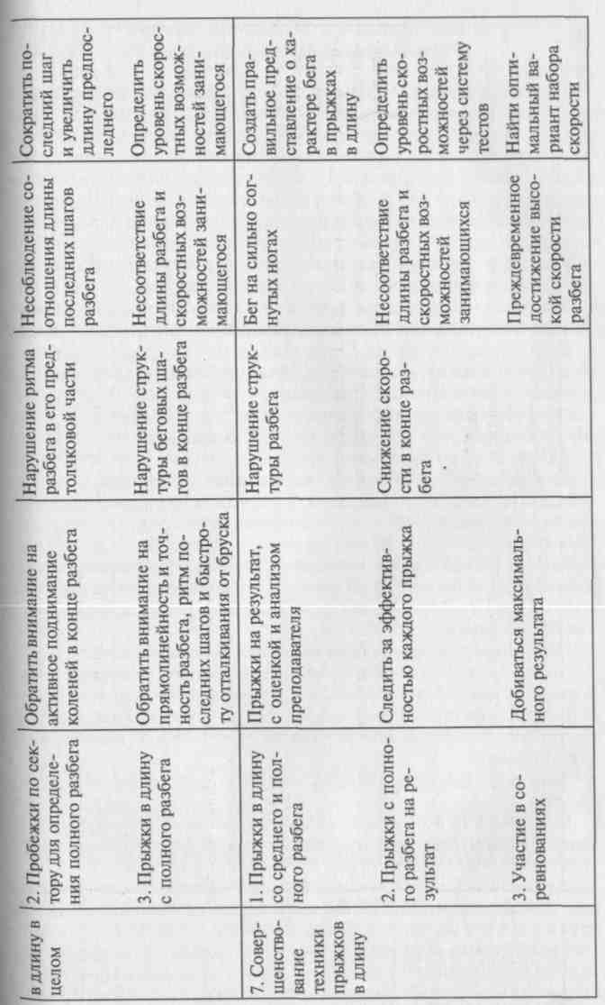
275

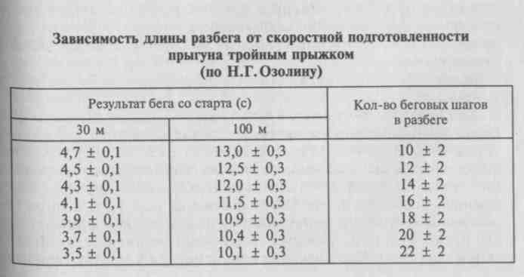
9.3. Методика обучения технике тройного прыжка с разбега
Обучение технике тройного прыжка обычно начинается после того, как занимающиеся освоят технику спринтерского бега и научатся прыгать в длину и высоту с разбега. В процессе обучения используются также упражнения, направленные на развитие быстроты и скорости силовых качеств, специальные и подготовительные упражнения, развивающие те группы мышц, которые несут наибольшую нагрузку в тройном прыжке (мышцы спины, брюшного пресса, тазобедренной области, голени и особенно стопы). Для обучения технике тройного прыжка с разбега рекомендуется использовать нижеприведенные задачи.
Задача 1. Ознакомить с техникой тройного прыжка с разбега.
При ознакомлении занимающихся с техникой тройного прыжка с разбега применяется общепринятая схема обучения: показ прыжка в целом и по отдельным элементам с детальным объяснением; демонстрация плакатов, кинограмм, учебного фильма и видеозаписей с комментариями преподавателя; ознакомление с правилами соревнований и профилактикой травматизма.
Задача 2. Обучить технике «скачка».
Для решения этой задачи необходимо рассказать о технике «скачка», а затем преподавателю показать ее, сопровождая анализом техники движений. Для этого можно использовать кинограмму. При обучении этой части техники тройного прыжка обратить внимание на активную постановку ноги «загребающим» движением ближе к проекции ОЦМ и на быстрый отскок в сочетании с махом руками. Маховая нога, сильно согнутая в коленном суставе, выносится вперед.
Основные упражнения для освоения техники «скачка»: многократные «скачки» на одной ноге; «скачки» через скакалку, набивные мячи, скамейки, барьеры и другие препятствия; «скачки» по отметкам; «скачок» с небольшого разбега с приземлением на толчковую ногу; спрыгивание с высоты 40 — 60 см с последующим отталкиванием.
Задача 3. Обучить технике «шага» и сочетанию «скачка» и «шага».
Как правило, обучаемым трудно дается выполнение этого элемента техники тройного прыжка, так как успешность освоения упражнений во многом будет зависеть от силы ног прыгуна. Поэтому целесообразно сочетать средства, направленные на овладение техникой прыжка, со специальными упражнениями, развивающими силу мышц ног. При выполнении прыжковых упражнений необходимо обращать внимание на активную постановку ног для отталкивания и широкую амплитуду всех движений. Много-скоки целесообразно выполнять по отметкам 3 — 3,5 м, ориенти-
276
рам, с использованием звуковых сигналов. Отталкивание заканчивать полным выпрямлением ноги далеко сзади.
Для овладения техникой этих элементов выполняются следующие упражнения: прыжки с ноги на ногу с продвижением вперед; прыжки в «шаге» с 5 —7 беговых шагов с приземлением в яму с песком; то же, но «шаг» выполнять с мостика высотой 30 см; «скачок» и «шаг» на возвышение; «скачок» и «шаг» по отметкам; «скачок» и «шаг» с постепенно увеличивающегося разбега и приземление в яму с песком на маховую ногу.
Задача 4. Обучить технике «прыжка» и сочетанию «шага» и «прыжка».
Особенностью «прыжка» является то, что он выполняется с маховой ноги. Следовательно, в «прыжке» важно научиться мощно отталкиваться маховой ногой. При решении этой задачи следует также обратить внимание на достаточно умное и высокое выполнение «шага».
Средства осуществления этой задачи: прыжки в длину с маховой ноги; прыжки в длину через препятствие (планку, скакалку); выполнение связки «шаг» — «прыжок» с постепенно увеличивающейся скоростью разбега; многократные «скачки» на маховой ноге; спрыгивание с высоты 40 — 60 см на маховую ногу с последующим отталкиванием; выполнение сочетания «шаг» — «прыжок» по отметкам.
Задача 5. Обучить ритму разбега и тройному прыжку в целом.
В процессе обучения технике тройного прыжка с короткого и среднего разбега необходимо закрепить правильный ритм прыжка, обращая внимание на длину и высоту прыжков, используя ориентиры, отметки, сигналы.
Начинать обучение полному разбегу необходимо с определения длины разбега (табл. 2) и выбора удобного исходного положения начала разбега.
277
Таблица 2

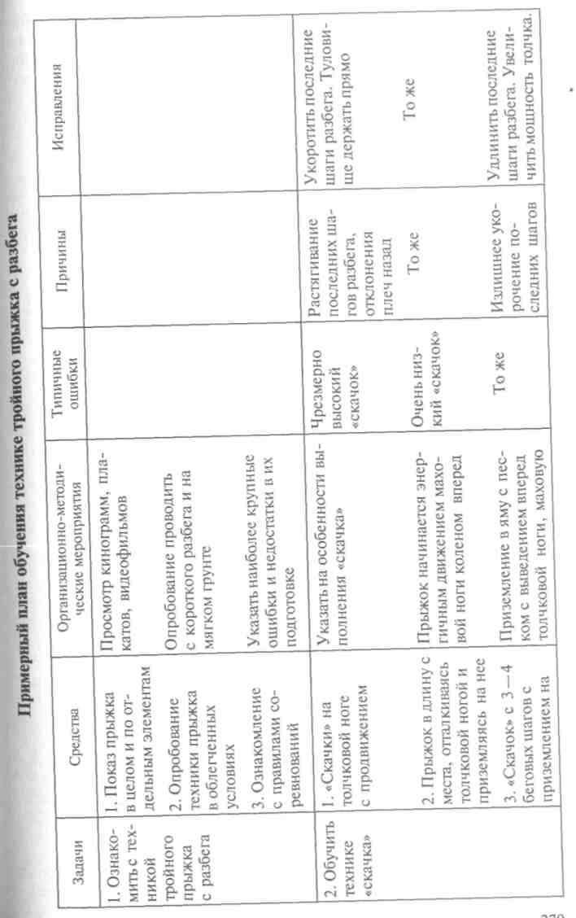
Основные средства обучения: повторные пробежки на 40 —50 м по дорожке стадиона или в секторе для прыжков с попаданием на место отталкивания; тройной прыжок с б — 8 шагов разбега; подбор полного разбега и пробегание без отталкивания, но с попаданием ногой на место отталкивания; тройной прыжок с полного разбега.
Задача 6. Совершенствование техники тройного прыжка с разбега.
В процессе совершенствования в технике тройного прыжка длина разбега увеличивается постепенно, по мере закрепления навыков всех трех отталкиваний. Большое значение для закрепления и совершенствования навыков тройного прыжка с разбега имеет регулярное применение специальных упражнений для обучения простому прыжку и исправление ошибок.
Рекомендуем подробно рассмотреть «Примерный план обучения технике тройного прыжка с разбега».
9.4. Методика обучения технике прыжков с шестом
Прыжок с шестом — один из самых сложных по своей технике видов легкой атлетики. В нем сочетаются движения, характерные для бега, прыжков в высоту, прыжков в длину, а также элементы гимнастических упражнений на гибкость и подвижность опоры. Прыжок с шестом развивает силу, ловкость, ориентировку в воздухе, смелость и другие качества.
Обучение технике прыжка с шестом — длительный процесс. Так как овладение техникой прыжка с шестом в большей степени зависит от уровня развития физических и волевых качеств обучающегося, процесс обучения разделяется на два этапа: 1) освоение основных элементов прыжка (бег с шестом, постановка его в упор, отталкивание, маховые движения, подтягивание с поворотом, отжимание и переход через планку) на прямом (жестком) шесте; 2) после того, как обучаемый физически окреп и может держаться за шест на уровне 360 — 400 см, освоения элементов современной техники прыжка продолжаются на фиберг-лассовом шесте. При этом эластичный шест должен быть немного мягче, чем нужно для данного прыгуна.
Задача 1. Ознакомить с техникой прыжка с шестом.
Для ознакомления с техникой прыжка применяются показ и объяснение прыжка в целом и отдельных его элементов в технике. После показа и объяснения демонстрируются видеофильмы, кинограммы, плакаты, наглядные пособия.
Задача 2. Обучить держанию шеста и технике бега с ним.
При ходьбе и беге с шестом обучаемые осваивают наиболее удобный для них способ несения шеста, который следует держать
278

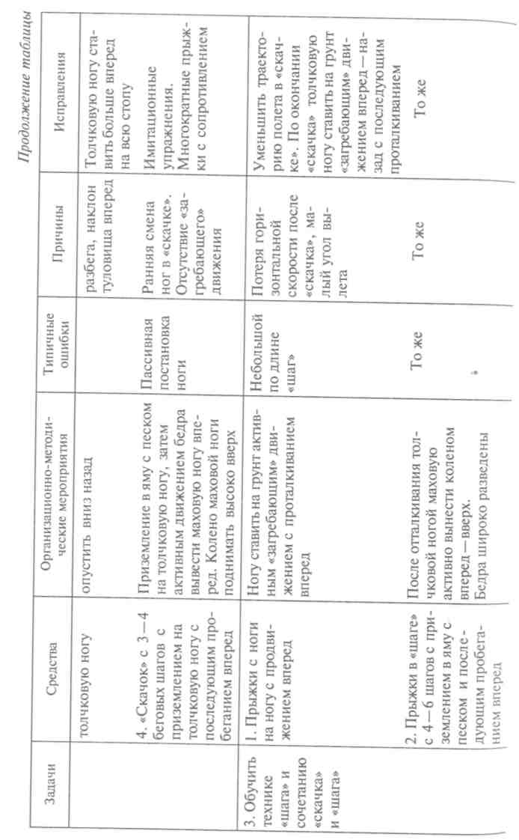
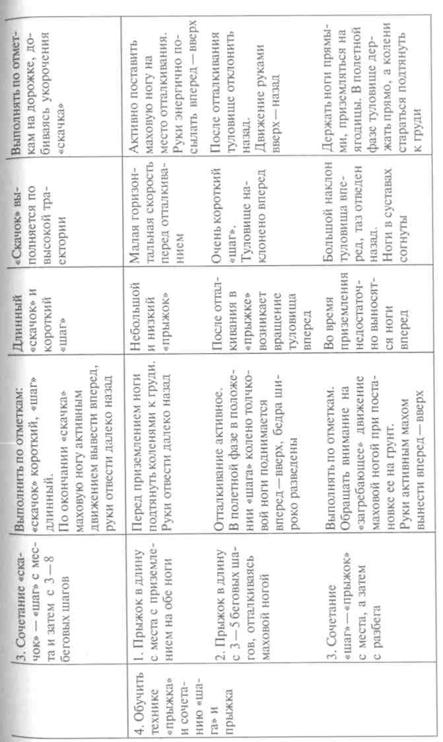

280
981

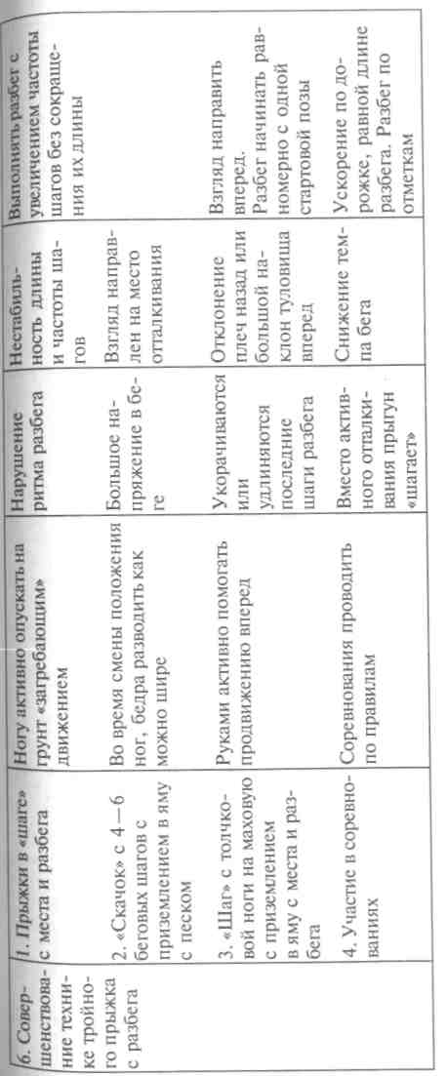
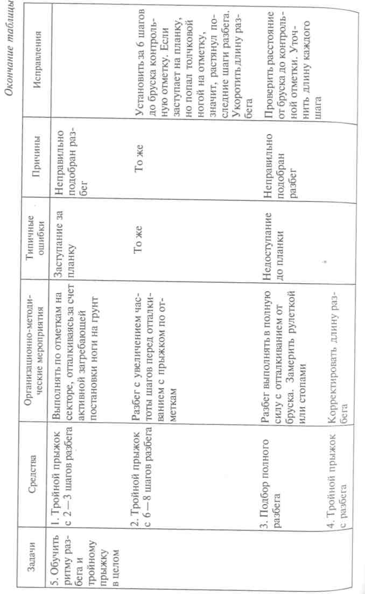

282
283

свободно, без напряжения. Каждому занимающемуся необходимо установить удобное расстояние между кистями рук. Для осуществления этой задачи предлагаем следующие упражнения:
- практика держания шеста руками, расположенными на расстоянии 50 — 90 см одна от другой;
- ходьба и медленный бег с шестом;
- ускорения с шестом, постепенно увеличивая скорость и длину пробегаемых отрезков (30 — 50 м).
Задача 3. Обучить входу в вис и вису на шесте.
До обучения технике входа в вис на шесте, как правило, предшествует его выполнение на канате, кольцах или специальной подвеске. Основное упражнение — переход в вис, держась за канат выпрямленной правой и согнутой левой рукой. Далее упражнение можно выполнять с 2 — 3 шагов разбега. Следующие упражнения выполняются с шестом. Во время выполнения всех упражнений необходимо обязательно обеспечить место для безопасного и мягкого приземления. Место хвата на шесте можно отметить лейкопластырем или изоляционной лентой.
Вис на шесте выполняется:
- стоя на возвышенности с вертикально поставленным перед собой шестом, перейти в вис на шесте с приземлением на* маты или яму с песком;
- то же, но, повиснув на шесте, перейти с возвышения на возвышение;
- поставив шест в упор и держа его под плечом, вход в вис на одной руке с возвышением на место отталкивания;
- вход в вис, держа шест двумя руками сбоку, с приземлением на обе ноги впереди справа от шеста;
- вход в вис и проход за вертикаль с разбега, выводя шест и ставя его в упор с 4—6 шагов разбега.
Упражнение вход в вис на одной руке следует выполнять со страховкой преподавателя, который держит шест. При входе в вис без толчка не следует резко выносить вверх маховую ногу, так как это может привести к падению назад.
По мере освоения техники упражнения выполняются с постепенным увеличением длины разбега, скорости и высоты хвата на шесте. Во время выполнения всех упражнений необходимо контролировать высоту хвата, место отталкивания и обеспечивать страховку.
Задача 4. Обучить маховому подъему ног с поворотом и выходом в упор.
При обучении махового подъема ног на шесте применяются такие упражнения:
- размахивание в висе на кольцах, перекладине с отвалом назад в вис согнувшись;
- вис, мах и отвал назад на неподвижно закрепленном шесте,
- то же, но с небольшого разбега (4 — 6 шагов), возвращаясь
да место отталкивания или приземляясь впереди.
Освоив маховое движение ногами, переходят к обучению разгибания тела с поворотом и выходом в упор на шесте. Начинать изучение этих движений вначале следует с помощью гимнастических снарядов, а затем продолжить на подвижной опоре, т.е. на шесте. Предлагаем следующие упражнения:
- мах и соскок дугой с поворотом на кольцах;
- переворот в упор из виса на кольцах;
- оборот назад в стойку на перекладине;
- стойка на брусьях махом и силой;
- имитация поворота из исходного положения, стоя лицом к верхнему концу, шест — у пояса;
- прыжки в длину с шестом на низком хвате с поворотом влево и переходом в упор.
Задача 5. Обучение технике перехода через планку и приземлению.
Освоение движений перехода через планку вначале выполняется в облегченных условиях с помощью следующих упражнений:
- переход через планку из стойки на руках, отталкиваясь руками и опуская ноги вниз;
- переход через планку с опорой руками о плинт;
- прыжки через планку после виса и махового подъема на канате или амортизаторе.
Основным средством закрепления двигательного навыка перехода через планку будет прыжок с шестом через планку, установленную на уверенно преодолеваемой высоте, со среднего, а затем !и с полного разбега. Вначале первые прыжки выполняются не через лежащую на стойках для прыжков планку, а через планку, поддерживаемую преподавателем. Высота планки для первых прыжков приблизительно 160—180 см, расстояние от задней стенки ящика 1 —1,5 м. По мере усвоения техники прыжков планка поднимается, ее можно установить уже на стойках, а расстояние до стенки ящика уменьшается. Соответственно повышается высота хвата на шесте. При выполнении всех упражнений нужно следить за рациональной последовательностью перенесения всех частей тела через планку по оптимальной дугообразной траектории. Преподавателю необходимо постоянно контролировать правильность приземления.
Задача 6. Обучить технике прыжков с шестом в целом и ее совершенствование .
Для решения этой задачи выполняются прыжки на различной высоте со среднего и полного разбега с уточнением техники исполнения отдельных фаз прыжка и учетом индивидуальных особенностей занимающихся.
После того, как занимающиеся освоят основные элементы техники, можно переходить к обучению прыжков с эластичным ше-

284
285

стом. При этом важно правильно подобрать шест по весу прыгуна. Использование шестов не по весу занимающихся снижает качество обучения, кроме того, может вызвать поломку шеста и привести к травме прыгунов.
При освоении прыжков с эластичным шестом занимающиеся должны заново повторить с ним всю последовательность предыдущего обучения, т. е. практиковаться в разбеге с новым шестом, постановке его в упор, висе и всех остальных элементах техники прыжка. Для облегчения условий выполнения упражнений и прыжка можно повысить место отталкивания, ставя гимнастический мостик или раскладывая резиновые плиты. Эти методы облегчают прохождение шеста вперед, а также заставляют ставить ногу на отталкивание в точно указанное место и четко сверху, без стопорящего движения. По мере отработки правильного навыка высота возвышения уменьшается и сводится на нет. Во время занятий с синтетическим шестом нужно соблюдать меры безопасности, обеспечивать страховку как во время выполнения прыжка в целом, так и отдельных его элементов.
Изучение элементов техники прыжка с эластичным шестом Задача 1. Обучить входу в вис и вису на эластичном шесте. При освоении этих элементов прыжка применяются следующие упражнения:
- сгибая шест, стоя на месте и установив шест в ящик, упереться в него согнутой левой рукой и, придерживая правой, продвинуться грудью и тазом вперед;
- то же, но с 4 —6 шагов ходьбы, выполняя постановку шеста в упор и дальнейшее продвижение вперед грудью, сгибая при этом шест;
- вход в вис с 6 —8 беговых шагов, не доходя до вертикали, и приземляться в место толчка на ноги;
- постепенно увеличивая разбег, выполнять вход в вис с проходом за вертикаль.
При выполнении упражнений воздействие на снаряд должно осуществляться продвижением туловища вперед с давлением согнутой левой рукой вверх под углом 90° по отношению к шесту. Во время прохода грудью вперед толчковую ногу оставить прямой, а маховую ногу, согнув в коленном суставе, не сгибать.
Задача 2. Обучить взмаху тела и группировке на эластичном шесте.
Для освоения техники взмаха и группировки вначале выполняются подводящие упражнения на гимнастических снарядах (перекладине, кольцах, канате), а затем уже на эластичном шесте. При ознакомлении с техникой следует обратить внимание занимающихся на отличительные особенности действий прыгуна на жестком шесте от движений на эластичном шесте.
286
Основные средства для решения этой задачи:
- поднимание ног из размахивания на кольцах и на неподвижном канате;
- с 2 — 3 шагов разбега, повиснув на перекладине, а затем на канате, выполнить взмах подъемом ног в группировку;
[ - вход в вис на шест и подъем ног с 8 —12 беговых шагов;
- прыжок с шестом в длину с поворотом.
При выполнении подводящих упражнений на гимнастических снарядах добиваться свободного быстрого маха и подъема ног. Упражнения с шестом выполняются вначале с низким хватом, позволяющим легко проходить вертикаль. По мере усвоения двигательного действия хват шеста постепенно повышается.
Задача 3. Обучить технике перехода через планку.
Основными упражнениями для решения этой задачи являются:
- имитация перехода через планку из виса на канате или амортизаторе;
- прыжки в длину с эластичным шестом с поворотом и отжиманием;
- прыжки через планку с поворотом.
При выполнении прыжков следить, чтобы поворот выполнялся бедрами и тазом, ноги при этом сомкнуты и выпрямлены.
Задача 4. Совершенствование техники прыжков с шестом.
При совершенствовании особое значение имеет не изучение и освоение отдельных элементов техники, а соединение этих элементов между собой в целостное двигательное действие. Совершенствование всех деталей техники прыжка выполняется как путем многократного повторения элементов, так и закрепления их в целостных прыжках (рис. 108).
Средством для решения заключительной задачи будут следующие упражнения:
- прыжки с шестом через резиновую ленту, натянутую вместо разбегов;
- прыжки через планку на разных высотах и с различных раз-бегов;
- прыжки на результат и участие в соревнованиях.
Рекомендуем подробно рассмотреть «Примерный план обуче
ния технике прыжков с шестом».
Контрольные вопросы и задания
- Какова последовательность постановки задач обучения технике одного из видов прыжков?
- Подберите специальные упражнения для обучения технике одного Из видов прыжков.
- Какие ошибки возникают при обучении технике одного из видов ^{п}Рыжков?
287

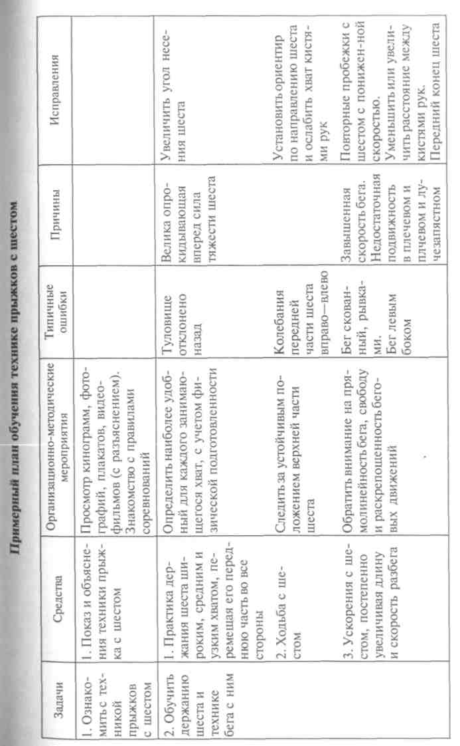
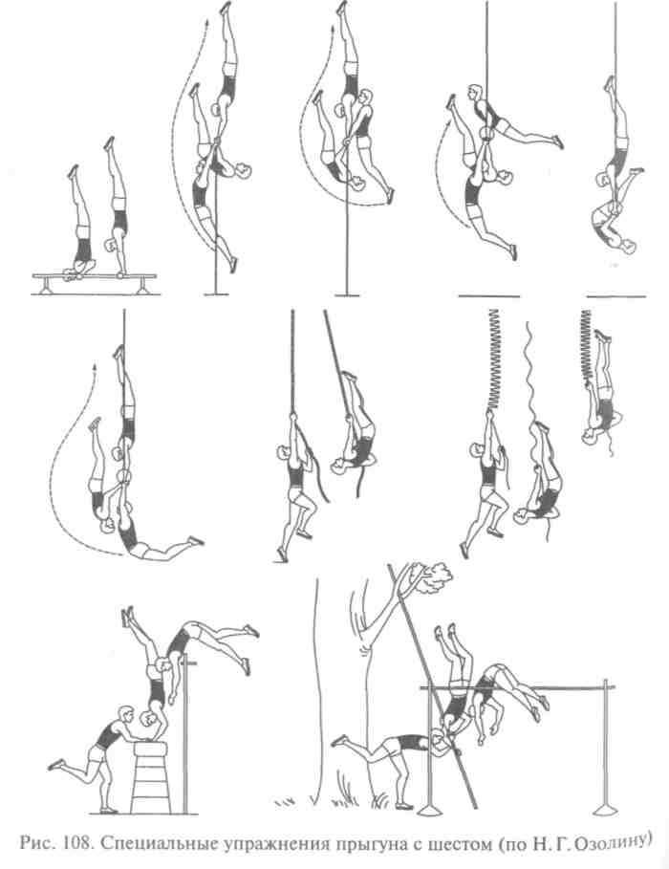
288
- Назовите причины возникновения ошибок при обучении технике этого вида прыжка.
- Подберите средства для исправления ошибок при обучении данного вида прыжка.
- Составьте примерный план обучения технике одного из видов прыжков.
- Назовите сходства и различия в составлении планов обучения технике прыжков.

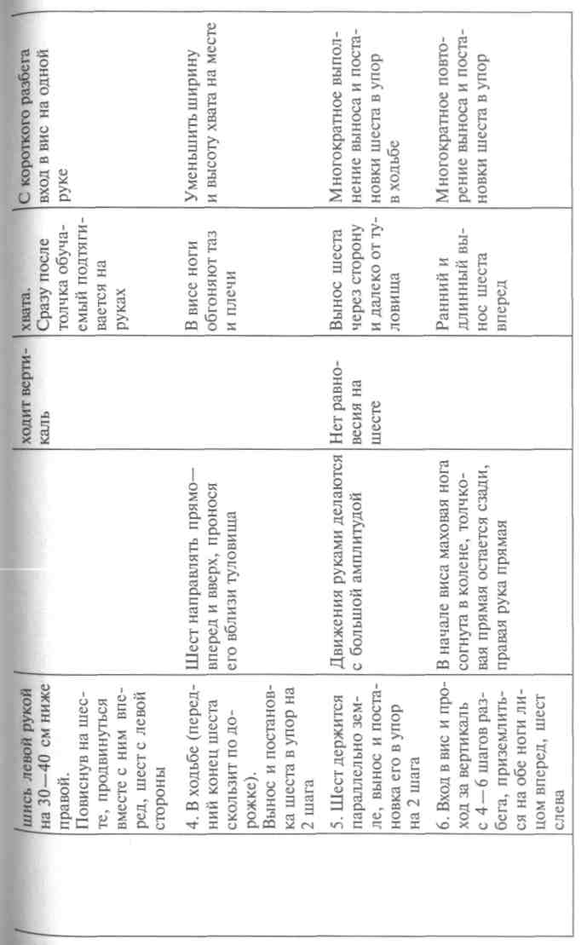
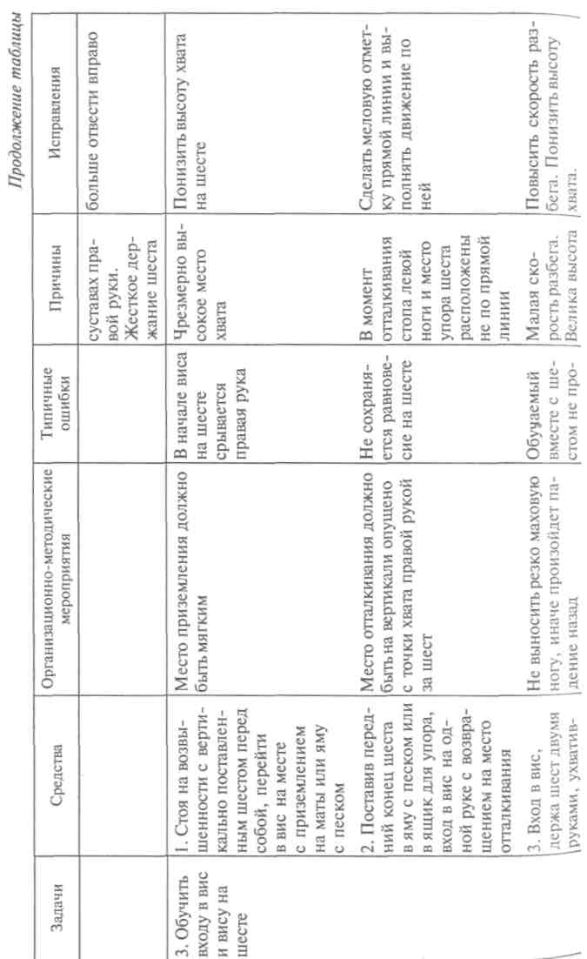

290
291

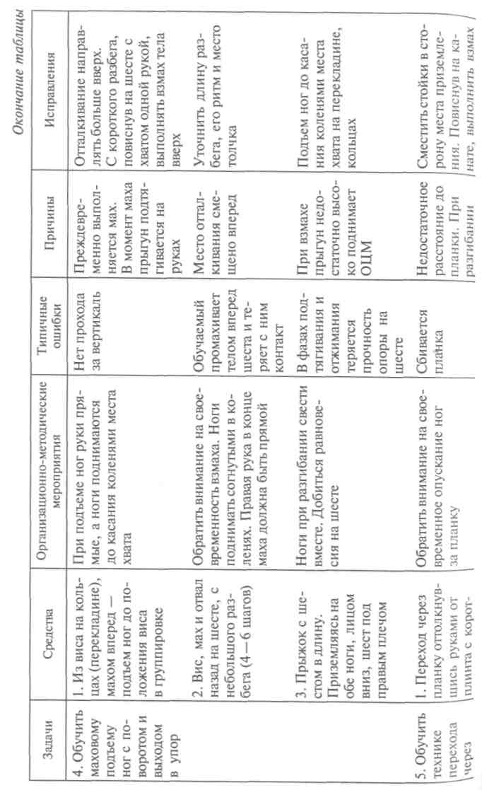
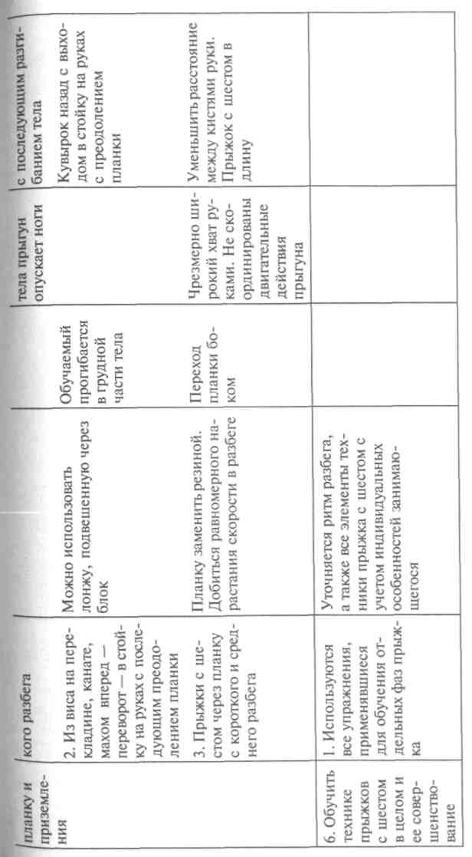

292

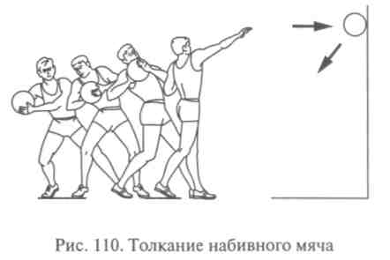
Глава 10
МЕТОДИКА ОБУЧЕНИЯ ТЕХНИКЕ ЛЕГКОАТЛЕТИЧЕСКИХ
МЕТАНИЙ
10.1. Методика обучения технике толкания ядра
К наиболее значимым двигательным навыкам в метаниях можно отнести взаимодействие ног с опорой и между собой, очередность использования отдельных частей тела метателя в разгоне снаряда, выполнение обгона снаряда для активизации финального усилия. Для того чтобы освоить метательные движения и уметь прикладывать усилия к снаряду, необходимо начинать обучение со специальных упражнений, используя набивные мячи, мешки с песком и ядра различного веса, например:
- толкание мяча двумя руками от груди вверх, сгибая и выпрямляя ноги;
- толкание одной рукой вверх, согнув предварительно ноги;
- толкание одной рукой вперед — вверх партнеру, стоя к нему лицом, затем боком;
- бросание мяча двумя руками из различных положений (снизу—вперед—вверх, из-за головы —вперед, сбоку—вперед—вверх и др.). Изучив основы бросковых движений, можно переходить к обучению технике толкания ядра.
Задача 1. Ознакомить с техникой толкания ядра.
Правильное двигательное и зрительное представление о технике толкания ядра создается методами объяснения и показа. При этом кратко объясняется последовательность движений, включая данные о форме, весе снаряда и правилах соревнований. Обычно объяснениям предшествует демонстрация, но в зависимости от условий можно делать и наоборот.
Демонстрация техники производится преподавателем или занимающимся, хорошо ею владеющим. Кроме этого используются наглядные пособия, кинограммы, плакаты и видеофильмы.
Задача 2. Обучить держанию и выталкиванию ядра.
Обучение непосредственно толканию ядра следует начинать с его держания и заключительного усилия — выталкивания. После показа и объяснения держания ядра проверяется правильность его выполнения занимающимися. Ядро кладется на основание пальцев при вертикальном положении предплечья.
Для решения этой задачи представим следующие упражнения:
- перебрасывание ядра из рук в руки;
- толкание ядра вверх на небольшую высоту, с последующей ловлей;
294

- толкание ядра вперед —вверх и вперед —вниз;
- толкание ядра через различные предметы.
Выталкивание ядра в этих упражнениях выполняется из положения полубоком к направлению толкания. При этом нужно следить за правильным держанием ядра, согласованным разгибанием ног с одновременным распрямлением руки и туловища. Следует толчки ядра чередовать с имитацией выталкивания (рис. 109).
Задача 3. Обучить технике толкания ядра с места (или финальному усилию).
Освоение толкания ядра с места можно начинать из положения стоя лицом, а затем боком к направлению метания, но с предварительным поворотом плечевого пояса направо. Эти упражнения являются переходными к толканию из исходного положения, стоя спиной к направлению метания. Ноги при этом слегка согнуты, левая нога впереди, вес тела преимущественно на правой ноге, согнутой в колене. Стопа левой ноги слегка повернута внутрь. Толчок начинается с постановки левой ноги на грунт.
Вспомогательными упражнениями для освоения техники толкания ядра с места будут толкания набивных мячей одной и двумя руками из различных исходных положений (рис. 110).
Задача 4. Обучить технике скачкообразного разбега.
Для овладения техникой скачка существует целый ряд имитационных упражнений.
1. Из исходного положения — стоя спиной к направлению метания:
- тело группируется к толчковой правой ноге, согнутая левая
■юга ставится на опору вблизи от правой на пальцы;
- выполняется взмах левой ногой вперед в направлении толчка
одновременным выпрямлением правой ноги;
- левая нога возвращается в положение, близкое к исходному,
ю при более низкой группировке.
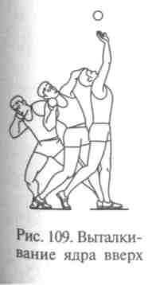

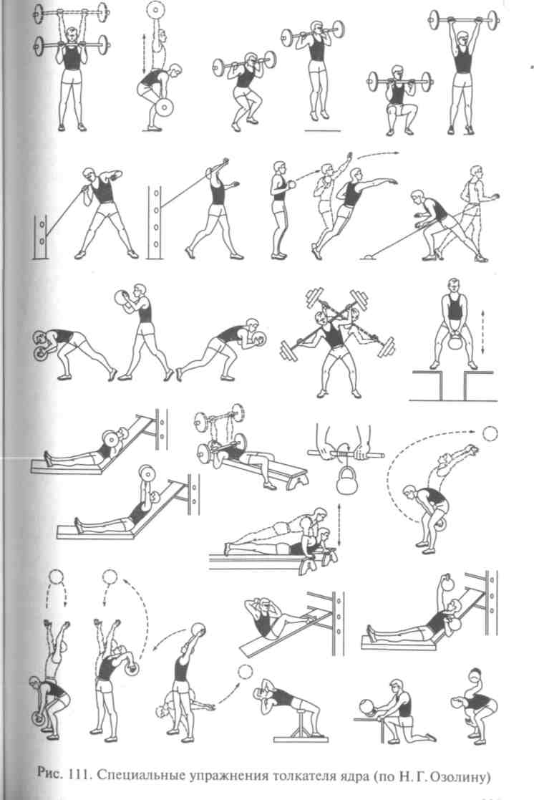
Данное упражнение позволяет создать условия для старта из устойчивого исходного положения (первоначальная группировка).
2. Следующее упражнение является продолжением предыдущего. После первоначальной группировки выполняются взмах левой ногой в направлении толкания с одновременным энергичным отталкиванием правой ногой и затем укороченный скачок, путем низкого скользящего продвижения на правой ноге, с активным подтягиванием отталкивающей правой ноги под туловище. Это упражнение отрабатывает старт, придает системе «толкатель — снаряд» определенную горизонтальную скорость, позволяет обогнать снаряд ногами и тазом и овладеть устойчивой группировкой к толчковой ноге.
Чтобы создать у занимающихся ощущение правильного выполнения толчка, его следует делать с помощью партнера. Для этого обучаемый занимает описанное ранее положение в наклоне вперед и в шаге с отведенной назад левой ногой. Партнер, поднимая ногу у подъема, легко тянет занимающегося по направлению толкания. Обучаемый, используя силу тяги, делает короткие скачки на правой ноге и затем подтягивает голень, ставя ногу на носок.
При обучении скачку следует избегать сильного отталкивания правой ногой, являющегося причиной высокого и далекого скачка, а часто и паузы.
Задача 5. Обучить технике толкания ядра со скачка.
На каждом занятии с обучаемыми следует повторять толкание ядра с места и имитации скачка. Кроме этого средствами для решения поставленной задачи будут следующие упражнения:
- имитация толкания ядра со скачка и без снаряда;
- толкание ядра облегченного веса со скачка;
- толкание ядра со скачка из круга, соблюдая правила соревнований, и на результат.
Особое внимание во время выполнения толкания ядра со скачка следует уделять сохранению наклона туловища во время скачка и закрытому положению после окончания этой фазы.
Задача 6. Совершенствование техники толкания ядра.
При совершенствовании техники толкания ядра в целом главными средствами для решения этой задачи будут:
- специальные упражнения для совершенствования отдельных фаз без снаряда, со снарядом и на тренажерах;
- толкание ядер различного веса из круга;
- толкание ядра на результат.
Овладение техникой толкания ядра следует проводить параллельно с развитием физических качеств и их совершенствованием (рис. 111).
В настоящее время широко используется способ толкания яДР^{а} с поворота. Применение того или иного варианта зависит от индивидуальных способностей человека к метательным движениям-

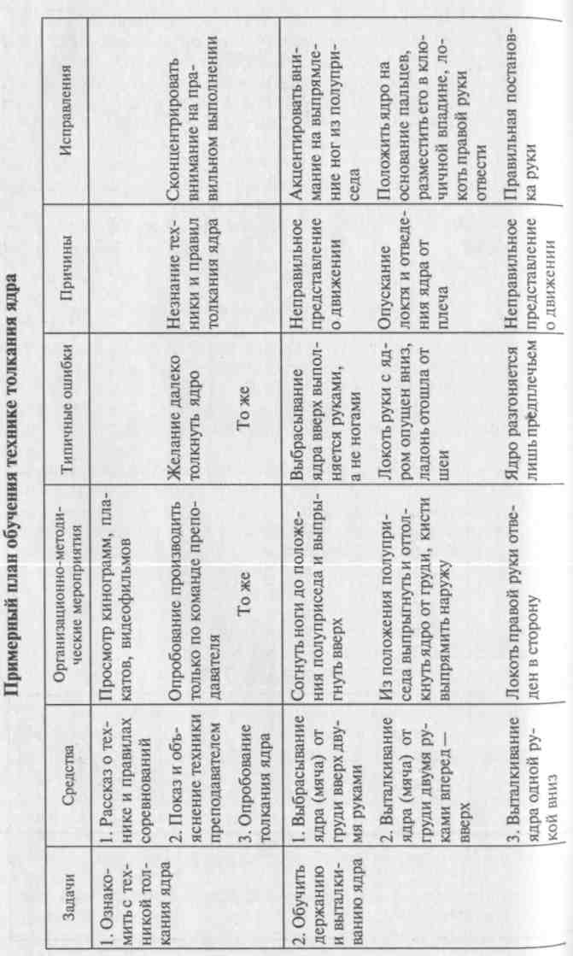
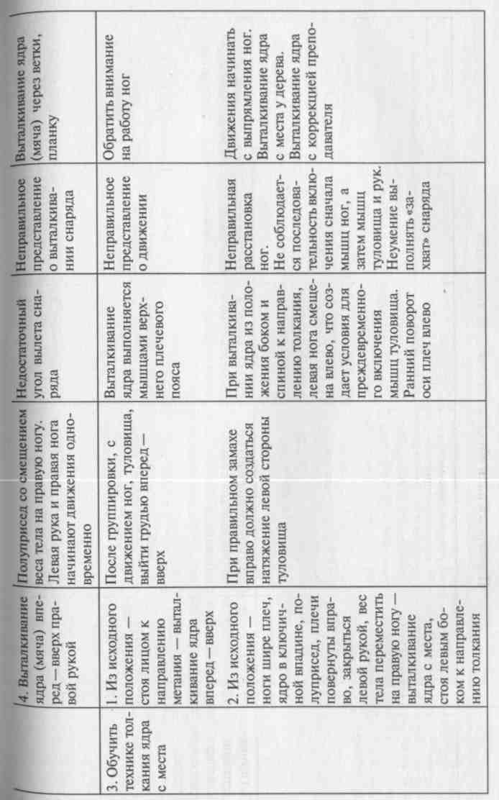
299

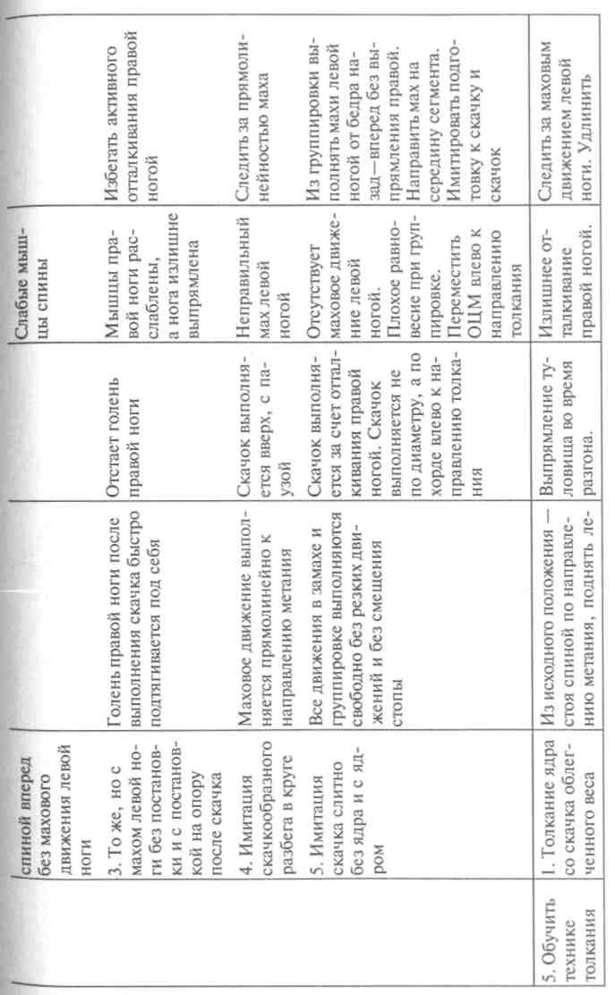
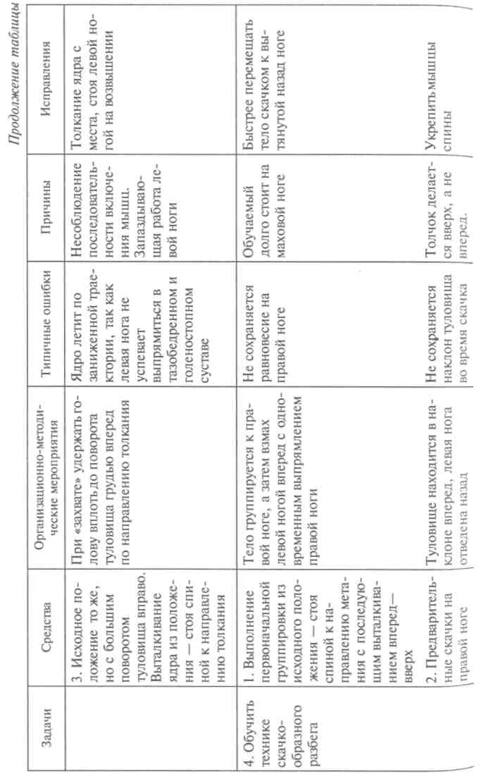

300
ЧП1

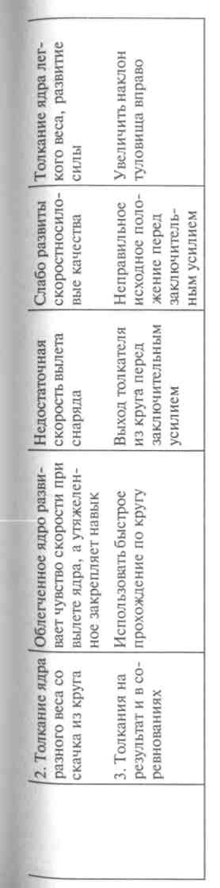
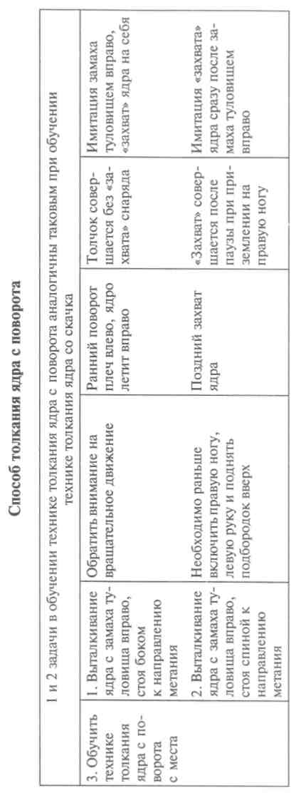
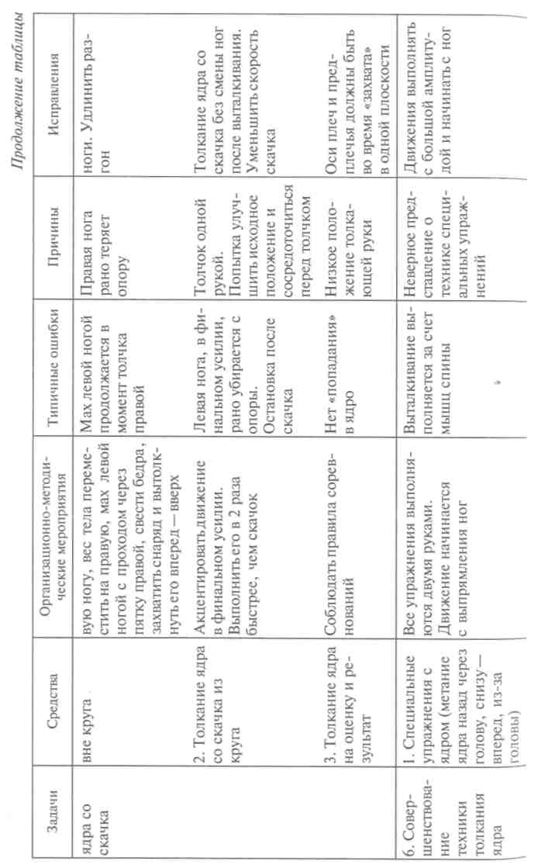
302

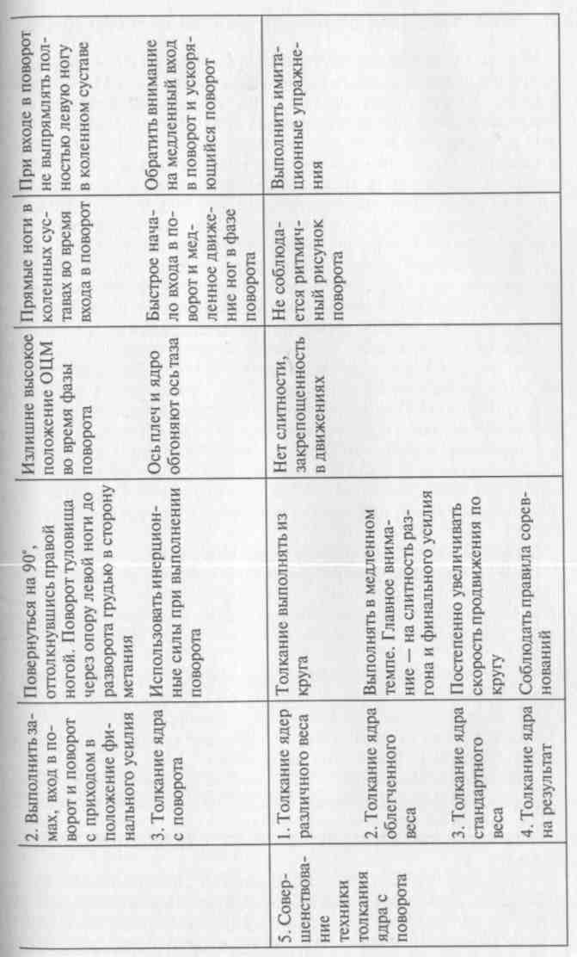
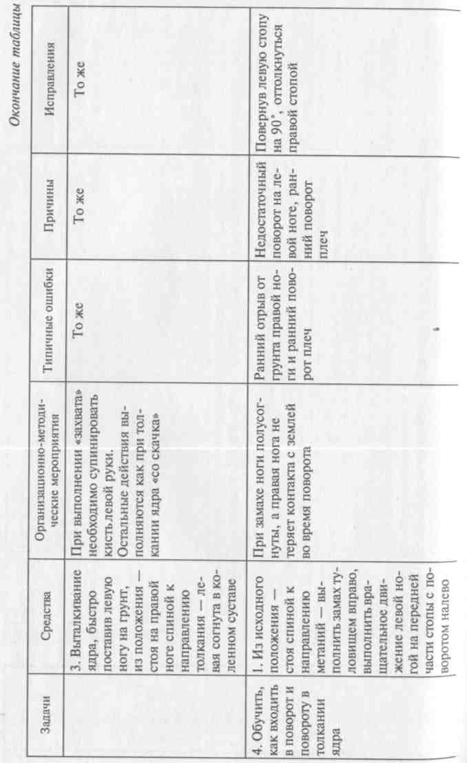

Последовательность обучения метания диска в принципе идентична последовательности обучения толкания ядра. Особенностью техники метания диска является то, что предварительные и финальные движения в нем являются вращательно-поступательны-ми, и вследствие этого усилие наращивается в горизонтальной плоскости. Приступая к обучению метания диска, следует учесть, что подготовленность занимающихся к вращательным движениям, как правило, недостаточная, требует специальной подготовки и необходимых мер предосторожности. Так, во избежание случайных травм на занятиях диски метают только в одном направлении. Места для занятий, в том числе и круги для метаний, располагаются по возможности дальше друг от друга или ограждаются сеткой. Во время группового обучения следует четко установить очередность метаний и выход в поле за снарядами.
Задача 1. Ознакомить с техникой метания диска.
Решая эту задачу, преподаватель кратко объясняет технику метания диска и затем показывает, как нужно метать диск с полным поворотом. При повторной демонстрации движений преподаватель выполняет их в замедленном темпе и останавливается на наиболее важных моментах. Показ дополняется краткими объяснениями и просмотром наглядных пособий: кинограмм, плакатов, рисунков, фотоснимков и видеофильмов. Обучение навыкам метания диска начинается с первого же практического занятия.
Задача 2. Обучить держанию и выпуску диска.
Хват и держание диска сначала объясняет и демонстрирует преподаватель. Показывает своеобразное держание диска крайними фалангами пальцев и прижимание его большим пальцем. Затем осваивается выпуск диска практически, используя упражнения:
- стоя лицом вперед, левая нога впереди, рука с диском опущена вниз. Диск выбрасывается вверх на 1 — 2 м с указательного пальца таким образом, чтобы он вращался по часовой стрелке. В момент броска ноги слегка амортизируют. Диск должен вращаться не вибрируя и падать на землю точно на ребро;
- исходное положение то же, но после приседания и замаха с диском выполняется бросок вперед так, чтобы диск катился на ребре, вращаясь вокруг своей оси (рис. 112);
- исходное положение то же, но диск выбрасывается вверх-вперед;
- стоя лицом по направлению метания, ноги поставить на ширине плеч, левый бок — по направлению метания, вес тела распределен на обе ноги. Производить размахивания рукой без диска и с диском в различных плоскостях, перенося вес тела с одной
306
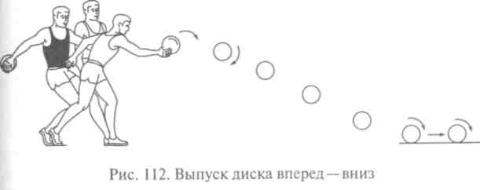
ноги на другую и скручивая туловище вправо. При этом вес тела полностью переносится на правую ногу, тело слегка группируется к ней, нога сгибается в коленном суставе;
- из того же исходного положения, но скручивая туловище вправо
с замахом правой руки с диском (палкой, мячом с петлей) и бро
сок вперед. Упражнение можно выполнять после нескольких пред
варительных взмахов руками.
Упражнения в выпуске диска, имитация движений рук в горизонтальной плоскости, динамическая группировка к правой ноге, скручивание и возвращение туловища — все эти действия являются началом овладения техникой метания диска с места.
Задача 3. Обучить технике финального усилия.
Финальное усилие при метании диска является заключительным движением, которое выполняется после поворота. По мере освоения упражнений в выпуске диска занимающиеся должны овладеть финальным усилием, являющимся основным звеном в метании снаряда. Поэтому внимание занимающихся акцентируется на обгоняющих движениях ног и таза относительно снаряда и на захвате. При этом колено правой ноги движется наружу и преимущественно вперед — вверх. Левая часть тела смещается к опорной ноге, становясь осью вращения и основной опорной точкой при выбрасывании снаряда. Основные упражнения для обучения финальному усилию:
- стоя ноги врозь, левым боком к направлению броска, имитировать поворотно-разгибающую работу ног в конечной фазе метания;
- то же, но со снарядом (гимнастическая палка, теннисная ракетка, мяч с петлей, легкий диск);
- метание диска с места из исходного положения, стоя боком и спиной по направлению метания (рис. 113).
Задача 4. Обучить повороту в метании диска.
Изучение поворота в метании диска следует начинать одновременно с освоением метания снаряда с места. Сначала поворот Изучается без диска, а затем с диском или предметами, удобными Для держания (теннисная ракетка, гимнастическая палка, мяч
307

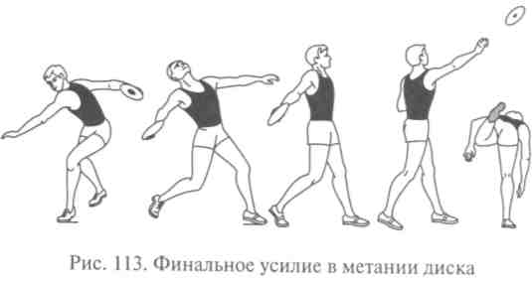
с петлей, гантель). Наиболее удобное вспомогательное средство для обучения — диск с лямкой, сделанной из прочной широкой тесьмы, которая охватывает плоскость диска с одной стороны и прикрепляется концами к другой стороне. Для использования такого снаряда кисть руки просовывается между тесьмой и плоскостью диска. Основные упражнения для решения этой задачи:
- имитация частей поворота;
- имитация поворота в целом без диска и с диском;
- повороты с различными вспомогательными предметами.
При выполнении упражнений обучающим необходимо обращать внимание на следующие правила: использовать мах правой рукой вперед и отталкивание левой ногой для поступательного продвижения с диском вперед; в поступательном продвижении овладеть начальными моментами вращательного движения за счет стопы правой ноги; овладеть группировкой к правой ноге после поворота; закрепить отставание метающей руки с целью максимального использования ее движения в финальном усилии; поставить выпрямленную левую ногу в соответствующем ритме на внутреннюю часть стопы.
Задача 5. Обучить технике метания диска с поворота.
При обучении технике метания диска с поворота вначале движения выполняются без диска, затем с диском без броска и с броском, вне круга и в круге. Скорость движений можно увеличивать лишь постепенно, по мере усвоения элементов этой техники метания. Вращательно-поступательное движение выполнять по линии диаметра круга, плавно ускоряя переход вращения в направлении броска, в то время как руки и туловище отведены вправо. Левая нога кратчайшим путем проносится вперед с последующим выпрямлением в коленном суставе.
Для осуществления этой задачи необходимы следующие упражнения:
- метание диска с поворотом из исходного положения, стоя
боком к направлению броска;

- метание диска с поворотом из исходного положения, стоя спиной к направлению броска;
- метание диска с поворотом из круга, соблюдая правила соревнований.
Задача 6. Обучение технике метания диска в целом и ее совершенствование.
Решать эту задачу поможет метание диска с поворота из различных исходных положений, метание снаряда с высокой скоростью на результат и в соревнованиях. Преподаватель должен учитывать индивидуальные возможности занимающихся для поиска наиболее рациональных форм движения. В процессе совершенствования следует уделять внимание на исправление недостатков в технике и изучению их деталей. Параллельно с совершенствованием техники метания диска необходимо применять специальные упражнения с отягощением для развития скоростно-силовых качеств метателей (см. рис. 114).
Рекомендуем подробно рассмотреть «Примерный план обучения технике метания диска».
10.3. Методика обучения технике метания снаряда: малого мяча, гранаты, копья
10.3.1. Методика обучения технике метания малого мяча, гранаты
■
Специфические особенности техники метания копья требуют от занимающихся хорошей координации движений, эластичной мускулатуры, достаточной подвижности в суставах и гибкости, динамической и взрывной силы, умения управлять отдельными звеньями тела и чувства ритма. Все это предъявляет серьезные требования к общефизической и специальной подготовке метания копья. Поэтому особое место при изучении техники метания должны занять специальные упражнения со вспомогательными снарядами, мячами и гранатами. Это поможет начинающим избежать многих ошибок, которые возникают при обучении техники метания копья, если с самого начала обучающиеся начинают пользоваться основным снарядом, т.е. к обучению техники метания копья приступают после того, как освоено метание малого мяча и гранаты.
Последовательность задач и целесообразность упражнений обусловливаются характером вида метаний, включающим как отдельные упражнения, так и группу сходных упражнений, имеющих Наиболее тесную структурную связь с основным двигательным Действием.

308
309

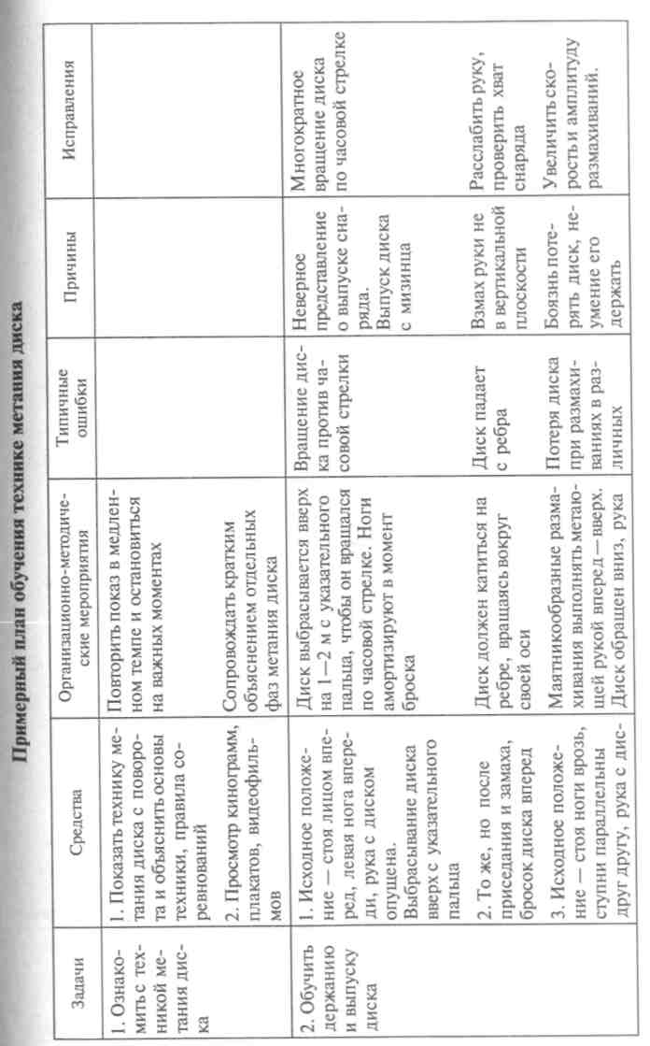
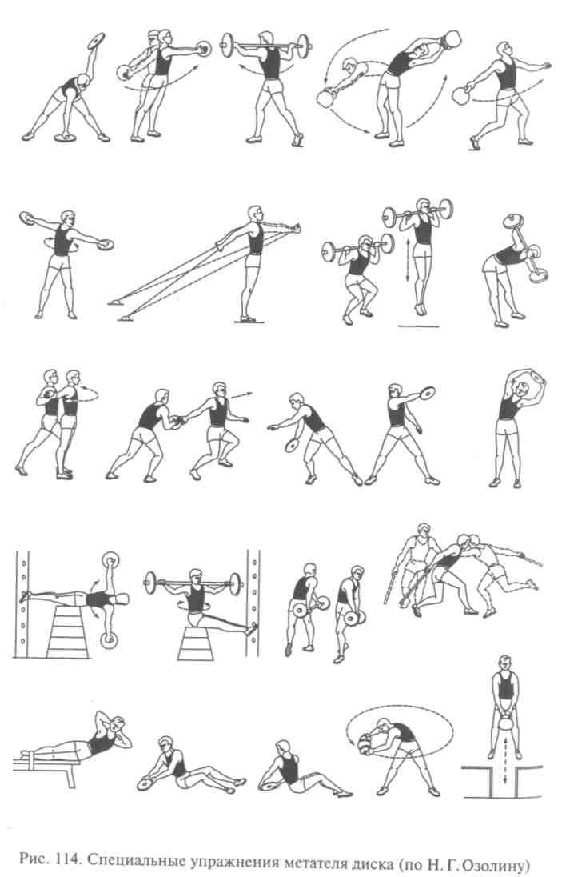
310
^11

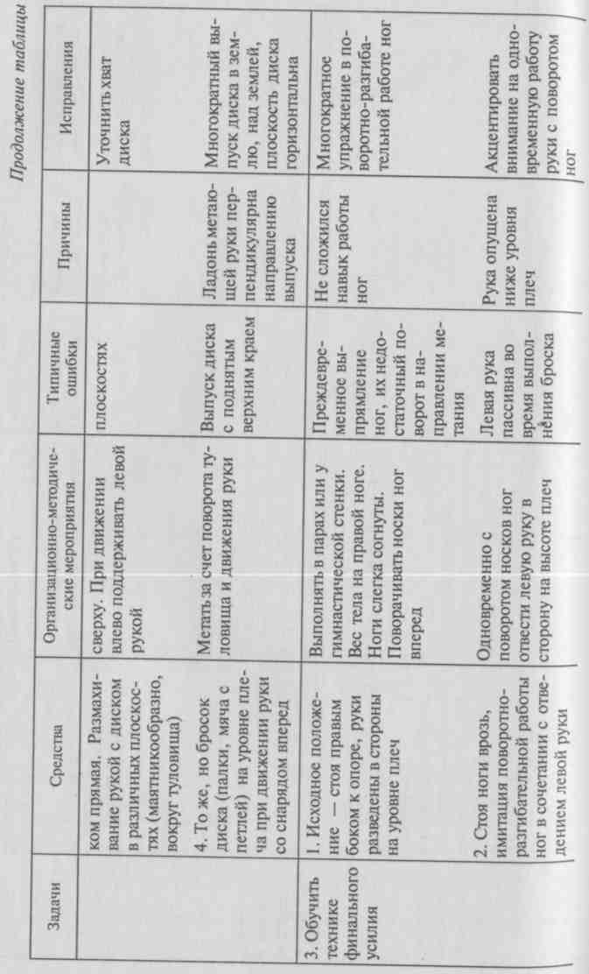
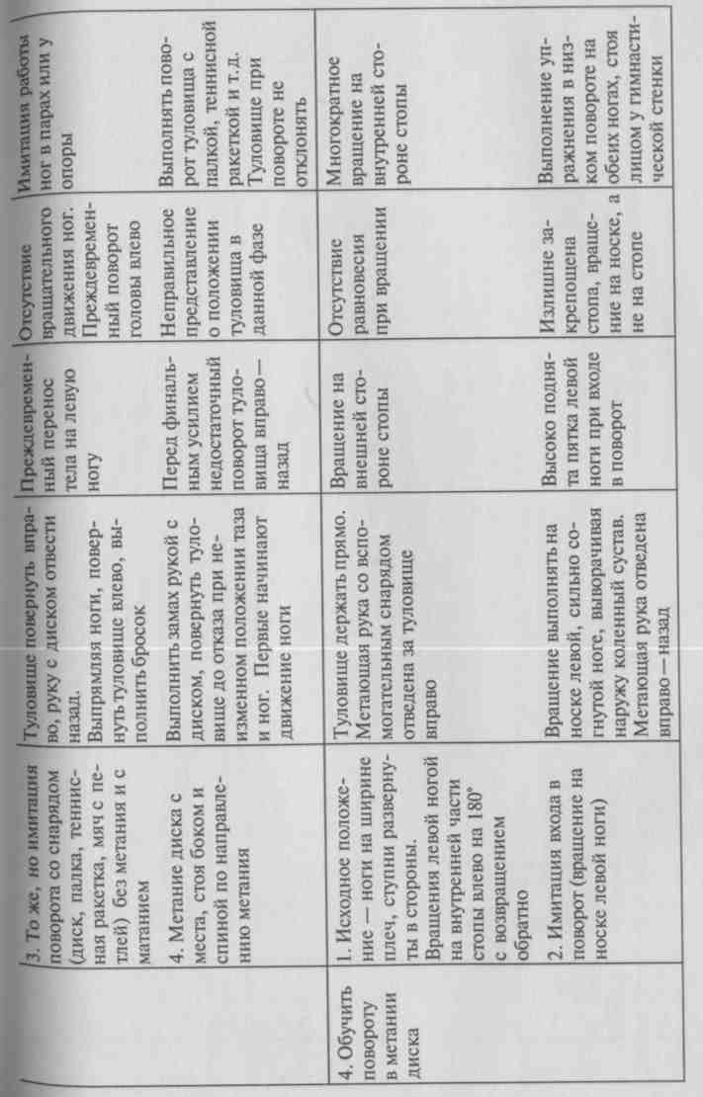
312
313

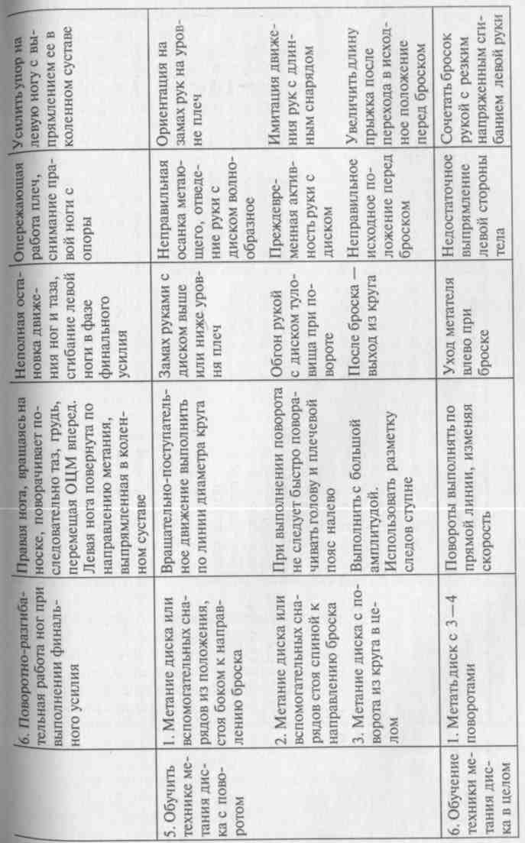
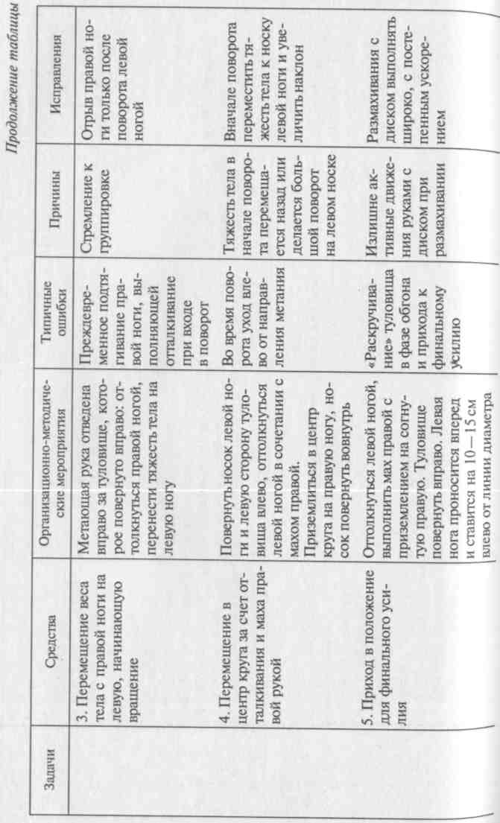

314
315

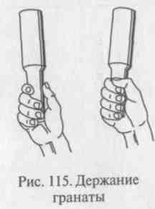
Задача 1. Ознакомление с техникой метания гранаты (мяча).
Решая эту задачу, преподаватель показывает технику метания гранаты и мяча с полного разбега, объясняет особенности отдельных фаз метания, предлагает обучающимся просмотреть кинограммы, плакаты, видеофильмы, знакомит с правилами соревнований.
Задача 2. Обучить держанию и выбрасыванию снаряда.
Для правильного и точного броска необходимо правильное держание снаряда.
Гранату держат так, чтобы ее ручка своим основанием упиралась в мизинец, согнутый и прижатый к ладони, а остальные пальцы плотно охватывали ручку гранаты. При этом большой палец может располагаться как вдоль оси гранаты (как при держании копья), так и поперек (рис. 115).
Мяч удерживается фалангами пальцев метающей руки. 1ри пальца размещены как рычаг, сзади мяча, а мизинец и большой палец поддерживают мяч сбоку. При обучении правильному хвату надо следить чтобы обучающиеся не держали мяч излишне крепко. I ра-нату и мяч держат перед собой или у верхней кромки черепа, такое положение позволяет более рационально выполнить последующее отведение снаряда в разбеге (рис. 116).
Обучение метанию малого мяча может проводиться в спортивном зале а метание гранаты и копья проводится на стадионе или спортивной площадке, но если оборудовать спортивный зал специальной сеткой, то метание дротиков, копья можно проводить в зале. В процессе обучения преподаватель должен соблюдать [еры предосторожности:
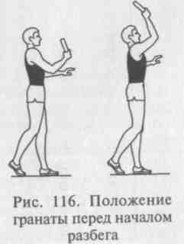
- разрешать метать гранаты, копья только по сигналу препода
вателя в одну сторону;
- располагать занимающихся на достаточном удалении друг от друга;
- собирать брошенные снаряды только
после сигнала, следить, чтобы копья дер-
кали вертикально, наконечниками вверх.
Для обучения технике держания и выбрасывания снаряда последовательно ис-юльзуются следующие упражнения:
- ноги на ширине плеч, вес тела пре
имущественно на передней части стоп,
рука с малым мячом впереди над плечом,
согнута в локтевом суставе, свободная опу
щена вниз. Имитация броска последова-

316
317

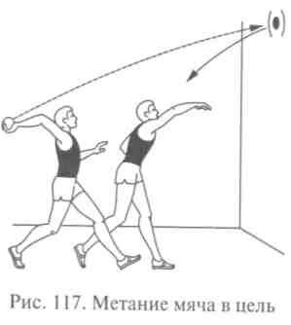
тельным и непрерывным выпрямлением руки вперед —вверх (без перерыва 8—10 раз). Затем рука продолжает двигаться вниз, в сторону, назад и до исходного положения;
- из того же исходного положения бросить малый мяч в пол и поймать его после отскока;
- то же, но метание малого мяча в стену, а затем в мишень (круг диаметром 1 м, расположенный на высоте 2,5 м) с расстояния 3 —5 м (рис.117);
- стоя лицом, а потом боком в
сторону метания, левая нога ставится впереди. Бросок мяча или гранаты за счет хлестообразного движения руки.
Цель этих упражнений — овладеть движением руки хлестооб-разным рывком, научиться расслаблять мышцы руки, точно проносить ее над плечом и последовательно выпрямлять вперед — вверх в направлении броска.
Задача 3. Обучить метанию гранаты (мяча) с места.
К метанию гранаты и мяча с места следует приступать после того, как у занимающихся отработаны и закреплены мышечные движения грудью вперед и хлестообразные движения метающей руки при хорошей опоре на ногах. Эти ощущения создаются при помощи следующих упражнений:
- имитация заключительного усилия при метании снаряда, стоя левым боком в сторону метания, левая нога находится впереди, держась правой рукой за резиновый жгут (ленту, эспандер), закрепленный на уровне плеча за гимнастическую стенку;
- метания малого мяча (набивного мяча) в стену из исходного положения, сидя на гимнастической скамейке: двумя руками; одной рукой с предварительным поворотом туловища вправо;
- имитация финального усилия с помощью партнера (преподавателя), стоя левым боком в сторону метания, левая нога стоит впереди, стопа повернута носком внутрь под углом 45°, правая нога находится в согнутом положении. Преподаватель (партнер), держа занимающегося за кисть правой руки, подталкивает его под лопатку вперед, дает почувствовать работу мышц в этом положении (рис. 118);
- имитация входа в положение «натянутого лука». Стоя левым боком к гимнастической стенке, правой рукой захватить снизу рейку на уровне плеча, левой — впереди рейку хватом сверху на уровне плеч. Выход в положение «натянутого лука» осуществлять за счет усилия правой ноги, мышц таза и туловища;
318
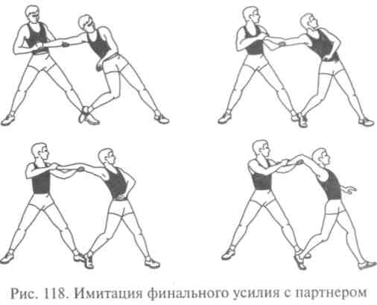
- стоя правым боком у гимнастической стенки, правой рукой хватом снизу взяться за решетку на уровне плеча. Поворачивая и выпрямляя правую ногу, таз вперед—вверх, повернуться налево;
- метание снаряда вперед—вверх. Стоя левым боком в сторону метания, согнуть правую ногу, повернуть туловище направо и развернуть ось плеч.
Задача 4. Обучить метанию с бросковых шагов. Для решения поставленной задачи целесообразно выполнять следующие упражнения:
- метание гранаты (мяча) с одного шага. Поставить левую ногу в положение шага для метания с места, с поворотом туловища в направлении броска прийти в положение «натянутого лука»;
- имитация выполнения скрестного шага. Стоя левым боком к направлению броска, выпрямленная правая рука отведена назад и находится на уровне плеча. Вес тела — на правой согнутой ноге, левая нога выпрямлена и поставлена на опору на расстоянии 2,5 — 3 стоп от правой, а левая рука — перед грудью. Сделать легкий скачок с левой ноги на правую с постановкой левой ноги на опору;
- выполнение скрестных шагов правой ногой, после чего левую Ногу поставить в положение шага и выполнить бросок гранаты Или мяча. Упражнение выполняется под счет преподавателя;

- имитация выполнения скрестного шага с помощью преподавателя или опытных занимающихся. Во время выполнения данного упражнения обучающегося удерживают за правую выпрямленную руку. Это делается для того, чтобы ноги обгоняли туловище (Рис.119);
- метание снарядов с бросковых шагов в цель. Цель расположена на расстоянии 10—12 м от линии броска.
319

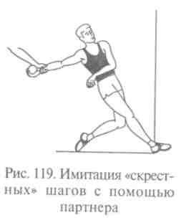
Задача 5. Обучить технике выполнения разбега и отведения гранаты (мяча)
Применяются несколько вариантов выполнения бросковых шагов и способов отведения снаряда. Рассмотрим их.
I вариант: метание с 4 бросковых
шагов с отведением гранаты (мяча) на
2 шага способом «прямо —назад»;
II вариант: метание с 4 бросковых
шагов с отведением снаряда на 2 шага
способом «дугой вверх—назад»;
III вариант: метание с 4 броско
вых шагов с отведением снаряда на
2 шага способом «вперед —вниз —назад»;
IV вариант: метание с 5 бросковых шагов с отведением мяча на 3 шага способом «вперед —вниз —назад».
Первый вариант больше подходит девушкам, обладающим большой подвижностью в плечевых суставах. Наиболее распространенным вариантом является третий. Обучение способам отведения снаряда следует начинать с положения «стоя на месте» при помощи упражнений:
- имитация отведения снаряда на 2 шага ходьбы. Занимающиеся, стоя в шеренге, держат гранату (мяч) над плечом. Отведение снаряда производится на 2 шага под команду преподавателя, а затем самостоятельно;
- выполнение имитации отведения гранаты (мяча) в ходьбе, а затем в беге. Выполнять на 2 шага — отведение и на 2 шага — возвращение;
- отведение снаряда на 2 шага способом «вперед — вниз — назад» с последующим выполнением скрестного шага и шага левой ногой, т.е. выполнение 4 бросковых шагов в целом и приход в исходное положение перед броском без метания и с выполнением метания (рис. 120).
Задача 6. Обучить технике метания гранаты (мяча) с полного разбега. Для этого применяются следующие упражнения:
- из исходного положения, стоя лицом по направлению метания, левая нога находится впереди, снаряд — над плечом, производятся подход и попадание левой ногой на контрольную отметку, в сочетании с отведением гранаты (мяча);
- то же, но с добавлением выполнения скрестного шага;
- то же, но с выполнением бросков, акцентируя ускорение И ритм бросковых шагов после контрольной отметки и обращая внимание на согласованность движений ног, туловища, рук в фазе выполнения финального усилия.
Перечисленные упражнения выполняются с 6 — 8 шагов разбега, сначала с небольшой скоростью, а затем, по мере освоения
320
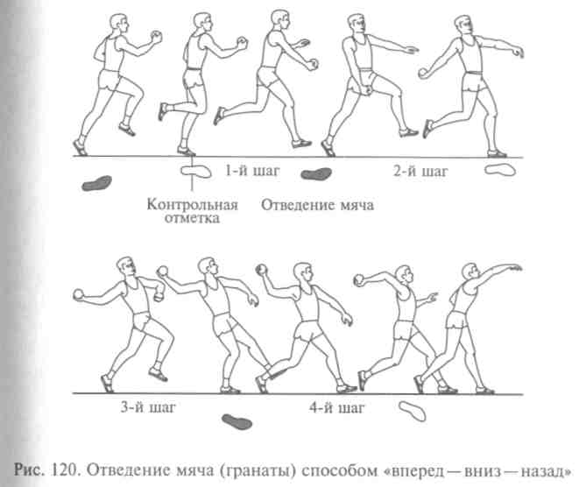
правильных движений, необходимо увеличивать длину и скорость разбега до контрольной отметки. Длина разбега — путь пробегания от контрольной отметки в обратном направлении по отношению к метанию. В исходном положении перед разбегом занимающиеся встают левой ногой на контрольную отметку, граната (мяч) над плечом. Разбег начинается с правой ноги. На месте постановки ноги делается отметка. Повторными пробежками уточняется длина первой части разбега. Затем занимающиеся встают левой ногой на эту отметку лицом по направлению метания и проводят разбег в Целом. Коррекция разбега осуществляется повторными пробежка-Ми без броска и с броском снаряда.
Задача 7. Совершенствование техники метания гранаты (мяча).
Для совершенствования техники метания гранаты (мяча) необходимо ознакомить занимающихся с различными вариантами Техники. Рост результатов в метании этих снарядов зависит не только от совершенствования техники, но и от развития физических качеств, в первую очередь от укрепления связок локтевого * Плечевого суставов.
Изучение техники метания мяча и гранаты хорошо подготавливает занимающихся к освоению метания копья.
Рекомендуем подробно рассмотреть «Примерный план обучения технике метания гранаты (мяча)».
ЖИЛКИН 471

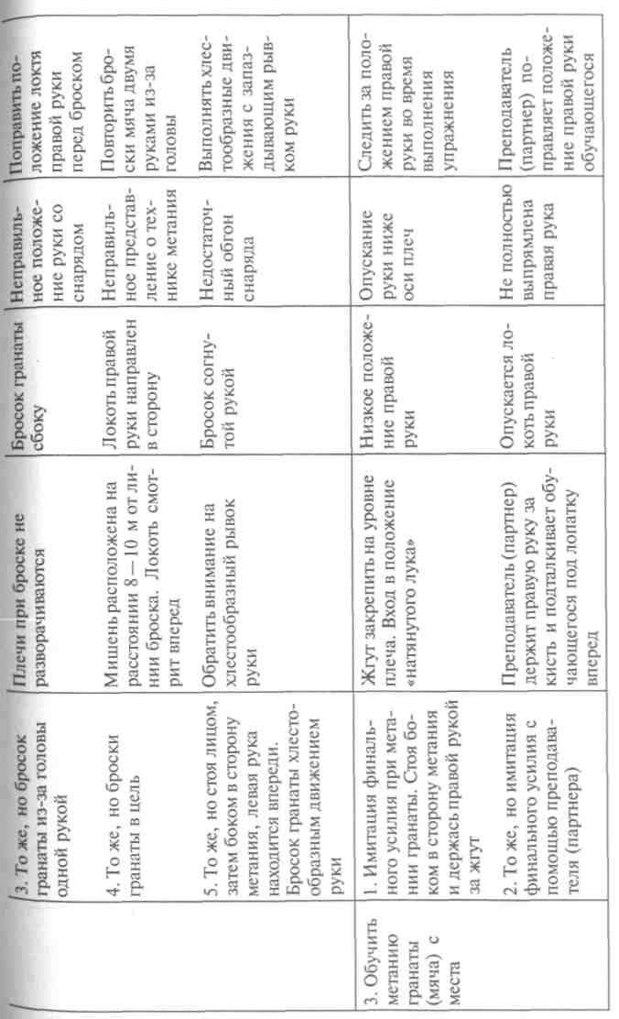
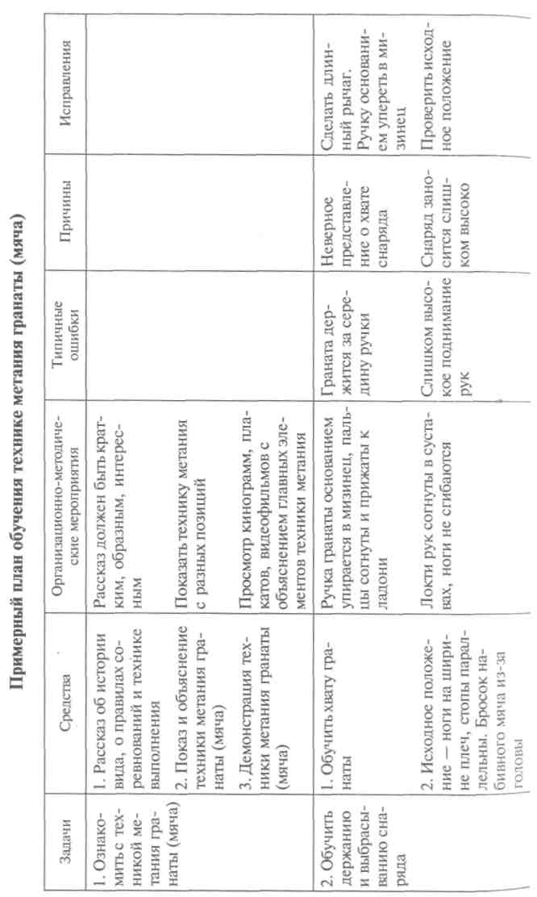

322
323

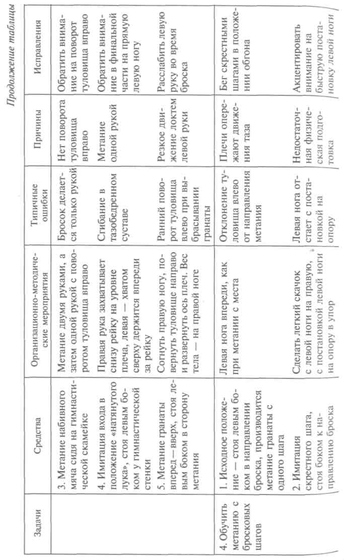
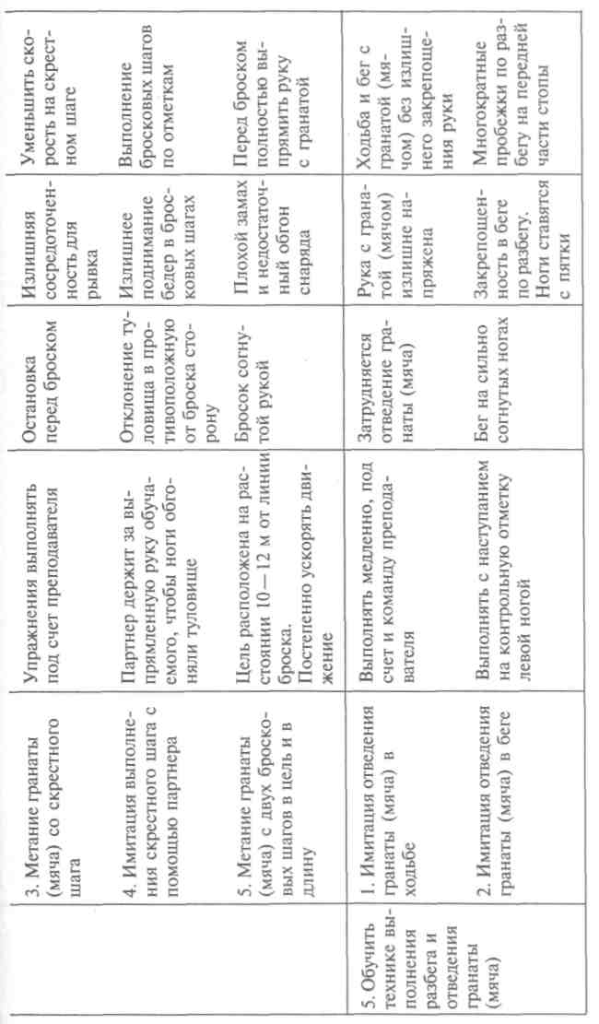

324
325

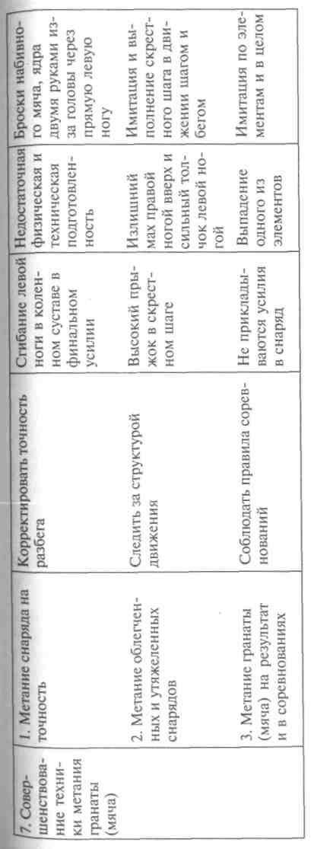
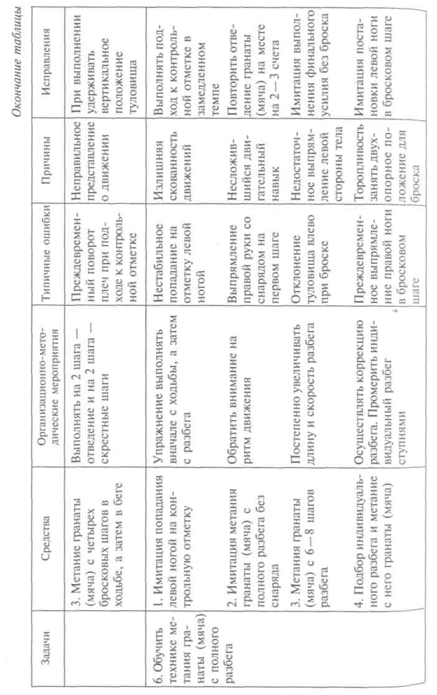
326

10.3.2. Методика обучения технике метания копья
Задача 1. Ознакомить с техникой метания копья. Данная задача аналогична с техникой метания гранаты (мяча).
Задача 2. Обучить держанию и выбрасыванию копья.
При выборе способов «хвата» копья следует учитывать личные ощущения занимающихся. Для определения удобного хвата необходимо воткнуть копье перед собой на расстоянии вытянутой руки и охватить древко, расположив пальцы правой руки сверху и вдоль обложки, чтобы почувствовать хороший упор. Далее выполняются следующие упражнения:
- метание копья происходит обеими руками из различных положений с направлением копья в землю. При метании копья обеими руками снаряд держится над головой, левая рука — сзади правой;
- метание копья с места в цель одной рукой. Копье удерживается над плечом, предплечье как можно ближе к древку копья, левая рука вытянута вперед.
Цель этих упражнений — научить занимающихся прикладывать усилия точно в продольную ось копья, следить, чтобы локоть метающей руки не сгибался заранее.
Задача 3. Обучить метанию копья с места.
Основные средства обучения:
- имитация финального усилия из исходного положения — стоя левым боком по направлению метания, левая нога — впереди, рука с копьем над плечом отводится назад —вниз, правая нога сгибается на счет «раз», туловище закручивается и наклоняется вправо. На счет «два», поворачиваясь грудью вперед, выпрямляя ногу и поднимая руку с копьем локтем вперед, обучающиеся принимают положение «натянутого лука»;
- метание копья в цель. Исходное положение то же, но используются облегченные снаряды;
- метание копья с места из того же исходного положения, но бросок начинается с разгибания правой ноги и с последующим выведением вверх —вперед метающей руки. Заканчивается бросок хлестообразным движением предплечья и кисти без опускания локтя.
Для овладения заключительными движениями в метании копья следует больше имитировать финальное усилие с предметами, резиновым эспандером, с помощью партнера и на тренажере. Благодаря имитационным упражнениям занимающийся правильно ощущает ритм и формы броска. При этом важно, чтобы обучаемый, выполняя «взятие снаряда на себя», научился правильно проходить положение «лука» с выведением локтя вверх. Освоение перехода скрестного шага к финальному усилию облегчают звуковые ритмы.
Задача 4. Обучить отведению и метанию копья с бросковых шагов.
Большинство из основных элементов этой задачи осваивается упражнениями в облегченных условиях. Отведение копья тесно связано с выполнением бросковых шагов, с поворотом туловища вправо и продвижением боком. Основные упражнения обучения:
к - имитация отведения копья в различных комбинациях без броска. Из исходного положения — стоя лицом вперед, левая нога — впереди, грудь обращена по направлению метания, рука с копьем — над плечом, кисть — на уровне головы, острие копья направлено вперед —вниз. Далее делается шаг правой ногой и одновременно туловище поворачивается вправо, рука отводится прямо — назад; шаг левой ногой — полный поворот вправо и выпрямление руки с копьем сзади на высоте плеча, острие копья находится на уровне лица;
- из того же исходного положения рука с копьем таким же образом отводится на 2 шага, затем возвращается в прежнее положение над плечом;
- имитация отведения копья с последующим скрестным шагом без выделения ритма и с акцентом на нем. Выполняется без броска и в сочетании с ним. Из исходного положения — стоя лицом вперед, левая нога — впереди, рука со снарядом под плечом отводится на первых 2 шагах, после акцентируется скрестный шаг, левая нога опускается на опору и принимает предбросковое положение, но без метания;
- то же, но с последующим легким броском и постепенным увеличением усилия в зависимости от овладения отдельными элементами и их сочетанием.
В результате выполнения этих упражнений занимающиеся должны овладеть целостной структурой движений после второй контрольной отметки в облегченных условиях и с шага, затем связать это движение с финальным усилием.
Упражнения сначала выполняются в медленном темпе (в ходьбе), а затем в беге, но без остановки так, чтобы добиться слаженности исполнения.
Задача 5. Обучить технике метания копья с разбега.
Длина разбега определяется для каждого спортсмена индивидуально и зависит от ростовых данных занимающихся и скорости, Которую они развивают.
Вначале делается разметка разбега, а в процессе совершенствования она уточняется. Размечая разбег, следует отметить 3 — 4 длины Копья от дуги для метания копья по направлению, обратному разбегу. В конце этого отрезка делается отметка, а от нее отмеряют ^{е}Ще длину 6 — 7 копий и делают исходную отметку, которая являйся началом разбега.

328

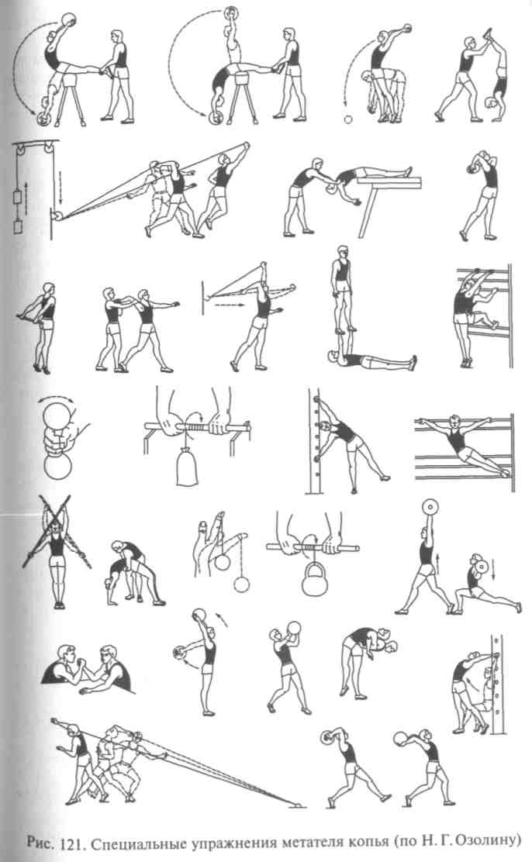
Для овладения техникой разбега применяются следующие упражнения:
- пробегание предварительной части разбега с попаданием левой ногой на контрольную отметку. Стоя лицом вперед, правая нога — впереди, рука с копьем — над плечом. Несколько раз обучающиеся пробегают расстояние до второй контрольной отметки с уточнением, куда попадет левая нога;
- пробегание предварительной части разбега в сочетании с отведением копья и выполнением бросковых шагов без броска. Таким образом уточняется место остановки метателя, с которого он выполняет бросок;
- метание копья с укороченного разбега. Разбег еще не установлен окончательно, но позволяет набрать необходимую скорость, которую нужно удержать во время бросковых шагов и выполнить ритм последних шагов, связанный с финальным, решающим усилием;
- подбор и опробование индивидуального разбега, его коррекция. После нахождения второй контрольной отметки каждый занимающийся многократно пробегает предварительную часть разбега с последующей коррекцией ее со стороны преподавателя. Затем замеряется стопами или рулеткой расстояние от первой контрольной отметки до второй и запоминается;
- метание копья с помощью разбега с продолжением уточнения расстояния. Главное, на что должен акцентировать внимание преподаватель, решая данную задачу, — это выполнение бросковых шагов в соответствующем ритме и в сочетании их с финальным усилием. Другие, более второстепенные элементы техники будут осваиваться обучаемыми на протяжении длительного времени.
Задача 6. Совершенствование техники метания копья.
После овладения основами техники метания копья с разбега уточняются хват снаряда, вариант несения и отведения копья в разбеге, особенности бросковых шагов, движений плечевым поясом и туловища, ритмовая структура броска, длина полного разбега.
Для совершенствования техники метания копья необходимо ознакомить занимающихся с различными вариантами выполнения отведения снаряда и способами проведения финального усилия. Установление и совершенствование индивидуального варианта техники метания копья требует длительного времени. Участие в соревнованиях позволяет определить уровень специальной подготовленности и эффективность техники метания копья, а также определить пути дальнейшего совершенствования этого виД^{а} легкоатлетического спорта (рис. 121).
Рекомендуем подробно рассмотреть «Примерный план обучения технике метания копья».
330

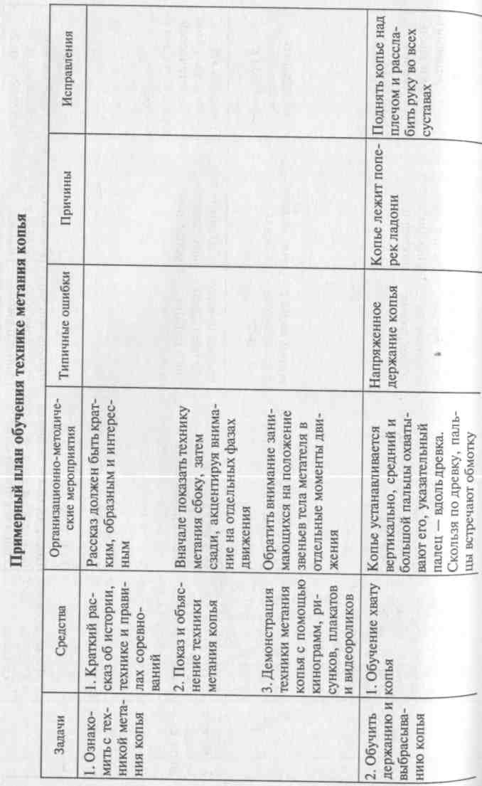
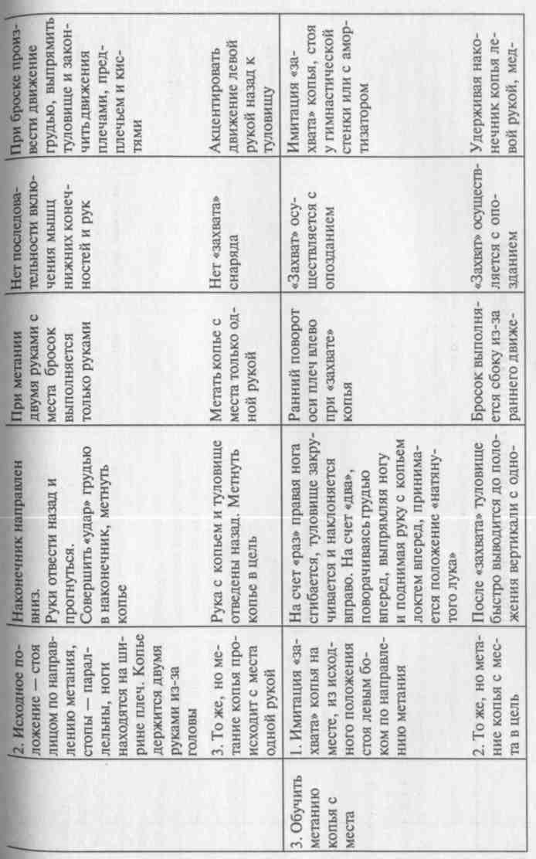
332
333

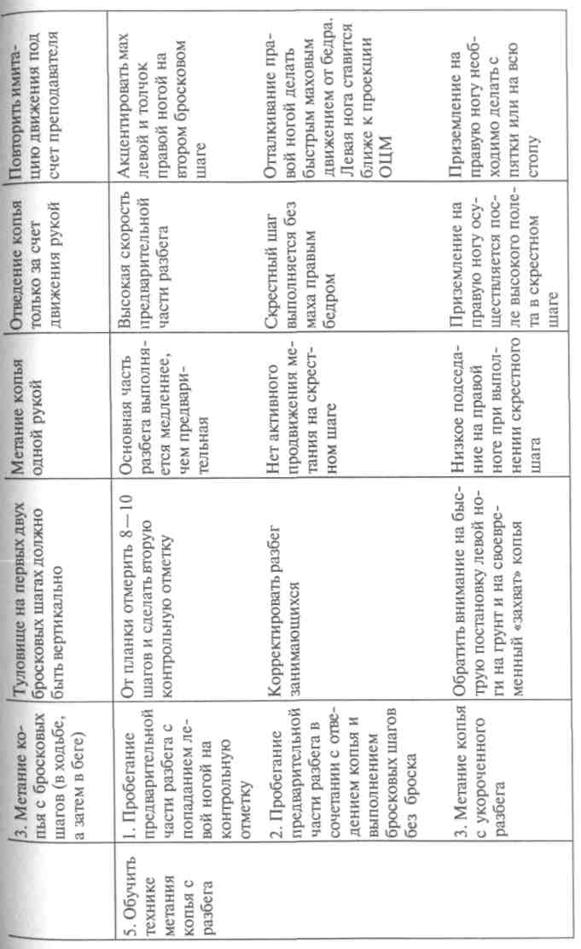
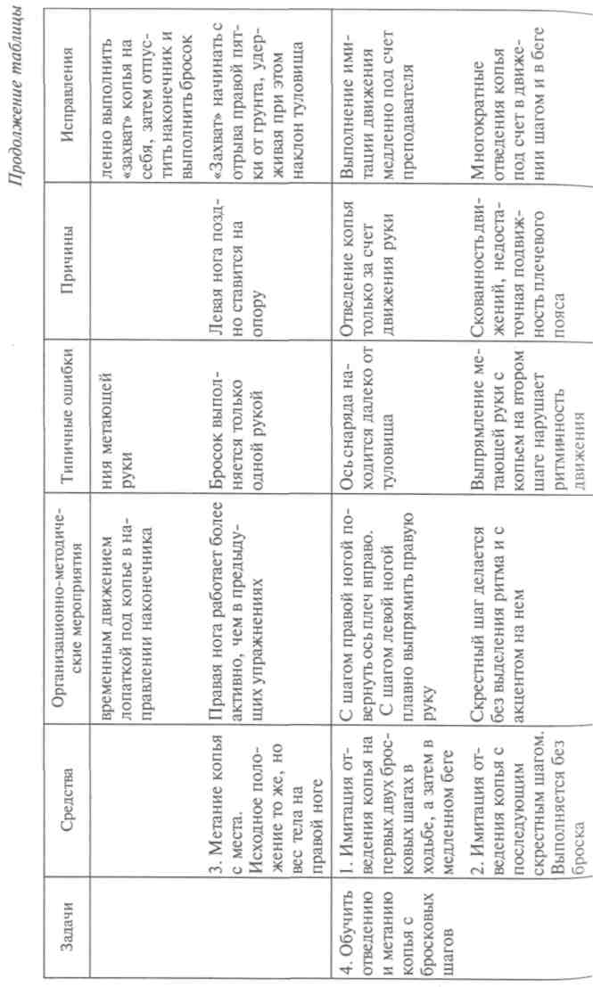
334

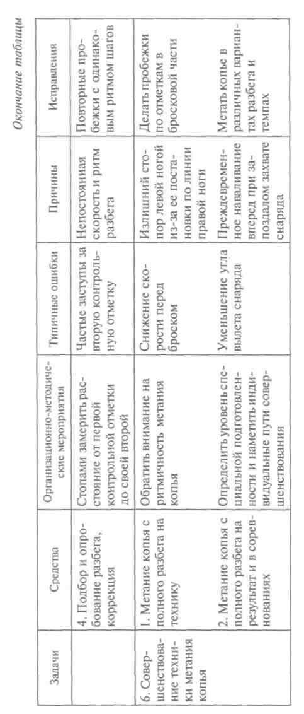
336
10.4. Методика обучения технике метания молота
Метание молота является сложным по координации двигательным действием, требующим от занимающихся большой физической силы. Поэтому обучение технике метания молота должно быть построено с учетом особенностей физического развития и двигательного опыта занимающихся.
Вес снаряда при обучении должен соответствовать весу и силе занимающегося. При овладении техникой метания молота также используются вспомогательные снаряды.
При обучении технике метания молота необходимо соблюдать меры безопасности. Метание молота следует выполнять только на специально оборудованных площадках и секторах.
Задача 1. Ознакомить с техникой метания молота.
Данная задача решается с помощью показа и объяснения техники метания молота в целом и по частям. Рассказ об основных моментах техники метания данного снаряда сопровождается показом кинограмм, фотографий, рисунков, плакатов и видеозаписей. С целью показа техники метания молота могут быть использованы тренировки и соревнования. Обучающихся знакомят с правилами соревнований и оборудованием мест для занятий.
Задача 2. Обучить способу держания молота и технике предварительных вращений.
После ознакомления обучающихся с техникой метания молота в целом необходимо изучить способ держания снаряда. Для этого нужно взяться за ручку молота сначала левой рукой, затем положить на нее правую руку, чтобы ощутить удобство хвата. Затем молот поднимают перед грудью и встряхивают им несколько
раз.
Предварительные вращения следует выполнять в полуприседе, перенося вес тела с одной ноги на другую, в направлении, противоположном положению молота (рис. 122).
Для освоения техники предварительных вращений следует применять вращение молота с приседанием и вставанием, держа его одной или двумя руками. Для этой цели также используются вспомогательные снаряды (набивные мячи на лямках, гири, мешки с
песком, палки).
Для изучения предварительных вращений применяется целый
ряд специальных упражнений:
- вращение молота левой рукой создает правильное пред
ставление о работе мышц туловища во время предварительного
вращения, приучает к правильному противодействию силе его
тяги;
- вращение молота правой рукой улучшет равновесие и владение снарядом;
- вращение молота двумя руками, приседая и вставая;
337

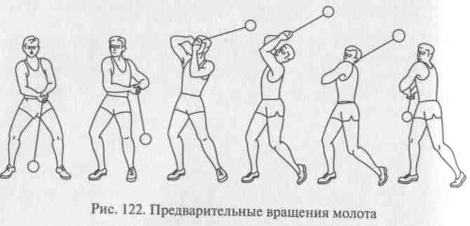
- вращение молота двумя руками в ходьбе. Делать шаг левой
ногой, когда молот проходит вверху, и шаг правой ногой, когда
молот внизу;
- вращение разнообразных снарядов на месте и в ходьбе.
Усвоив технику предварительных вращений молота, можно пе
реходить к увеличению скорости раскручивания снаряда.
Задача 3. Обучить технике поворота с молотом.
Обучение технике поворотов в метании молота следует начинать с изучения движения ног, выполняя имитационные упражнения без снаряда на два счета.
На счет «раз» выполняется первая половина поворота (двухо-порное положение), на счет «два» — вторая половина поворота (одноопорное положение).
Затем это упражнение следует выполнять без счета, слитно, с равномерной скоростью. Руки, при выполнении поворотов, следует держать соединенными вместе, поднятыми вперед —вниз — вправо. Голову нужно держать прямо лицом к снаряду, на ноги не смотреть.
Для развития «чувства равновесия» выполняются упражнения поворотов с закрытыми глазами.
При обучении технике поворотов необходимо применять разнообразные специальные упражнения с открытыми и закрытыми глазами.
Только после освоения этих упражнений можно изучать повороты с молотом.
Задача 4. Обучить технике финального усилия.
Основным упражнением для обучения технике финального усилия является метание молота с одним поворотом.
Для овладения техникой финального усилия, а также развития силы и быстроты применяются следующие специальные упражнения:
- метание ядра или гири двумя руками через голову назад;

- метание ядра или гири двумя руками влево —назад —вверх;
- метание ядра двумя руками с одним поворотом;
- метание гири двумя руками с одним поворотом;
- метание веса с одним поворотом;
- метание набивного мяча на лямке с одним поворотом;
- вырывание гири левой рукой с поворотом;
- метание молота с одного, двух, трех поворотов. Задача 5. Обучить технике метания с поворотами.
При обучении данной технике следует соблюдать постепенность и последовательность. Для овладения техникой метания с поворота предлагаются основные упражнения:
- метание молота с одного поворота;
- метание разных снарядов (набивного мяча с лямками, гири, веса и других) с тремя и более поворотами;
- метание облегченного молота с тремя-четырьмя поворотами;
- метание молота на технику;
- метание молота на дальность с закрытыми глазами.
Вначале эти упражнения выполняются без финального усилия,
и молот выпускается по инерции. Затем все метания выполняются в полной координации.
При овладении техникой метаний с поворотами решаются следующие задачи:
- Овладеть движением левой ноги для создания целостного вращательно-поступательного движения.
- Сохранить устойчивое динамическое равновесие за счет переноса веса тела на левую ногу и перехода на нее.
- Выполнять движения без пауз в работе левой ногой и своевременно ставить на опору правую ногу, не теряя на ней равновесия.
- Овладеть обгоном ногами и тазом снаряд за счет ускоренной постановки правой ноги на опору.
- Создать основу правильного ритма за счет более быстрого выполнения второго и третьего основных поворотов.
Стабилизация техники метания молота в целом требует длительного времени.
В дальнейшем следует чередовать метания на результат и на технику (см. рис. 123).
Задача 6. Совершенствование техники метания молота.
Для совершенствования техники метания молота можно использовать все описанные ранее упражнения, а также:
- метание молота из круга, при этом соблюдаются правила соревнований;
- метание молота разного веса и с разной интенсивностью;
- метание молота на прикидках и соревнованиях.
Рекомендует подробно рассмотреть «Примерный план обуче
ния технике метания молота».

338
339

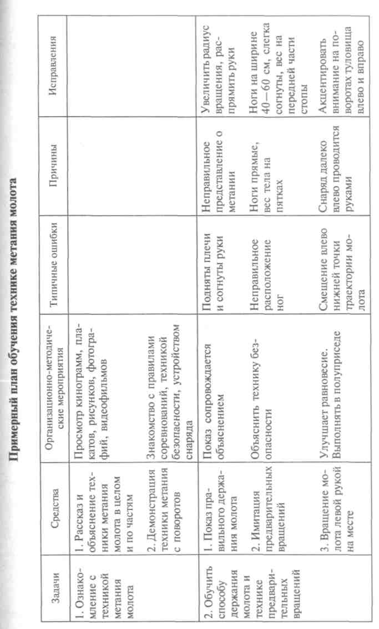
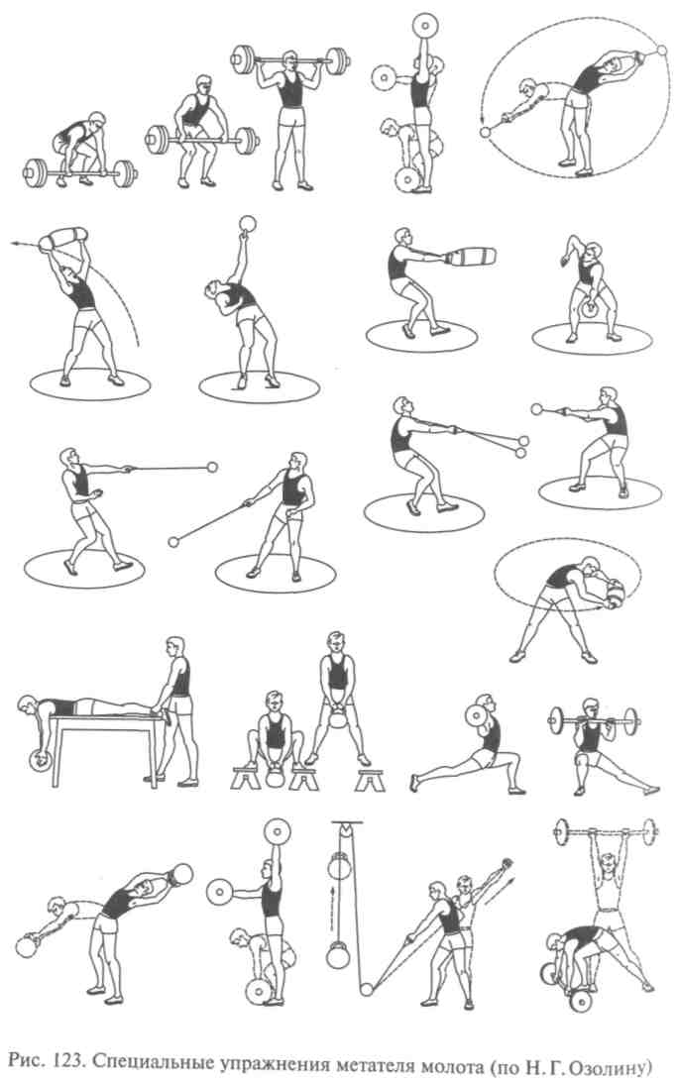
340
341

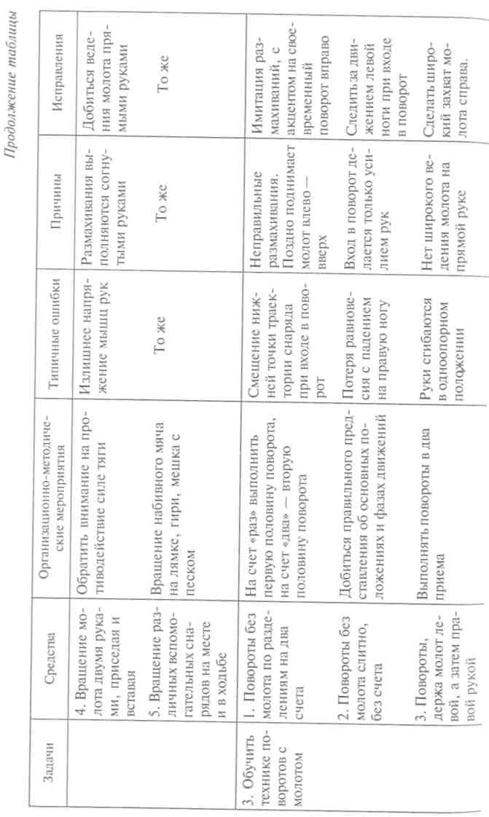
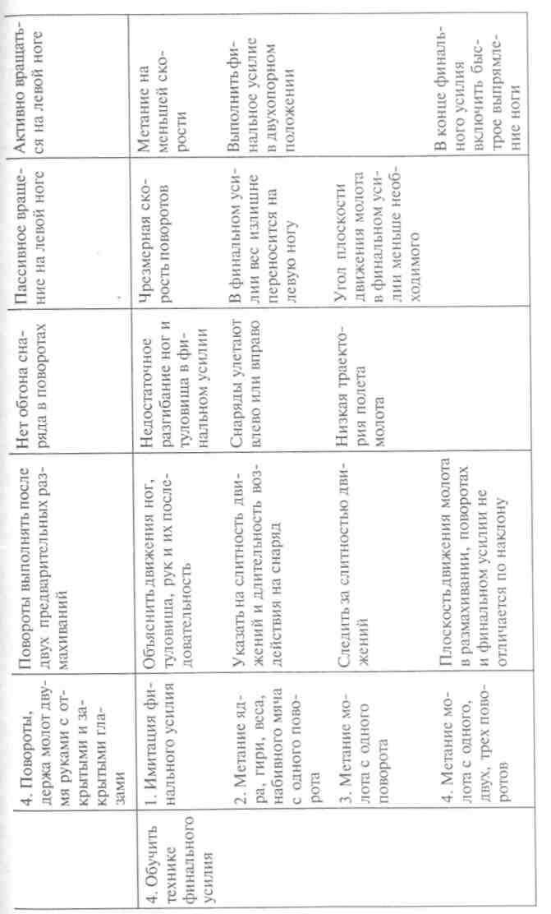
342
343

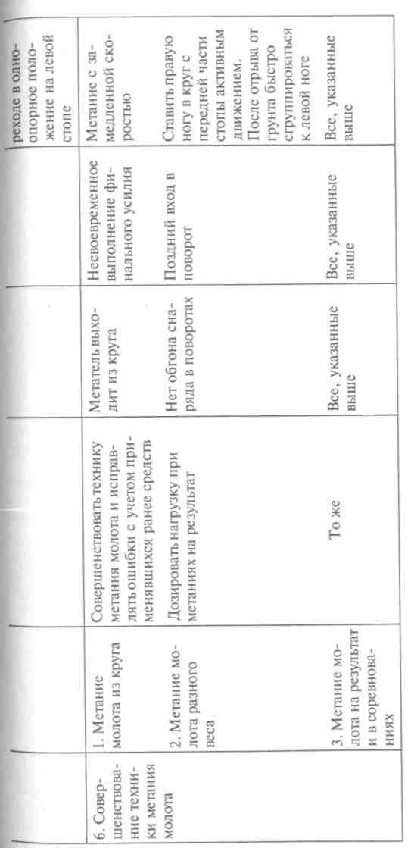
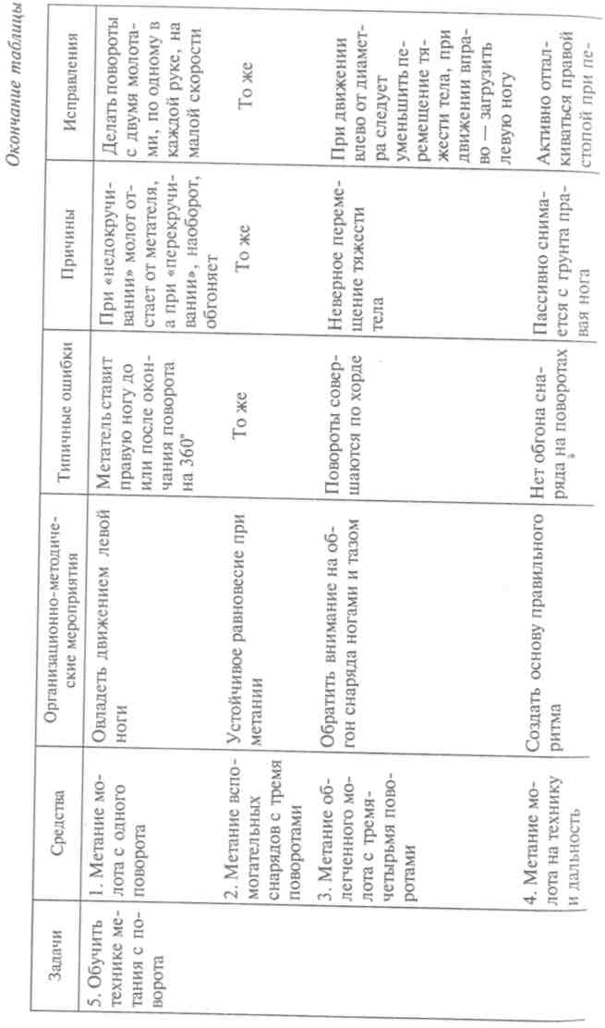
344
345

Контрольные вопросы и задания
ЧАСТЬ IV

- Какова последовательность постановки задач обучения одного из видов метаний?
- Подберите специальные упражнения для обучения технике одного из видов метаний.
- Какие ошибки возникают при обучении технике одного из видов метаний?
- Назовите причины возникновения ошибок при обучении этого вида метаний.
- Подберите средства для исправления ошибок при обучении данного вида метаний.
- Составьте план обучения технике одного из видов метаний.
- Назовите сходство и различия в составлении планов обучения технике метаний.
Рекомендуемая литература
Ааьтшуллер Г. С. Алгоритм изобретения. — М., 1973. Балахничев В. В. Бег на ПО м с барьерами. — М., 1987. Боген М.М. Обучение двигательным действиям. — М., 1986. Бондарчук А. П. Метание молота. — М., 1985. Гагуа Е.Д. Тренировка спринтера. — М., 2001. Гайс И. А. Учись ходить быстро. — М., 1986. Креер В.А., Попов В. Б. Легкоатлетические прыжки. — М., 1986. Легкая атлетика / Под ред. А. Н. Макарова, П.Э.Сирис, В.П.Тенно-ва. - М., 1987.
Легкая атлетика / Под ред. Н. Г. Озолина, В. И. Воронкина, Ю. Н. Примакова. — М., 1989.
Легкая атлетика в школе / Под ред. Ж.К.Холодова, В.С.Кузнецова, Г. А. Колодницкого. — М., 1993.
Ломан В. Бег, прыжки, метания: Пер. с нем. — М., 1985.
Матвеев Л. П. Теория и методика физической культуры. — М., 1991 -
Настольная книга тренера: Наука побеждать / Под ред. Н. Г. Озолина. — М., 2002.
Озолин Н.Г. Спринтерский бег. — М., 1986.
Подготовка юных легкоатлетов. — М., 2000.
Практикум по легкой атлетике / Под ред. И.В.Лазарева, В.С.Кузнецова, Г. А. Орлова. — М., 1999.
Пудов Н. Советы бегунам. — М., 1983.
Станчев С. Техническая подготовка легкоатлетов-метателей: Пер. с болг. - М., 1981.
Стрижак А. П. Прыжок в высоту. — М., 1987.
Тер-Ованесян И. А. Подготовка легкоатлета: Современный взгляд. — М., 2000.
Тренажеры и специальные упражнения в легкой атлетике / Под реД-В.Г.Алабина, М.П.Кривоносова. — М., 1982. Ухов В. В. Ходить надо умеючи. — Л., 1985. Шорец П. Г. Бег с препятствиями. — М., 1977.
СПОРТИВНАЯ ТРЕНИРОВКА В ЛЕГКОЙ АТЛЕТИКЕ
Глава 11 ОСНОВЫ СПОРТИВНОЙ ТРЕНИРОВКИ
11.1. Цель, задачи и принципы спортивной тренировки
Современная система подготовки спортсмена является сложным, многофакторным явлением, включающим цели, задачи, средства, методы, организационные формы, материально-технические условия и т.п., обеспечивающие достижения спортсменом наивысших спортивных показателей, а также организационно-педагогический процесс подготовки спортсмена к соревнованиям.
В структуре системы подготовки спортсмена выделяют:
- спортивную тренировку;
- спортивные соревнования;
- вне тренировочные и вне соревновательные факторы, влияющие на результативность тренировки и соревнований.
Спортивная тренировка как важнейшая составная часть системы подготовки спортсмена представляет собой специализированный педагогический процесс, основанный на использовании физических упражнений с целью достижения физического совершенства ;И высоких спортивных результатов путем воспитания, обучения и повышения функциональных возможностей спортсмена.
В процессе спортивной тренировки решаются общие и частные задачи, которые в конечном счете обеспечивают спортсмену крепкое здоровье, нравственное и интеллектуальное воспитание, гармоничное, физическое развитие, техническое и тактическое мастерство, высокий уровень развития специальных физических, психических, моральных и волевых качеств, а также знаний и навыков в области теории и методики спорта.
Достигнуть высот спортивного мастерства можно только в процессе круглогодичной тренировки на протяжении ряда лет при Правильном сочетании физических упражнений и отдыха; путем Постепенного повышения тренировочных и соревновательных нагрузок, соблюдая оптимальное соотношение их объема и интенсивности; организуя общий режим жизни и деятельности в рамках
347

условий спортивного образа жизни. Тренировка в отдельных видах легкой атлетики проводится с учетом индивидуальных особенностей спортсмена и специфики этих видов.
В результате спортивной тренировки происходят разнообразные морфологические и функциональные изменения в организме спортсмена, определяющие состояние его тренированности, которое принято связывать преимущественно с приспособительными (адаптационными) перестройками биологического характера, отражающими возможности различных функциональных систем и механизмов. Обычно выделяют общую и специальную тренированность.
Общая тренированность изменяется под воздействием неспецифических упражнений, укрепляющих здоровье, повышающих уровень развития физических качеств и функциональных возможностей органов и систем организма, применительно к различным видам мышечной деятельности. Специальная тренированность является результатом совершенствования спортсмена в конкретном виде мышечной деятельности, избранном в качестве предмета спортивной специализации. Некоторые специалисты выделяют еще вспомогательную тренированность, создающую основу для специальной тренированности и занимающую промежуточное положение между ней и общей тренированностью.
Тренированность спортсмена следует отличать от подготовленности — понятия более широкого, отражающего весь комплекс способностей спортсмена к проявлению максимальных возможностей и демонстрации высоких результатов в соревнованиях.
Подготовленность включает кроме тренированности и другие составляющие спортивного мастерства: теоретические знания, психологическую установку на показ максимального результата, мобилизационную готовность к спортивной борьбе и т.д. Состояние наивысшей подготовленности, характерное для данного этапа спортивного совершенствования, обычно обозначают как готовность к высшим достижениям, или состояние спортивной формы.
В основу спортивной тренировки спортсмена положены две группы принципов. Первая группа охватывает общие принципы дидактики, характерные для любого процесса обучения и воспитания. К ним относятся научность, воспитывающий характер обучения, сознательность и активность, наглядность, прочность, систематичность и последовательность, доступность, индивидуальный подход в условиях коллективной работы. Вторая группа — специфические принципы спортивной тренировки, отражающие закономерные связи между тренировочными воздействиями и реакцией на них организма спортсмена, а также между различными составляющими содержания тренировочного процесса. Это — на-
348
правленность к высшим достижениям, углубленная специализация, единство общей и специальной подготовки, непрерывность тренировочного процесса, единство постепенности и тенденции к максимальным нагрузкам, волнообразность динамики нагрузок, цикличность тренировочного процесса.
Для спортивной тренировки характерна направленность к достижению максимально доступных спортсмену результатов в избранном виде спорта, этим предопределяются все отличительные черты тренировочного процесса: его целевая направленность, состав средств и методов, особенности планирования, величина и характер применяемых нагрузок, особенности соревновательной деятельности и т.п.
Устремленность к высшим достижениям требует использования более эффективных приемов тренировок, вариантов дозирования тренировочного процесса, применение очень высоких по объему, особенностям и интенсивности тренировочных нагрузок, специальной системы отдыха, питания, восстановительных мероприятий. Опыт показывает, что лишь в этом случае возможно добиться результатов, отвечающих современному уровню, а они в настоящее время исключительно высоки.
Необходимость гармонического физического развития личности обуславливает закономерную связь общей и специальной подготовки, их единство. Односторонняя специальная подготовка может привести к снижению уровня разносторонней функциональной подготовленности или однобокому развитию отдельных сторон подготовленности в ущерб другим. Общая подготовленность должна быть направлена, с одной стороны, на развитие качеств и совершенствование навыков и умений, которые опосредованно влияют на спортивную специализацию, а с другой стороны, разносторонняя подготовленность требует такой организации специальной тренировки, которая позволила бы «увязать» имеющийся функциональный потенциал со спецификой конкретного вида легкой атлетики.
Соотношение общей и специальной подготовленности определяется особенностями построения многолетних и круглогодичных тренировок, обуславливается также возрастом спортсмена, уровнем его спортивного мастерства, спортивной специализацией, индивидуальными особенностями, степенью тренированности. На ранних этапах спортивного совершенствования доля общей подготовки велика, и она прежде всего служит задачам укрепления здоровья, повышения уровня физических качеств и функциональных возможностей применительно к разнообразным формам мышечной деятельности. В дальнейшем, по мере роста мастерства спортсмена это соотношение изменяется в сторону увеличения средств специальной подготовки, а сама общая подготовка все более приобретает вспомогательный характер. Колебания в соот-
349

ношении и направлении общей и специальной подготовки могут значительно варьировать, и от того, насколько правильно тренер сумел спланировать это соотношение, зависят уровень и темпы роста результатов у каждого конкретного спортсмена.
Непрерывность тренировочного процесса характеризуется следующими положениями:
- спортивная тренировка строится как многолетний и круглогодичный процесс, все звенья которого взаимосвязаны, взаимообусловлены и подчинены задаче достижения максимальных спортивных результатов;
- воздействие каждого последующего тренировочного занятия, микроцикла, этапа и т.д. как бы наслаивается на результаты предыдущих, закрепляя и развивая их;
- работа и отдых в спортивной тренировке регламентируются таким образом, чтобы обеспечить оптимальное развитие качеств и способностей, определяющих уровень спортивного мастерства в конкретном виде легкой атлетики, т. е. повторные занятия, микро-и даже мезоциклы могут проводиться как при повышенной или восстановившейся работоспособности, так и при различных степенях утомления спортсмена.
Эти положения находят различное отражение в практике подготовки спортсменов разного возраста и квалификации. Так, юные спортсмены, имеющие I спортивный разряд, обычно довольствуются ежедневными одноразовыми занятиями при относительно редком применении занятий с большими нагрузками (1 — 2 раза в неделю). При подготовке спортсменов высокого класса подобный режим в лучшем случае приведет к поддержанию имеющегося уровня тренированности, поэтому для них необходимо проведение ежедневно 2 — 3 занятий и еженедельно 4 — 6 занятий с большими нагрузками.
Для современной спортивной тренировки характерно постепенное увеличение объема выполняемой работы в единстве с тенденцией к максимальным величинам тренировочных нагрузок. Это позволяет на каждом новом этапе совершенствования предъявлять к организму спортсмена требования, близкие к пределу его функциональных возможностей, что имеет решающее значение для бурного протекания приспособительных процессов.
При постепенном нарастании тренировочных нагрузок выделяют следующие параметры их максимума:
- увеличение суммарного годового объема от 100 до 1500 часов;
- увеличение количества тренировочных занятий в течение недели от 3 до 15 и более;
- увеличение количества тренировочных занятий в течение одного дня от 1 до 3 — 4;
- увеличение количества тренировочных занятий с большими нагрузками в течение недели до 5 —6 раз.
Кроме этого необходимо выделить следующие направления интенсификации тренировочного процесса:
- относительно позднюю узкую специализацию;
- плавное изменение соотношения средств общей и специальной подготовки в сторону увеличения доли последней;
- возрастание в суммарном объеме доли работы в «жестких» режимах, способствующих развитию специфических качеств;
- увеличение количества занятий избирательной направленности, вызывающих глубокую мобилизацию соответствующих функциональных возможностей организма спортсмена;
- увеличение количества соревновательных стартов;
- постепенное расширение применения дополнительных факторов (физиотерапевтических и др. средств) с целью повышения работоспособности спортсменов в тренировочной деятельности и ускорения процессов восстановления после нее.
С одной стороны, разумное использование вышеперечисленных возможностей интенсификации тренировочного процесса позволяет обеспечить планомерный прогресс и достижение высоких результатов в оптимальной возрастной зоне. С другой стороны, при подготовке спортсменов юношеского возраста, чрезмерное увлечение большими тренировочными нагрузками, специально-подготовительными упражнениями, средствами интенсификации восстановительных процессов и т.п. приводит к относительно быстрому исчерпанию физического и психического потенциала их организма, к застою в спортивных результатах.
В основе принципа волнообразности и вариативности динамики тренировочных нагрузок лежат закономерности утомления и восстановления после напряженной мышечной деятельности, протекания адаптационных процессов в результате тренировки, взаимодействия объема и интенсивности работы в связи с изменениями преимущественной направленности тренировочных занятий и ряд других причин.
Волнообразная динамика нагрузок характерна для различных структурных единиц тренировочного процесса. При этом наиболее четко волны нагрузок просматриваются в относительно крупных его единицах. Закономерные волнообразные колебания прослеживаются при рассмотрении динамики нагрузок в серии микроциклов или 2 — 3 мезоциклах. Волнообразное изменение тренировочных нагрузок позволяет избежать противоречий между видами работы различной преимущественной направленности, объемом и интенсивностью тренировочной работы, процессами утомления и восстановления.
Вариативность нагрузок обусловливается многообразием задач, стоящих перед спортивной тренировкой, необходимостью управления работоспособностью спортсмена и процессами восстановления в различных структурных образованиях тренировочного

350
351

12
процесса (микро-, мезо-, макроциклах). Широкий спектр методов и средств спортивной тренировки, обеспечивающий разнонаправленные воздействия на организм спортсмена, применение различных по величине нагрузок в отдельных занятиях и их частях, а также в других структурных образованиях определяют вариативность нагрузок в тренировочном процессе. Вариативность нагрузок позволяет обеспечить всестороннее развитие качеств, определяющих уровень спортивных достижений, а также их отдельных компонентов; способствует повышению работоспособности при выполнении отдельных упражнений, программ занятий и микроциклов, увеличению суммарного объема выполненной работы, интенсификации восстановительных процессов и профилактике явлений переутомления и перенапряжения функциональных систем.
Одной из основных закономерностей спортивной тренировки является цикличность. Она заключается в систематическом повторении относительно законченных структурных единиц тренировочного процесса: отдельных занятий, микроциклов, мезоцик-лов, этапов, периодов, макроциклов. Различают:
- микроциклы тренировки продолжительностью от 2 — 3 до 7 — 10 дней;
- мезоциклы — от 3 до 5 — 8 недель;
- этапы тренировки от 2 — 3 недель до 2 — 3 месяцев;
- периоды — от 2 — 3 недель до 4 —6 месяцев;
- макроциклы — от 3 — 4 до 12 месяцев.
Построение тренировки на основе различных циклов дает возможность систематизировать задачи, средства и методы тренировочного процесса и наилучшим образом обеспечить выполнение других его принципов: непрерывности; единства общей и специальной подготовки; единства постепенности и тенденции к максимальным нагрузкам; волнообразности динамики нагрузок.
Рациональное построение циклов тренировки имеет особое значение в настоящее время, когда одним из важнейших резервов совершенствования в спорте является оптимизация тренировочного процесса при относительной стабилизации количественных параметров тренировочной работы, достигнувших уже околопредельных величин.
11.2. Средства и методы спортивной тренировки
Средство — это конкретное содержание действия спортсмена, а метод — это способ действий, путь их применения. Основными средствами тренировки спортсмена являются физические упражнения, которые условно можно разделить на три группы: общеподготовительные, специально-подготовительные и соревновательные.
352
К общеподготовительным упражнениям относятся те, которые по форме движения не имеют сходства с соревновательным упражнением, с помощью них решается задача всестороннего функционального развития организма спортсмена, повышается общий уровень работоспособности и координации движений.
Специально-подготовительные упражнения по внешней форме и внутреннему содержанию проявляемых качеств и деятельности функциональных систем организма спортсмена очень близки к избранному виду легкой атлетики. Они занимают центральное место iB системе тренировок легкоатлетов и охватывают круг средств, включающих элементы соревновательной деятельности, способствуют направленному воздействию на те или иные системы организма и, решая задачи развития физических способностей, совершенствуют техническое мастерство.
Специально-подготовительные упражнения по силе воздействия должны быть идентичными соревновательному упражнению или же несколько превосходить его. Только при этом условии возможен положительный перенос тренированности. Чем меньше специально-подготовительные упражнения отличаются от соревновательного, тем они более эффективны.
Специально-подготовительные упражнения могут избирательно воздействовать на отдельные звенья тела спортсмена — это упражнения локального воздействия; могут также воздействовать на весь организм в целом, т. е. повторяют в тех или иных (облегченных, утяжеленных) условиях тренировочного процесса соревновательные упражнения в целом — это упражнения глобального воздействия. Например, в метании молота к упражнениям локального воздействия можно отнести упражнения, повторяющие отдельные элементы броска, а к упражнениям глобального воздействия — метания облегченных или утяжеленных снарядов с одного, двух и более поворотов.
Соревновательные упражнения — это комплекс двигательных Действий, являющихся предметом спортивной специализации и Выполняемых в соответствии с существующими правилами соревнований. К этим упражнениям относятся избранный вид легкой атлетики и его варианты. Для спринтеров — это бег на короткие Дистанции, эстафетный бег, бег с ходу и со старта, бег с гандикапом и т.п.
Средства спортивной тренировки разделяются по направленности воздействия на две группы:
- преимущественно связанные с совершенствованием различ
ных сторон подготовленности — технической, тактической и т. п.;
- преимущественно связанные с развитием двигательных качеств.
Методы спортивной тренировки в практических целях принято
Условно делить на три группы: словесные, наглядные и практические. При подборе методов следует следить за тем, чтобы они
TZ1

строго соответствовали поставленным задачам, общедидактическим принципам, а также специальным принципам спортивной тренировки, возрастным и половым особенностям спортсмена, их классификации и уровню подготовленности.
К словесным методам относятся рассказ, объяснение, лекция, беседа, анализ, обсуждение, команда, подсказка и др. Эти методы должны использоваться в лаконичной, образной и доступной форме, особенно при подготовке квалифицированных спортсменов, чему в значительной мере способствуют специальная терминология и сочетание словесных методов с наглядными.
Наглядные методы многообразны и в значительной степени обуславливают действенность процесса тренировки. К ним прежде всего следует отнести правильный в методическом отношении, непосредственный показ упражнений и их элементов тренером или квалифицированным спортсменом. Кроме этого следует широко использовать наглядные пособия:
- учебные кино-видеофильмы, кинокольцовки, кинограммы, макеты спортплощадок;
- простейшие ориентиры, которые ограничивают направление движений;
- сложные ориентиры, которые путем световых, звуковых'сиг-налов и механических лидирующих устройств, в том числе и с программным управлением, обеспечивают обратную связь.
Методы практических упражнений условно можно разделить на две основные подгруппы:
- методы, преимущественно направленные на освоение спортивной техники, т.е. на формирование двигательных умений и навыков, характерных для избранного вида спорта;
- методы, преимущественно направленные на развитие двигательных качеств.
Обе подгруппы методов тесно взаимосвязаны, применяются в неразрывном единстве, обеспечивают эффективное решение задач спортивной тренировки.
Среди методов, преимущественно направленных на освоение спортивной техники, выделяют методы разучивания движений в целом и по частям. Разучивание движений в целом осуществляется при освоении относительно простых упражнений, а также сложных движений, разделение которых на части невозможно. Однако в этом случае внимание занимающихся последовательно акцентируется на рациональном выполнении отдельных элементов целостного двигательного акта. При разучивании более или менее сложных движений, которые можно разделить на относительно самостоятельные элементы, освоение спортивной техники осуществляется по частям. В дальнейшем целостное выполнение двигательных действий приводит к соединению в единое целое ранее освоенных составляющих сложного упражнения.
При использовании методов разучивания движений, как в целом, так и по частям большая роль отводится подводящим и имитационным упражнениям. Подводящие упражнения применяются для облегчения задач овладения спортивной техникой путем планомерного освоения более простых двигательных действий. Например, в тренировке бегуна в качестве подводящих упражнений используется бег с высоким подниманием бедра, бег прыжками и т.д. Каждое из этих упражнений является подводящим к бегу и способствует более эффективному становлению его отдельных элементов: отталкивания, высокого выноса бедра, повышения темпа движений, координации в деятельности мышц антагонистов и т.д.
В имитационных упражнениях сохраняется общая структура основных упражнений и обеспечиваются условия, облегчающие освоение двигательных действий. Имитационные упражнения очень широко используются при совершенствовании технического мастерства как новичков, так и спортсменов высокой квалификации. Они не только позволяют создать представление о технике спортивного упражнения, облегчить процесс его усвоения, но и обеспечивают эффективную координацию между двигательными и вегетативными функциями. Например, в тренировке метателя в качестве имитационного упражнения используется выполнение целостного действия перед зеркалом без выпуска снаряда, акцентируя внимание на отдельные элементы движения, контролируя их точность.
Структуру методов, преимущественно направленных на развитие двигательных качеств, определяют характер упражнения в процессе однократного использования данного метода (непрерывный или с интервалами отдыха) и режим выполнения упражнений (равномерный, стандартный или переменный, варьирующий). Непрерывный метод характеризуется однократным непрерывным выполнением тренировочной работы. Интервальный метод предусматривает выполнение упражнений с регламентируемыми паузами отдыха. При использовании обоих методов упражнения могут выполняться как в равномерном, так и в переменном режиме. В зависимости от подбора упражнений и особенностей их применения тренировка может носить обобщенный (интервальный) Или избирательный (преимущественный) характер. При обобщенном воздействии осуществляется параллельное (комплексное) совершенствование различных качеств, обуславливающих уровень Подготовленности спортсмена, а при избирательном — преимущественное развитие отдельных качеств. При равномерном режиме интенсивность работы является постоянной, при переменном — варьирующей.
В качестве других самостоятельных методов следует выделить Игровой и соревновательный. Игровой метод предусматривает

354
355

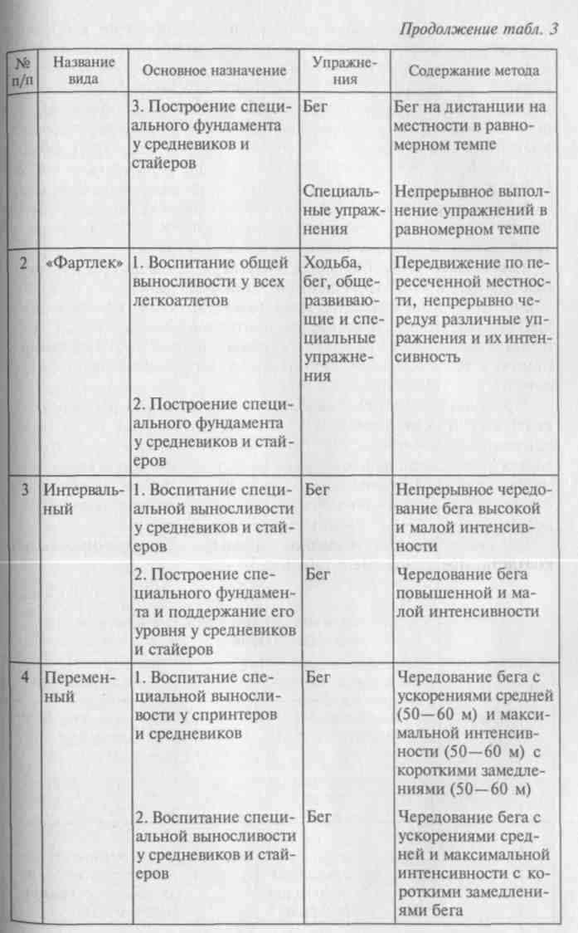
выполнение двигательных действий в условиях игры, в пределах характерных для нее правил, арсенала технико-тактических приемов и ситуаций. Его применение обеспечивает высокую эмоциональность занятий и связано с решением в постоянно изменяющихся ситуациях разнообразных задач. Эти особенности игровой деятельности требуют от занимающихся инициативы, смелости настойчивости и самостоятельности, умения управлять своими эмоциями, проявления высоких координационных способностей, быстроты реагирования и мышления, оригинальных и неожиданных для соперников технических и тактических решений. Все это предопределяет эффективность игрового метода для совершенствования различных сторон подготовки легкоатлета.
Соревновательный метод предполагает специально организованную деятельность, направленную на выявление уровня подготовленности спортсмена и выступающую в качестве способа повышения эффективности тренировочного процесса. Этот метод может осуществляться в усложненных или облегченных условиях по сравнению с теми, которые характерны для официальных соревнований.
Применяя соревновательный метод, необходимо учитывать квалификацию спортсмена, уровень его технической, тактической, физической, теоретической, интегральной и особенно психологической подготовленности. Соревновательный метод как один из наиболее эффективных методов воздействия на организм занимающихся особенно широко используется при работе с квалифицированными и хорошо тренированными спортсменами.
Основные средства и методы, применяемые в тренировке легкоатлета, представлены в таблице 3.
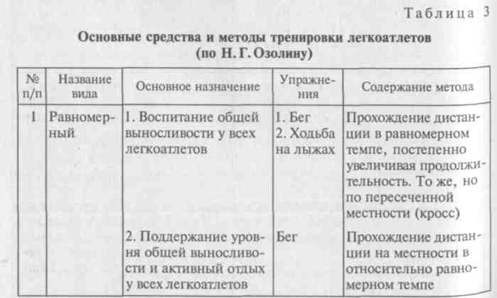

356
357

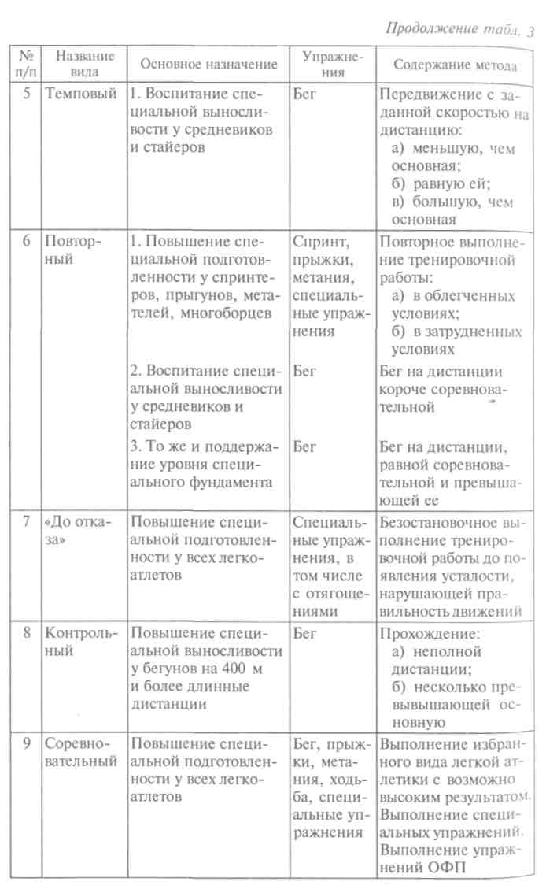
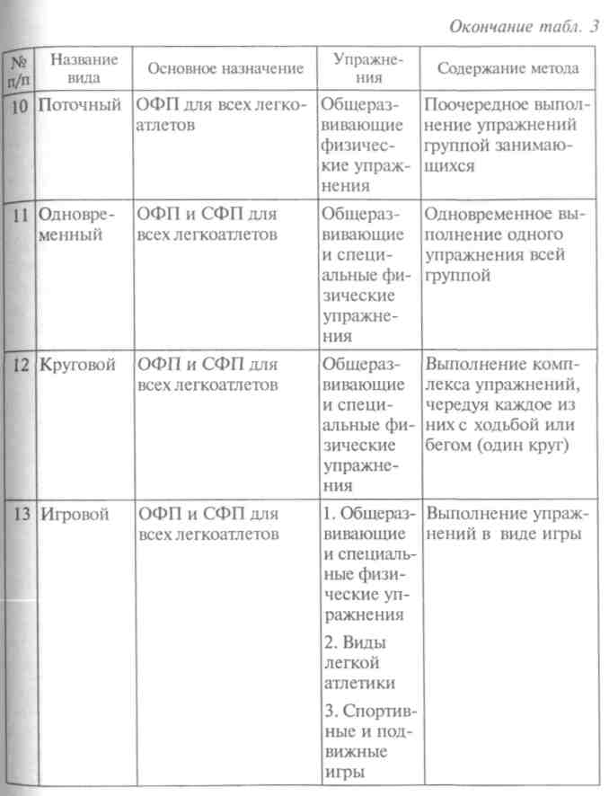
В спортивной практике всегда следует учитывать возможность решения нескольких задач одним методом. А так как в его названии обычно выделяется преимущественная направленность упражнений, то необходимо учитывать и сопутствующие воздействия. Наряду с этим выполнение задания может быть осуществлено одновременно несколькими методами. Например, одновременно Действует несколько методов в случае, когда один из них определяет организацию, а другой — способ выполнения упражнения (круговой, поточный, соревновательный и др.). В каждом отдель-

358
359

ном случае выбор метода и средств определяется решаемой задачей, возрастом, подготовленностью и полом занимающихся, условиями и другими факторами. Поэтому для занятий легкоатлетов следует чаще менять места тренировок, используя многообразные особенности природных условий: песчаный берег реки или моря, холмы, тропинки леса, беговые и прыжковые упражнения по воде, снегу и по различному грунту. Применяя простейшие сооружения на местности в любое время года, можно круглый год решать оздоровительные задачи и разнообразить средства и методы спортивной тренировки.
При выборе тренировочных упражнений надо шире использовать возможность создавать положительный эмоциональный фон. Это не только обеспечивает высокую работоспособность, но и способствует более активному восстановлению. Из методов выполнения упражнений надо отдавать предпочтение тем, которые обеспечивают не только рост тренированности, но и лучшее восстановление. Процесс восстановления во многом зависит от функциональных возможностей организма. Здесь очень важна общая физическая подготовленность спортсмена. Она повышает жизнедеятельность и устойчивость организма к различным внешним воздействиям, в том числе и к тренировочным нагрузкам, помогает легче переносить их и быстрее восстанавливаться.
11.3. Виды спортивной подготовки
Современная система подготовки легкоатлета является сложным, многофакторным явлением, включающим цели, задачи, средства, методы, организационные формы, материально-технические условия и т.п., обеспечивающие организационно-педагогический процесс подготовки спортсмена к соревнованиям и достижение им наивысших спортивных показателей. Спортивная подготовка является важным стимулом для молодых спортсменов, повышает стремление тренироваться упорно и настойчиво, вкладывать все силы в достижение цели. В то же время систематические занятия спортом — это мощный фактор, способствующий развитию лучших человеческих качеств, воспитанию смелых, сильных, выносливых и закаленных людей, подготовленных к труду и защите Родины.
Спортивная подготовка, являясь многолетним и круглогодичным процессом, решает вопросы, которые, в конечном счете, обеспечивают спортсмену крепкое здоровье, нравственное и интеллектуальное воспитание, гармоническое физическое развитие, техническое и тактическое мастерство, высокий уровень развития специальных физических, психических, моральных и волевых качеств, а также знаний и навыков в области теории и методики спорта.
В связи с этим в спортивной подготовке следует выделить ряд относительно самостоятельных ее сторон, видов, имеющих существенные признаки, отличающие их друг от друга: технические, тактические, физические, психологические, теоретические и интегральные. Это упорядочивает представление о составляющих спортивного мастерства, позволяет в определенной мере систематизировать средства и методы их совершенствования, систему контроля и управления учебно-тренировочным процессом. Вместе с тем следует учитывать, что в тренировочной и особенно в соревновательной деятельности ни один из этих видов подготовки не проявляется изолированно, они объединяются в сложный комплекс, направленный на достижение наивысших спортивных показателей.
Следует учитывать, что каждый вид спортивной подготовки зависит от других видов, определяется ими и, в свою очередь, влияет на них. Например, техника спортсмена находится в прямой зависимости от уровня развития физических качеств, т.е. от силы, быстроты, гибкости и других. Уровень проявления физических качеств (например, выносливости) тесно связан с экономичностью техники, специальной психической устойчивостью к утомлению, умением реализовать рациональную тактическую схему соревновательной борьбы в сложных условиях. Вместе с тем тактическая подготовка не может быть осуществлена без высокого уровня технического мастерства, хорошей функциональной подготовленности, развития смелости, решительности, целеустремленности и т.д.
Одной из главнейших частей подготовки легкоатлетов является физическая подготовка, направленная на развитие и воспитание основных двигательных качеств спортсмена. Высших результатов в легкой атлетике добиваются, как правило, те спортсмены, которые всесторонне физически развиты.
Физическая подготовка — это вид спортивной подготовки, который направлен на преимущественное развитие двигательных качеств легкоатлета: силы, быстроты, выносливости, ловкости, гибкости и других, а также на укрепление здоровья, важнейших органов и систем организма, совершенствование их функций. Физическая подготовка подразделяется на общую и специальную.
Целью общей физической подготовки (ОФП) является достижение высокой работоспособности организма, и направлена она на общее развитие и укрепление организма спортсмена: повышение функциональных возможностей внутренних органов, развитие мускулатуры, улучшение координационной способности, исправление дефектов телосложения (главным образом из общеподготовительных) — с учетом особенностей и требований легкоатлетической специализации. К ним относятся упражнения на снарядах (гимнастическая стенка, скамейка и др.), со снарядами (набив-

360

ные мячи, мешки с песком, блины от штанги, гантели и т.п.), на тренажерах, подвижные и спортивные игры, кроссы, ходьба на лыжах, катание на коньках, плавание и т.п.
Специальная физическая подготовка (СФП) легкоатлета должна быть направлена на развитие отдельных мышечных групп спортсмена, приобретение им тех двигательных навыков, которые непосредственно обеспечивают успешное овладение техникой и рост результатов в избранном виде спорта. Она должна состоять из упражнений, возможно схожих по амплитуде движений, характеру и величине мышечных усилий, нагрузке на сердечно-сосудистую и дыхательную системы, по психическим напряжениям и т. п. К ним относятся специально-подготовительные упражнения, включающие в себя элемент, часть или избранный вид легкой атлетики в целом.
С возрастом и ростом мастерства спортсмена количество упражнений ОФП уменьшается и подбираются такие, которые больше способствуют специализации, т.е. упражнения СФП. Объем упражнений ОФП и СФП в системе тренировки спортсмена в значительной мере определяется уровнями компонентов его подготовленности. Если у спортсмена недостаточно развита сила определенных групп мышц, мала подвижность в суставах или недостаточна работоспособность сердечно-сосудистой и дыхательной систем, то используются соответствующие средства и методы физической подготовки.
Время, отводимое на ОФП и СФП, зависит от вида легкой атлетики. Например, у бегунов-стайеров на долю ОФП приходится мало времени, так как большую часть общего объема тренировок занимает бег (до 85 %), а вот у прыгунов в высоту на узкоспециализированные тренировки отводится меньше времени. Современные прыгуны выполняют в год до 2000 прыжков в высоту с полного разбега, затрачивая на их выполнение около 6 ч. Зато у них огромный объем упражнений прыжковых, беговых, со штангой, на гибкость, на укрепление отдельных групп мышц и т. п.
Вместе с ростом спортивного мастерства средства ОФП все больше направляются на поддержание, а в ряде случаев и на укрепление компонентов физической подготовленности. Среди них есть компоненты общие для всех легкоатлетов. Это прежде всего работоспособность сердечно-сосудистой и дыхательной систем, процессы обмена и выделения. Для повышения функциональных возможностей этих систем следует широко применять продолжительный бег, кроссы, ходьбу на лыжах, плавание и т.п., что позволит улучшить восстановительные способности организма и увеличить объем специальной тренировки.
Большое значение в физической подготовке имеют упражнения для повышения функциональных возможностей применительно к спортивной специализации, к избранному виду легкой
атлетики. Например, прыгунам и метателям нужно выполнять упражнения для развития силы как можно быстрее, а бегунам на шинные дистанции — медленнее, но дольше. Применяя разнообразные упражнения и другие виды спорта в качестве средств физ-[подготовки, необходимо точно знать, для каких конкретных задач они используются. Непродуманный выбор упражнений может дать отрицательный эффект.
Для достижения наилучшего результата в легкой атлетике необходимо владеть совершенной техникой — наиболее рациональным и эффективным способом выполнения упражнения. Под совершенной техникой следует понимать разумно обоснованные и целесообразные движения, способствующие достижению высших спортивных результатов. При этом следует всегда учитывать индивидуальные особенности спортсмена, а также условия, в которых приходится выполнять движения.
Рациональная спортивная техника не только правильная, обоснованная форма движения, но и умение проявлять значительные волевые и мышечные усилия, выполнять движения быстро, вовремя расслаблять мышцы. Высокая спортивная техника базируется на отличной физической подготовке спортсмена; чтобы овладеть современной техникой, он должен быть сильным, быстрым, ловким, гибким, выносливым.
Одним из основных условий успешного овладения эффективной техникой является сознательное отношение спортсмена к тренировкам на всех этапах совершенствования, осмысливание им каждого движения. Спортсмен не должен слепо копировать движения или бездумно следовать чьим-либо советам. Он должен осознать, почему та техника, которую он применяет, действительно является рациональной.
Закрепление и совершенствование двигательного навыка не следует понимать узко и применять одномоментно. Совершенствование техники продолжается на протяжении всей спортивной деятельности. Даже когда ученик показывает результат самого высокого класса, тренер не должен забывать о совершенствовании отдельных элементов техники, об устранении технических ошибок.
Чем богаче у спортсмена запас двигательных навыков, тем эффективнее он совершенствует свою технику. Создавать запас Двигательных навыков нужно путем широкого применения различных обще- и специально-подготовительных упражнений, учитывая органическую связь развития физических качеств и дальнейшего совершенствования техники.
В процессе изучения и совершенствования спортивной техники необходимо постоянно оценивать правильность выполнения Движений, выявлять ошибки и своевременно их поправлять, а еще лучше не допускать их возникновения. Для анализа правильного выполнения упражнений важное значение имеют

1&*>
364

двигательные ощущения, а также контроль своих движений (элементы техники) перед зеркалом. Хорошим средством контроля служит многократный просмотр кинокольцовок, записи видеомагнитофона, ознакомление с показателями срочной информации о кинематических и динамических характеристиках движений. Это необходимо и для определения недочетов техники движений, связанных с воспитанием способности проявить наибольшие усилия, чтобы быстрее достичь результатов в скорости бега, дальности броска, высоты прыжка и т.д. с различным характером выполнения упражнений (с максимальным усилием, без напряжения и др.). Этому могут помочь спидография, динамография, хронография, ритмозапись и другие методы измерения.
Легкоатлеты должны постоянно совершенствовать технику, добиваясь еще большей экономизации и рациональности движений, повышая предельные функциональные возможности. Обычно изучение и совершенствование техники движений, ее закрепление на новом уровне происходит в процессе тренировочных занятий, в которых решаются и многие другие задачи. Но во всех случаях технике следует уделять значительное время, помня, что в сложных технических видах лекгоатлетического спорта эффективнее заниматься на протяжении нескольких месяцев только техникой, чтобы сделать качественный скачок. И наоборот, в тех случаях, когда недостаточная физическая подготовленность легкоатлета тормозит прогресс в техническом мастерстве, эффективнее затратить месяцы на физическую подготовку и, только поднявшись на новый уровень, включить упражнения на технику в целостном виде.
Повторяемость упражнений и занятий, направленных на совершенствование техники, чаще зависит не столько от координационных трудностей, сколько от интенсивности и характера выполняемых движений и действий. Количество повторений упражнений должно быть таким, чтобы изучаемое движение выполнялось свободно, без излишних напряжений. При появлении небольшой усталости следует прекратить выполнять данные упражнения, но можно повторять другие упражнения, совершенствуя технику на фоне усталости, например, преодоление барьеров в беге на 400 м или преодоление препятствий в стипел-чезе.
Частые занятия с небольшой нагрузкой более эффективны для совершенствования навыков, чем редкие занятия с максимальной нагрузкой. В первом случае следует прилагать малые и средние усилия. Предельные усилия рекомендуются после усвоения требуемой координации движений. Поэтому следует учитывать специфику упражнений: в одних — правильная техника движений возможна при условиях, далеких от предельных (марафонский бег); а в других — только при усилиях, близких к предельным (старт в спринте).
Спортивная тактика — искусство ведения борьбы с противником, ее главная задача — наиболее целесообразное использование физических и психических возможностей легкоатлета для победы над соперником, для достижения максимальных для себя результатов.
Тактика необходима во всех видах легкой атлетики. Наибольшую роль она играет в спортивной ходьбе, беге на средние и длинные дистанции, а наименьшую — там, где соревнования происходят без непосредственного контакта с противником (прыжки, метания). Тактическое искусство позволяет легкоатлету эффективнее использовать свою спортивную технику, физическую и морально-волевую подготовленность, свои знания и опыт в борьбе с разными соперниками в различных условиях. В целом тактическое мастерство должно основываться на богатом запасе знаний, умений, навыков, позволяющих точно выполнить задуманный план, а в случае отклонений быстро оценить ситуацию и найти наиболее эффективное решение.
Задачи тактической подготовки заключаются в следующем:
- изучение общих положений тактики;
- знание сущности и закономерностей спортивных состязаний, особенно в специализируемом виде легкой атлетики;
- изучение способов, средств, форм и видов тактики в своем виде;
- знание тактического опыта сильнейших спортсменов;
- практическое использование элементов, приемов, вариантов тактики в тренировочных занятиях, прикидках, соревнованиях («тактические учения»);
- определение сил противников, знание их тактической, физической, технической и волевой подготовленности, их умения вести соревновательную борьбу с учетом обстановки и других внешних условий.
На основе этих задач спортсмен вместе с тренером разрабатывает план тактических действий к предстоящему соревнованию. После соревнований необходимо проанализировать эффективность тактики, сделать выводы на будущее.
Главное средство обучения тактики — повторное выполнение упражнений по задуманному плану, например, бег с определенным изменением скорости; начало прыжков с установленной высоты; показ лучшего результата в метании в первой попытке; Использование одного из разученных вариантов в ответ на предусмотренную ситуацию; перемена тактической схемы и многое Другое.
Тактическое мастерство, как известно, тесно связано с развитием физических и волевых качеств, с совершенствованием техники. Порой, прежде чем попытаться осуществить задуманную

364
?fis

тактическую комбинацию, необходимо повысить функциональные возможности спортсмена и его техническое мастерство.
В подготовке легкоатлетов важную роль играет теоретическая подготовка. Задачи теоретической подготовки включают в себя следующие вопросы:
- общие понятия о системе физического воспитания и о теории спорта;
- знание перспектив развития физической культуры и спорта в стране и мире;
- знание теории и практики легкоатлетического спорта;
- знание вопросов психологической подготовки спортсмена;
- знание вопросов гигиенического режима спортсмена, врачебного контроля и самоконтроля;
- знание вопросов профилактики травматизма в специализированном виде легкой атлетики.
Особое внимание в теоретической подготовке должно быть уделено методике тренировки в избранном виде легкой атлетики. Важно, чтобы легкоатлеты знали средства и методы развития силы, быстроты, выносливости, ловкости и гибкости применительно к своей специализации; умело воспитывали в себе волевые и моральные качества; были бы знакомы с планированием круглогодичных и перспективных многолетних тренировок; понимали роль спортивных соревнований, хорошо знали правила участия в них и особенностях непосредственных к ним подготовок; умели анализировать учебно-тренировочный процесс и результаты соревнований; регулярно вели дневник самоконтроля и тренировок, анализируя свою спортивную деятельность.
Теоретические знания по всем этим пунктам учащиеся приобретают на лекциях, в беседах, в объяснениях на учебно-тренировочных занятиях. Для более углубленного изучения вопросов теории и методики спорта легкоатлетам рекомендуют специальную литературу с последующим ее обсуждением и разбором.
Сегодня в спорте тот добивается высоких результатов, кто постоянно пополняет свои знания, следит за достижениями науки, за передовой спортивной практикой, тренируется осознанно, анализируя малейшие изменения своей функциональной и технической подготовленности.
Тренировочный процесс — это не всегда плавное и равномерное движение вверх по ступеням к поставленной цели. Бывают и неожиданные на первый взгляд взлеты, и совершенно непредусмотренные падения, неудачи. Иногда наступает стабилизация в уровне спортивных достижений, и проходят месяцы и годы, прежде чем спортсмен накопит силы и знания для новых успехов. Знание теории спортивной подготовки очень важно для легкоатлета. Спортсмен, знающий, какие процессы происходят под влиянием физических упражнений, обретает самостоятельность, без кото-
Ьой больших успехов в спорте достичь невозможно. Самостоятельность в тесном содружестве с тренером и врачом — вот путь движения к вершинам спортивного мастерства.
Занимаясь спортом, можно укрепить здоровье, получить хорошее физическое развитие, стать более сильным, быстрым, ловким, выносливым. Спорт приучает к правильному режиму, закаливает организм, но он еще и влияет на развитие морально-волевых качеств, психологическую подготовленность спортсмена.
В настоящее время на крупных соревнованиях в сложных условиях спортивной борьбы с исключительно высокой конкуренцией, где спортсмены имеют равную техническую и физическую подготовленность, придерживаются одинаковой тактики, чаще побеждают те из них, кто имеет более высокий уровень развития моральных, волевых и специальных психических качеств. В спортивной практике есть множество примеров, когда бесспорные лидеры сезона в силу срывов психологического характера не попадали в финалы, а спортсмены, не входившие в число фаворитов, во многом благодаря предельной волевой мобилизации часто добивались побед на чемпионатах Европы и мира, на Олимпийских играх.
Высокий уровень моральной, волевой и специальной психологической подготовленности предполагает комплексное проявление самых различных качеств. Недостаточное развитие даже одного из них часто является причиной поражения высококвалифицированных спортсменов. Поэтому психологическая подготовка должна занимать значительное место в воспитании спортсмена на всех этапах его совершенствования.
Психологическую подготовку спортсмена можно разделить на общую психологическую подготовку и психологическую подготовку к конкретным соревнованиям. Такое деление условно, так как в реальной жизни учебно-тренировочный процесс все время чередуется с состязаниями и задачи общей психологической подготовки решаются в условиях соревновательной деятельности.
Общая психологическая подготовка, повседневно проводимая [в ходе тренировочных занятий и соревнований, направлена на [развитие у спортсмена таких психических качеств, которые в большей степени способствуют успешному и прочному овладению спортивным мастерством. К ним относятся:
- создание правильной и стойкой системы мотивов, побуждающих спортсмена систематически тренироваться, соблюдать ре-Жим и выступать в соревнованиях;
- создание четких представлений о своей психике и качествах, Необходимых для спортивного совершенствования и успешных выступлений;
- формирование качеств характера и свойств нервной системы, способствующих эмоциональной устойчивости и перенесению максимальных нагрузок;

366

- развитие специфических процессов, необходимых для овладения техникой и тактикой (чувство ритма, времени, ориентировка в пространстве, способности к самоконтролю над различными элементами движения и т.д.);
- развитие умения управлять собой, своими чувствами и переживаниями, отвлекаться от всех посторонних раздражителей, сознательно затормаживать неблагоприятные психические состояния, возникающие в процессе тренировочной и соревновательной деятельности;
- овладение умением легко и свободно осуществлять максимальные усилия без нарушения координации и динамики движений.
В любом виде легкой атлетики спортсмен должен уметь вести борьбу на различных уровнях напряженности, быть способным «переключаться». Для этого нужно научиться в определенный момент совсем выключиться из борьбы, расслабиться, дать покой нервной системе, обеспечивая хотя бы кратковременный, но полный психологический и физиологический отдых. В то же время необходимо научиться в любой момент перейти от максимального расслабления к максимальной мобилизации сил и быстро включиться в борьбу. Непосредственно перед выступлением на соревнованиях, спортсмен должен уметь полностью сосредотачиваться на выполнении упражнения и отвлекаться от постоянных раздражителей, не поддаваться отрицательным воздействиям соревновательной обстановки, зрителей, судей и т.д.
Умение управлять собой достигается систематическим участием в различных соревнованиях, упорной работой над собой, постоянным применением способов самореализации. Спортсмена нужно постоянно учить анализировать свои действия и действия соперников, четко различать правильные и ошибочные, обдумывать возможные пути совершенствования техники и тактики.
Психологическая подготовка к конкретным соревнованиям делится на раннюю, начинающуюся примерно за месяц до соревнования, и непосредственную — перед выступлением и в течение его.
Ранняя предсоревновательная психологическая подготовка предполагает:
- получение информации об условиях предстоящего состязания и основных конкурентах;
- получение диагностических данных об уровне тренированности спортсмена, особенностях его личности и психического состояния на настоящем этапе подготовки;
- определение (совместно со спортсменом) цели выступления, составление программы действий на предстоящих соревнованиях с учетом имеющейся информации;
- разработку подробной программы проведения условий предстоящих состязаний;
T£Q

I
- организацию преодоления трудностей и неожиданных пре-ятствий в условиях, моделирующих соревновательную деятель-ость, с установкой на совершенствование у спортсмена волевых ачеств, уверенности и оперативного мышления;
- создание в процессе подготовки к соревнованиям условий и
использование приемов для уменьшения излишней психической
напряженности спортсмена;
- стимуляцию правильных личных и общественно значимых
■мотивов участия в соревнованиях в соответствии с поставленной
■Программой подготовки.
Непосредственная психологическая подготовка накануне и в ходе соревнований включает:
- психологическую настройку и управление психическим со-
I стоянием непосредственно перед каждым выступлением;
- психологическое воздействие в перерывах между выступле-
■ ниями и организацию условий для нервно-психического восста
новления;
- психологическое воздействие в ходе и после окончания оче
редного выступления.
Психологическая настройка перед каждым выступлением должна предусматривать уточнение деталей предстоящей спортивной борьбы, создавать условия для готовности к максимальным волевым усилиям и проявлению необходимых волевых качеств в предстоящей спортивной борьбе, а также систему воздействий, уменьшающих эмоциональную напряженность спортсмена.
Психологическое воздействие в ходе одного выступления предусматривает: краткий самоанализ и коррекцию по-■ведения во время борьбы; стимуляцию волевых усилий и умень-Вшение напряженности; нормализацию психического состояния • после квалификационных выступлений; устранение эмоций, ме-■Шающих объективной оценке возможностей и перспектив даль-■Нейших выступлений спортсмена; выработку уверенности в своих силах; анализ прошедших выступлений и ориентировочное про-■граммирование очередного выступления с учетом сил соперни-■!ков; организацию условий для нервно-психического восстановления (уменьшение психического утомления и напряженности путем применения различных средств активного отдыха, развлече-Вния, отвлечения, самовнушения и т.д.).
В процессе психологической подготовки можно вы-I Делить два относительно самостоятельных и одновременно тесно
(
взаимосвязанных направления: 1) воспитание моральных и волевых качеств; 2) совершенствование специфических психических возможностей. Воспитание моральных качеств заключается в формировании У спортсмена представлений, понятий, взглядов и убеждений, навыков и привычек поведения, соответствующих принципам общече-

ловеческой морали; в развитии чувства патриотизма, преданности спорту, своему спортивному коллективу. Среди мероприятий по нравственному воспитанию спортсменов следует выделить: систематические беседы на темы воспитания, лекции по истории спорта, рассказы о жизни замечательных людей; просмотры кино-и видеофильмов; чтение литературы; встречи с выдающимися людьми; вовлечение спортсменов в общественную работу; укрепление традиций спортивных коллективов (чествование победителей, торжественный прием в члены сборной, празднования дней рождения, посещение театров, музеев, исторических мест, походы, поездки за город и т.п.).
Важнейшими задачами волевой подготовки спортсмена являются: 1) научиться максимально мобилизоваться для достижения успеха; 2) научиться управлять своим эмоциональным состоянием; 3) воспитывать у себя такие качества, как целеустремленность, решительность и смелость, настойчивость и упорство, выдержка и самообладание, самостоятельность и инициативность.
Морально-волевая подготовка осуществляется успешно, если процесс воспитания спортсмена органически связан с совершенствованием тактико-технического мастерства, развитием физических качеств и других сторон подготовки. Практической основой методики морально-волевой подготовки в учебно-тренировочном процессе являются: регулярное приучение к обязательному выполнению тренировочной программы и соревновательных установок; систематическое введение в занятия дополнительных трудностей; широкое использование соревновательного метода и создание в процессе тренировки атмосферы высокой конкуренции.
В процессе воспитания моральных и волевых качеств применяется широкий круг методов — убеждение, принуждение, метод постепенно повышающихся трудностей, соревновательный метод. Умелое их использование приучает спортсменов к дисциплине, воспитывает у них требовательность к себе, настойчивость и упорство в достижении цели, способность к преодолению трудностей, уверенность в своих силах, смелость, решительность, чувство коллективизма, волю к победе, способность к предельной мобилизации сил в условиях тренировочных занятий и соревнований.
При совершенствовании психических возможностей спортсмена одним из важных направлений является снижение уровня эмоционального возбуждения с целью улучшения общего баланса нервных процессов и успокоения легкоатлета. Здесь могут быть использованы такие приемы, как словесные воздействия тренера (разъяснение, убеждение, одобрение, похвала и др.), с помощью которых снижается эмоциональная напряженность спортсмена, неуверенность его в своих силах, уменьшается чрезмерное чувство ответственности за выступление. Весьма эффективными яв-
370
ляются приемы, связанные с применением движений и внешних воздействий, способствующие снижению уровня возбуждения: произвольная задержка выразительных движений, свойственных возбужденному состоянию; произвольная регуляция дыхания, изменяя интервалы вдоха и выдоха или задерживая его; последовательное расслабление основных групп мышц (сидя или лежа) с применением успокаивающей автогенной тренировки; чередование напряжения и расслабления локальных групп мышц; контроль за собственной мимикой, выражением лица, моторикой рук и ног и другими внешними проявлениями и приведение их к уровню, соответствующему нормальному, спокойному состоянию; успокаивающие приемы массажа и самомассажа.
Для повышения уровня возбуждения с целью мобилизации спортсмена перед предстоящим выступлением, настройки его на максимальную отдачу в соревнованиях используются те же группы методов, которые по результатам воздействия должны иметь противоположную направленность: словесные воздействия тренера (убеждение, требование, похвала и пр.), но способствующие повышению психического напряжения, концентрации внимания на победе и т.д.
Важную роль играют приемы словесного самовоздействия на спортсмена, которые сводятся к концентрации мыслей на достижении высокого результата, победы; настройке на максимальное использование тактическо-технических и физических возможностей; умении использовать самоприказы типа: «Отдай все, только выиграй», «Мобилизуй все, что можешь», «Возьми себя в руки и добейся того, к чему стремишься», «Успокойся», «Не вол-> нуйся» и т.д.
Интегральная подготовка направлена на координацию и реализацию в соревновательной деятельности различных составляющих спортивного мастерства — технической, тактической, физической, психологической и теоретической подготовленности. Каждая из сторон подготовленности спортсмена в известной мере формируется вследствие узконаправленных методов и средств. Это приводит к тому, что отдельные качества и способности, проявляемые в локальных упражнениях, часто не могут проявиться в полной мере в соревновательных упражнениях. Поэтому необходим особый раздел подготовки, направленный на объединение сторон подготовленности, качеств и способностей. Его цель — обеспечить слаженность и эффективность комплексного проявления всех многообразных составляющих, которые в совокупности определяют успешность соревновательной деятельности.
В качестве основных средств интегральной подготовки выступают: упражнения избранного вида легкой атлетики, выполняемые в условиях соревнований различного уровня; упражнения специально-подготовительного характера, которые максимально при-
371

ближены, по структуре и особенности деятельности функциональных систем, к соревновательным.
В легкой атлетике наименее остро стоит проблема интегральной подготовки в упражнениях циклического характера (спортивная ходьба, бег на средние, длинные и сверхдлинные дистанции), где арсенал технических приемов и тактических действий ограничен, а тренировочная работа (подавляющий ее объем) максимально приближена (по форме, структуре и особенностям функционирования систем организма) к соревновательной.
В других легкоатлетических дисциплинах (барьерный бег, прыжки, особенно с шестом, метания) многообразие и сложность технических приемов, индивидуальной тактики, психических проявлений обуславливают необходимость выполнения исключительно больших объемов тренировочной работы аналогичного характера, связанной с совершенствованием отдельных приемов и действий, локальных качеств и способностей. Умение их реализовать в сложных условиях соревновательной борьбы требует специального и целенаправленного совершенствования.
Для более всесторонней и полноценной интегральной подготовки наряду с общей направленностью, предусматривающей комплексное совершенствование, целесообразно выделить следующие преимущественные направления:
- совершенствование индивидуальных техническо-тактических действий;
- совершенствование способности к предельной мобилизации функциональных возможностей;
- совершенствование способности к переключению максимальной двигательной активности, на периоды относительного расслабления, для обеспечения высокой работоспособности.
Развитию этих направлений помогут разнообразные методические приемы: облегчение условий выполнения упражнений за счет применения различных моделирующих устройств; усложнение условий за счет применения отягощений и проведения занятий в неблагоприятных условиях (смена климата, места, покрытия и т.д.); интенсификация соревновательной деятельности посредством ее продолжительности и другие.
Объем средств интегрального воздействия должен увеличиваться по мере приближения к ответственным соревнованиям годичного цикла, а в многолетнем плане их место реализации в наибольшей степени — на этапе максимальной реализации индивидуальных возможностей. Хотя средства интегральной подготовки должны иметь свое место и в других периодах круглогодичной тренировки, и на других этапах многолетней подготовки. Это позволяет планомерно увязывать возрастающий функциональный потенциал спортсмена с реальными требованиями, диктуемыми необходимостью успешного обеспечения соревновательной деятельности-
Интегральная подготовка должна привести весь комплекс способностей спортсмена к проявлению максимальных возможностей и демонстрации высоких результатов на соревнованиях. Такое состояние определяется как подготовленность, включающая высокий уровень тренированности и другие составляющие спортивного мастерства: теоретические знания, психологическая установка на демонстрацию максимального результата, мобилизационная готовность к спортивной борьбе, умение преодолевать внешние помехи и т.д. Состояние наивысшей подготовленности, характерное для данного этапа спортивного совершенствования, обычно обозначают как готовность к показу высокого результата или состояние спортивной формы.
Состояние спортивной формы должно быть приобретено к началу соревновательного периода, повышаться на его протяжении и достигать наивысшего уровня к главнейшему состязанию. В течение даже длительного сезона соревнований, легкоатлет, будучи в хорошей спортивной форме, стремится к более высоким результатам и достигает их.
Как показывает опыт лучших спортсменов, в состоянии высокой спортивной формы можно находиться длительное время. Тренировка — это управляемый процесс, а потому и состояние спортивной формы может регулироваться и длиться до 2 — 4 месяцев и более. Для этого необходимо методически правильно строить учебно-тренировочный процесс, умело чередовать работу с рациональным отдыхом и средствами восстановления, широко использовать принципы волнообразности и вариативности в тренировке и соревнованиях, а также соблюдать строгий режим. Очень важно, чтобы специализированная нагрузка повышалась на протяжении 6 — 8 недель, а затем понижалась на 1 — 2 недели и снова повышалась на 6 — 8 недель (уже на другом уровне) и т. д. Такая волнооб-разность, имеющая индивидуальные отличия (в том числе и связанное особенностями вида легкой атлетики), предохраняет от переутомления и позволяет дольше удерживать спортивную форму.
Одним из показателей состояния спортивной формы является уровень интегральной подготовленности спортсмена, который в течение года должен повышаться и достичь своего максимума ко времени основных соревнований, а затем снижаться в переходный период, когда на некоторое время сокращаются тренировки в специализируемом виде спорта.
Подготовленность легкоатлета должна возрастать из года в год, но разумеется до определенного уровня. Однако нельзя установить точные возрастные пределы ее повышения, так как огромную роль играют индивидуальные особенности спортсмена, условия его жизни, уровень медицинского и научного обеспечения тренировочного процесса, состояние мест занятий, спортивный инвентарь и оборудование и т.д.

372
373

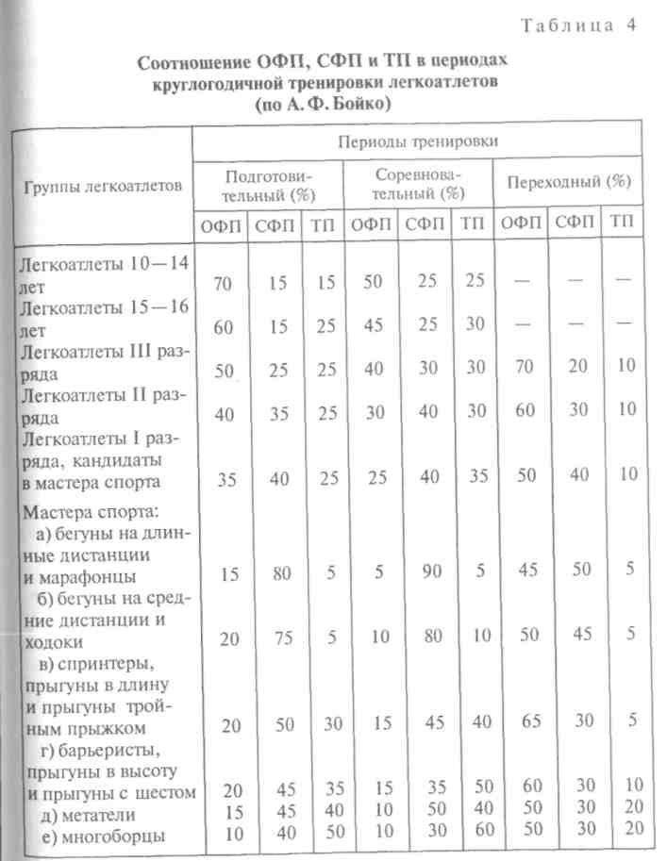
11.4. Периодизация спортивной тренировки
Принцип круглогодичное™ тренировочного процесса является одним из определяющих условий для достижения эффективности занятий и высоких спортивных результатов. Круглогодичность подготовки означает, что при различных вариантах планирования спортсмен ведет регулярную тренировку в течение 12 месяцев, выделяя из них несколько дней или недель для восстановления и отдыха.
Для эффективного планирования круглогодичной тренировки используется периодизация, т.е. деление на циклы, периоды, этапы. Их соотношение и продолжительность обусловлены следующими факторами: необходимостью участвовать в определенных календарных соревнованиях, спецификой вида легкой атлетики, уровнем подготовленности спортсмена, особенностью развития его спортивной формы.
В настоящее время в легкой атлетике принято рассматривать три основных варианта построения круглогодичной тренировки. В первом варианте год составляет один большой цикл (макроцикл) тренировки и делится на три периода: подготовительный, соревновательный и переходный. Подготовительный период имеет продолжительность около 6 месяцев (ноябрь —апрель) и в свою очередь делится на три этапа: осенне-зимний подготовительный — 3 месяца (ноябрь—январь); зимне-соревновательный — 1 месяц (февраль); весенне-подготовительный — 2 месяца (март — апрель). Соревновательный период длится 5 месяцев и делится на два этапа: ранних соревнований — 1 месяц (май) и основных соревнований — 4 месяца (июнь—сентябрь). Переходный период продолжается обычно 3 — 4 недели и приходится на октябрь месяц.
Первый вариант используется для подготовки начинающих легкоатлетов, спортсменов младших разрядов, а также хорошо подготовленных бегунов на длинные и сверхдлинные дистанции, скороходов, метателей, не имеющих возможности соревноваться зимой.
На основании исследований и опыта ведущих специалистов в легкой атлетике можно рекомендовать следующее примерное процентное соотношение общей (ОФП) и специальной (СФП) физических подготовок, а также технической подготовки (ТП) к общему времени тренировочных занятий, по периодам тренировки легкоатлетов разной квалификации и специализации по первому варианту (табл. 4).
Во втором варианте год состоит из сдвоенного цикла: осенне-зимнего — около 5 месяцев (15 октября—14 марта) и весенне-летнего — 6 месяцев (15 марта—14 сентября), а также переходного периода 3 — 4 недели (15 сентября—14 октября).
374
В свою очередь, осенне-зимний цикл делится на этапы осенне-зимний подготовительный (15 октября —30 ноября) и специально-подготовительный (1 декабря —31 января). В этот цикл входит и соревновательный период (1 февраля— 14 марта).
Весенне-летний цикл включает этапы весенне-подготовительный (15 марта—14 апреля) и специально-подготовительный (15 апреля —31 мая), а также периоды подводящих (1—30 июня) и основных соревнований (1 июля—14 сентября).
375

Этот вариант применяется для подготовки тех легкоатлетов которые имеют возможность соревноваться не только в летний период, но и зимой. Его значимость заключается в том, что участие во многочисленных состязаниях года улучшает подготовленность легкоатлетов и позволяет более качественно и регулярно контролировать учебно-тренировочный процесс. Двухцикловое построение календаря соревнований требует от тренера большого искусства в управлении спортивной формой спортсменов, в подборе средств и методов подготовки, их варьировании и тесно связано с текущим контролем за состоянием спортсмена и его работоспособностью.
Для спортсменов, достигших предельно высоких для себя результатов и перешагнувших возрастную зону оптимальных возможностей, может быть принят третий вариант годичного построения тренировки, который состоит из нескольких (до четырех) коротких циклов по 3 — 4 месяца каждый. Особенностью этого варианта является участие спортсмена во многих соревнованиях в течение года с поддерживающими (иногда развивающими) тренировками и активным отдыхом между ними, а главная особенность — волнообразное изменение тренировочных и соревновательных нагрузок на протяжении года.
Для всех легкоатлетов, специализирующихся в скоростно-си-ловых видах, третий вариант дает положительные результаты. Основываясь на исследованиях, проводимых с высококвалифицированными метателями, олимпийский чемпион А. Бондарчук предлагает делить учебно-тренировочный процесс на три периода: 1) период повышения тренированности спортсмена, называя его «периодом воспитания», который продолжается до 2 месяцев и направлен на развитие скоростно-силовых возможностей спортсмена в единстве с совершенствованием технического мастерства; 2) период сохранения тренированности спортсмена продолжительностью от 1 до 3 месяцев и задачей — стабилизировать достигнутый уровень физической кондиции и продолжать дальнейшее совершенствование техники; 3) период снижения тренированности спортсмена, называя его «периодом отдыха» (активного или пассивного), длительностью до 1 месяца и целью — восстановить растраченные силы и энергию. Для развития скоростно-силовых качеств в любом из перечисленных периодов следует обращать внимание на варьирование используемых средств и методов, продолжительность сроков для повышения функциональных возможностей организма, сохранение в соответствующий промежуток времени достигнутого уровня развития двигательных способностей за счет неизбежного кратковременного снижения физических возможностей спортсмена. Перечисленные факторы отражают закономерное изменение биологического состояния человека на протяжении года и других отрезках времени
иод влиянием направленного воздействия на его моторику и пси-рку.
Во всех трех вариантах построения годичного цикла подготовительный период состоит из двух этапов — общеподготовительного И специально-подготовительного. Соотношение между ними по затрачиваемому времени может быть выражено как 3:1 (для начинающих спортсменов) и 3:2 или 2:2 (для квалифицированных спортсменов). Основные задачи в подготовительном периоде: улучшение общей и специальной физической подготовленности; дальнейшее развитие силы, быстроты, выносливости и других физи-?ческих качеств спортсмена применительно к избранному виду легкой атлетики; совершенствование техники и разработка элемен-ргов тактики; улучшение моральных и волевых качеств; повышение уровня знаний в области теории и методики избранного вида ^легкой атлетики, а также в области гигиены, анатомии, физиологии, спортивной медицины и т.д.
Решению этих задач, в зависимости от подготовленности и специализации легкоатлетов, уделяется разное количество времени. [Начинающие легкоатлеты много внимания уделяют общефизической подготовке и овладению элементами техники легкоатлетических упражнений. Квалифицированные спортсмены в этот : период делают упор на специальную общефизическую подготовку и совершенствование техники своего вида. Бегуны на средние и [длинные дистанции в своей подготовке преимущественно приме-I няют соревновательные упражнения — бег в различных вариантах ри с разной интенсивностью. Прыгуны и метатели в этот период J больше времени уделяют средствам общеподготовительного и специально-подготовительного воздействия. Барьеристы, прыгуны, : метатели и многоборцы с хорошей физической подготовкой могут больше работать над техникой, а те кто имеет проблемы в физической подготовленности, должны уделить ей наибольшее внимание. Вместе с тем важно, чтобы в подготовительном периоде не игнорировалась специальная направленность, особенно в технических видах легкой атлетики.
Соревновательный период должен преследовать цель — дос-| тигнуть наивысших спортивных результатов в заранее запланированные сроки ответственных соревнований. Основные задачи , тренировки в этот период: дальнейшее развитие физических и морально-волевых качеств, применительно к избранному виду легкой атлетики; упрочение навыка в спортивной технике; овладение разработанной тактикой и приобретение опыта соревнований; повышение уровня теоретических знаний; дальнейшее решение воспитательных задач.
В этом периоде важно с помощью повышения тренированности
, Добиться, сохраняя спортивную форму, высоких показателей,
рекордных достижений (за счет регулярного участия спортсме-

376
377

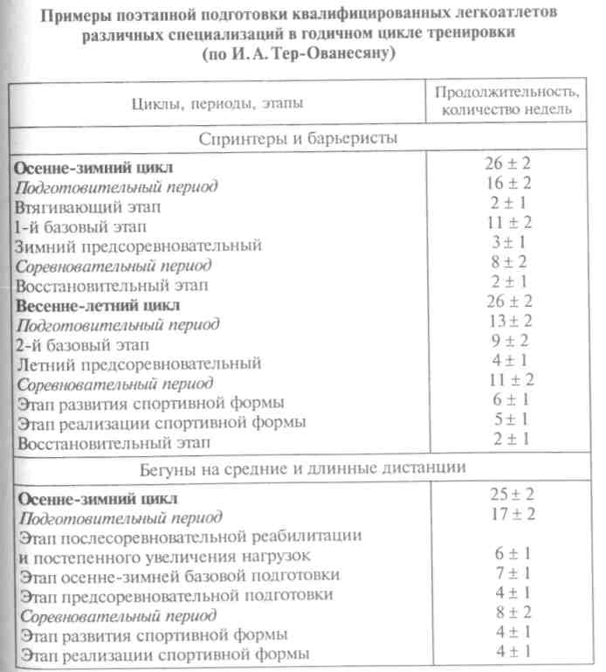
379
нов в соревнованиях, прикидках, проверках, желательно в конце каждой недели).
На первом этапе соревновательного периода легкоатлеты должны много тренироваться, не бояться участвовать в соревнованиях, цель которых — проверить подготовленность спортсмена, выявить слабые стороны и определить пути их исправления. Участие в соревнованиях на этом этапе не должно вызывать особых изменений в тренировках; прежде всего не следует снижать нагрузки, необходимо проверить свои возможности, повысить тренированность, оценить эффективность тренировочного процесса, привыкнуть к новым условиям. Обычно уже после первых соревнований можно сделать выводы, которые позволят внести поправки в учебно-тренировочный процесс и лучше подготовиться к дальнейшим соревнованиям.
Тренировка на втором этапе соревновательного периода подчинена главной цели — достичь наивысших результатов. В это время необходимо снизить объем тренировочных занятий, но повысить их интенсивность, сложность и напряженность. На этом этапе спортсмен должен войти в состояние высшей спортивной формы и показать максимальные и стабильные результаты. Постепенное увеличение интенсивности занятий в сочетании с уменьшением объема нагрузок, с вариативностью тренировок и оптимальным числом соревнований — важное условие для достижения больших спортивных успехов.
Средства и методы тренировки в соревновательном периоде не столь разнообразны, как в других периодах. Здесь больше используются упражнения избранного вида легкой атлетики и специально-подготовительные средства. Разнообразие создается изменением методов и способов выполнения упражнений, а также сменой мест занятий (стадионы с различным покрытием, парк, лес, пляж и др.). В целом тренировочная и соревновательная нагрузка, ее объем и интенсивность, сложность и напряженность в соревновательном периоде имеют значительные колебания волнообразного характера. С приближением ответственных соревнований общая нагрузка снижается, хотя интенсивность занятий изменяется по-разному, в зависимости от видов легкой атлетики.
Переходный период необходим для восстановления сил спортсмена после напряженного соревновательного сезона. Цель этого периода — подвести спортсмена к началу занятий, в новом большом цикле, полностью отдохнувшим, здоровым, не снизившим своих физических качеств и не утратившим технических навыков. В этот период, в первую очередь, необходимо поддержать достигнутый уровень физической подготовленности. Важно учесть и особенности видов легкой атлетики. В переходном периоде бегуны и скороходы используют свой вид специализации, уменьшая нагрузки, а спринтеры, барьеристы, прыгуны и метатели могут не
378
включать свой вид легкой атлетики в занятия (особенно высококвалифицированные спортсмены), занимаясь упражнениями из других видов спорта.
После ответственных соревнований во всех случаях дается кратковременный отдых. Если на протяжении года используются два и более макроциклов, то между первым и вторым, вторым и третьим макроциклами переходный период может отсутствовать, хотя отдых на протяжении нескольких дней (микроцикл), будет необходим, и лучше, чтобы он был активным. Такие микроциклы называют сдвоенными или строенными. В таблице 5 приведены примеры продолжительности поэтапной подготовки в годичном цикле для квалифицированных легкоатлетов различных специализаций.
Таблица 5

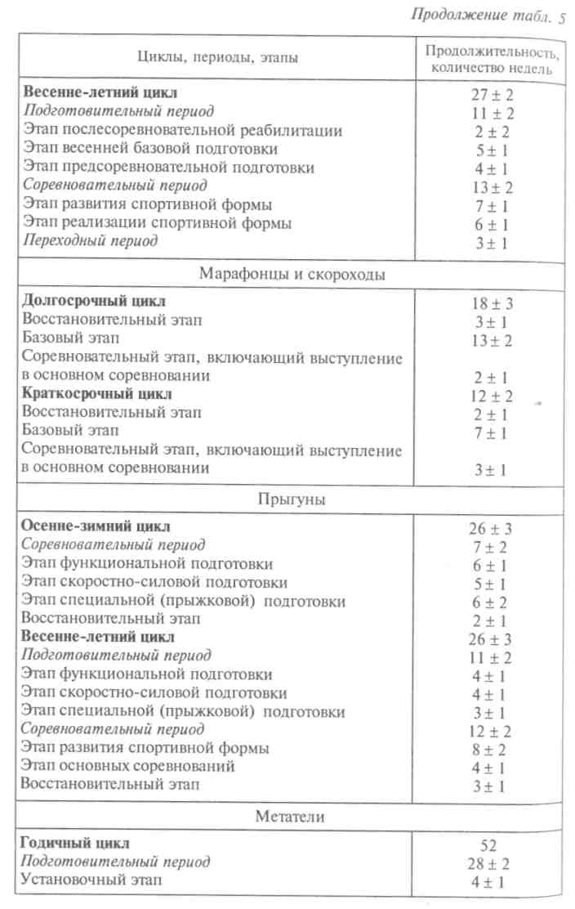
380
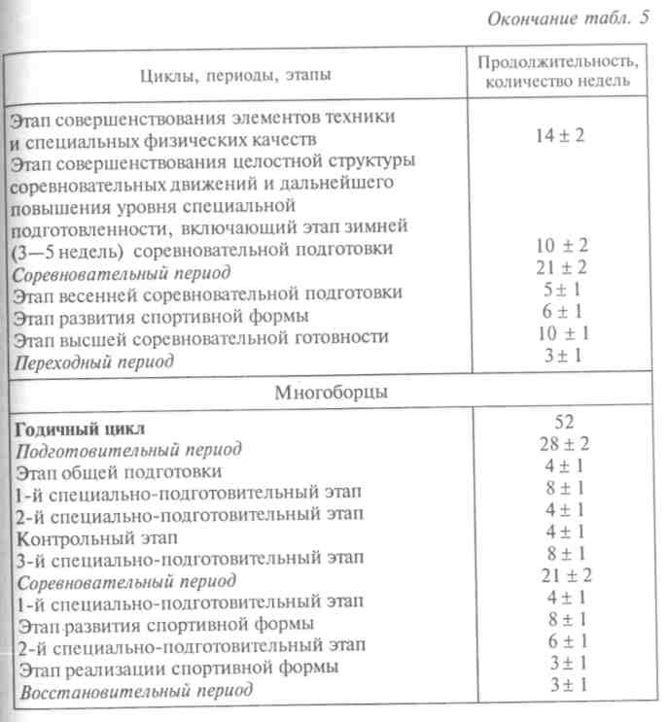
В любом из приведенных вариантов построения годичной подготовки легкоатлетов в соревновательном периоде не следует снижать объем нагрузок при выполнении общеподготовительных упражнений. Лучшие результаты в овладении спортивной техникой и развитии двигательных качеств достигаются в том случае, если на протяжении года и внутри каждого учебно-тренировочного периода объем и интенсивность нагрузок на организм спортсмена изменяется волнообразно с последовательным и оправданным опережением одного или другого компонента упражнения.
Выстраивая этапы подготовки спортсмена, следует учитывать, что оптимальный объем упражнений при заданной интенсивности сохраняется 5 — 6 недель, затем на протяжении 3 — 4 недель следует применить большие (концентрированные) объемы нагрузок. Вслед за этим, 7 — 10 дней — реабилитационная пауза для восстановления функциональных возможностей организма. Опыт рабо-
381

ты с квалифицированными легкоатлетами показывает, что тренированный организм спортсмена способен перенести три такого рода последовательных «порции» и создать предпосылки для получения положительного адаптационного эффекта. На длительность периодов учебно-тренировочного процесса влияют также состояние спортсмена, те задачи, которые ему предстоит решить, и, конечно, календарь спортивных соревнований.
11.5. Нагрузка в тренировке легкоатлета
Нагрузка в спортивной тренировке — это мера воздействия физических упражнений на организм занимающихся, определяющая степень преодолеваемых трудностей. Нагрузки делятся: по своему характеру — на тренировочные и соревновательные, специфические и неспецифические; по величине — на малые, средние, значительные (околопредельные), большие (предельные); по направленности — на способствующие развитию двигательных способностей (скоростных, силовых, координационных и т.д.) или их компонентов (общая, скоростная или силовая выносливость), совершенствующих координационную структуру движений, на компоненты психической подготовленности или тактического мастерства; по координационной сложности — на выполняемые в стереотипных условиях, не требующих значительной мобилизации способностей, и связанные с выполнением движений высокой координации; по психической напряженности — на более или менее напряженные действия, в зависимости от требований, предъявляемых к психическим возможностям спортсмена.
Нагрузки могут различаться по принадлежности к тому или иному структурному образованию тренировочного процесса. В частности, следует различать нагрузки: отдельных тренировочных и соревновательных упражнений или их комплексов; тренировочных занятий, дней, микро-, мезо-, макроциклов, периодов и этапов тренировочного года;
Выделяют так называемые внешнюю и внутреннюю стороны тренировочных и соревновательных нагрузок. Внешняя сторона нагрузки в наиболее общем виде может быть представлена показателями суммарного объема работы: общий объем нагрузки в часах, километрах, тоннах; число тренировочных занятий и дней; соревновательных стартов и т.д. Раскрыть эти общие характеристики внешней стороны нагрузки можно, выделяя ее частные характеристики. С этой целью определяют, например, процент интенсивной работы в общем ее объеме; соотношение работы, направленной на развитие отдельных качеств и способностей; соотношение средств общей и специальной подготовки и др. Для оценки внешней стороны нагрузки широко используют показатели ее интенсивности, к которым относятся: темп движений, скорость их вы-382
Волнения, время преодоления тренировочных отрезков и дистанций, величина отягощений при развитии силовых качеств, плотность выполнения упражнений в занятиях и т. п.
Внутренняя сторона нагрузки характеризуется реакцией организма на предлагаемую нагрузку для выполнения тренировочной работы. Здесь наряду с показателями, несущими информацию о срочном эффекте нагрузки (он проявляется, изменяя состояния функциональных систем непосредственно во время занятий и сразу после них), могут использоваться данные о характере и продолжительности периода восстановления.
Характеристики нагрузок с внешней и внутренней стороны тесно взаимосвязаны: увеличение объема и интенсивности тренировочной работы, ее усложнение и напряженность приводят к увеличению сдвигов в функциональном состоянии различных систем и органов, к развитию и углублению процессов утомления. Однако эта взаимосвязь проявляется в определенных пределах. Например, при одном и том же суммарном объеме работы, при одной и той же интенсивности влияние нагрузки может быть принципиально различным, так как при одних и тех же внешних характеристиках внутренняя сторона нагрузки может изменяться под влиянием самых различных причин, и прежде всего в связи с изменением функционального состояния организма.
Соотношение внешних и внутренних параметров нагрузки изменяется в зависимости от уровня квалификации, подготовленности и функционального состояния легкоатлета, его индивидуальных особенностей, характера взаимодействия двигательных и вегетативных функций. Например, одна и та же по объему и интенсивности работа вызывает различную реакцию у спортсменов разной подготовленности. У спортсменов высокого класса, при более выраженной реакции на предельную нагрузку, восстановительные процессы протекают интенсивнее.
По направленности воздействия нагрузки могут носить избирательный (преимущественный) и комплексный характер. Нагрузки избирательного характера связаны с преимущественным воздействием обычно на одну функциональную систему, обеспечивающую уровень проявления того или иного качества или способностей. Нагрузки комплексного характера воздействуют на две или Несколько функциональных систем. Конечно, строго избирательного воздействия на отдельный орган или функциональную систему средствами спортивной тренировки обеспечить не удается. Однако планирование локально воздействующих нагрузок позволяет вызвать предельную мобилизацию одних механизмов при невысокой степени участия в работе других.
Отдельные упражнения, их комплексы и программы тренировочных занятий, воздействие которых носит избирательный характер, могут вовлекать в работу и совершенствовать возможности
383

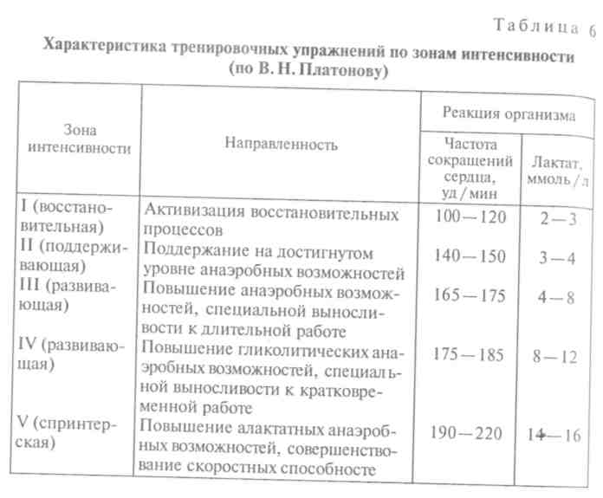
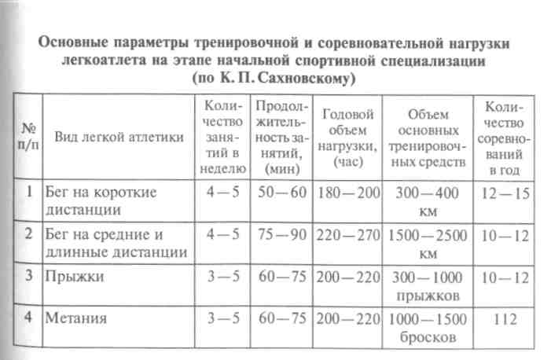
различных функциональных систем. Например, широко принято деление нагрузок по направленности с учетом путей энергообеспечения (табл. 6).
Следует различать специфические и неспецифические нагрузки. Специфичность нагрузки определяется ее соответствием главным показателям координационной структуре движений и особенностям функционирования основных систем организма, характеристикам соревновательной деятельности. Специфическая нагрузка является следствием применения соревновательных и специально-подготовительных упражнений. При определении степени специфичности упражнений нужно ориентироваться не только на внешнюю форму движений, но и на характер их координационной структуры, особенности функционирования мышц, вегетативные реакции организма на нагрузку.
Степень специфичности одних и тех же нагрузок различна у спортсменов разной квалификации, поэтому при определении критериев, по которым оценивается специфичность упражнений, нужно ориентироваться на основные факторы, обеспечивающие эффективную соревновательную деятельность соответствующего уровня спортсменов и конкретного атлета.
Более четкой систематизации нагрузок способствует также подразделение их на тренировочные и соревновательные. Оценивая
384
соревновательные нагрузки, необходимо учитывать число соревнований и стартов в них. Современная соревновательная деятельность легкоатлетов высокого класса исключительно интенсивна. Например, бегуны на средние дистанции могут стартовать в течение года 50 — 60 раз, прыгуны и метатели могут выступать в 25 — 30 соревнованиях, а спринтеры — в 20 —25. К таким параметрам соревновательных нагрузок легкоатлет может подойти через многие годы систематической, последовательной, упорной и регулярной деятельности в области легкоатлетического спорта.
Большой объем соревновательной деятельности обусловлен не только необходимостью успешного выступления в состязаниях, но и возможностью использования соревнований как наиболее мощного средства стимуляции адаптационных реакций в интегральной подготовке, позволяющей объединить весь комплекс технико-тактических, физических и психических предпосылок, качеств и способностей в единую систему, направленную на достижение запланированного результата. Только в процессе соревнований спортсмен может выйти на уровень предельных функциональных проявлений и выполнить такую работу, которая во время тренировочных занятий была непосильной. Поэтому участие в соревнованиях следует рассматривать как средство максимального повышения тренированности.
По мере роста подготовленности спортсменов количество учебно-тренировочных занятий и соревнований из года в год постепенно увеличивается, возрастают и тренировочные нагрузки, преимущественно за счет увеличения средств специальной подготовки (табл. 7, 8, 9).
13 ж„„™„ "WS
Таблица 7

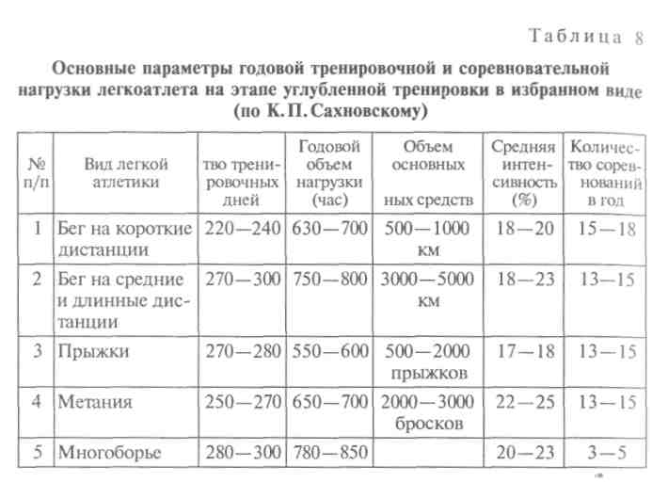
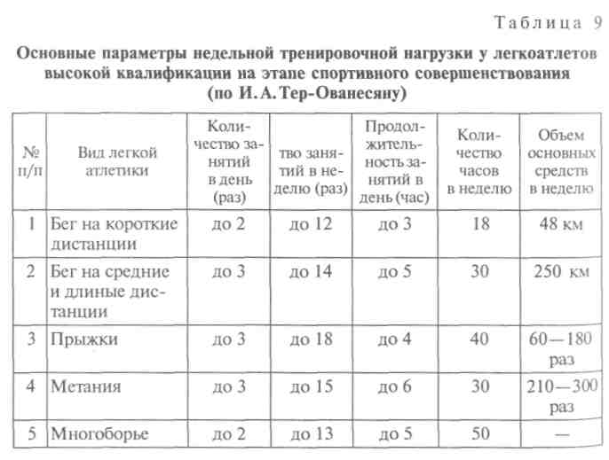
Для многолетней подготовки юных легкоатлетов характерно неуклонное увеличение времени, отводимого на становление техники, улучшения общей и специальной физической подготов-
386
Ценности, с целью всестороннего развития и достижения возможно высокого уровня развития двигательных качеств и функциональных возможностей. При этом необходим тщательный учет возможностей индивидуальных особенностей занимающихся. При подборе средств общей физической подготовки следует учитывать направленность специализации легкоатлета, а также его недостатки в физической подготовленности. С увеличением времени на физическую подготовку, по мере роста подготовленности спортсмена |круг средств по ОФП несколько сужается, а средства СФП значительно расширяются в соответствии со спецификой основного направления в техническом совершенствовании спортсмена.
Общепринятый принцип постепенного увеличения нагрузок эффективен и приемлем для молодых легкоатлетов и спортсменов с небольшим стажем подготовки. Для спортсменов, много лет занимающихся тем или иным видом спорта, возникает проблема прироста спортивных результатов, связанная с нарушением механизмов адаптации (приспособления). Применение здесь принципа постепенности в наращивании объема и интенсивности нагрузок не приводит к возникновению нужной реакции, т.е. не происходит необходимого развития.
В связи с этим в настоящее время большинство ведущих спортсменов, отрабатывая свои тренировочные программы, применяют более эффективный принцип — резкое скачкообразное увеличение нагрузок как по объему и интенсивности, так и по сложности и напряженности. Это так называемое вариативное построение шагрузок не исключает и не игнорирует принцип постепенности [как таковой, а реализует его через скачкообразный принцип подстроения тренировочной нагрузки, что позволяет с меньшими за-: тратами труда, при меньшем объеме тренировочной работы доби-; ваться более высоких результатов. Одним из эффективных мето-" дов тренировки в данном случае является вариативное изменение разных его компонентов. Особенно важно периодическое применение ударных тренировок с большими, а иногда с максимальными объемами и интенсивностью. Однако воздействие ударных «(стрессовых) тренировок не должно превышать уровень адаптивных возможностей организма спортсмена. Этот подход приемлем и для молодых легкоатлетов, но в разумных пределах.
При определении объема и интенсивности тренировочных на-; грузок, обеспечивающих оптимальный эффект адаптации, возможно два пути. Первый — интенсивный путь, заключающийся |В дальнейшем возрастании суммарных объемов тренировочных ; Нагрузок. На этом пути возможности дальнейшего спортивного \ роста для высококвалифицированных спортсменов к настоящему времени оказываются практически исчерпаны. Более перспектив-■ Ным с точки зрения дальнейшего прогресса в мировом спорте ; является второй вариант — путь интенсификации тренировоч-
387

ной деятельности. На этом пути при сохранении уже достигнутых (почти предельных) объемов тренировочной нагрузки предлагается такое сочетание высокоинтенсивных, развивающих нагрузок с нагрузками поддерживающими, сохраняющими достигнутый уровень функционирования нужных систем, которое создает наилучшие условия для достижения спортивного успеха.
Имеющийся опыт подготовки сильнейших спортсменов показывает возможность ежегодного прироста общего объема тренировочной нагрузки на 20 %. У молодых спортсменов это увеличение возможно на 40 — 50 % в зависимости от вида легкой атлетики и его индивидуальных особенностей адаптироваться к ней. Естественно, возрастает интенсивность упражнений, которая выражается в увеличении объема нагрузки, выполняемой с предельной и околопредельной скоростью в беге; в увеличении длины и высоты прыжков, дальности метаний, веса снарядов и штанги; в более энергичном, повышенном темпе и ритме специальных упражнений. Одним из показателей интенсивности спортивных нагрузок является рост количества соревнований.
Современные представления о соотношении объема и интенсивности тренировочных нагрузок в круглогодичном цикле предполагают так построить учебно-тренировочный процесс, чтобы, не противопоставляя объем интенсивности, периодически моделировать нагрузку и напряжение, характерные для состязаний. Круглогодичные применения специальной тренировки и основного вида (основная дистанция, основной снаряд, свой прыжок и т.д.) — неотъемлемое звено в современной системе тренировки. Такая структура дает возможность расширить соревновательный календарь, сделав его круглогодичным. При этом следует предусмотреть обязательную вариативность нагрузок, основанную на законах адаптации, тогда высококвалифицированные спортсмены смогут показывать высокие результаты каждые 1,5 — 2 месяца.
Органической частью любого упражнения, влияющего на нагрузку, является правильно организованный отдых. Рациональное чередование работы и отдыха лежит в основе всей спортивной подготовки и распространяется на повторное воздействие нагрузки в одном занятии тренировочного дня, на протяжении недели, месяца, года и лет.
Повторное применение тренировочных и соревновательных нагрузок органически связано с интервалами времени между ними и с восстановительными процессами. Число повторений, упражнений, характер и продолжительность интервалов отдыха зависят от задач, средств и методов подготовки, а также от особенностей видов легкой атлетики, уровня подготовленности спортсмена И внешних условий.
Между отдельными упражнениями и занятиями во всех случаях важно установить такие перерывы для отдыха, которые с учетом
используемой величины нагрузки и характера выполняемых движений обеспечивают соответствующий тренировочный эффект. В зависимости от формы организации отдых бывает пассивным и активным. В перерывах между упражнениями, которые требуют точных движений и большого сосредоточения внимания, активный отдых дает хорошие результаты в восстановлении работоспособности. Например, во время занятий сложно-координационными видами легкой атлетики (барьерный бег, прыжки в высоту и прыжки с шестом, метание молота и копья) для отдыха применяют медленный бег, ходьбу или непродолжительные спортивные и подвижные игры. И наоборот, во время занятий циклическими видами можно предложить для отдыха кратковременное выполнение движений со сложной координацией.
Каждое новое повторение не должно проходить на фоне утомления от предьщущих действий. Продолжительность отдыха в этих случаях колеблется от 1 мин (в метаниях) до 3—4 мин (в прыжках с шестом). Что касается перерыва между занятиями, то на первом этапе обучения спортивной технике они должны проводиться ежедневно, а в дальнейшем — 3—4 раза в неделю. Если перерыв составляет 48 часов, то это приводит к снижению уровня усвоенного материала занятия до 25 %, в первую очередь вследствие притупления кинестетической чувствительности.
По продолжительности отдых между нагрузками можно разделить на четыре вида: 1) полный (ординарный); 2) неполный (суперкомпенсаторный); 3) сокращенный (жесткий); 4) продолжительный (мягкий). Варьируя интервалами отдыха при одинаковом объеме (или интенсивности) нагрузки, можно добиться различного результата в развитии двигательных качеств. Например, в занятиях циклическими видами легкой атлетики неполный отдых в большей мере обеспечивает развитие выносливости, полный — скорости, сокращенный — скоростной выносливости, а продолжительный обеспечивает восстановление работоспособности после напряженной части занятий или после переутомления (перетренировки).
Количественные и качественные компоненты нагрузки органически взаимосвязаны. Но в зависимости от построения процесса подготовки спортсмена (задач, средств, методов, уровня нагрузок и т.д.) отношения между ними различны, соответственно различны адаптационные процессы. Качественные изменения (морфологические, физиологические, биохимические, психологические и биомеханические) обуславливают изменения количественной стороны в деятельности организма спортсмена. Важную роль в увеличении продолжительности действий упражнений является эконо-мизация функций организма спортсменов, обеспечивающая выполнение той же работы при меньших затратах энергетических ресурсов.

388
389

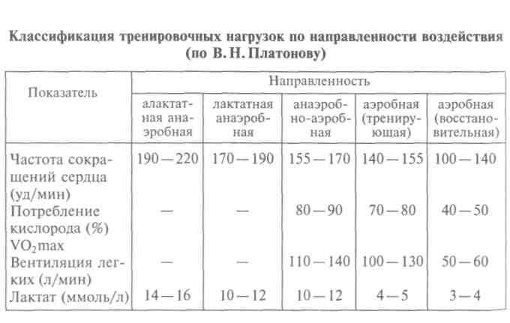
Выполнение любого физического упражнения требует времени. И как бы оно ни было мало, это уже определенное количество работы, что составляет объем тренировочной или соревновательной нагрузки. А то количество нервно-мышечной работы, которая выполнена за единицу времени и связана с ее объемом, определяет интенсивность нагрузки. Объем и интенсивность в спорте неотделимы друг от друга. Отдельно существовать они могут лишь как понятия. В спортивной практике это две органически взаимосвязанные стороны любого выполняемого спортсменом физического упражнения. Так, например, длина дистанции и продолжительность бега — количество тренировочной работы (объем нагрузки), а скорость передвижения — ее интенсивность; выполненное количество бросков метателем — объем специфической нагрузки, а результативность этих бросков — ее интенсивность.
Довольно точно определяет уровень тренировочной нагрузки интегральный показатель сдвигов в организме — частота сердечных сокращений (ЧСС). Для этого измеряют пульс во время выполнения упражнений, после него и в период отдыха. Сопоставляя эти показатели с интенсивностью нагрузки, с ее направленностью и учитывая время восстановления после нее, можно более объективно управлять учебно-тренировочным процессом.
Таблица 10 дает представление о том, как можно классифицировать нагрузки в спорте по направленности их воздействия, в основу которого положен учет путей энергообеспечения работы. При одинаковых условиях именно направленность нагрузки, определяющая меру участия в выполняемой работе различных органов и функций, указывает на степень их угнетения и продолжительность восстановления.
390
Таблица 10
По величине нагрузку условно можно разделить на максимальную, большую, среднюю и малую. Максимальная нагрузка находится в пределах возможностей спортсмена. Ее критерии — неспособность спортсмена продолжать выполнение предложенного задания. Пульс при этом достигает величины 180 и более ударов в минуту (уд/мин). Если усилием воли спортсмен постарается перейти эту границу, то нагрузка становится запредельной и может привести к перетренировке спортсмена.
Большая нагрузка по количеству упражнений и интенсивности движений составляет 70 — 80 % от максимальной, т. е. дает возможность продолжать действие на фоне утомления. Показатели пульса здесь могут быть в пределах 150—175 уд/мин.
Средняя нагрузка определяется количеством упражнений и интенсивностью движений в пределах 40 — 60% от максимальной, т.е. упражнение продолжается до появления чувства утомления. При этом показатели ЧСС доходят до 120—145 уд/мин.
Малая нагрузка составляет 20 — 30 % от максимальной по количеству упражнений и интенсивности движений. Двигательное задание выполняется легко, свободно, без видимого напряжения, и пульс при этом не превышает 120 уд/мин.
По мере роста тренированности спортсмена нагрузка, которая вначале рассматривалась как максимальная, на последующих этапах становится большой или средней и т.д. Особенно это касается такого компонента нагрузки, как интенсивность. Чем выше интенсивность выполняемого упражнения, чем оно продолжительнее, тем больше затраты организма спортсмена, тем значительнее нагрузка на его психику. Надо учитывать и требования к таким качествам, как смелость, решительность, воля к победе и т.д. В принципе чем выше интенсивность тренировочной работы, тем меньше ее объем, и наоборот. Уровень интенсивности обусловлен в первую очередь видом легкой атлетики. Там, где успех определяется максимальными усилиями (прыжки, метания, спринт), естественно, очень высок и уровень интенсивности специальной тренировочной работы; в других видах (бег на средние и длинные дистанции, спортивная ходьба) главное — высокий средний уровень скорости передвижения.
С целью более эффективного выполнения спортсменом упражнений, с заданным тренировочным усилием, следует определять зоны интенсивности, как отношение заданной величины тренировочных или соревновательных напряжений к максимально возможным данным спортсмена. В таблице 11 представлена градация нагрузки по зонам интенсивности в скоростно-силовых видах легкой атлетики.
Зона 80 —90 % от максимума во всех видах легкой атлетики считается зоной развития. Применяя тренировочную нагрузку в зонах 90 — 100 %, происходит воздействие на развитие быстроты, ее сле-
101

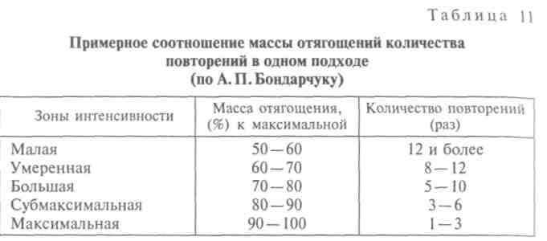
дует включать почти в каждое тренировочное занятие и строить таким образом, чтобы на протяжении каждого занятия применялась нагрузка во всех зонах интенсивности, с оптимальным ее соотношением. Тренировочная нагрузка в зонах 50 —80 % от максимума решает в основном задачи специальной разминки и восстановления, что способствует благоприятному протеканию всего тренировочного процесса.
Результат в легкой атлетике зависит от высокого уровня выносливости и диктует определенную избирательность тренировочных воздействий, которые обеспечиваются аэробными (с доступом кислорода), анаэробными (без доступа кислорода) и аэробно-анаэробными (смешанными) процессами организма спортсмена. В таблице 12 зоны интенсивности распределены по показателям ЧСС во время той или иной тренировочной работы при воспитании выносливости.
Таблица 12
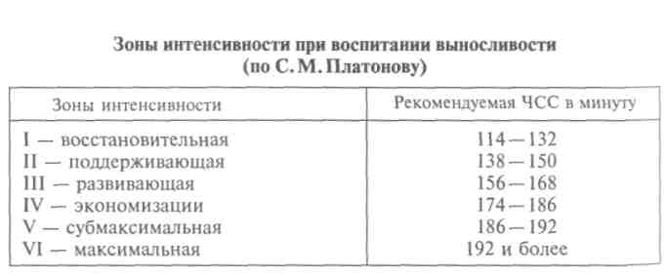
При использовании аэробного режима тренировочных воздействий пульс должен находиться в пределах 120 — 160 уд/мин. При выполнении нагрузки в смешанном режиме частота пульса должна достигать 170—180 уд/мин. Анаэробный режим тренировки возможен при пульсе 190 и более ударов в минуту.
Очень важное значение в определении адекватности предложенных нагрузок имеет контроль за пульсом во время восстановления. Основная цель контроля пульса заключается в том, чтобы, определяя тренировочное напряжение, соблюдать главное требование тренировки — избежать чрезмерного перенапряжения, предупредив случаи переутомления и перетренировок. Если пульс спортсмена после нагрузки не восстанавливается в течение определенного времени до нужного уровня (например, пульс остается свыше 120 уд/мин более 5 — 6 мин после средней нагрузки), то это говорит о том, что нагрузка, вероятно, очень высока и тренировочная работа (количество, темп) должна быть снижена либо прекращена.
При скоростной тренировке время восстановления ЧСС до 120 уд/мин должно занимать 1 — 4 мин между повторениями упражнений и 2 —5 мин между сериями до пульса 100—120 уд/мин. Развивая скоростную выносливость, следует ориентироваться на восстановление пульса до 120—140 уд/мин через 1-3 мин после выполнения работы, а между сериями пульс должен восстанавливаться до 100—120 уд/мин в течение 2 — 5 мин. При восстановлении после стрессовой тренировки (контрольный бег, прикидка) пульс должен достигать 100 — 120 уд/мин в течение 4—10 мин. Повторное выполнение такой нагрузки возможно через 10 — 20 мин, если пульс в период восстановления достигает менее 100 уд/мин. Показателями для прекращения тренировочной работы следует считать пульс свыше 120 уд/мин после 5 — 10 мин отдыха.
Уровни восстановления частоты сердечных сокращений несколько индивидуальны и могут обуславливаться возрастом, состоянием анаэробных функций, генетическим характером. Они могут быть между 108 —132 уд/мин. На процессы восстановления влияют также следующие моменты: спортсмен не в форме, слишком тяжелая тренировочная работа, предыдущая тренировочная нагрузка была слишком высокой, болезнь, утомление или переутомление. У большинства спортсменов уровень восстановления многих функций организма соответствует пульсу 120 уд/мин. Спортсмены с большим генетическим потенциалом могут восстанавливаться быстрее даже при высокой тренировочной нагрузке. При большом объеме работы с пониженной интенсивностью \ достаточно снизить показатели ЧСС до 120- 140 уд/мин во время отдыха, чтобы, частично восстановив энергетический потенциал, начать работу снова. При малом объеме работы с вышесредней интенсивностью достаточно в период отдыха достичь показателей ЧСС 120 уд/мин, чтобы возникла возможность в дальнейшем продолжать работу так же эффективно, как вначале. Когда выполняется «острая», ударная работа с высокой интенсивностью, в период восстановления (отдыха) ЧСС должна достигать 90—100 уд/мин, прежде чем повторить предложенную нагрузку.

392

Каких величин по объему и интенсивности могут достигать нагрузки у высококвалифицированных легкоатлетов разных специализаций, дают представления таблицы 13 и 14.
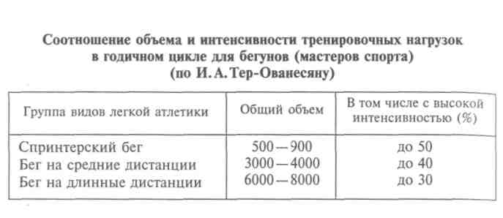
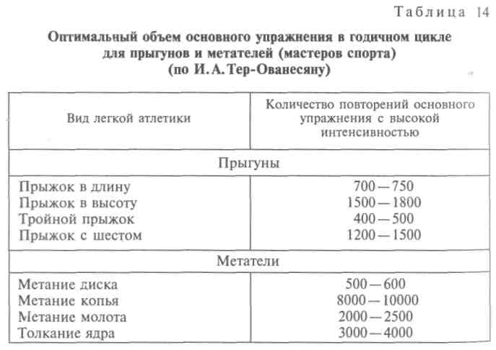
Таблица 13

Верхний потолок интенсивности зависит от индивидуальных особенностей спортсмена. Однако следует не просто повышать интенсивность нагрузки, но и варьировать ею. Это необходимо как для решения задач технической, так и физической подготовки.
В отдельных учебно-тренировочных циклах динамика изменения объема и интенсивности упражнений, как правило, не совпадает. Вначале происходит повышение объема. Дойдя до какой-то высокой отметки, он стабилизируется, а порой слегка уменьшаем
395

- день. Длительный равномерный кроссовый бег — 40—60 мин.
- день. Отдых.
Всего: кроссовый бег 120—150 мин, бег с ускорением на 4,0—5,5 км.
Бег на 100 м Неделя специальной физической подготовки (СФП)
I день. Разминка с набивными мячами и метания, специальные скорост-но-силовые упражнения для развития различных групп мышц. Ускорения 80—100 м — 2—3 раза. Повторный бег 300 м и 200 м — 2 раза.
// день. Разминка на гибкость с партнером. Ускорения 80—100 м — 3— 4 раза. Старты 30 м — 10—15 раз (3—4 раза быстро). Бег с ходу 30 м — 2 раза, 60 м — 2 раза, 40 м — 2 раза. Упражнения на расслабление. Со второй половины этого периода (апрель—май) эти тренировки поменять местами, а в программу первого дня включить 12—15 стартов на технику и повторный бег 100 м — 8—10 раз вместо 300 и 200 м.
/// день. Разминка из упражнений на гибкость. Специальные скоростно-силовые упражнения. Повторный бег 300—400 м — 5—6 раз. Десятикратные и пятикратные прыжки с ноги на ногу, на одной ноге с 2—6 б.ш. разбега — 6—8 раз.
- день. Отдых.
- день. Разминка на гибкость с партнером. Ускорения 80—100 м — 3—4 раза. Старты 20—40 м — 12—15 раз (3—4 раза быстро). Упражнения с легкой штангой. Метание набивных мячей, ядер. Повторный бег: 200 м, 150 м и 100 м — 2 серии. Упражнения на расслабление.
- день. Кроссовый бег с ускорениями —100 м 6—8 раз — 30 мин. Ходьба и бег, неся партнера на спине. Прыжковые упражнения, всего 100—150 отталкиваний.
VII день. Отдых.
Всего: кроссовый бег — 30 мин, бег на длинных отрезках — 3,4—4,3 км (в апреле—мае — 2,6—3,4 км), на коротких отрезках — 1,2—1,9 км (2—2,9 км), бег с ходу — 0,26 км, старты — 22—30 раз (37—45 раз), прыжки — 160—210 отталкиваний.
Неделя соревновательной подготовки (СП)
I день. Упражнения на гибкость с партнером. Ускорения 100 м—2—3 раза. Старты 20—40 м — 10—12 раз на технику. С ходу 30—60 м — 3 раза и 100 м. Прыжковые упражнения — 50 отталкиваний.
// день. Разминка с набивными мячами. Ускорения 100 м — 2—3 раза. Старты 30—60 м — 6—8 раз (3—4 раза быстро). С ходу 60 м, 100 м — 2 раза. Бег 200 м — 2 раза.
/// день. Специальные скоростно-силовые упражнения с партнером на различные группы мышц. Повторный бег 200 м, 150 м, 100 м — 2 серии (с набеганием на последних 50 м). Медленный бег— 15—20 мин.
IV день. Отдых.
V день. По программе I или II дня.
- день. По программе II или III дня.
- день. Отдых.
Всего: медленный бег — 30—15 мин,бег на длинных отрезках — 2— 1,6 км, на коротких— 1,3—0,8 км, бег с ходу —1,1—0,7 км, старты — 40— 28 раз. Прыжки — 100—50 отталкиваний.
Бег на 400 м Неделя специальной физической подготовки (СФП)
I день. Разминка с набивными мячами и метания. Ускорения 60—80 м
8—10 раз. Силовые упражнения на различные группы мышц. Бег 600 м
3—4 раза.
// день. Разминка с партнером на гибкость. Ускорения 60—80 м — 6 раз. Старты 10—30 м — 6—10 раз. Бег 200 м — 6—10 раз. Десятикратные прыжки на одной ноге и с ноги на ногу, всего 10 раз (с разбега 2—4 б.ш.).
/// день. По программе первого дня.
IV день. Отдых.
VdeHb. Разминка с партнером на гибкость. Ускорения 60—80 м — 10 раз, старты 20—30 м — 6—10 раз. Специальные силовые упражнения на гимнастических снарядах. Бег 300—200 м — 6 раз.
- день. Кроссовый равномерный бег 30—40 мин, метания набивных мячей, камней. Прыжковые упражнения — 200 отталкиваний.
- день. Отдых.
Всего: кроссовый бег — 30—40 мин, бег на длинный отрезках — 6,6— 8 км, на коротких отрезках — 2—2,8 км, старты — 12—20 раз, прыжки — 300 отталкиваний. Со второй половины этого периода (апрель—май) тренировки I и II дня поменять местами, а в III день — бег 300 м — 6 раз вместо бега на 600 м.
Неделя соревновательной подготовки (СП)
I день. Разминка с партнером на гибкость. Ускорения 60—80 м — 4— 5 раз. Старты 30 м — 5—8 раз. Бег 200 м — 3—4 раза. Прыжковые упражнения.
// день. Разминка из упражнений на гибкость. Ускорения 80—100 м — 4—5 раз. Бег 600 м — 2 раза.
/// день. Разминка с набивными мячами. Специальные скоростно-силовые упражнения с партнером на различные группы мышц. Бег 300 м — 3— 4 раза. Прыжковые упражнения.
IV день. Отдых.
V день. Разминка с партнером на гибкость. Ускорения 60—80 м — 3—
4 раза. Старты 20—30 м — 10 раз. Бег 150 м — 4—6 раз.
VI день. Кроссовый бег 30 мин с ускорениями по 150—200 м — 4—5 раз.
Метание набивных мячей, камней.
VII день. Отдых.
Всего: кроссовый бег 30 мин на длинных отрезках — 5,1—3,9 км, на коротких отрезках 1,2—0,8 км; старты — 18—15 раз.
Бег на средние и длинные дистанции Неделя общей функциональной подготовки (ОФП-2)
I день. Длительный равномерный кроссовый бег. Средневики — 40— 80 мин, стайеры — 60—100 мин. Общеразвивающие упражнения на силу, гибкость и расслабление.
// день. Разминка. Темповый кроссовый бег. Средневики — 8—10 км, стайеры — 12—15 км. Общеразвивающие и прыжковые упражнения.
/// день. По программе I дня.
IV день. Отдых.

396
397

V день. Разминка с партнером (упражнения на гибкость, ходьба, бег
и прыжки с партнером на плечах) — 45—60 мин. Игра на воздухе в ручной
мяч, футбол, баскетбол — 45—60 мин.
- день. Длительный равномерный кроссовый бег. Средневики — 60— 90 мин, стайеры — 90—120 мин.
- день. Отдых.
Всего: равномерный кросс — средневики —140—250 мин (28—50 км), стайеры — 210—320 мин (44—65 км); темповый кросс — средневики — 8—10 км, стайеры — 12—15 км.
Бег на средние дистанции
Неделя сочетания общей и специальной функциональной
подготовки (ОСФП)
I день. Разминка (бег на 3 км и общеразвивающие упражнения). Ускоре
ния 100 м — 4—8 раз или 150 м — 3—5 раз. Повторный (переменный) бег
на длинных отрезках от 1000 до 3000 м, общий объем — 4—8 км. Беговые
и прыжковые упражнения.
// день. Длительный равномерный кроссовый бег до 12—16 км. Общеразвивающие упражнения с партнером.
/// день. Кроссовый бег в переменном темпе — 45—60 мин с ускорениями 400—1000 м (8—3 раза). Прыжковые упражнения, меняя попеременно ногу и на одной ноге с небольшим продвижением.
IV день. Отдых.
V день. По программе I дня. Поменять сочетания длинных отрезков.
VI день. Длительный равномерный бег 18—24 км по ровной местности.
VII день. Отдых.
Всего: равномерный бег — 30—40 км; темповый кросс— 10—15 км, бег на длинных отрезках — 8—16 км, ускорения на средних отрезках — 3 км, ускорения на коротких отрезках — 0,8—1,6 км.
Неделя специальной (соревновательной) подготовки (СП)
/день. Разминка. Ускорения 100 м — 4—5 раз. Старты 30—50 м — 5 раз. Интервальный бег на отрезках 400—600 м со скоростью 85—90 %, объем 1,5—3 км, отдых — 3—5 мин. Медленный бег — 2 км.
II день. Равномерный кроссовый бег— 12—15 км. Прыжковые и обще
развивающие упражнения с партнером.
/// день. Разминка. Ускорения 100 м — 4—5 раз. Старты 30—50 м — 5 раз. Интервальный бег на отрезках 200—300 м со скоростью 85 %, объем 1,5—
3 км, отдых 1,5—3 мин. Медленный бег — 2 км.
IV день. Отдых.
V день. Разминка. Ускорение 100 м — 5 раз. Повторный бег на отрезках
800—1600 м со скоростью 90 %, объем 2—4 км, отдых 5—6 мин. Медлен
ный бег — 2 км.
VI день. Равномерный кроссовый бег— 15—18 км. Прыжковые и обще
развивающие упражнения с партнером.
VII день. Отдых.
Всего: равномерный бег—33—39 км, бег на длинных отрезках — 2—
4 км, на средних отрезках — 3—6 км, на коротких отрезках — 1,3—1,5 км,
старты —10 раз.
Бег на длинные дистанции и 3000 м с препятствиями
Неделя сочетания общей и специальной функциональной
подготовки (ОСФП)
I день. Длительный кроссовый бег в переменном темпе с ускорениями от 1 до 3 км (3—8 раз, объем 5—8 км) 60—80 мин. Совершенствование техники преодоления барьера (для стипельчезистов). Общеразвивающие упражнения.
// день. Длительный кроссовый бег— 18—24 км. Прыжковые упражнения, меняя попеременно ногу и на одной ноге с небольшим продвижением.
/// день. Темповый кроссовый бег— 15—18 км. Общеразвивающие упражнения.
- день. Отдых.
- день. Разминка: бег 3—4 км, общеразвивающие упражнения, совершенствование техники преодоления барьера (для стипельчезистов: ускорение 100 м — 6 раз или 150 м — 4 раза). Повторный (переменный) бег на длинных отрезках от 1 до 4 км — 3—6 раз, объем — 8—12 км. Прыжковые упражнения.
VI день. Длительный равномерный бег—20—25 км по ровной местности.
V// день. Отдых.
Всего: равномерный бег — 40—55 км, темповый кросс — 22—26 км, бег на отрезках — 13—20 км, ускорения на отрезках 0,6 км.
Неделя специальной (соревновательной) подготовки (СП)
I день. Равномерный кроссовый бег — 15 км. Прыжковые и общеразвивающие упражнения.
// день. Разминка. Ускорения 150 м — 3 раза. Переменный бег на отрезках 200—600 м со скоростью 80—85%, объем 5—8 км, отдых 1—3 мин. Бегунам на 3000 м с препятствиями в половине отрезков включать пробе-гание барьеров и преодоление ямы. Медленный бег — 2—3 км.
/// день. По программе I дня.
- день. Отдых.
- день. Разминка, ускорения 100 м — 5 раз. Старты 30—50 м — 5 раз. Повторный бег на отрезках 1 —3 км со скоростью 85—90 %, объем 5—8 км. Быстрый бег 100—150 м — 2 раза. Бегунам на 3000 м с препятствиями включать преодоление ямы. Медленный бег 2—3 км.
VI день. Длительный равномерный кроссовый бег— 18—20 км. Обще
развивающие упражнения.
VII день. Отдых.
Всего: равномерный бег — 48—50 км, бег на длинных отрезках — 5— 8 км, на средних отрезках — 5—8 км, на коротких отрезках — 1,2 км.
Неделя общей физической подготовки (ОФП-1) для прыгунов, метателей и многоборцев
I день. Разминка. Игра на воздухе в ручной мяч, футбол, баскетбол — 90 мин, парная баня (выполнить 3—4 упражнения на гибкость).
// день. Прогулка в чередовании с медленным бегом на местности до 90—120 мин.
/// день. Отдых.
- день. Разминка. Игры — 90—120 мин. Парная баня.
- день. Отдых.

398

- день. Разминка. Игра — 90 мин, плавание в бассейне или длительный равномерный кроссовый бег — 30—40 мин и игра — 60 мин.
- день. Отдых.
Прыжки в длину и тройные прыжки Неделя общей физической подготовки (ОФП-2)
I день. Разминка с барьерами. Ускорение 60—80 м — 6 раз чередуются с прыжками на одной ноге, держа партнера на спине, по 10 раз на каждой ноге, 6 подходов. Прыжки в высоту —10—15 раз. Метание мячей или ядер — 30 мин. По 2 упражнения на развитие мышц живота и спины, каждое упражнение — 10 раз по 3 подхода. Игра — 40—60 мин.
// день. Разминка с набивными мячами — 30 мин. Ускорения 60—80 м —
4 раза. Прыжки с разбега: прыгунам в длину (д) до 8 б.ш. — 15 раз; прыгу
нам тройным (Т) тройной с 4—6 б.ш. — 10 раз, длина с 8 б.ш. с обеих ног по
4—5 раз. Силовые упражнения в парах на отдельные группы мышц —
30 мин. Бег 300 м, 200 м, 150 м — 3—4 раза. Медленный бег — 10—
15 мин.
/// день. Разминка с партнером (упражнения на гибкость, с сопротивлением, акробатические). Рывки, толчки, взятие на грудь штанги, всего —1,5— 2 т. Ходьба, неся партнера на спине, 40 м — 10 раз, или бег, неся партнера на спине, 50 м — 8 раз, или приседания и полуприседания со штангой с 80—95 % от личного достижения — всего 25—30 раз и прыжки со штангвй — 10 подскоков по 4—6 раз. Д — в беге отталкивание на каждый 3—5-й шаг — по 8 отталкиваний 4—5 серий, прыжки по 40 м, меняя попеременно ногу 2 раза, на одной ноге — по 3 раза на каждой; Т — прыжки по 40 м, меняя попеременно ногу — 2—3 раза, на одной ноге — по 4 раза, с ноги на ногу — 2—3 раза. Выполнять прыжки с 2—4 б.ш. разбега. Медленный бег— 10— 12 мин с ускорениями 150 м — 3 раза.
IV день. Отдых.
VdeHb. По программе I дня.
VI день. По программе III дня.
VII день. Отдых.
Всего: ОФП — 6 ч, спринт — 2,8—3,5 км, прыжки в длину, высоту, тройным — 40 раз, прыжковые упражнения — 800—1200 м, подъемы и приседания со штангой 6— Ют, прыжки с отягощением — 250—350 раз.
Неделя специальной физической подготовки (СФП)
I день. Разминка с барьерами и барьерный бег — 4—5 барьеров 4— 6 раз. Прыжки, неся партнера на плечах, на одной ноге — по 10 раз на каждой, упражнения на быстроту для рук и ног — по 10—15 с, бег со старта 20—40 м — 2 раза, ходьба выпадами 40 м — 2 раза. Повторить серию 5— 6 раз. Бег 150 м 3 раза.
// день. Разминка на гибкость с партнером. Ускорения 100 м — 4 раза. Прыжки в длину с разбега до 8 б.ш. — 5 раз. Д — прыжки в длину с 10— 14 б.ш. — 6—9 раз, бег по месту разбега — 5—6 раз и 4 раза с прыжком; прыжки в длину с маховой ноги с 8 б.ш. — 5 раз; тройной прыжок с 4— 6 б.ш. — 6 раз. Т — тройной прыжок с 4—6 б.ш. — 8—10 раз, с 8—10 б.ш. —
5 раз; бег по разбегу — 5—6 раз и 2—3 со скачком на дорожку; прыжки
в длину с 10—14 б.ш. — 6—8 раз. Бег 100 м 2—3 раза легко.
400
/// день. Разминка с партнером (упражнения с сопротивлением, акробатические). Рывки, тяги штанги, всего — 1—2 т. Приседания, всего — 15— 20 раз с весом 85—95 %. Прыжки со штангой — 6—10 раз, 1 —2 подхода. Д — специальные прыжковые упражнения — 40 м — 1 —2 раза. Т — десятикратный прыжок на одной ноге по 1 разу на каждой с 4—6 б.ш. Упражнения на быстроту рук и ног по 10—20 с. Повторить серию 4—6 раз. Бег 200 м, 150 м — 2 раза.
IV день. Отдых.
VdeHb. Разминка с помощью барьеров и барьерный бег. Повторить программу II дня.
VI день. Разминка с партнером, используя набивные мячи. Ускорения
100 м 2 раза. Прыжки, держа партнера на плечах, — по 10 раз на каждой
ноге. Упражнения на быстроту рук и ног — по 10—15 с. Бег со старта 20—
40 м — 2—3 раза. Повторить серию 4—6 раз. Д — отталкивания на каждый
3—5-й шаг (8—10 толчков)—4 раза. Десятикратный прыжок с ноги на ногу—
2 раза, на одной ноге — по 3 раза (Т — по 6 раз); с ноги на ногу — 2 раза
с разбега 4—6 б.ш. Бег 200 м, 150 м, 100 м. Повторить серию 1—2 раза.
Можно провести тренировку по программе III дня.
VII день. Отдых.
Всего: спринт — 4—5 км, старты — 20—30 раз, прыжки в длину, тройные — 40—60 раз, прыжки с отягощением — 300—350 раз, упражнения со штангой — 3—4 т, прыжковые упражнения — 1000—1400 м.
Неделя технической подготовки (ТП)
I день. Разминка с помощью барьеров. Ускорения 100 м — 2 раза. Бег в ритме разбега (с добавлением 2—4 беговых шагов) на дорожке — 5— 6 раз. Д — прыжки в длину с 8 б.ш. — Зраза, с 10—16 б.ш. — 9—12 раз, бег по разбегу на секторе — 8—10 и 5—6 раз с прыжком, прыжки в длину с маховой ноги с 8 б.ш. — 5 раз. Т — прыжки в длину с 8 б.ш. — 3 раза, тройной прыжок с 6 б.ш. 3—4 раза, с 8—10 б.ш. — 4—6 раз, с 12— 16 б.ш. — 4—6 раз, бег по разбегу 8—10 и 5—6 раз со скачком на дорожку, прыжки в длину с маховой ноги с8—12 б.ш. — 6 раз. Метание ядра или рывки штанги. Медленный бег 7—10 мин.
// день. Разминка с партнером. Ускорения 100 м — 2 раза. Бег в ритме разбега на дорожке — 5—6 раз, в секторе — 5—10 раз. Д — отталкивания на 5-й шаг, 5 толчков, 6 серий. Т — десятикратные или пятикратные прыжки —
3 раза, на одной ноге — по 2—3 раза на каждой с разбега 4—6 б.ш. Бег
150 м — 2 раза на время.
/// день. По программе I или II дня.
IV день. Отдых.
VdeHb. По программе I дня.
VI день. По программе II дня. Вместо бега в ритме разбега можно выполнить серию: 1) прыжки, держа партнера на плечах, на одной ноге — по 10 раз на каждой; 2) упражнения на быстроту рук и ног—10—15 с; 3) бег со старта 20—30 м — 3 раза или с ходу 20—30 м — 2 раза. Повторить серию
i
2—4 раза.
VII день. Отдых.
Всего: разбег — 30—40 раз, спринт — 2,5—2 км (в том числе разбеги),
прыжки — 50—40 раз.
14 Жшшин ^{4П}'

Прыжки в высоту Неделя общей физической подготовки (ОФП-2)
I день. Разминка, состоящая из упражнений на гибкость. Ускорения 60— 80 м — 6 раз чередуются с прыжками на одной ноге, держа партнера на спине, по 10 раз, 6 подходов на каждый. Прыжки в длину с 8 б.ш. — 10— 15 раз. Метания мячей или ядер — 30 мин, 2 упражнения на развитие мышц живота и спины, каждое по 10 раз, 3 подхода. Игра — 40—60 мин.
// день. Разминка с набивными мячами — 30 мин, ускорения 50—60 м —
4 раза. Прыжки в высоту — 20—25 раз. Прыжки в длину по 8—10 раз
с каждой ноги. Силовые упражнения в парах на отдельные группы мышц —
30 мин. Бег 150 м — 2 раза, 100 м — 3—4 раз. Медленный бег — 10—
15 мин.
/// день. Разминка с партнером (упражнения на гибкость, с сопротивлением, акробатические). Рывки, толчки, взятие на грудь штанги, всего — 1,5— 2 т. Приседания и полуприседания со штангой 75—90% от личного достижения, всего — 35—40 раз и прыжки со штангой 10 раз по 4 подхода —
5 раз. Прыжки по 40 м, меняя попеременно ногу — 2 раза, на одной ноге —
по 4 раза, с ноги на ногу — 2 раза, с разбега 2—4 б.ш. Медленный бег 10—
12 мин с ускорениями 100 м — 3 раза.
IV день. Отдых.
V день. По программе I дня.
VI день. По программе III дня.
VII день. Отдых.
Всего: ОФП — 6 ч, спринт— 1,8—2,5 км, прыжки в высоту и длину — 35—40 раз, прыжковые упражнения — 800—1000 м, подъемы и приседания со штангой — 8—12 т, прыжки с отягощением — 200—300 раз.
Неделя специальной физической подготовки (СФП)
I день. Разминка с барьерами и барьерный бег — 4—5 барьеров 4—
6 раз. С партнером или штангой серия: 1) приседания быстро — 5 раз по
2 подхода; 2) прыжки из полуприседа — 10 раз; 3) прыжки на одной ноге —
по 10 раз на каждой; 4) упражнения на отдельные группы мышц. Повторить
серию 5—6 раз, десятикратные прыжки с ноги на ногу — 2 раза, на одной
ноге — по 4—6 раз на каждой, с ноги на ногу — 2 раза с 4 б.ш. разбега.
Упражнения на расслабление и гибкость.
// день. Разминка с партнером на гибкость. Ускорения 60 м 4 раза. Имитационные упражнения отдельных элементов и перехода от разбега к толчку. Прыжки в высоту с 4 б.ш. и полного разбега — 16—20 раз на средней высоте. Бег 150,100 и 60 м. Повторить серию 2 раза.
/// день. Разминка с партнером (упражнения на гибкость с сопротивлением, акробатические). Повороты, наклоны со штангой на плечах; рывки, тяги, всего — 2 т; приседания, всего — 20—25 раз с весом 85—95% от лучшего в приседании; прыжки до полуприседа (вес 75—85%) — 60 раз; прыжки на стопе (вес 60—80%) — 120 раз. Прыжки в длину, тройным с разбега 6—8 б.ш. — 15—25 раз. Бег 150 м, 100 м — 2 раза на время.
IV день. Отдых.
V день. По программе II дня.
VI день. По программе III дня.
VII день. Отдых.
Всего: спринт — 2,2—2,6 км, прыжки в высоту — 50—60 раз, прыжки с отягощением — 400—500 раз, подъемы, приседания со штангой — 12— 18 т, прыжковые упражнения — 500—700 м.
Неделя технической подготовки (ТП)
I день. Разминка, состоящая из упражнений на гибкость. Имитационные упражнения на сочетания элементов разбега и отталкивания. Прыжки в высоту на средней и выше — 30—35 прыжков. Отработка ритма разбега — 10—12 раз. Имитационные упражнения на элементы перехода через планку. Упражнения на гибкость. Бег на 60 м — 4—5 раз.
// день. Разминка с партнером. Прыжки, держа партнера на спине, на одной и двух ногах до полуприседа — 120—180 раз. Упражнения на отдельные группы мышц, чередуя с упражнениями на расслабление и гибкость. Бег 100 м — 2 раза легко.
/// день. Разминка с партнером на гибкость. Со штангой: повороты, наклоны, рывки, взятие на грудь, тяги, приседания с весом от 80 % до максимального, всего — 25—30 раз. Прыжки по 20—30 м с ноги на ногу и на одной, всего — 8—10 раз. Бег 100, 60, 40 м. Повторить серию 2—3 раза.
- день. Отдых.
- день. По программе I дня. Прыжки в высоту со средней высоты до максимальной, всего — 20—25 раз. Отработка ритма разбега с отталкиванием — 15—18 раз.
- день. Повторить программу II или III дня.
VII день. Отдых.
Всего: спринт— 1,6—1,2 км, прыжки в высоту — 35—25 раз, прыжки с отягощением — 240—120 раз, подъемы, приседания со штангой — 8—3 т, прыжковые упражнения — 300—160 м.
Прыжки с шестом Неделя общей физической подготовки (ОФП-2)
/ день. Разминка с партнером (упражнения на гибкость, с сопротивлением, акробатические). Ускорения 60—80 м — 4 раза. Специальные упражнения — 20—25 раз и прыжки с шестом — 12—15 раз. Прыжки на одной ноге, держа партнера на спине, — 10 раз по 6 подходов на каждой. Медленный бег— 12—15 мин.
// день. Разминка, состоящая из упражнений на гибкость. Специальные упражнения на гимнастических снарядах — 1ч. Прыжки по 40 м, меняя попеременно ногу, — 2—3 раза, на одной ноге — 4 раза, с ноги на ногу — 2—3 раза с 2—4 б.ш. разбега. Бег 200 м — 2 раза; 150 м — 3—4 раза.
/// день. Разминка на гимнастических снарядах. Ускорения 60—80 м — 6 раз. Прыжки в длину, высоту — 25 раз. Рывки, толчки, взятие на грудь, жим штанги лежа, всего — 3—3,5 т, приседания, полуприседания — 25— 30 раз. Медленный бег— 10—12 мин с ускорениями 150 м — 3 раза.
IV день. Отдых.
V день. По программе I дня.
VI день. По программе II или III дня.
VII день. Отдых.
Всего: упражнений на снарядах, акробатических — 2,5—3,5 ч, спринт — 2,5—3,5 км, прыжки с шестом — 25—30 раз, специальные упражнения —

402
403

40—50 раз, прыжковые — 400—600 м, со штангой — 10—12 т, прыжки с отягощением — 200—250 раз.
Неделя специальной физической подготовки (СФП)
I день. Разминка с партнером (на гибкость, с сопротивлением). Ускорения 60—80 м — 3 раза. Специальные упражнения с шестом, до и после прыжков, всего — 30—40 раз. Прыжки с шестом с 12 б.ш. и до полного, всего — 25 раз на средней высоте. Упражнения со штангой, рывки, взятие на грудь, жим лежа и др., всего — 3 т (вес 85—90 %). Бег со старта 60 м — 3 раза на время.
// день. Разминка, состоящая из упражнений на гибкость. Специальные упражнения на гимнастических снарядах, акробатика — 1 ч. Прыжки в длину и высоту по 12—15 раз или десятикратные прыжки, меняя попеременно ногу и на одной ноге, всего—10—12 раз с 2—4 б.ш. разбега. Бег 150 и 100 м повторить 2—3 раза.
/// день. По программе I дня. Упражнения со штангой: жим лежа и полуприседания, всего — 4 т или по программе II дня.
IV день. Отдых.
Удень. По программе I дня. Прыжки с шестом на средней высоте. Бег со старта 60, 40 и 20 м повторить 2 раза.
- день. По программе II дня. Бег 200 м, 150 м и 100 м — 2 раза.
- день. Отдых.
Всего: спринт 2,4—3 км, специальные упражнения с шестом — 80— 100 раз, прыжки с шестом — 50 раз, специальная гимнастика — 2 ч, упражнения со штангой — 6 т.
Неделя технической подготовки (ТП)
I день. Разминка, состоящая из упражнений на гибкость. Ускорения 80— 100 м — 2 раза. Специальные упражнения с шестом и прыжки с полного разбега через планку на средней и выше средней высоте, всего — 15— 20 раз. Бег со старта 60 м, 40 м и 20 м — 2—3 раза.
// день. Разминка с партнером (упражнения на гибкость, с сопротивлением, акробатические). Ускорения 80—100 м — 2 раза. Специальные упражнения на снарядах — 30 мин. Бег по разбегу на дорожке и на секторе без прыжка, всего — 10 — 12 раз или бег с ходу с шестом и без шеста по 20 — 40 м — 4 — 6 раз. Метание ядер или использование специальных упражнений со штангой. Медленный бег — 7— 10 мин.
/// день. По программе I или II дня.
IV день. Отдых.
VdeHb. По программе I дня. Прыжки с шестом через планку (от средней до максимальной высоты).
VI день. По программе II дня.
VII день. Отдых.
Толкание ядра Неделя общей физической подготовки (ОФП-2)
I день. Разминка с партнером на гибкость. Упражнение со штангой: повороты с наклоном в обе стороны, рывки, жим лежа, приседание по 5— 6 повторений, всего — 20 подходов (65—80% от максимального веса в данном упражнении). Прыжки на одной ноге на месте или с продвижением —
404
по 15 раз по 6—8 повторений на каждой. В перерывах — имитация элементов толкания ядра, всего — 60—80 повторений.
// день. Разминка с набивными мячами и метание мячей различными способами партнеру или в стенку, всего — 40—60 раз. Силовые имитации по 10 раз — 5—6 подходов. Толкание утяжеленного ядра (6—9 кг) — 20— 25 раз. Акробатические упражнения или борьба. Бег со старта — 6— 8 раз и ускорения по 100 м — 2 раза.
/// день. Разминка, состоящая из упражнений на гимнастической стенке, брусьях, перекладине. Упражнения со штангой: рывки в стойку, тяги в положении выпада, приседания, подъем на носки с весом — по 5— 8 повторений, всего — 20—24 подхода (70—80 %). Игра в баскетбол — 30 мин.
- день. Отдых.
- день. По программе I дня. Вместо имитаций толкания утяжеленного ядра — 20—25 раз (в начале тренировки).
- день. По программе III дня.
VII день. Отдых.
Всего: толкание тяжелого ядра — 50 раз, метание мячей — 40—60 раз, имитации — 170—220 раз, специальные упражнения — 120—150 раз, со штангой — 70—80 подходов, повторений — 400—500 раз, прыжки —180— 240 раз.
Неделя специальной физической подготовки (СФП)
I день. Разминка с партнером на гибкость. Повороты и наклоны в обе стороны со штангой на плечах, всего — 40—60 раз; рывки, жим стоя и лежа под углом, тяги рывковые с подставок и без них, полуприседания по 5— 6 раз, всего — 25—30 подходов (70—85 %). В перерывах — имитация элементов толкания ядра, всего — 60—80 повторений.
// день. Разминка с набивными мячами и метания. Метание утяжеленного снаряда вперед и назад —10—12 раз. Толкание ядра с места и со скачка — 15—25 раз, утяжеленного ядра со скачка — 20—25 раз. Десятикратные прыжки, меняя попеременно ногу и на одной ноге, всего — 10 раз. Бег со старта — 6—8 раз и ускорения 100 м — 2 раза.
- день. Разминка на гимнастических снарядах. Упражнения со штангой: рывки в стойку, жим лежа или под углом, наклоны или пресс — 4x10 раз. Прыжки на одной и двух ногах, всего — 80—100 раз. Медленный бег — 15—20 мин.
- день. Отдых.
- день. По программе I дня. В упражнениях сократить жим лежа и рывковые тяги и добавить тяги в выпаде и приседания.

- день. По программе II дня.
- день. Отдых.
Всего: толкание тяжелого ядра — 40—50 раз, стандартного ядра — 30—50 раз, имитация — 180—240 раз, специальные упражнения — 100— 150 раз, упражнения со штангой — 75—85 подходов, повторений — 300— 480, прыжки — 160—180 раз.
Неделя технической подготовки (ТП)
I день. Разминка с партнером на гибкость. Метание утяжеленного ядра вперед и назад — 10 раз. Толкание облегченного и стандартного ядра
405

с места — 10—15 раз и со скачка — 30—35 раз. Бег со старта — 5 раз и ускорения по 100 м — 2 раза.
// день. Разминка с набивными мячами и метания. Повороты и наклоны со штангой на плечах, всего — 30—40 раз, рывки в стойку, жим лежа или под углом, приседания и полуприседания с подъемом на носки по 3—5 раз, всего — 18—20 подходов (80—90%). В перерывах — имитация 20 — 25 раз. Упражнения на пресс — 2x10 раз. Прыжки на одной и двух ногах, всего — 60 раз.
- день. По программе I дня. Медленный бег— 10—12 мин.
- день. Отдых.
V день. По программе I дня.
VI день. По программе II дня.
VII день. Отдых.
Всего: толкание стандартного ядра — 100—80 раз, облегченного — 50—40 раз, имитация — 50—40 раз, специальные упражнения — 120— 100 раз, упражнения со штангой, всего подходов — 40—35 раз, повторений — 150—130 раз, прыжки — 120 раз, спринтерский бег— 1—0,6 км.
Метание диска Неделя общей физической подготовки (ОФП-2)
I день. Разминка с набивными мячами и метания, всего —до 100 бросков различными способами (партнеру или в стенку). Специальные упражнения (5—6) на различные группы мышц с блинами (5—15 кг) и грифом, всего —100—120 повторений. Упражнение со штангой: рывки, толчки, жим лежа, тяги, приседания по 5—8 повторений, всего — 20 подходов (65— 80 % от максимального веса). Прыжки на одной ноге на месте или с продвижением — по 15 раз по 5—6 повторений на каждой. В перерывах имитационные упражнения в метании диска — 4—5 раз по 8—10 повторений.
// день. Разминка с использованием упражнений на гибкость, упражнения на перекладине, брусьях. Акробатические упражнения. Метание ядра 3—5 кг (в сетку или в песок) до 50—80 раз. Игра в баскетбол, волейбол — 30—45 мин.
/// день. По программе I дня. Медленный бег до 30 мин.
IV день. Отдых.
V день. По программе I дня, использовать разнообразные специальные
упражнения.
VI день. По программе II дня.
VII день. Отдых.
Всего: броски мячей — 240—300 раз, метание ядра — 100—160 раз, специальные упражнения — 300—360 раз, упражнения со штангой — 50— 60 подходов, повторений — 300—360, прыжки — 225—270 раз.
Неделя специальной физической подготовки (СФП)
I день. Разминка с партнером на гибкость. Метание ядра весом 4—7 кг или гири 16 кг разными способами, всего — 30—50 раз. Ускорения 50—80 м 3—4 раза. Метание диска с места —15—20 раз, с поворотом — 40—50 раз. Бег с низкого старта — 6—8 раз по 20—30 м. Десятикратные прыжки, меняя попеременно ногу и на одной ноге, всего — 10 раз с разбега 2—4 б.ш. Ускорения — 2 раза по 150 м.
// день. Разминка с набивными мячами и метания, всего — 60—80 раз. Специальные силовые упражнения (4—5), всего — 60—80 повторений. Упражнения со штангой: жим лежа по 5 раз, 10 подходов; тяги по 5 раз, 6 подходов; приседания или полуприседания по 4—6 раз, 6 подходов (70—85 % от максимального веса). В перерывах имитация с диском. Прыжки на одной и двух ногах, всего— 100—120 раз.
/// день. По программе I или II дня. В конце медленный бег до 20 мин.
IV день. Отдых.
V день. По программе I дня.
W день. По программе II дня. Закончить игрой в баскетбол.
VII день. Отдых.
Всего: броски мячей — 120—160 раз, метание ядра, гири — 100— 150 раз, метание диска с места — 30—45 раз, с поворотом —100—120 раз, специальные упражнения — 120—160 раз, упражнения со штангой — 44— 66 подходов, повторений — 220—330, прыжки — 450—540 раз. Неделя технической подготовки (ТП)
I день. Разминка с помощью набивных мячей и метания, всего — 30— 50 раз. Метание диска с места — 10—15 раз, с поворотом — 30—40 раз (половина бросков — облегченного снаряда — 0,75—1,5 кг). Ускорения 50—80 м — 2—3 раза; старты 20—30 м — 6 раз и бег с ходу 20 м — 2—3 раза. Прыжковые упражнения, всего — 50—80 отталкиваний. Ускорения 80—100 м — 2 раза легко.
// день. Разминка с использованием упражнения на гибкость. Метание ядра, всего — 30—40 раз. Специальные силовые упражнения (3—4), всего — 30—40 раз. Упражнения со штангой: жим лежа, полуприседания по 3 раза ■— 6—8 подходов (80—90 %). Поочередные отталкивания в легком беге на каждый 3-й шаг 100 м — 2—3 раза.
/// день. По программе I дня. Медленный бег — 10—12 мин.
IV день. Отдых.
VdeHb. По программе I или II дня, если в VI день намечена контрольная тренировка.
- день. По программе II дня или контрольная тренировка в метании диска по программе I дня.
- день. Отдых.
Всего: броски мячей — 150—90 раз, метание ядра — 80—60 раз, метание диска с места — 45—30 раз, с поворотом — 120—90 раз, специальные силовые упражнения — 80—60 раз, упражнения со штангой, всего подходов— 32—24, повторений —130—100, прыжков — 250—200 раз, спринтерского бега — 1,5—1 км.
Метание копья Неделя общей физической подготовки (ОФП-2)
1день. Разминка с использованием упражнений на гибкость (перекладина, кольца или брусья). Упражнения с «блином» (15—20 кг), со штангой: жим, рывок одной и двумя руками, тяги и взятие на грудь, приседания по 6—8 раз, всего — 20 подходов. Прыжки, меняя попеременно ногу и на одной ноге — по 40 м, всего — 10—12 раз. Ускорения по 100 м — 3—4 раза.
// день. Разминка с набивными мячами. Метание специальных мячей (0,8—1 кг) одной рукой с места и с трех шагов разбега — 30—50 бросков.

406
А(\1

Метание теннисных мячей — 10—15 бросков. Бег со старта — 8—10 раз. Метание набивных мячей (3—5 кг) двумя руками из-за головы с места и с трех шагов разбега — 30—40 раз. Прыжки в длину или высоту — 10 раз. Упражнения на гимнастической стенке.
/// день. Разминка с партнером на гибкость. Акробатические и специальные упражнения с партнером — 1ч. Прыжки с одной и двух ног с места и разбега с доставанием баскетбольного щита и кольца — 60 раз. Игра в баскетбол или волейбол — 45—60 мин.
IV день. Отдых.
V день. По программе I дня.
- день. По программе II или III дня.
- день. Отдых.
Всего: метание одной рукой — 65—80 бросков, метание двумя руками — 40—60 раз, специальные упражнения — 150—200 раз, упражнения со штангой, всего подходов — 40, повторений — 140—160 раз, прыжки — 220—300 раз.
Неделя специальной физической подготовки (СФП)
I день. Разминка с партнером на гибкость. Подготовительные упражнения с копьем. Метание копья с места и с подбега — 40—50 бросков. Метание специальных мячей с трех шагов разбега — 40—50 бросков, теннисных мячей —10—15 бросков. В беге с копьем повторные отведения в «скрестном» шаге — 30—50 раз. Метание набивных мячей двумя руками из-за головы с трех шагов разбега — 30—40 раз.
// день. Разминка на гибкость. Повороты, наклоны, выпады со штангой (35—50 кг) на плечах, рывки, приседания и полуприседания по 5—6 раз, всего — 20—25 подходов. Специальные упражнения — силовые и на растягивание с партнером у стенки, всего — 80—100 раз, в перерывах — прыжки, держа партнера на плечах, на одной и двух ногах — 80—100 раз. Упражнения на расслабление.
/// день. Разминка с набивными мячами. Метание специальных мячей с трех шагов разбега — 60—80 бросков и теннисных мячей — 15—20 раз. Бег со старта — 8—10 раз. Метание набивных мячей или ядер (3—5 кг) двумя руками из-за головы с места и с трех шагов разбега — 40 раз. Прыжки в длину, высоту или тройным, всего — 12—15 раз. Игра в баскетбол или волейбол — 30 мин.
IV день. Отдых.
V день. По программе II дня.
- день. По программе III или I дня.
- день. Отдых.
Всего: метание копья — 50—80 бросков, метание одной рукой — 200— 260 бросков, метание двумя руками — 120 раз, специальные упражнения 220—260 раз, упражнения со штангой — 40—50 подходов, повторений — 240—300, прыжки — 180—210 раз.
Неделя технической подготовки (ТП)
I день. Разминка на гибкость с копьем. Метание копья с подбега — 25 бросков, с разбега — 35 бросков (в том числе облегченного копья). Бег с копьем с повторными отведениями в «скрестном» шаге, всего — 30—40 раз. Прыжки в длину и тройным с 4—6 б.ш разбега — 12—15 раз.
// день. Разминка с блином (15—20 кг), специальные упражнения, всего — 40—60 раз. Упражнения со штангой: рывки, взятие на грудь и полуприседания по 3—5 раз, всего — 15—20 подходов. Бег со старта и с ходу 20—30 м, всего — 8—10 раз. Бег 100 м — 2 раза.
/// день. Разминка с набивными мячами. Метание с подбега — 15—20 бросков, с разбега — 45 бросков. Пятикратные прыжки на одной и двух ногах разбега — 2—4 б.ш. — 10—12 раз или прыжки через средние барьеры — 30 раз. Метание ядра (4—7 кг) разными способами, всего — 30 раз. Бег с ускорением по 100 м — 2—3 раза.
IV день. Отдых.
V день. По программе I дня.
VI день. По программе II дня.
VII день. Отдых.
Всего: метание копья — 180—150 бросков, метание набивных мячей, ядер двумя руками — 30 раз, специальные упражнения — 120—80 раз, упражнения со штангой, всего подходов — 40—30, повторений — 150— 120, прыжков — 100—80 раз, спринтерского бега — 1,5—1,3 км.
Метание молота Неделя общей физической подготовки (ОФП-2)
/день. Разминка с партнером на гибкость. Упражнения со штангой: повороты, наклоны со штангой на плечах; рывки, тяги рывковые с подставок и без них, приседания со штангой на плечах и на груди по 6—10 повторений, всего — 20—25 подходов (65—80 %). Упражнения на гимнастических снарядах.
II день. Разминка с набивными мячами. Вращение гири —16—32 кг двумя руками в обе стороны по 8—10 раз, всего —10 подходов. Метание ядер, гирь или веса (16 кг) с места и с одного поворота, всего — 60—80 раз. Прыжки на одной ноге на месте и с продвижением вперед — по 15 раз, 4— 5 повторений на каждой ноге. Бег со старта — 6—8 раз и ускорения 100 м — 2 раза.
/// день. Разминка. Упражнения на гимнастической стенке и перекладине на развитие мышц живота, спины и плечевого пояса. Акробатика. Игра в баскетбол, волейбол — 45 мин.
- день. Отдых.
- день. По программе I дня.
- день. По программе II дня. Медленный бег— 15—20 мин.
VII день. Отдых.
Всего: вращение гири — 160—200 раз, метание гири, веса — 120— 160 раз, упражнения со штангой, всего подходов — 40—50, повторений — 300—500, прыжков — 240—300.
Неделя специальной физической подготовки (СФП)
1день. Разминка с партнером на гибкость. Повороты, наклоны со штангой на плечах. Упражнения со штангой. Рывки в стойку без подседа узким и широким хватом, тяги рывковые, приседания со штангой по 6—8 раз, всего — до 20 подходов (70—85%). Вращение гири 16—32 кг одной и двумя руками (как молота) в обе стороны по 8—10 раз, всего — 8—10 подходов.
// день. Разминка с набивными мячами. Предварительные вращения молота с поворотами — 30 мин. Метание ядер, набивных мячей, гирь или веса с места и с одного поворота — 100—120 раз. Десятикратные прыжки

408
A(\Q

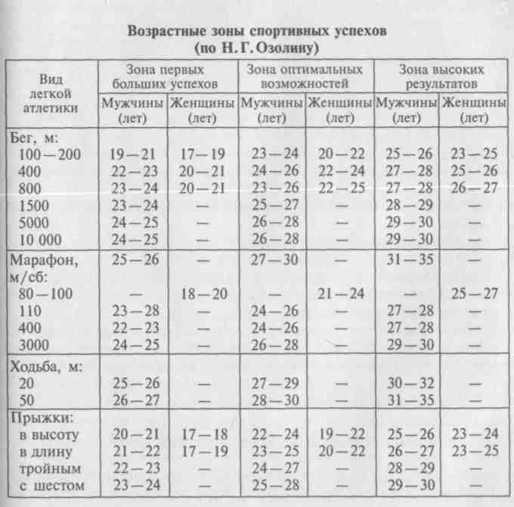
с ноги на ногу и на одной ноге, всего — 10 раз, с разбега 2—4 б.ш. Бег со старта — 6—8 раз, ускорения 60—80 м — 3—4 раза.
/// день. Разминка с использованием упражнений на гибкость. Повороты и наклоны со штангой; взятие на грудь с разножкой и в стойку, тяги с подставок и без них, приседания и полуприседания по 5—6 раз, всего — 25 подходов (70—90 %). Упражнения на гимнастической стенке и кольцах.
IV день. Отдых.
V день. Разминка с партнером на гибкость. Метание молота с одного и
трех поворотов — 25—30 раз (лучше на воздухе). Игра в баскетбол или
медленный бег— 15—20 мин.
- день. Разминка с набивными мячами. Упражнения с гирей: рывки, жонглирование, вращение одной и двумя руками, всего — 8—10 подходов. Приседание и полуприседание со штангой на плечах и на груди по 5—8 раз, всего — до 20 подходов (70—85 %). Разные прыжки до 100—120 отталкиваний. Упражнения на гимнастических снарядах.
- день. Отдых.
Всего: метание молота — 25—30 раз, вращение гири — 130—200 раз, метание гири, веса — 100— 120 раз, упражнения со штангой — 55—65 подходов, повторений — 345—455, прыжков — 200—220 раз. Неделя технической подготовки (ТП)
I день. Разминка с использованием упражнений на гибкость. Метание молота с одного и трех поворотов — 25—30 раз (6 бросков в полную силу). Прыжки с места, тройные и пятерные с разбега 2—4 б.ш. — 50 отталкиваний. Бег со старта 6—8 раз и ускорения 60 м — 2—3 раза.
// день. Разминка с набивными мячами. Повороты (1 —3) с молотом после предварительных вращений, всего — до 100 поворотов. Метание гири и веса (16 кг) одной и двумя руками вперед, назад и с поворота, всего — 30—40 раз. Упражнения со штангой: рывки, тяги рывковые и приседания по 3—5 раз, всего — 12—16 подходов (80—90 %). Упражнения на развитие мышц живота.
/// день. Разминка с партнером. Предварительные вращения и повороты с молотом, всего — 60—80 поворотов до и после метания молота. Метание молота — 25 раз (6 бросков в полную силу). Разные прыжки, всего — 50—60 отталкиваний. Бег со старта и с ходу 6—8 раз и ускорения 60— 80 м — 2 раза.
IV день. Отдых.
V день. По программе I дня.
VI день. По программе II дня.
VII день. Отдых.
Всего: метания молота — 85—60 раз, повороты с молотом — 200— 120 раз, метание гири, веса — 80—60 раз, упражнения со штангой, всего подходов — 32—24, повторений — 130—100, отталкиваний в прыжках — 150, спринтерского бега — 1—0,6 км.
11.6. Этапы многолетней подготовки легкоатлета
Достижение высоких спортивных результатов возможно лишь при настойчивых и рационально организованных тренировках
410
спортсмена в течение ряда лет. Структура многолетних тренировок обуславливается многими факторами. В их числе: среднее количество лет регулярных тренировок, необходимое для достижения наивысших результатов; оптимальные возрастные границы, в которых обычно наиболее полно раскрываются способности спортсмена и достигаются наивысшие результаты; индивидуальные особенности спортсмена и темпы роста его спортивного мастерства; возраст начала спортивных занятий, а также возраст, когда он приступил к специальным тренировкам.
Для рационального планирования многолетней подготовки важным является точное установление оптимальных возрастных границ, в которых обычно демонстрируются наивысшие спортивные достижения.
Обычно выделяют три возрастные зоны спортивных успехов в процессе многолетней подготовки: 1) зона первых больших успехов; 2) зона оптимальных возможностей; 3) зона высоких результатов. В таблице 15 представлены возрастные границы зон спортивных достижений в различных видах легкой атлетики.
411
Таблица 15

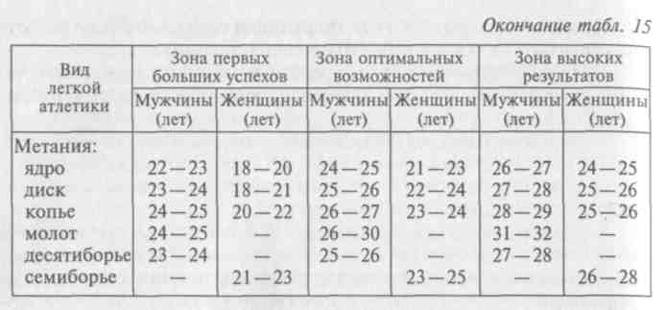
Оптимальные возрастные границы для наивысших достижений в большинстве видов легкой атлетики достаточно стабильны, на них не оказывает серьезного влияния ни система отбора и тренировок, ни время начала занятий, ни другие факторы. Зная возраст ученика и пользуясь данными таблицы, можно определить то количество лет, которое он может затратить на пути к мастерству. Обычно путь от новичка до мастера спорта международного класса занимает 8—10 лет. При этом надо учитывать, что в зависимости от индивидуальных особенностей спортсмена, условий его жизни и режима тренировок могут быть и некоторые отклонения от представленных в таблице возрастных зон. У женщин путь к достижению высокого спортивного мастерства обычно короче, чем у мужчин. Спринтеры и прыгуны проходят более короткий путь подготовки к вершинам мастерства, чем стайеры и ходоки. Способные спортсмены достигают первых больших успехов в большинстве случаев через 4 — 6 лет после начала занятий.
Многолетняя спортивная подготовка может быть подразделена на этапы:
- предварительной подготовки;
- начальной спортивной специализации;
- углубленной тренировки в избранном виде спорта;
- спортивного совершенствования;
- спортивного долголетия.
Между этапами многолетней подготовки нет четких границ, их продолжительность может в определенной мере варьироваться, прежде всего, в силу индивидуальных особенностей спортсмена, а также структуры и содержания учебно-тренировочного процесса. Не существует четких различий и в методике подготовки легкоатлетов на смежных этапах многолетней подготовки. Например, методика тренировок во второй половине этапа углубленной тренировки имеет много общего как в постановке задач, так и в составе, объеме и соотношении средств, применяемых в первой половине этапа спортивного совершенствования и т.д.
Процесс многолетней подготовки спортсмена должен осуществляться на основных методических положениях:
- Преемственность задач, средств и методов тренировки детей, подростков, юношей, девушек, юниоров, мужчин и женщин.
- Постепенный рост объема средств общей и специальной физической подготовки, соотношения между которыми из года в год изменяются в пользу последних, доводя до минимума удельный вес объема ОФП.
- Непрерывное совершенствование в спортивной технике. На первом этапе обучения главная задача — овладение основами рациональной спортивной техники. На других этапах — «шлифовка» отдельных деталей техники, достижение высокой степени координации движений.
- Правильное планирование тренировочных и соревновательных нагрузок, предусматривающее поступательное и постепенное увеличение их объема и интенсивности, так, чтобы каждый период начинался и завершался на более высоком уровне, чем соответствующий период предыдущего года. Тем самым обеспечивать преемственность нагрузок из года в год и их повышение на протяжении ряда лет.
- Строгое соблюдение принципа постепенного возрастания тренировочных и соревновательных нагрузок в процессе многолетней подготовки спортсменов. Подготовленность спортсмена будет улучшаться лишь в том случае, если нагрузки на всех этапах многолетней подготовки будут полностью соответствовать возрастным и индивидуальным функциональным возможностям организма спортсмена и будут направлены на совершенствование адаптации (приспосабливаемости) организма спортсмена к выполнению физических упражнений различной продолжительности и интенсивности.
- Педагогическое воздействие на развитие физических качеств должно способствовать полному проявлению тех из них, рост которых значительно выражен на той или иной ступени развития, в наиболее благоприятные возрастные периоды. Следует противодействовать узкой специализации в развитии физических качеств на различных этапах подготовки, устранять отклонения в нормальном физическом развитии и в становлении двигательных навыков.
На основе теоретических и экспериментальных исследований разработаны модели построения многолетней подготовки в различных видах легкой атлетики, которые включают в себя следующие компоненты:
- этапы многолетней подготовки;
- возраст спортсменов на этом этапе;
- основные задачи подготовки;
- основные средства и методы тренировки;

412
413

- допустимые тренировочные и соревновательные нагрузки;
- примерные контрольные нормативы.
Этап предварительной подготовки легкоатлета приходится на средний школьный возраст (10—13 лет). В процессе воспитания новых спортсменов решаются следующие основные задачи: укрепление здоровья, всестороннее физическое развитие, обучение различным физическим упражнениям, привитие интереса к занятиям физкультурой и спортом.
Большое внимание следует уделять воспитанию активной жизненной позиции детей, формированию у них должных норм общественного поведения, осознанного отношения к занятиям физическими упражнениями, способности соизмерять свои возможности с требованиями общества. К концу этого этапа дети обычно начинают проявлять устойчивый интерес к своей спортивной специализации. В это время осуществляется отбор детей в спортивные школы.
Подготовка юных спортсменов должна характеризоваться разнообразием средств и методов тренировки, широким использованием упражнений из различных видов спорта и подвижных игр, применением игрового метода и урочных форм занятий. На этом этапе не должны планироваться занятия со значительными физическими и психическими нагрузками.
В области технического совершенствования следует ориентироваться на необходимость освоения самых разнообразных технических элементов в различных видах спорта — плавании, гребле, ходьбе на лыжах, катании на коньках, спортивных играх, гимнастике и т.д., создавая своеобразную «школу движений». В это время у юного спортсмена закладывается разносторонняя техническая основа для дальнейшего совершенствования в своем виде специализации. Это положение распространяется и на следующий этап многолетней подготовки, однако особенно строго оно должно учитываться на этапе предварительной спортивной подготовки.
Тренировочные занятия проводятся не чаще 2 — 3 раз в неделю по 30 — 60 мин. Они должны органично сочетаться с уроками физической культуры в школе и носить преимущественно игровой характер. Годовой объем нагрузок у юных спортсменов невелик — 100—150 ч, а с учетом уроков физкультуры в школе может достигать 200 — 250 ч в год.
Этап начальной спортивной специализации обычно охватывает первые годы пребывания занимающихся в спортивной школе (13 — 15 лет). Основные задачи на этом этапе тренировки: разностороннее развитие физических возможностей организма; устранение недостатков физической подготовленности; освоение разнообразных двигательных навыков (в том числе соответствующих специфике будущей спортивной специализации); создание благо-
приятных условий для углубленной специальной спортивной подготовки. Особое внимание следует уделять формированию устойчивого интереса юного спортсмена к целенаправленной многолетней спортивной подготовке.
Многочисленными исследованиями доказано, что на начальном этапе занятий спортом наибольший эффект дают разносторонние тренировки. Поэтому на занятиях с подростками наряду с обучением спортивной технике необходимо развивать физические качества, применяя разнообразные средства и методы физического воспитания.
Физическая подготовка на этом этапе при небольшом объеме специальных упражнений более благоприятна для последующего спортивного совершенствования. Чрезмерное увлечение узкоспециализированными упражнениями приводит к преждевременной стабилизации спортивных результатов на других этапах тренировки. Поэтому техническое совершенствование на этом этапе должно строиться на разнообразном материале для избранного вида специализации. В результате спортсмен должен достаточно хорошо овладеть техникой многих специально-подготовительных упражнений с тем, чтобы сформировать у себя способности к быстрому освоению техники избранного вида легкой атлетики, соответствующей его морфологическим и функциональным возможностям. Такой подход обеспечивает в дальнейшем умение варьировать основными параметрами технического мастерства в зависимости от условий конкретных соревнований и функционального состояния спортсмена.
Тренировочные занятия в зависимости от вида легкой атлетики проводятся 3 — 5 раз в неделю по 60 — 90 мин. Суммарный объем годовой нагрузки достигает 200 — 250 ч, а с учетом уроков физкультуры — 400 ч. При планировании отдельных занятий основное место, как и на первом этапе многолетнего совершенствования, занимают уроки комплексной направленности. Занятия же избирательной направленности должны составлять всего 20 — 25 % от общего количества, а занятия с большими нагрузками должны проводиться не чаще одного раза в неделю.
Учитывая высокий естественный темп роста физических способностей, на этом этапе нецелесообразно широко использовать островоздействующие тренировочные средства: комплексы упражнений с высокой интенсивностью и непродолжительными паузами, тренировочные занятия с большими нагрузками, ответственные соревнования и т. п.
Этап углубленной тренировки в избранном виде легкой атлетики направлен на создание всех необходимых предпосылок для исключительно напряженной подготовки с целью максимальной реализации индивидуальных возможностей. Это требует прежде всего целенаправленной работы по формированию прочного фун-

414
411

дамента специальной подготовленности и устойчивой мотивации достижения высоких результатов. Этот этап приходится, в большинстве видов легкой атлетики, на период окончания обучения в школе и соответствует возрасту 16 — 20 лет.
В начале этапа применяется в основном еще общая подготовка, где широко используются элементы различных видов спорта, а к концу этапа она становится более специализированная. Здесь обычно определяется предмет будущей узкой специализации, при этом спортсмены приходят к ней через тренировку в смежных дисциплинах. Например, будущие марафонцы вначале часто специализируются в беге на средние дистанции, прыгуны тройным прыжком — в спринтерском беге или прыжках в длину и т.д.
На этом этапе важно выбрать такую меру тренировочных и соревновательных нагрузок, чтобы, с одной стороны, создать предпосылки для начальной реализации индивидуальных возможностей, а с другой — оставить значительные резервы для усложнения тренировочного процесса и соревновательной практики.
Удельный вес специальной физической, технической и тактической подготовки значительно увеличивается благодаря увеличению времени, отводимого на специальную подготовку, за счет увеличения количества занятий избирательной направленности. Занятия комплексной направленности широко применяются в начале подготовительного периода. Среднее процентное соотно'-шение занятий комплексной и избирательной направленности примерно 40^-60, а доля занятий с большими и значительными нагрузками на этом этапе достигает 50 — 60 % от общего объема тренировочных средств.
Тренировочные занятия в неделю могут доходить в этот период до 6 —10 раз по 1,5 — 3 ч в день, составляя годовой объем до 550 — 800 ч. Количество соревнований достигает 13 — 18. Минимальные величины относятся к специалистам бега на короткие дистанции и в прыжках, а максимальные — к бегунам на средние и длинные дистанции.
Таким образом, все специфические закономерности спортивной тренировки на этапе спортивного совершенствования проявляются весьма заметно. Тренировочный процесс приобретает выраженные черты углубленной спортивной специализации.
Этап спортивного совершенствования предполагает достижение максимальных результатов в номерах программы, изображенных для углубленной специализации. Он начинается с 18 — 20 лет и длится 8 — 10 лет. Основная задача этапа — максимальное использование тренировочных средств, способных вызвать бурное протекание адаптационных процессов. В связи с этим увеличивается доля специальных упражнений в общем объеме тренировочной нагрузки, а также соревновательная практика. Максимума достигают суммарные величины объема и интенсивности тренировоч-
416
ной работы, резко возрастает объем специальной психологической, тактической и интегральной подготовки.
Число занятий в неделю может достигать 15 —20 и более. Затраты времени на тренировочную деятельность в год доходят до 1000 — 1500 ч в зависимости от специализации. Количество соревнований в годичном цикле у легкоатлетов различной квалификации колеблется от 10 — 15 в многоборье до 25 — 30 в прыжках и метаниях; от 5— 10 у марафонцев и ходоков до 30 —40 у бегунов на средние дистанции.
На этом этапе очень важным моментом является обеспечение условий, при которых период максимальной предрасположенности спортсмена к достижению наивысших результатов совпадает с периодом самых интенсивных и сложных в координационном отношении тренировочных нагрузок. При таком совпадении спортсмену удается добиться максимально возможных результатов в оптимальное время; в противном случае они оказываются значительно ниже.
Продолжительность и особенности подготовки к внешним достижениям во многом зависят от специфики формирования спортивного мастерства в том или ином виде легкой атлетики у мужчин и женщин. Так, мужчинам, специализирующимся в беге на короткие дистанции, потребуется не менее 3 — 4 лет напряженной тренировки, чтобы пройти путь от мастера спорта до первых побед на международной арене, а женщинам — 2 — 3 года. Специалисты в прыжках добиваются успехов на мировой арене в возрасте 22 — 24 лет, а скороходы и метатели молота — в возрасте 27 — 30 лет. Особенно долог путь к высшему спортивному мастерству у многоборцев и марафонцев, хотя бывают и исключения.
Этап спортивного долголетия направлен на сохранение достижений и характеризуется сугубо индивидуальным подходом к легкоатлетам. Большой тренировочный опыт спортсмена помогает на этом этапе всесторонне изучить присущие ему особенности, сильные и слабые стороны подготовленности, выявлять наиболее эффективные средства и методы подготовки, варианты планирования тренировочных нагрузок. Все это дает возможность повысить эффективность и качество тренировочного процесса и благодаря этому поддержать уровень спортивных достижений.
С другой стороны, жизненное уменьшение функционального потенциала организма и его адаптационных возможностей, обусловленное как естественными возрастными изменениями систем и органов, так и исключительно высоким уровнем нагрузок на предыдущем этапе многолетней подготовки, часто не позволяет не только увеличить нагрузки, но и удержать их на ранее доступном уровне. Это требует изыскания индивидуальных резервов роста спортивного мастерства, способных нейтрализовать указанные отрицательные факторы.
417

Для этапа спортивного долголетия характерно стремление поддержать ранее достигнутый уровень функциональных возможностей основных систем организма при прежнем или даже меньшем объеме тренировочной работы; дальнейшее совершенствование технического мастерства; повышение психологической готовности к соревнованиям. Одним из важнейших факторов сохранения спортивных достижений выступает тактическая зрелость, зависящая от соревновательного опыта спортсмена.
На этапе сохранения достижений, как никогда ранее, следует изменять средства и методы тренировки; применять комплекс упражнений, не использовавшийся ранее; новые тренажерные устройства; неспецифические средства, стимулирующие работоспособность и эффективность выполнения двигательных действий. Решению этой задачи могут способствовать существенные колебания тренировочных нагрузок. Например, на фоне общего уменьшения объема работы в годичном цикле эффективным может оказаться планирование «ударных» малых и средних тренировочных циклов с исключительно высокой нагрузкой.
Продолжительность этапа спортивного долголетия, а некоторые выдающиеся легкоатлеты добиваются успехов в возрасте далеко за 30 лет, находятся в зависимости от интереса, мотивации и здоровья спортсмена. В современном спорте есть возможность каждому участвовать в соревнованиях до глубокой старости. Организаторами таких соревнований выступают национальные и международные федерации ветеранов легкой атлетики. Под эгидой этих организаций проходят чемпионаты страны, Европы и мира для ветеранов-легкоатлетов в возрасте от 30 лет и старше, регистрируются рекорды во всех видах легкой атлетики по возрастным группам: 30 — 34 года, 35 — 39 лет, 40—44 года и т.д.
11.7. Показатели тренированности легкоатлета
В результате спортивной тренировки происходят своеобразные морфологические и функциональные изменения в организме спортсмена, определяющие состояние его тренированности, которое принято связывать преимущественно с адаптационными перестройками биологического характера, отражающими возможности различных функциональных систем и механизмов, и прежде всего уровень физической подготовленности спортсмена. Поэтому значительное место в тренировке легкоатлета отводится физической подготсвке, общей и специальной. Высокий уровень развития быстроты, силы, скоростно-силовых качеств, выносливости, гибкости, координации движений в огромной мере предопределяет достижение высоких результатов в избранном виде легкой атлетики. К настоящему времени в арсенале тренера имеется большое
количество контрольных упражнений (тестов), рекомендуемых для спортивного отбора легкоатлетов и определения уровня их подготовленности на различных этапах многолетней подготовки.
В каждом виде легкой атлетики существует набор качеств, который отвечает определенным факторам, оптимально влияющим на спортивный результат в избранном виде. Например, для спринтерского бега наиболее информативны тесты, оценивающие быстроту реакции на старте, способность к ускорению, максимальную скорость бега, скоростную выносливость, техническое мастерство бегуна; у барьеристов к вышеперечисленным факторам добавляются показатели темпо-ритмовой структуры преодоления барьеров.
В беге на средние и длинные дистанции для оценки подготовленности учитываются показатели скоростной и специальной выносливости, способность удерживать заданную скорость.
Для прыжковых видов легкой атлетики характерен учет показателей максимальной скорости бега, скоростно-силовых качеств, темпо-ритмовой структуры разбега и прыжка. Для легкоатлетических метаний — максимальное проявление быстроты, силы, скоростно-силовых качеств, показатели технического мастерства. Все перечисленные факторы, оказывающие наиболее сильное влияние на результат в различных видах легкой атлетики, должны быть при выборе тестов для педагогического контроля в учебно-тренировочном процессе.
При определении физической подготовленности спортсменов во время их отбора в группы спортивного совершенствования, а также при комплектации разного рода сборных команд следует применять сквозные тесты, которые прошли проверку на надежность, информативность и долговременность. К таким тестам у спринтеров и барьеристов относятся: бег на 20 —60 м с ходу, на 30 —60 м и 150 — 600 м со старта; прыжки в длину с места и вверх, по Абала-кову, тройной и десятерной прыжки с места; бросок ядра двумя руками снизу—вперед, снизу —назад через голову. В таблице 16 представлены данные модельных характеристик и физической подготовленности спринтеров и барьеристов в возрасте от 16 до 19 лет. У бегунов на средние и длинные дистанции набор тестов, контролирующих состояние физической подготовленности, несколько иной. Среди них бег на 60 м, 100 — 600 м, на дистанцию несколько короче или длиннее основной; прыжки в длину и тройной прыжок с места; прыжки в шаге на 100 м, фиксируя время и количество шагов, тесты Купера. В таблице 17 даны показатели физической подготовленности для бегунов на средние и длинные дистанции и ходоков.
Для оценки способностей и уровня подготовленности прыгунов применяют такие тесты: бег с ходу на 20 —60 м, бег со старта на 30 — 60 м, 100 — 300 м; прыжки в длину с места и вверх, по Абалакову, тройной и десятерной прыжки с места, пятерной пры-

418
419

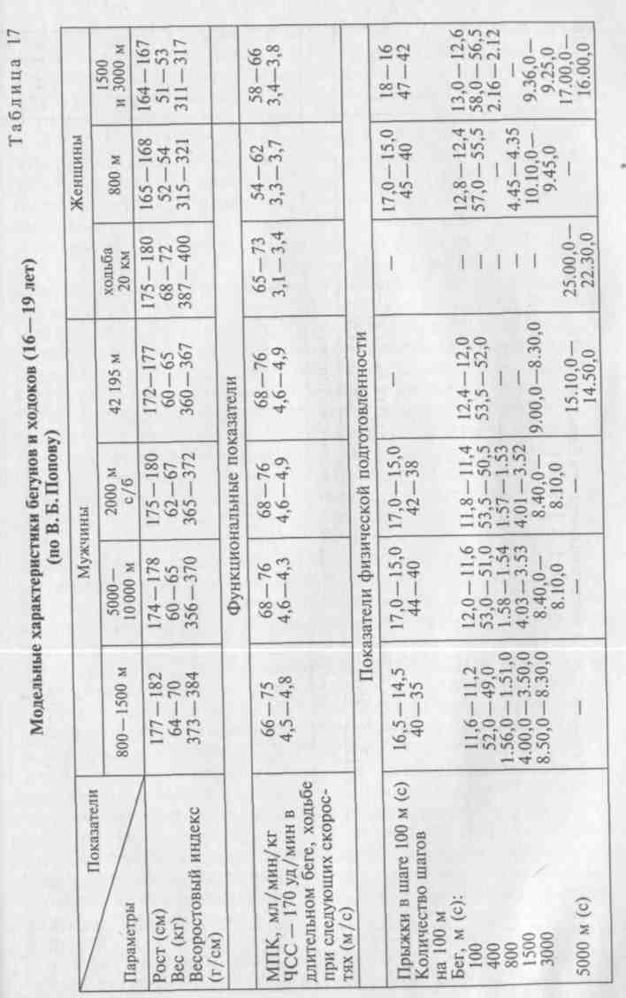
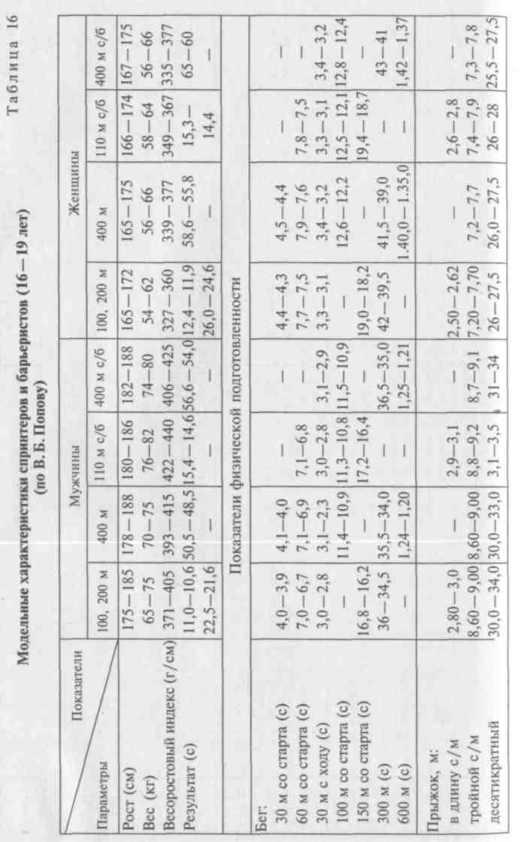
420
421

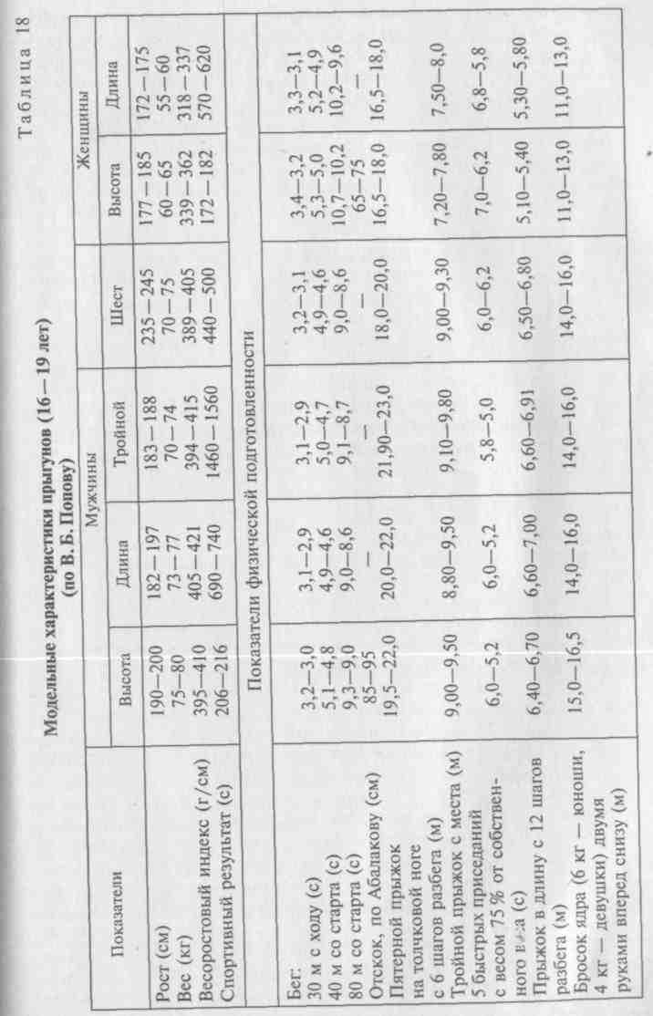
жок на одной ноге с короткого разбега; бросок ядра двумя руками снизу—вперед и снизу—назад через голову; приседание со штангой на плечах на время; прыжки в длину, высоту и тройной прыжок с короткого разбега. Таблица 18 дает представление о том, каких показателей должны добиваться прыгуны 16 — 19 лет.
Критериями подготовленности метателей могут служить следующие тесты (таблица 19): бег на 20—40 м с ходу и со старта; прыжки в длину и тройной прыжок с места, по Абалакову вверх; броски ядра двумя и одной рукой различными способами, в зависимости от вида метаний; упражнения со штангой (жим лежа, рывок, взятие на грудь, приседание); метание облегченных и утяжеленных снарядов с места и с разбега.
В спорте нет более сложного вида, чем легкоатлетические многоборья, требующие от спортсменов, с одной стороны, специфических антропометрических и морфологических особенностей, высокого уровня физических качеств и высокой психической устойчивости, а с другой — умения качественно реализовать эти потенциальные возможности в конкретных и очень разнохарактерных спортивных упражнениях. Подготовленность в легкоатлетических многоборьях может быть проверена с помощью тех же упражнений, которые применяются в других видах легкой атлетики.
При этом следует учитывать, что десятиборье у мужчин и семиборье у женщин это не только сумма десяти или семи разнообг-разных видов легкой атлетики, но и трудный, своеобразный и единый вид легкой атлетики.
С ростом спортивного мастерства легкоатлета сужается диапазон разброса различных параметров, характеризующих динамику спортивных результатов, уровень развития физических качеств и особенно антропометрических параметров, происходит постепенный естественный отбор спортсменов, обладающих нужными для данного вида легкой атлетики свойствами.
Определяя уровень тренированности легкоатлета, наряду с выявлением показателей физической подготовленности следует определить степень овладения техникой легкоатлетических упражнений.
- настоящее время делаются попытки применить с этой целью биомеханический анализ параметров движений: бега, прыжков, метаний. Например, в спринтерском беге показателем его техничности признается уровень максимальной скорости, развиваемой в середине дистанции, а также уровень снижения фазы амортизации в момент опора бегового шага; в барьерном беге сравнивается спринтерская подготовленность со временем преодоления барьеров, т. е. чем меньше разница между результатом в беге с барьерами и без них, тем техничнее барьерист, а также выявляется ритмовая способность, определяемая по умению преодолевать барьеры с их нестандартной расстановкой (в 1, 2, 4 —
- шагов); в прыжках анализируется связь между результатом, ско-
422
423

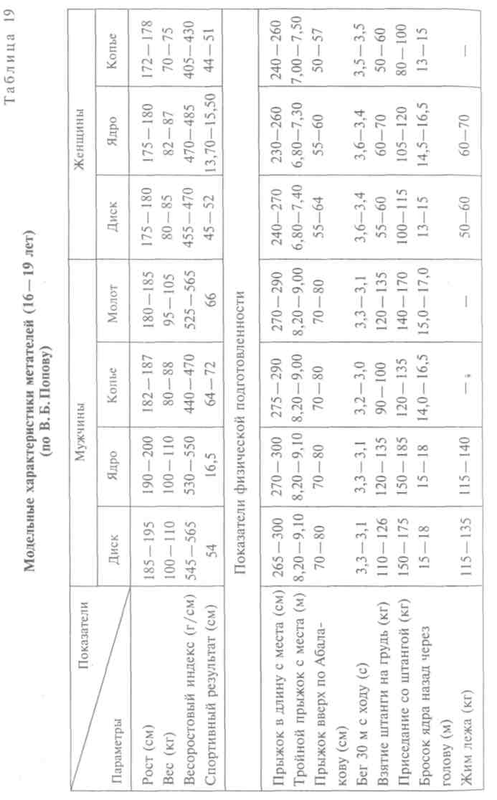
424
ростью и углом вылета, сопоставляются результаты с полного и короткого разбега; в метаниях учитываются скорость разбега метателя, время и угол вылета снаряда, сравниваются броски с места и с разбега.
Существующие методы измерения уровня тренированности легкоатлета дают возможность: 1) определить достигнутые результаты своих движений и действий; 2) фиксировать сдвиги в развитии различных двигательных качеств и физической подготовленности в целом; 3) контролировать состояние своего организма.
На основании данных, полученных в результате самонаблюдения и измерения параметров своей деятельности, спортсмен может оценить результаты как одного проведенного занятия, так и учебно-тренировочного процесса за микро-, мезо- и макроцикл, за тот или иной этап или период тренировки. Квалифицированному легкоатлету это дает основание для саморегуляции — внесения коррективов в технику, в те или иные стороны спортивной подготовки.
11.8. Методика развития функциональных возможностей легкоатлета
Предварительное обеспечение определенного уровня общей физической подготовленности является основой для развития функциональных возможностей спортсмена в нужном для его специализации направлении. Это положение является основополагающим для всех видов легкой атлетики.
Когда речь идет о юных спортсменах, то время, необходимое для достижения нужного уровня физической подготовленности, должно исчисляться годами, а не месяцами и неделями. Путь к достижению этой цели — последовательные или одновременные занятия различными видами физической активности, направленные главным образом на развитие всех двигательных качеств: быстроты, силы, скоростно-силовых, выносливости, гибкости, координационных способностей. При этом необходимо соблюдать определенное соотношение между временем, отводимым для развития соответствующих двигательных качеств, и временем, затраченным на совершенствование техники. Двигательное качество в любом виде легкой атлетики может проявиться наиболее эффективно при условии овладения совершенной техникой. И если нужная пропорция нарушается, то замедляется рост спортивных результатов и даже возможно их снижение.
Наиболее частая ошибка в скоростно-силовых видах легкой атлетики, особенно в соревновательном периоде тренировки — увлечение «шлифовкой» отдельных технических деталей за счет уменьшения внимания физической подготовке. А в циклических видах
425

легкой атлетики, связанных с выносливостью, неумеренная погоня за «километражем» приводит к нарушению структуры движения. Таким образом, одним из основных условий развития функциональных возможностей легкоатлета в нужном направлении является обеспечение специальной технической подготовленности путем использования широкого круга вспомогательных упражнений, которые как по форме, так и по содержанию должны способствовать совершенствованию техники избранного вида легкой атлетики вместе с развитием соответствующих двигательных качеств.
Наиболее целесообразное средство развития двигательных качеств в единстве с обучением спортивной технике — избранный вид легкой атлетики. Однако такое ограничение в выборе средств для обеспечения специальной физической подготовленностью может быть сделано отчасти в отношении бега на длинные дистанции и спортивной ходьбы, а в отдельных видах легкой атлетики лишь в том маловероятном случае, если у спортсменов все качества, необходимые для успеха в данном виде, с самого начала были развиты в идеальном соотношении и в процессе дальнейших занятий они продолжали развиваться равномерно и в нужной пропорции. Но это практически недостижимо.
Поэтому поиски повышения функциональных возможностей спортсмена и особенно развития двигательных качеств — одна из первоочередных задач тренера на всем протяжении учебно-тренировочного процесса в течение года и многих лет подряд. Она решается в зависимости от множества обстоятельств: возрастных и индивидуальных особенностей; уровня подготовленности; генетических предпосылок; характера спортсмена и его морально-волевых качеств; избранного вида специализации и др. Ниже предлагаются методические рекомендации по развитию различных способностей спортсмена для трех групп видов легкой атлетики: 1) спринтеров и барьеристов; 2) прыгунов и метателей; 3) бегунов на средние, длинные дистанции и ходоков. Для спортсменов первой группы главным качеством является быстрота, для второй — скоростно-силовые способности, для третьей — выносливость. В спринтерском и барьерном беге быстрота получает выражение в относительно независимых формах ее проявления:
- простой двигательной реакции;
- частоте движений;
- резкости (импульсивности) движений — скоростной силе;
- быстроте в комплексном выражении.
Для развития простой двигательной реакции у спринтеров и барьеристов применяются различные упражнения, связанные с продвижением спортсмена по сигналу (звуковому или слуховому) в течение 5 —10 с. Наиболее применяемые средства — бег по команде с низкого или высокого старта на 20 — 30 м с интенсив-
ностью движений 95—100 % от максимума. Количество повторений 3 — 4 раза, отдых между ними около 1 мин. Количество серий — 3 — 4, отдых между сериями — 1 — 2 мин.
При развитии частоты движений рекомендуется применять следующие упражнения: семенящий бег — 30—40 м, бег на месте в упоре — 10 — 20 с, бег под уклон (наклон дорожки 20°) — 60 — 80 м, бег с помощью тяги — 30 — 60 м, бег по нанесенным отметкам — 30 — 50 м, бег с помощью звуко-светолидера — 15 — 30 с, бег по ветру — 60 — 80 м и др. Скорость бега во всех случаях на уровне 100 % от максимальных возможностей. Интервал отдыха между повторениями равен 3 мин. Количество повторений и серий — 3 — 4, отдых между сериями — 8 — 10 мин.
В качестве средств развития резкости (импульсивности) движений, т.е. скоростно-силовых качеств у спринтеров и барьеристов, можно порекомендовать выполнение бега и прыжковых упражнений с отягощением. Длина отрезков обычно не превышает 50 м. Отягощениями могут быть пояс весом 3 — 7 кг или манжеты на голенях 1 — 1,5 кг. Скорость преодоления отрезков равна 80 — 90 % максимальных возможностей. Количество повторений в одной серии 3 — 4 раза, отдых между ними 3 — 4 мин. Количество серий — 2 — 5, отдых между сериями — 8 — 10 мин. Кроме этого следует применять бег в гору, по ступеням лестницы и трибун, против ветра, в «упряжке» и т.д. на протяжении 10 — 20 с. Параметры повторений и отдыха те же.
Развитие быстроты в комплексном ее выражении лучше всего достигается путем применения бега на отрезках 50 — 80 м со скоростью 80 —95 % максимальных возможностей. Количество повторений в одной серии 3 — 4 раза, отдых между ними — 3 — 5 мин. Количество серий — 2 — 5, отдых между сериями — 8 — 10 мин. Этому же будут способствовать упражнения, направленные на развитие частоты движений и скоростно-силовых качеств, применяемых в комплексе, варьируя облегчение и затруднение действий.
Прирост в развитии скоростно-силовых способностей происходит более эффективно при условии чередования 6 — 8 занятий, направленных на развитие быстроты, с 2 — 3 занятиями для обеспечения общей физической подготовленности за счет выполнения упражнений силового характера.
Помимо развития основного качества — быстроты для спринтеров и барьеристов большое значение имеет и уровень развитости скоростной выносливости, без чего невозможны высокие достижения в своем виде. Одним из критериев развития скоростной выносливости в беге является способность пробегать вторую половину дистанции без существенного снижения скорости.
Развитие скоростной выносливости у спринтеров и барьеристов достигается при использовании двух методических вариантов: 1) с преобладанием алактатных анаэробных процессов энерго-

426
427

обеспечения; 2) с преобладанием лактатных анаэробных процессов энергообеспечения.
При первом варианте («алактатная» скоростная выносливость) происходит развитие способностей спортсмена выполнять упражнения путем применения быстрой фазы погашения кислородного долга. Для этого следует применять бег на отрезках 100—150 м со скоростью 85—95 % максимальных возможностей. Количество повторений в одной серии 4 — 6 раз, отдых между ними — 2 — 3 мин и пульс должен быть в пределах 100 — 120 ударов в минуту. Серий может быть 2 — 6, отдых между сериями — 8—10 мин.
При втором варианте («лактатная» скоростная выносливость) развиваются способности спортсмена выполнять упражнения за счет энергии гликолиза, когда происходит расщепление углеводов при отсутствии кислорода и наступает медленная фаза погашения кислородного долга. В этом случае можно использовать бег на отрезках 150 — 400 м со скоростью 90 —95 % максимальных возможностей. В одной серии таких повторений может быть 3—4, отдых между повторениями постепенно сокращается с 6 — 8 до 1 — 2 мин. Количество серий для спортсменов низких разрядов — 1 — 2; для квалифицированных — 3 — 4. Отдых между сериями от 20 до 12 — 15 мин.
В развитии функциональных возможностей у бегунов на средние и длинные дистанции главенствующую роль играет выносливость: общая и специальная. Для воспитания выносливости могут применяться самые разнообразные методы: равномерный, повторный, переменный, интервальный, а также их сочетания.
Для развития общей выносливости у бегунов на средние дистанции применяется бег на различные расстояния, превосходящие вид специализации в 2 —5 раз, со скоростью бега 60 —70 % максимальных возможностей. Показатель достаточности нагрузки определяется частотой пульса в пределах 150 — 170 ударов в минуту, когда работа происходит в режиме аэробного энергообеспечения организма спортсмена. Этой же цели могут служить темповые пробежки в течение 45 — 60 мин для бегунов на средние дистанции и в течение 1,5 — 2 ч для бегунов на длинные дистанции.
Развитие специальной выносливости у бегунов на средние и длинные дистанции происходит с применением повторно-переменного или интервального метода, используя бег на дистанции 300—1500 м со скоростью в пределах 75 — 85% максимальных возможностей с тем, чтобы пульс по окончании бега был около 180 ударов в минуту. Отдых между повторениями 1 — 1,5 мин, пульс за это время должен восстановиться до 120 — 130 ударов в минуту. Характер отдыха — активный: бег трусцой, ходьба, упражнения на расслабления. Количество повторений может быть от 3 — 4 до 10 — 20 раз в зависимости от дистанции специализации. Достижению высокого уровня развития специальной (скоростной) выносли-
вости будут способствовать: контрольный бег, прикидки, соревнования, проводимые на дистанции короче основной на 1/2 — 1/4 со скоростью на 8 —10 % выше средней соревновательной.
У прыгунов и метателей для обеспечения специальной физической подготовленности следует применять упражнения для развития максимальной, взрывной и статической силы, а также ско-ростно-силовых качеств. Отставание в развитии силовых способностей, в частности силы отдельных мышечных групп (наиболее отсталыми в отношении развития силы чаще всего являются стопа, брюшной пресс, поясничная область), может привести к невозможности полноценно использовать сильные звенья тела.
Все виды силы проявляются во взаимосвязи. Поэтому упражнения для повышения максимальной силы применяются не только для метателей, но и в несколько меньшей мере для прыгунов. Упражнения такого рода используются не столь широко и бегунами на короткие, средние и длинные дистанции, ходоками.
У метателей и прыгунов максимальную силу развивают, применяя средства: 1) отягощения в виде набивных мячей, мешков с песком, штанги или сопротивления партнеров и специальных тренажерных установок; 2) различные броски и метания снарядов. Упражнения для развития максимальной динамической силы у метателей и прыгунов применяются в следующей дозировке: до 6 — 7 повторений одного задания при 6 — 7 подходах или серий. Величина отягощения (сопротивления) вначале равна 60 — 65 % от максимальных возможностей и постепенно повышается до 90 — 95 %. Отдых между отдельными заданиями 2 — 4 мин (до полного восстановления работоспособности).
Для улучшения скоростно-силовой подготовленности метателей и прыгунов необходимо достаточно широко применять различные прыжковые упражнения с места (в длину, двойные, тройные, многократные) и с разбега; запрыгивания и спрыгивания на скамейку, гимнастического коня, другие предметы; перепрыгивании через препятствия (барьер, забор, планку или веревку); разнообразные прыжки со скакалкой. Методические рекомендации для использования этой группы упражнений близки предыдущей.
С целью овладения техническим мастерством и повышения силовых возможностей в сопряженном режиме используются упражнения, направленные на развитие статической силы, в большей мере — у метателей и в меньшей — у прыгунов. С этой целью применяются упражнения с сопротивлением партнера или снаряда в статических положениях в различные моменты действия прыжка или метания. Продолжительность усилий в каждом из заданных положений от 5 до 20 с. Количество повторений каждого задания 2 — 3 раза, отдых между повторениями одного задания 0,5— 1 мин. Упражнения выполняются в 3 — 4 серии, отдых между сериями 3—4 мин.

428
429

Положительные результаты в развитии силы дают упражнения статического характера при максимально возможных степенях напряжения мышц, их растягивания. Используя их в разминке, можно улучшить результаты в тех движениях, в которых участвуют предварительно растянутые группы мышц.
Другим проявлением силовых возможностей легкоатлета является взрывная сила, которая проявляется и развивается в наибольшей мере в процессе упражнений в прыжках и метаниях. Здесь наиболее общим и существенным моментом является способность спортсмена сообщить максимальную скорость своему телу в момент отталкивания у прыгунов и конечную скорость снаряда в момент его вылета у метателей. В легкоатлетических прыжках эта способность определяется как прыгучесть. Для развития прыгучести (взрывной силы) у прыгунов применяются различные прыжки: подскоки с отягощениями и без них, доставание определенных ориентиров, прыжки в глубину с возвышения до 60 см с последующим отталкиванием, приседания и полуприседания с отягощением и т.д. Таких заданий в одном занятии может быть 5 —6 с интенсивностью 85 —95 % максимальных возможностей. Количество повторений одного двигательного задания длится до первых признаков утомления, отдых между выполнением различных заданий должен достигать 2 — 3 мин. Максимально возможное количество серий — 4.
Предлагаемые методические рекомендации по развитию взрывной силы могут использовать и спринтеры, и метатели, а вот специфическая взрывная сила у метателей воспитывается путем метания снарядов разного веса (больше или меньше соревновательного) при интенсивности движений 75 — 90 % максимальных возможностей в 3 — 4 серии по 15 — 20 повторений в каждой серии. Отдых между повторениями — 0,5 мин, а между сериями — 2 — 3 мин. Вес снарядов может колебаться в следующих пределах:
- ядро у мужчин — от 5 до 12 кг, ядро у женщин — от 3 до 7 кг;
- диск у мужчин — от 1 до 5 кг, диск у женщин — от 0,5 до 2,5 кг;
- молот у мужчин — от 5 до 16 кг, молот у женщин — от 3 до 7 кг;
- копье у мужчин — от 600 до 900 г, копье у женщин — от 500 до 800 г.
Представителям всех видов легкой атлетики необходима еще одна разновидность проявления силовых качеств — силовая выносливость. Ее достаточное развитие оказывает положительное воздействие на стабильность спортивной техники. В наибольшей мере это качественное проявление двигательной деятельности необходимо прыгунам и метателям. Для развития у них силовой выносливости применяют различные элементарные двигательные действия силового характера, а также элементы избранного вида легкой атлетики, выполняя их с отягощением или используя тренажерные устройства соответствующих конструкций. Величина отя-
гощения (или сопротивления) при этом должна достигать 50 — 70 % максимальных возможностей. Каждое задание выполняется до утомления, отдых между повторениями в пределах 1 мин. Количество серий достигает 3 — 4, отдых между ними — 3 — 4 мин.
Кроме указанных двигательных качеств очень важно развивать гибкость, координированность, чувство ритма, устойчивость равновесия, способность к произвольному расслаблению и др.
Недостаточная гибкость в большинстве видов легкой атлетики является препятствием, ограничивающим нужную амплитуду движений, кроме трудности сохранения правильной техники. Поэтому гибкость следует развивать с «запасом», т.е. с большей амплитудой, чем требуется в данном виде легкой атлетики. Упражнения для развития гибкости необходимо выполнять ежедневно и несколько раз в день. Основу этих упражнений составляют элементы техники избранного вида легкой атлетики и другие элементарные двигательные действия, выполняемые активно и пассивно, постепенно увеличивая интенсивность и размах движений. Показатель интенсивности движений и достаточности повторений — первые болевые ощущения в растягиваемой части тела. Количество повторений динамических упражнений в одной серии — 8 — 10 раз. Длительность сохранения статических положений — 5 —6 с. Отдых между повторениями — не более 30 с, а между сериями — 2 — 3 мин. Количество серий — 6 — 8.
Успешность овладения техникой в скоростно-силовых видах легкой атлетики зависит от развития координации движений и чувства ритма. Для овладения оптимальным ритмом и сложно-координационными действиями необходимо начинать с простых, элементарных движений, составляющих подсистемы избранного вида легкой атлетики. Интенсивность таких движений должна быть максимально высокая, но допускающая правильное выполнение заданий. Количество повторений или длительность упражнения выполняется до первых признаков утомления или до первых признаков нарушения координации движений. Отдых между повторениями — 10 —30 с, количество серий — 3 — 4, отдых между сериями — 3 — 4 мин.
Для овладения оптимальным ритмом рекомендуется:
- упражняться мысленно представлять оптимальный ритм дан
ного легкоатлетического упражнения;
- использовать различные тренажерные устройства, которые дают возможность программировать ритмо-скоростные характеристики данного упражнения;
- облегчить условия выполнения упражнения: снизить высоту барьеров, упражняться в беге по наклонной дорожке, применять в метаниях облегченные снаряды и др.;
- на начальных этапах обучения спортсмену либо вслух, либо в уме необходимо просчитывать ритм движений;

430
431

- использовать в беге со старта или для разбега в прыжках нанесенные на дорожке отметки, для выполнения соответствующей длины шагов.
Для закрепления усвоенного ритма следует применять движения в целом или его отдельные элементы с той скоростью, в пределах которой сохраняются возможности повторить заданный ритм. Таких заданий может быть 6 —8, выполненных до первых признаков утомления. Отдых между повторениями должен быть в пределах 0,5 — 1 мин. Упражнения выполняются в 2 — 3 серии, отдых между сериями 2 — 3 мин. Показателем совершенного владения техникой является способность выполнять движения с максимальным усилием, сохраняя при этом необходимый ритм движений и биомеханически оправданную форму своих действий. Важную роль для овладения техникой скоростно-силовых видов играет способность к сохранению устойчивости равновесия.
Признаком высокой степени овладения техникой сложно-координационных видов легкой атлетики является способность спортсмена сохранять уравновешенное положение частей тела по отношению друг к другу, тела по отношению к опоре, а также тела — и в безопорном положении (прыжковые упражнения).
Для развития способности к сохранению равновесия следует применять упражнения разной сложности, дающие возможность сохранять устойчивое положение тела до потери равновесия, до первых признаков утомления. Максимум таких заданий — 5 — 6, отдых между ними — 2 — 3 мин. Количество серий — 2 — 3, отдых между сериями — 3 — 4 мин.
Все двигательные качества во всех видах легкой атлетики в полной мере могут проявляться только при условии развития способности к произвольному расслаблению мышц. Для этого необходимо предлагать выполнять двигательные задания (предмет спортивной специализации в целом или его отдельные элементы) без напряжения, расслабленно, «швунгообразно»; переключать (резко чередовать) интенсивность движений (перемежать движения с высокой скоростью с продвижением расслабленно, по инерции); регулярно напоминать спортсмену о необходимости расслабления мышц. Одно такое задание должно повторяться 6 — 8 раз, отдых между ними — 0,5 — 1 мин. Количество серий — 5 — 6, отдых между сериями — 4 — 6 мин. Упражнения на расслабления мышц целесообразно применять при исправлении ошибок в движениях, а также как метод активного отдыха между повторениями различных упражнений на силу, быстроту, выносливость и т.д. Овладение способностью к произвольному расслаблению мышц дает возможность сохранять работоспособность во время тренировочных занятий и соревнований.
Таким образом, высокий уровень физической подготовленности обеспечивает прочную основу для дальнейшего развития фун-
кциональных возможностей спортсмена в избранном виде легкой атлетики.
Контрольные вопросы и задания
- Каковы цель и задачи спортивной тренировки в легкой атлетике?
- Охарактеризуйте основные принципы спортивной тренировки в легкой атлетике.
- Дайте характеристику тренировочных и соревновательных нагрузок в различных видах легкой атлетики.
- Каковы задачи, средства и методы подготовки легкоатлета?
- В чем смысл периодизации спортивной тренировки?
- Назовите отличительные черты контрольных упражнений (тестов) для бегунов, прыгунов, метателей.
- Какие средства и методы следует применять легкоатлету при развитии быстроты, выносливости и скоростно-силовых качеств?
- Составьте годовой тренировочный план подготовки легкоатлета II разряда.
- Какова классификация средств и методов спортивной тренировки в легкой атлетике?

432
1 5 Жилкин

Глава 12
УПРАВЛЕНИЕ ПРОЦЕССОМ СПОРТИВНОЙ ТРЕНИРОВКИ В ЛЕГКОЙ АТЛЕТИКЕ
12.1. Организация, планирование и учет учебно-тренировочной деятельности
Известно, что под влиянием тренировки состояние спортсмена изменяется. Целесообразно различать три типа состояний спортсмена: 1) этапные состояния, сохраняющиеся относительно длительно — недели или месяцы (например, состояние спортивной формы, состояние недостаточной тренированности и т.п.); 2) текущие состояния, которые изменяются под влиянием одного или нескольких занятий (оценка этих состояний позволяет правильно определить направленность, характер построения ближайших тренировочных занятий и величину нагрузки в них); 3) оперативные состояния, изменяющиеся под влиянием отдельных упражнений и быстро проходящие (их учитывают при построении программ тренировочных занятий — планирование продолжительности и характера упражнений, интенсивности их выполнения, продолжительности и характера интервалов отдыха).
Постоянно изменяющиеся возможности легкоатлета, колебания его состояния под влиянием разнообразных факторов служат основой для управления процессом спортивной тренировки при помощи обратных связей, сведений:
- идущих от спортсмена к тренеру (о самочувствии, настроении, отношении к работе и т.п.);
- о поведении спортсмена (об объеме тренировочной работы, ее выполнении, замеченных ошибках и т.п.);
- о срочном тренировочном эффекте (о величине и характере сдвигов в функциональных системах, вызванных тренировочной нагрузкой);
- о кумулятивном (отставленном) тренировочном эффекте (об изменениях в состоянии тренированности спортсмена).
Рациональное построение тренировочного процесса предполагает его структурную направленность на формирование оптимальной структуры соревновательной деятельности, обеспечивающей ее эффективность, на взаимосвязь между структурой соревновательной деятельности и структурой подготовленности спортсмена с методикой диагностики функциональных его возможностей, модельными характеристиками соответствующих уровней, системой средств и методов, направленных на совершенствование различных компонентов подготовленности и соревновательной деятельности.
434
Эффективность управления спортивной тренировкой связана с четким количественным выражением структуры тренированности и соревновательной деятельности, характерной для конкретной дисциплины того или иного вида спорта. Для этого: 1) устанавливают модель тренированности и соревновательной деятельности, избранную в качестве ориентира на определенном этапе спортивного совершенствования; 2) оценивают функциональные возможности конкретного спортсмена, сопоставляя его индивидуальные данные с модельными, определяют направления в работе и пути для достижения наилучшего результата; 3) подбирают средства и методы тренировки, способствующие достижению запланированных результатов, распределяют средства по времени, т.е. планируют тренировочный процесс; 4) поэтапный контроль за эффективностью тренировочного процесса и его коррекция.
Необходимым условием реализации всех операций этого цикла является наличие всесторонних и сбалансированных сведений. Четкие количественные представления в структуре соревновательной деятельности и подготовленности спортсмена служат основой для разработки модельных характеристик и системы диагностики в процессе этапного контроля и управления. Результаты контроля определяют основные направления работы и пути достижения заданного эффекта, обуславливают подбор средств и методов педагогического воздействия, их объем и соотношение в тренировочном процессе. Последующие процедуры, связанные с результатом предыдущих, предполагают разработку системы построения основных элементов микро-, мезо- и макроструктур тренировочного процесса и управления, обеспечивающих протекание адаптационных процессов в заданном направлении.
Управлять — значит сознательно и обоснованно вести весь процесс спортивной подготовки. Во-первых, ставить задачи и выбирать средства, методы и величину нагрузки соответственно возрасту, полу и уровню подготовленности. Во-вторых, по возможности выполнять упражнения так, как предписано планом (например, бежать с требуемой скоростью определенную дистанцию, повторять метания с максимальными усилиями указанное число раз, сделать рекомендуемое количество прыжков и т.д.). В-третьих, контролировать выполнение упражнений и учитывать состояние организма и работоспособность, корректируя и программу тренировки, и величину нагрузки.
Известно, что биологической основой спортивной тренировки является адаптация. Но приспособление организма к многообразным средствам и методам системы тренировки дает наибольший эффект лишь тогда, когда нагрузка на организм соответствует силе и возможностям спортсмена. Обеспечить ее — главная задача управления процессом тренировки.
435

Ежедневно оценивая и учитывая состояние спортсмена, следует регулярно корректировать программу тренировки, опираясь на растущий уровень подготовленности легкоатлета. И вот такая постоянная балансировка программы тренировки с состоянием и функциональными возможностями спортсмена должна составлять основу управления в спорте.
Управление процессом тренировки включает в себя следующие взаимосвязанные элементы:
- определение индивидуальных особенностей и функциональных возможностей спортсмена;
- определение цели и времени, необходимого для ее достижения;
- определение конкретных задач обучения, воспитания и повышения функциональных возможностей;
- выбор средств и методов, величин нагрузок, определение различных циклов и др;
- составление общего и индивидуальных планов тренировки (на несколько лет, год, месяц и т.д.);
- практическое выполнение плана и регулирование тренировочных и соревновательных воздействий, учет и корректировка нагрузок.
В процессе тренировки постоянно приходится возвращаться к уточнению индивидуальных особенностей спортсмена, устанавливать новые задачи, выбирать более эффективные средства и методы, а план тренировки следует постоянно приспосабливать к изменяющимся функциональным возможностям легкоатлета и условиям, в которых он живет, трудится и тренируется.
Для регулирования воздействия тренировочных и соревновательных нагрузок на спортсмена используются основные рычаги управления: изменение числа повторений, длительности и интенсивности упражнения, интервалов отдыха, координационной сложности движений, психической напряженности.
В настоящее время большое значение приобрела та часть управления, которая должна обеспечивать оптимальное соответствие между функциональными возможностями легкоатлета и нагрузкой одного тренировочного дня.
При ежедневной тренировке (нередко 2 — 3 раза в день) важную роль играет полное восстановление сил и возможностей спортсмена к очередному тренировочному занятию. При облегченных нагрузках этого достичь легко. Но при больших нагрузках если не рассчитать возможности организма к восстановлению затрат в требуемое время, то в результате произойдет ухудшение состояния здоровья и работоспособности легкоатлета, накопится нервная усталость, приводящая к перетренированности.
Чтобы соразмерить ежедневную тренировочную нагрузку с возможностями легкоатлета, надо постоянно, изо дня в день оцени-
вать степень восстановления сил и возможностей спортсмена на протяжении длительного времени. В этом залог эффективной тренировки. С этой целью используются педагогический контроль и учет, врачебный и научный контроль, а также самоконтроль спортсмена. На основании анализа динамики показателей всех видов контроля осуществляется регулирование хода тренировочного процесса.
Основная организационная форма учебно-тренировочного процесса для всех легкоатлетов — групповое или индивидуальное тренировочное занятие. Кроме этого, занятия организуются в виде утренней зарядки, домашних заданий и кроссов, спортивных игр и др. Одной из важнейших форм занятий является спортивное соревнование.
Во всех формах занятий следует соблюдать основное правило: начинать занятия необходимо с малых нагрузок, постепенно увеличивая их до требуемого уровня в основной части и снижая в заключительной части занятия. Такая структура занятий независимо от формы проведения необходима для любого тренировочного занятия и должна состоять из трех частей: подготовительной, основной и заключительной.
Задачи подготовительной части учебно-тренировочного занятия состоят в том, чтобы организовать занимающихся и подготовить их к предстоящей деятельности. Для этого используются следующие средства и методы: построение группы, принятие рапорта, проверка посещаемости, объяснение задач и содержания тренировки; применение упражнений для разогревания организма, повышения эластичности мышц, подвижности суставов, улучшения координации движений; проявление силы и быстроты; ознакомление с элементами техники легкоатлетических видов и т.д. Кроме подготовки к основной части занятия, подготовительные упражнения используются для развития физических качеств и приобретения требуемых навыков, совершенствования элементов техники видов легкой атлетики и психологического настроя.
В занятиях с новичками в подготовительную часть включаются простые общеразвивающие упражнения. По мере роста подготовленности легкоатлетов упражнения усложняются и переходят в разряд специально-подготовительных, не требующих больших затрат энергии, но готовящие его к более эффективной работе в основной части занятия. Общую и специальную подготовку, проводимую в подготовительной части занятия, часто называют разминкой (общей и специальной), особенно при проведении индивидуальных тренировочных занятий и при непосредственной подготовке к соревнованиям.
В зависимости от поставленных задач в основной части тренировки в разминке используются упражнения, помогающие лучше

436
437

осваивать технику отдельных видов легкой атлетики, развивать необходимые физические качества. В целом подготовительная часть тренировочного занятия длится 30 — 40 мин.
В основной части занятия главными задачами являются:
- Укрепление здоровья, повышение уровня физического развития и подготовка занимающихся к большим нагрузкам.
- Овладение техникой легкоатлетических упражнений, совершенствование ее, развитие быстроты, силы, выносливости, ловкости, гибкости применительно к определенному виду легкой атлетики.
- Приобретение тактических умений, морально-волевых качеств, способствующих достижению высоких спортивных результатов в избранном виде легкой атлетики.
Подбор соответствующих средств и методов, определение нагрузки будут зависеть от периода тренировки, подготовленности занимающихся, изучаемых видов легкой атлетики, условий и места проведения занятий.
В основную часть тренировки следует включать не более двух-трех видов легкой атлетики, обычно это бег и ходьба в сочетании с прыжками и метаниями. Помимо этого можно включать различные эстафеты, подвижные и спортивные игры, гимнастические упражнения с отягощениями (гантели, гири, штанга, мешки © песком, свинцовые пояса и манжеты, набивные мячи и др.), упражнения на тренажерах и со специальными устройствами и т.д.
Основная часть занятия должна начинаться с наиболее сложных заданий, связанных с овладением нового материала большой координационной сложности (овладение техникой легкоатлетических упражнений, ее совершенствование, упражнения на быстроту). Во второй половине основной части тренировки целесообразно применять упражнения для развития силы или выносливости, а также для отработки элементов техники. Для того чтобы занимающиеся приучались проявлять высокую работоспособность при различных состояниях организма, необходимо применять несколько иной порядок построения занятия, когда отдельные двигательные задачи решаются в различных условиях. С этой целью в основной части занятия несколько раз чередуются специально-подготовительные и основные упражнения, а иногда могут применяться и общеподготовительные упражнения.
Продолжительность основной части 1 — 1,5 ч, а в отдельные периоды и значительно больше зависит от задач тренировки, уровня подготовленности занимающихся, применяемых средств и методов, предлагаемой нагрузки.
В заключительной части решаются задачи, направленные на снижение деятельности органов дыхания и кровообращения до исходного уровня или близкого к нему, расслабление мышц, переход к другой деятельности или отдыху. Кроме этого в конце
занятия следует подвести итоги, оценить деятельность каждого занимающегося и определить содержание домашнего задания.
Быстрый переход от большой и длительной работы к полному покою вреден. Поэтому в заключительной части применяют упражнения малой и средней интенсивности, простые по координации и уже известные занимающимся. Следует подбирать легко дозируемые упражнения: медленный бег, ходьба, элементарные движения, упражнения на расслабление и пр. Продолжительность заключительной части тренировочного занятия около 10 мин.
Правильно проведенное занятие должно вызывать у занимающихся, наряду с определенной усталостью удовлетворение проделанной работой, желание заниматься с еще большей заинтересованностью и целеустремленностью.
Занимаясь организацией обучающихся на занятиях легкой атлетики, используют в основном три метода: фронтальный, групповой и индивидуальный.
При фронтальном методе всем занимающимся дается одно и то же задание, и оно должно быть выполнено одновременно всеми. При групповом методе занимающиеся подразделяются на группы. Каждая группа получает задание от преподавателя и под руководством старшего выполняет его, а преподаватель контролирует процесс, переходя поочередно от одной группы к другой. При индивидуальном методе тренер определяет персонально каждому задание и предлагает выполнить его самостоятельно, контролируя правильность исполнения.
Тренировочным формам занятий, как правило, присуще комплексное использование всех трех методов. Однако в зависимости от возраста занимающихся, уровня их двигательной подготовленности и количественного состава в группе определяется преимущественное использование того или иного метода. Например, в школьной секции (особенно в младшей возрастной группе) лучше использовать фронтальный метод, так как дети в силу возрастных особенностей не способны овладеть движениями самостоятельно. Занятия в вузе, особенно по прыжкам и метаниям, лучше вести групповым методом из-за ограниченного количества мест для занятий. Проведению занятий со спортсменами высокой квалификации характерен индивидуальный метод, поскольку потребность в индивидуализации учебно-тренировочного процесса растет по мере повышения квалификации легкоатлетов. Индивидуальный метод необходимо использовать и при совершенствовании техники в сложно координированных видах легкой атлетики (барьерный бег, прыжки, метания).
Серии заданий, направленные на комплексное развитие физических качеств в сочетании с совершенствованием элементов техники, эффективнее выполнять в форме круговой тренировки с использованием повторного и интервального методов.

438
439

12.2. Материально-техническое обеспечение учебно-тренировочных занятий по легкой атлетике
Для полноценных занятий легкой атлетикой необходимы спортивные сооружения, оснащенные соответствующим инвентарем и оборудованием. В летнее время ими могут быть стадион или пришкольная площадка с беговой дорожкой, местами для прыжков и метаний. В зимнее время для занятий легкоатлетическим спортом следует соответствующим образом оборудовать спортивный зал, где должны быть места для бега, прыжков и метаний (яма или маты для приземления, сетка для метания снарядов, резиновые дорожки для бега). Не менее одного раза в неделю следует проводить занятия на местности (в лесу, на пляже, у водоема и т.д.). Спортивный зал может быть оборудован специальными приспособлениями для развития физических качеств и совершенствования техники. Очень важно иметь в зале современное оборудование для физической подготовки: гантели — 2—10 кг, набивные мячи — 1 — 5 кг, мешки с песком — 10—15 кг, утяжеленные пояса — 3 — 6 кг, жилеты — 5 — 8 кг, манжеты — 0,5 — 2 кг, гири — 8 — 32 кг, штанги, эспандеры, мячи, блоковые аппараты, универсальные и специальные тренажеры. На стадионе желательно оборудовать городок физической подготовки со снарядами, на которых можно выполнять упражнения в висе и упоре, с различными предметами.
Лишь немногие школы имеют возможность оборудовать стадион нормального размера для занятий легкой атлетикой и спортивными играми, но каждая школа должна позаботиться о сооружении спортивной площадки, на которой можно было бы заниматься не только легкой атлетикой, но и спортивными играми, а также гимнастикой. Такая площадка должна иметь круговую беговую дорожку не менее 200 м, прямую беговую дорожку не менее 120 м, места для занятий прыжками и метаний.
Беговые дорожки, секторы для прыжков и метаний требуют специального оборудования. Покрытие площадки может быть шлаковым, резинобитумным или современным синтетическим (например, тартан, спортан, регупол и др.). Для оборудования ямы для прыжков в длину (тройным) следует вынуть грунт на глубину 40 — 50 см, сделать бортики и засыпать яму песком, смешанным с опилками. Для повышения плотности занятий на пришкольной площадке такую яму следует сделать удлиненной. Для прыжков в высоту следует оборудовать место для приземления из поролоновых матов высотой не менее 30 см. Круги для метаний лучше покрыть асфальтом или бетоном. Кроме этого можно рекомендовать устройство опилочной дорожки шириной в 1,5 м и длиной не менее 60 м, которая позволит заниматься на воздухе в любое время года (в том числе и зимой). Опилки насыпаются в специально
выкопанное «корыто» и для защиты от непогоды покрываются щитами или листами рубероида.
Для проведения занятий и соревнований по легкой атлетике должно быть достаточное количество инвентаря и оборудования. Для бега: стартовые колодки и деревянные молотки, эстафетные палочки, барьеры разной высоты, яма с водой и препятствия для . стипел-чеза, набор секундомеров, стартовый пистолет, цветные судейские флажки, мегафон. Для прыжков: дюралевые, бамбуковые или фиберглассовые планки, шесты, стойки для прыжков в высоту и с шестом, измерители высоты, рулетки 10 — 20 м, мел. Для метаний: оборудованные сектора, где предусмотрены меры безопасности, ядра (3 — 7,257 кг), диски (0,5 — 2 кг), копья (500 — 800 г), молоты (3 — 7,257 кг), малые мячи (50—180 г), рулетки 20—100 м. Кроме этого следует иметь вспомогательные снаряды: набивные мячи, гири, штанги, гантели, дротики, гимнастические палки, обручи и др.
Для поддержания беговой дорожки и секторов в надлежащем порядке необходимо иметь следующий инвентарь: лопаты, грабли, ломы, тачки, гибкие шланги для поливки, широкую швабру, разбрызгиватель, борону, катки, машинку для раскраски линий на беговой дорожке и секторах. Любая беговая дорожка и секторы для прыжков и метаний требуют постоянного ухода. Их нужно регулярно подметать, убирать мусор, поливать в жаркую погоду, выравнивать после занятий специальной гладилкой или шваброй. Особенно тщательно нужно следить за состоянием ям для приземления в прыжках. Если нет поролона, то место для приземления в прыжках в высоту следует засыпать песком, смешанным с опилками на высоту 0,5 — 0,75 м. Перед каждым занятием песок для приземления должен быть хорошо разрыхлен и увлажнен.
При строительстве спортивной площадки основное внимание следует обратить на то, чтобы места для занятий были сделаны с расчетом на одновременное использование их большим количеством занимающихся, что обеспечит необходимую плотность урока и условия для массового обучения. Для решения этих задач необходимо применение нестандартного спортивного оборудования с большой пропускной способностью, увеличение количества инвентаря, специальных тренажеров, использование прогрессивных методов проведения занятий и др.
12.3. Подготовка организма занимающихся к соревновательной деятельности
В спортивной подготовке, в повышении мастерства спортсмена важную роль играет участие в соревнованиях. Стремление превысить свои достижения на соревнованиях — могучий стимул для

440
441

напряженных тренировок, для воспитания уверенности в себе, воли к победе, других бойцовских качеств, без которых немыслимо в полной мере проявление силы, быстроты, выносливости.
В течение соревновательного периода спортсмены массовых разрядов должны выступать в 8 —15 соревнованиях. В их число входят как официальные соревнования различного масштаба (районные, городские, региональные и др.), так и неофициальные, организованные внутри секции или коллектива физкультуры (прикидки, тестирования и пр.). В любых соревнованиях спортсмен должен бороться до конца, стремиться к победе и достижению своего наилучшего результата, только на соревнованиях спортсмен мужает и крепнет, приобретает опыт, проявляет свои волевые качества в полном объеме.
Легкоатлеты высших разрядов участвуют в соревнованиях главным образом по своей специальности и редко в других видах легкой атлетики. Недостаточно подготовленные спортсмены и особенно начинающие легкоатлеты должны состязаться в разных видах. Например, метатели должны соревноваться и в спринтерском беге, и в прыжках, и в многоборьях. Это важно для создания на ранней стадии тренировочного процесса хорошей разносторонней базы, что впоследствии скажется на эффективности совершенствования техники в своем виде.
Предсоревновательный этап подготовки легкоатлетов длится обычно 4 — 6 недель и строится на основе повторения соревновательного микроцикла, составленного по дням и часам непосредственного участия в соревнованиях. Поэтому надо заранее изучить программу соревнований, выяснить, сколько раз придется стартовать, в какие дни и часы. В связи с этим следует приспособить режим дня (подъем, время приема пищи, тренировок, учебы и работы и др.) к срокам стартов.
Соревновательный микроцикл тренировки строится таким образом, чтобы в нем были лишь два наибольших подъема нагрузки. Они должны совпадать с предполагаемыми днями соревнований (обычно суббота и воскресенье) и серединой недели (вторник). Накануне дня соревнований в таком построении (в пятницу) проводится обычная разминка или легкая тренировка. Перед этим (четверг) — день отдыха. Во вторник и среду — тренировка, в понедельник — день отдыха.
Если соревнования проводятся только в воскресенье, то соответственно разминку следует перенести на субботу, дни отдыха — на пятницу и вторник, а дни тренировок — на среду и четверг. Подобным образом следует изменять микроцикл, если соревнования назначены на другие дни недели.
Выбрав виды легкой атлетики, в которых необходимо стартовать в субботу и воскресенье, следует определить характер тренировки во вторник и среду. Бегуну на средние и длинные дистан-
ции надо во второй день микроцикла (вторник) пробежать повторно или переменно отрезки короче соревновательной дистанции, но несколько быстрее, чем предполагается в соревновании. На следующий, третий день следует пробежать длинный кросс в спокойном темпе, на пятый день микроцикла — снова кросс, но теперь вдвое короче. Шестой и седьмой дни микроцикла — соревнования. Если предстоит стартовать на нескольких дистанциях, то лучше в субботу выступить на короткой дистанции, а в воскресенье — на более длинной.
Спринтерам и барьеристам надо помнить: а) с предельной скоростью следует бежать лишь на соревнованиях; б) остальные дни необходимо бегать свободно, с интенсивностью 85 —95 % от максимальной; в) в других видах легкой атлетики следует выступать после стартов на своих дистанциях.
Прыгуны и метатели после основных соревнований в субботу могут стартовать в воскресенье в спринте и других видах легкой атлетики. Если же им предстоит выступить в седьмой день микроцикла, то накануне, вместо участия в соревнованиях, лучше провести облегченную тренировку, используя специальные упражнения, не проявляя максимальной силы и быстроты.
Во второй (первый) день микроцикла прыгуны и метатели должны включать больше прыжковых и специальных упражнений для поддержания и развития силы мышц, проявляя максимум усилий. В третий день микроцикла этой группе легкоатлетов нужно обратить особое внимание на технику движений, а в конце занятия провести легкий кросс в парке или в лесу.
Недельный микроцикл предсоревновательного этапа подготовки легкоатлета может повторяться в течение всего соревновательного периода несколько раз, но при этом должна быть обеспечена волнообразность нагрузок. Для этого после 1 — 2-недельных микроциклов с повышенными нагрузками должен следовать один микроцикл с облегченными нагрузками и выступлением на соревнованиях без предельных усилий (для накопления опыта).
Для восстановления сил и возможностей в конце этапа следует включать 2 — 3 дня активного отдыха. Для этого же следует применять самые различные средства восстановления: массаж и самомассаж, сауна и баня с паром, плавание в бассейне и реке, аутогенная тренировка и т. п.
Таким образом, в течение 1 — 2 недель к организму следует предъявлять повышенные требования, а в последующую неделю нужно обеспечить восстановление функциональных возможностей, не прерывая тренировку, а лишь уменьшая объем тренировочных нагрузок. Такое построение предсоревновательной подготовки представляет собой волнообразное распределение средств и методов, объема и интенсивности нагрузок как внутри недельного микроцикла, так и между микроциклами.

442
443

Так, например, шестинедельная предсоревновательная подготовка строится на основе «двойной волны». Все недельные микроциклы должны строиться одинаково и моделировать соревновательный микроцикл. Но тренировочная нагрузка, достаточно высокая в первую неделю, еще больше возрастает в течение второй и значительно уменьшается в течение третьей недели. Прикидки или участие в соревнованиях проводятся только в конце третьей недели. Подобным образом строится и вторая «волна», которая у бегунов на средние дистанции может быть выше первой. В этом случае значительно увеличиваются требования к организму за счет работы при недостаточном восстановлении в течение второй и пятой недели, что позволит создать более высокий уровень работоспособности в течение третьей и шестой недели.
Для спринтеров, барьеристов, прыгунов и метателей подход должен быть несколько иным. Они должны вести тренировку с обычной нагрузкой, полностью восстанавливаясь в дни с уменьшенной нагрузкой. В течение третьей и шестой недели облегченный режим тренировки поможет полностью восстановиться, накопить первичную энергию и успешно подготовиться к старту.
Если в соревновательной неделе предстоит стартовать несколько раз, то соответственно эти старты по дням и часам надо смоделировать в недельном микроцикле так, чтобы тренировки с большими и предельными нагрузками приходились на эти дни. Свободные дни между стартами следует посвящать облегченной тренировке или активному отдыху. Такой же подход должен быть накануне дней с наибольшей тренировочной нагрузкой и на другой день после них.
Помимо методических путей к успеху на состязаниях (о чем шла речь выше) следует обратить внимание и на психологическую сторону подготовки спортсмена к состязаниям. Для этого нужно в первую очередь научиться использовать на главных соревнованиях сезона огромный запас потенциальных сил, скрытую энергию, которые не проявляются в обычных условиях. Простого желания здесь недостаточно. Необходимо, чтобы возникающий в условиях состязаний эмоциональный подъем, намного усиливающий работоспособность прежде всего центральной нервной системы, придавал спортсмену дополнительные силы, делал его более быстрым, выносливым, сильным и ловким. Сильные эмоции, вызванные острыми ситуациями (опасность, гнев, ярость, решительность и др.) могут заставить человека творить чудеса. Поэтому, выходя на старт, каждый должен знать, что он располагает значительно большими возможностями для победы, нежели привык думать, и должен уметь использовать эти возможности в полном объеме.
Психологическая устойчивость спортсмена и его готовность к показу максимального результата напрямую связаны с уверенно-
стью в своих силах. Это очень важно в предстартовые часы и в соревнованиях, когда высокое чувство ответственности не должно задолго до старта вызывать сильного нервного возбуждения, расходования психической энергии.
Только трезвый расчет и хладнокровие помогут провести последние дни и часы перед стартом без лишних волнений, а это дает возможность проявить себя с наибольшим успехом в соревновании. Но никогда не следует позволять перерасти своей уверенности в самоуверенность. Это часто приводит к тому, что спортсмены высокого класса неожиданно проигрывают слабым соперникам.
Однако нельзя рассчитывать на «механическое» воздействие соревновательных эмоций. Чтобы проявить скрытые резервы, надо сознательно концентрировать свои мысли на стремлении к победе. Для того чтобы поддержать, казалось бы, непосильный темп бега, следует внушать себе: «Выдержу. Чувствую себя хорошо. Сумею ускорить бег». Но стоит сомневаться, думая: «Устал. Тяжело. Не выдержу». Результат таких отрицательно направленных мыслей — поражение, которое наступит незамедлительно.
Высокая личная ответственность за спортивный результат помогает раскрыть потенциальные возможности при условии направленности ваших мыслей на победу, на успех. Только победа, только высокий результат! Ни тени сомнения на пути к ним! Всегда следует помнить, что даже самые грозные соперники — такие же люди и мало чем отличаются по своим физическим возможностям от своих конкурентов.
Уверенность в победе, в превышении личного рекорда рождается в значительной мере в результате самовнушения, но не следует настраиваться на победу только для личной славы. Для великих усилий нужна великая цель. Поэтому желание показать высокий результат следует связать с высокой моральной целью — победить для команды, клуба, общества, города, страны.
В период непосредственной подготовки к соревнованиям и во время участия в них нужно соблюдать определенные правила.
- В последние дни перед соревнованиями нельзя нарушать привычного образа жизни, особенно режима дня; не менять привычное питание, при этом рекомендуется меньше есть. Нельзя отдыхать больше, чем обычно — это ведет к вялости, исчезновению аппетита. Спать ложиться нужно как обычно, не раньше и не позже.
- Перед соревнованиями следует заранее и подробно ознакомиться со стадионом, дорожками, секторами, инвентарем. Заранее отрепетировать разминку в предназначенном месте, маршрут к месту старта. Застраховать себя от опоздания на регистрацию.
- Не следует допускать сильного возбуждения накануне соревнований, можно «перегореть» и не показать хороший результат. Почувствовав большое волнение, необходимо умерить его легкой

444
445

Так, например, шестинедельная предсоревновательная подготовка строится на основе «двойной волны». Все недельные микроциклы должны строиться одинаково и моделировать соревновательный микроцикл. Но тренировочная нагрузка, достаточно высокая в первую неделю, еще больше возрастает в течение второй и значительно уменьшается в течение третьей недели. Прикидки или участие в соревнованиях проводятся только в конце третьей недели. Подобным образом строится и вторая «волна», которая у бегунов на средние дистанции может быть выше первой. В этом случае значительно увеличиваются требования к организму за счет работы при недостаточном восстановлении в течение второй и пятой недели, что позволит создать более высокий уровень работоспособности в течение третьей и шестой недели.
Для спринтеров, барьеристов, прыгунов и метателей подход должен быть несколько иным. Они должны вести тренировку с обычной нагрузкой, полностью восстанавливаясь в дни с уменьшенной нагрузкой. В течение третьей и шестой недели облегченный режим тренировки поможет полностью восстановиться, накопить первичную энергию и успешно подготовиться к старту.
Если в соревновательной неделе предстоит стартовать несколько раз, то соответственно эти старты по дням и часам надо смоделировать в недельном микроцикле так, чтобы тренировки с большими и предельными нагрузками приходились на эти дни. Свободные дни между стартами следует посвящать облегченной тренировке или активному отдыху. Такой же подход должен быть накануне дней с наибольшей тренировочной нагрузкой и на другой день после них.
Помимо методических путей к успеху на состязаниях (о чем шла речь выше) следует обратить внимание и на психологическую сторону подготовки спортсмена к состязаниям. Для этого нужно в первую очередь научиться использовать на главных соревнованиях сезона огромный запас потенциальных сил, скрытую энергию, которые не проявляются в обычных условиях. Простого желания здесь недостаточно. Необходимо, чтобы возникающий в условиях состязаний эмоциональный подъем, намного усиливающий работоспособность прежде всего центральной нервной системы, придавал спортсмену дополнительные силы, делал его более быстрым, выносливым, сильным и ловким. Сильные эмоции, вызванные острыми ситуациями (опасность, гнев, ярость, решительность и др.) могут заставить человека творить чудеса. Поэтому, выходя на старт, каждый должен знать, что он располагает значительно большими возможностями для победы, нежели привык думать, и должен уметь использовать эти возможности в полном объеме.
Психологическая устойчивость спортсмена и его готовность к показу максимального результата напрямую связаны с уверенно-
стью в своих силах. Это очень важно в предстартовые часы и в соревнованиях, когда высокое чувство ответственности не должно задолго до старта вызывать сильного нервного возбуждения, расходования психической энергии.
Только трезвый расчет и хладнокровие помогут провести последние дни и часы перед стартом без лишних волнений, а это дает возможность проявить себя с наибольшим успехом в соревновании. Но никогда не следует позволять перерасти своей уверенности в самоуверенность. Это часто приводит к тому, что спортсмены высокого класса неожиданно проигрывают слабым соперникам.
Однако нельзя рассчитывать на «механическое» воздействие соревновательных эмоций. Чтобы проявить скрытые резервы, надо сознательно концентрировать свои мысли на стремлении к победе. Для того чтобы поддержать, казалось бы, непосильный темп бега, следует внушать себе: «Выдержу. Чувствую себя хорошо. Сумею ускорить бег». Но стоит сомневаться, думая: «Устал. Тяжело. Не выдержу». Результат таких отрицательно направленных мыслей — поражение, которое наступит незамедлительно.
Высокая личная ответственность за спортивный результат помогает раскрыть потенциальные возможности при условии направленности ваших мыслей на победу, на успех. Только победа, только высокий результат! Ни тени сомнения на пути к ним! Всегда следует помнить, что даже самые грозные соперники — такие же люди и мало чем отличаются по своим физическим возможностям от своих конкурентов.
Уверенность в победе, в превышении личного рекорда рождается в значительной мере в результате самовнушения, но не следует настраиваться на победу только для личной славы. Для великих усилий нужна великая цель. Поэтому желание показать высокий результат следует связать с высокой моральной целью — победить для команды, клуба, общества, города, страны.
В период непосредственной подготовки к соревнованиям и во время участия в них нужно соблюдать определенные правила.
- В последние дни перед соревнованиями нельзя нарушать привычного образа жизни, особенно режима дня; не менять привычное питание, при этом рекомендуется меньше есть. Нельзя отдыхать больше, чем обычно — это ведет к вялости, исчезновению аппетита. Спать ложиться нужно как обычно, не раньше и не позже.
- Перед соревнованиями следует заранее и подробно ознакомиться со стадионом, дорожками, секторами, инвентарем. Заранее отрепетировать разминку в предназначенном месте, маршрут к месту старта. Застраховать себя от опоздания на регистрацию.
- Не следует допускать сильного возбуждения накануне соревнований, можно «перегореть» и не показать хороший результат. Почувствовав большое волнение, необходимо умерить его легкой

444
445

тренировочной работой. За 24 ч до старта обязательно провести разминку.
- До своего старта лучше не наблюдать за соревнованием, так как сопереживание за свою команду может усилить возбуждение, а вместе с ним и нервное утомление.
- До выезда на соревнования необходимо проверить свою форму (особенно прочность шнурков, резинок, пуговиц и т.д.), инвентарь.
- Выезжая на соревнования, нужно в своем дневнике ознакомиться с анализом предыдущих стартов: о предстартовом состоянии, об особенностях поведения в состязании, о деталях техники, которым надо уделить особое внимание и т.д.
- Составить карточку-памятку, в которой кратко записаны план действий, важнейшие напоминания перед стартом и во время соревнований. Надежда должна быть только на себя. Исключены подсказки со стороны тренера или своих товарищей.
- В последние дни перед соревнованием можно думать о чем угодно, только не о самом соревновании (занятие какой-либо работой, чтение, просмотр кино- и видеофильмов и т.п.). Но во время предстартовой разминки необходимо сосредоточить все свои мысли только на предстоящем выступлении. Необходимо избегать всякого рода разговоров о возможных результатах, победителях,, и пр. Это может отрицательно повлиять на итоги выступления.
- К месту старта следует приезжать за 1 — 1,5 ч. Без спешки переодеться и спокойно провести разминку, закончив ее незадолго до вызова к месту соревнований. Содержание разминки должно быть таким, как и на тренировке, без включения новых упражнений.

- После разминки нужно разметить разбег, опробовать снаряд, сделать пробные попытки, пробежки и окончательно подготовиться к старту, заранее определив, сколько времени будет на это отведено.
- Пробные попытки не следует выполнять с максимальными усилиями. Из-за большого эмоционального подъема можно не заметить, как в пробных попытках был израсходован весь запас нервной энергии, поэтому в соревнованиях показанные результаты хуже.
- Разминку следует делать в тренировочном костюме. До старта и между попытками нужно оставаться в нем все время. Это даст возможность сохранять тепло и предостеречь партнера от травм.
- Во время соревнований никогда не следует падать духом. Надо всегда быть готовым к упорной борьбе, стремиться показать высокие результаты. Пока соревнования не окончились, успех вначале — это еще не победа, и самоуспокоенность может привести к поражению. Пример для подражания — наши олимпийцы, с их волей к победе, стремлением достичь намеченной цели, несмотря ни на какие трудности.

- В случае неудачи не следует расстраиваться, поддаваться мрачному настроению. Надо оставаться оптимистом и верить в то, что еще будет время показать более высокие результаты. А во время соревнования не стоит делиться своими переживаниями с товарищами, не действовать на них отрицательно. Оптимизм и воодушевление очень важны для победы.
- Если между стартами поставлен свободный день, то рекомендуется воспользоваться им, проведя легкую тренировку (пассивный отдых может снизить работоспособность следующего стартового дня).
- Непосредственно после соревнований необходимо провести медленный бег в течение 5 — 15 мин, с последующей ходьбой в прогулочном темпе и упражнениями на расслабление при глубоком дыхании.
- В последующие 1 — 2 дня после соревнований тренировка должна носить восстановительный характер, снять нервное напряжение, поднять настроение, улучшить функциональное состояние. Для этого будут полезны средства ОФП: спортивные или подвижные игры, кроссовый бег, плавание, гребля, катание на лыжах, коньках и др.
- Широко используйте другие средства восстановления: сауну, баню, массаж, вибромассаж, самовнушенный отдых, фармакологические препараты и др.
- Очень важно создать условия для полноценного сна: привычный режим, самовнушение, спокойная обстановка, удобная постель.
- Не тренироваться и не участвовать в соревнованиях при отклонении в состоянии здоровья, возобновлять тренировки только по разрешению врача.
Все легкоатлеты должны моделировать, или, как говорят, «проигрывать», в тренировке возможные нагрузки и ситуации предстоящего состязания. При этом, конечно, надо учитывать особенности спортсмена и вида легкой атлетики, следует строго придерживаться в предсоревновательном микроцикле требуемого распорядка жизни и других требований предстоящих состязаний, а повторяя эти микроциклы, можно создать привычность на основе образования условно-рефлекторных связей. Опыт показывает, что в результате повторения сходных по режиму циклов можно достичь максимальной работоспособности именно в тот день и час недели, в который спортсмен будет участвовать в соревновании. В результате этого у спортсмена образуется мощная психологическая и функциональная настройка на высокий результат в определенное время.
В таблице 20 приводится количество соревнований, в которых необходимо выступать в течение года квалифицированным легкоатлетам различных специализаций.

446
447

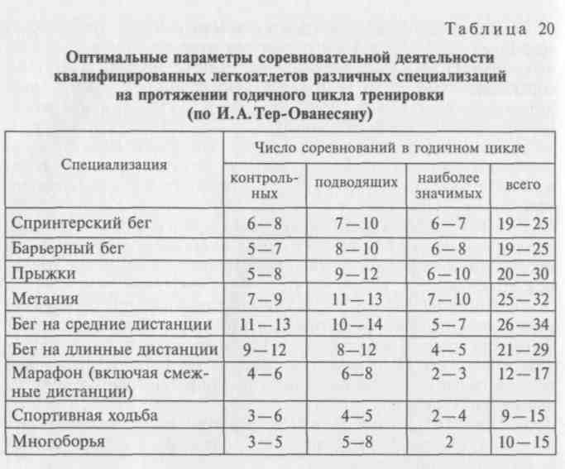
В спортивной практике довольно широко распространены два подхода в использовании соревнований в целях повышения тренированности. Одни легкоатлеты строят свою подготовку, широко применяя серию предварительных стартов в избранном виде легкой атлетики, до участия в главных соревнованиях, другие готовятся к наиболее ответственным стартам, соревнуясь очень мало.
Тренировка в соревновательном периоде при втором подходе строится с более выраженной установкой не только на поддержание, но и на дальнейшее развитие специфических качеств атлета.
Кроме этого существует смешанный вариант построения структуры годичного цикла тренировки, когда легкоатлеты чередуют участие в серии соревнований с дальнейшей тщательной подготовкой к ответственным состязаниям без частых стартов.
Рассмотрим варианты структур соревновательного периода.
Первый вариант — с более частыми стартами — используется в подготовке опытных спортсменов, имеющих стабильную технику. Особенно часто эта структура может быть использована в соревновательном периоде на этапах, свободных от кульминационных соревнований, какими для членов национальной команды являются Олимпийские игры и чемпионаты мира и Европы, этапы Гран-при.
Второй вариант может быть использован в тренировке сравнительно молодых атлетов, у которых незаурядные физические данные сочетаются с недостатками в технике движений. Активная соревновательная деятельность для таких спортсменов может оказаться вредной, способствующей закреплению характерных ошибок в движениях, которые, как известно, легко проявляются в экстремальных условиях состязаний.
Таким образом, не следует заявлять спортсмена для участия в официальных соревнованиях, если он по своим текущим физическим, волевым, техническим или тактическим возможностям не способен к решению стоящих перед ним задач. Между тем важно всегда учитывать, что даже самая рациональная тренировка не может заменить соревнований. Без оптимальной соревновательной практики атлет не способен прогрессировать.
Третий вариант может быть использован в сезоне с особо важными соревнованиями. В этом варианте мезоциклы с еженедельными стартами перемежаются с двумя-тремя микроциклами, в которых не планируется соревновательная деятельность. Такой вариант могут использовать высококвалифицированные атлеты, для которых затруднен отбор в команду. Их более подготовленные противники могут позволить себе сосредоточиться на подготовке к главному старту, а отбор пройти без целенаправленной тренировки, так сказать «по ходу».
Контрольные вопросы и задания
- Какие факторы служат основой для управления тренировочным процессом?
- Назовите основные элементы, необходимые для корректировки тренировочной программы.
- Какова структура и содержание учебно-тренировочного занятия?
- Дайте характеристику материально-технической базы для занятий легкой атлетикой.
- В чем особенность построения предсоревновательного этапа подготовки легкоатлетов в отдельных видах?
- Каковы основные правила подготовки к соревнованиям?
- Раскройте структуру соревновательного периода.
- Какова структура микро-, мезо-, макроциклов в подготовке легкоатлета?

448

Глава 13
ОСОБЕННОСТИ УПРАВЛЕНИЯ УЧЕБНО-ТРЕНИРОВОЧНЫМ ПРОЦЕССОМ В ЖЕНСКОЙ ЛЕГКОЙ АТЛЕТИКЕ
13.1. Характеристика особенностей женского организма
В последние годы женщины заняли прочное место в международном спортивном движении, они активно участвуют в соревнованиях самого высокого ранга, их престиж на международной спортивной арене постоянно растет. Уровень женских рекордов непрерывно повышается и по темпам роста в ряде видов спорта даже превышает уровень мужских.
В общей системе физического воспитания женщин значительное место занимает легкоатлетический спорт. Занятия легкой атлетикой содействуют укреплению здоровья и развитию физических качеств: силы, быстроты, выносливости, ловкости и других жизненно важных качеств и двигательных навыков. Легкоатлетические упражнения разнообразны, естественны и доступны, что, является главной причиной массового привлечения женщин к* систематическим занятиям.
Общие основы спортивной тренировки едины для всех спортсменов, но следует помнить об особенностях женского организма и о физических возможностях женщин, занимающихся легкоатлетическим спортом. Известно, что средние показатели физического развития и функциональных возможностей женщин ниже, чем у мужчин. Так, у женщин рост и вес меньше, туловище несколько длиннее, а конечности короче, чем у мужчин; ширина таза несколько больше, а ширина плеч меньше; подвздошные кости у женского таза больше развернуты, вследствие этого тазобедренные суставы отстоят несколько дальше один от другого. Перечисленные особенности пропорций женского тела определяют более выгодные условия при опоре на нижние конечности, но ограничивают быстроту движения, а также высоту прыжков.
Мускулатура у женщин развита меньше, чем у мужчин, и не превышает 35 % от веса тела (у мужчин 40 — 50 %). Отложение жировой ткани у женщин больше, чем у мужчин (28 против 18 %, по С. П. Летунову и Р. Е. Мотылянской), что приводит к менее выгодному соотношению между мышечной массой и весом тела. Однако систематические занятия вносят серьезные поправки в эти соотношения и сильнейшие легкоатлетки мира достигают высокого уровня физического развития.
Женщины более гибки, чем мужчины, так как у них эластичнее связочный аппарат и лучше способность мышц к растягиванию,
450
и им относительно легче выполнять движения с большой амплитудой.
Функциональные способности органов кровообращения и дыхания у женщин несколько меньше, чем у мужчин. Меньшая величина женского сердца определяет более низкий ударный объем. В связи с этим минутный объем сердца обеспечивается большей частотой его сокращений. Сердечные сокращения и дыхание в покое у женщин чаще, чем у мужчин. У них также меньше жизненная емкость легких, легочная вентиляция и поглощение кислорода в минуту. В целом несколько более слабому физическому развитию женщин соответствуют и несколько более слабые функции их органов и систем.
В спортивной тренировке женщин (при подборе физических упражнений и установлении дозировки) важно учитывать циклический характер процессов, происходящих в половой сфере. У спортсменок, продолжающих тренироваться в период месячных, обычно нет морфологических и функциональных отклонений от нормы, а их участие в соревнованиях в предменструальной и менструальной фазах цикла делает спортивные успехи обычными или нередко рекордными. По исследованиям С.А.Ягунова и Л.Н. Старце-вой результаты улучшаются у 81,6 % женщин и ухудшаются лишь у 18,4 %; а у спортсменок, не тренирующихся в этих фазах, спортивные успехи в соревнованиях остаются у 56,5 % на обычном уровне, у 43,5 % снижаются.
Говоря о специфических функциях организма женщин, необходимо остановиться на некоторых особенностях их двигательной деятельности. Почти во всех случаях женщинам свойственно мягкое и плавное выполнение движений. Для них характерна склонность к рациональному распределению движений во времени. Поэтому женщины обладают более высокой координацией, быстрее и лучше мужчин усваивают ритм движений. Они обычно обладают хорошей гибкостью и подвижностью отдельных звеньев тела.
Девушки и женщины обладают меньшими способностями к быстрым и сильным движениям, что может стать причиной затруднения в овладении техникой легкоатлетических упражнений и неудач в соревнованиях. Чтобы устранить этот недостаток, необходимо специально заниматься улучшением их скоростно-сило-вой подготовки.
Однако, несмотря на меньшие возможности женщины в ско-ростно-силовых упражнениях, нельзя сказать, что они менее выносливы, чем мужчины. Выносливость у женщин лучше проявляется в упражнениях, не требующих интенсивных напряжений, и особенно возрастает, когда работа производится небольшими порциями, чередуясь с отдыхом. Необходимо также отметить, что организм женщин обладает способностью быстрее восстанавливать затраченную энергию.
451

13.2. Влияние занятий легкой атлетикой на женский организм
Занятия различными видами бега, прыжков и метаний, а также спортивной ходьбой приводят к различиям в телосложении, функциональных возможностях органов и систем организма, развитии двигательных качеств. А это, в свою очередь, оказывает влияние на: проявление силы, быстроты, выносливости, гибкости, ловкости, координационных способностей; приспособление к различным условиям внешней среды; работоспособность, восстановление и здоровье, а также спортивные достижения. Все эти различия обусловлены, с одной стороны, системой отбора в избранном виде спорта, а с другой — специфическим влиянием каждого вида легкоатлетических упражнений на организм женщин.
Женщины, занимающиеся бегом на короткие дистанции, обычно имеют средний рост и вес тела, хорошо развитую мускулатуру. Бегуньи на средние и длинные дистанции в отличие от женщин-спринтеров имеют относительно небольшой рост, более узкие плечи и таз, длинные конечности, хорошие показатели внешнего дыхания. Для прыгуний в длину и в высоту характерны высокий рост при небольшом весе, относительно короткие бедра и длинные голени. Метательницы отличаются высоким ростом, значительным весом и более рельефной мускулатурой.
Обычно антропометрические показатели у мужчин и женщин в каждом виде легкой атлетики значительно не разнятся. Так, эта разница в весе у бегунов на 100 м достигает 22,2 кг, а в росте — 13,3 см; у толкателей ядра — соответственно 37,2 кг и 18,6 см.
Различия у легкоатлеток наблюдаются и в ряде физиологических показателей. Так, бег на короткие дистанции у женщин характеризуется большой мощностью работы, а бег на средние и длинные дистанции — максимальным повышением кислородного долга. В спринте энергозатраты женщин на 15 —20 % ниже, чем у мужчин; а у бегуний на средние и длинные дистанции величина максимального потребления кислорода обычно ниже, чем у мужчин и женщин в одном и том же виде легкой атлетики, что в конечном счете отражается на спортивных результатах. Сравнивая рекорды мира у мужчин и женщин, можно установить, насколько легкоатлетки уступают мужчинам (табл. 21) в уровне развития скорости, силы, выносливости и других физических качеств, а также уровне обладания техническим мастерством.
Как видно из таблицы, наибольшие различия наблюдаются в скоростно-силовых и сложно-технических видах легкой атлетики, а также в беговых дисциплинах, где спортивный результат зависит от скоростной выносливости. Незначительное отставание в толкании ядра связано с малым его весом (4 кг против 7,25 кг). Поэтому при подготовке женщин нельзя забывать об этих особенностях
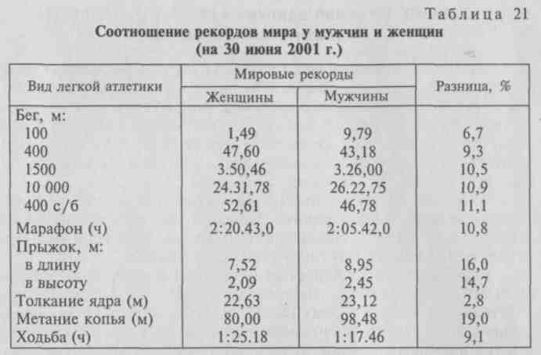
женского организма и об их физических возможностях в зависимости от той или иной специализации.
До недавнего времени МОК считал, что интенсивная спортивная тренировка и выступление в напряженных соревнованиях оказывают вредное влияние на организм женщин. И только последние публикации Американского института спортивной медицины опровергают так называемые медицинские противопоказания для участия в соревнованиях по бегу на длинные и сверхдлинные дистанции и показывают: а) сами по себе занятия спортом не наносят вреда репродуктивной функции женщин; б) менструация не является основным фактором, оказывающим влияние на результат выступления в соревнованиях.
Организм женщин чутко реагирует на протекание различных фаз менструального цикла, поэтому при составлении тренировочного плана это надо обязательно учитывать и сочетать с другими факторами, такими, как физиологические, психологические, климатические, а также влияние внешней среды.
Нарушения менструального цикла могут возникать при чрезмерной физической нагрузке, без учета индивидуальных особенностей, а также при сильном утомлении и перетренировке. Менструальный цикл нередко начинается накануне или во время соревнований крупного масштаба вследствие чрезмерного возбуждения спортсменок. У некоторых женщин в предменструальный период отмечается учащение сердечных сокращений, повышение артериального давления и температуры тела. Появляются раздражительность, плаксивость, головные боли, «приливы» к голове, тяжесть в нижней части живота и т. п. При этом следует учитывать,

452
453

что умеренные физические нагрузки не оказывают отрицательного влияния на протекание менструального цикла у спортсменок.
В практике работы с легкоатлетками необходимо иметь в виду, что наибольший объем тренировочной нагрузки конкретной направленности следует планировать на те периоды цикла, когда организм спортсменок предрасположен к ее выполнению. Наиболее низкий уровень функциональных показателей наблюдается в первые два дня, на 13 —14-й и 25 —30-й день, а в остальные дни уровень работоспособности остается на достаточно высоком уровне, особенно на 16 —17-й, 24 —25-й день.
Построение тренировочного процесса должно в связи с этим способствовать: а) более рациональному распределению нагрузок различной направленности в месячном цикле; б) лучшей адаптации организма легкоатлеток к большим нагрузкам; в) предупреждению возникновения перетренировки. Вопрос о возможности тренировки или участия в соревнованиях легкоатлеток в период менструальных циклов решается дифференцированно тренером и врачом. Малоподготовленные спортсменки не должны допускаться к соревнованиям в предменструальный и менструальный периоды. Продолжительность занятий в период менструаций сокращается, и они не должны быть интенсивными и напряженными.
Здоровые и хорошо подготовленные спортсменки могут участвовать в соревнованиях с разрешения врача и во время менструаций. Установлено, что в эти дни они показывают обычные, а иногда и рекордные для себя результаты. Особенно надо подчеркнуть огромное оздоровительное значение спортивной тренировки, под влиянием которой постепенно повышаются функциональные возможности организма легкоатлеток, ликвидируются отклонения от нормы в протекании менструального цикла.
Последние исследования ученых в спорте показывают, что никаких отрицательных последствий умеренная физическая тренировка не имеет и для беременных женщин, что можно не терять спортивной формы в беге на выносливость, тренируясь и во время беременности, и в период кормления. Это не влияет ни на здоровье матери, ни на здоровье ребенка. Конечно, все это должно происходить под контролем врача и тренера, и только для спортсменок с большим тренировочным стажем, хорошо подготовленных и с отменным здоровьем.
13.3. Методы и средства развития функциональных возможностей у женщин
В связи с тем что функциональные возможности женщин ниже, чем у мужчин, то тренировочные нагрузки на занятиях для них меньше и облегчены условия занятий спортивными упражнениями.
454
Например, в барьерном беге для женщин высота барьеров ниже, вес снарядов значительно меньше. Но, несмотря на то что условия выполнения легкоатлетических упражнений для женщин облегчены, современные нагрузки очень высоки.
Рост спортивных результатов и у женщин, и у мужчин во многом зависит от эффективного нормирования тренировочных и соревновательных нагрузок в избранном виде легкой атлетики на различных этапах многолетней тренировки. При этом наиболее сложным моментом в нормировании и планировании нагрузок является обеспечение преемственности нагрузок в тренировке девочек, девушек, юниорок и женщин.
Нагрузки должны быть, с одной стороны, адекватны физическим возможностям женщин, а с другой — обеспечивать непрерывный рост результатов, спортивного мастерства. Главное заключается в том, чтобы женщины на занятиях не выполняли непосильные им физические нагрузки. Максимальные тренировочные нагрузки для неподготовленной женщины чреваты отрицательными воздействиями, прежде всего на внутренние органы. Важно охранять начинающих легкоатлеток от резких сотрясений, мгновенных напряжений и усилий в моменты приземления, рывков, подъема груза или своего тела на снаряды и т. п.
При планировании тренировочных нагрузок в занятиях с женщинами следует пользоваться общими принципами, принятыми в спорте. В частности, такими, как постепенность, доступность, цикличность, волнообразность динамики нагрузок. При обучении начинающих легкоатлеток упражнения необходимо подбирать так, чтобы объективные трудности в отдельных упражнениях и общая нагрузка в занятиях возрастали постепенно на протяжении длительного времени и соответствовали их индивидуальным и возрастным особенностям. Это предотвратит нежелательные воздействия, обеспечит укрепление внутритазовой мускулатуры, связок и внутренних органов.
При развитии и совершенствовании физических качеств и двигательных навыков в тренировке спортсменок используются различные методы: равномерный, переменный, повторный, интервальный, круговой, соревновательный и др. Особенность их использования на занятиях с женщинами обусловлена различными характеристиками компонентов нагрузки: объемом и интерваль-ностью упражнений, длительностью, интервалами и характером отдыха.
Основными средствами в подготовке легкоатлеток являются упражнения по их спортивной специализации. Например, в годичной тренировке женщин-спринтеров большое место занимают беговые и прыжковые упражнения, направленные на развитие быстроты и взрывной силы. Их общий объем колеблется в среднем от 15 км у девочек до 40 км у женщин. При этом различные прыж-
455

ковые упражнения следует выполнять на мягком грунте, так как они вызывают незначительные перемещения органов малого таза и, следовательно, содействуют укреплению удерживающих их мышц и связок.
При выполнении большого количества беговых и прыжковых упражнений особое внимание уделяется укреплению и развитию мышц ног, и в первую очередь стоп. Поэтому следует остерегаться появления плоскостопия и иметь в виду, что упражнения для ног развивают внутренние мышцы.
В беге на средние дистанции у женщин должны преобладать нагрузки смешанного (аэробно-анаэробного) характера, их годовой объем должен быть в пределах от 1000 км у девочек до 3000 — 4000 км у женщин. В этом виде легкой атлетики основной прирост объема бега у женщин в годичном цикле приходится на возраст 14—15 лет и стабилизируется на границе 16 лет. Это особенно характерно для девушек, у которых наблюдается значительный прирост антропометрических признаков: длины и веса тела, окружности грудной клетки и др.
В беге на длинные дистанции нагрузки бегуньи в основном носят аэробный характер, и годовой объем основных средств в 1,5 — 2 раза превышает уровень нагрузок бегуньи на средние дистанции. В подготовке тех и других основными будут средства, направленные на развитие различных видов выносливости: общей, специальной, силовой и др.
В прыжках и метаниях направленность нагрузок носит иной характер. В занятиях применяются главным образом упражнения спортивно-силового характера.
Чтобы нагрузки были доступны, легкоатлеткам следует постепенно усложнять задания и повышать трудность их выполнения, обращая особое внимание на упражнения, улучшающие прыгучесть и быстроту движений.
В подготовке метательниц необходимо применять упражнения для развития мышц плечевого пояса, рук, ног, туловища, им необходимо обладать высокой координацией и быстротой движений, большой силой. В связи с этим в их тренировку включают в большом количестве упражнения со штангой, гирями, партнером (для развития необходимых групп мышц), но использовать их в занятиях с женщинами нужно осторожно, с учетом их возраста, подготовленности и индивидуальных особенностей. Годовой объем силовых упражнений в толкании ядра находится в пределах 300 т у девочек и до 1000 т у женщин, а количество толчков основного, облегченного и утяжеленного снаряда от 1500 раз у девочек до 10 000 раз у женщин.
Осуществлять силовую подготовку женщин следует доступными средствами, не вызывающими физических перенапряжений. Для развития силы наиболее подходящими для женщин упражнениями
являются упражнения с набивными мячами, мешками с песком, блинами от штанги, парные упражнения с сопротивлением, различные прыжковые упражнения. Упражнения со штангой можно включать в тренировку только тогда, когда уровень физической подготовленности будет достаточно высок. При этом упражнения с отягощениями надо чередовать с упражнениями на расслабление, чтобы быстрее снять утомление.
13.4. Особенности планирования тренировочных
нагрузок
В спортивной тренировке женщин (при подборе физических упражнений, установлении дозировки, планировании учебно-тренировочного процесса) важно учитывать состояние их половой сферы и циклический характер физиологических процессов.
У спортсменок, продолжающих тренироваться в период месячных, обычно нет морфологических и функциональных отклонений от нормы. При наблюдении за такими спортсменками оказалось, что тренировочные занятия и участие в соревнованиях в период менструального цикла очень редко (1,2 %) сопровождаются его нарушением. Кроме уровня физической подготовленности и состояния здоровья надо принимать во внимание еще и то, что характер реакции организма женщины на менструальный цикл может быть разным.
У одних (55,6 %) — во всех фазах цикла хорошее самочувствие и общее состояние, высокие спортивные результаты. У других (34,5 %) — в период месячных преобладает гипотонический синдром, характеризующийся общей слабостью, быстро нарастающей усталостью, сонливостью, отсутствием желания тренироваться. У третьих (5 %) — преобладают признаки гипертонического синдрома, характеризующегося необычной раздражительностью, иногда возникновением скованности движений и трудности расслабления; у некоторых из них появляются боли внизу живота, реже в области поясницы, головные боли, беспокойный сон. И, наконец, у четвертых (4,9 %) — во время месячных возможно общее недомогание, потеря аппетита, тошнота, ноющие боли в суставах и мышцах, беспокойный сон, учащение пульса и дыхания.
Следовательно, даже у здоровых женщин, не имеющих отклонений в течение менструального цикла, реакция организма на этот период может быть разной. Ясно, что в это время может изменяться и реакция организма на нагрузку в тренировочных занятиях и соревнованиях. Почти у половины спортсменок реакция на физические и психические нагрузки может быть неблагоприятная. Поэтому необходимо так планировать тренировки, чтобы исключить их неблагоприятное влияние. Но для этого надо определить

456
457

характер реакции организма спортсменки путем врачебного контроля и самоконтроля, при помощи наблюдений тренера и показаний в контрольных упражнениях.
Спортсменки, отнесенные к первой категории, обладающие отличной физической подготовленностью, могут тренироваться и участвовать в соревнованиях, при этом соблюдая определенные правила. Спортсменкам, отнесенным к трем другим группам, тренировочные занятия и особенно участие в соревнованиях в период месячных нежелательны.
Результаты опроса 17 специалистов в области гинекологии по вопросу тренировок и участия женщин в соревнованиях во время менструального цикла таковы: а) для девушек и женщин без нарушений предменструального периода все специалисты рекомендуют участвовать в соревнованиях и тренировках во II половине менструального периода, а 12 из 17 специалистов допускают это во время I половины менструального цикла; и ни один из них не рекомендует полного покоя в какой-либо фазе этого периода; б) для девушек и женщин с умеренным протеканием менструального периода все специалисты высказались за участие в соревнованиях и тренировках во время II половины, а более половины опрошенных высказались за участие в соревнованиях в I половине менструального цикла; в) для девушек и женщин со значительными предменструальными расстройствами половина специалистов высказалась за участие в соревнованиях во II половине менструального периода, но никто не высказался за прекращение тренировок во II половине менструального цикла. Однако во всех случаях при решении вопроса об участии в соревнованиях следует советоваться с врачом-гинекологом.
Особенно надо подчеркнуть огромное оздоровительное значение занятий ходьбой, бегом, прыжками и метаниями, под влиянием которых постепенно повышаются функциональные возможности организма легкоатлеток, ликвидируются отклонения от нормы в протекании менструального цикла. Занятия спортом имеют отдаленный положительный эффект на беременность и роды. Большинство исследований показывают, что женщины-спортсменки чаще имеют нормальную беременность, чем те, кто не занимается спортом.
Интенсивные занятия спортом на первых месяцах беременности не вредны для ее нормального протекания, а в дальнейшем и для родов. Женщины-спортсменки могут продолжать тренироваться практически в полном объеме до 3—4 месяцев беременности при отсутствии медицинских противопоказаний.
Современный уровень спортивных результатов предъявляет все больше требований к разносторонней подготовке спортсменок. С первых занятий легкой атлетикой основное внимание надо обращать на всестороннее физическое развитие женщин, на укрепле-
458
ние их здоровья, на воспитание правильной осанки. В это время не следует увлекаться специализированной тренировкой в отдельном виде легкой атлетики и тем более форсировать тренировки с целью быстрого достижения высоких результатов. Это, бесспорно, окажется вредным для здоровья девушек и женщин.
Для того чтобы женщина-новичок достигла вершин в спорте, нужно терпеливо и настойчиво совершенствовать ее физическое развитие, техническое мастерство и укреплять здоровье.
В занятиях с подготовленными спортсменками надо больше внимания уделять специализации, однако и здесь необходимо постоянно заботиться об улучшении всестороннего физического развития их на всем протяжении тренировочного процесса.
На первом этапе тренировочных занятий очень важно для женщин укрепить мышцы брюшного пресса и внутритазовую мускулатуру. Для этого эффективны упражнения:
- поднимать ноги из положения «вис» на гимнастической стенке;
- то же, но лежа на спине, а затем на животе, с отягощением и без него;
- броски набивного мяча вверх из положений «присед» и «полуприсед»;
- лежа на спине, опускать поднятые ноги вправо и влево;

- сидя на полу, согнув ноги в коленях и держась руками за пальцы ног, разводить и сводить колени, оказывая сопротивление руками;
- лежа на правом боку, сгибать левую ногу, максимально притягивая колено к животу; затем то же, но правой ногой, лежа на левом боку;
- лежа на спине, согнуть ноги, не отрывая спины от пола, поворачивать таз вправо и влево, стараясь коснуться коленями пола.
Рекомендуется также различные прыжки и подскоки, выполняемые многократно со средней интенсивностью; маховые упражнения прямыми и согнутыми ногами в различных направлениях, выполняемые свободно, с большой амплитудой.
Ни в коем случае не следует форсировать тренировочный процесс женщин. Попытка как можно быстрее достигнуть спортивных успехов губит не только будущие рекорды, но и здоровье. В ряде случаев хорошо подготовленным спортсменкам разрешается применять повышенные нагрузки несколько дней подряд при неполном восстановлении сил. Однако в последующие дни их организм должен полностью восстановиться для следующей серии нагрузок.
При планировании тренировочных занятий необходимо учитывать не только дни менструальной фазы, но и дни, предшествующие и последующие. Работоспособность женщин хотя и достигает кульминационной точки за несколько дней до начала менструальной фазы, однако наибольшие возможности для тренировок и участия в соревнованиях часто создаются уже через несколь-
459

ко дней после окончания менструальной фазы. Поэтому нужно, чтобы ритмическим волнообразным колебаниям менструального цикла соответствовала такая же кривая тренировочных нагрузок. В частности, на время повышенной работоспособности до и после менструального периода надо планировать максимальные тренировочные усилия и прикидки.
На период сниженной работоспособности рекомендуется планировать неделю с наименьшей нагрузкой. При неблагоприятной реакции организма спортсменки на физическую нагрузку на дни предменструальной и менструальной фаз следует планировать гигиеническую гимнастику, прогулки, игры и даже отдых.
В заключение надо указать на исключительно важную роль врачебного и педагогического контроля, а также самоконтроля. Каждая спортсменка должна регулярно проходить врачебный и гинекологический осмотр, позволяющий не только своевременно определить появление каких-либо патологических явлений, но и судить о правильности планирования и проведения тренировок. Если нет объективных изменений и жалоб, если спортсменка здорова, отлично себя чувствует, если техника и результаты улучшаются, значит, тренировочный процесс осуществляется правильно.
В процессе подготовки легкоатлеток тренеру необходимо вести тщательный педагогический контроль за состоянием тренированности, в этом ему должен помочь самоконтроль спортсменки. Для этого она должна отмечать в дневнике субъективные ощущения, возникающие в течение менструального цикла. Эти данные самоконтроля позволят врачу более обстоятельно анализировать состояние организма спортсменки и давать соответствующие рекомендации для дальнейших тренировок.
Построение мезоциклов при тренировке женщин с учетом менструального цикла позволяет обеспечить более высокую работоспособность спортсменок, создать предпосылки для учебно-тренировочной работы в оптимальном состоянии их организма. Такое построение тренировки должно быть обязательным для втягивающих и базовых мезоциклов, большинства контрольно-подготовительных мезоциклов, где решаются задачи создания тактико-технических и функциональных предпосылок и комплексного становления различных сторон подготовленности спортсменок.
Что же касается предсоревновательных и соревновательных мезоциклов, то здесь структура тренировочного процесса, динамика нагрузок могут быть существенно изменены с учетом сроков проведения предстоящих соревнований и их соответствия фазе менструального цикла, в которой будет находиться организм конкретной спортсменки. Ведь следует учитывать, что спортсменкам приходится выступать в ответственных соревнованиях независимо от своего состояния. Поэтому целесообразно в отдельных случаях планировать в указанных мезоциклах большие по объему и интен-
460
сивности тренировочные нагрузки, проводить контрольные соревнования, в которых следует моделировать условия предстоящих главных стартов.
Контрольные вопросы и задания
- Назовите основные особенности женского организма.
- Как занятия легкоатлетическими упражнениями влияют на женский организм?
- Назовите основные средства и методы, применяемые для тренировок легкоатлеток.
- Каковы параметры основных тренировочных средств в подготовке легкоатлеток?
- Составьте план тренировки легкоатлетки в соответствии с ее физиологическим циклом.
Рекомендуемая литература
Альтшуллер Г.С. Творчество как точная наука. — М., 1979.
Бондарчук А. П. Тренировка легкоатлета. — Киев, 1986.
Верхошансшй Ю. В. Программирование и организация тренировочного процесса. — М., 1985.
Зелинченок В.Б., Никитушкин В. Г. Критерии отбора в легкой атлетике. - М., 2000.
Куликов A.M. Управление спортивной тренировкой: системность, адаптация, здоровье. — М., 1995.
Легкая атлетика/А. Н.Макаров, В.З.Сирис, В.П.Теннов. — М., 1987.
Легкая атлетика / Под ред. Н. Г. Озолина, В. И. Воронкина, Ю. Н. Примакова. - М., 1989.
Легкая атлетика в школе / Ж. К. Холодов, В. С. Кузнецов, Г. А. Колод-ницкий. — М., 1993.
Матвеев Л. П. Общая теория спорта. — М., 1997.
Матвеев Л. П. Основы общей теории спорта и системы подготовки спортсменов. — Киев, 1999.
Озолин Н.Г. Настольная книга тренера: Наука побеждать. — М., 2002.
Платонов В. Н. Теория и методика спортивной тренировки. — Киев, 1984.
Платонов В.Н. Общая теория подготовки спортсменов в олимпийском спорте. — Киев, 1997.
Сахновский К. П. Подготовка спортивного резерва. — Киев, 1990.
Селуянов В.Н., Сарсания С. К. Пути повышения спортивной работоспособности: Методические рекомендации. — М., 1987.
Современная система спортивной подготовки / Под ред. Ф. П.Суслова, В.Л. Сыча, Б.Н.Шустина. - М., 1995.
Теория и методика спорта / Под ред. Л.П.Матвеева. — М., 1992.
Тер-Ованесян И. А. Подготовка легкоатлета: современный взгляд. — М., 2000.
Филин В. П. Теория и методика юношеского спорта. — М., 1987.

ОГЛАВЛЕНИЕ
Введение 3
ЧАСТЬ I. ОСНОВЫ ЛЕГКОЙ АТЛЕТИКИ КАК ВИДА СПОРТА
Глава 1. Структура и содержание предмета «Легкая атлетика» 5
- Классификация и общая характеристика легкоатлетических видов спорта 5
- Место и значение легкой атлетики в системе
физической культуры 8
1.3. Задачи и содержание курса «Легкая атлетика» в системе
подготовки специалистов физической культуры на факультете
физической культуры педагогических вузов 9
Глава 2. Организация, проведение и элементарные правила
соревнований по легкой атлетике 11*
- Виды и характер соревнований по легкой атлетике 11
- Деятельность судейской коллегии по легкой атлетике 15
- Элементарные правила соревнований по легкой атлетике 19

- Правила соревнований по бегу и ходьбе 20
- Правила соревнований по прыжкам, метаниям, многоборью 27
- Правила проведения соревнований в помещениях 39
ЧАСТЬ П. ТЕХНИКА ЛЕГКОАТЛЕТИЧЕСКИХ ВИДОВ СПОРТА
Глава 3. Классификация техники движений. Фазы, структуры,
силы движений 42
Глава 4. Техника спортивной ходьбы и бега 50
- Основы техники спортивной ходьбы 50
- Техника спортивной ходьбы 57
- Основы техники бега 65
- Техника легкоатлетического бега 70

- Техника бега на средние и длинные дистанции 73
- Особенности техники бега на сверхдлинные дистанции 77
- Особенности техники кроссового бега 79
- Техника бега на короткие дистанции 80
- Техника эстафетного бега 90
- Техника барьерного бега 94
- Техника бега с препятствиями 103
462
Глава 5. Техника легкоатлетических прыжков 107
- Основы техники прыжков 107
- Техника различных видов легкоатлетических прыжков 113

- Техника прыжков в длину с разбега 113
- Техника прыжков в высоту с разбега 120
- Техника тройного прыжка с разбега 128
- Техника прыжков в высоту с шестом 134
- Техника прыжков с места 140
Глава 6. Техника легкоатлетических метаний 143
- Основы техники метаний 143
- Техника различных видов метаний 148

- Техника толкания ядра 148
- Техника метания копья, гранаты и малого мяча 157
- Техника метания диска 164
- Техника метания молота 168
ЧАСТЬ III. МЕТОДИКА ОБУЧЕНИЯ ТЕХНИКЕ ЛЕГКОАТЛЕТИЧЕСКИХ ВИДОВ СПОРТА
Глава 7. Основы методики обучения 176
- Обучение как педагогический процесс 176
- Методические принципы обучения 178
- Методы, средства и задачи обучения 182
- Типовая схема обучения и последовательность изучения техники легкоатлетических видов спорта 190
- Анализ, ошибки и оценки выполнения техники движений . 193
- Формы занятий по легкой атлетике 197
- Меры безопасности в процессе обучения и профилактика травматизма 198
Глава 8. Методика обучения технике спортивной ходьбы и бега 202
- Методика обучения технике спортивной ходьбы 202
- Методика обучения технике бега на средние и длинные дистанции 209
- Методика обучения технике бега на короткие дистанции ....218
- Методика обучения технике эстафетного бега 228
- Методика обучения технике барьерного бега 238
- Методика обучения технике бега на 3000 м
с препятствиями 247
Глава 9. Методика обучения технике легкоатлетических прыжков 252
- Методика обучения технике прыжков в высоту с разбега ....252
- Методика обучения технике прыжков в длину с разбега 265
- Методика обучения технике тройного прыжка с разбега 276
- Методика обучения технике прыжков с шестом 278
Глава 10. Методика обучения технике легкоатлетических метаний ...294
- Методика обучения технике толкания ядра 294
- Методика обучения технике метания диска 306
463

10.3. Методика обучения технике метания снаряда:
малого мяча, гранаты, копья 309
- Методика обучения технике метания малого мяча, гранаты 309
- Методика обучения технике метания копья 328
10.4. Методика обучения технике метания молота 337
ЧАСТЬ IV. СПОРТИВНАЯ ТРЕНИРОВКА В ЛЕГКОЙ АТЛЕТИКЕ
Глава 11. Основы спортивной тренировки 347
- Цель, задачи и принципы спортивной тренировки 347
- Средства и методы спортивной тренировки 352
- Виды спортивной подготовки 360
- Периодизация спортивной тренировки 374
- Нагрузка в тренировке легкоатлета 382
- Этапы многолетней подготовки легкоатлета 410
- Показатели тренированности легкоатлета 418
- Методика развития функциональных возможностей легкоатлета 425
Глава 12. Управление процессом спортивной тренировки
в легкой атлетике 434
- Организация, планирование и учет учебно-тренировочной деятельности ._{А}..... 434
- Материально-техническое обеспечение учебно-тренировочных занятий по легкой атлетике 440
- Подготовка организма занимающихся
к соревновательной деятельности 441
Глава 13. Особенности управления учебно-тренировочным процессом
в женской легкой атлетике 450
- Характеристика особенностей женского организма 450
- Влияние занятий легкой атлетикой на женский
организм 452
- Методы и средства развития функциональных возможностей у женщин 454
- Особенности планирования тренировочных нагрузок 457

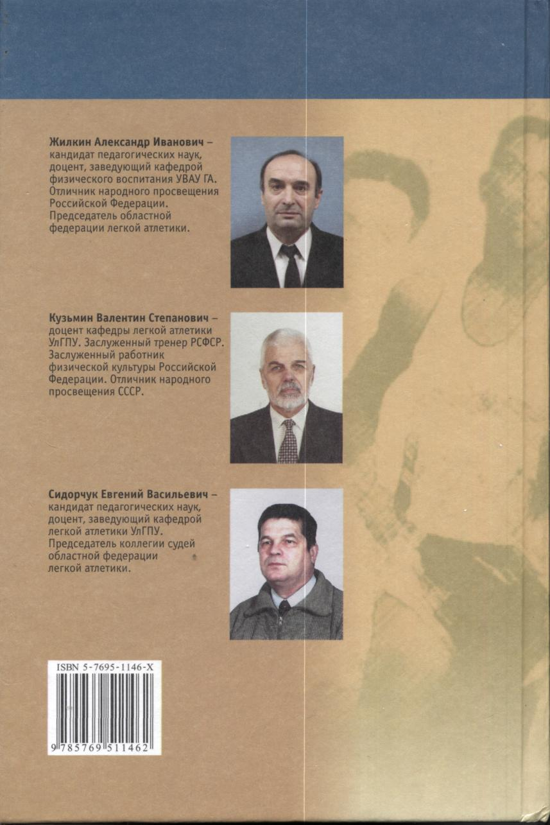

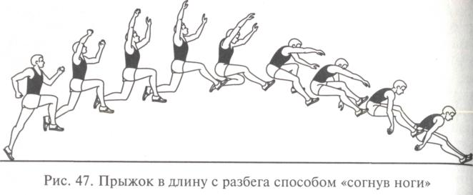
суставах, руки отводятся назад. Прыгун принимает положение для приземления (рис. 48).
Самый сложный и наиболее эффективный по технике — прыжок в длину способом «ножницы». Эффективность его проявляется за счет сохранения координирующей структуры бегового шага в переходе от разбега к отталкиванию и в движениях в полете. Более точное название этого способа «бег по воздуху», так как прыгун в полете выполняет 2,5 — 3,5 шага.
Из положения шага в полете (первый шаг) маховая нога выпрямляясь опускается вниз —назад, толчковая нога выводится вперед. Продолжая движение, маховая нога двигается назад, сгибается в коленном суставе, а толчковая нога выносится бедром вперед, согнутая в коленном суставе (второй шаг). После этого маховая нога, согнутая в коленном суставе, выносится вперед, присоединяясь к толчковой ноге. После обе ноги выпрямляются в коленных суставах, принимая положение перед приземлением. Руки выполняют круговые движения, через стороны. Когда маховая нога опускается вниз, разноименная рука опускается вниз, а другая рука поднимается вверх. Когда толчковая нога выносится вперед, разноименная рука также выводится вперед, а другая рука назад.
flpH подтягивании маховой ноги к толчковой ноге руки опускается вниз и перед приземлением отводятся назад (рис. 49).
Приземление. Эта заключительная часть прыжка имеет большое значение для его дальности. Подготовка к приземлению начинается в последней части полета, когда ОЦМ прыгуна опускается до высоты его во время отталкивания. Прыгун выпрямляет ноги в коленных суставах, плечи уходят вперед, руки, чуть согнутые в локтевых суставах, отводятся как можно дальше назад. Для эффективности приземления надо удерживать ноги так, чтобы их продольная ось была под более острым углом к поверхности приземления (рис. 50).
После соприкосновения стоп ног с поверхностью приземления (песком) прыгун активно посылает руки вперед, сгибая ноги в коленных суставах и выводя ОЦМ за линию касания песка стопами. Некоторые прыгуны применяют приземление с боковым уходом, т.е. после касания песка стопами прыгун в большей степени расслабляет ту ногу, в сторону которой он будет делать уход, при этом, активно помогая себе руками и плечами, осуществляется резкий поворот в сторону ухода. Поворот выполняется дви-
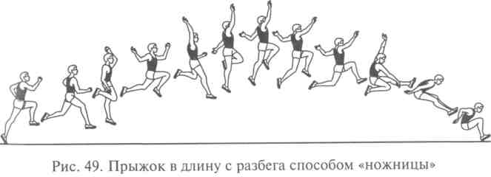

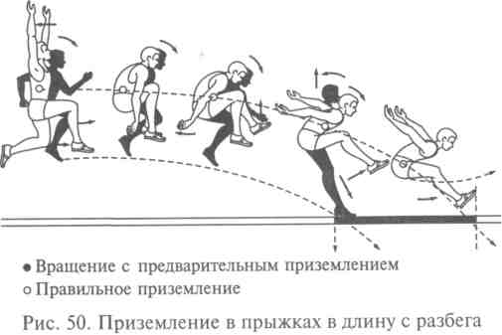
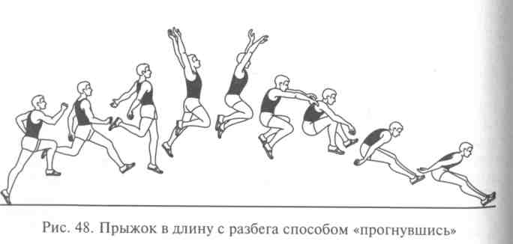
118
119

